

国泰新点软件股份有限公司
地址：张家港市杨舍镇江帆路8号(http://www.epoint.com.cn)
电话：0512-58188000传真：0512-58132373

新疆光正交易平台采购代理
操作手册（全流程电子标）

目录
一、 系统前期准备 1
二、 用户登录 1
三、 采购立项管理 1
3.1、 招标采购立项 1
3.2、 招标委托合同备案 3
四、 招标方式采购（菜单模式） 4
4.1、 公开招标 4
4.1.1、 投标邀请 4
4.1.1.1、 招标公告 4
4.1.1.2、 变更公告 10
4.1.1.3、 查看投标信息 13
4.1.2、 资格预审 15
4.1.2.1、 资格预审公告 15
4.1.2.2、 资审公告变更公告 15
4.1.2.3、 资审场地预约 15
4.1.2.4、 资审场地取消 16
4.1.2.5、 预制资审文件 16
4.1.2.6、 资格预审文件 17
4.1.2.7、 资审文件澄清和修改 17
4.1.2.8、 提问回复 18
4.1.2.9、 开启资格预审申请文件 18
4.1.2.10、 资格预审申请结果 18
4.1.2.11、 资格预审结果通知书 19
4.1.3、 发标 19
4.1.3.1、 开评标场地预约 19
4.1.3.2、 开评标场地变更 23
4.1.3.3、 开评标场地取消 26
4.1.3.4、 招标文件 28
4.1.3.5、 图纸领取登记 31
4.1.3.6、 提问回复 35
4.1.3.7、 答疑澄清文件 36
4.1.3.8、 踏勘现场 39
4.1.3.9、 招标控制价文件 44
4.1.4、 开标评标 46
4.1.4.1、 开标情况 46
4.1.4.2、 评标情况 52
4.1.4.3、 复议申请 56
4.1.5、 定标 58
4.1.5.1、 中标候选人公示 58
4.1.5.2、 中标候选人公示变更 64
4.1.5.3、 中标结果公告 68
4.1.5.4、 中标结果公告变更 72
4.1.5.5、 中标通知书 76
4.1.5.6、 中标通知书变更 81
4.1.5.7、 书面报告备案 86
4.1.5.8、 电子档案下载 88
4.2、 邀请招标 90
4.2.1、 投标邀请 90
4.2.1.1、 投标邀请书 90
4.2.1.2、 投标邀请书变更 95
4.2.2、 发标 100
4.2.2.1、 场地预约 100
4.2.2.2、 场地变更 103
4.2.2.3、 场地取消 106
4.2.2.4、 招标文件 109
4.2.2.5、 图纸领取登记 112
4.2.2.6、 提问回复 115
4.2.2.7、 答疑澄清文件 117
4.2.2.8、 踏勘现场 120
4.2.2.9、 招标控制价文件 125
4.2.3、 开标评标 127
4.2.3.1、 开标情况 127
4.2.3.2、 评标情况 133
4.2.4、 定标 137
4.2.4.1、 中标候选人公示 137
4.2.4.2、 中标候选人公示变更 142
4.2.4.3、 中标结果公告 146
4.2.4.4、 中标结果公告变更 150
4.2.4.5、 中标通知书 154
4.2.4.6、 中标通知书变更 159
4.2.4.7、 书面报告备案 164
4.2.5、 特殊情况 167
4.2.5.1、 招标异常 167
4.2.5.2、 项目暂停/还原 169
4.2.5.3、 异议回复 174
4.2.5.4、 投诉回复 176
五、 非招方式采购（菜单模式） 177
5.1、 谈判采购 177
5.1.1、 资格预审 177
5.1.1.1、 资格预审公告 177
5.1.1.2、 资审公告变更公告 182
5.1.1.3、 资审场地预约 185
5.1.1.4、 资审场地变更 188
5.1.1.5、 资审场地取消 191
5.1.1.6、 资格预审文件 194
5.1.1.7、 资格预审澄清文件 196
5.1.1.8、 提问回复 199
5.1.1.9、 开启资格预审文文件 201
5.1.1.10、 资格预审申请结果 205
5.1.1.11、 资格预审结果通知书 210
5.1.2、 编制采购文件 213
5.1.3、 采购公告/邀请函 223
5.1.4、 场地预约 226
5.1.5、 场地变更 229
5.1.6、 场地取消 232
5.1.7、 采购文件澄清 235
5.1.8、 提问回复 237
5.1.9、 异议回复 239
5.1.10、 组建谈判小组 241
5.1.11、 供应商响应情况 247
5.1.12、 谈判情况录入 248
5.1.13、 推荐候选供应商 257
5.1.14、 预成交公示 261
5.1.15、 成交通知书 264
5.1.16、 采购异常 269
5.2、 询比采购 273
5.2.1、 编制采购文件 273
5.2.2、 供应商资格审查 282
5.2.3、 采购公告/邀请函 285
5.2.4、 场地预约 289
5.2.5、 场地变更 292
5.2.6、 场地取消 295
5.2.7、 采购文件澄清 297
5.2.8、 提问回复 299
5.2.9、 异议回复 302
5.2.10、 供应商响应情况 303
5.2.11、 询比情况录入 304
5.2.12、 推荐候选供应商 313
5.2.13、 预成交公示 317
5.2.14、 成交通知书 320
5.2.15、 采购异常 325
5.3、 竞价采购 328
5.3.1、 编制采购文件 328
5.3.2、 供应商资格审查 336
5.3.3、 采购文件澄清 340
5.3.4、 提问回复 342
5.3.5、 电子竞价平台 344
5.3.5.1、 竞价控制 344
5.3.5.1、 竞价LED 350
5.3.5.2、 竞价历史 351
5.3.6、 预成交公示 353
5.3.7、 成交通知书 355
5.3.8、 采购异常 359
5.4、 直接采购 363
5.4.1、 资格预审 363
5.4.1.1、 资格预审公告 363
5.4.1.2、 资审变更公告 367
5.4.1.3、 资审场地预约 370
5.4.1.4、 资审场地变更 373
5.4.1.5、 资审场地取消 376
5.4.1.6、 资格预审文件 379
5.4.1.7、 资格预审澄清文件 381
5.4.1.8、 提问回复 384
5.4.1.9、 开启资格预审文件 386
5.4.1.10、 资格预审申请结果 391
5.4.1.11、 资格预审结果通知书 395
5.4.2、 编制采购文件 398
5.4.3、 场地预约 404
5.4.4、 场地变更 407
5.4.5、 场地取消 410
5.4.6、 供应商响应情况 412
5.4.7、 提问回复 414
5.4.8、 谈判情况录入 416
5.4.9、 成交通知书 418
5.4.10、 采购异常 422
5.5、 特殊情况 425
5.5.1、 投诉回复 431
5.5.2、 异议回复 432
六、 框架协议采购 432
6.1、 框架协议目录 432
6.1.1、 框加协议目录 432
6.1.2、 框加协议目录变更 437
6.1.3、 供应商入围（一阶段） 439
6.1.3.1、 入围候选人公示 439
6.1.3.2、 入围候选人公示变更 443
6.1.3.3、 入围结果公告 446
6.1.3.4、 入围公告变更 450
6.1.3.5、 入围通知书 453
6.1.3.6、 入围通知书变更 456
6.1.3.7、 异议回复 459
6.1.3.8、 采购异常 461
6.1.4、 实施采购（二阶段） 463
6.1.4.1、 邀请入围供应商 463
6.1.5、 实施采购（二阶段）（二次竞价） 470
6.1.5.1、 竞价控制 470
6.1.5.2、 竞价LED 475
6.1.5.3、 竞价历史 477
6.1.5.4、 定价确认 478
6.1.5.5、 预成交公示 481
6.1.5.6、 成交结果公告 484
6.1.5.7、 成交通知书 488
6.1.6、 实施采购（二阶段）（谈判采购） 492
6.1.6.1、 供应商响应情况 492
6.1.6.2、 评审情况录入 493
6.1.6.3、 推荐成交 498
6.1.6.4、 预成交公示 501
6.1.6.5、 成交通知书 504
6.1.7、 实施采购（二阶段）（询比采购） 508
6.1.7.1、 供应商响应情况 508
6.1.7.2、 评审情况录入 510
6.1.7.3、 推荐成交 516
6.1.7.4、 预成交公示 518
6.1.7.5、 成交通知书 521
6.1.8、 合同签署 525
七、 专家抽取 530
7.1、 专家抽取管理 530
7.1.1、 项目新建 530
7.1.2、 手动通知 538
八、 工作台操作说明 539
8.1、 首页工作台操作说明 539

系统前期准备
采购代理参与网上招投标活动时需提前完成IE浏览器设置、驱动下载安装：新点驱动（新疆光正交易版）1.0

用户登录
打开“新疆光正交易平台”“http://www.xjgzjy.com/”采购代理登录。

采购立项管理

招标采购立项
功能介绍：
此环节具备项目、采购项目及标段（包）的新增、修改、审核等功能。
采购代理登录系统，点击招标采购立项菜单，进入招标采购立项列表，点击新增按钮进行新建项目、采购项目并划分标段，系统自动将招标组织方式设置为委托招标且不可修改，填写完数据项后点击保存按钮进行保存，点击提交按钮进行提交审核。
采购人登录系统，点击招标采购立项菜单，进入招标采购立项列表，点击新增按钮进行项目的新建项目、采购项目并划分标段，采购人可修改招标组织方式为自行采购或委托招标，当选择委托招标时需要选择采购代理，填写完数据项后点击保存按钮进行保存，点击提交按钮进行提交审核。
操作岗位：
采购人
前置条件：
无
操作步骤：
- 点击“默认门户—采购立项管理—采购立项”菜单，进入项目列表页面。如下图：
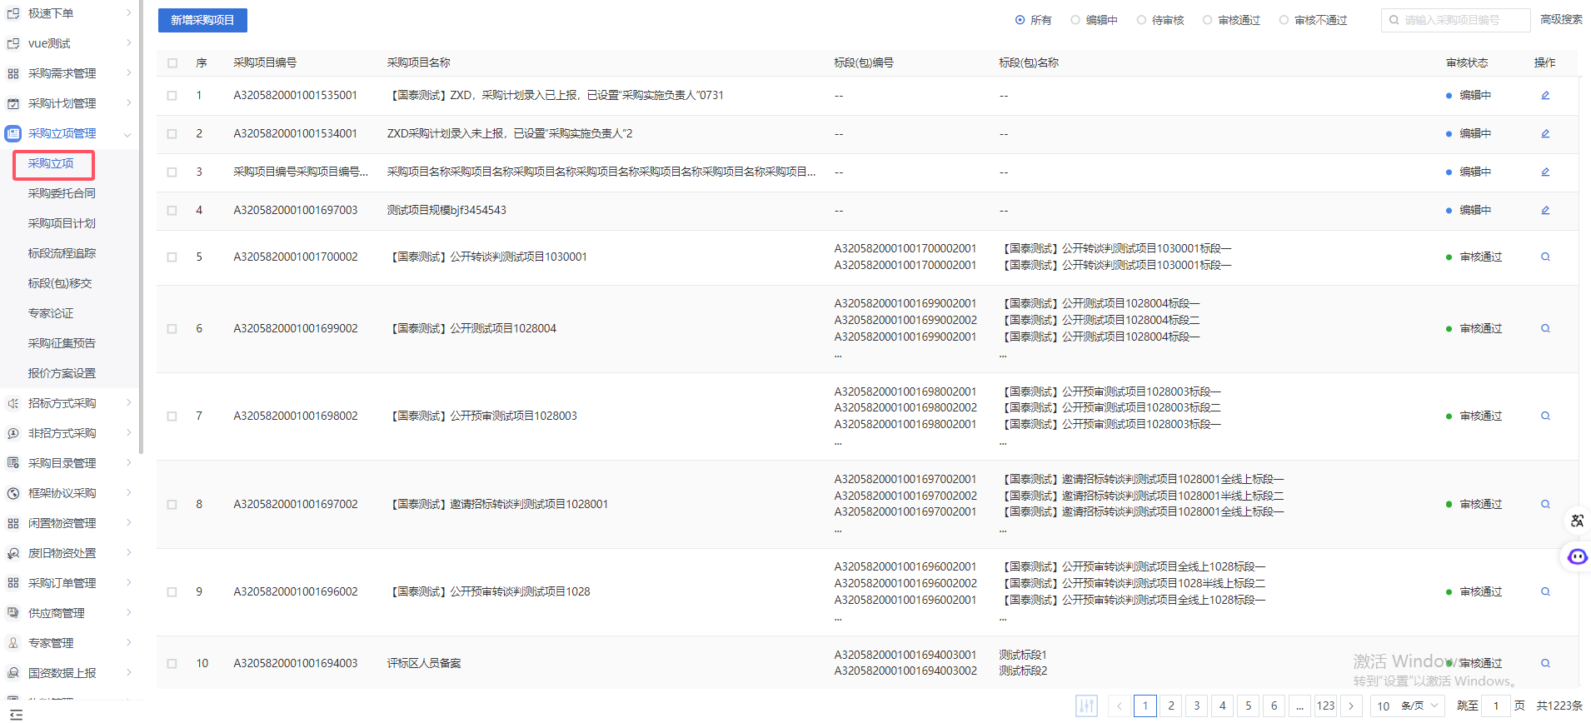
- 点击“新增项目”按钮，进入新增招标采购立项页面。如下图：
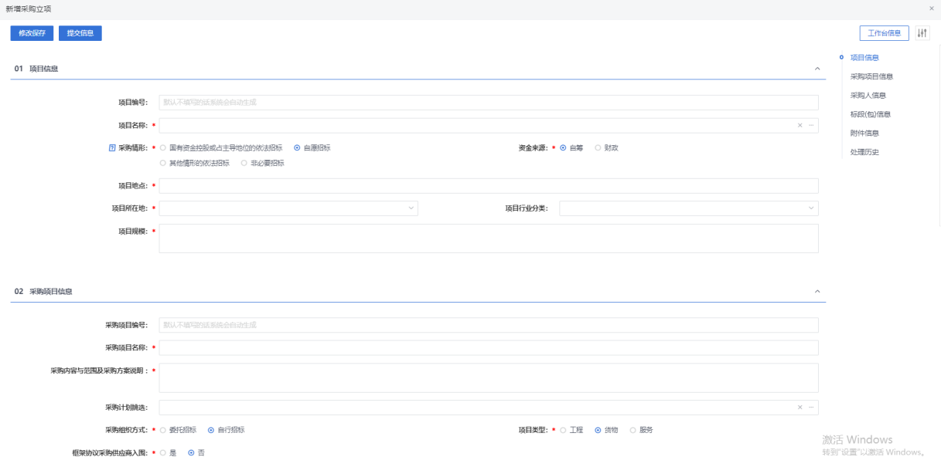

- 新增采购立项页面上，内容填写全面，点击“提交信息”按钮，提交给下一步审核人进行审核。如下图：
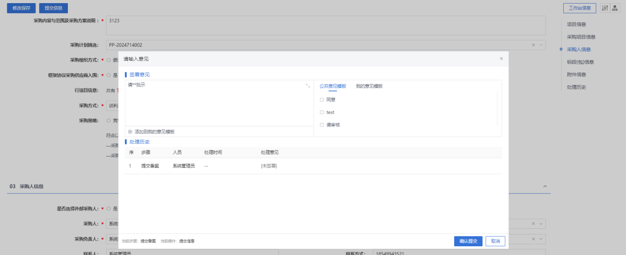
- 采购立项列表页面上，点击招标项目后的“操作”按钮，可修改该招标项目信息。如下图：
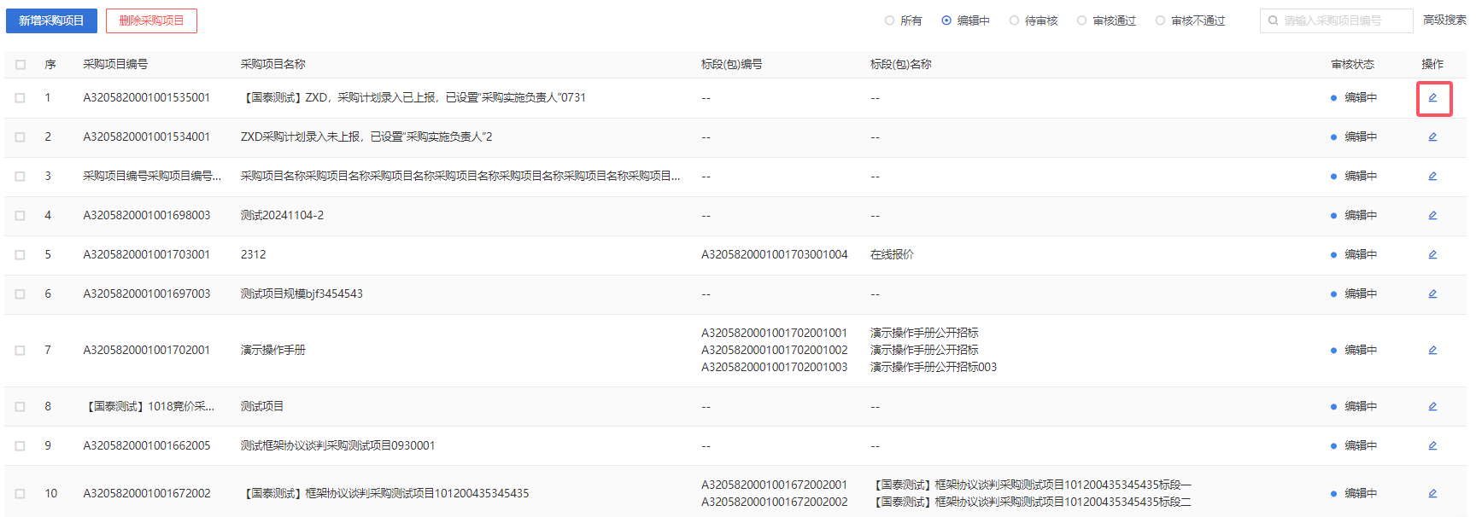
注：只有“编辑中”中的招标项目才可以修改信息。
- 采购立项列表页面上，选中要删除的招标项目，点击“删除项目”按钮，可删除该招标项目。如下图：
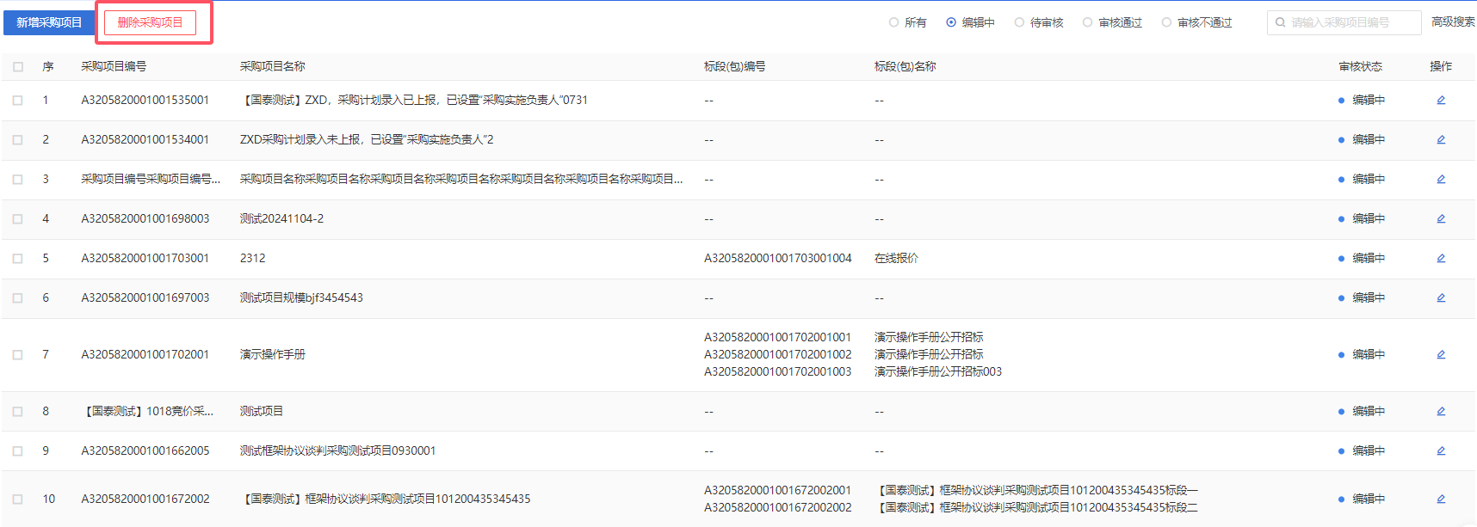
注：只有“编辑中”的采购项目才可以删除。

招标委托合同备案
功能介绍：
该环节具备根据采购委托合同设定采购项目代理机构职责和权限以及合同在线编辑、递交和签署的功能。包括采购代理机构名称、采购代理机构资格分类分级代码、采购代理机构代码、采购代理内容、范围、权限、采购代理机构项目负责人及其职责权限和联系方式等信息。
采购代理登录系统，挑选采购项目，设定代理机构职责，并且上传合同原稿，提交给采购人确认。若采购人对合同有异议，可以以Word留痕的形式修改文档，然后再返回代理，代理确认无误后，可转换成pdf文档进行签章，然后提交给采购人签章，采购人签完章之后，点击提交备案完成整个流程。

招标方式采购（菜单模式）

公开招标

投标邀请

招标公告
功能说明：
该环节具备公开采购项目采用资格后审的招标公告和采用资格预审的招标公告的编辑、提交、审核验证和发布功能。招标公告数据项包括采购项目编号、采购项目名称、相关标段（包）编号和投标资格、招标文件获取时间及获取方法、投标文件递交截止时间及递交方法、公告发布时间、附件等信息；资格预审公告数据项包括采购项目编号、采购项目名称、相关标段（包）编号和投标资格、资格预审文件获取时间及获取方法、资格预审申请文件递交截止时间及递交方法、资格预审公告发布时间、附件等信息。
采购代理或者采购人登录系统，挑选标段，设定不同的资格审查方式，则该公告自动区分为资格后审公告或者资格预审公告，公告内容可根据设定的模板自动生成。公告信息填写完成后，点击提交，公告发布。
公告审核通过之后，公告信息以及与此公告相关的项目信息、采购项目信息、标段信息可选择推送至中国招标投标公共服务平台。
操作岗位：
采购人、采购代理
前置条件：
采购立项审核通过，标段（包）采购方式为公开招标，资审方式为“资格后审”的标段。
操作步骤：
- 菜单里，点击“投标邀请—招标公告”菜单，进入招标公告列表页面。如下图：
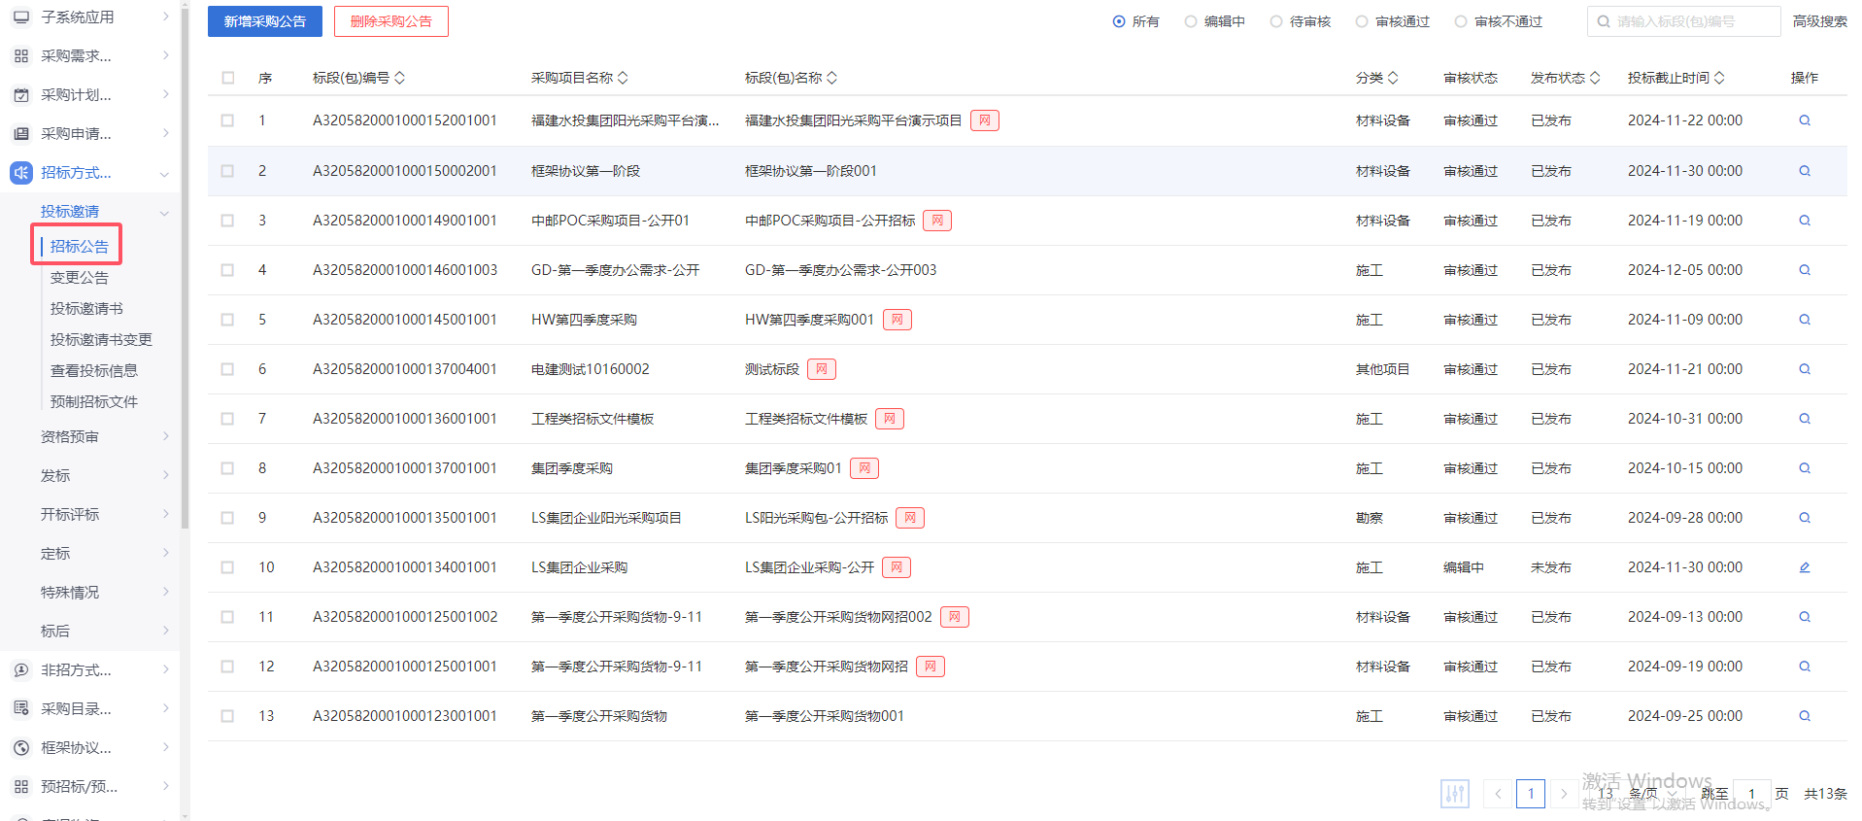
- 招标公告列表页面，点击“新增招标公告”按钮，进入挑选标段包列表页面。如下图：
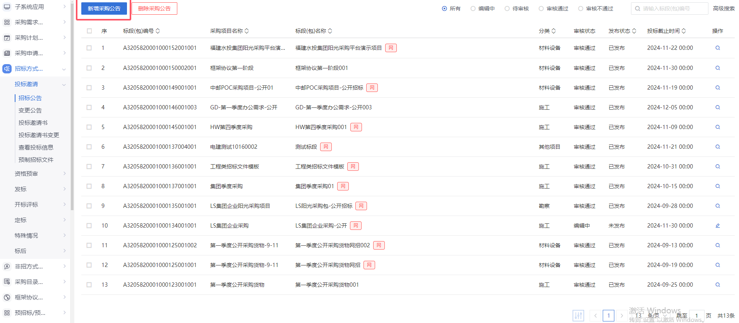
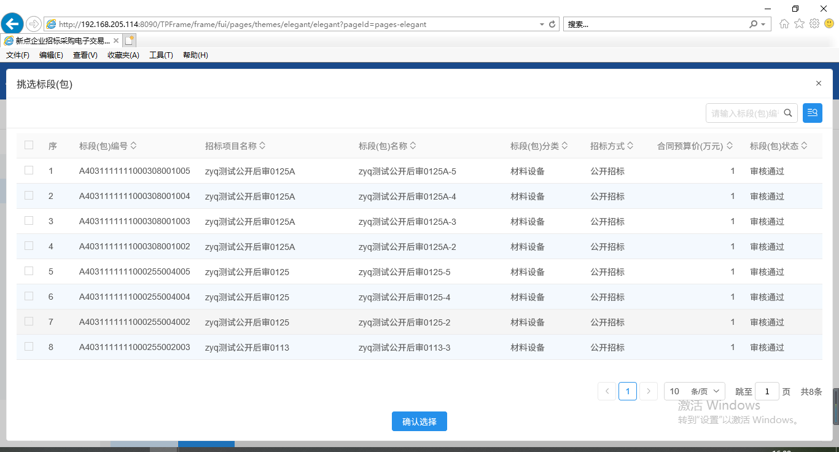
- 挑选标段包列表页面，勾选标段并点击“确认选择”按钮，进入新增招标公告页面。如下图：
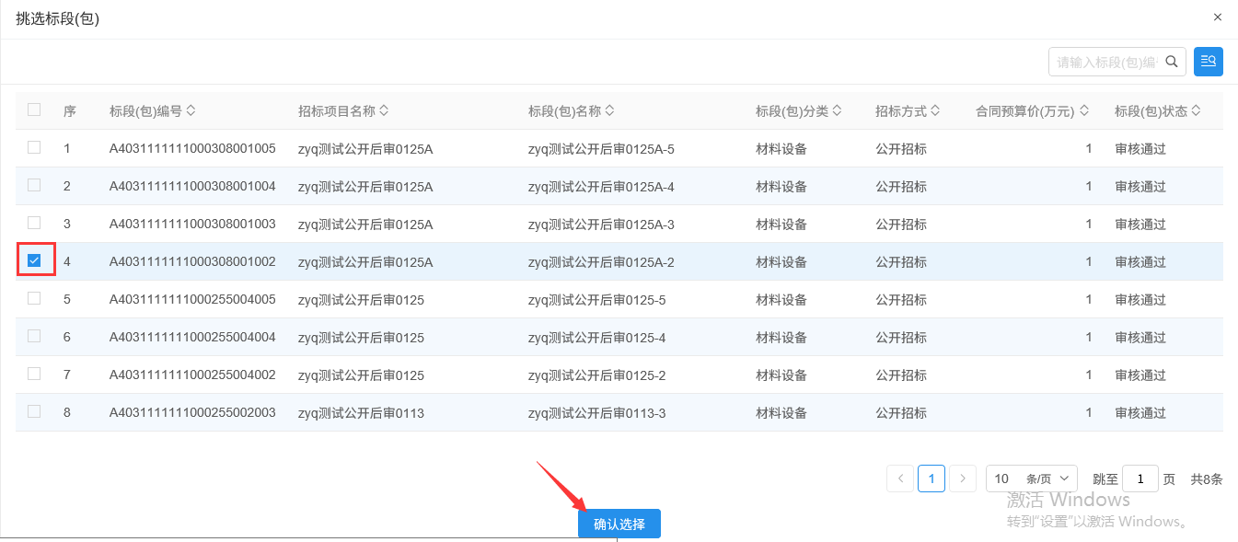
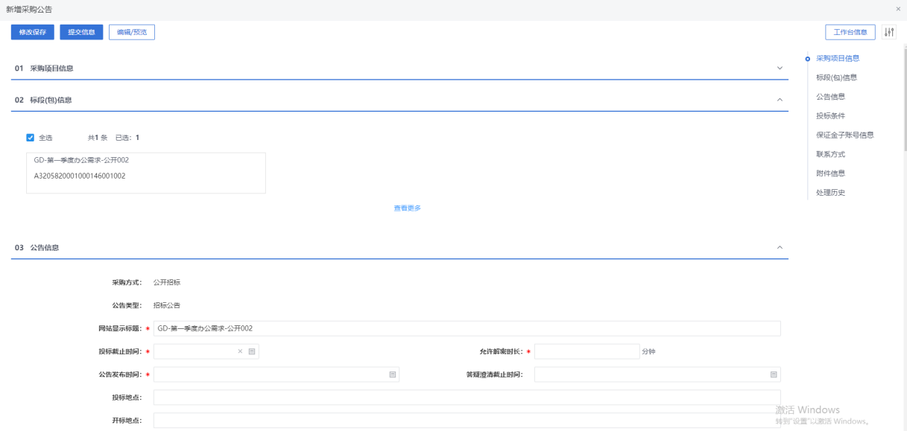
- 填写页面信息。如下图：
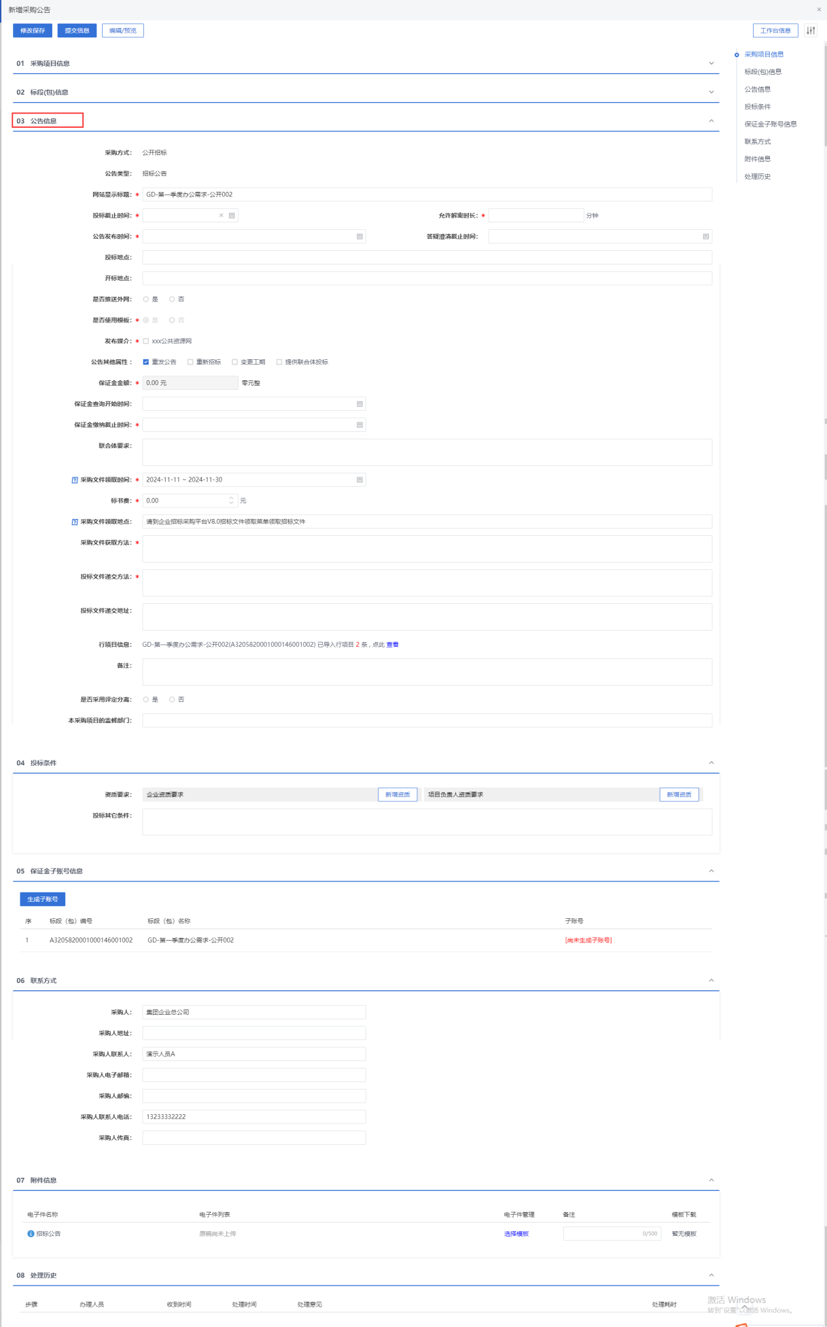
注：
①页面上“标段（包）信息”中，勾选复选框，可以添加多个同一个招标项目下未新增招标公告的标段。
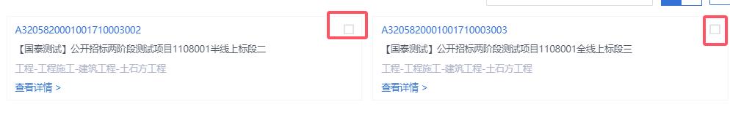
②设置公告其他属性：
重发公告：选择后，网站上的招标公告的标题中会显示“重发公告”字样。
重新招标：选择后，网站上的招标公告的标题中会显示“重新招标”字样。
变更工期：选中，可以展示并修改“计划开工竣工时间”和“预定工期”信息。
提供联合体报名：选中，页面显示“联合体要求”字段，且投标单位报名时可以选择联合体报名；不选中，页面上隐藏“联合体要求”字段，且投标单位不允许联合体报名。
- 如要修改采购公告内容，点击“编辑/预览”按钮，进入修改/编辑公告内容页面，修改完成后，点击“修改保存”按钮，修改成功。如下图：
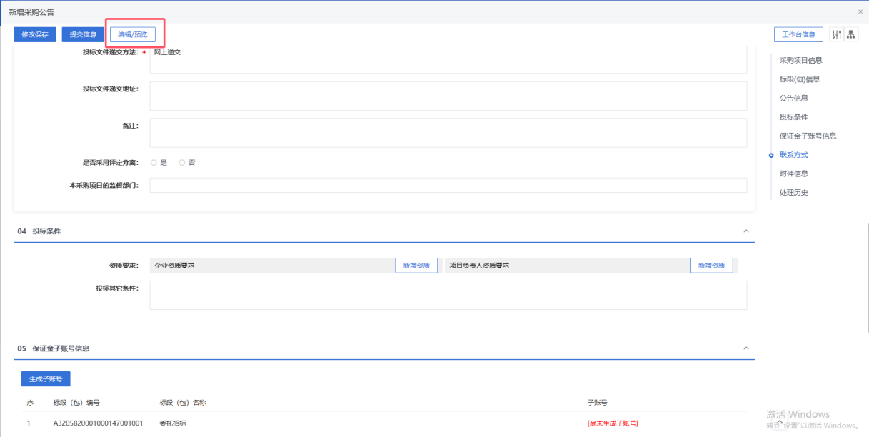
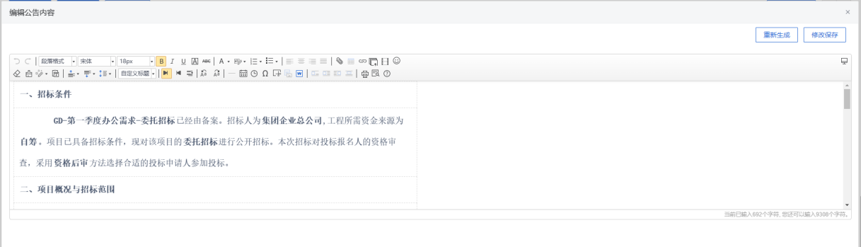
注：若公告页面信息存在变更，可以点击“重新生成”，将重新获取最新信息，进行生成公告信息。
- “05保证金子账号信息”手风琴中，点击“生成子账号”按钮，会生成一个子账号。如下图：
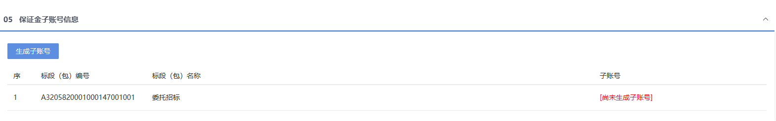
- “07附件信息”，点击“选择模版”，进入挑选公告模板窗口，可以选择需要生成的模板，点击确认后，自动生成招标公告。如下图：
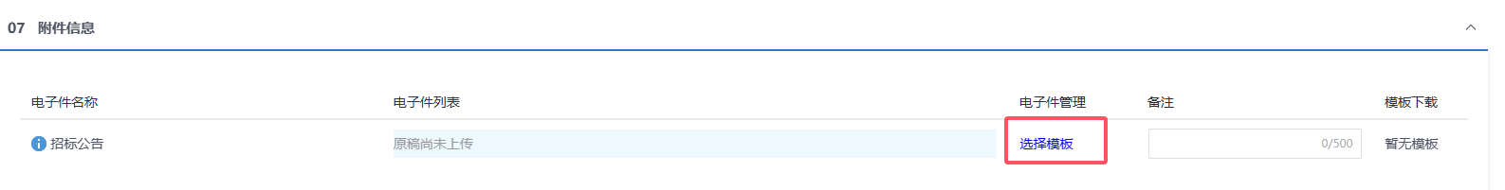
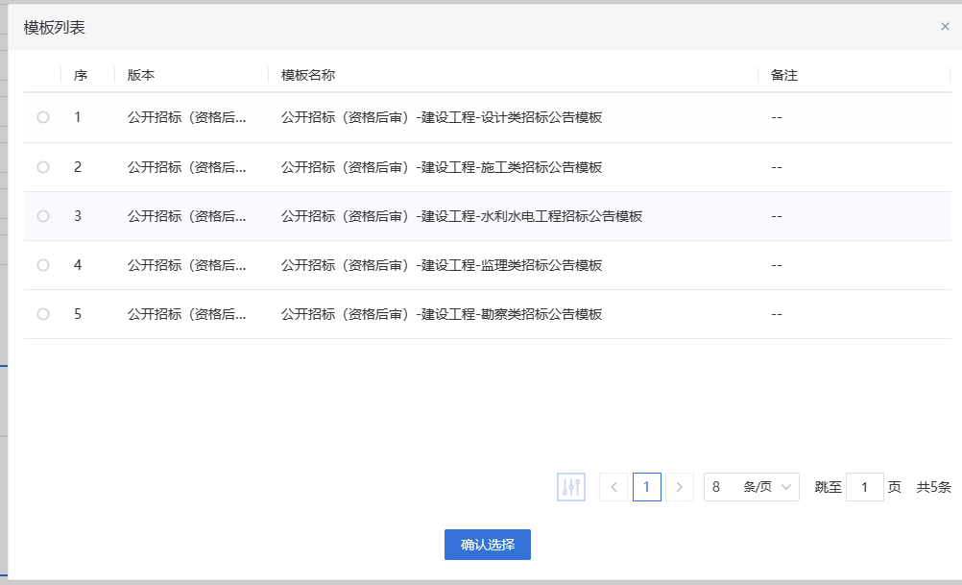
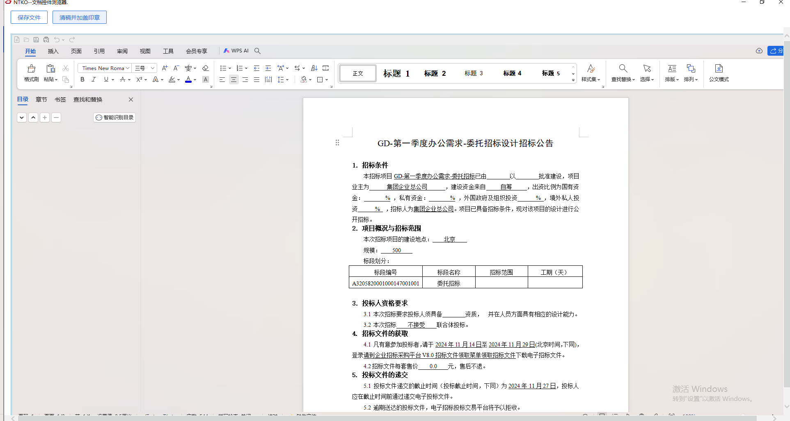
点击“清稿并加盖印章”，将公告转换为pdf格式，将无法进行修改，但可以进行签章。
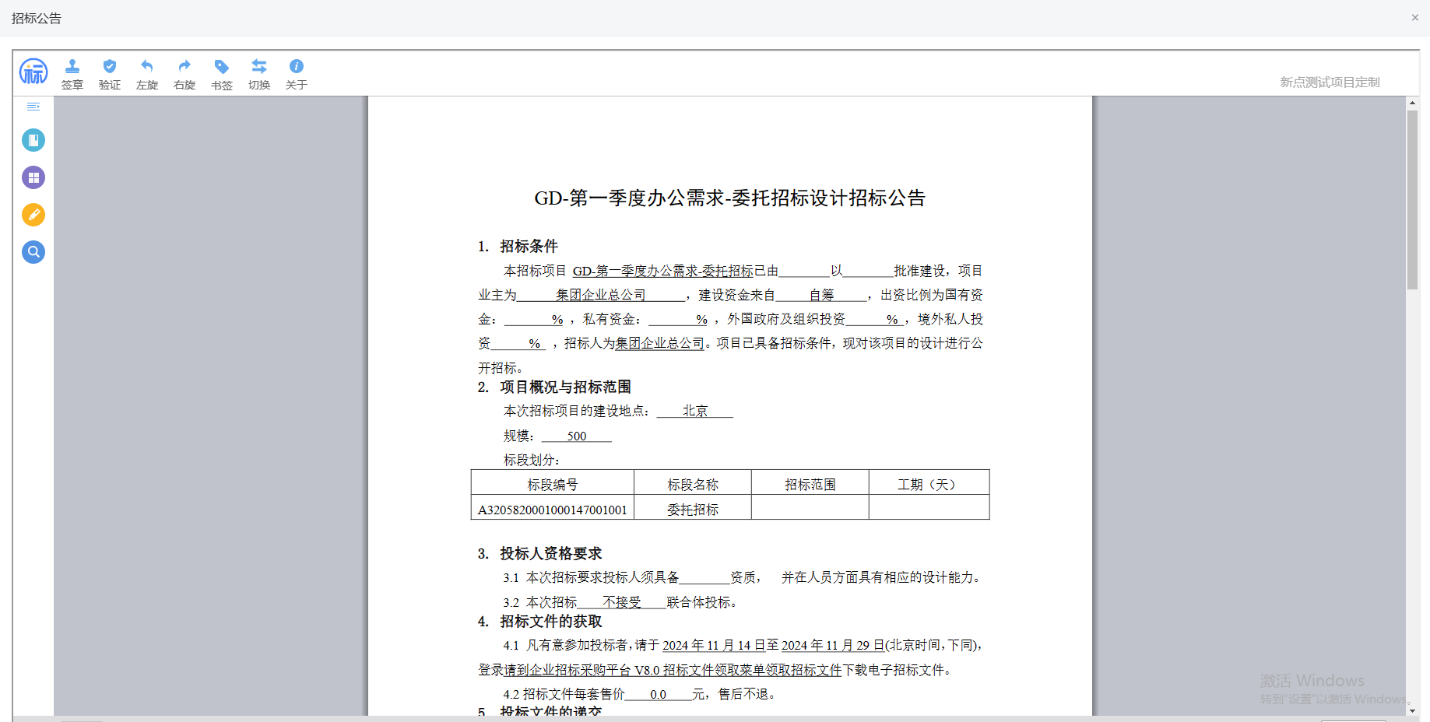
- 签章完成后，“附件信息”招标公告显示为“已签章”。如下图：
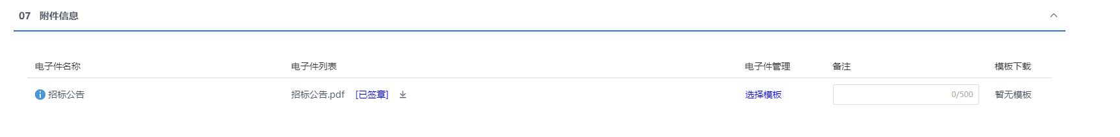
注：页面最顶部的“编辑/预览”和附件中的模板挑选功能一般项目配置一种即可，不会同时存在。选择一种方式生成公告即可。
- 填写完信息，点击“提交审核”按钮，弹出意见框中输入意见，点击“确认提交”按钮后，审核通过。如下图：
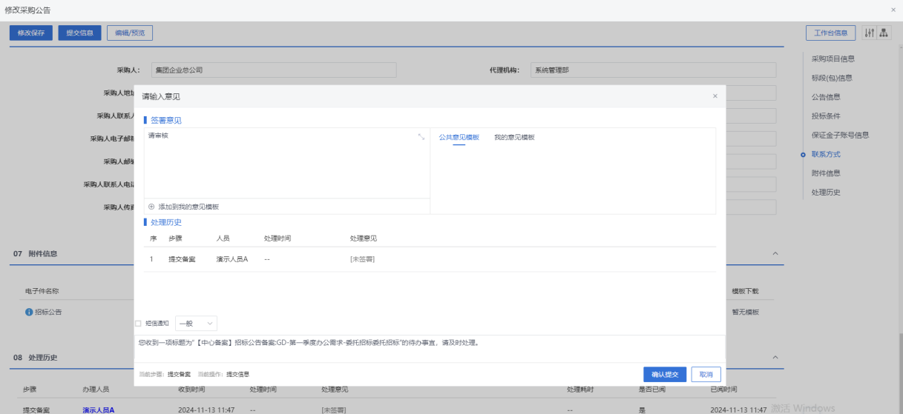
注：点击“提交信息”按钮之前，如果点击“修改保存”按钮，信息保存成功，且可以对页面信息继续进行修改。

变更公告
功能说明：
变更公告具备变更公告相关信息的建立和提交功能。包括采购项目编号、采购项目名称、采购人、采购代理机构、标段（包）信息、投标截止时间、变更内容等信息。
采购代理机构或采购人登录系统，选择需要进行变更公告操作的标段（包），填写投标截止时间（若需要变更）、变更内容等信息，点击提交审核，提交至主管单位领导和相关审核人员进行审核，变更公告审核通过后同步发布到门户网站。
操作岗位：
采购人、采购代理
前置条件：
招标公告已审核通过。
操作步骤：
- 菜单里，点击“投标邀请—变更公告”菜单，进入变更公告列表页面。如下图：
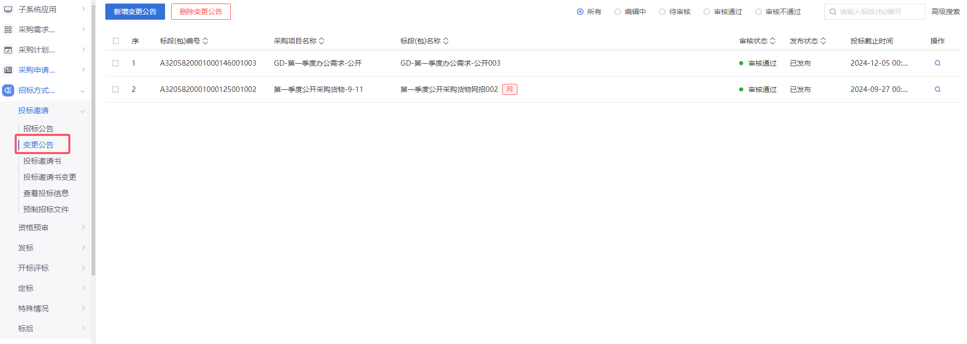
- 变更公告列表页面，点击“新增变更公告”按钮，进入挑选招标公告列表页面。如下图：
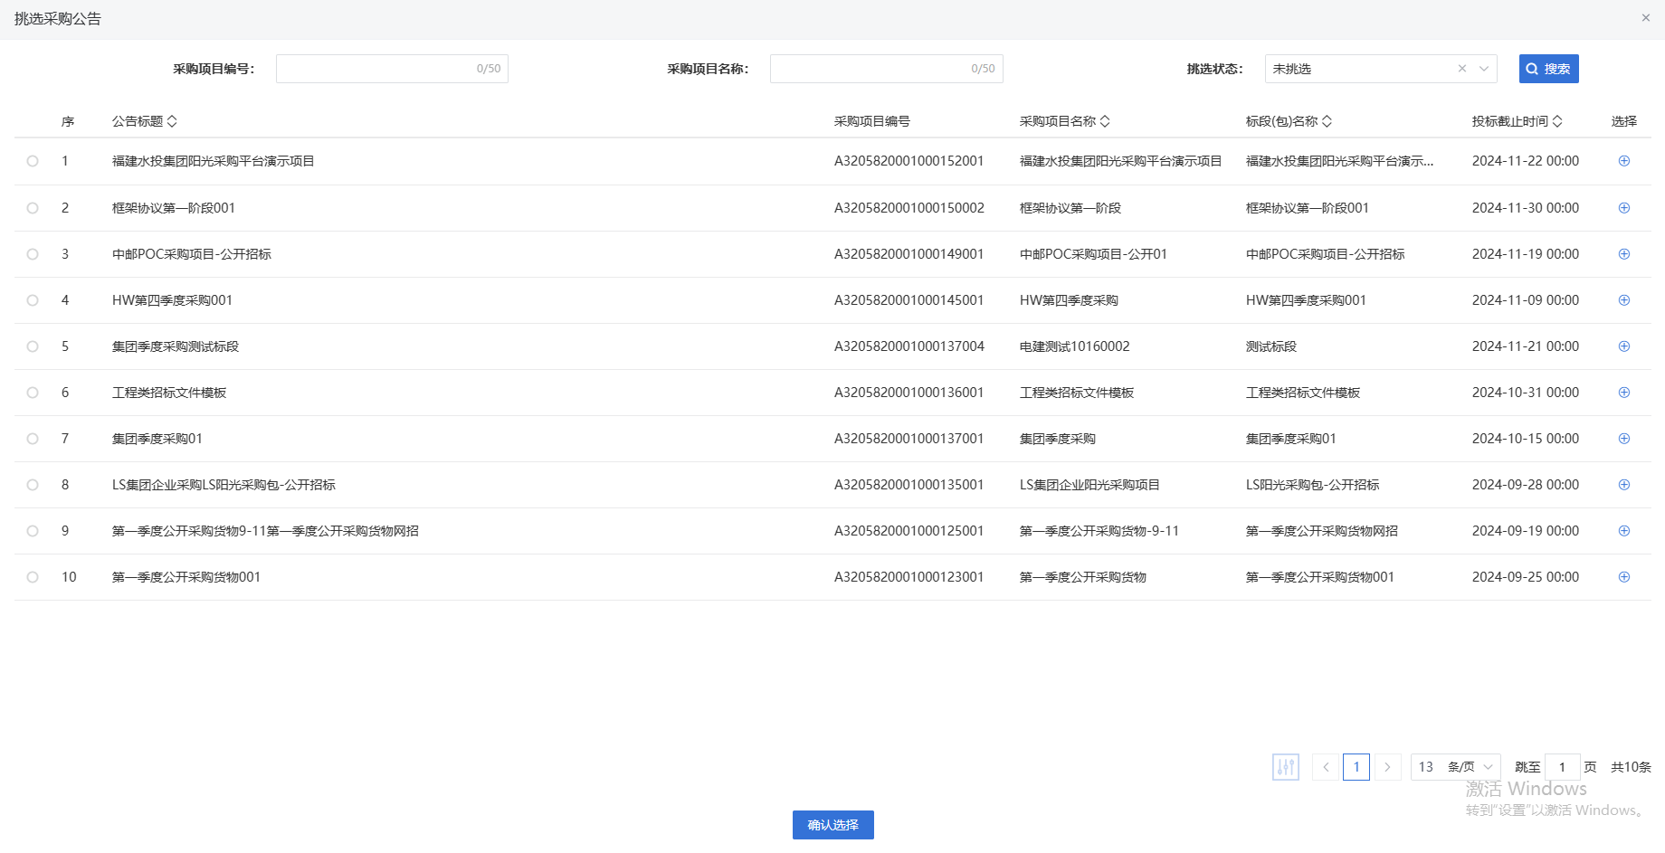
- 挑选招标公告列表页面，勾选公告并点击“确认选择”按钮，进入新增变更公告页面。如下图：
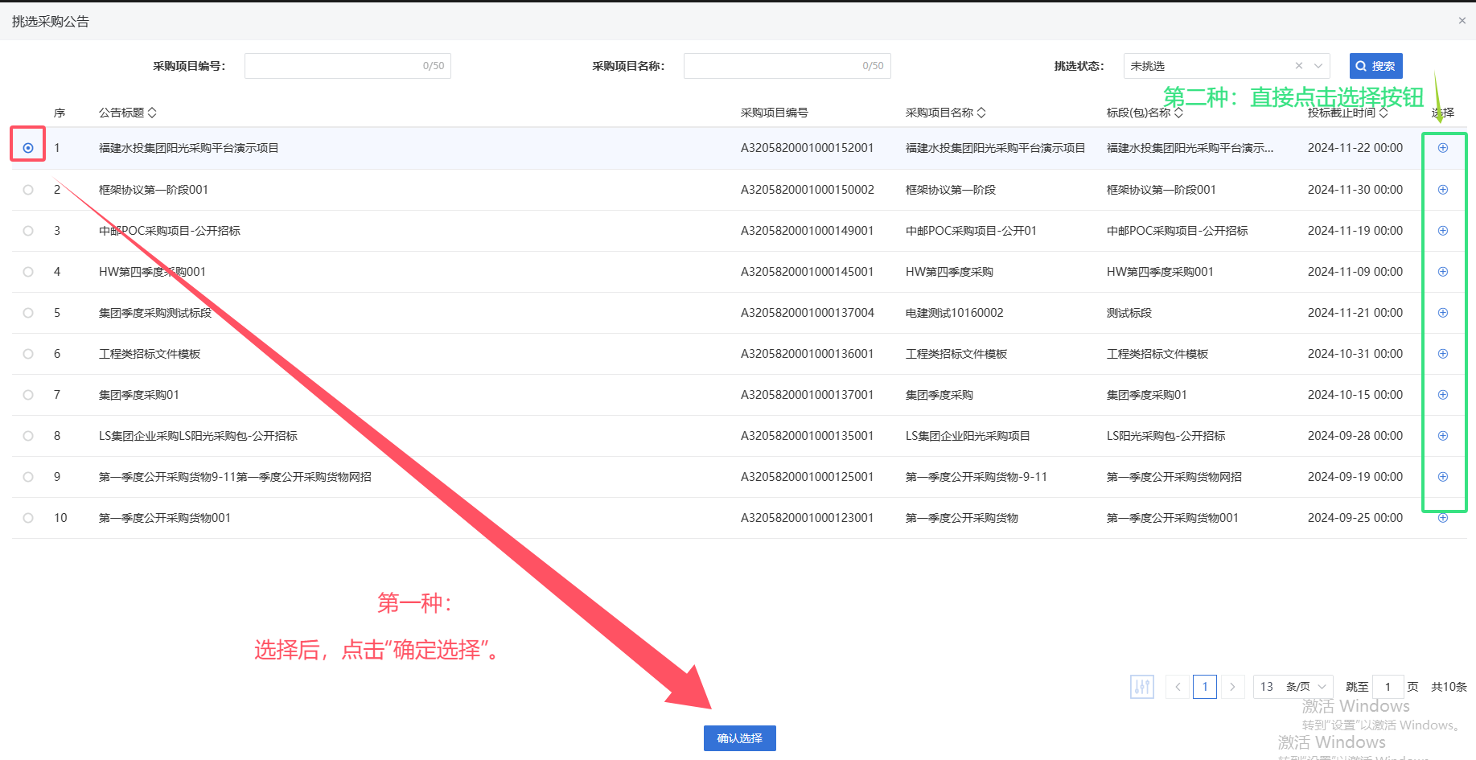
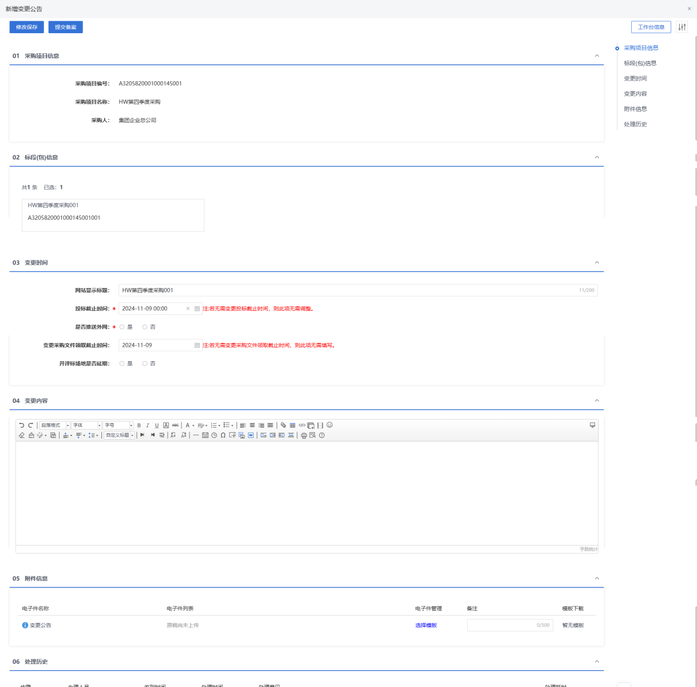

- 页面中可以变更投标截止时间、采购文件领取时间、开评标场地延期，以及填写变更内容。如下图：
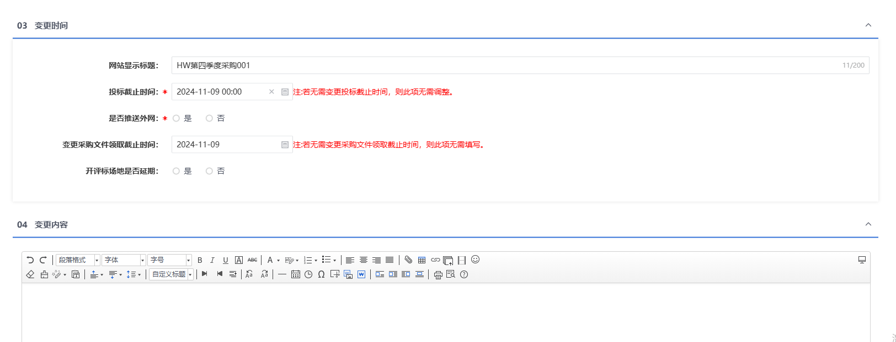
注：如果不需要变更投标截止时间、采购文件领取时间，则不需要修改页面上的对应时间字段。
- 填写完信息，点击“提交备案”按钮，弹出意见框中输入意见，点击“确认提交”按钮后，审核通过。如下图：
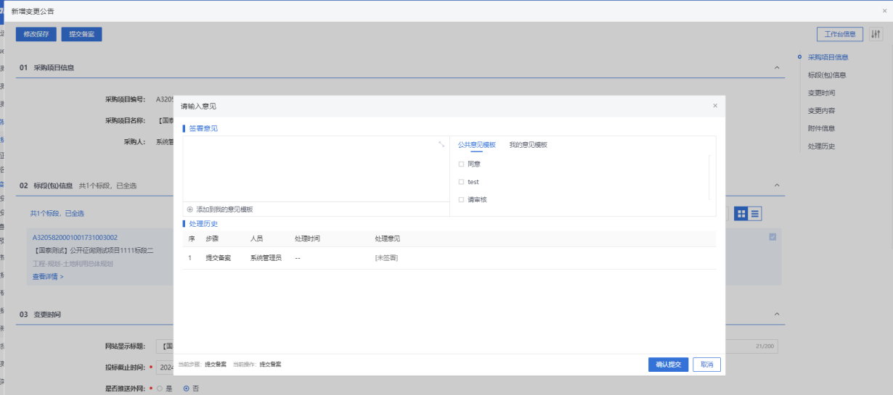
注：
①点击“提交备案”按钮之前，如果点击“修改保存”按钮，信息保存成功，且可以对页面信息继续进行修改。
②变更公告可以新增多次。

查看投标信息
功能说明：
采购代理或者采购人登录系统之后，对于已经发布的招标公告（或者资格预审公告），能够查看潜在供应商的报名情况，可以查看标段（包）信息、申请人资格条件及查看供应商报名详细信息，其中包含单位名称、联系人、联系电话、招标文件下载情况、投标文件递交情况、项目负责人、招标文件费支付情况、保证金缴纳情况及备注等。
操作岗位：
采购人、采购代理
前置条件：
招标公告已审核通过。
操作步骤：
- 菜单里，点击“投标邀请—查看投标信息”菜单，进入查看投标信息列表页面，展示已发布公告的标段信息。如下图：
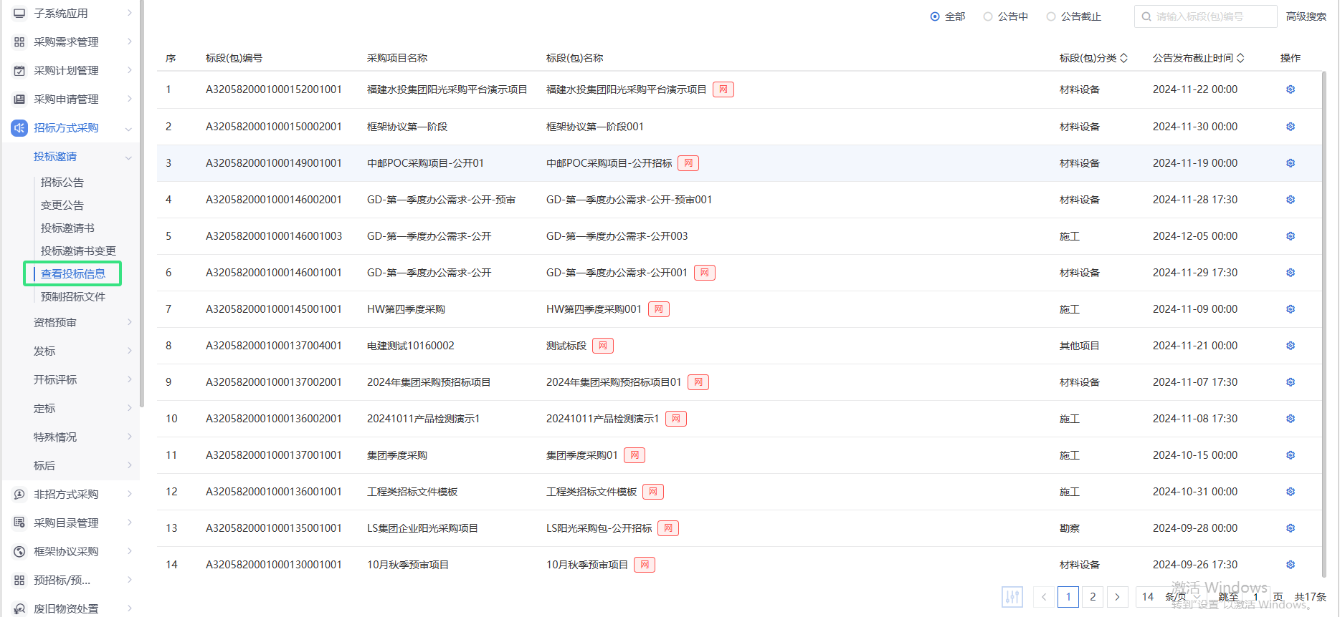
- 点击“操作”，查看标段报名情况，如下图：
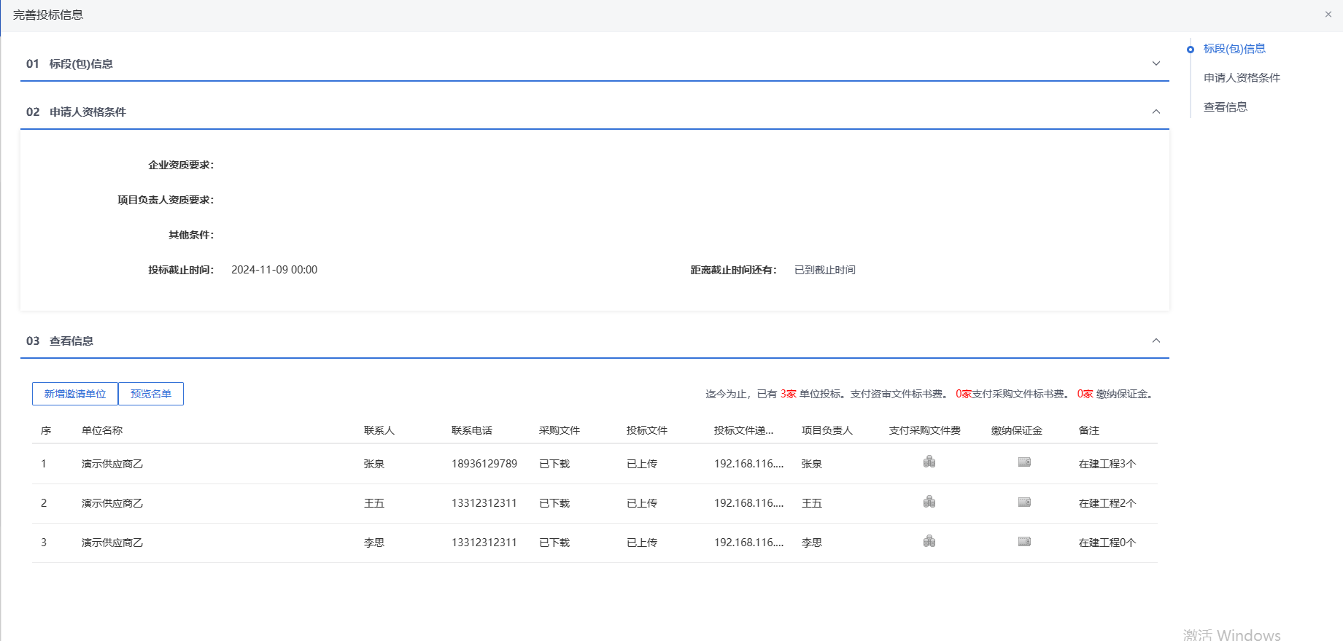
注：
①用户想提前查看投标供应商名单，通过系统参数控制是否允许开标前查看投标供应商名单。

资格预审

资格预审公告
功能说明：
采购代理或者采购人登录系统之后，系统可随时支持预制招标文件。点击新增预制招标文件，进入新增页面后输入文件编号、文件名称等关键信息，挑选系统预设的范本模板，进入招标文件制作子系统制作电子预招标文件，完成预招标文件的在线初步编制。后续项目正式立项，制作正式的招标文件时，可以直接引用当前预制招标文件，进行生成正式的招标文件。
操作岗位：
采购人、采购代理
前置条件：
招标采购立项审核通过，标段（包）采购方式为公开招标，资审方式为“资格预审”的标段。

资审公告变更公告
功能说明：
资审公告变更公告具备变更公告相关信息的建立和提交功能。包括采购项目编号、采购项目名称、采购人、采购代理机构、标段（包）信息、申请截止时间、变更内容等信息。
采购代理机构或采购人登录系统，选择需要进行变更资格预审公告操作的标段（包），填写申请截止时间（若需要变更）、变更内容等信息，点击提交审核，提交至主管单位领导和相关审核人员进行审核，审核通过后同步发布到门户网站。
操作岗位：
采购人、采购代理
前置条件：
资格预审公告审核通过。

资审场地预约
功能说明：
采购代理或采购人登录系统，选择标段（包），标题、资审开启时间、预计时长、资审接收室的录入保存，点击提交审核，经由主管单位领导审核备案，并确定资审评审时间、预计评审时长、资审评标室，完成资审场地的安排，至此资审场地预约成功。
录入资审场地信息时，资审开启时间必须大于当前时间且若保存后修改资审开启时间只能推迟，不能提前；同一时段，同一资审室，不能预约两次。可根据场地使用情况，查询资审场地在哪些时段已被预约。
具备查看已预约资审场地的是否已开启、开启剩余天数的功能。
操作岗位：
采购人、采购代理
前置条件：
招标采购立项审核通过，标段（包）采购方式为公开招标，资审方式为“资格预审”的标段。

资审场地取消
功能说明：
采购代理或采购人登录系统，选择标段（包），录入取消原因保存，点击提交审核，经由主管单位领导审核，审核通过后资审场地取消成功并成功释放场地。
操作岗位：
采购人、采购代理
前置条件：
资审场地预约审核通过。

预制资审文件
功能说明：
采购代理或者采购人登录系统之后，系统即随时支持预制资审文件，点击新增预制资审文件，进入新增页面后输入文件编号、文件名称等关键信息，然后挑选系统预设的范本模板，进入招标文件制作子系统制作电子预资审文件，完成预资审文件的在线初步编制。后续项目正式立项后，制作正式的资审文件时，可以直接引用当前预制资审文件，进行生成正式的资审文件。
操作岗位：
采购人、采购代理
前置条件：
无。

资格预审文件
功能说明：
该环节具备资格预审文件的编辑、提交、审核确认及发出的功能。数据项包括标段（包）编号、申请有效期、申请文件递交截止时间、申请文件递交方法、文件开启时间、文件开启方式、评审办法、附件等。
采购代理机构或采购人登录系统，填写各数据项内容后，可以进行在线或者离线制作资格预审文件，对于在线制作的文件系统将自动接收，离线制作的文件需要通过电子件管理手动上传。潜在供应商登录系统，即可下载已发出的资格预审文件。系统自动记录资格预审文件下载人、下载时间、下载次数等信息。
操作岗位：
采购人、采购代理
前置条件：
招标采购立项审核通过，标段（包）采购方式为公开招标，资审方式为“资格预审”的标段。

资审文件澄清和修改
功能说明：
该环节具备资审文件澄清问题的编辑、递交功能。数据项包括标段（包）编号、文件编号、澄清与修改的内容、附件等。
采购代理或采购人登录系统，填写相关数据项后，可以在线或离线编辑资审澄清文件，对于在线制作的文件系统将自动接收，离线制作的文件需要通过电子件管理手动上传。资审澄清文件制作完成后点击提交备案，审核通过后，该澄清与修改自动发出。
已下载资格预审文件的潜在申请人可以收到短信通知，并且登录系统即可下载已发出的资审澄清文件，下载后点击递交回执，系统会自动生成回执函，申请人签章后即可递交成功，同时采购人或采购代理可以查看供应商递交的回执函。
操作岗位：
采购人、采购代理
前置条件：
资格预审文件审核通过。

提问回复
功能说明：
该环节主要由采购人或者采购代理对供应商在本次投标中存在的疑惑进行解答。问题由供应商发起，采购人或者采购代理对问题进行作答。作答环节主要包含标段、问题、提问时间等相关信息。在此采购人和招标单位亦可下载供应商上传的关于问题的相关附件，更直观的了解问题，更深入全面的进行作答。
采购人或者采购代理登录系统，选择相关问题进行作答。
操作岗位：
采购人、采购代理
前置条件：
供应商针对资审过程提交了提问信息。

开启资格预审申请文件
功能说明：
采购代理或者采购人登录系统，能够看到他所负责标段的文件开启情况。选择未开启的标段，进入资审情况录入页面，对于网上招投标的项目，能够自动从评标系统中同步资审信息。在资审情况录入页面，能够记录进入资审评审室人员，还能够打印资审记录。
操作岗位：
采购人、采购代理
前置条件：
完成资审场地预约且资审截止时间已到。

资格预审申请结果
功能说明：
采购代理或者采购人登录系统，挑选标段，进入资格预审结果录入页面，对于网上招投标的项目，能够从电子资审中获取信息；非网上招投标项目，能够手动设置每个供应商是否通过资格预审。完成录入操作后，先提交采购人确认。
操作岗位：
采购人、采购代理
前置条件：
资格预审开标时间已过，资审申请文件已开启。

资格预审结果通知书
功能说明：
该环节具备资格预审结果通知书的编辑和发出功能，数据项包括标段（包）编号、标段（包）名称、招标文件获取时间及获取方法、投标文件递交截止时间及递交方法、回复截止时间、投标邀请发出时间、附件等。该环节还具备资格预审通过的单位接受或拒绝邀请的功能。
采购代理或者采购人登录系统，针对已经备案通过的资格预审申请结果，能够分别向资审通过和未通过的单位发送资审通过通知书和资审结果通知书。
供应商登录系统，能够在最新消息中看到资审结果通知书和资审通过通知书，进入对应菜单，对于资审结果通知书，能够查看资审结果通知书内容；对于资审通过通知书，能够确认参加或者确认不参加投标。
操作岗位：
采购人、采购代理
前置条件：
资格预审申请结果审核通过。

发标

开评标场地预约
功能说明：
功能类似于资审场地预约。
采购代理或采购人登录系统，选择标段（包），完成标题、开标时间、预计开标时长、是否不见面开标、开标室的录入保存，点击提交审核，经由主管单位领导审核，并确定评标时间、预计评标时长、评标室，完成开评标场地的安排，至此开评标场地预约成功。
录入开评标场地信息时，开标时间必须大于今天且若保存后修改开标时间只能推迟，不能提前；同一时段，同一开/评标场地，不能预约两次。可根据场地使用情况，查询开评标场地在哪些时段已被预约。
具备查看已预约开评标场地的是否已开标、开标剩余天数的功能。
是否不见面开标选择为是时，开标场地只能挑选到不见面开标室。
是否远程评标项目选择为是时，开标场地只能挑选到远程评标室。
操作岗位：
采购人、采购代理
前置条件：
招标采购立项审核通过。
操作步骤：
- 菜单里，点击“发标—场地预约”菜单，进入开评标场地预约列表页面。如下图：
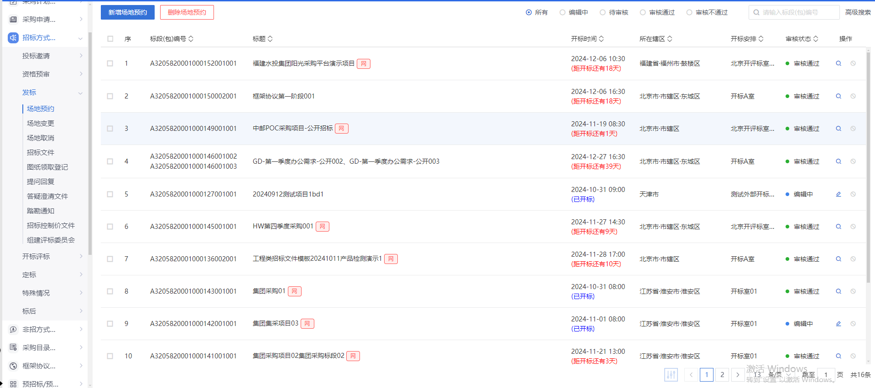
- 场地预约列表页面，点击“新增场地预约”按钮，进入挑选标段(包)列表页面。如下图：
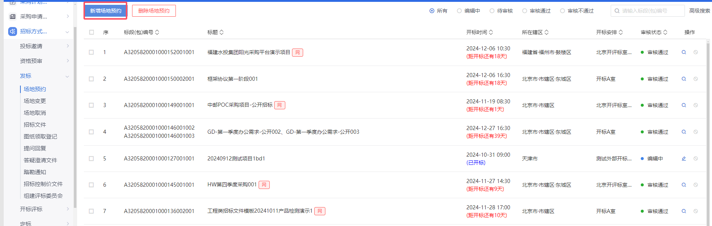
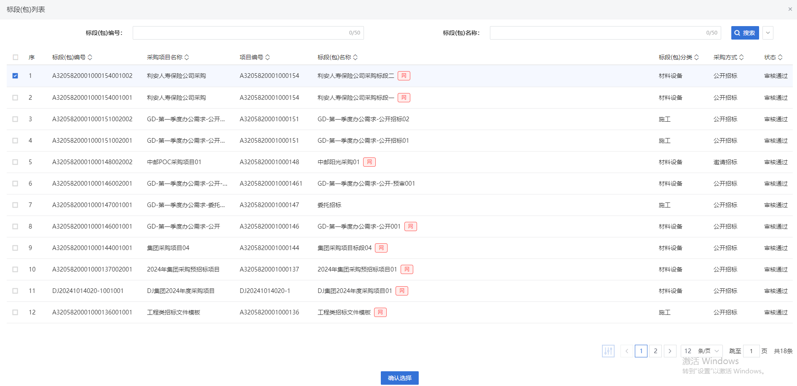
- 进入挑选标段(包)列表页面，勾选标段并点击“确认选择”按钮，进入新增开评标场地预约页面。如下图：
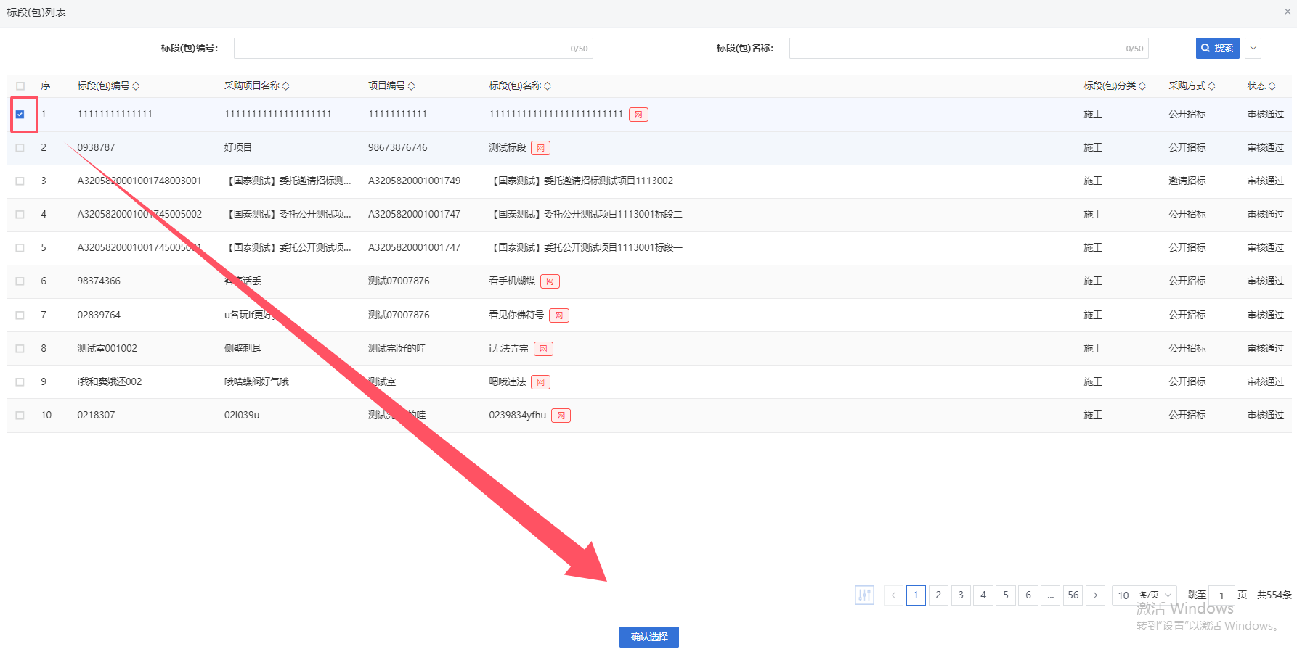
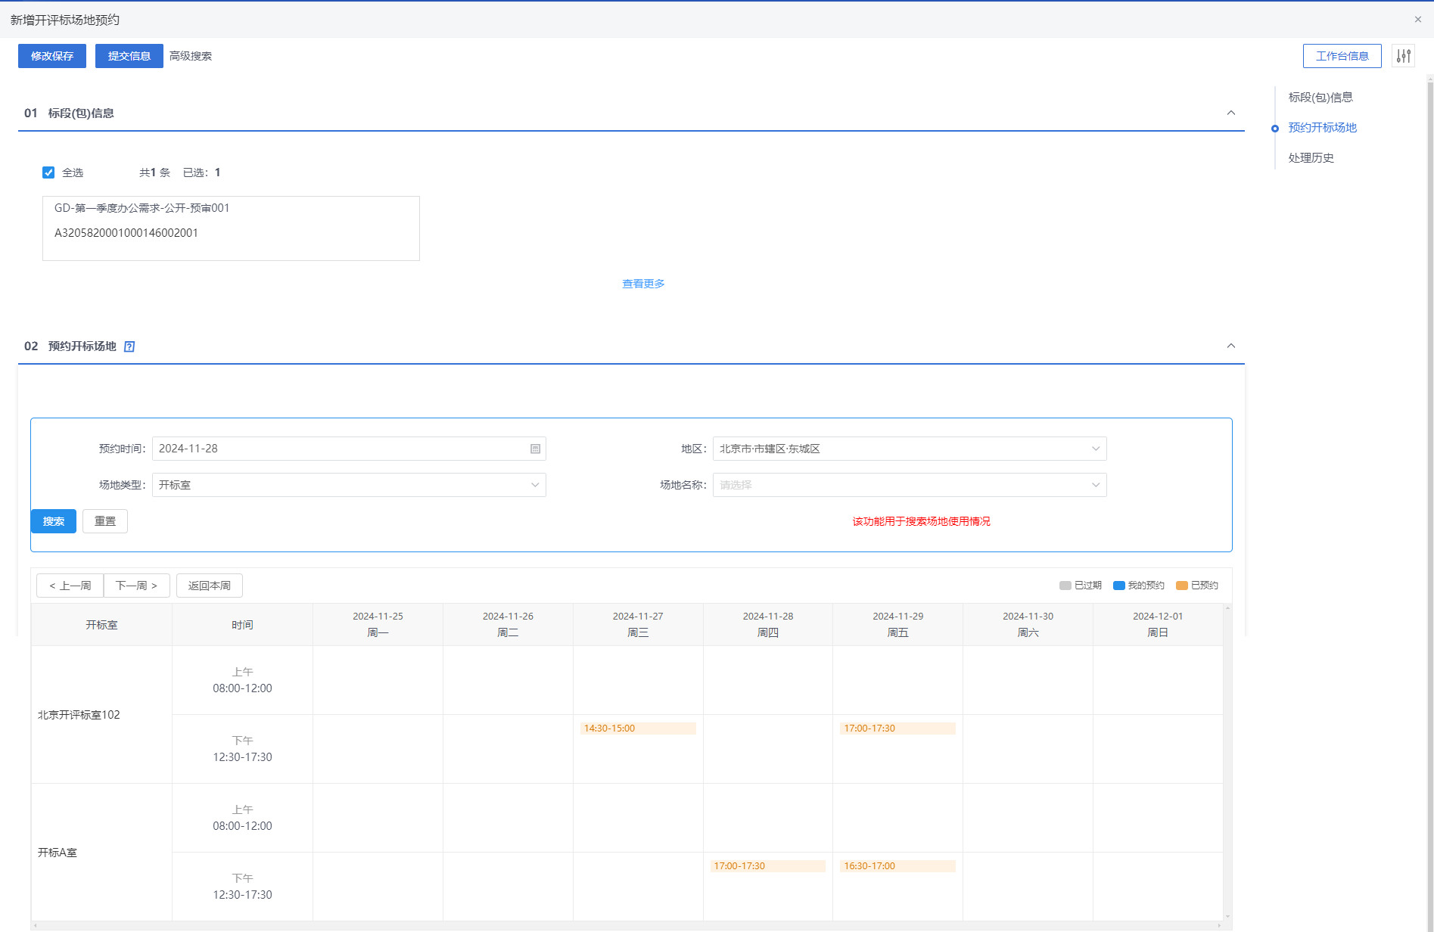
- 新增开评标场地预约页面，选择开评标场地的时间和地点。如下图：
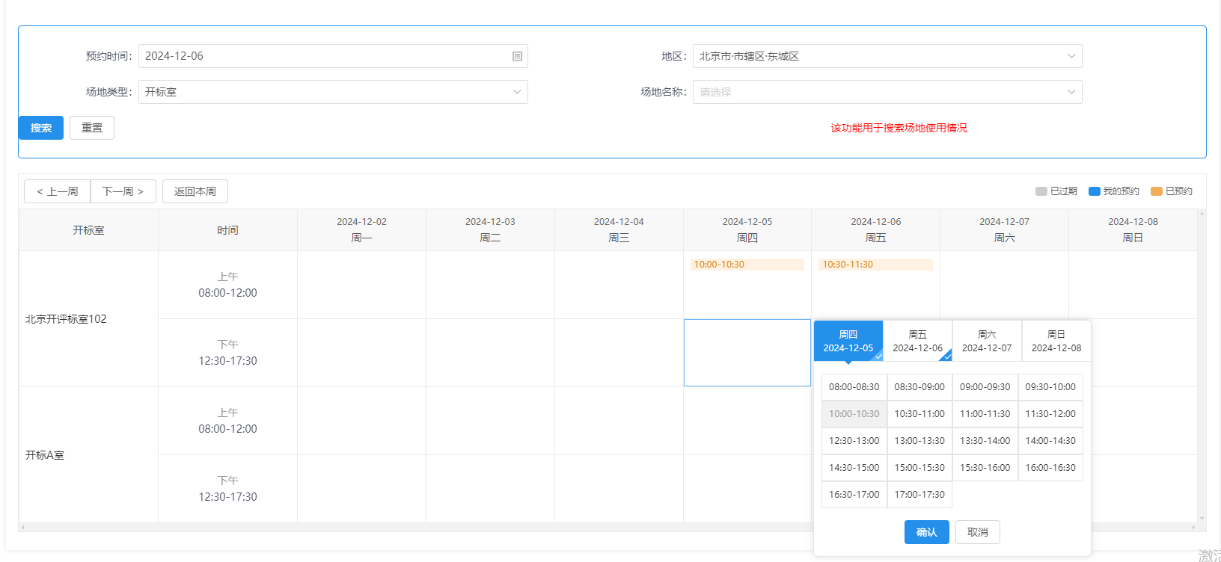
注：
①页面上“标段（包）信息”中，勾选复选框，可以添加多个同一个招标项目下未组建场地预约的标段。
②设置的“开标时间”必须晚于当前时间。
③选择的“开标室”在同时间段内不能与其他标段（包）重复。
④勾选“是否使用外部场地”后，可以填写外部场地信息。
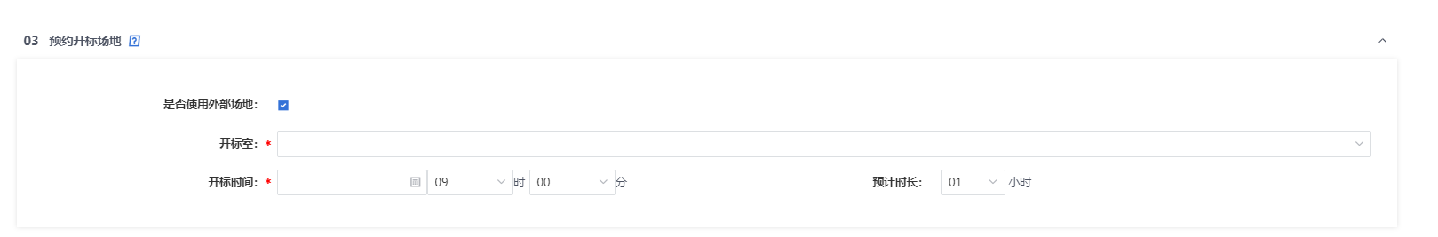
- 场地选择后，点击“提交信息”按钮，弹出意见框中输入意见，点击“确认提交”按钮后，提交平台审核，待工作人员审核通过。如下图：
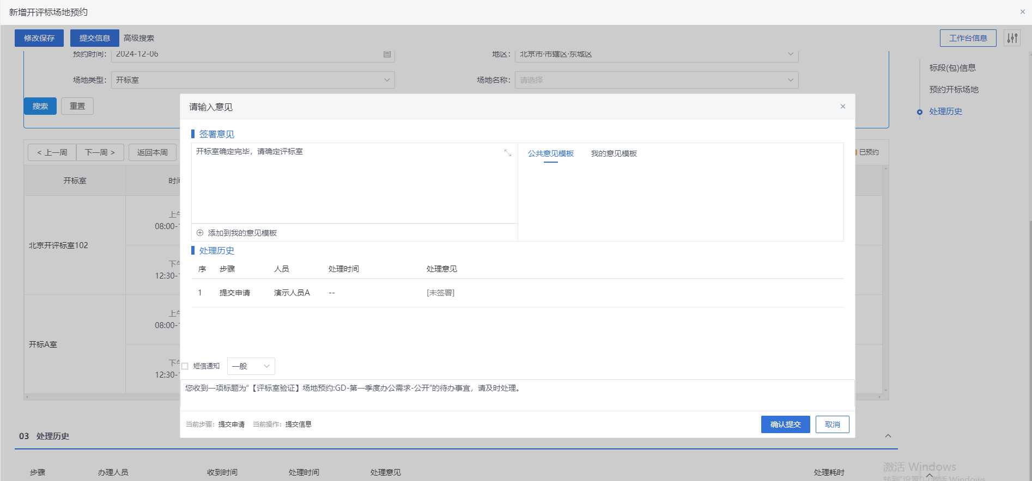
注：点击“提交信息”按钮之前，如果点击“修改保存”按钮，信息保存成功，且可以对页面信息继续进行修改。

开评标场地变更
功能说明：
功能类似于资审场地变更。
采购代理或采购人登录系统，选择标段（包），完成变更原因，开标室的录入保存，点击提交审核，经由主管单位领导审核，并确定评标时间、预计评标时长、评标室，完成开评标场地的安排，至此开评标场地变更成功。
录入开评标场地信息时，开标时间必须大于今天且若保存后修改开标时间只能推迟，不能提前；同一时段，同一开/评标场地，不能预约两次。可根据场地使用情况，查询开评标场地在哪些时段已被预约。
页面选择不见面开标项目时，只能挑选到不见面开标室。
操作岗位：
采购人、采购代理
前置条件：
开评标场地预约审核通过。
操作步骤：
- 菜单里，点击 “发标—场地变更”菜单，进入场地变更列表页面。如下图：
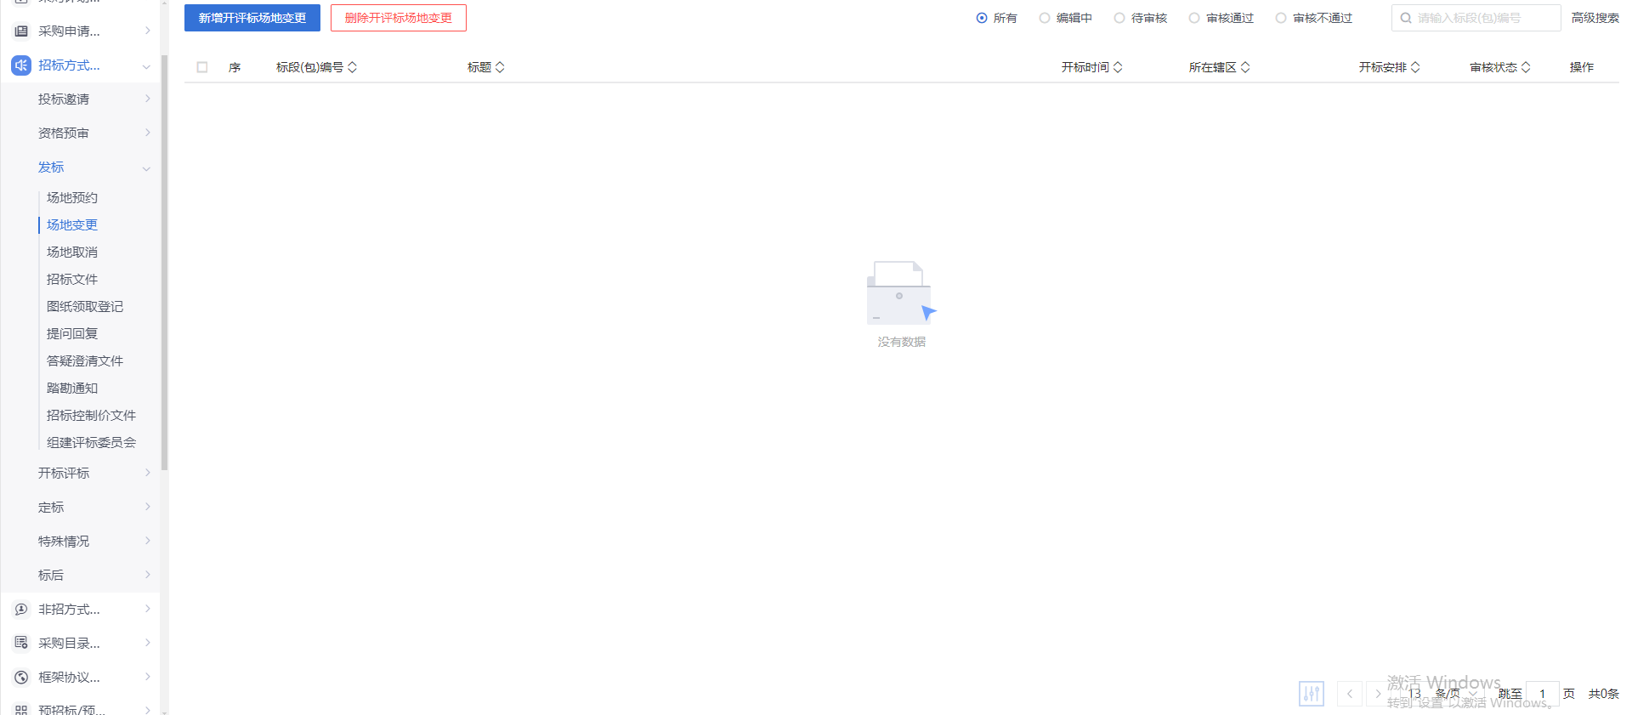
- 场地变更列表页面，点击“新增开评标场地变更”按钮，进入挑选标段包列表页面。如下图：
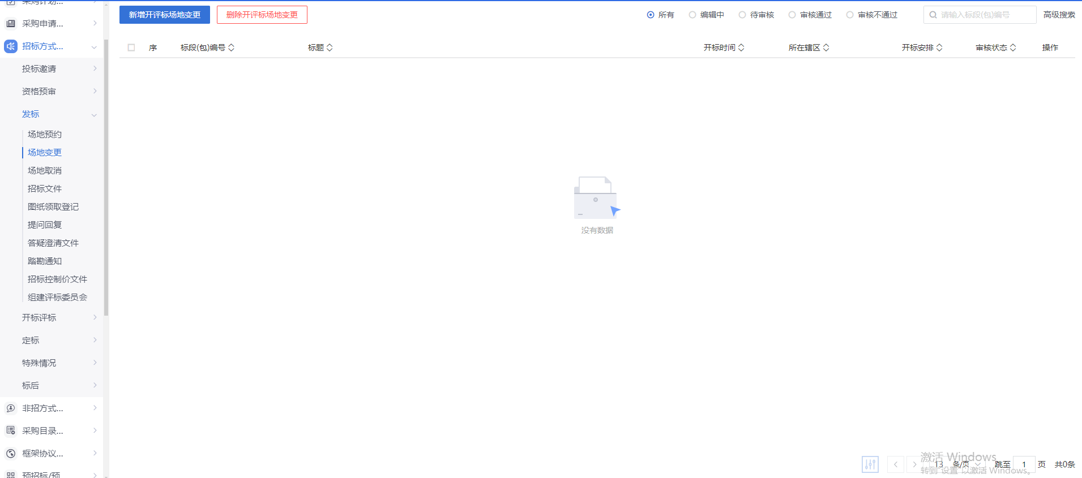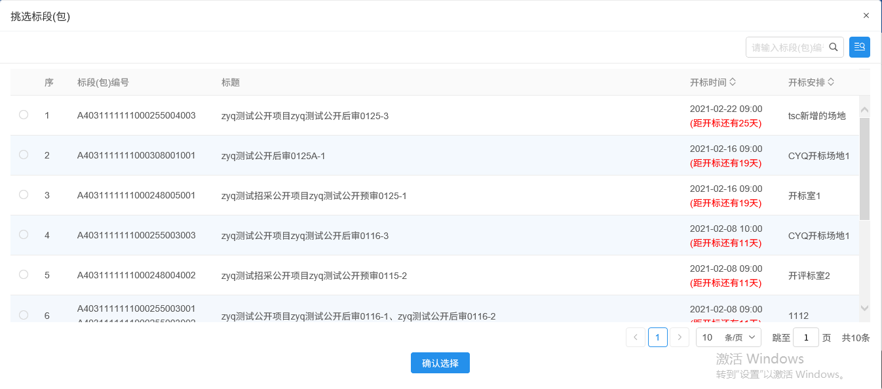
- 挑选标段包列表页面，勾选标段并点击“确认选择”按钮，进入新增开评标场地变更。如下图：
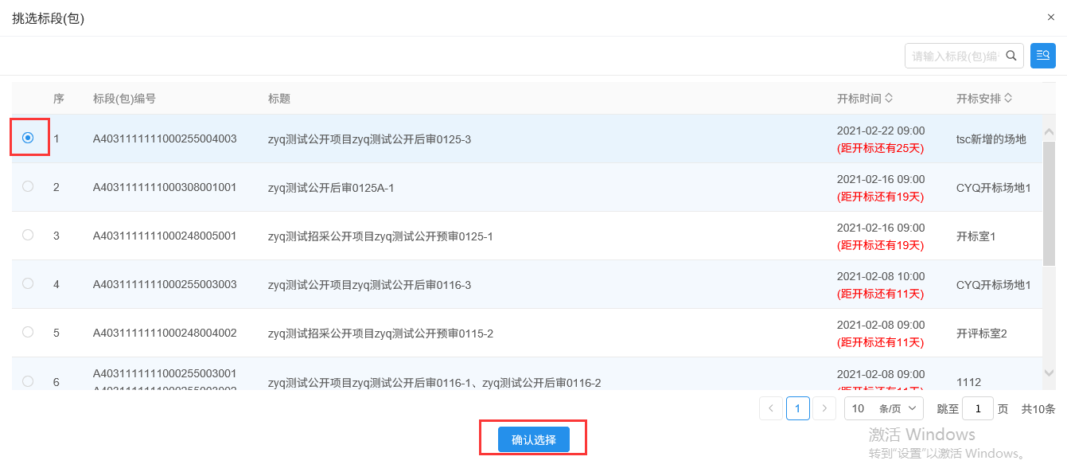
- 进入开评标场地变更页面，填写变更原因，重新选择开标时间、开标场地和评标时间、评标场地。如下图：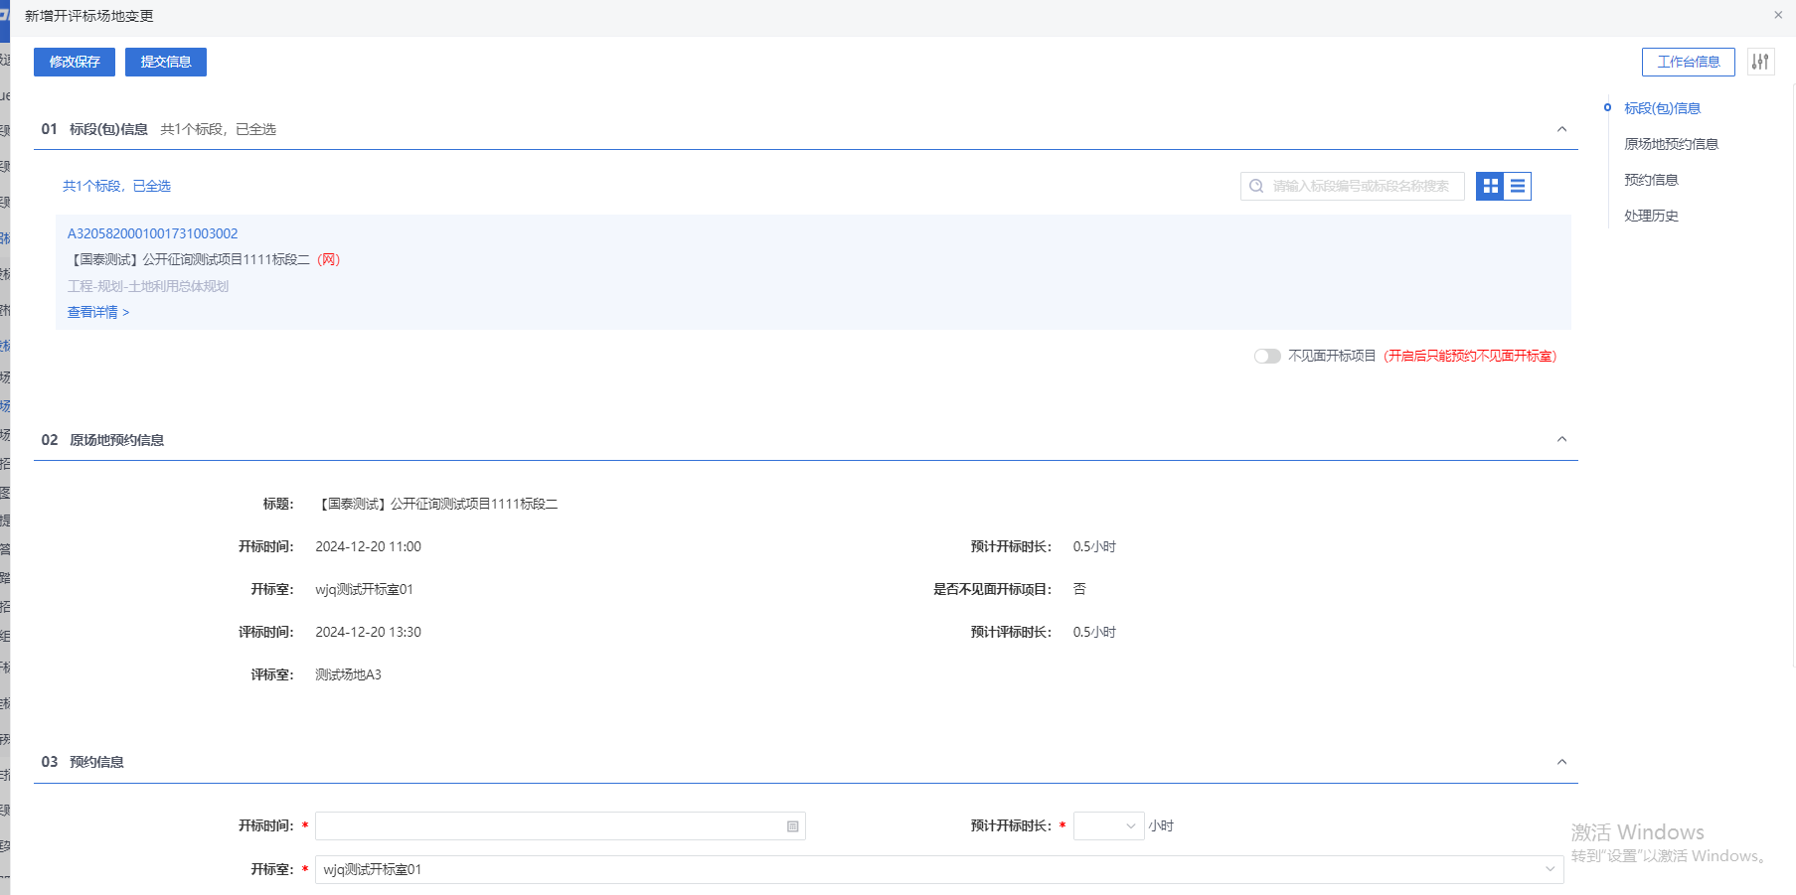
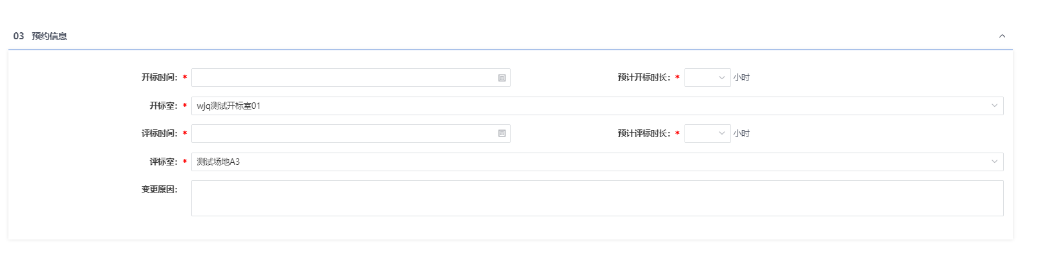
注：
①开标时间只能往后变更，不能往前变更。
②评标时间不能早于开标时间，可以同时选择多个评标室。
③选择的“开标室”“评标室”在同时间段内不能与其他标段（包）重复。
④勾选“是否使用外部场地”后，可以填写外部场地信息。
⑤“评标室”勾选“自定义”，可以填写外部场地信息。
- 选择完时间和场地，点击“提交信息”按钮，弹出意见框中输入意见，点击“确认提交”按钮后，场地变更成功。如下图：
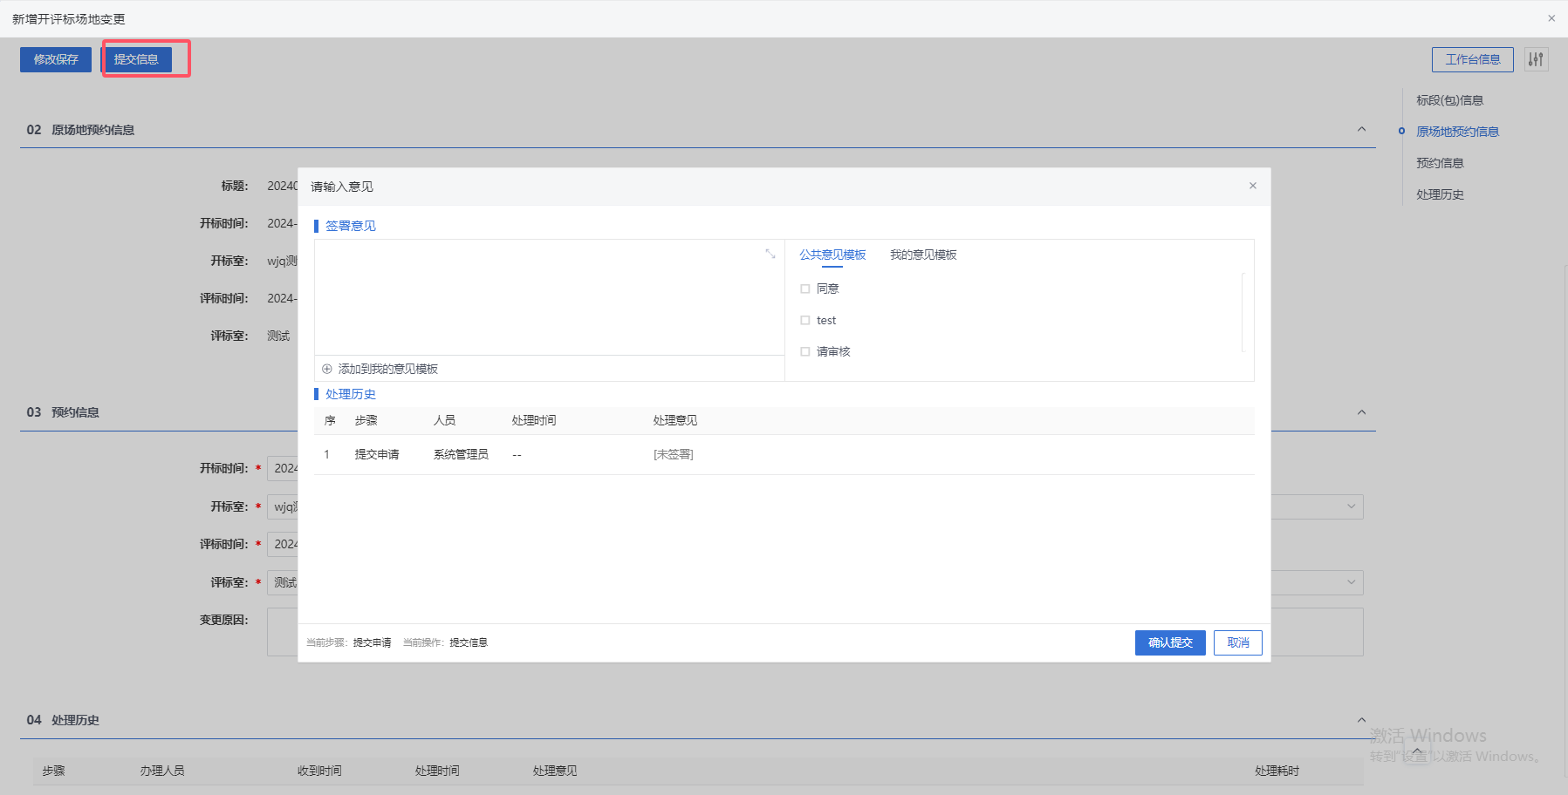
注：点击“提交信息”按钮之前，如果点击“修改保存”按钮，信息保存成功，且可以对页面信息继续进行修改。

开评标场地取消
功能说明：
功能类似于资审场地取消。
采购代理或采购人登录系统，选择标段（包），录入取消原因保存，点击提交审核，经由主管单位领导审核，审核通过后开评标场地取消成功并成功释放场地。
操作岗位：
采购人、采购代理
前置条件：
场地预约审核通过。
操作步骤：
- 菜单里，点击“发标—场地取消”菜单，进入场地取消列表页面。如图：
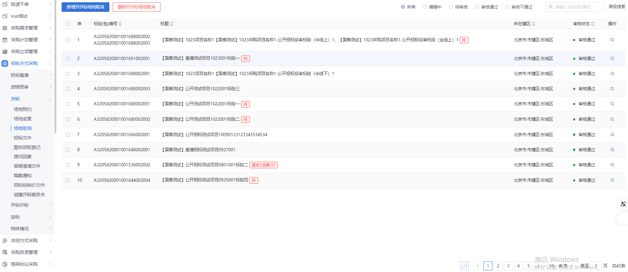
- 场地取消列表页面，点击“新增开评标场地预约取消”按钮，进入挑选标段包列表页面。如下图：
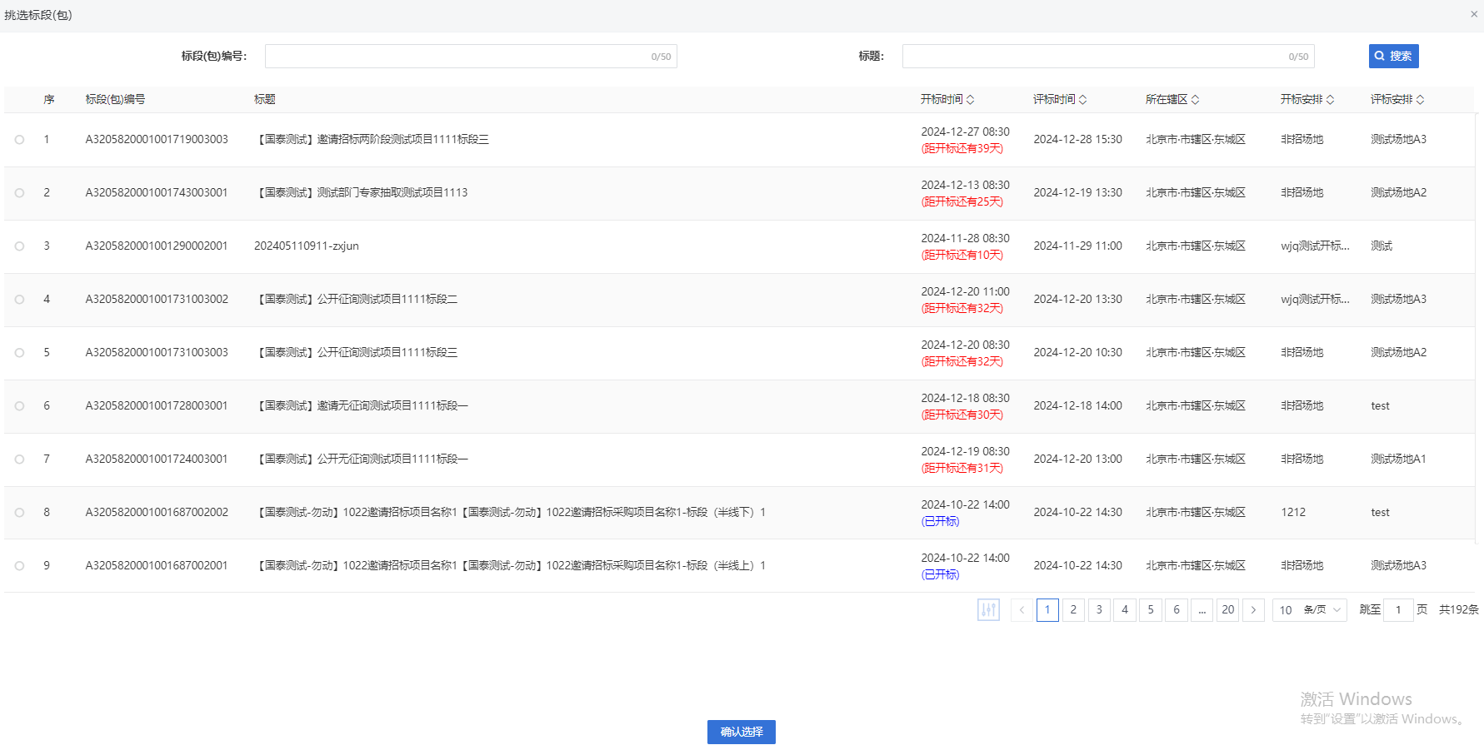
- 挑选标段包列表页面，勾选标段并点击“确认选择”按钮，进入新增资格预审场地取消页面。如下图：
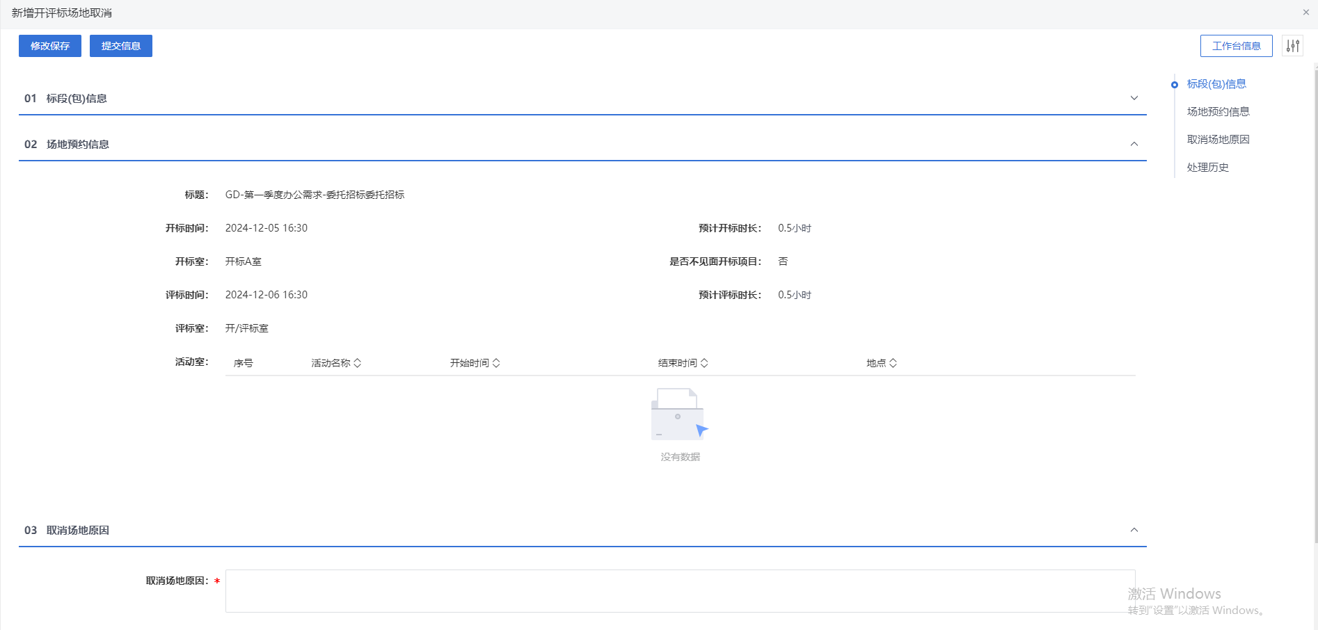
- 输入取消场地原因。如下图：
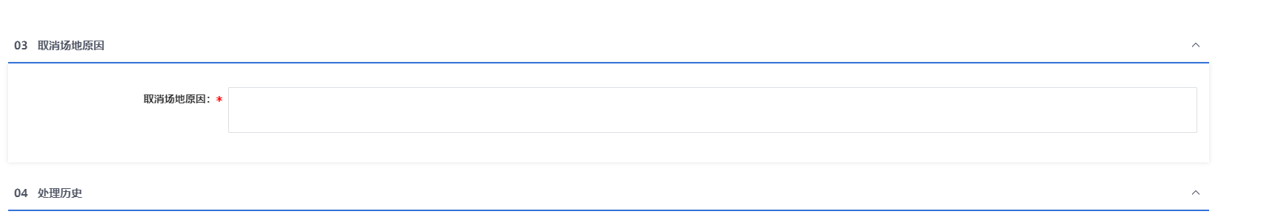
- 输入完成后，点击“提交信息”按钮，弹出意见框中输入意见，点击“确认提交”按钮后，提交至中心审核，待中心管理员审核通过。审核通过后，当前资审场地信息被取消，可以重新对当前标段进行预约资审场地。如下图：
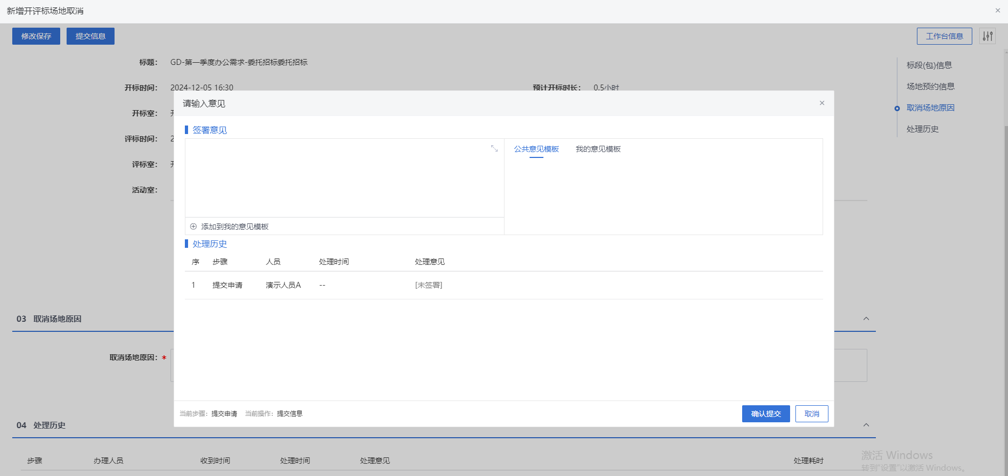
注：点击“提交信息”按钮之前，如果点击“修改保存”按钮，信息保存成功，且可以对页面信息继续进行修改。

招标文件
功能说明：
该环节具备招标文件的编辑、提交、审核、确认、备案、发出功能。数据项包括标段（包）编号、投标资格、投标有效期、投标保证金、投标文件递交截止时间、投标文件递交方法、开标时间、开标方式、评标办法、附件等。
采购代理机构或采购人登录系统，填写各数据项内容后，可以进行在线或者离线制作招标文件，对于在线制作的文件系统将自动接收，离线制作的文件需要通过电子件管理手动上传。招标文件制作完成后点击提交备案，审核通过后，潜在供应商登录系统，需先进行在线支付招标文件费用，才可下载已发出的招标文件。系统自动记录招标文件下载人、下载时间、下载次数等信息。
操作岗位：
采购人、采购代理
前置条件：
招标方式为资格预审的招标采购立项审核通过；招标方式为资格后审的招标公告审核通过。
操作步骤：
- 菜单里，点击“发标—招标文件”菜单，进入招标文件列表页面。如下图：
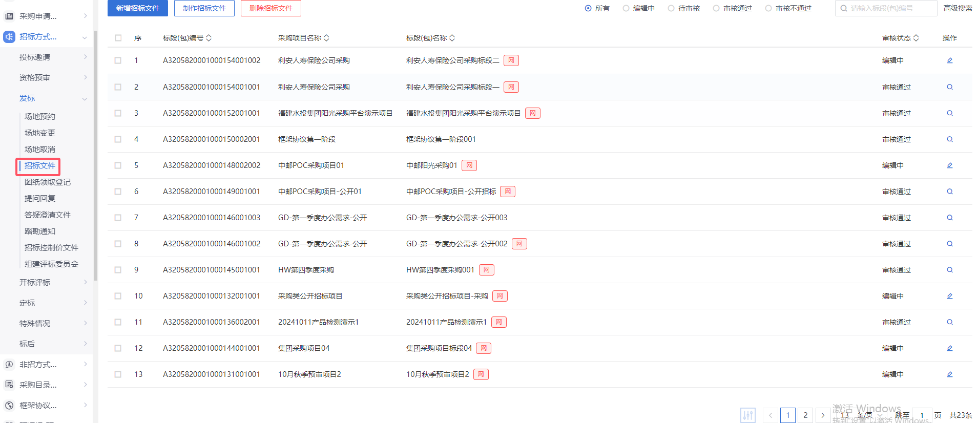
- 招标文件列表页面，点击“新增招标文件”按钮，进入挑选标段包列表页面。如下图：
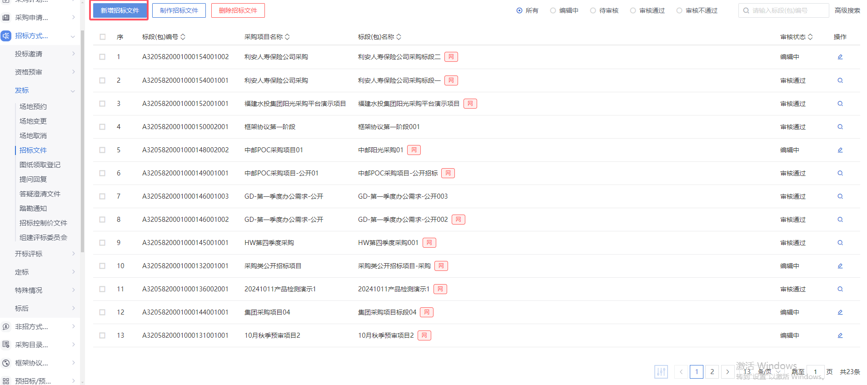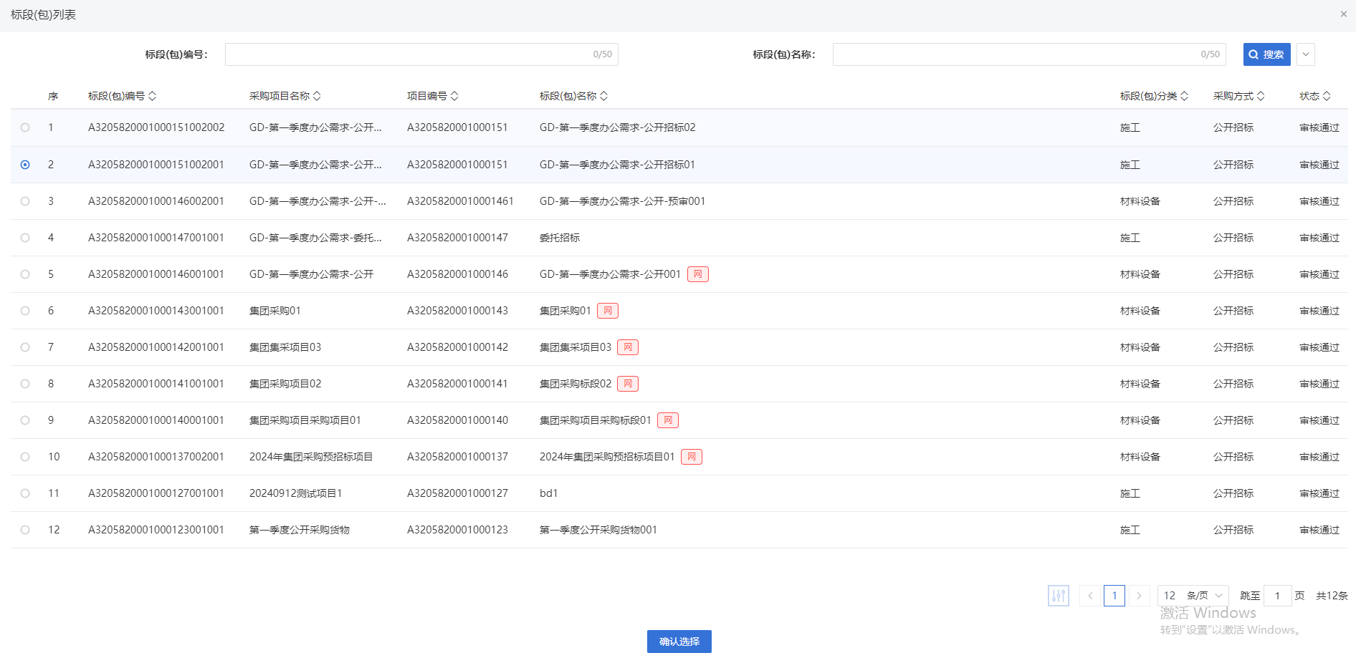
- 挑选标段包列表页面，选择标段，进入新增招标文件页面。如下图：
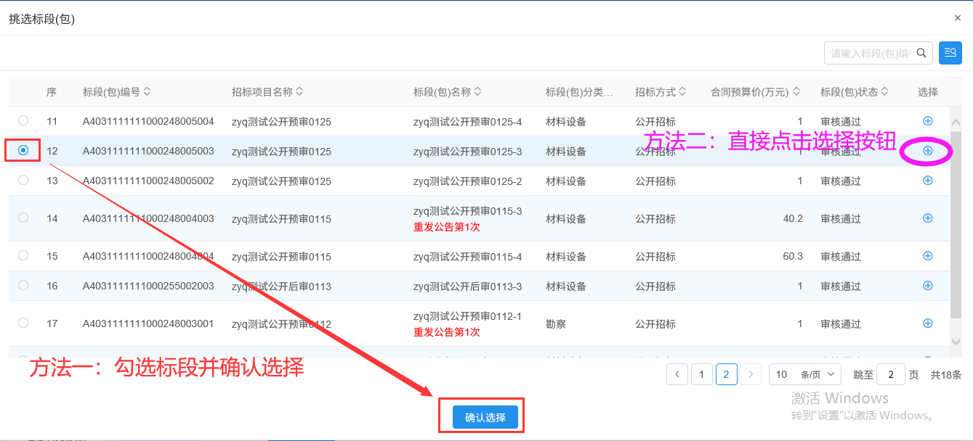
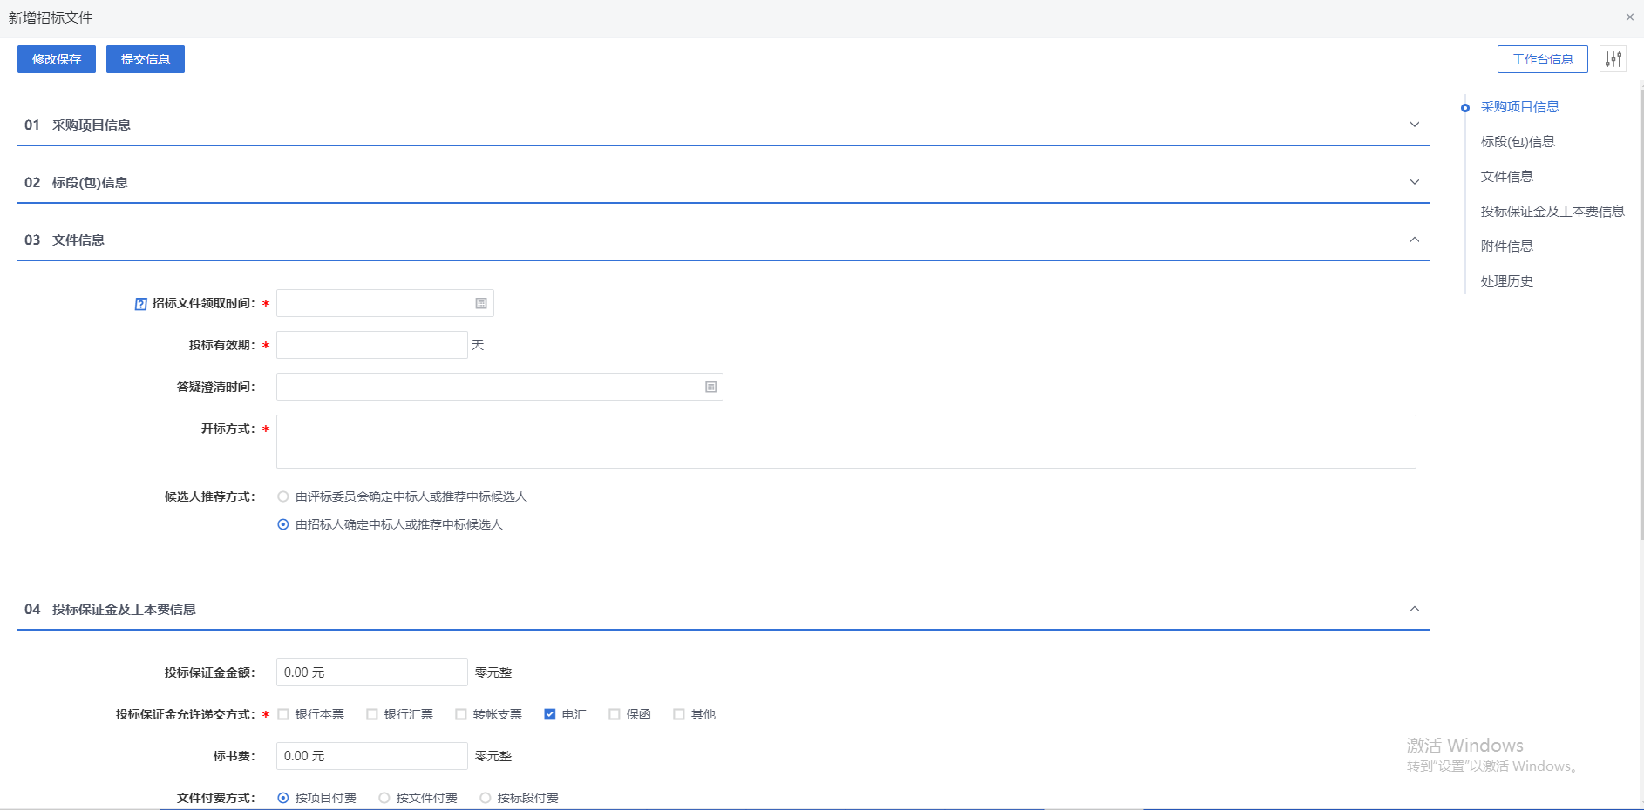
- 新增招标文件页面，填写页面信息。如下图：
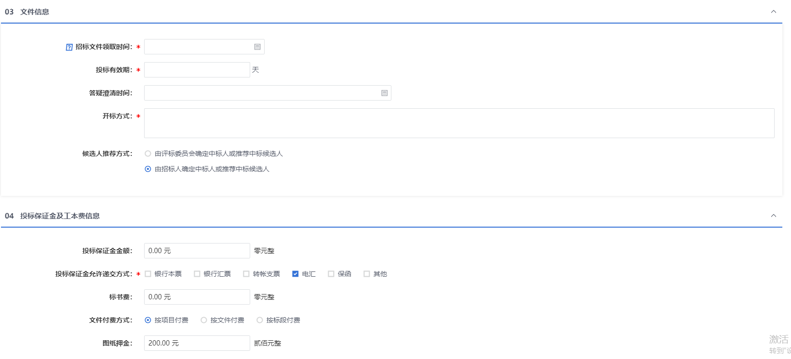
- “04相关电子件”手风琴中，点击招标文件中的“上传”按钮，可以上传附件。如下图：
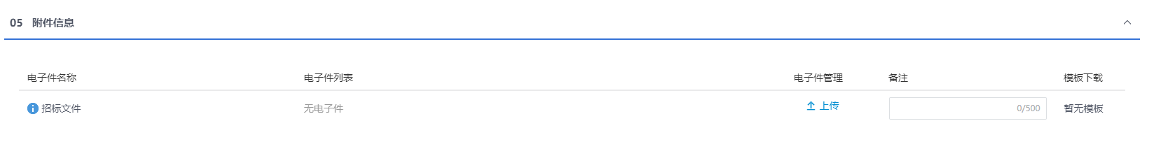
注：如果采购立项中，该标段（包）“采购模式”选择了“全线上模式”，则上传附件时，只能上传固定格式的附件，一般可以从招标文件工具中生成，生成完成后将自动带入。
- 填写完信息，点击“提交审核”按钮，弹出意见框中输入意见，点击“确认提交”按钮后，审核通过。如下图：
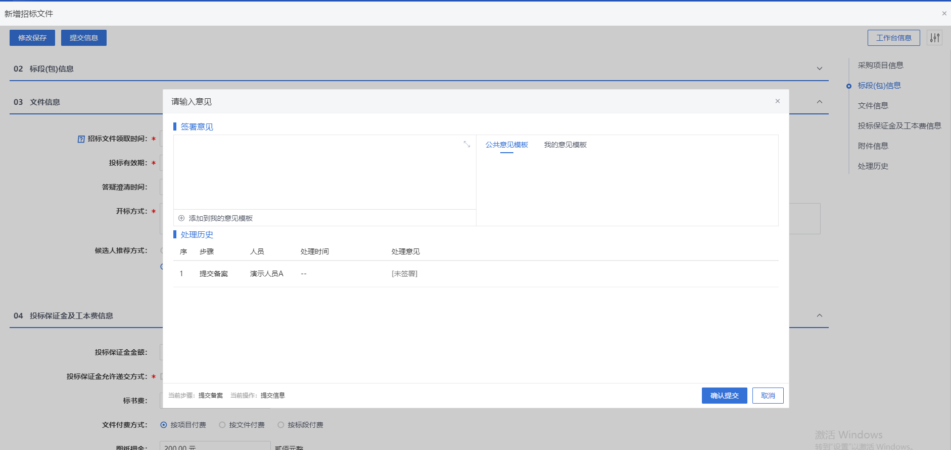
注：点击“提交信息”按钮之前，如果点击“修改保存”按钮，信息保存成功，且可以对页面信息继续进行修改。

图纸领取登记
功能说明：
该环节具备图纸文件的编辑、查看、录入领取情况功能。数据项包括图纸名称、图纸押金、领取单位、领取时间、领取备注、领取联系人、领取联系人电话、是否退还、退还时间、退还情况等。
在招标采购流程中，图纸领取登记功能是用于对参与招标者领取图纸情况进行记录和管理的重要环节。当有投标人前来领取图纸时，工作人员通过该功能记录领取者的相关信息（如单位名称、联系人、联系方式等）以及领取的图纸编号、名称、版本、领取时间等内容，这有助于对图纸的发放情况进行清晰追溯，保证招标过程中信息的可查性和规范性，同时方便在需要时与投标人就图纸相关问题进行沟通协调。
操作岗位：
采购人、采购代理
前置条件：招标方式为资格预审的招标采购立项审核通过；招标方式为资格后审的招标公告审核通过。
操作步骤：
- 菜单里，点击“发标—图纸领取登记”菜单，进入图纸文件列表页面。如下图：
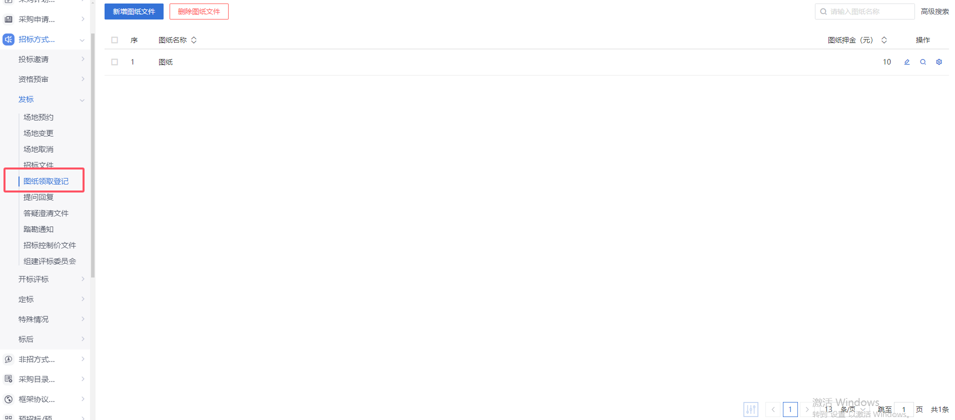
- 图纸文件列表页面，点击“新增图纸文件”按钮，进入新增图纸页面。如下图：
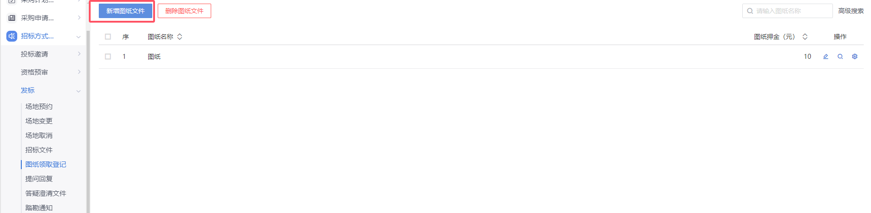
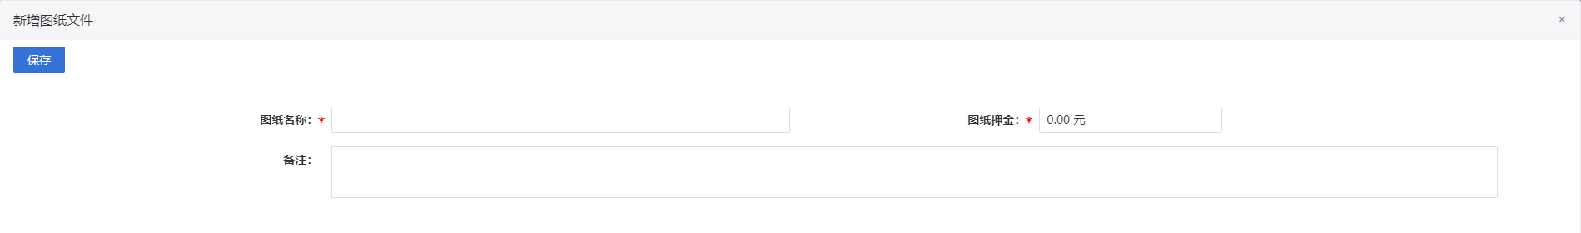
- 输入图纸名称、图纸押金等信息，点击“保存”。如下图：
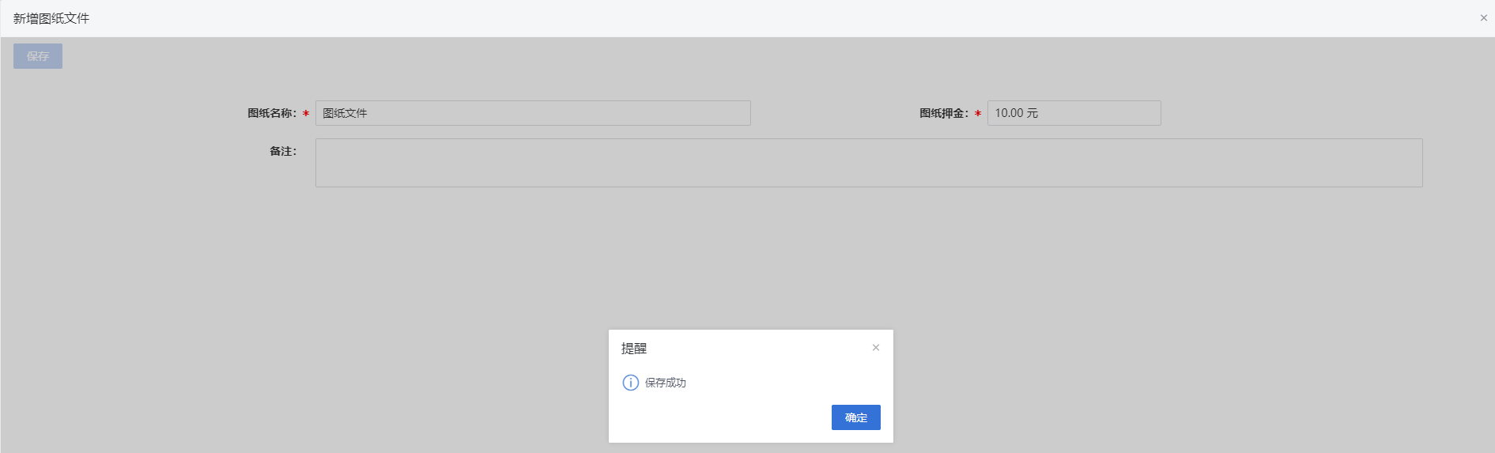
- 保存成功后，图纸文件列表增加一条图纸文件记录，可以进行再次编辑、查看、录入领取情况等操作功能。如下图：
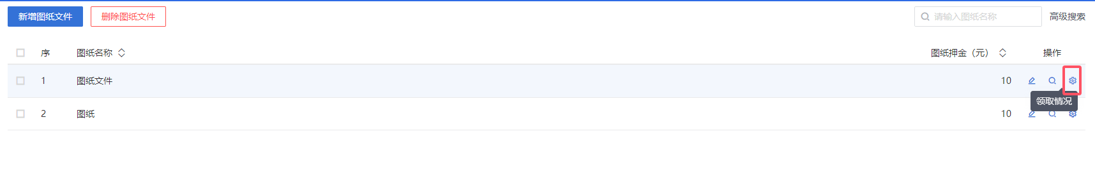
- 点击“录入领取情况”。进入“新增领取情况”页面。如下图：
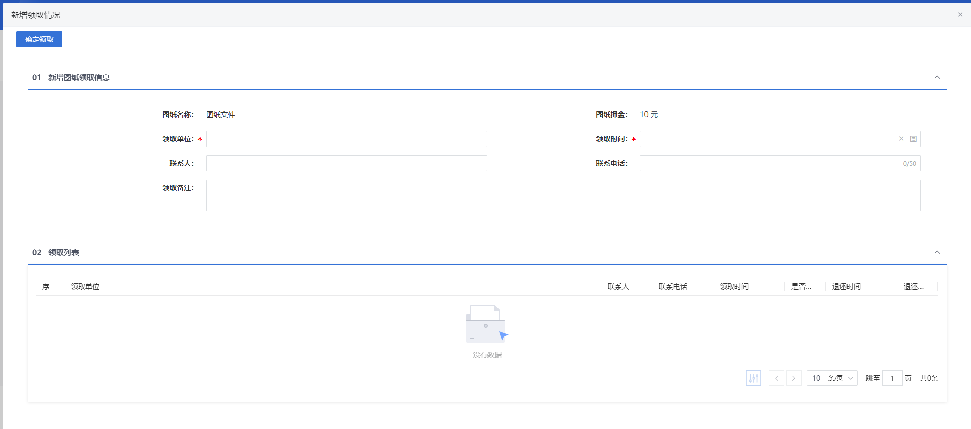
- 输入领取信息，点击“确定领取”按钮，02领取列表中，将增加一条领取记录，如图。
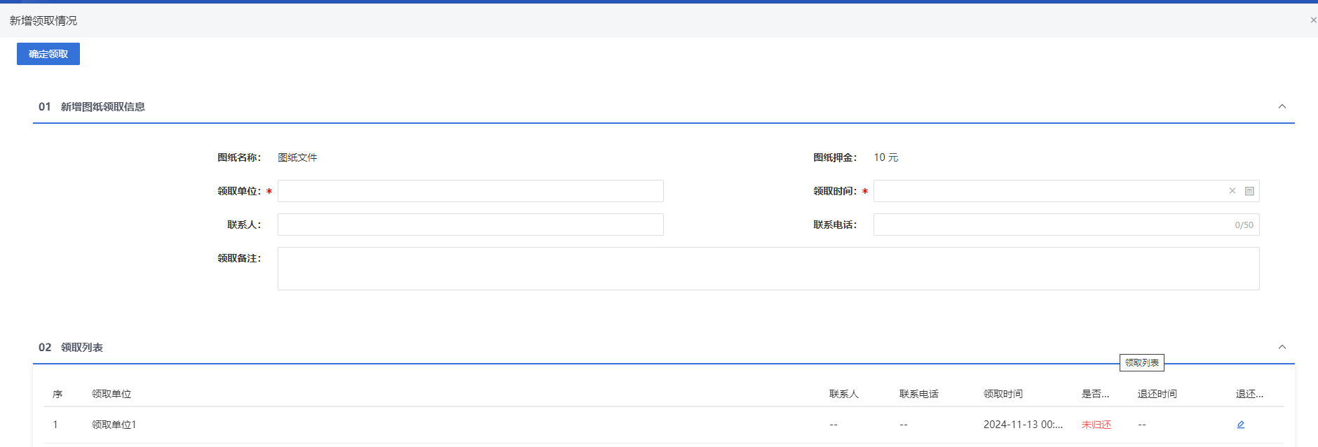
- 领取列表中，点击“退还情况”操作按钮，如图：
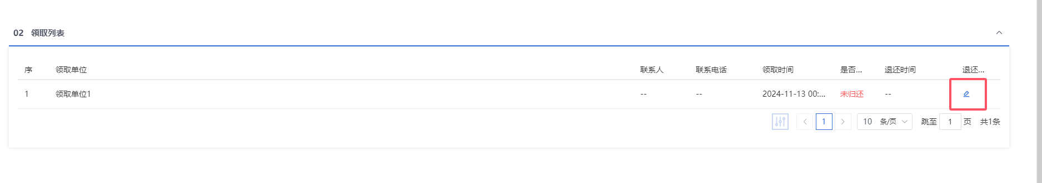
进入了“退还图纸押金”页面，可以录入“图纸退回信息”，如图；
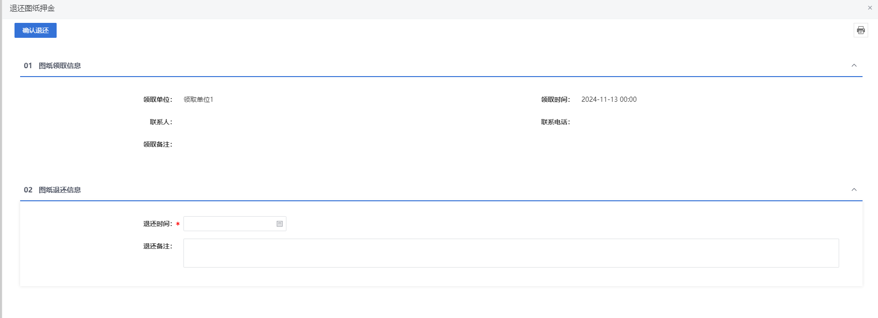
点击“确认退还”，提示退还成功，并且退还记录进行自动补充展示。如图。
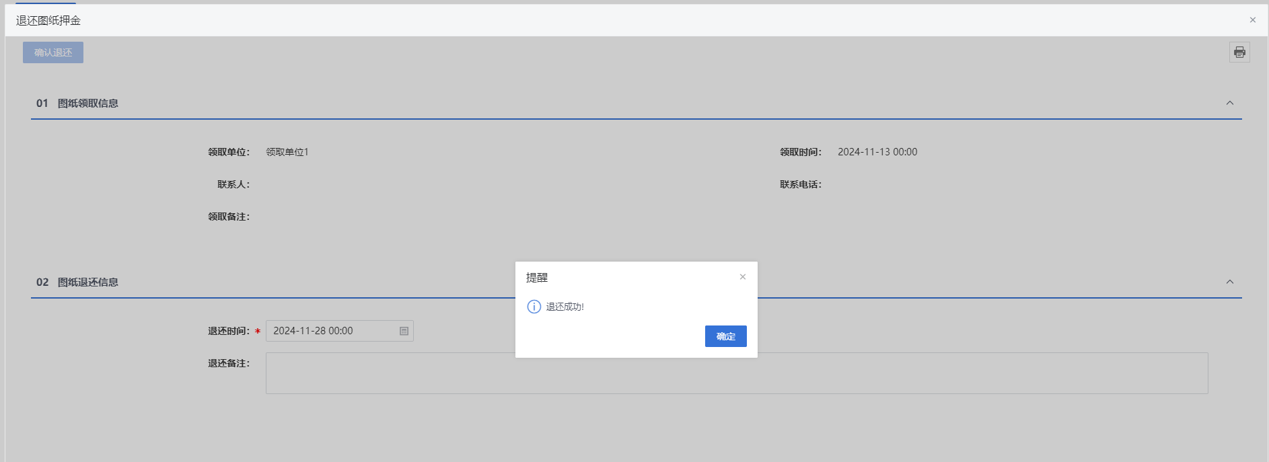
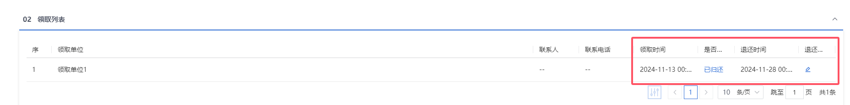

提问回复
功能说明：
该环节主要由采购人或者采购代理对供应商在本次投标中存在的疑惑进行解答。问题由供应商发起，采购人或者采购代理对问题进行作答。作答环节主要包含标段、问题、提问时间等相关信息。在此采购人和招标单位亦可下载供应商上传的关于问题的相关附件，更直观的了解问题，更深入全面的进行作答。
采购人或者采购代理登录系统，选择相关问题进行作答。
操作岗位：
采购人、采购代理
前置条件：
供应商针对开标过程提交了提问信息。
操作步骤：
- 菜单里，点击“发版—提问回复”菜单，进入提问回复列表页面。如下图：
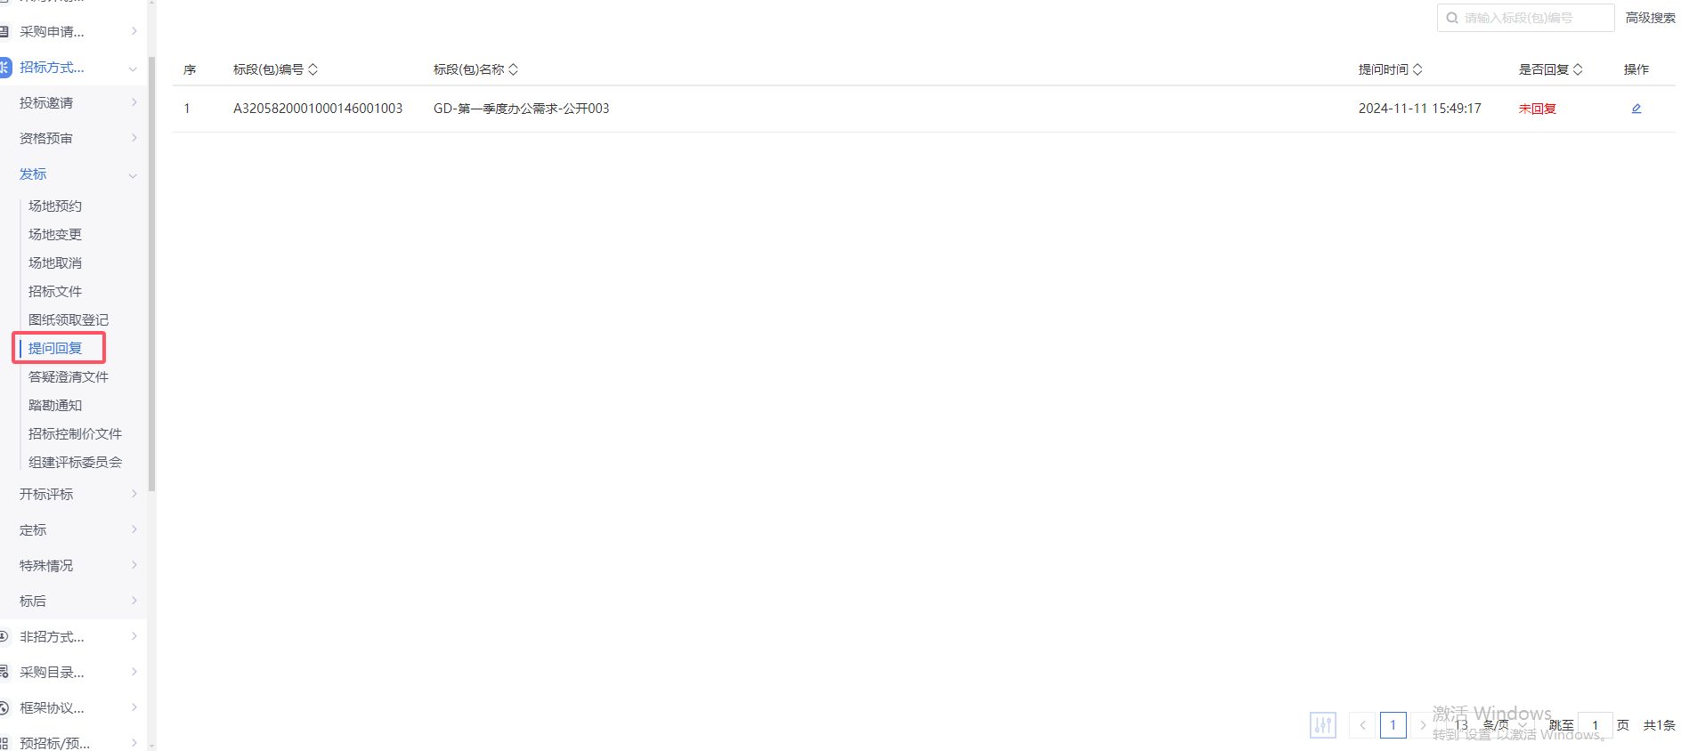
- 提问回复列表页面，选择“未答复”状态的提问，点击“操作”进入回复页面。如下图：
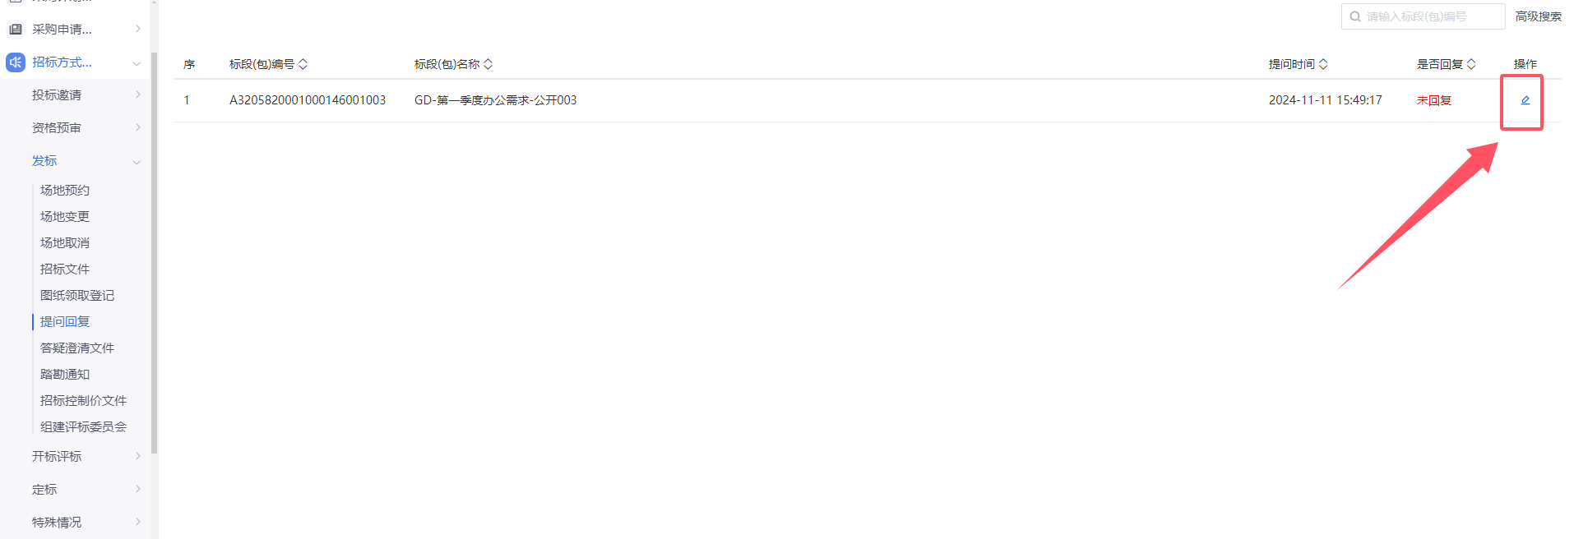
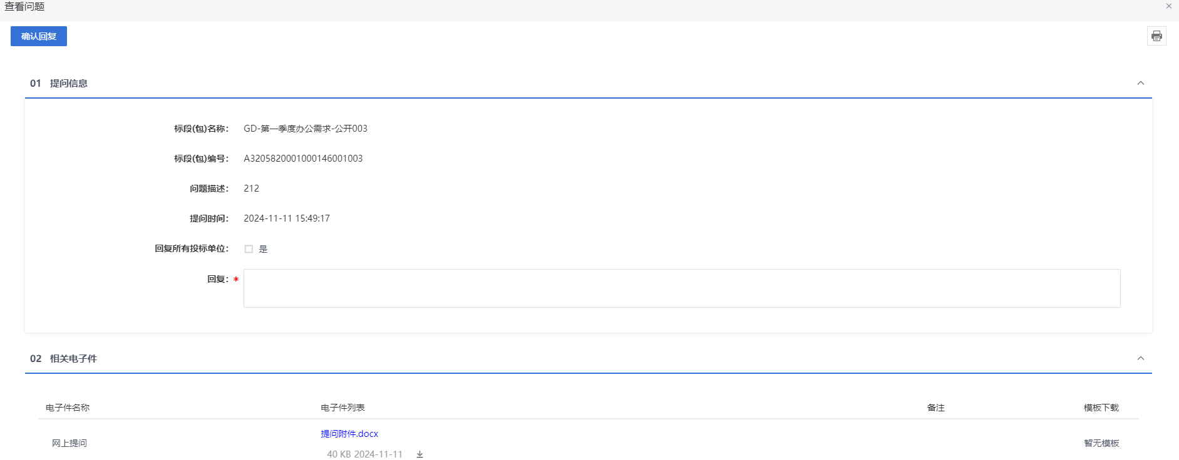
- 输入“回复”信息内容，点击“确认回复”。如下图：
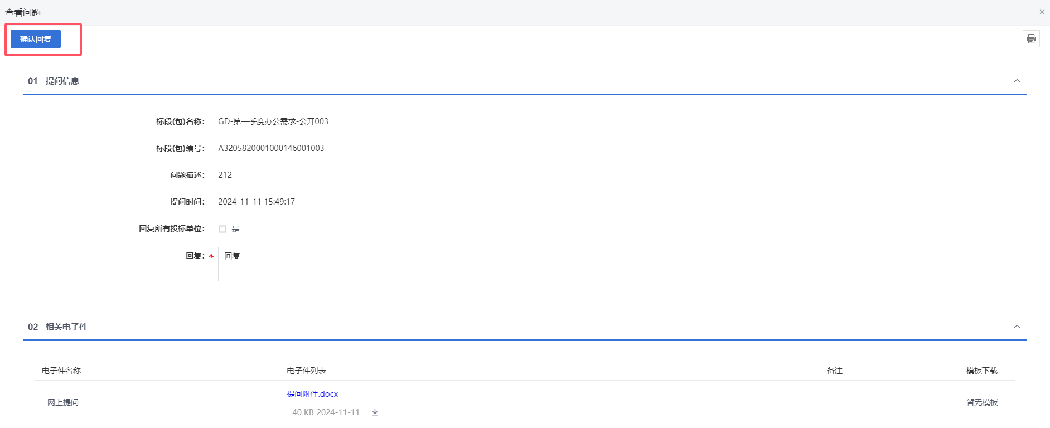
注：若是勾选了“回复所有投标单位”，当前回复信息回展示给所有投标单位可查看。
- 回复完成后，供应商提问人可以收到回复信息。状态变为“已回复”。
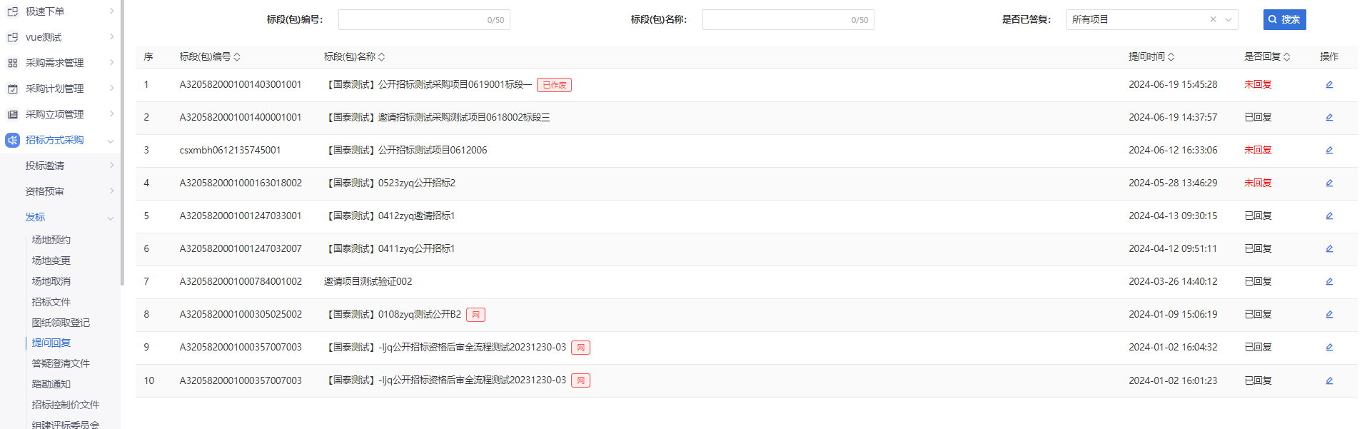

答疑澄清文件
功能说明：
该环节具备采购文件澄清问题的编辑、递交功能。数据项包括标段（包）编号、开标时间变更、澄清与修改的内容、附件等。
采购代理机构或采购人登录系统，填写相关数据项后，可以在线或离线编辑澄清文件，对于在线制作的文件系统将自动接收，离线制作的文件需要通过电子件管理手动上传。澄清文件制作完成后点击提交备案，主管单位领导审核。审核通过后，该澄清与修改自动发出。
已下载招标文件的潜在供应商可以收到系统提醒通知，并且登录系统即可下载已发出的澄清文件，下载后点击递交回执，系统会自动生成回执函，申请人签章后即可递交成功。
主管单位领导也可以进行招标文件澄清与修改的编辑、递交以及查看回执。
操作岗位：
采购人、采购代理
前置条件：
招标文件已经审核通过。
操作步骤：
- 菜单里，点击“发标—答疑澄清文件”菜单，进入答疑澄清文件列表页面。如下图：
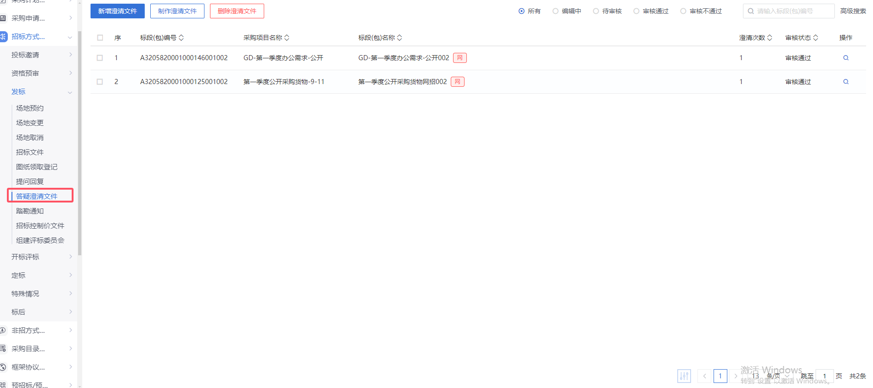
- 答疑澄清文件列表页面，点击“新增答疑澄清文件”按钮，进入挑选招标文件列表页面。如下图：
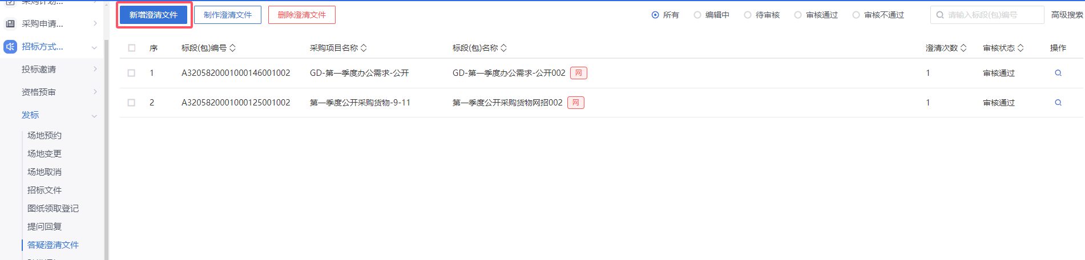
- 挑选招标文件列表页面，选择标段，进入新增答疑澄清文件(第1次澄清)。如下图：
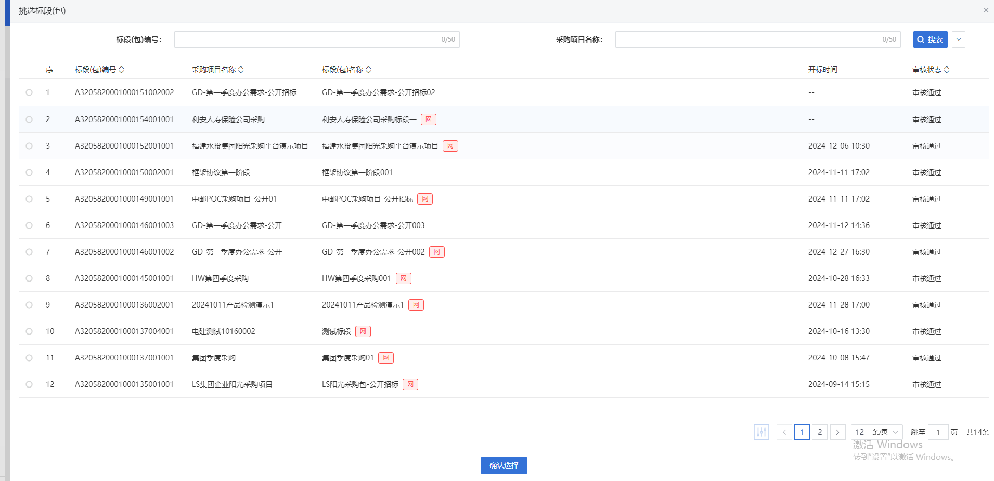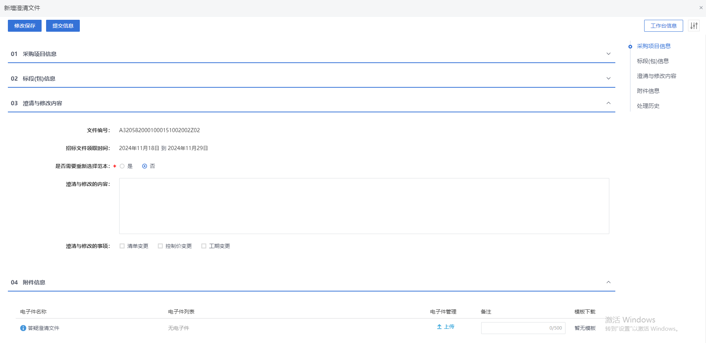
- 新增答疑澄清文件页面，填写页面信息，上传附件。如下图：
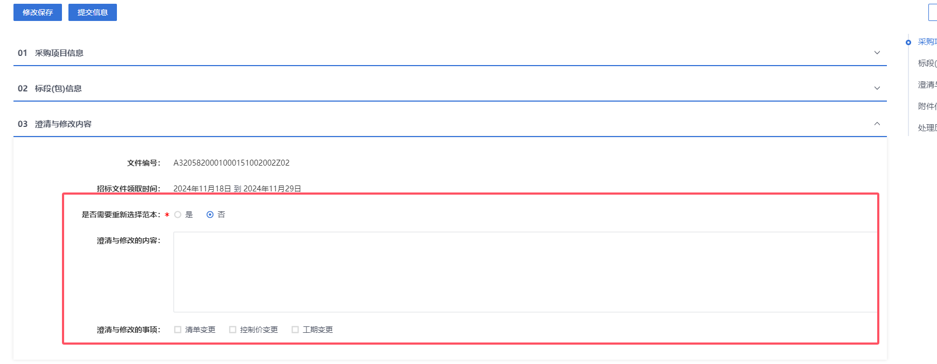
注：
①若需要修改范本，可以选择“是”，可以对范本进行澄清和修改制作。若无需对范本修改，系统不会判断附件“答疑澄清文件”必传。
②如果在采购立项中，该标段（包）“采购模式”选择了“全线上模式”，则上传附件时，只能上传固定格式的附件，一般可以从招标文件工具中生成，生成完成后将自动带入。
- 点击“提交审核”按钮，弹出的意见框中输入意见，点击“确认提交”按钮，审核通过。如下图：
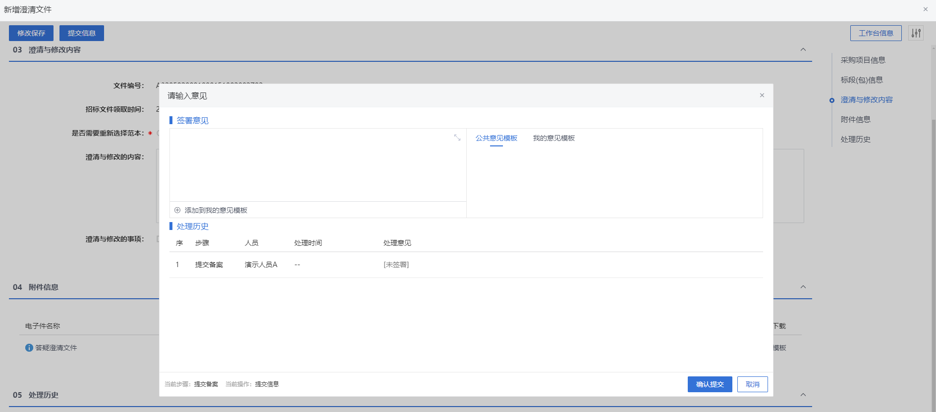
注：
①点击“提交信息”按钮之前，如果点击“修改保存”按钮，信息保存成功，且可以对页面信息继续进行修改。
②答疑澄清文件可以多次新增，但如果前一次答疑澄清文件没有审核通过，那么本次答疑澄清文件无法提交审核。

踏勘现场
功能说明：
踏勘现场具备现场踏勘通知的编辑并向所有已获取招标文件的潜在供应商发出踏勘通知以及现场踏勘信息的记录功能。包含采购项目编号、采购项目名称、采购人、采购代理机构、标段（包）信息、踏勘通知内容、踏勘发出时间及踏勘单位名称、踏勘单位代表姓名、踏勘时间、踏勘记录的相关附件等信息。
采购代理机构或采购人登录系统，挑选需要新增踏勘通知的标段（包）并填写踏勘通知内容，发送踏勘通知；并在踏勘后记录各单位踏勘情况信息并上传踏勘信息相关附件。
操作岗位：
采购人、采购代理
前置条件：
开标时间未到，招标文件、场地预约审核通过。
操作步骤：
- 菜单里，点击“发标—踏勘现场”菜单，进入踏勘通知列表页面。如下图：
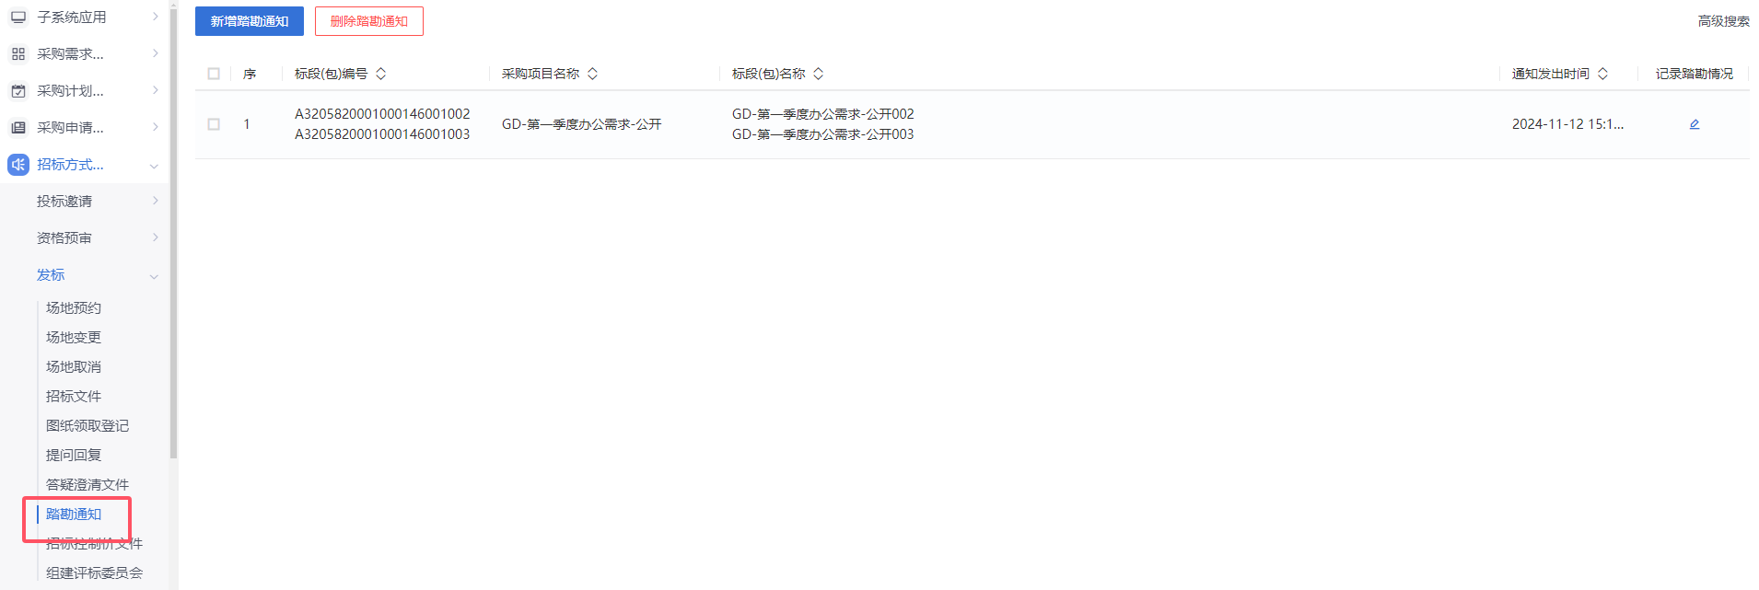
- 踏勘通知列表页面，点击“新增踏勘通知”按钮，进入挑选标段包列表页面。如下图：
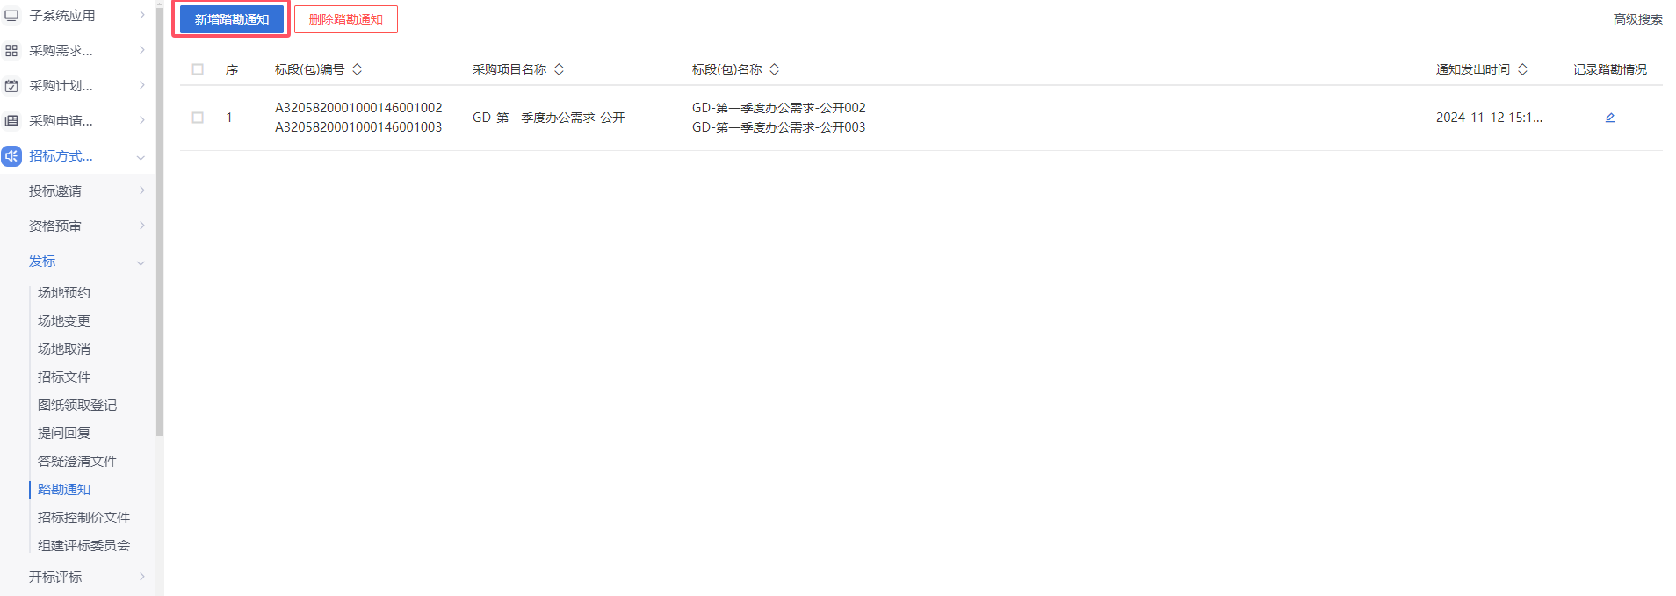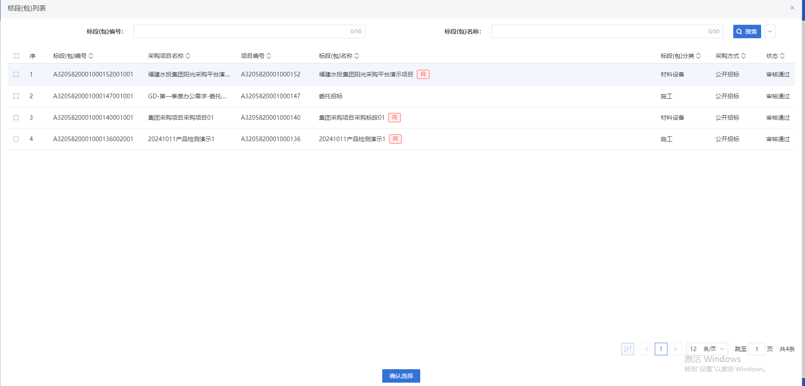
- 挑选标段包列表页面，勾选标段并点击“确认选择”按钮，进入发送踏勘通知页面。如下图：
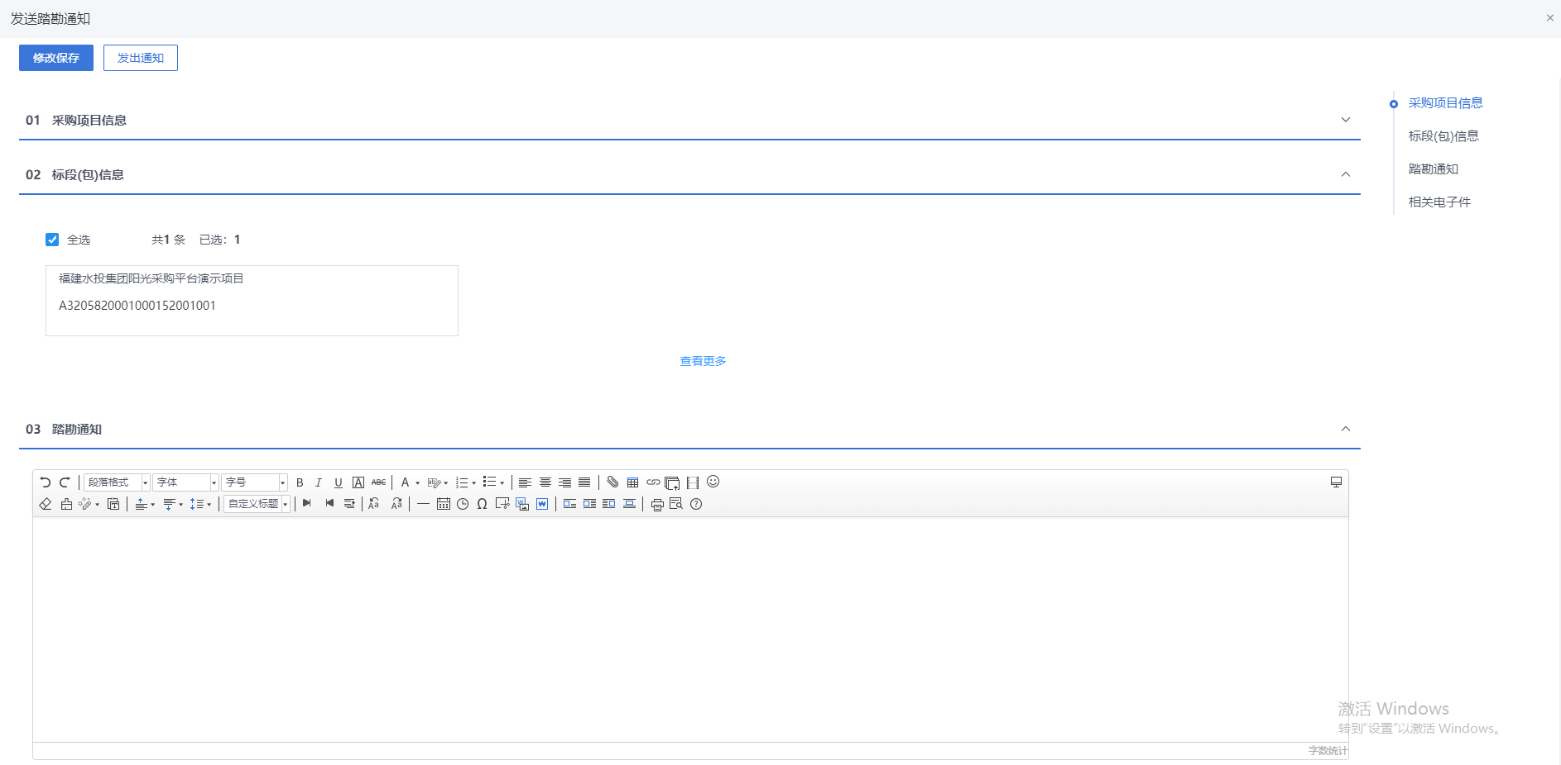
注：页面上“标段（包）信息”中，勾选复选框，可以添加多个同一个招标项目下未新增踏勘通知的标段。
- 发送踏勘通知页面，填写页面信息，点击“修改保存”按钮，保存成功后，可记录踏勘情况。如下图：
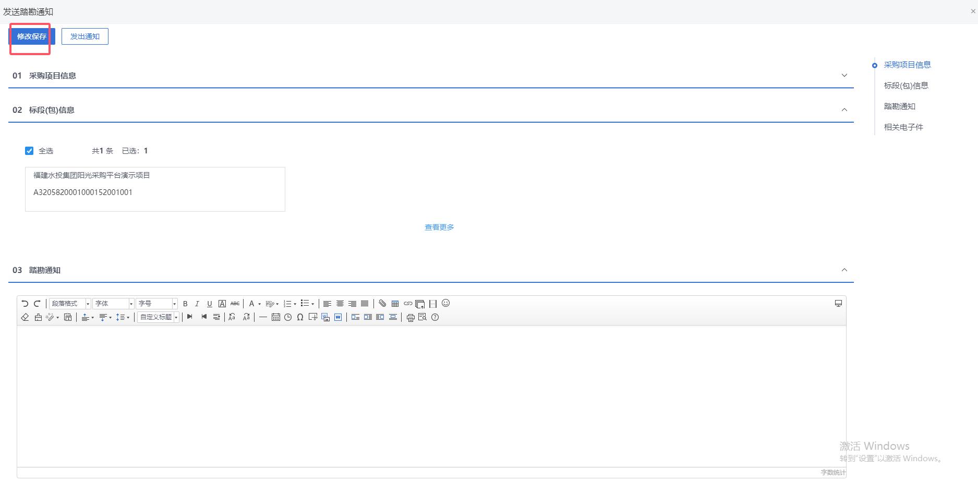

踏勘通知列表，打开记录踏勘情况页面，点击“修改信息”按钮，可以返回到发送踏勘通知页面。
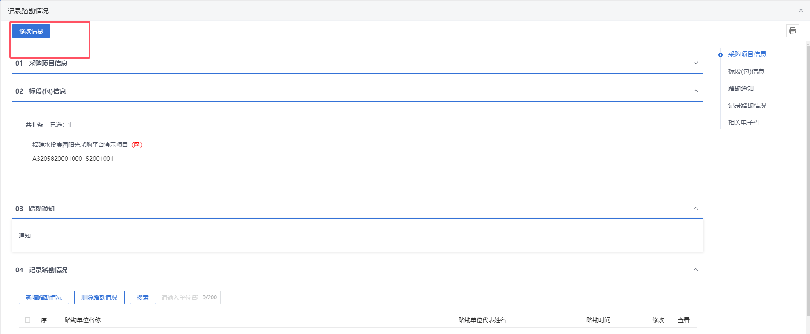
- 发送踏勘通知页面，填写信息，点击“发出通知”按钮，发送踏勘通知。如下图。
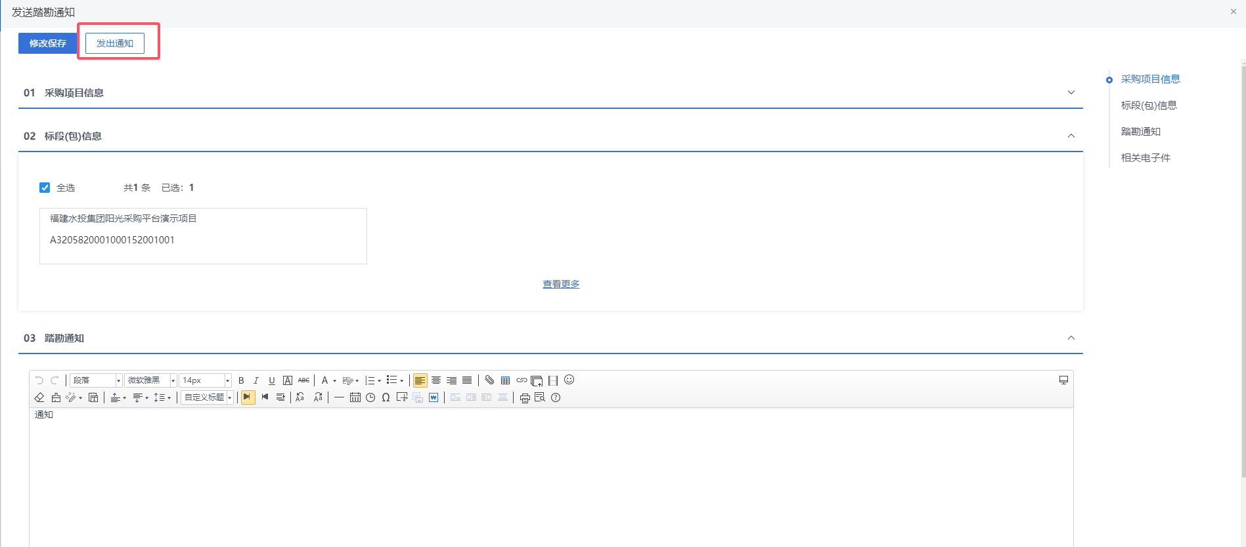
注：必须有一家投标单位下载招标文件后才可以发出踏勘通知。
- 踏勘通知发送完成后，返回踏勘通知及现场记录列表页面，点击“记录踏勘情况”按钮，进入记录踏勘情况页面。如下图：
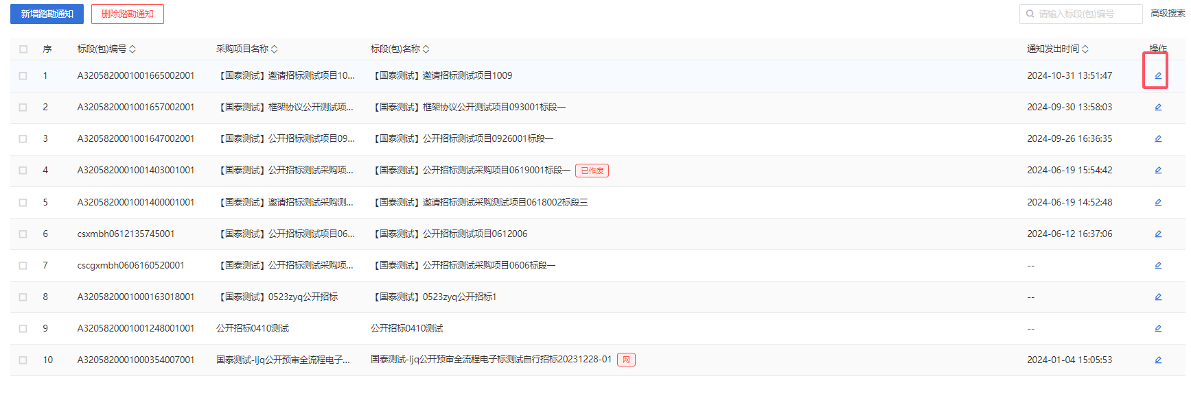
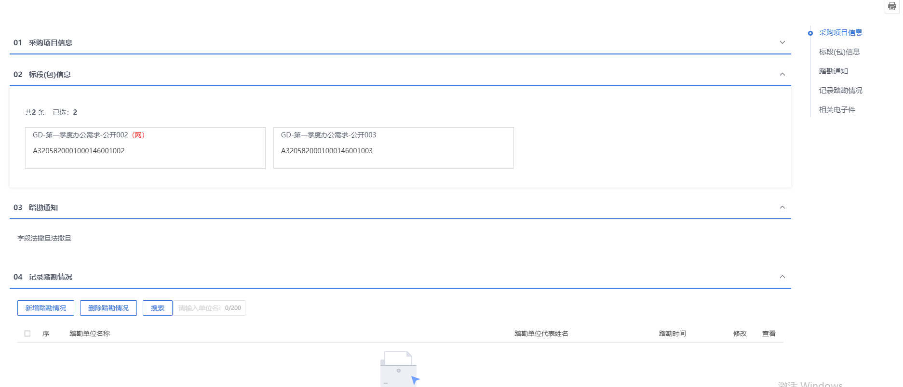
- 记录踏勘情况页面，点击“新增踏勘情况”按钮，可新增踏勘信息，录完踏勘信息点击“修改保存”按钮。如下图：
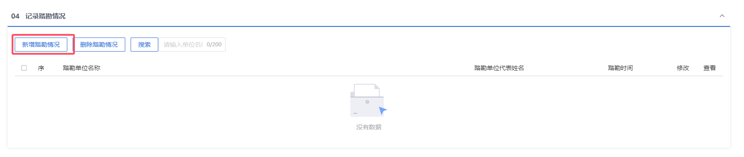
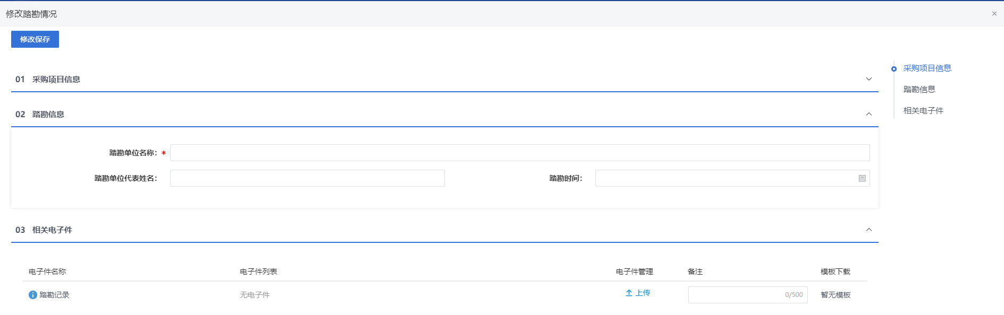
注：“踏勘单位名称”必须与供应商的单位名称保持一致，供应商才能看到记录的踏勘情况信息。
- 保存成功后，踏勘情况页面“记录踏勘情况”中会出现一条相应的踏勘信息。如下图：
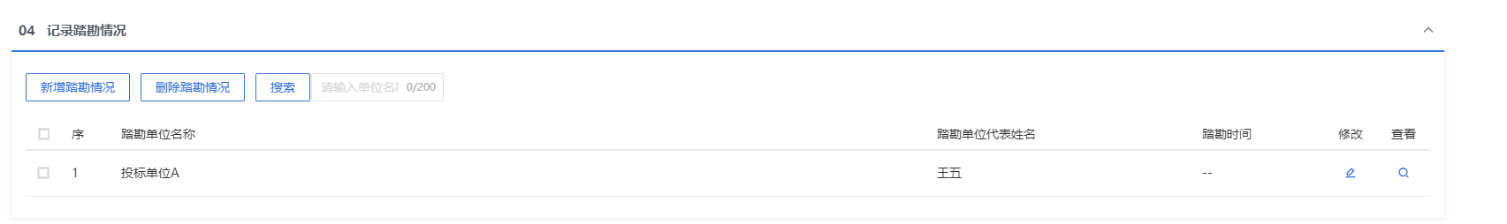
- 新增“记录踏勘情况”后，可删除、修改、查询、查看踏勘记录。如下图：
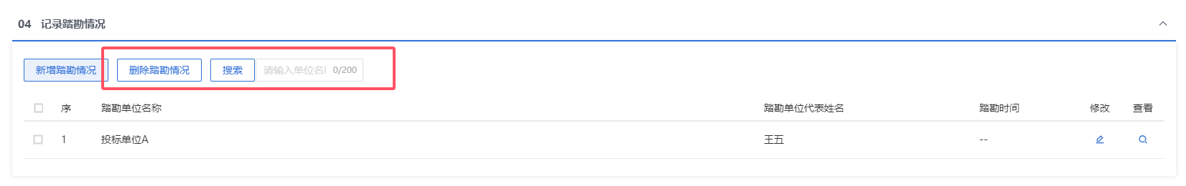
注：开标时间到了不能新增踏勘记录。
【新增踏勘记录菜单，只是没有发出通知功能，供应商无法查看】

招标控制价文件
功能说明：
该环节具备招标控制价文件的编辑、提交、审核、确认、备案、发出功能。数据项包括标段（包）编号、招标控制价、附件等。
采购代理机构或采购人登录系统，填写各数据项内容后，可以进行在线或者离线制作招标控制价文件，对于在线制作的文件系统将自动接收，离线制作的文件需要通过电子件管理手动上传。招标控制价文件制作完成后点击提交备案，则提交工作审核。已下载招标文件的潜在供应商登录系统，即可下载已发出的招标控制价文件。系统自动记录招标控制价文件下载人、下载时间、下载次数等信息。
操作岗位：
采购人、采购代理
前置条件：
招标文件审核通过。
操作步骤：
- 菜单里，点击“发标—招标控制价文件”菜单，进入招标控制价文件列表页面。如下图：
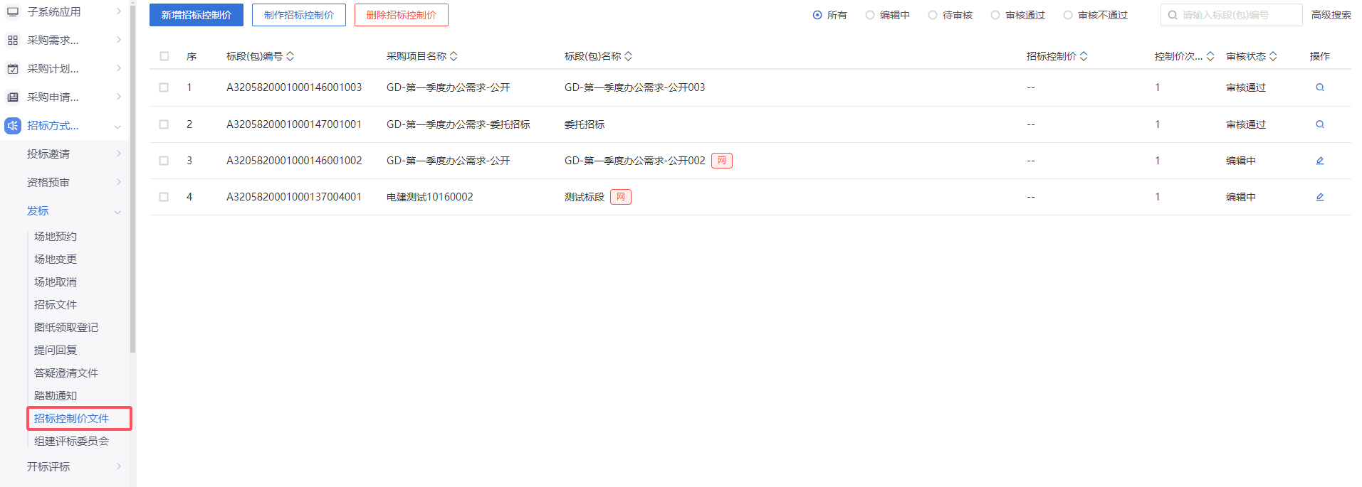
- 招标控制价文件列表页面，点击“新增招标控制价”按钮，进入挑选标段包列表页面。如下图：
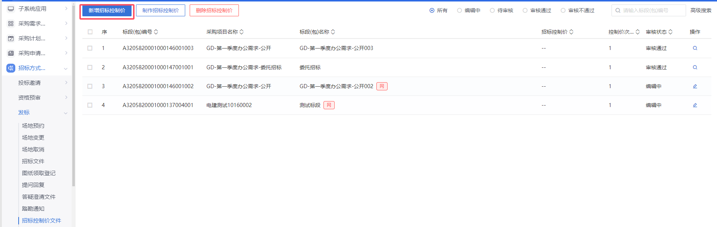
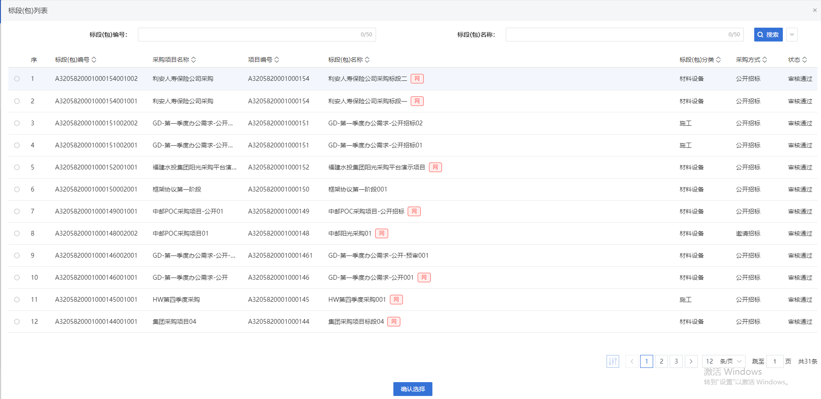
- 挑选标段包列表页面，选择标段，进入新增招标控制价文件页面。如下图：
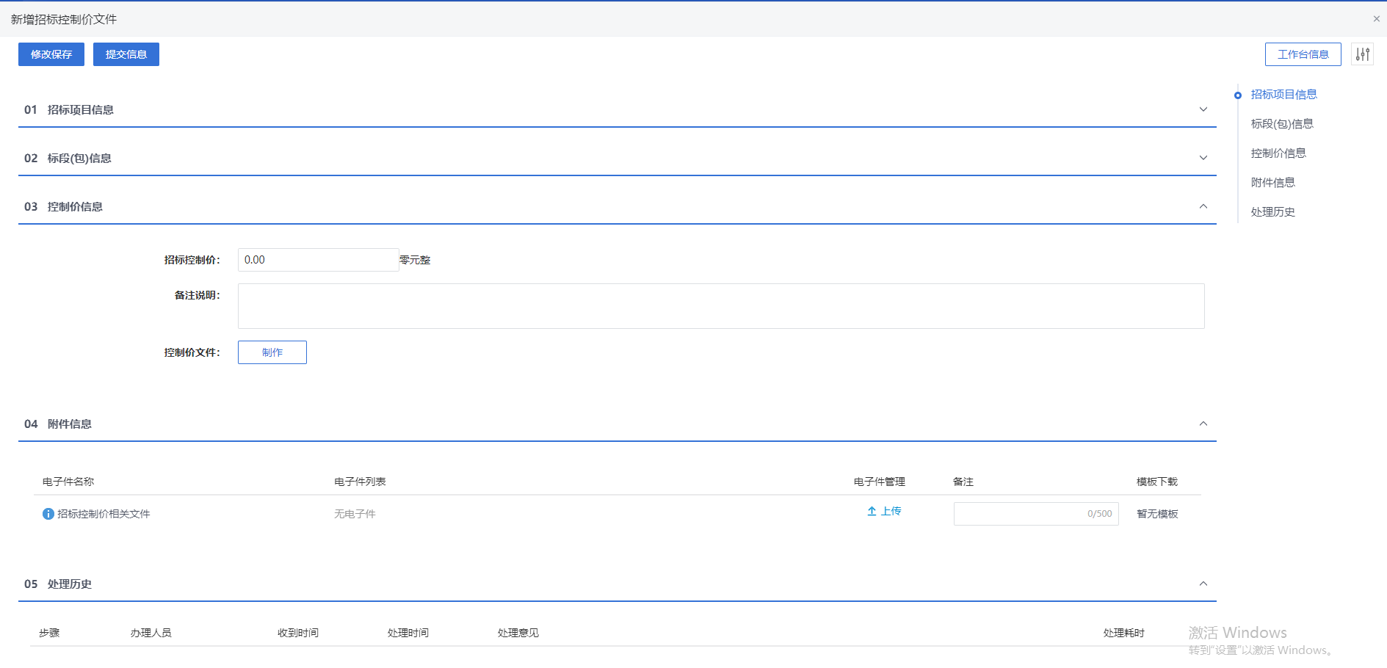
- 新增招标控制价文件页面，填写页面信息，上传附件。如下图：
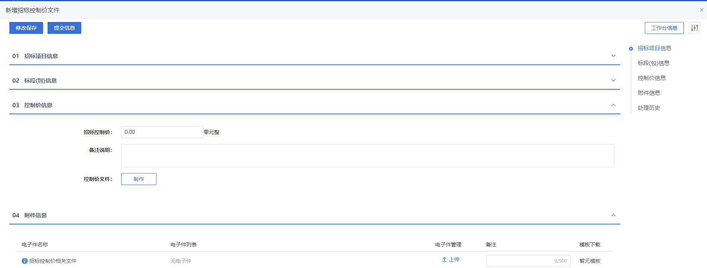
注：如果在采购立项中，该标段（包）“采购模式”选择了“全线上模式”，则上传附件时，只能上传固定格式的附件，一般可以从招标工具中生成，生成完成后将自动带入。
- 点击“提交信息”按钮，弹出的意见框中输入意见，点击“确认提交”按钮，审核通过。如下图：
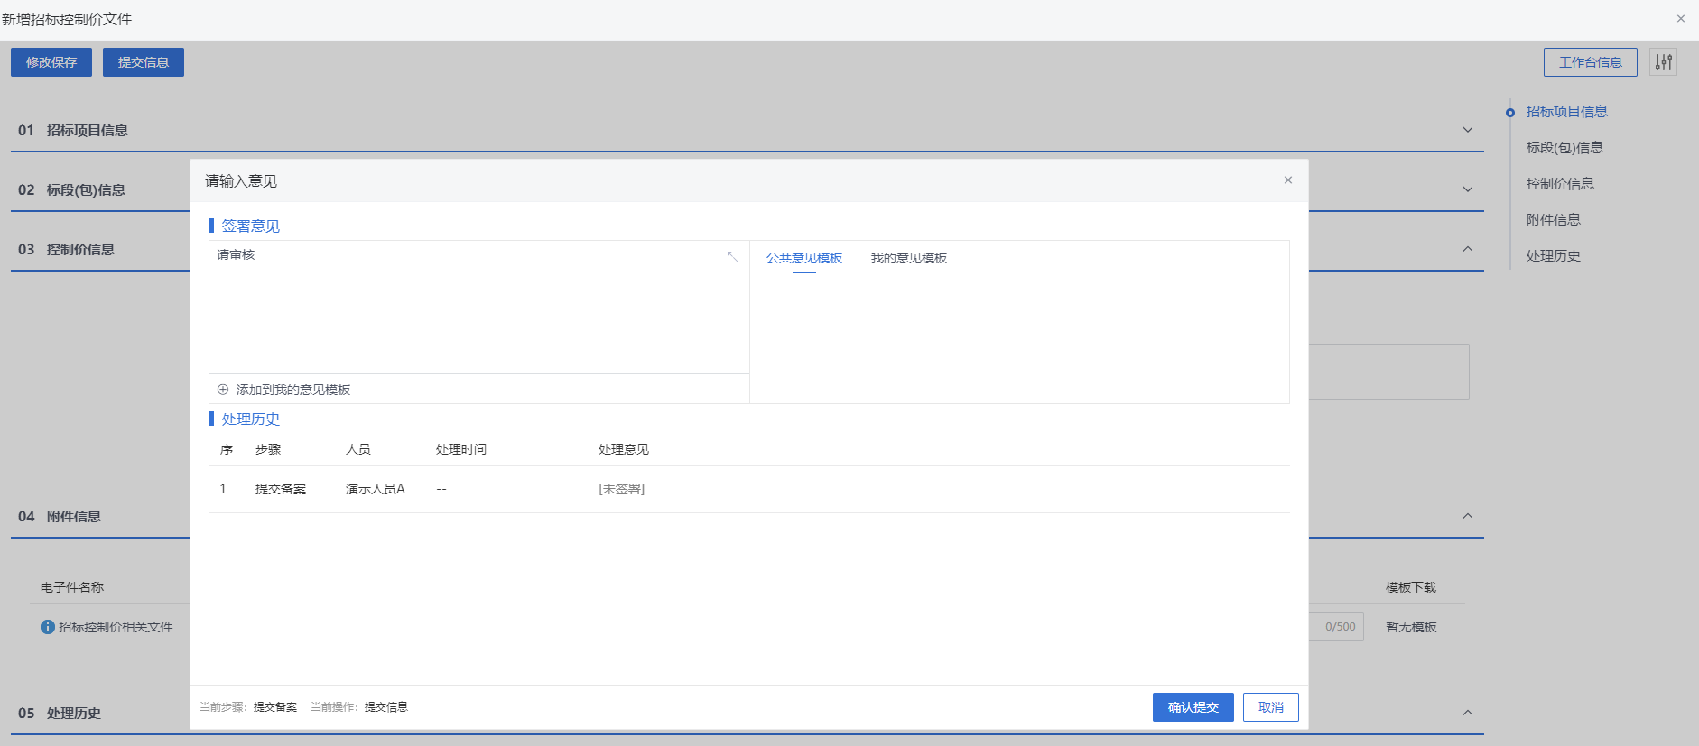
注：点击“提交信息”按钮之前，如果点击“修改保存”按钮，信息保存成功，且可以对页面信息继续进行修改。

开标评标

开标情况
功能说明：
采购人或者采购代理登录系统，能够看到他所负责的所有标段的开标情况。包括标段（包）名称、标段（包）编号、项目名称、开标时间、供应商信息等内容。
选择未开标的标段（包）进入开标情况录入页面，如果是网上招投标项目可以直接从评标系统获取开标数据以及开标记录表，并可以直接点击“前往评标系统”进入评标系统查看该标段（包）的开标信息，并可以添加进入评标室人员进行记录备案。如果非网上招投标项目需要手动录入开标数据并生成开标记录表。
点击“开标结束”按钮则该标段（包）状态更新为已开标，已开标的标段（包）相关信息只能查看不能进行修改操作。
操作岗位：
采购人、采购代理
前置条件：开评标场地预约审核通过且开标时间已到。
操作步骤：
- 菜单里，点击“开评标—开标情况”菜单，进入开标情况列表页面。如下图：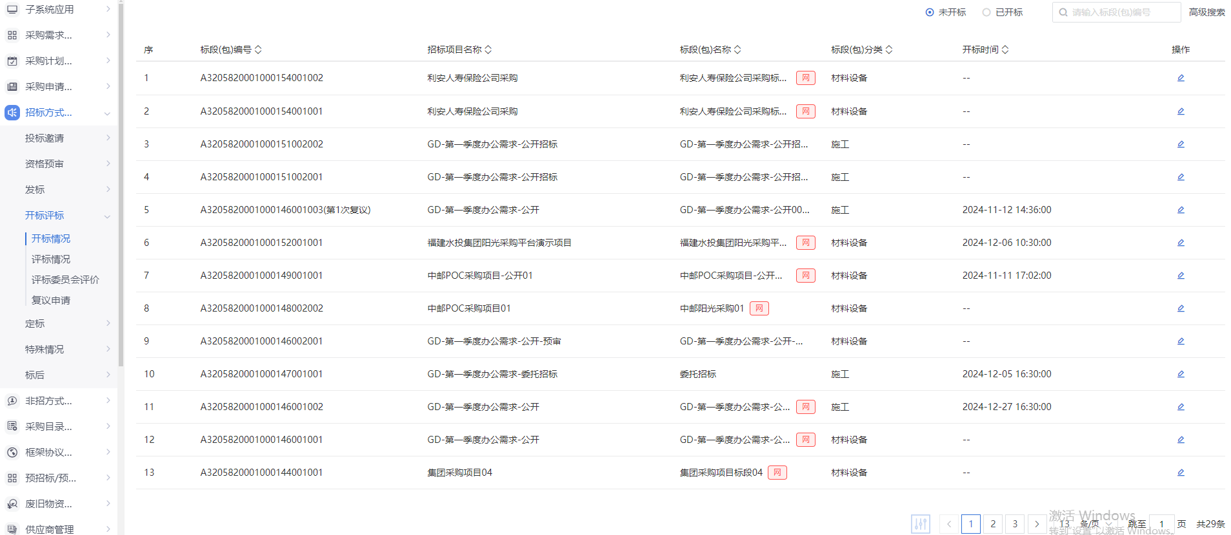
- 开标情况列表页面，点击查看按钮，进入查看开标情况页面。如下图：
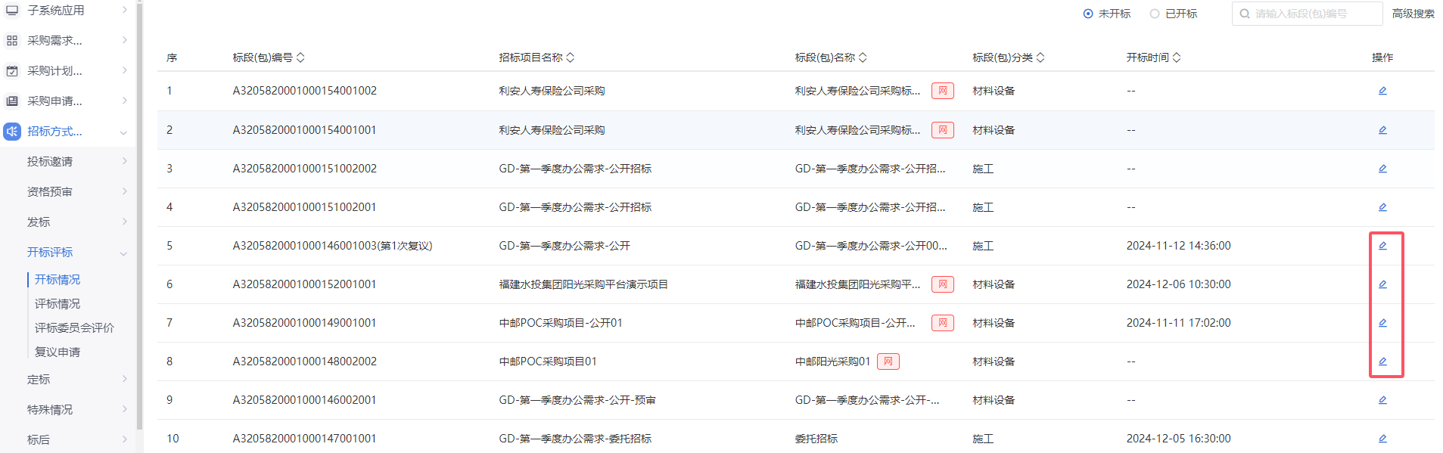
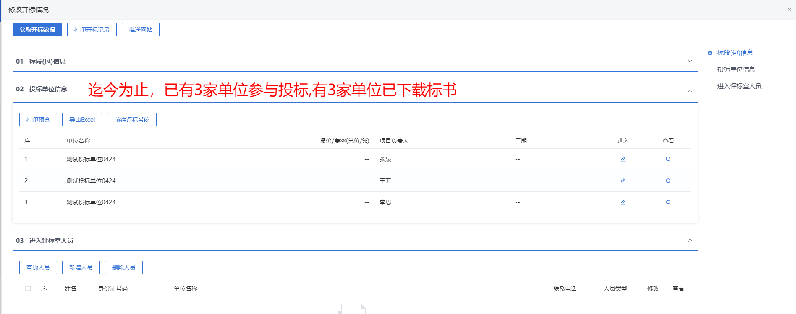
注：
①资格预审的标段，资审通知书发送后且单位确认参加后，显示确认参加的投标单位数据。
②资格后审的标段，必须要到了开标时间，显示投标单位数据。
③必须开标时间到了才能对该标段（包）进行开标结束。
- 开标情况页面，点击投标单位后的“进入”按钮，进入开标情况页面。如下图：
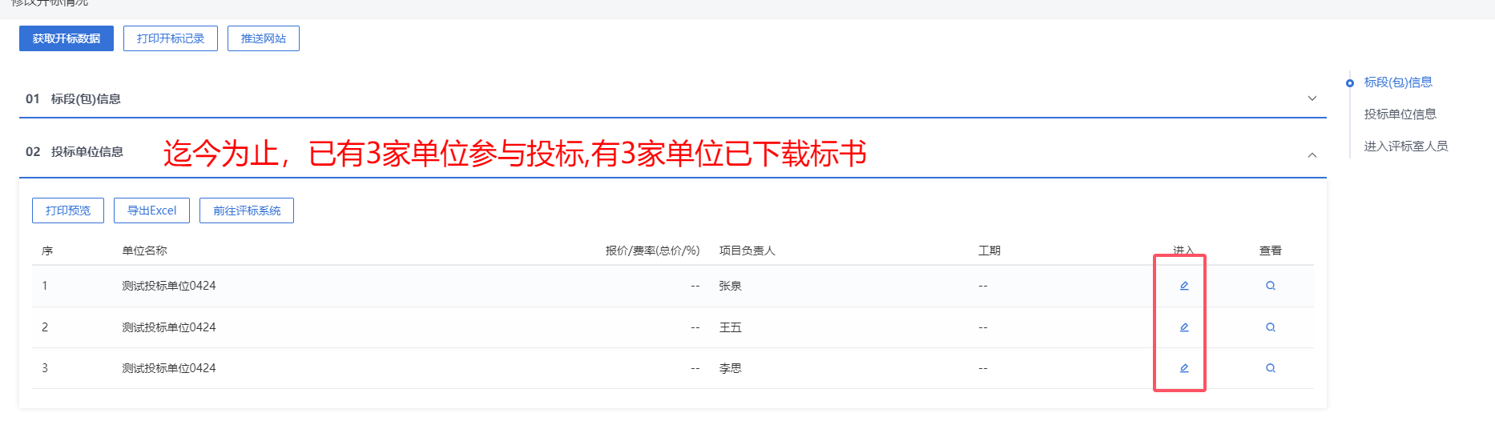
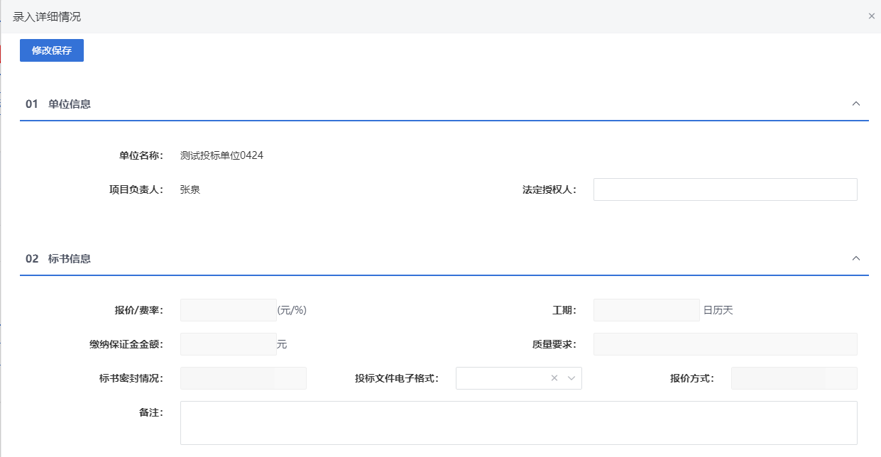
- 填写页面信息，点击“修改保存”按钮，信息保存成功。如下图
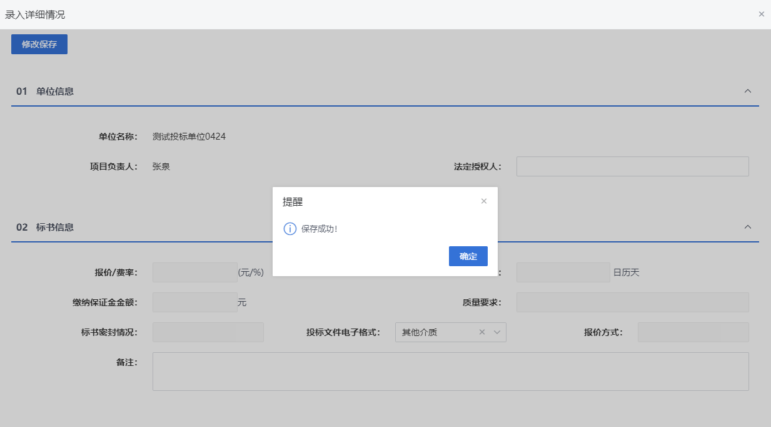
注：保存成功后，点击“进入”按钮仍可以修改投标单位的标书信息。
- 点击投标单位后的“查看”按钮可以查看开标情况。如下图：
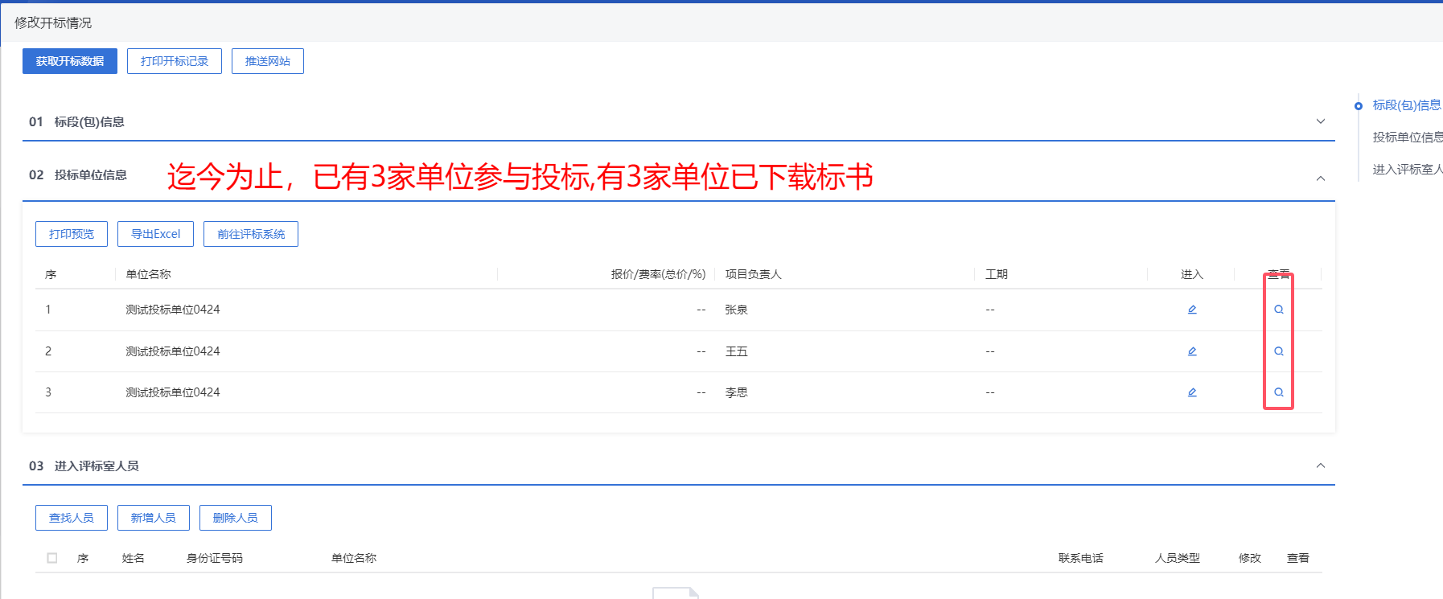
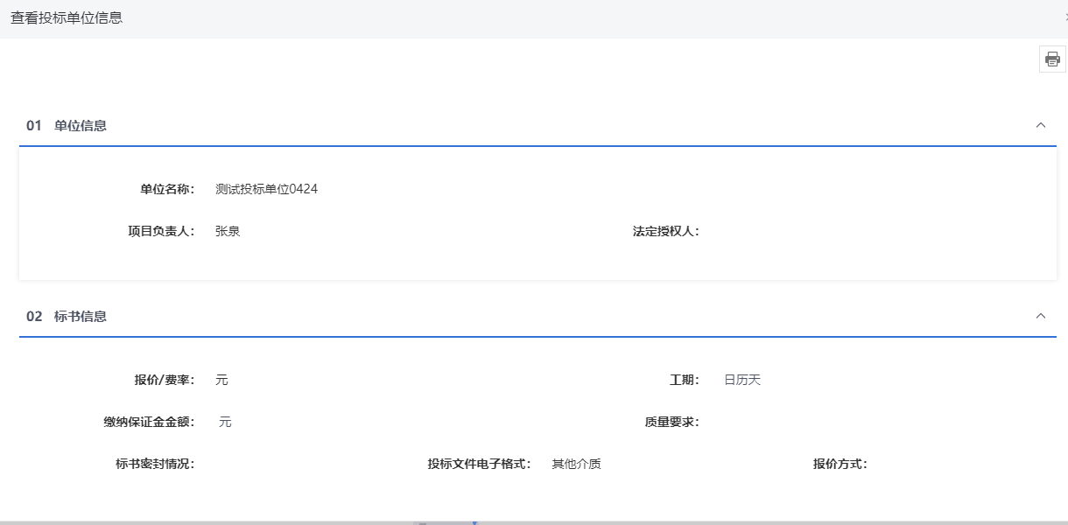
- 开标情况页面，“进入评标室人员”中点击“新增人员”按钮，填写页面信息，填写完点击“修改保存”按钮。如下图：
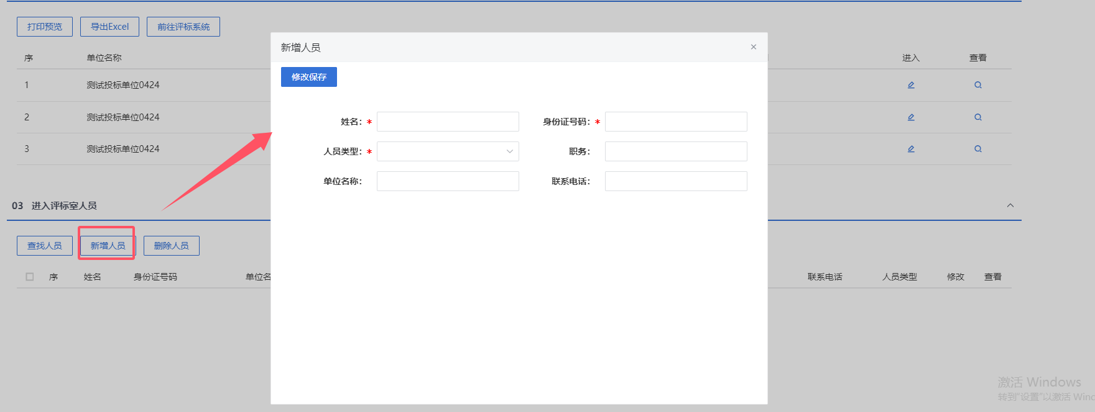
- 开标情况页面，进入评标室人员中点击“查找人员”按钮。如下图：
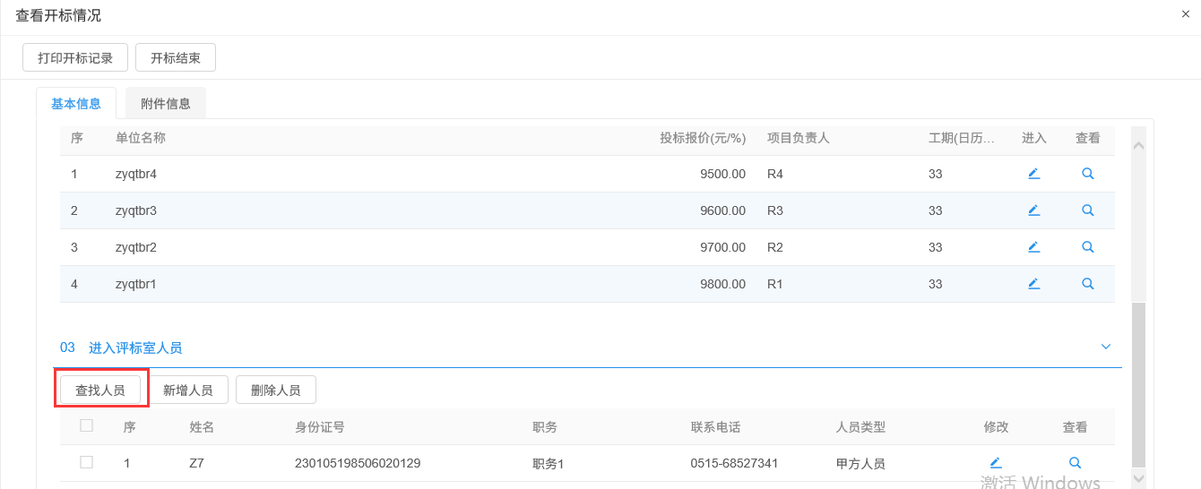
进入查找人员页面，选择人员，点击“确定选择”按钮，选择的人员添加成功。如下图：
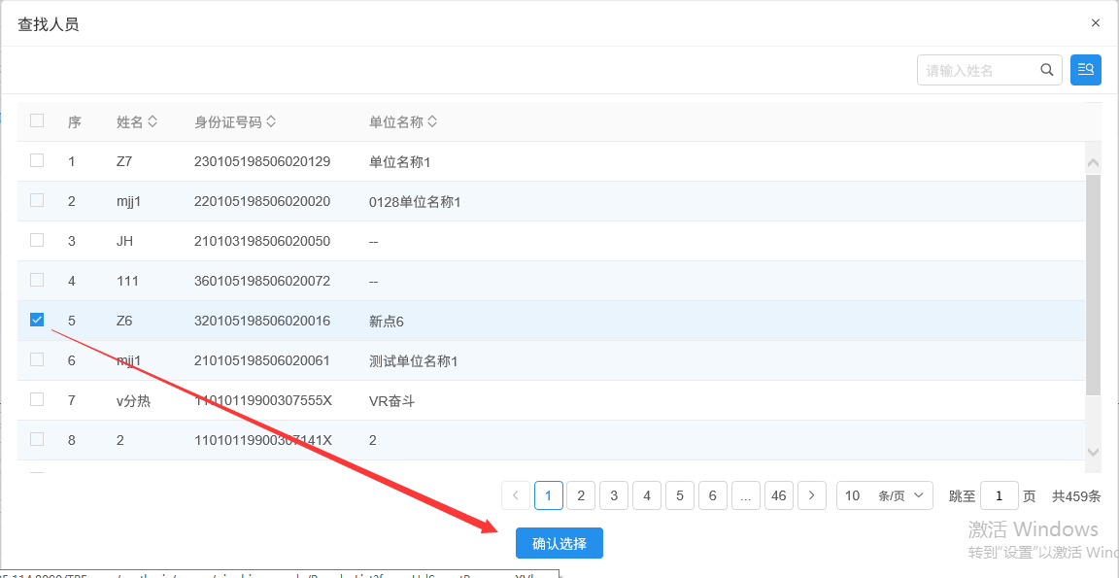
注：
①可批量添加进入评标室人员。
②“查找人员”和“新增人员”添加进入评标室人员的时候都做了身份证号唯一性判断。
- 开标情况页面，进入评标室人员中选中要删除的人员，点击“删除人员”按钮，可以删除已添加的人员。如下图：
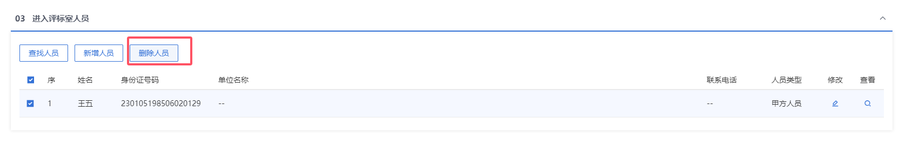
- 开标情况录入完成后，点击“开标结束”按钮，开标结束后就不可以再录入或者修改人员信息、投标单位信息的开标信息。如下图：
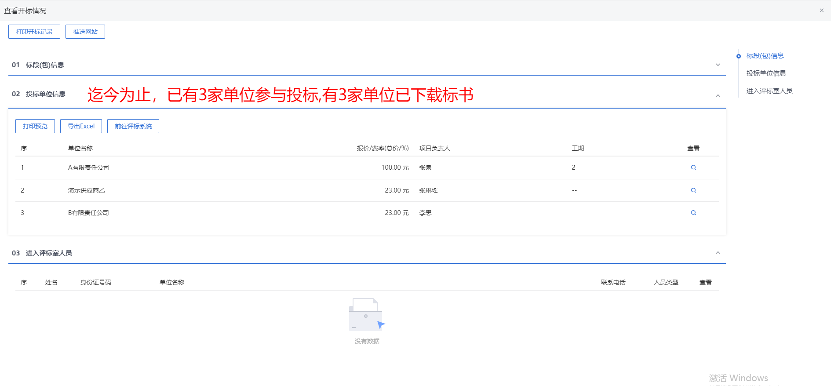
- 开标情况页面，点击“打印开标记录”按钮，进入打印开标记录页面。如下图：
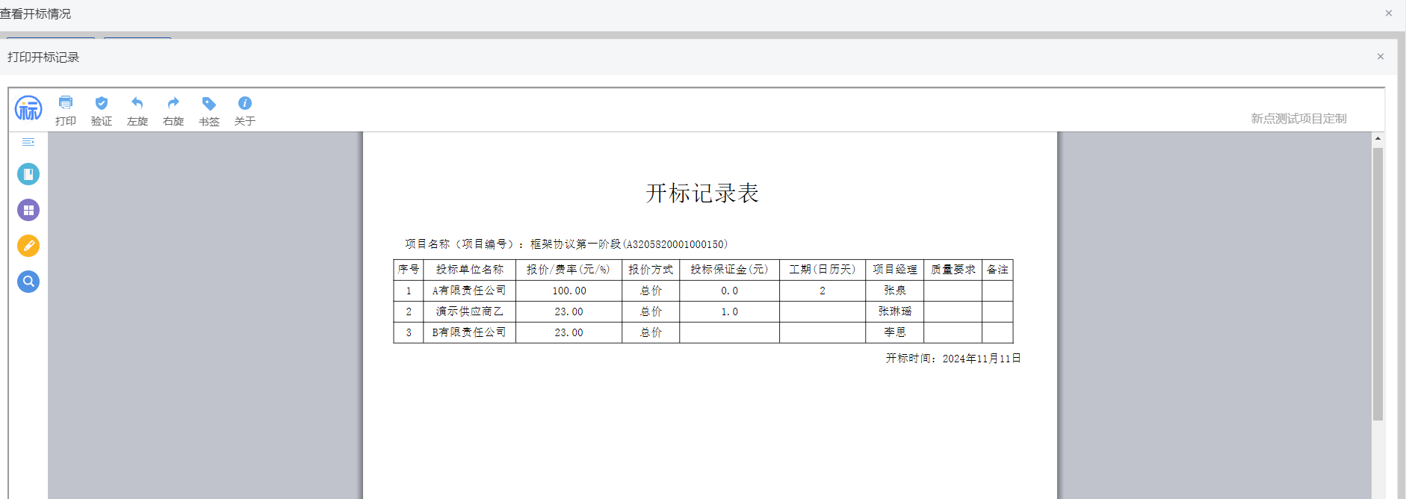

评标情况
功能说明：
采购代理或采购人登录系统，选择评标情况，能够看到他所负责的所有标段（包）信息。包括采购项目编号、采购项目名称、采购人、采购代理机构、标段（包）信息、评标开始时间、评标结束时间、评标地点、评标方式、评标情况等信息。
选择未评标的标段（包）进入查看评标情况中“评标信息”页，网上招投标项目可以直接点击“获取评标数据”按钮获取评标系统评标数据，并可以点击“前往评标系统”按钮进入评标系统查看该标段（包）的评标数据。非网上招投标项目需要手动录入评标相关信息并保存。
点击左上角“评标结果”页，进入评标结果页面可以设置推荐排名第一、二、三名并设置废标单位及废标原因。“评委评价”页根据是否进行评委抽取动态显示，评委评价页面可以对参加评标的评委进行打分并记录。“评标报告”页根据是否为网上招投标标段（包）动态显示。
操作岗位：
采购人、采购代理
前置条件：
开标结束。
操作流程：
- 菜单里，点击“开评标—评标情况”菜单，进入评标情况列表页面。如下图：
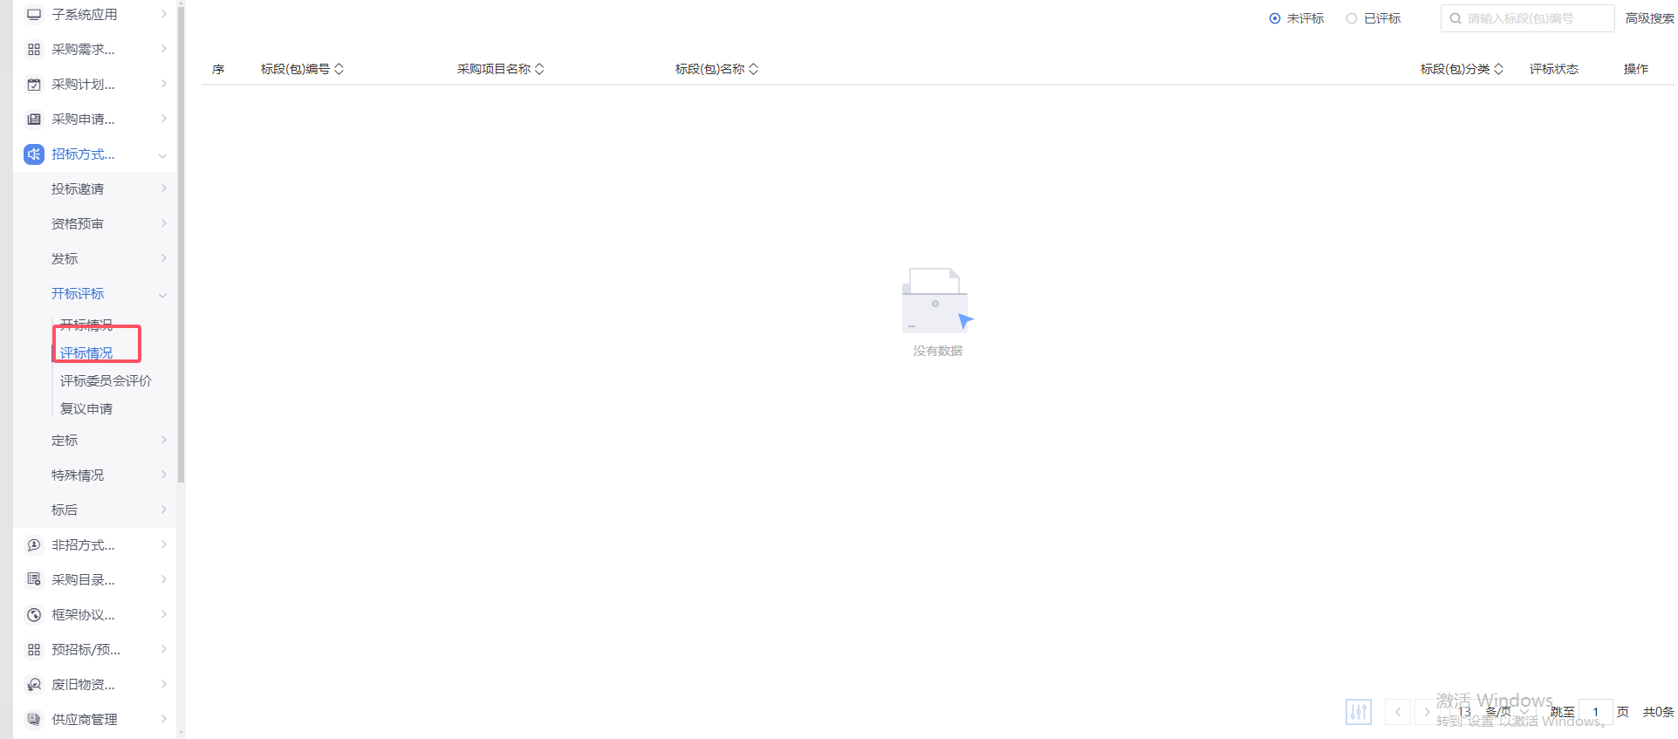
- 评标情况列表页面，点击进入按钮，进入查看评标情况页面。如下图：
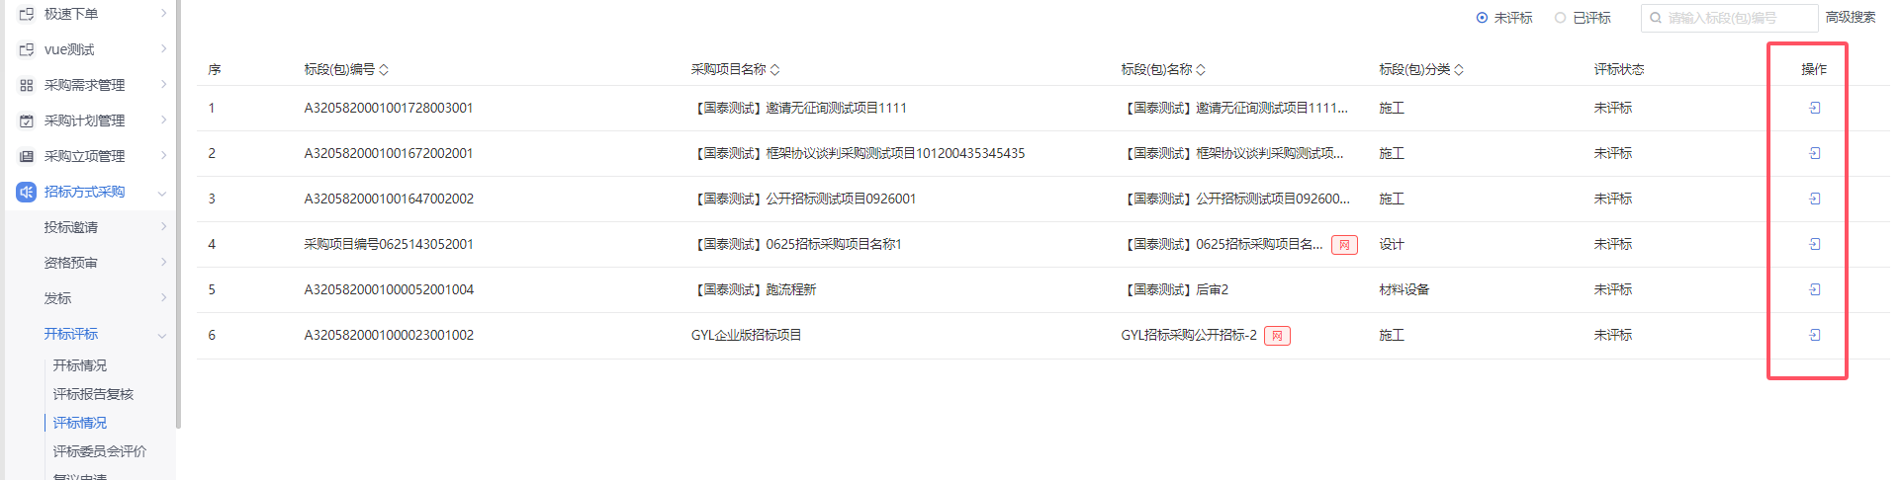
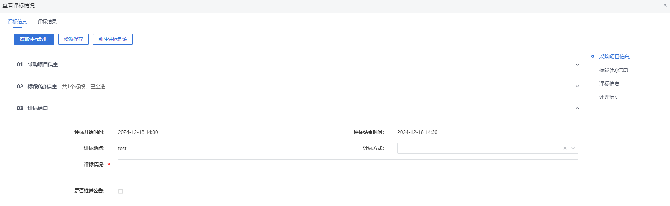
- 点击“评标信息”选项卡，填写页面信息，点击“修改保存”按钮。如下图：
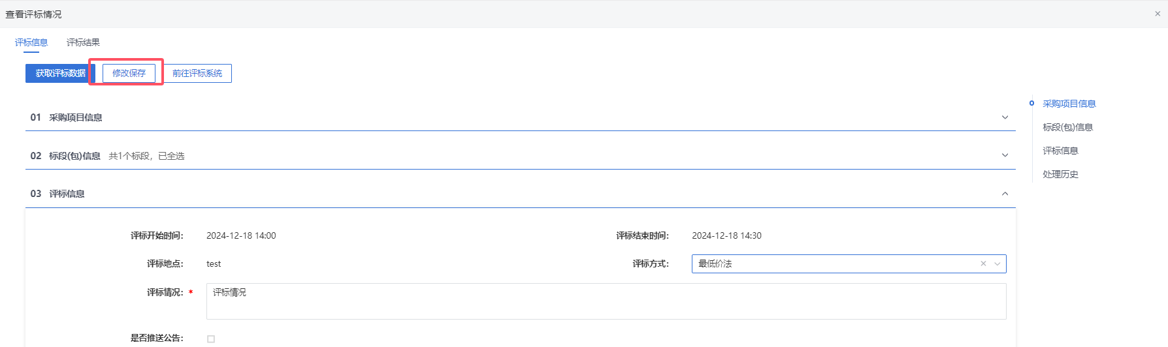
注：评标时间、地点为自动获取值。
- 若标段的“采购模式”选择了“全线上模式”，则点击“前往评标系统”，页面跳转到评标系统，进行评标操作。并且，点击“获取评标数据”，可以将评标最终结果进行同步至当前评标情况页面。
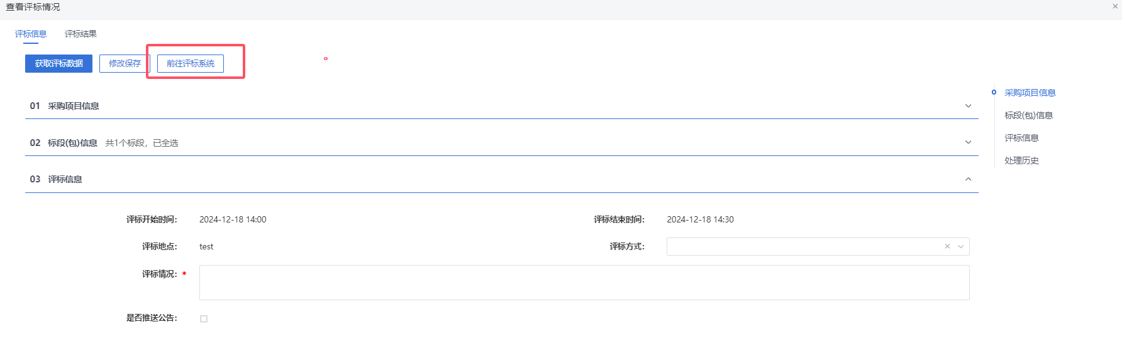
- 评标情况页面，点击“评标结果”选项卡，进入评标结果页面。如下图：
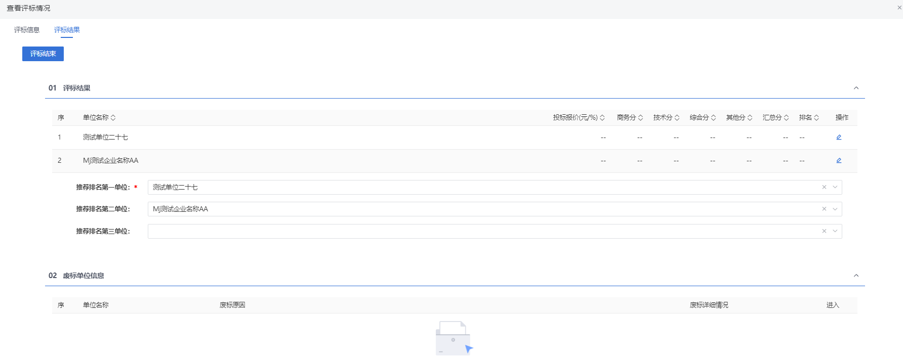
- 评标结果页面，点击投标单位后的“操作”按钮，进入评标结果填写页面，填写页面信息，点击“修改保存”按钮。如下图：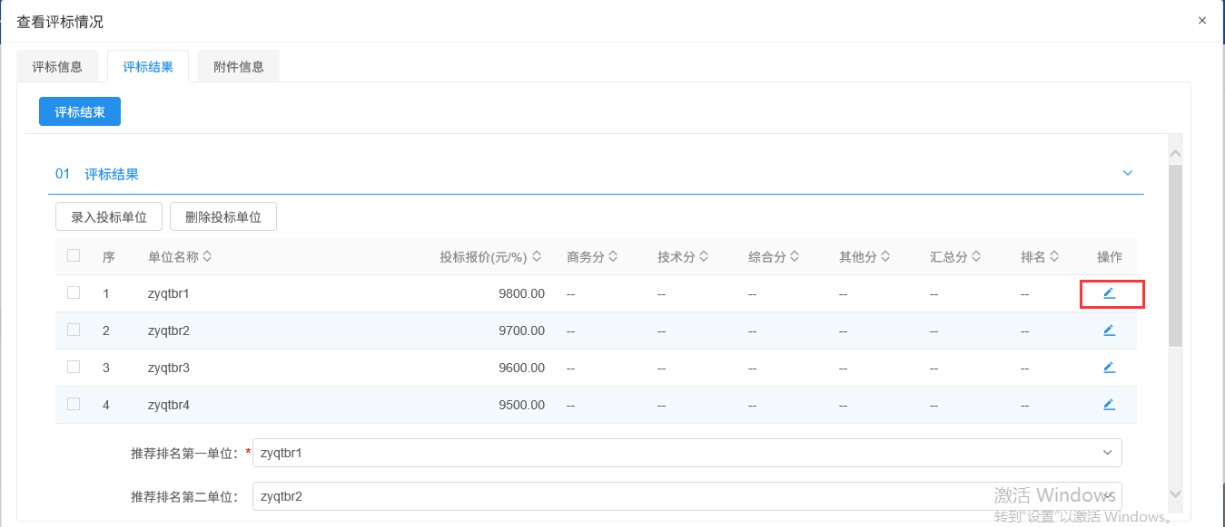
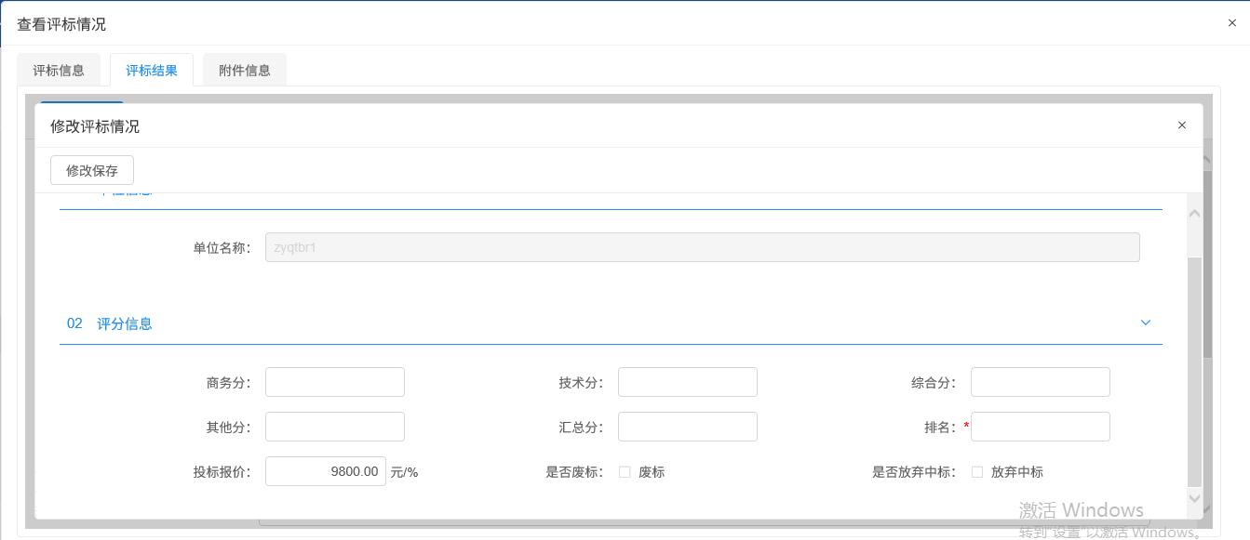
注：
①是否废标：选中后，可填写废标原因及废标详细情况，且该投标单位不能被挑选为中标候选人。
②是否放弃中标：选中后，该投标单位不能被挑选为中标候选人。
- 评标情况录入完成后，点击“评标结束”按钮，弹出“评标结束”提示信息，点击“确定”按钮，评标完成。如下图：
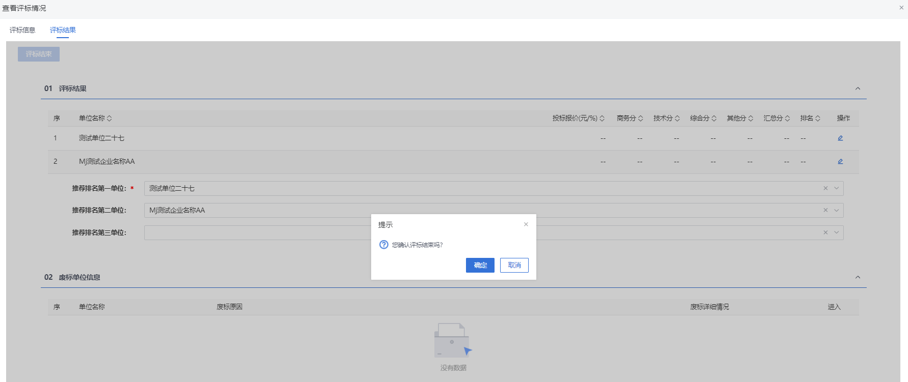
注：
①评标结束的前置条件：评标信息需要成功保存。
②评标结束后，无法修改评标结果，可以修改评标信息 。
- 若标段的“采购模式”选择了“全线上模式”，评标结束后，可以点击切换查看“评标报告”如下图:
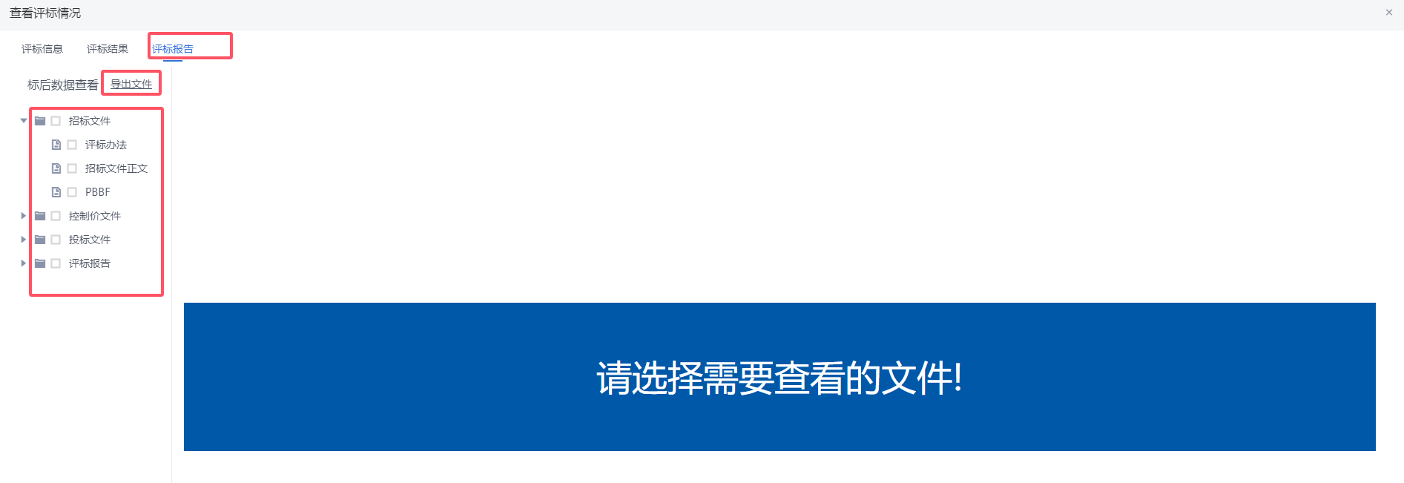
注：评标报告可以点击“导出文件”进行整个报告进行导出，也可以直接点击报告节点，查看报告信息，但特殊格式文件无法直接在线预览。
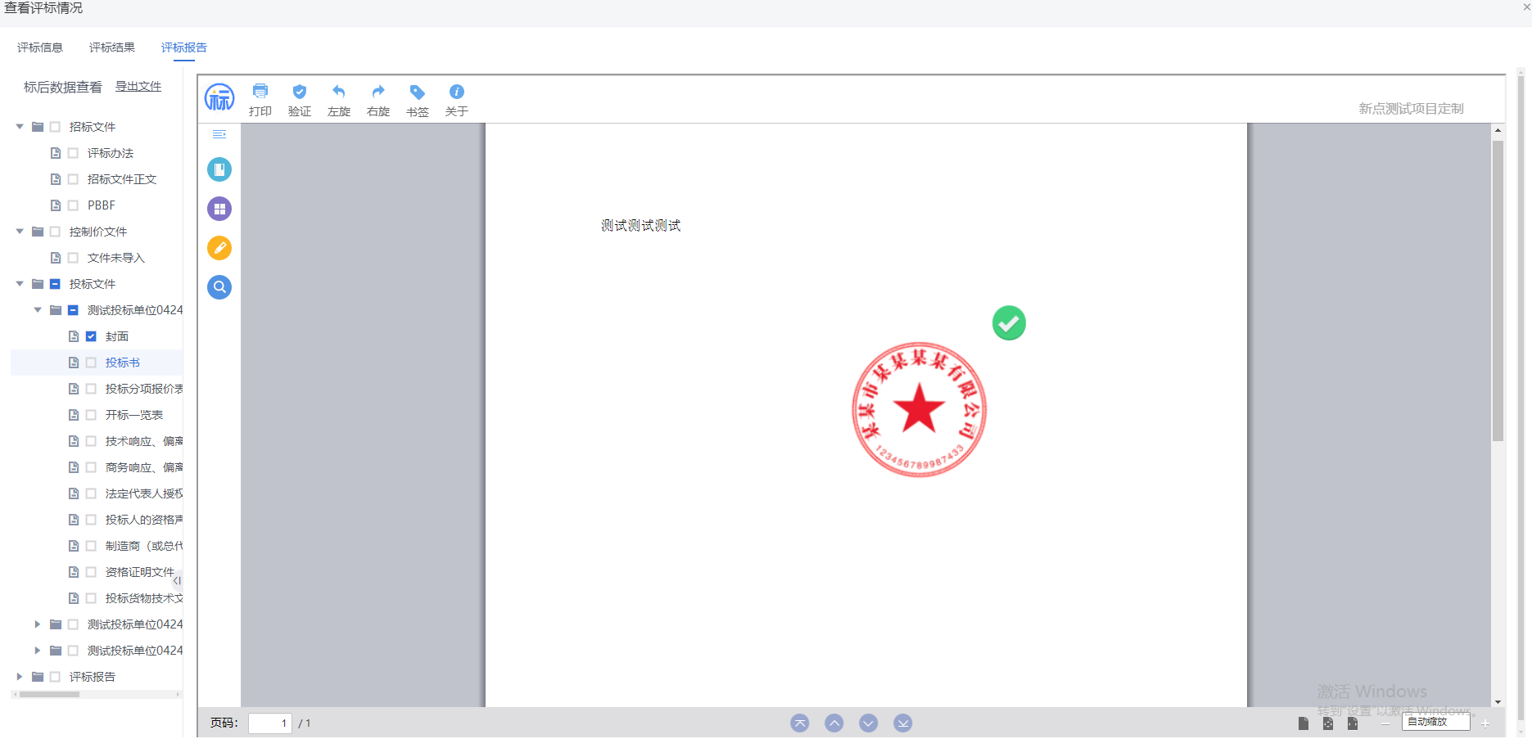

复议申请
功能说明：
首先，针对需要发起复议的场景，采购人或者采购代理需点击按钮“新增复议”。接着，采购人或者采购代理需要针对需要发起复议的标段，认真填写复议信息栏中的各项内容。这些内容包括复议的原因、复议的范围、复议的目标等，确保复议目标的明确性和针对性。
在填写复议信息之后，采购人或者采购代理还需公告复议信息。公告内容应包括复议的原因、复议的范围、复议的目标以及相关时间节点等，以便让参与采购活动的各方充分了解复议情况。公告内容应确保真实、准确、完整，以便公众监督。
完成复议信息和公告内容填写后，采购人或者采购代理需上传复议相关附件。这些附件包括复议依据、复议申请表格、复议流程图等，以便复议过程中所需的资料和文件。上传的附件应确保完整、清晰，以便审核单位准确了解复议情况。
最后，采购人或者采购代理需将复议材料提交给主管单位领导进行审核。审核单位领导应对复议材料的完整性、合规性进行严格审查，确保复议程序的合法性。审核通过后，复议程序将正式展开，以确保采购活动的公平、公正和透明。
操作岗位：
采购人、采购代理
前置条件：
组建评标委员会并且评标结束。
操作步骤：
- 菜单里，点击“开标评标—复议申请”菜单，进入复议申请列表页面。如下图：
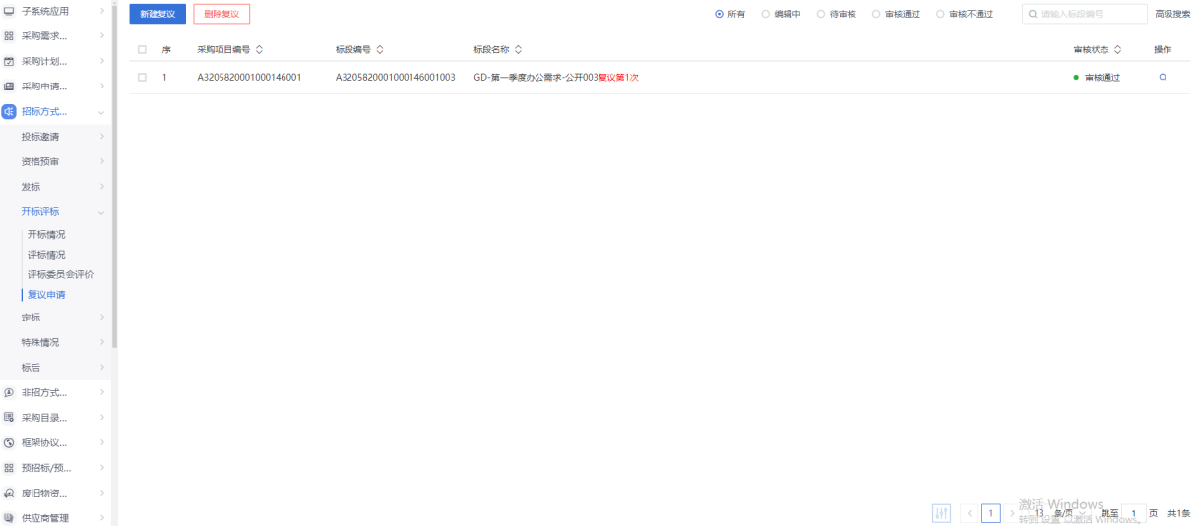
- 复议申请列表页面，点击“新增复议”按钮，进入挑选标段（包）列表页面。如下图：
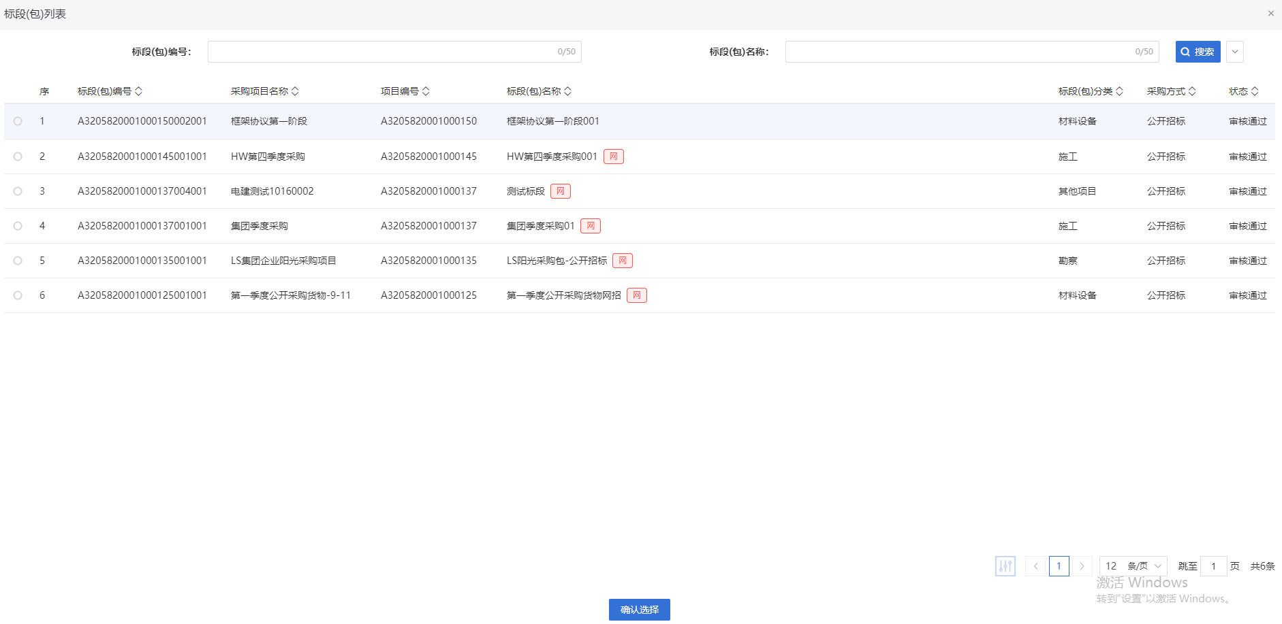
- 选择需要复议的标段，点击“确认选择”，进入新增复议页面：
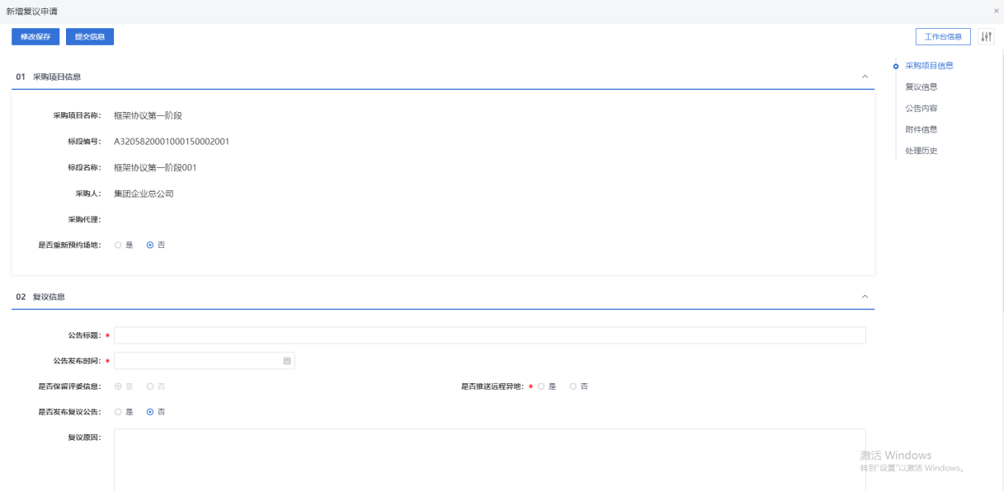
- 填写“复议信息”及“公告内容”。如下图：
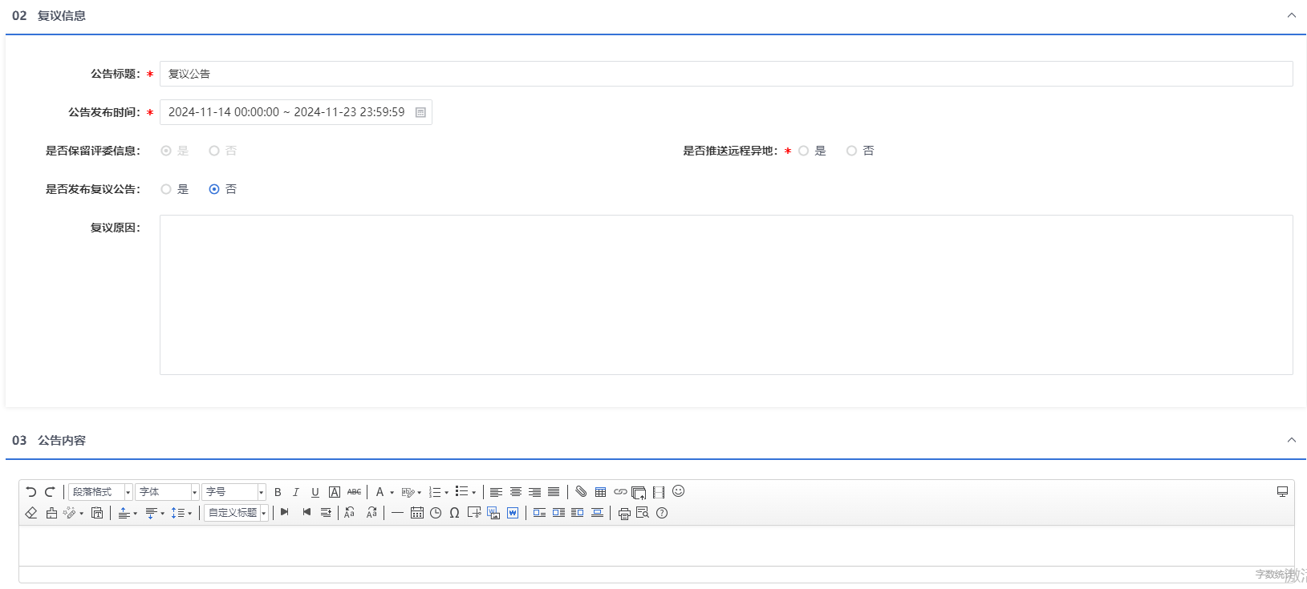
- 信息输入完成后，点击“提交信息”。弹出的意见框中输入意见，点击“确认提交”按钮，审核通过。如下图：
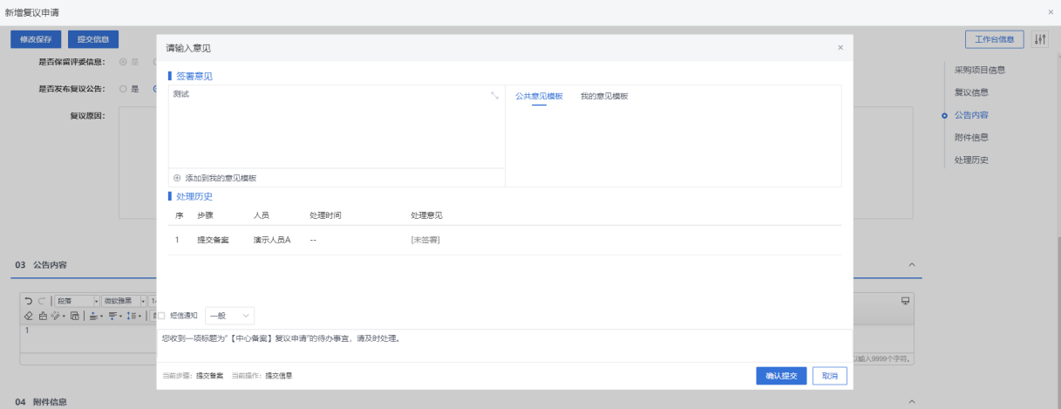
注：
①点击“提交信息”按钮之前，如果点击“修改保存”按钮，信息保存成功，且可以对页面信息继续进行修改。
②复议申请可以选择是否重新预约场地，选择“是”，则需要重新预约场地。

定标

中标候选人公示
功能说明：
该环节具备中标候选人公示的编辑、提交审核、验证确认、备案、发布功能。数据项包括：标段（包）编号、公示内容（含中标候选人名称及排序）、公示时间等。
采购代理机构或采购人登录系统，填写各数据项内容后（网上招投标项目，系统会自动获取前三名的排序、报价等信息），系统自动生成中标候选人公示内容。点击提交备案，则提交至主管单位领导审核。审核通过后，公示自动发布至门户网站。
操作岗位：
采购人、采购代理
前置条件：
评标结束。
操作步骤：
- 菜单里，点击“定标—中标候选人公示”菜单，进入中标候选人公示列表页面。如下图：
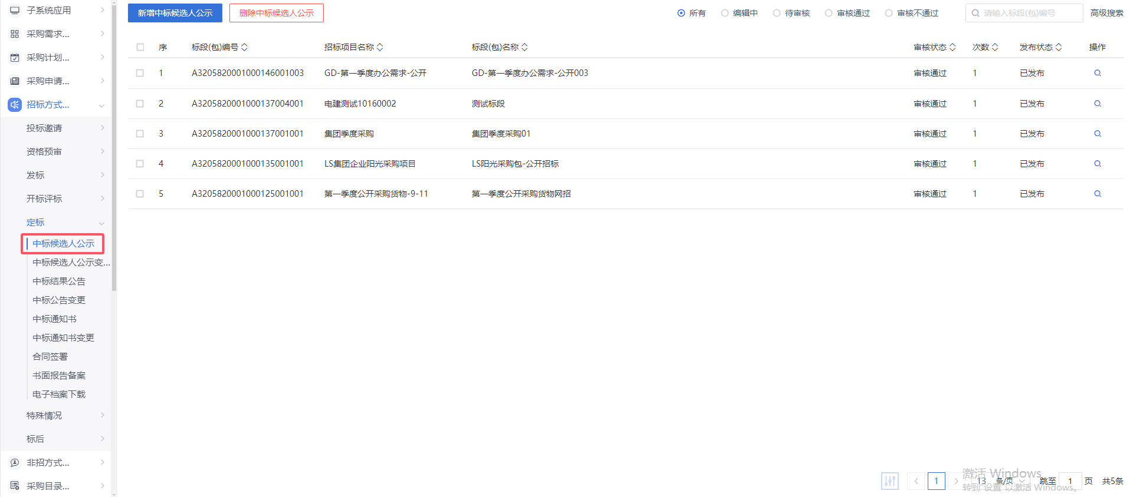
- 中标候选人公示列表页面，点击“新增中标候选人公示”按钮，进入挑选标段包列表页面。如下图：
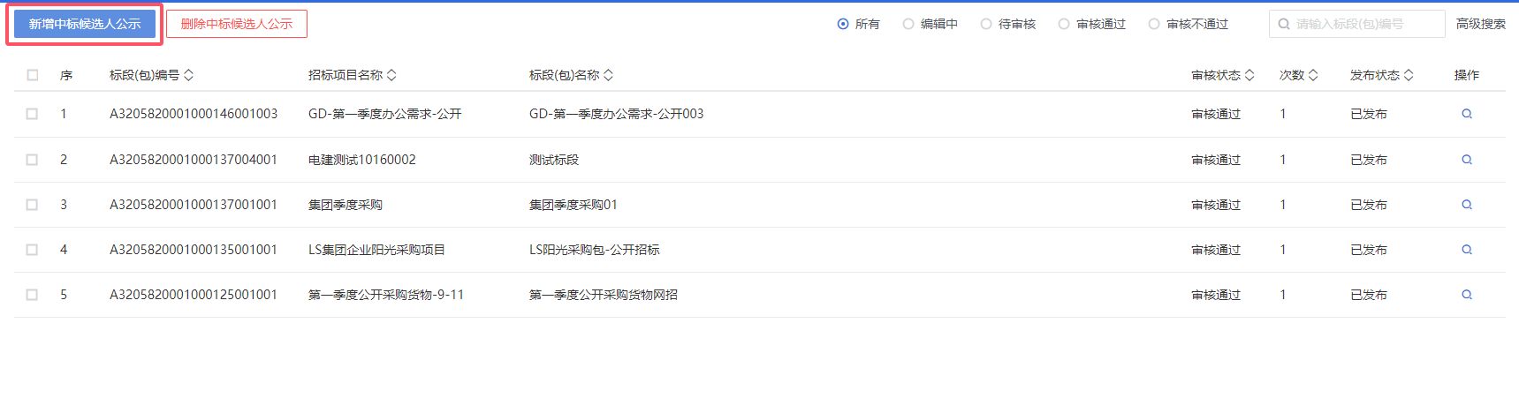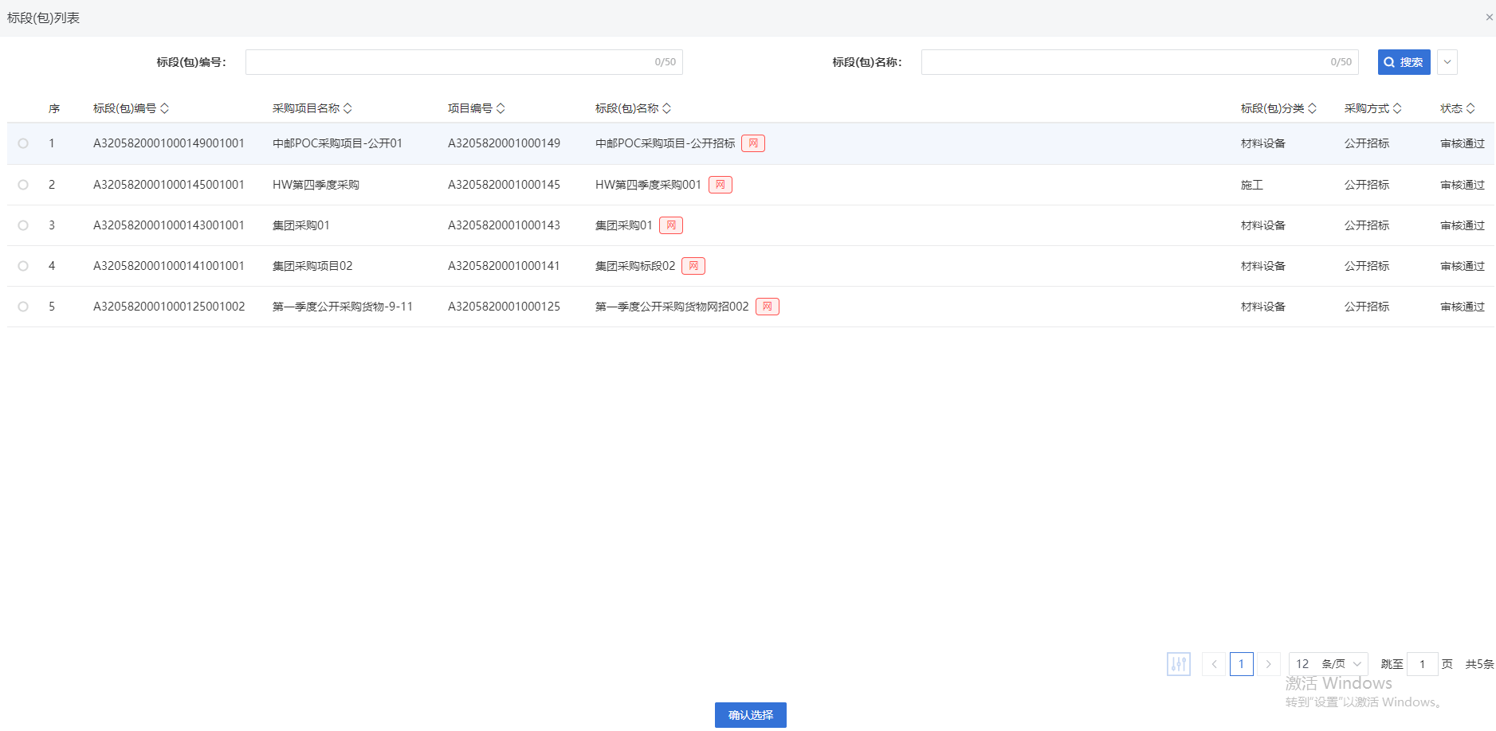
- 挑选标段包列表页面，选择标段进入新增中标侯选人公示页面。如下图：
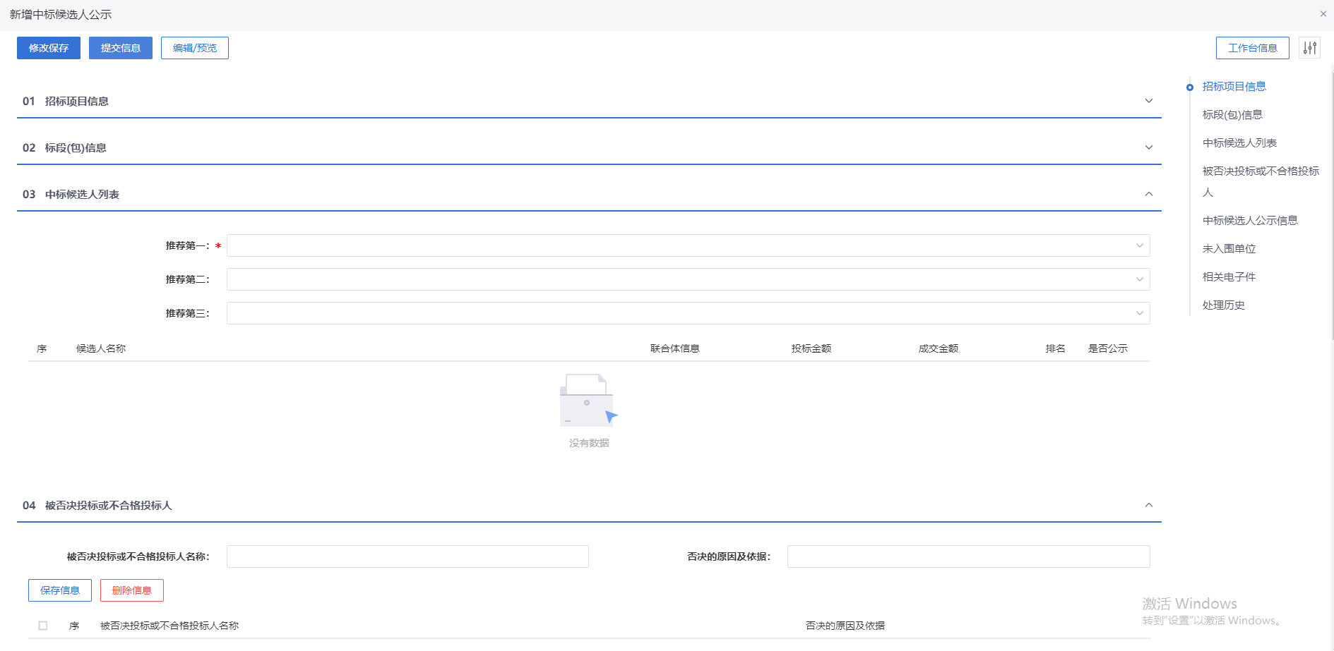
- 选择中标候选人列表，推荐排名。如图：
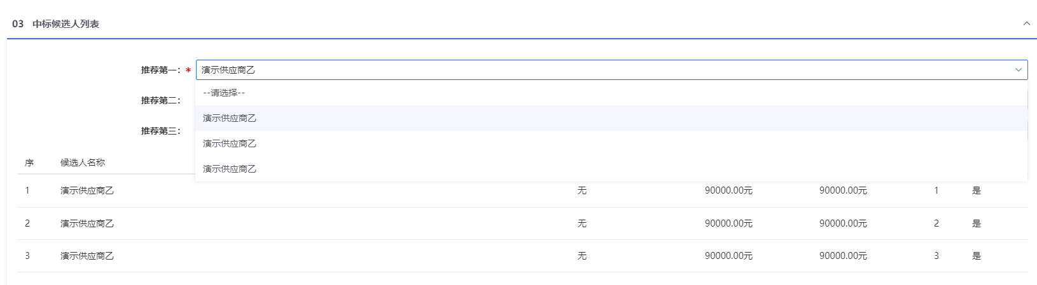
注：默认会带入评标结果的排名，但可修改。
- 页面可默认获取评标结果中被否决或者不合格的投标人，也可以手动添加。如图
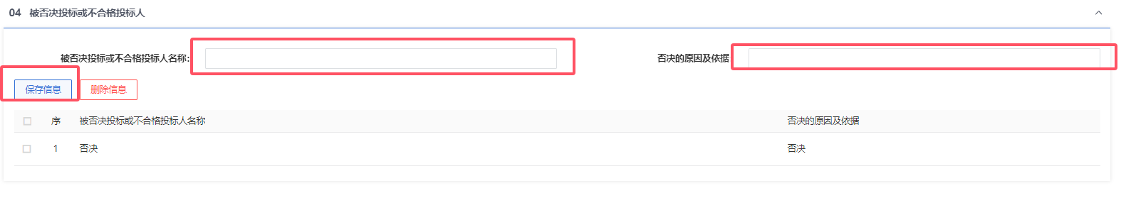
- 中标候选人公示页面，填写页面信息。如下图：
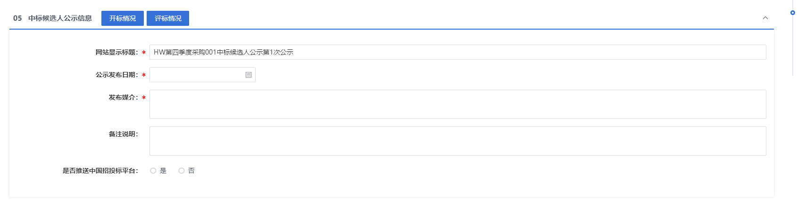
注：“是否推送中国招投标平台”勾选复选框则中标候选人公示推送至对应平台，不勾选复选框则中标候选人公示则不会推送至对应平台。
- 点击“开标情况”、“评标情况”可以对应跳转到对应页面查看开评标信息。如下图：
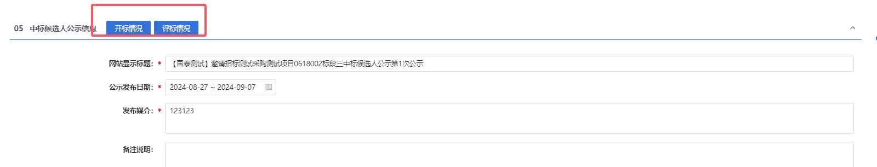
- 如要修改中标候选人公示内容，点击“编辑/预览”按钮，进入修改/编辑公告内容页面，修改完成后，点击“修改保存”按钮，修改成功。如下图：
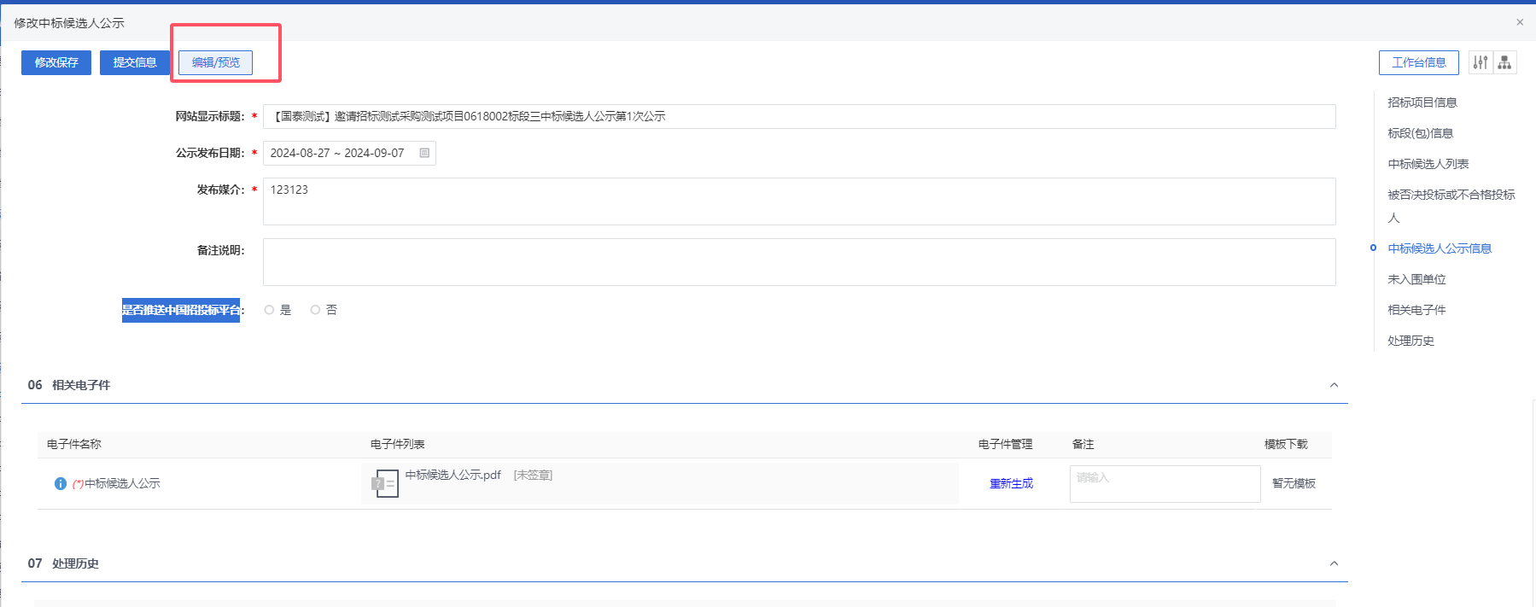
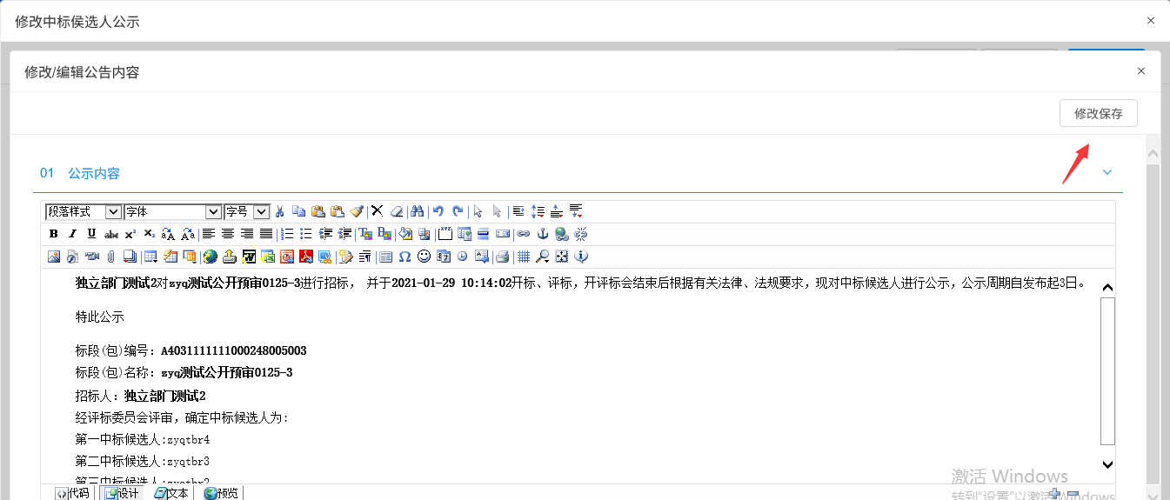
- “06相关电子件”，点击“点击生成”，系统自己根据模版生成中标候选人公示，如下图：
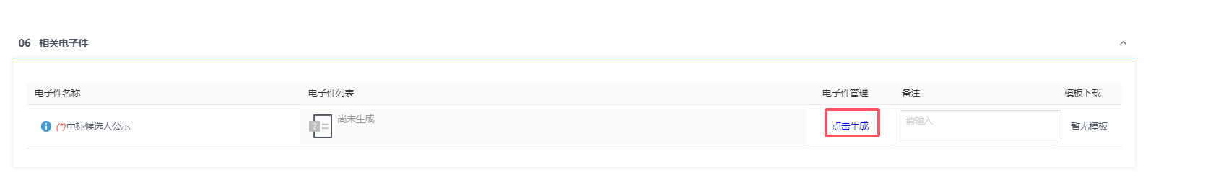
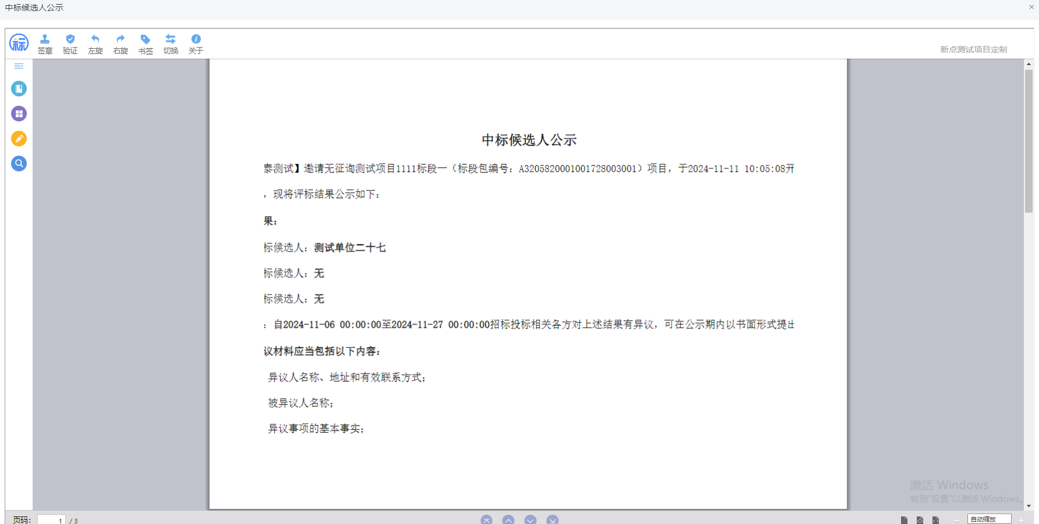

点击“签章”，可以在特定的位置进行签章。可以选择CA或者标证通模式，进行签章。
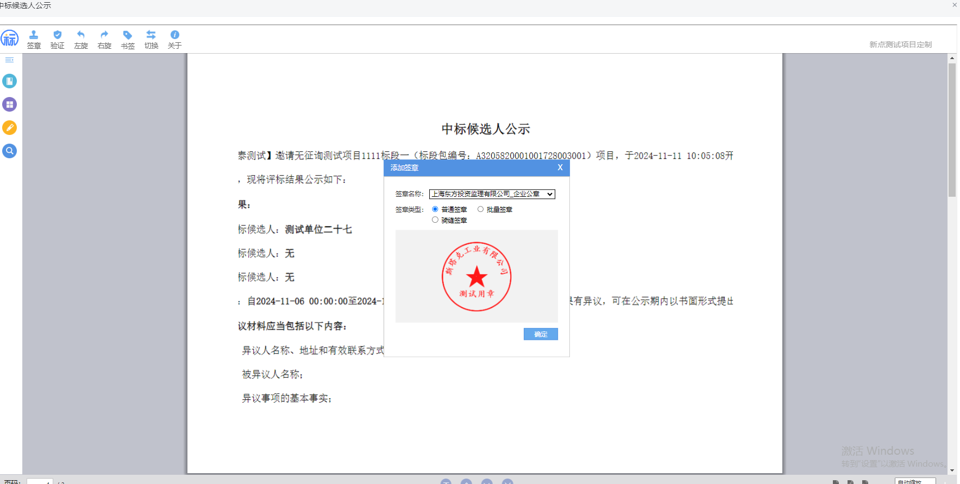
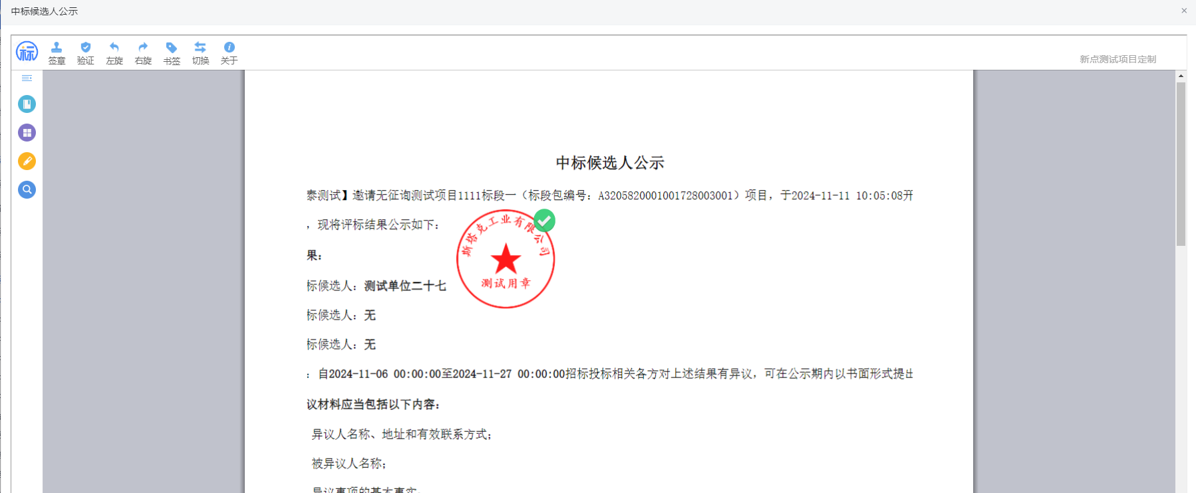
- 签章完成后，“附件信息”显示为“已签章”。如下图：
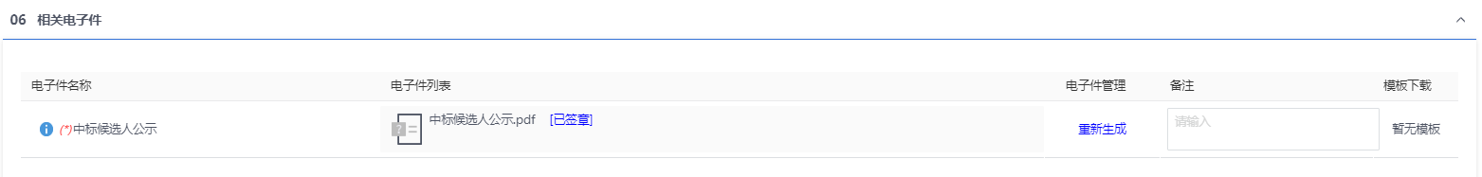
注：页面最顶部的“编辑/预览”和附件中的模版生成功能一般项目配置一种即可，不能同时存在。选择一种方式生成公告即可。
- 点击“提交信息”按钮，弹出的意见框中输入意见，点击“确认提交”按钮，审核通过。如下图：
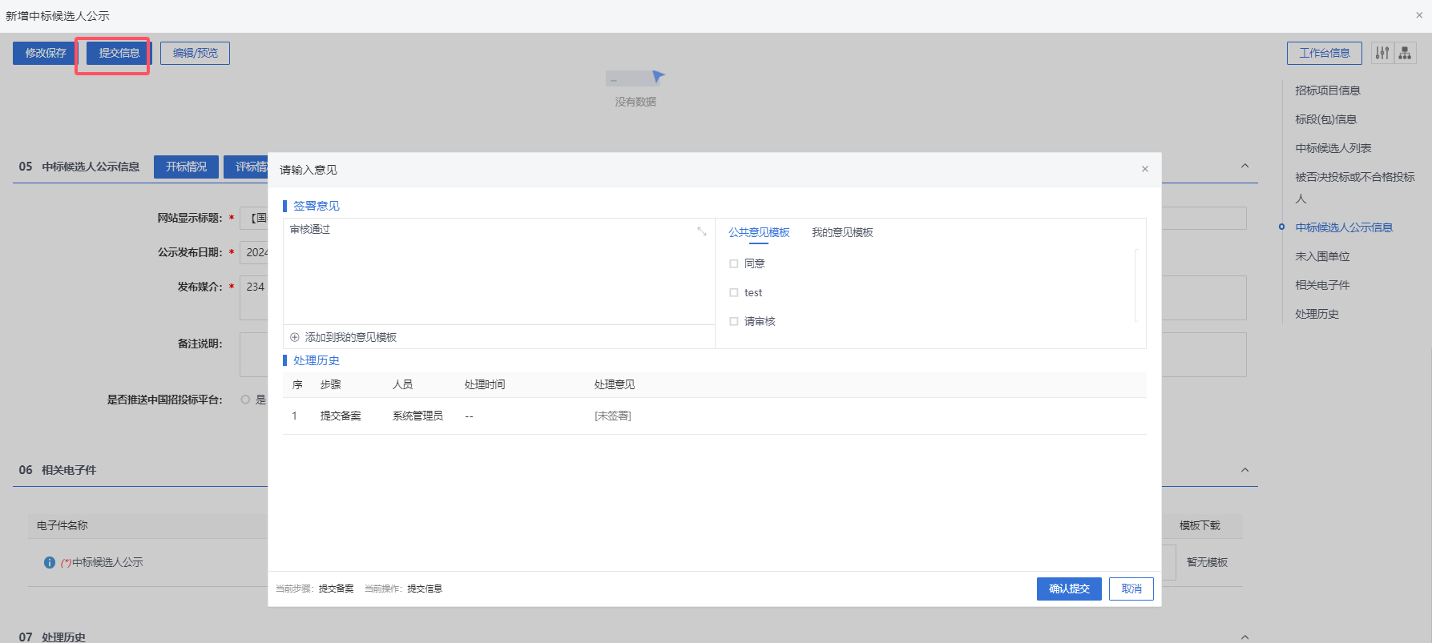
注：点击“提交信息”按钮之前，如果点击“修改保存”按钮，信息保存成功，且可以对页面信息继续进行修改。

中标候选人公示变更
功能说明：
提供中标候选人公示变更功能，可以针对中标候选人公示进行变更，填写变更内容等信息，点击提交审核，提交至相关审核人员进行审核。
操作岗位：
采购人、采购代理
前置条件：
中标候选人公示审核通过且未新增中标结果公示。
操作步骤：
- 菜单里，点击“定标—中标候选人公示”菜单，进入中标候选人公示列表页面。如下图：
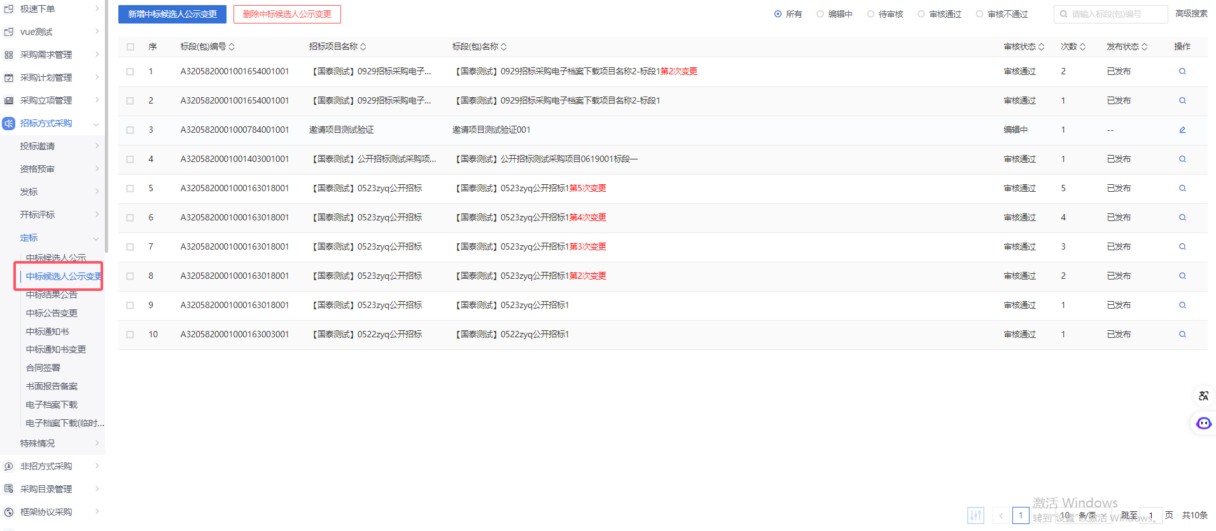
- 中标候选人公示变更列表页面，点击“新增中标候选人公示变更”按钮，进入挑选标段包列表页面。如下图：
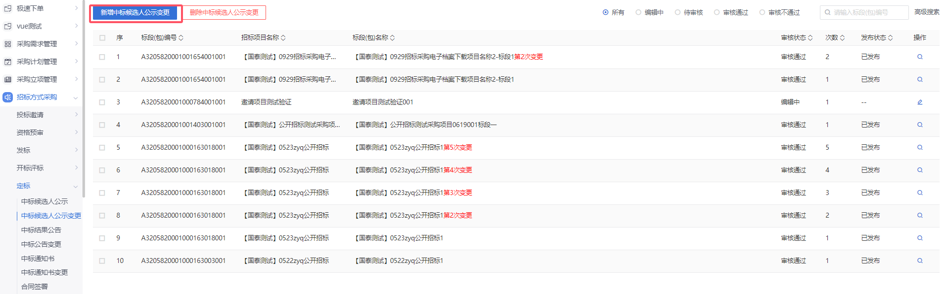
- 挑选标段包列表页面，选择标段进入新增中标侯选人公示变更页面。如下图：
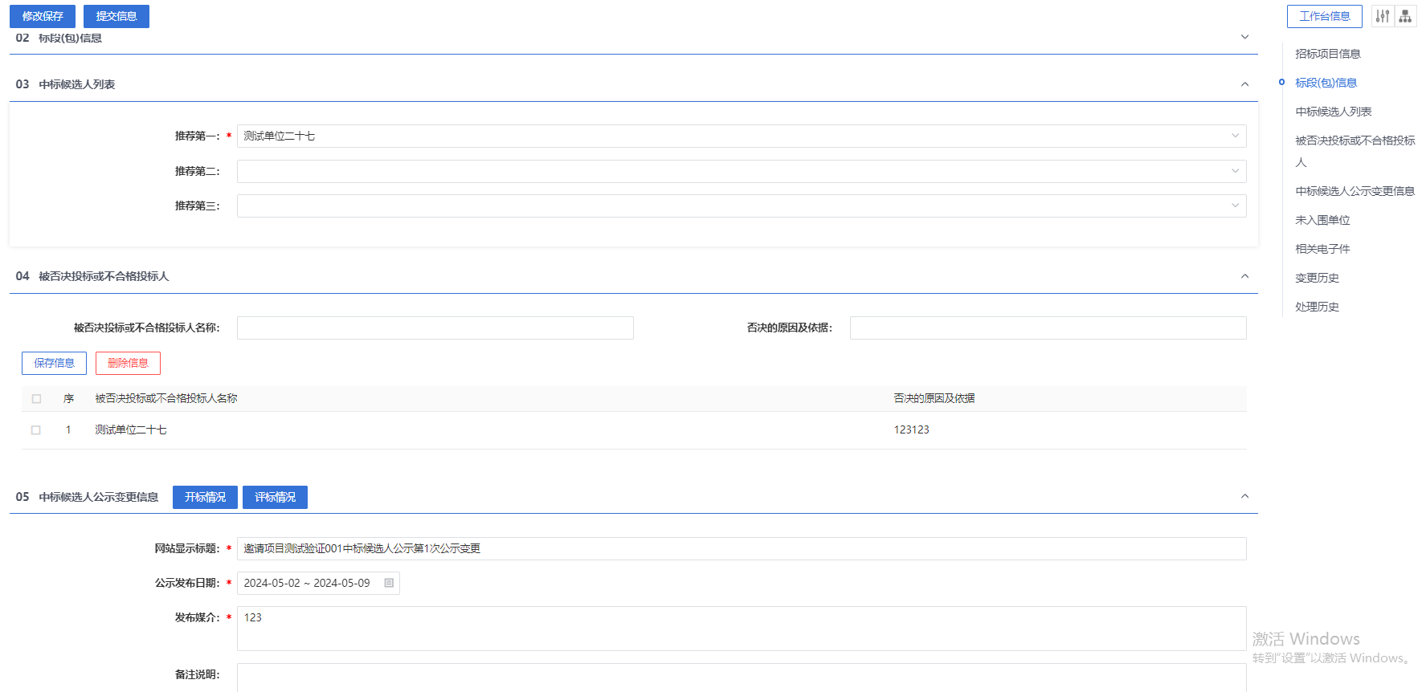
- 选择中标候选人列表，可以修改推荐排名。如图：
注：默认会带入原中候选人公示的排名，可修改。
- 页面可默认获取评标结果中被否决或者不合格的投标人，也可以手动添加。如图
- 中标候选人公示页面，默认带入原填写页面信息，可修改。如下图：
注：“是否推送中国招投标平台”勾选复选框则中标候选人公示推送至对应平台，不勾选复选框则中标候选人公示则不会推送至对应平台。
- 点击“开标情况”、“评标情况”可以对应跳转到对应页面查看开评标信息。如下图：

- “06相关电子件”，点击中标候选人公示变更的“点击生成”，系统自己根据模版生成中标候选人公示，如下图：
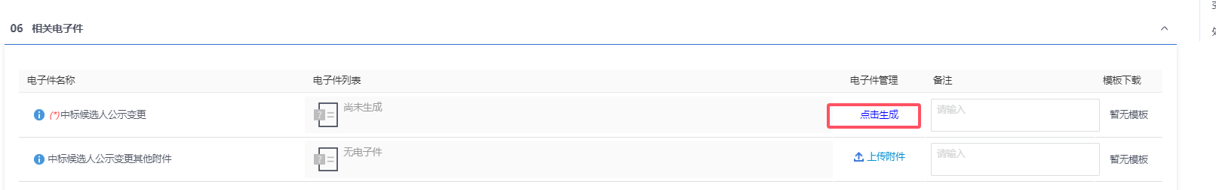

点击“签章”，可以在特定的位置进行签章。可以选择CA或者标证通模式，进行签章。
- 点击“提交信息”按钮，弹出的意见框中输入意见，点击“确认提交”按钮，审核通过。如下图：
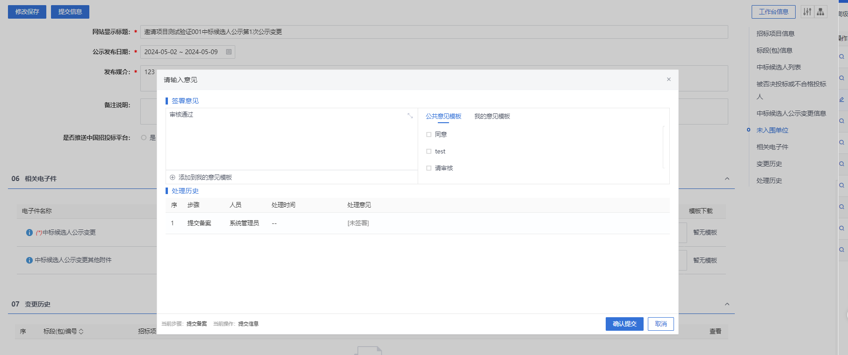
注：
- 点击“提交信息”按钮之前，如果点击“修改保存”按钮，信息保存成功，且可以对页面信息继续进行修改。
- 在发布了中标结果公示后，将无法对中标候选人公示进行变更。

中标结果公告
功能说明：
该环节具备中标结果公告的编辑、提交审核、验证确认、备案、发布和向公共服务平台提供中标结果公告功能。数据项包括：标段（包）编号、标段（包）名称、中标单位、中标价格、附件等。
采购代理机构或采购人登录系统，填写各数据项内容后，系统自动生成中标结果公告内容。点击提交备案，则提交至主管单位领导审核。审核通过后，中标结果公告自动发布至门户网站。
操作岗位：
采购人、采购代理
前置条件：
中标候选人公示审核通过。
操作步骤：
- 菜单里，点击“定标—中标结果公告”菜单，进入中标结果公告列表页面。如下图：
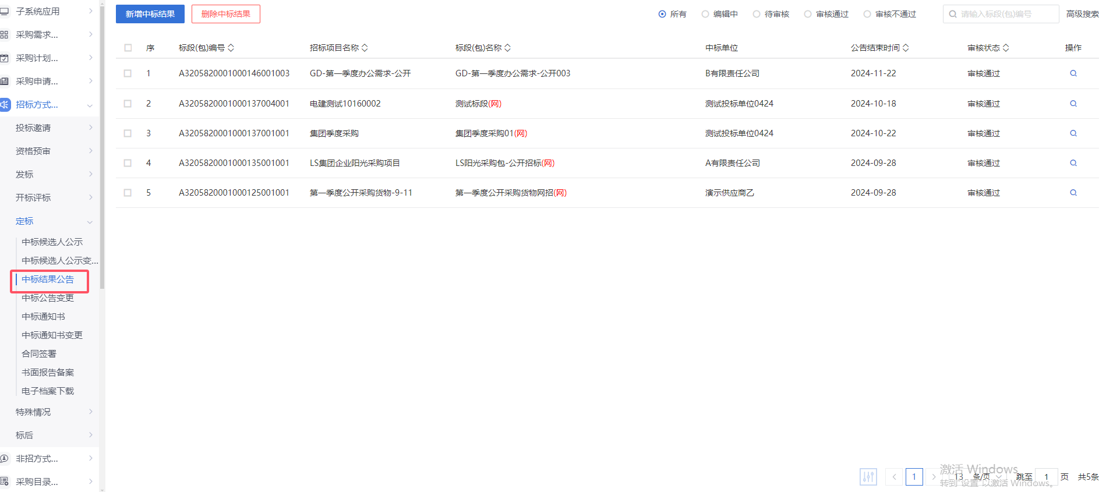
- 中标结果公告列表页面，点击“新增中标结果公告”按钮进入挑选标段包列表页面。如下图：
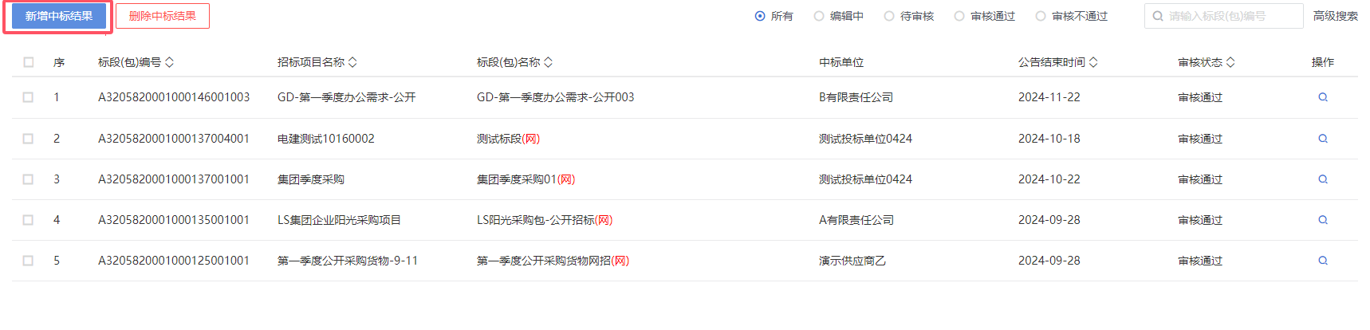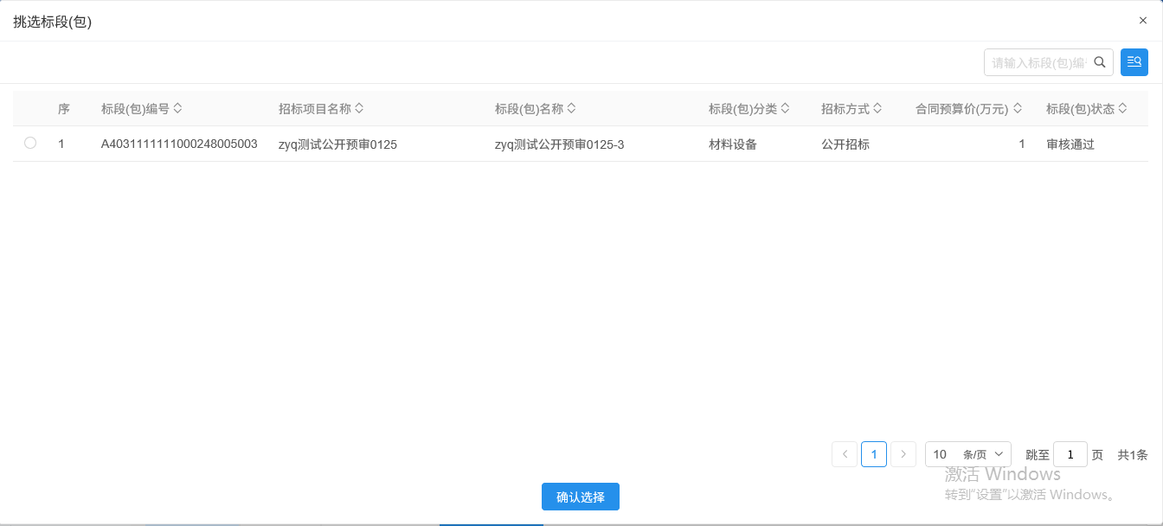
- 挑选标段包列表页面，勾选标段并确认选择，进入新增中标结果公告页面。如下图：
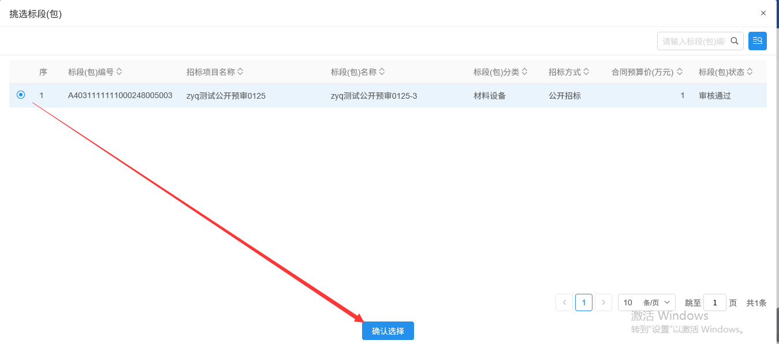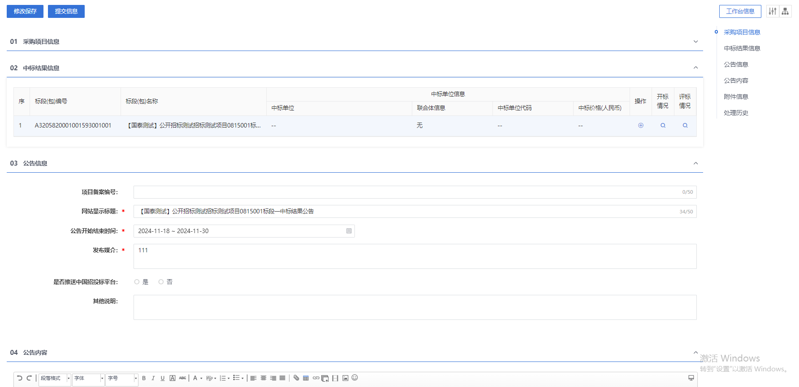
- 点击中标结果信息中的“操作”按钮，进入挑选中标单位页面。如下图：
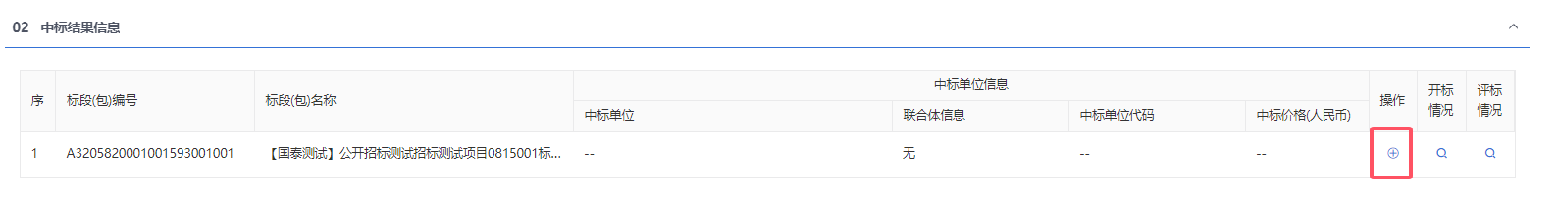
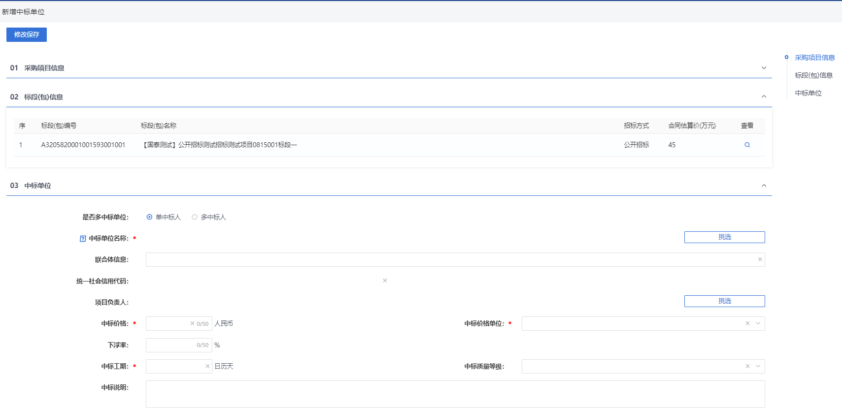
注：
①招标采购立项中“招标情形”选择国有资金控股或占主导地位的依法招标的项目，只能单中标人且只能选择候选排名第一的，招标情形选择其他方式的，可以多中标人。
②如果勾选单中标人，则只能指定一个中标单位，如果勾选多中标人，则可以指定多个中标单位。
- 挑选中标单位页面，填写页面信息，中标单位和项目负责人可以通过“挑选”按钮选择，选择完成后，点击“修改保存”按钮，保存成功后返回到中标结果公告页面，中标结果信息添加成功。如下图：
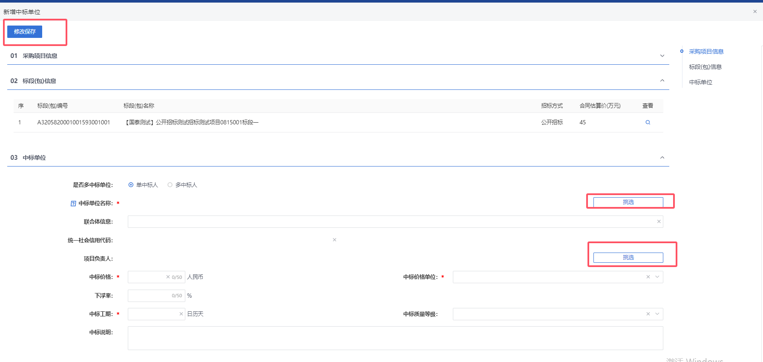
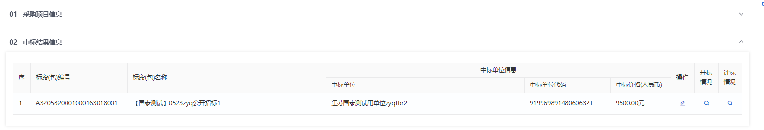
- 中标结果公告页面上，填写公告信息。如下图：
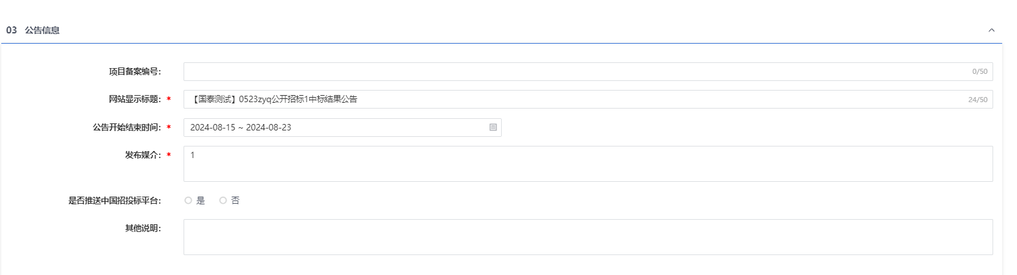
- 填写好内容后，点击附件信息的“点击生成”。中标结果公告按模版进行生成。
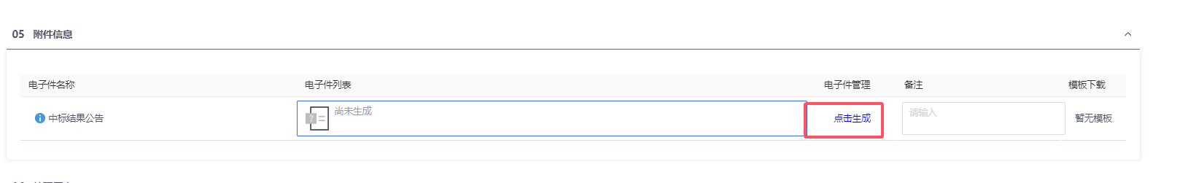
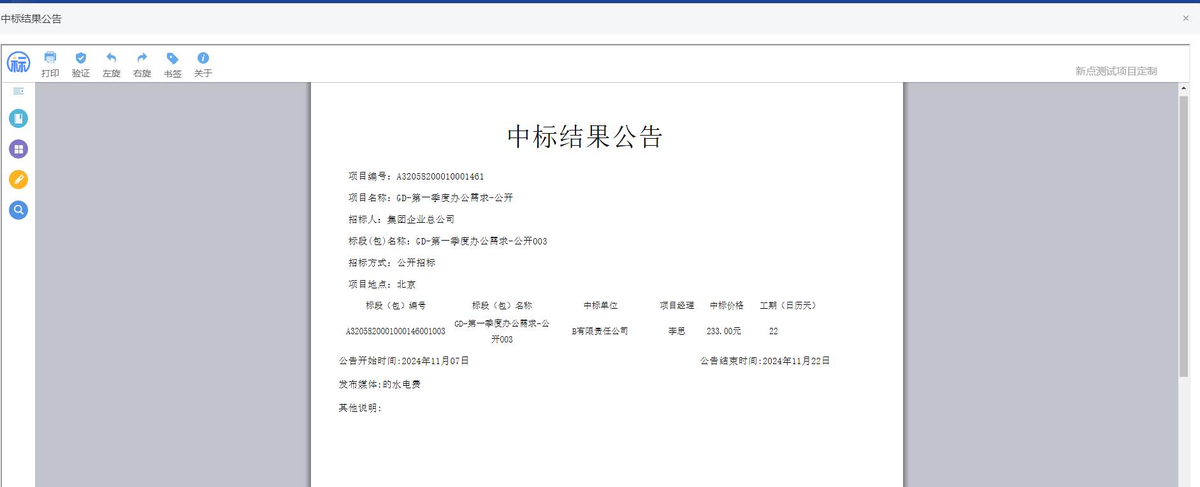
- 点击“提交信息”按钮，弹出的意见框中输入意见，点击“确认提交”按钮，中标结果公告审核通过。如下图：
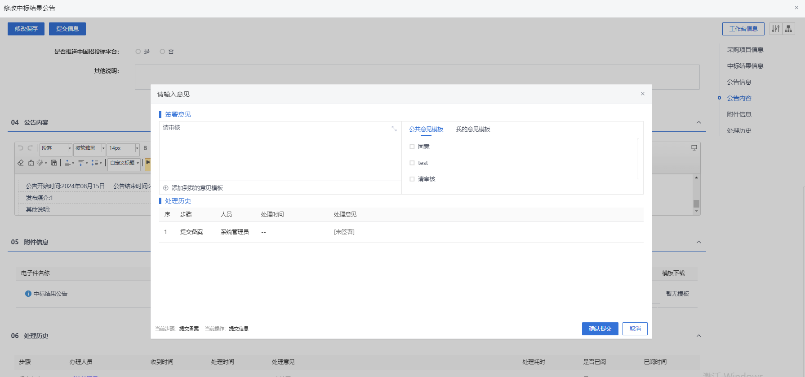
注：点击“提交信息”按钮之前，如果点击“修改保存”按钮，信息保存成功，且可以对页面信息继续进行修改。

中标结果公告变更
功能说明：
提供中标结果公告变更功能，可以针对中标结果公告进行变更，填写变更内容等信息，点击提交审核，提交至相关审核人员进行审核，变更公告审核通过后同步发布到门户网站。
操作岗位：
采购人、采购代理
前置条件：
中标结果公告审核通过。
操作步骤：
- 菜单里，点击“定标—中标公告变更”菜单，进入中标公告变更列表页面。如下图：
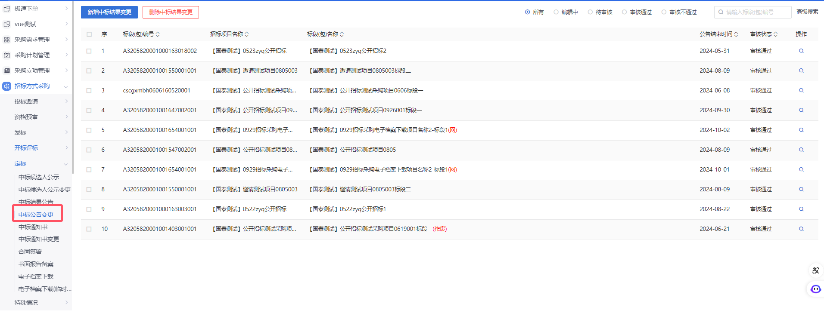
- 中标结果公告列表页面，点击“新增中标结果公告”按钮进入挑选标段包列表页面。如下图：
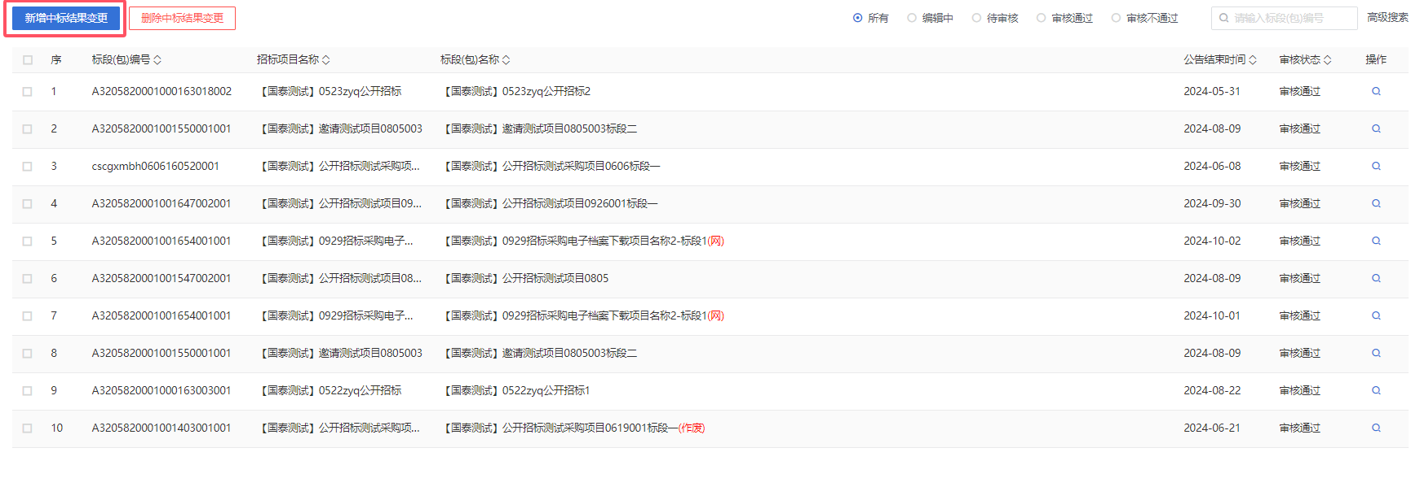
- 挑选标段包列表页面，勾选标段并确认选择，进入新增中标结果公告页面。如下图：
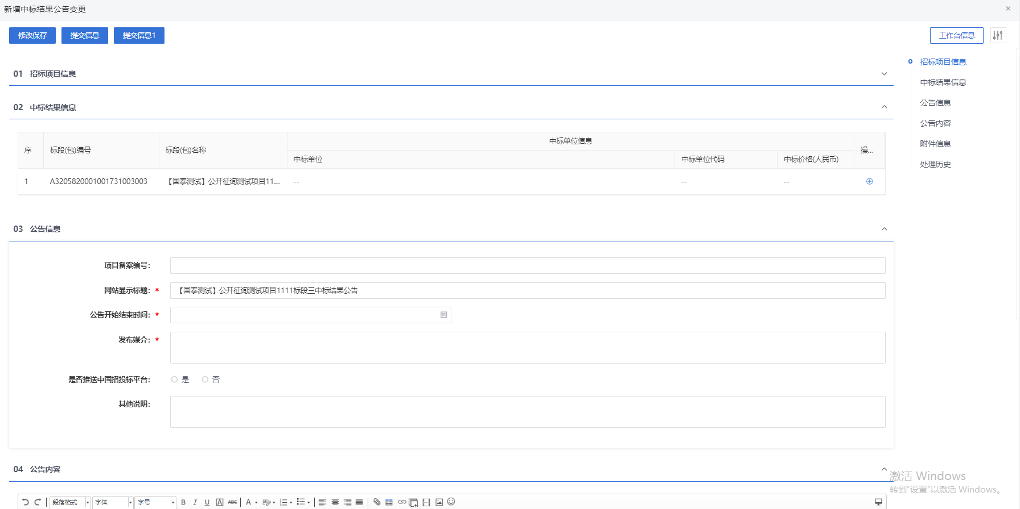
- 点击中标结果信息中的“操作”按钮，进入挑选中标单位页面。如下图：
注：
①招标采购立项中“招标情形”选择国有资金控股或占主导地位的依法招标的项目，只能单中标人且只能选择候选排名第一的，招标情形选择其他方式的，可以多中标人。
②如果勾选单中标人，则只能指定一个中标单位，如果勾选多中标人，则可以指定多个中标单位。
- 挑选中标单位页面，填写页面信息，中标单位和项目负责人可以通过“挑选”按钮选择，选择完成后，点击“修改保存”按钮，保存成功后返回到中标结果公告页面，中标结果信息添加成功。如下图：
- 中标公告变更页面上，填写公告信息。如下图：
- 填写好内容后，点击附件信息的“点击生成”。中标结果变更公告按模版进行生成。
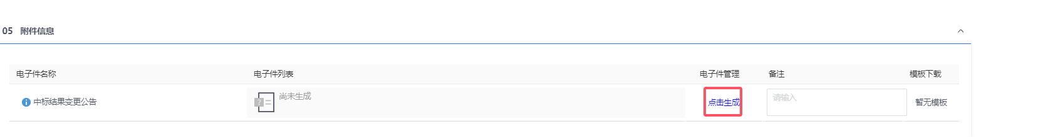
- 点击“提交信息”按钮，弹出的意见框中输入意见，点击“确认提交”按钮，中标结果公告审核通过。如下图：
注：点击“提交信息”按钮之前，如果点击“修改保存”按钮，信息保存成功，且可以对页面信息继续进行修改。

中标通知书
功能说明：
该环节具备中标通知书和招标结果通知书的编辑、验证确认和递交的功能。数据项包括：采购项目名称及其编号、标段（包）编号、中标单位名称、中标价格、附件等。
采购代理机构或采购人登录系统，填写中标、未中标理由后，系统自动生成中标通知书和招标结果通知书并可以进行签章。点击提交备案，则提交至采购人审核。审核通过后，各供应商即可登录系统查看中标通知书或招标结果通知书。
操作岗位：
采购人、采购代理
前置条件：
中标结果公告审核通过。
操作步骤：
- 菜单里，点击“定标—中标通知书”菜单，进入中标通知书列表页面。如下图：
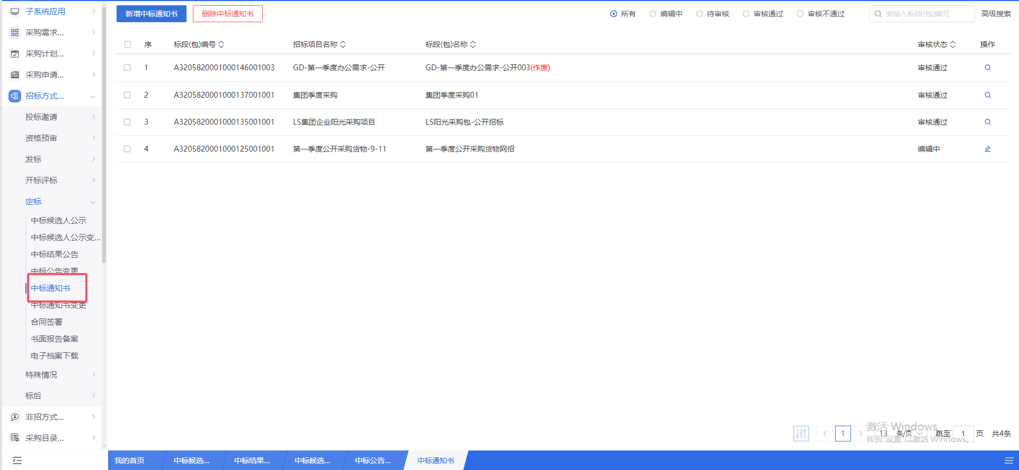
- 中标通知书列表页面，点击“新增中标通知书”按钮进入挑选标段包列表页面。如下图：
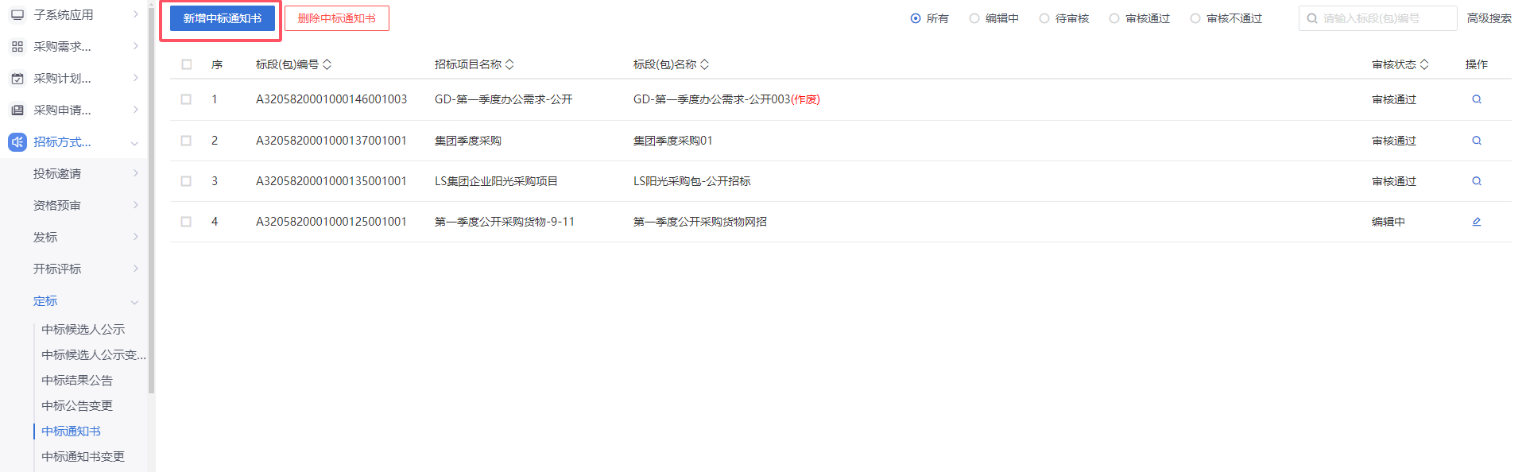
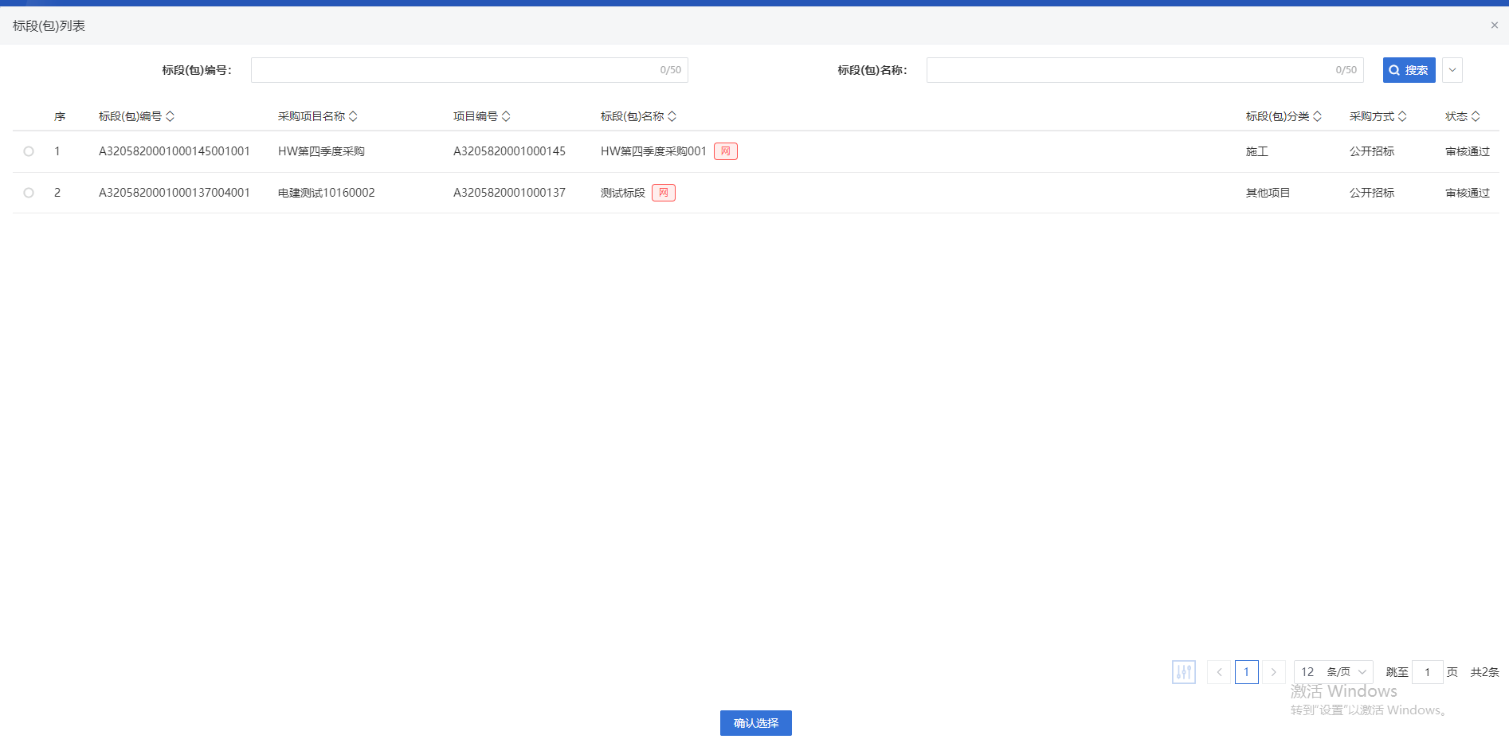
- 挑选标段包列表页面，选择标段进入新增中标通知书页面。如下图：

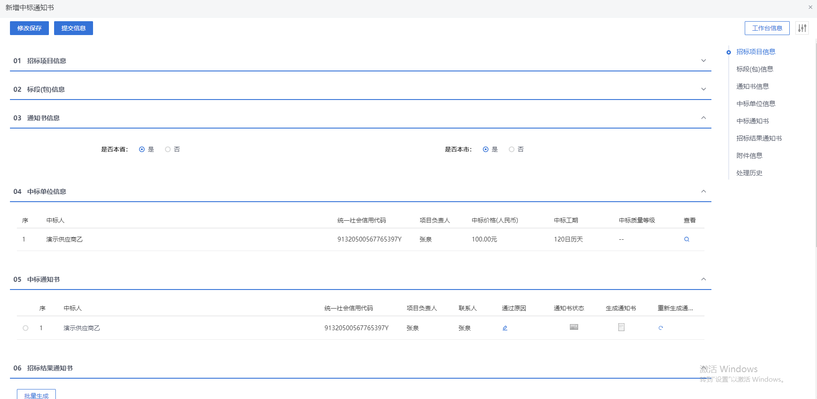
- 中标通知书页面，点击“通过原因”和“不通过原因”按钮，可以输入中标通知书和招标结果通知书的通过原因以及不通过原因。如下图：
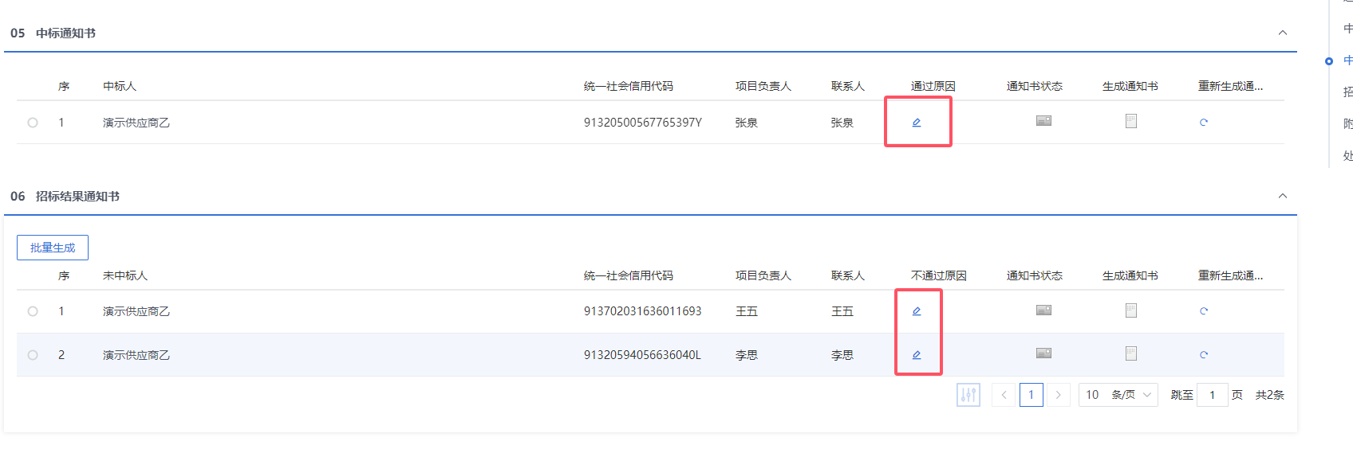
- 点击中标通知书中的“生成通知书”按钮，进入“生成中标通知书”页面。如下图：
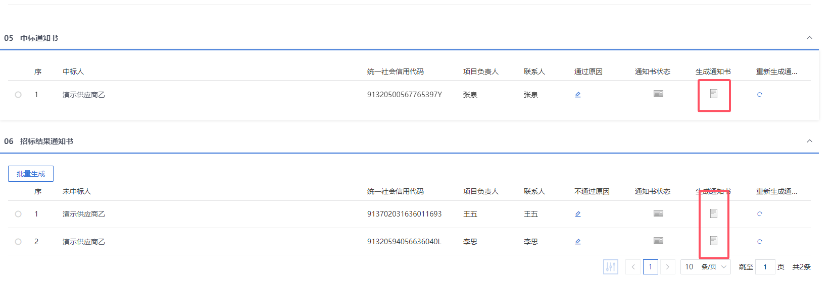
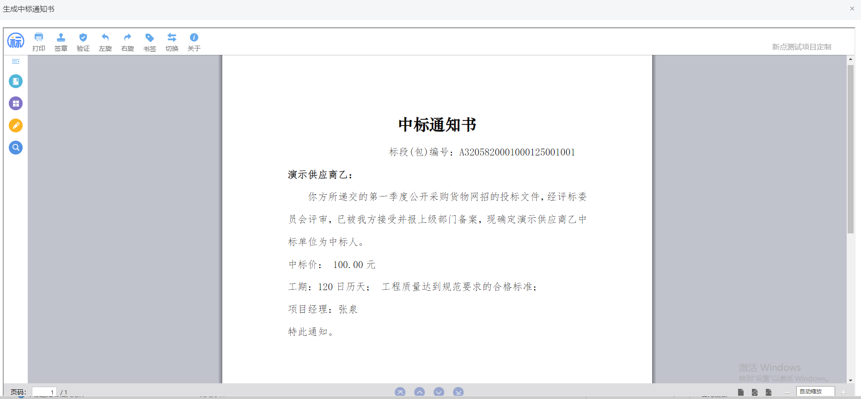
注：
①“生成中标通知书”页面，插入CA锁，点击“签章”按钮，对通知书内容进行签章；然后点击“签章提交”按钮，签章完成。
②如果有多个单位，需要对每个中标单位逐个签章。
- 签章完毕后，返回中标通知书页面，签过章的通知书的“生成通知书”按钮，变为红色。
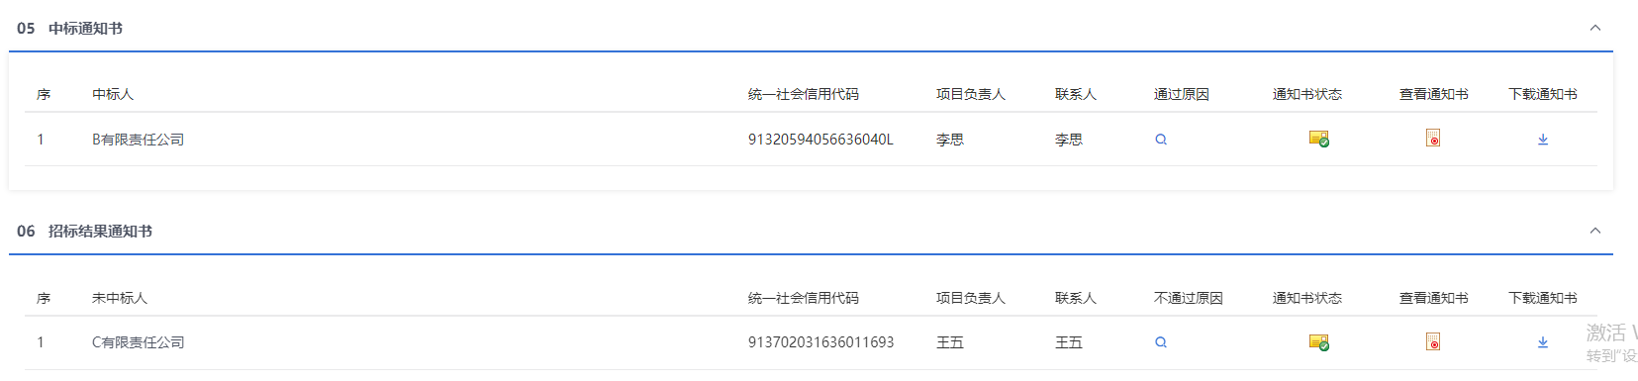
- 点击招标结果通知书的“生成通知书”按钮，进入“生成招标结果通知书”页面。如下图：
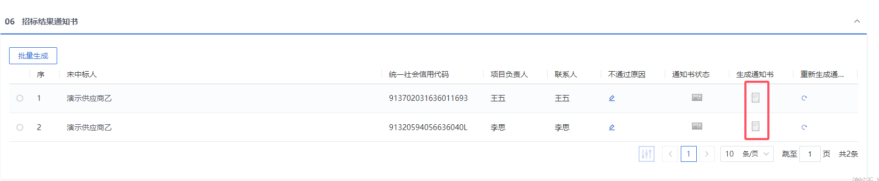
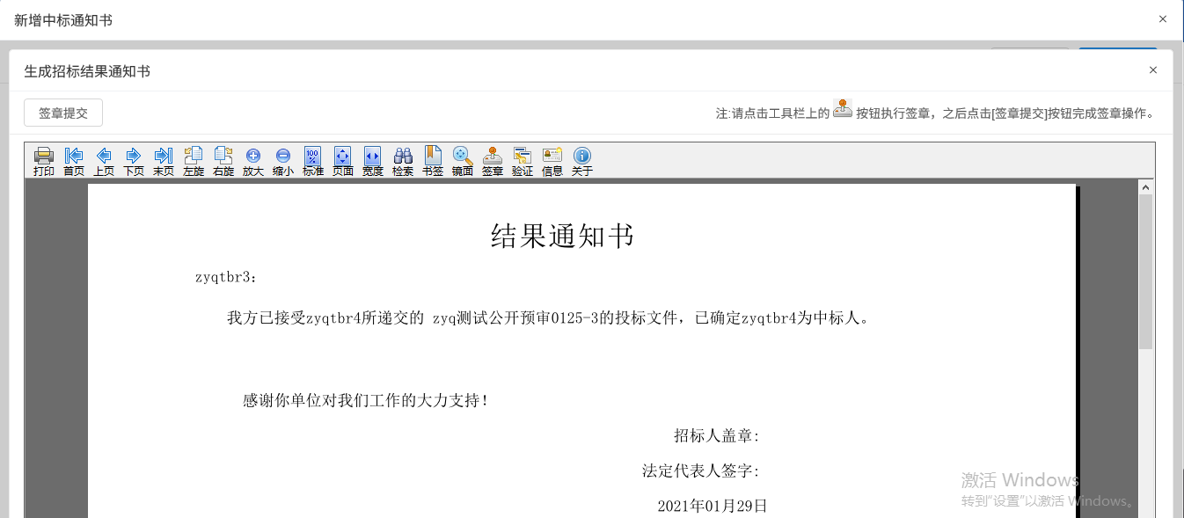
注：
- 进入“生成招标结果通知书”页面，插入CA锁，点击“签章”按钮，对通知书内容进行签章；然后点击“签章提交”按钮，签章完成。
- 如果有多个单位，需要对每个中标单位逐个签章。当开启批量签章后，可以批量进行签章。
- 点击“批量生成”可以对招标结果通知书进行批量生成。

- 签章完毕后，返回中标通知书页面，签过章的通知书的“生成通知书”按钮，变为红色。
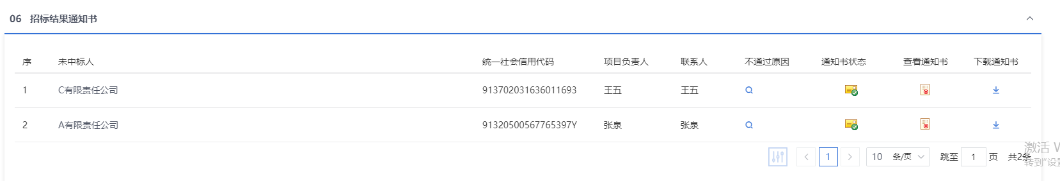
- 中标通知书页面，招标结果通知书处，“通知书状态”展示通知书是否发送给投标人，“√”标识已发送，“灰色图标”标识未发送。如下图：
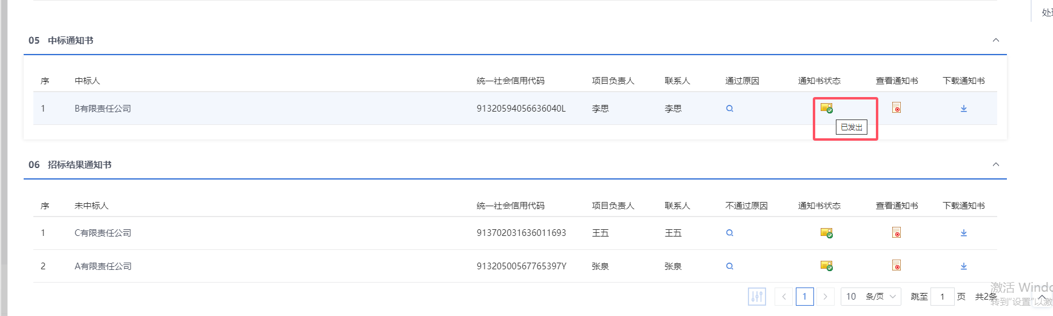

- “07附件信息”，点击“上传”按钮，可上传附件。如下图：
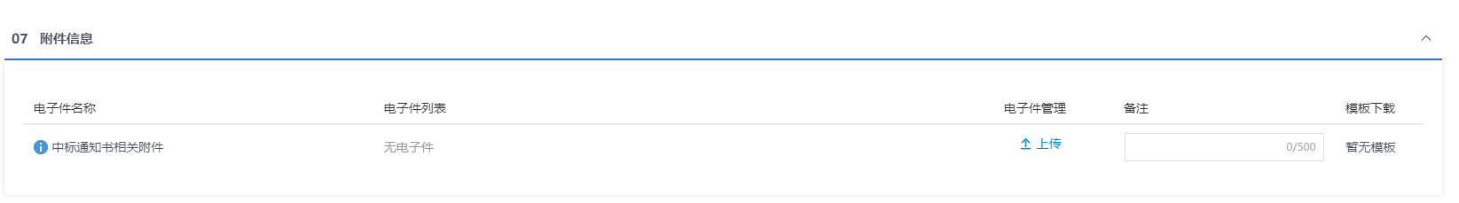
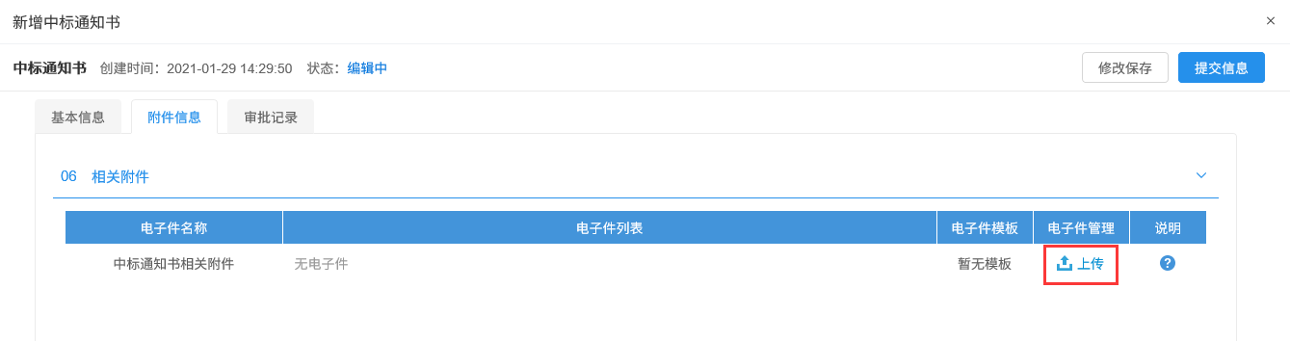
- 所有签章完毕后，点击“提交信息”按钮，弹出意见框，输入意见后点击“确认提交”按钮，通知书发送成功。如下图：
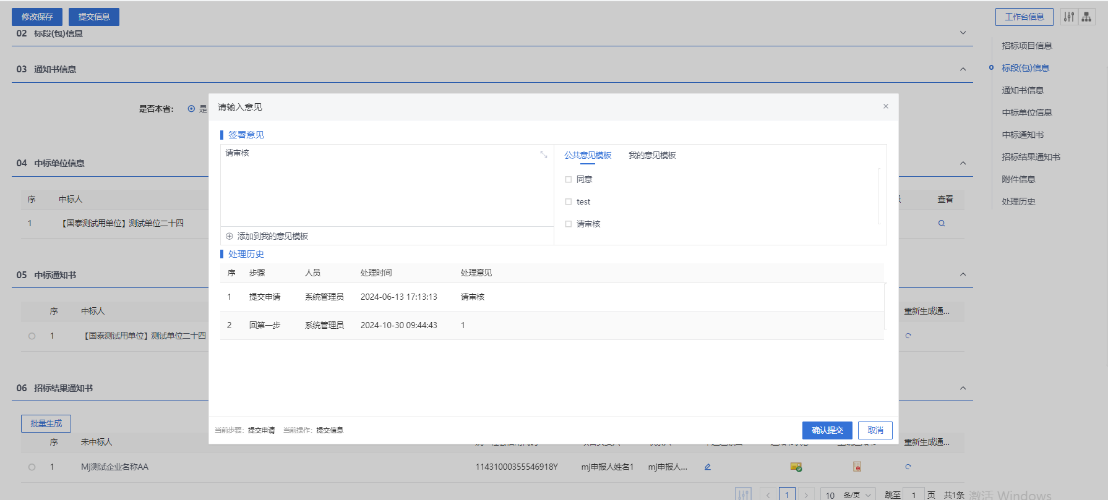
注：
①所有通知书包含中标通知书和招标结果通知书都已经成功签章后，才能提交。
②点击“提交信息”按钮之前，如果点击“修改保存”按钮，信息保存成功，且可以对页面信息继续进行修改。

中标通知书变更
功能说明：
提供中标通知书变更功能，可以针对中标通知书进行变更，填写变更内容等信息，点击提交审核，提交至相关审核人员进行审核。
操作岗位：
采购人、采购代理
前置条件：
中标结果公告审核通过。
操作步骤：
- 菜单里，点击“定标—中标通知书变更”菜单，进入中标通知书变更列表页面。如下图：
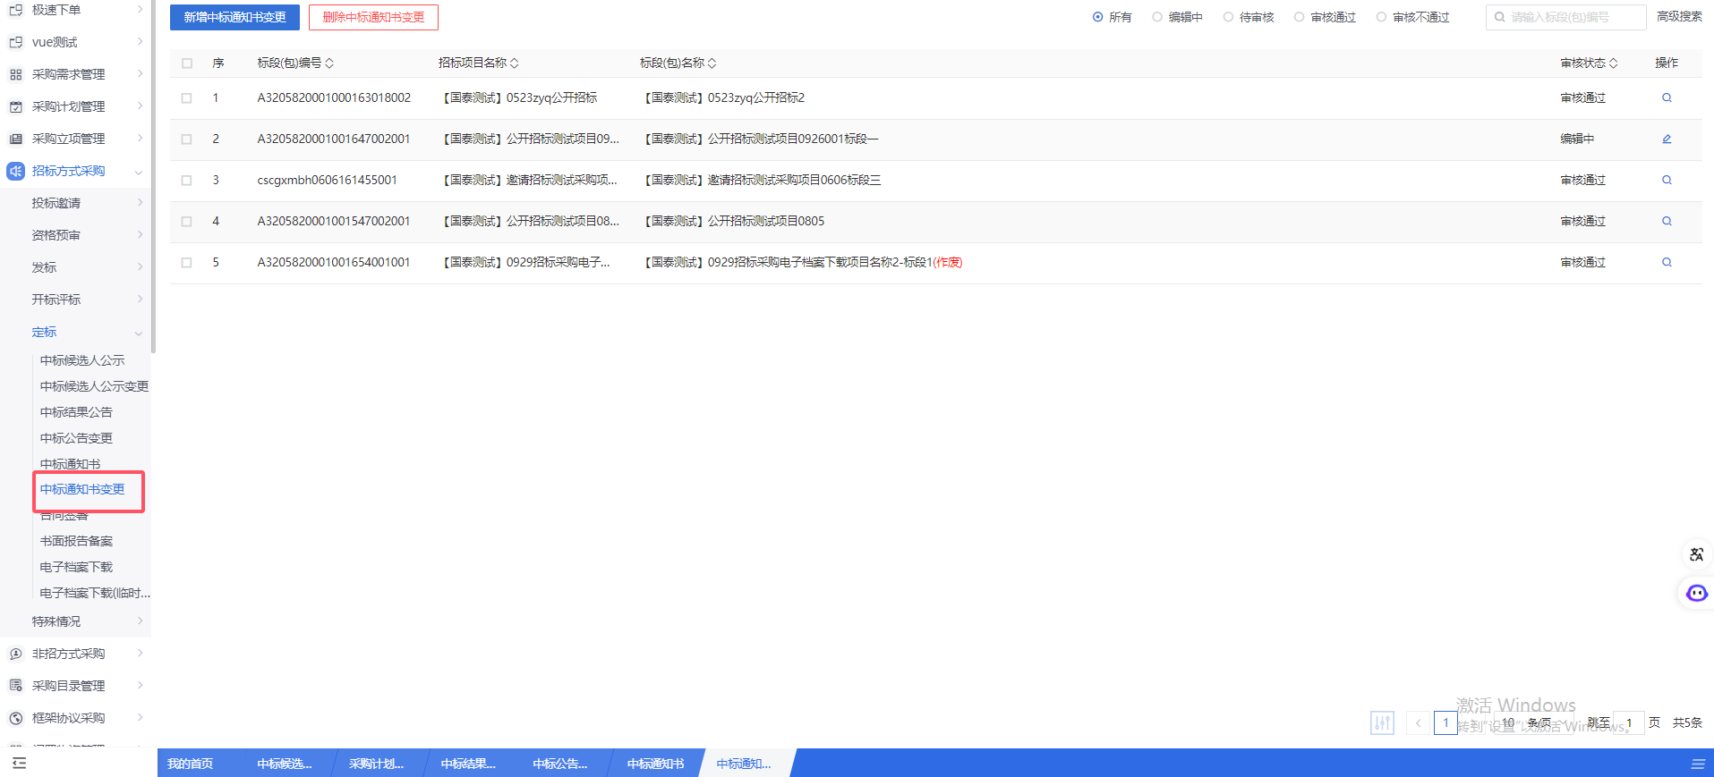
- 中标通知书变更列表页面，点击“新增中标通知书变更”按钮进入挑选标段包列表页面。如下图：
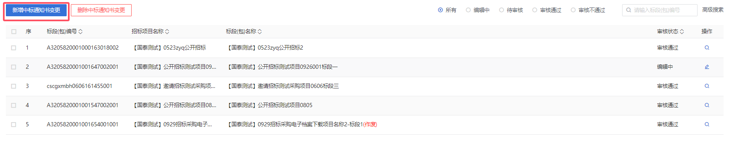
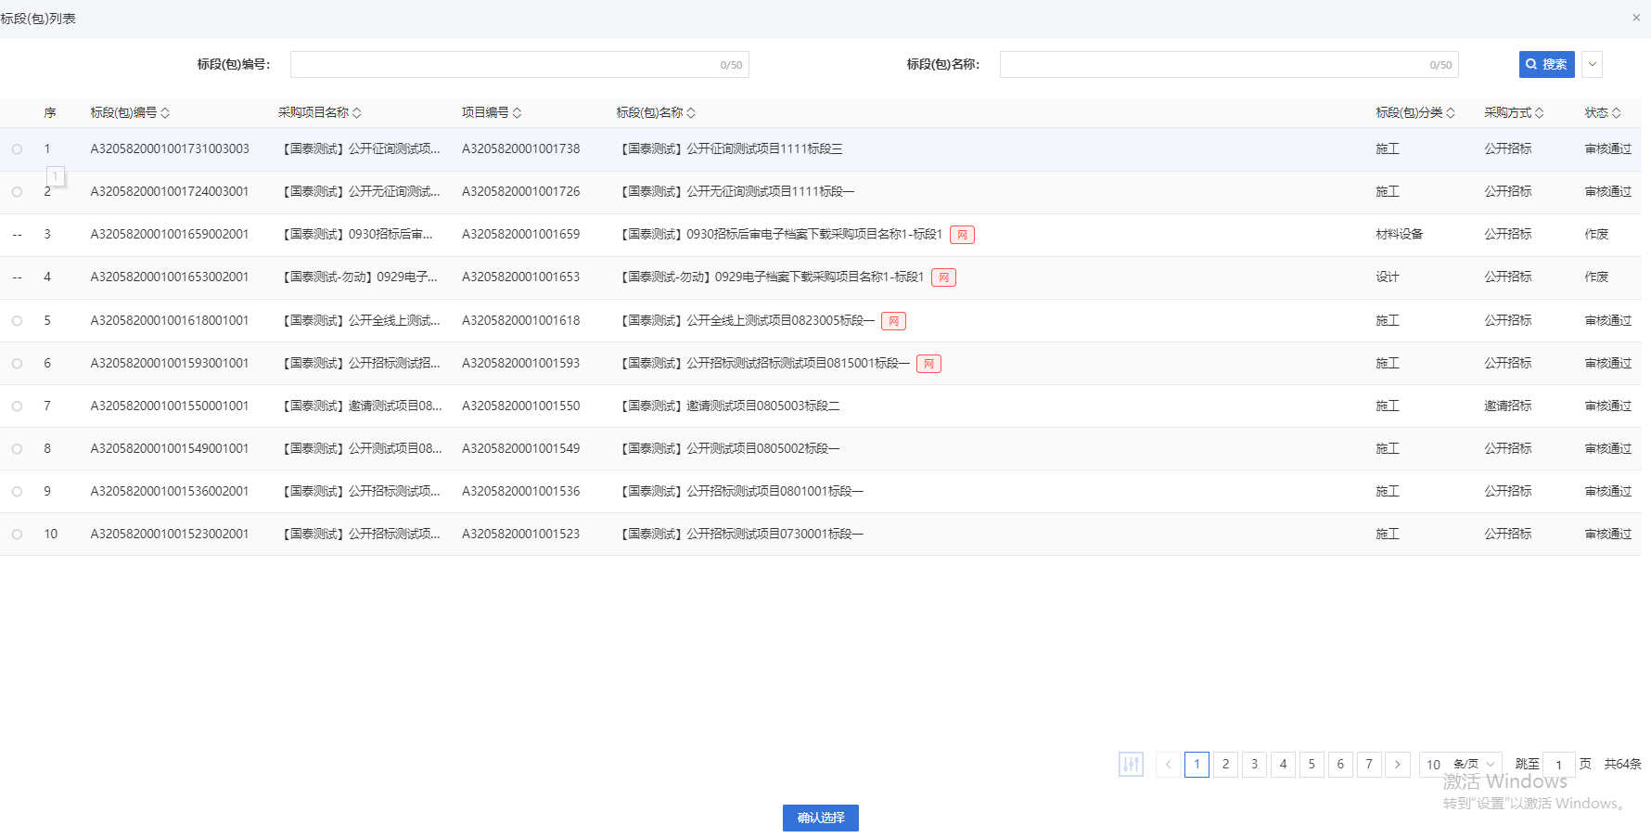
- 挑选标段包列表页面，选择标段进入新增中标通知书页面。如下图：

- 中标通知书页面，点击“通过原因”和“不通过原因”按钮，可以输入中标通知书和招标结果通知书的通过原因以及不通过原因。如下图：
- 点击中标通知书中的“生成通知书”按钮，进入“生成中标通知书”页面。如下图：
注：
①“生成中标通知书”页面，插入CA锁，点击“签章”按钮，对通知书内容进行签章；然后点击“签章提交”按钮，签章完成。
②如果有多个单位，需要对每个中标单位逐个签章。
- 签章完毕后，返回中标通知书页面，签过章的通知书的“生成通知书”按钮，变为红色。
- 点击招标结果通知书的“生成通知书”按钮，进入“生成招标结果通知书”页面。如下图：
注：
- 进入“生成招标结果通知书”页面，插入CA锁，点击“签章”按钮，对通知书内容进行签章；然后点击“签章提交”按钮，签章完成。
- 如果有多个单位，需要对每个中标单位逐个签章。当开启批量签章后，可以批量进行签章。
- 点击“批量生成”可以对招标结果通知书进行批量生成。

- 签章完毕后，返回中标通知书页面，签过章的通知书的“生成通知书”按钮，变为红色。
- 中标通知书页面，招标结果通知书处，“通知书状态”展示通知书是否发送给投标人，“√”标识已发送，“灰色图标”标识未发送。如下图：

- “07附件信息”，点击“上传”按钮，可上传附件。如下图：
- 所有签章完毕后，点击“提交信息”按钮，弹出意见框，输入意见后点击“确认提交”按钮，通知书发送成功。如下图：
注：
①所有通知书包含中标通知书和招标结果通知书都已经成功签章后，才能提交。
②点击“提交信息”按钮之前，如果点击“修改保存”按钮，信息保存成功，且可以对页面信息继续进行修改。

书面报告备案
功能说明：
采购代理或者采购人登录系统，挑选标段（包），上传需存档的电子件，点击提交备案按钮，则该电子档案提交至主管单位领导审核备案。
操作岗位：
采购人、采购代理
前置条件：
招标采购立项审核通过。
操作步骤：
- 菜单里，点击“定标—书面报告备案”，进入书面报告备案列表页面。如下图：
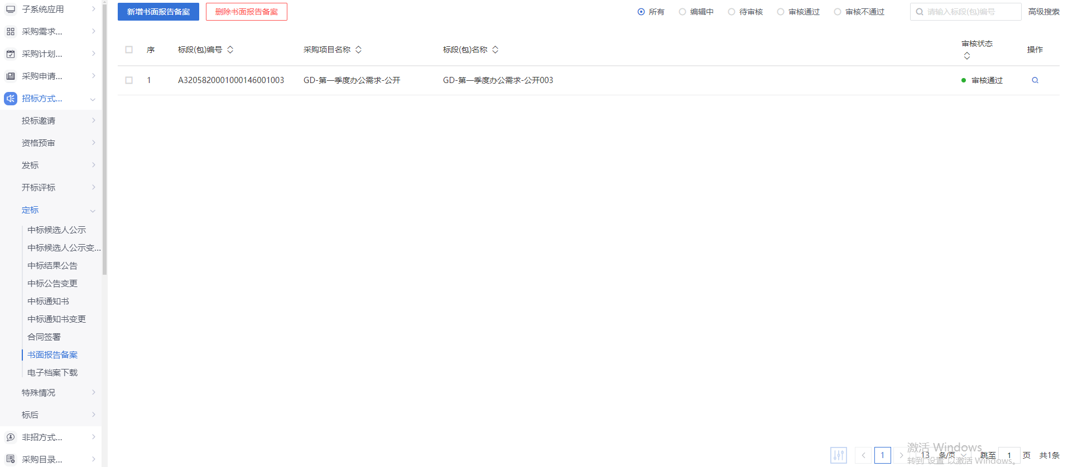
- 书面报告备案列表页面，点击“新增书面报告备案”按钮，进入挑选标段包列表页面。如下图：
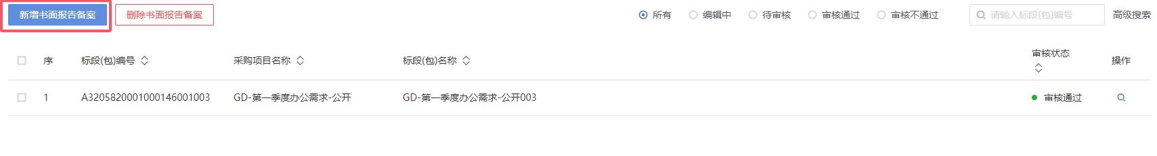
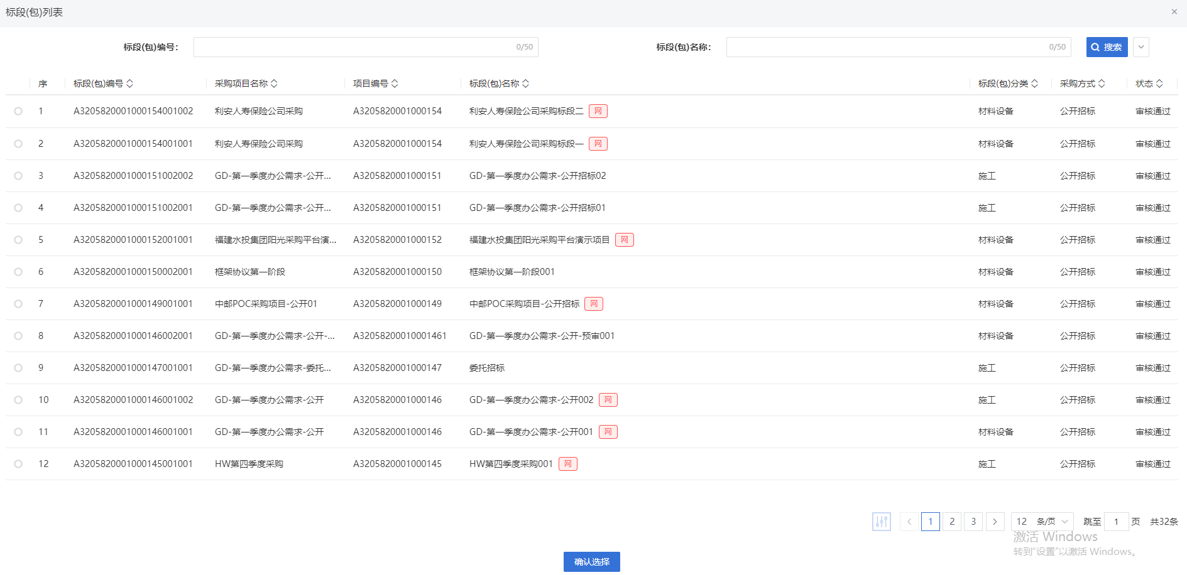
- 挑选标段包列表页面，选择标段进入新增书面报告备案页面。如下图：
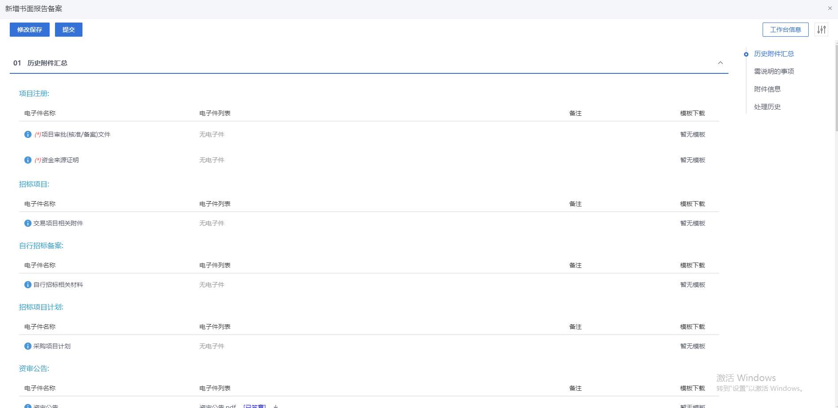
- 书面报告备案页面，填写页面信息，并上传附件。如下图：
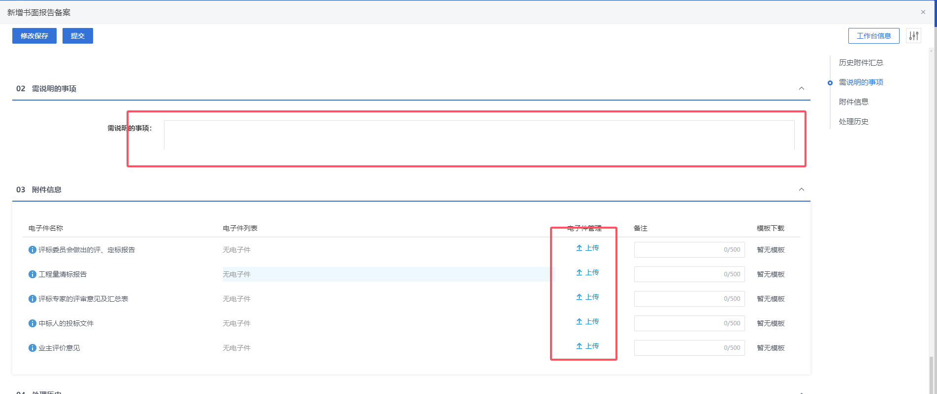
- 点击“提交”按钮，弹出意见框中输入意见，点击“确认提交”按钮后，审核通过。如下图：
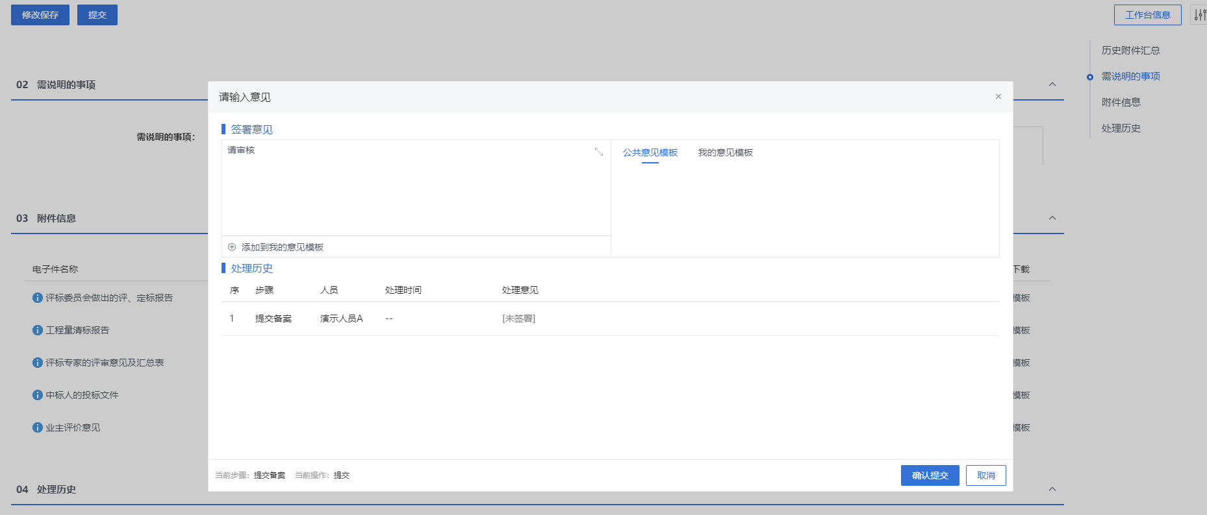
注：点击“提交信息”按钮之前，如果点击“修改保存”按钮，信息保存成功，且可以对页面信息继续进行修改。

电子档案下载
功能说明：
通过这一功能，用户可以方便地获取系统打包的标段相关内容数据，从而提高工作效率。
首先，电子档案下载功能可以帮助用户快速查找和获取所需资料。在传统的纸质档案管理中，用户需要花费大量时间和精力在查找、整理和复印文件上。而电子档案则可以轻松实现快速检索，用户可以直接找到与自己需求相关的文件，下载后进行查看和处理。
其次，电子档案下载功能有助于提高数据的安全性。在电子档案管理系统中，数据可以进行加密处理，确保用户下载的档案安全可靠。此外，系统还可以对下载次数进行限制，防止档案的非法传播，确保数据的安全。
此外，电子档案下载功能可以实现资源共享。通过这一功能，用户可以跨越地域和时间的限制，随时随地获取所需档案。这不仅有利于推动各项工作的高效开展，还可以实现跨部门、跨单位的协同办公，提高整体工作效率。
最后，电子档案下载功能有助于提高档案管理的规范性。系统可以对档案的下载、查看、修改等操作进行权限控制，确保档案在合法范围内使用。此外，电子档案的管理还可以实现标准化和规范化，有利于提高管理水平。
操作岗位：
采购人、采购代理
前置条件：
已发中标通知书或者采购终止。
操作步骤：
- 菜单里，点击“定标—电子档案下载”，进入电子档案下载列表页面。如下图：
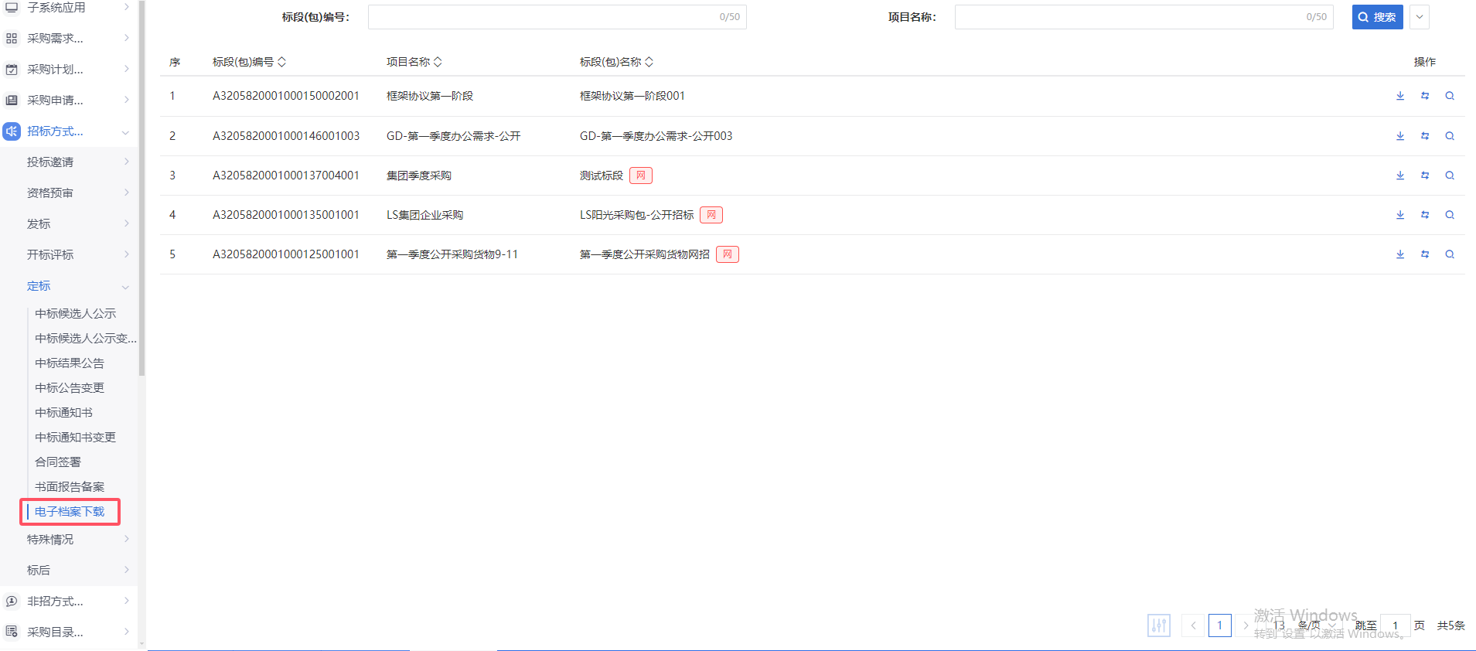
- 电子档案下载列表页面，点击“”按钮，可以对标段寻源过程中所有的电子件进行下载。如下图：
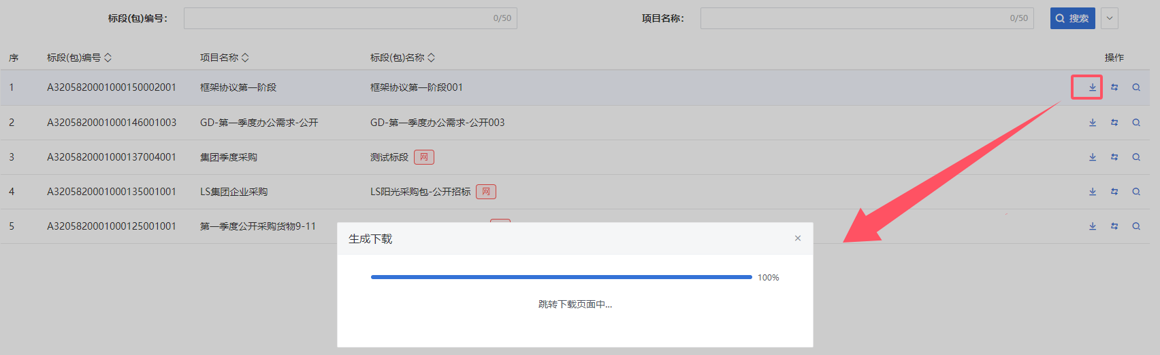

- 电子档案下载列表页面，点击“”按钮，则会对电子件进行重新生成并进行下载。如下图：
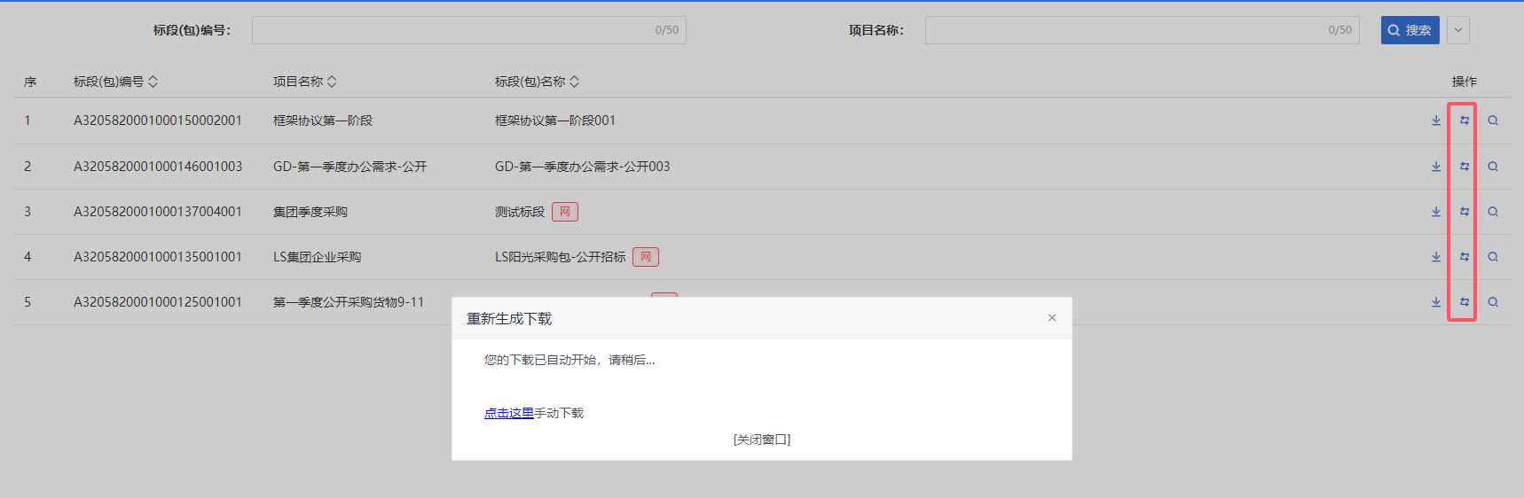
- 电子档案下载列表页面，点击“”按钮，可以在线查看电子档案内容，如图。
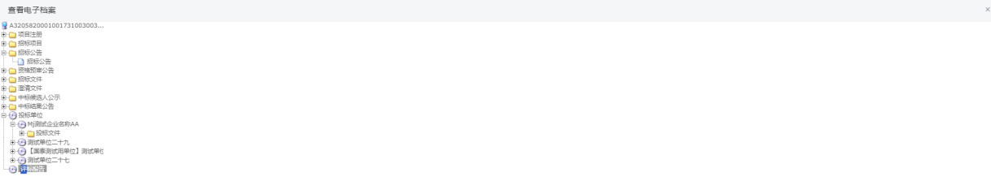

邀请招标

投标邀请

投标邀请书
功能说明：
该环节用于邀请采购项目从供应商信息库中获取满足投标资格的潜在供应商，进行投标邀请书的编辑和发出，并具备被邀请单位接受和拒绝投标邀请的回复功能。
采购代理机构或采购人登录系统，填写投标资质要求、招标文件发售时间、投标文件截止时间、回复截止时间等邀请函信息，新增符合投标资格的潜在供应商，点击生成邀请函，并进行签章，签章完成后发出邀请函。
已挑选的潜在供应商登录系统即可收到并查看该项目的邀请函信息，并可以选择接受或拒绝投标邀请，系统自动生成回执函，供应商签章后，采购代理或采购人即可查看回执函信息。
操作岗位：
采购人、采购代理
前置条件：
招标采购立项审核通过，标段（包）采购方式为邀请招标。
操作步骤：
- 点击“菜单—招标采购—投标邀请—投标邀请书”菜单，进入投标邀请书列表页面。如下图：
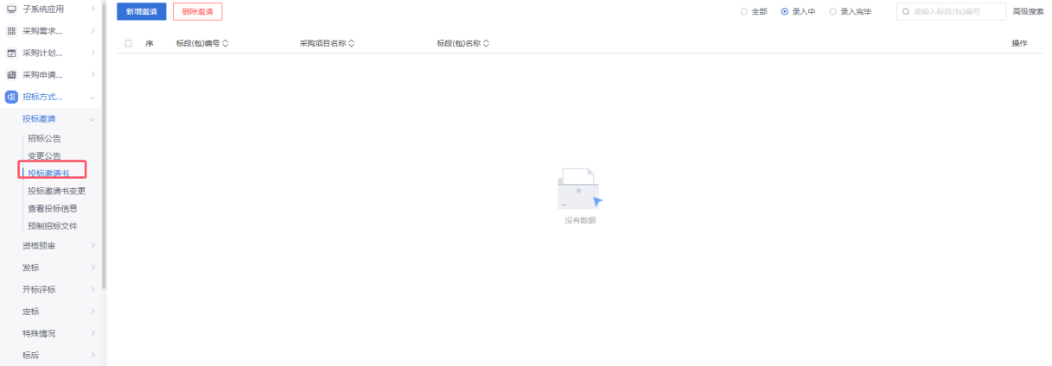
- 点击【新增邀请】按钮，进入挑选标段（包）页面。如下图：
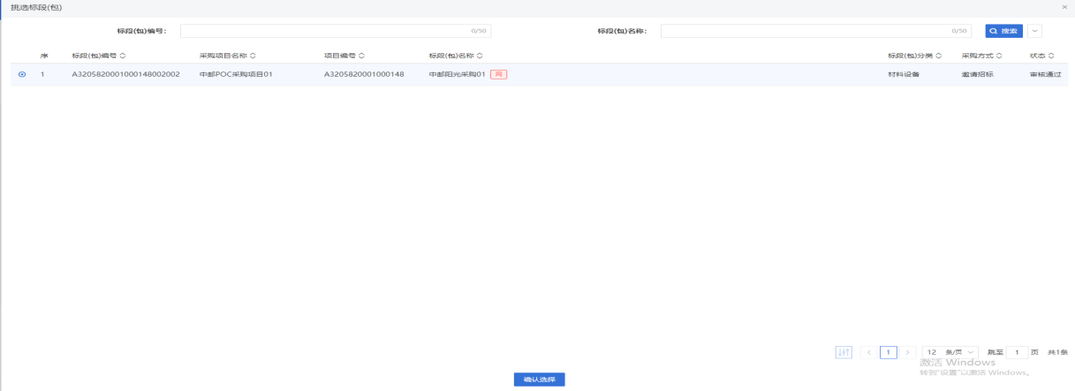
- 选择标段包，点击【确认选择】按钮或标段包后的选择图标，进入“新增投标邀请书”页面。如下图：
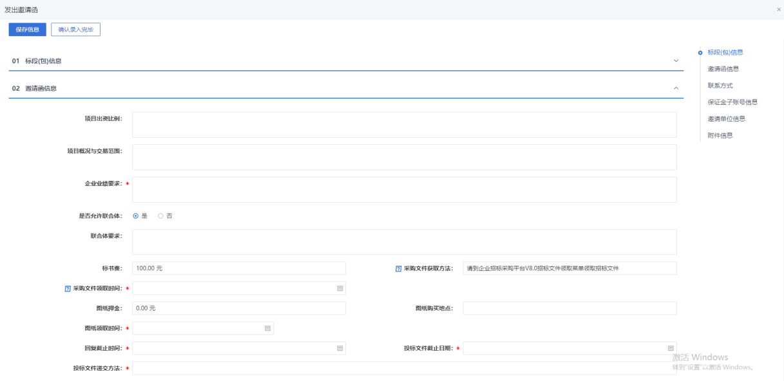
- “新增投标邀请书”页面，录入相关信息，生成子账号，点击“新增邀请单位”按钮，进入邀请单位录入页面。如下图：
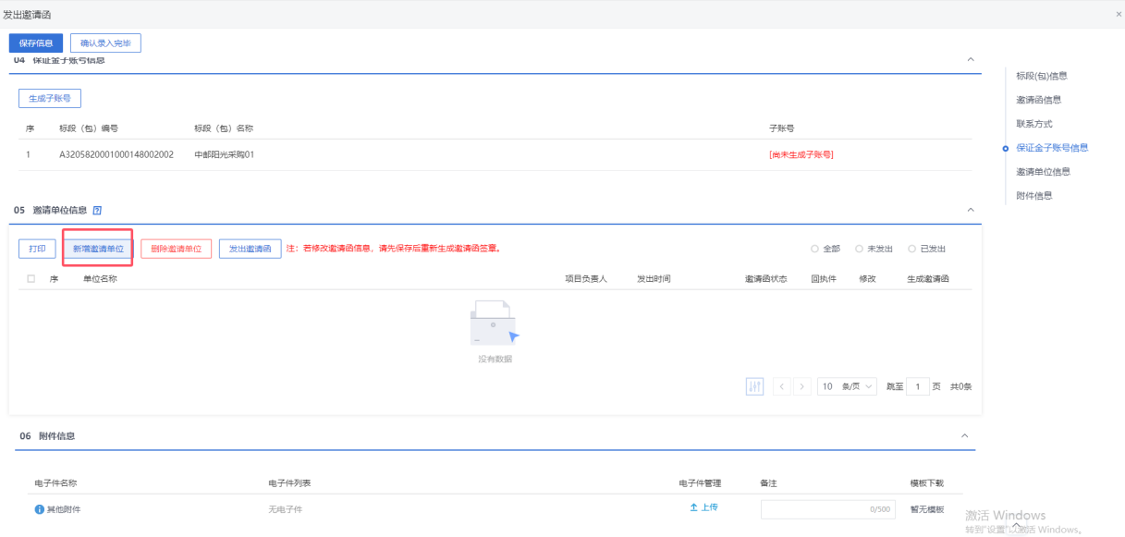
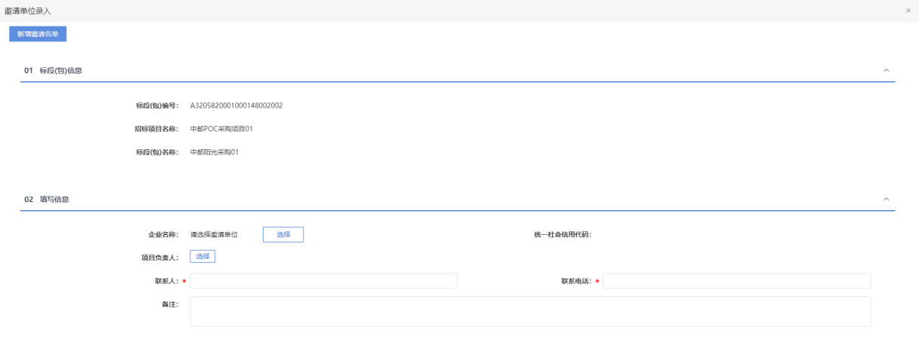
注：
- 是否允许联合体：选“是”，新增邀请单位时可以新增联合体单位；选“否”，新增邀请单位时隐藏联合体相关字段。
- 生成子账号：只有在页面必填项均填写的情况下，才能生成子账号，否则给出必填项提示。
- 采购人自行招标流程，仅显示采购人联系方式，代理联系方式默认显示空，不显示。
- 新增邀请单位：必须先保存邀请书后才能新增邀请单位。
- 当配置可多选邀请单位时，直接进入的是挑选邀请单位页面，可直接挑选多个邀请单位。
- 点击两个“选择”按钮，可以选择需要邀请的单位和这个单位下的项目负责的人。如下图：
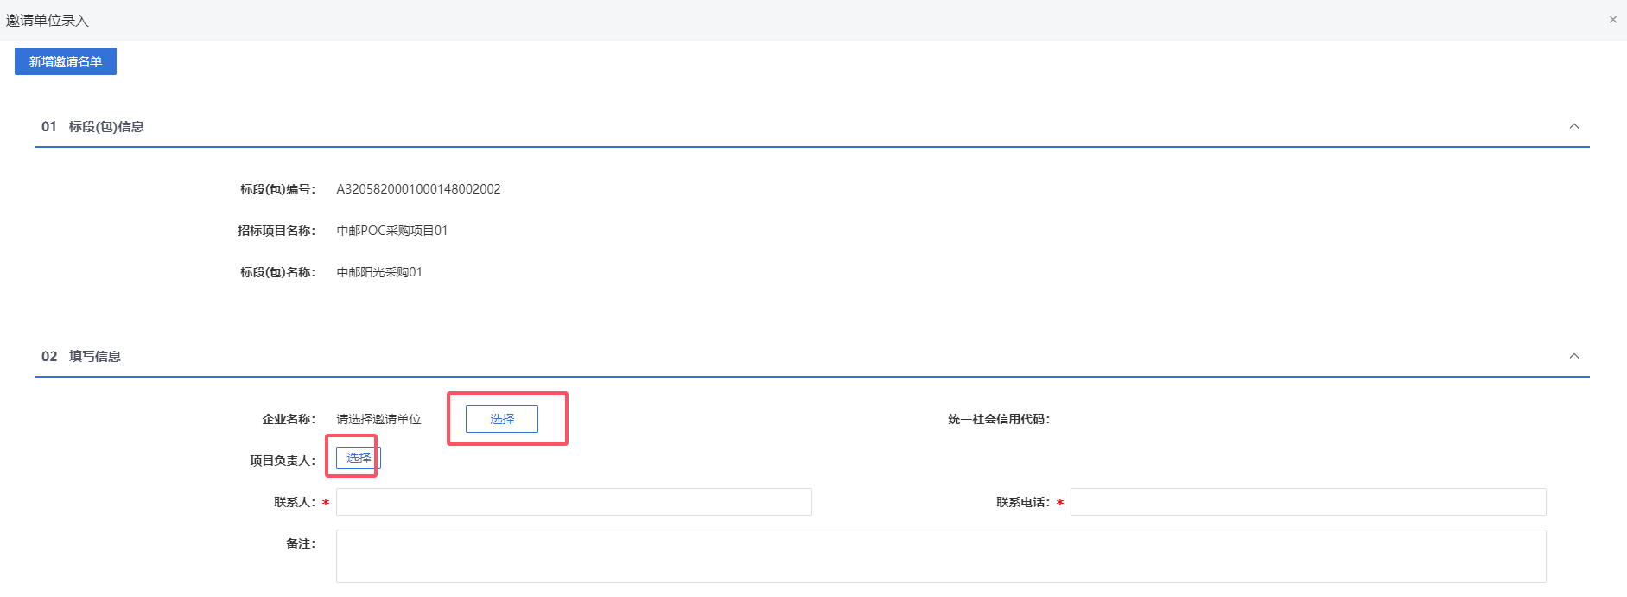
- 点击“新增邀请名单”按钮，可以新增所选择的邀请单位。如下图：
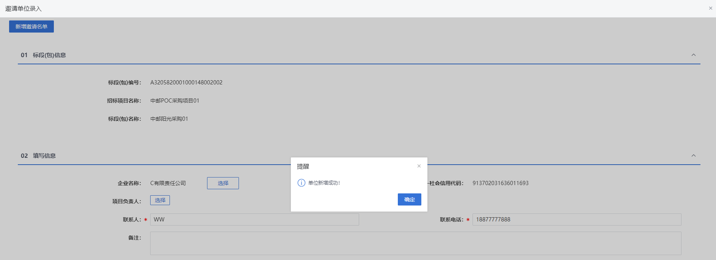
- 点击“删除邀请单位”按钮，可以将选中的邀请单位删除。如下图：
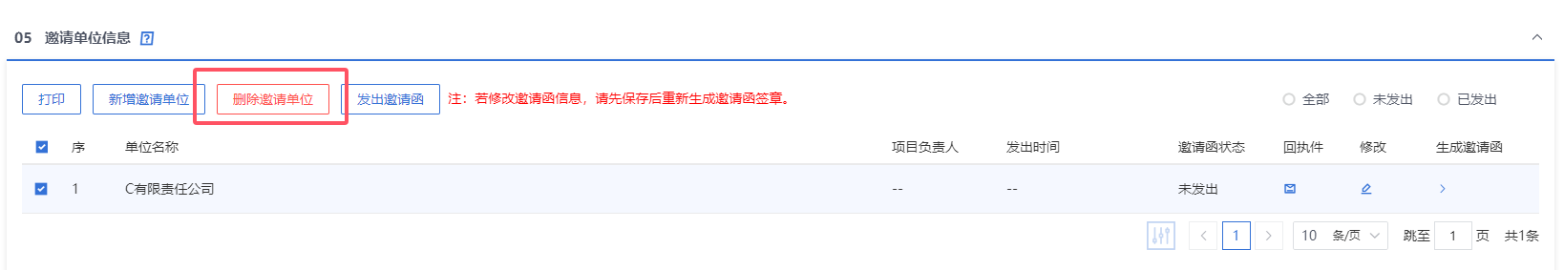
- 点击“打印”按钮，可以预览邀请名单。如下图：
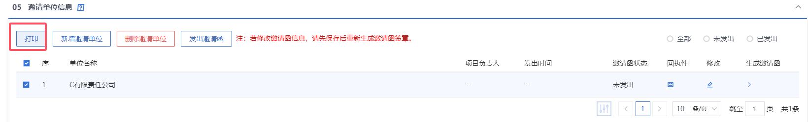
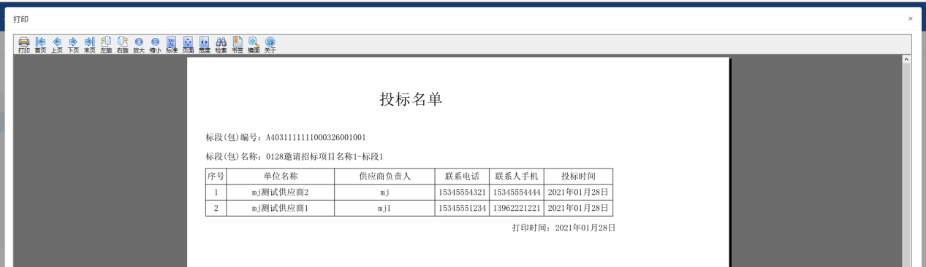
- 点击“确认录入完毕”按钮，提示“点击确认录入完毕后，将无法再新增邀请单位及修改相关字段信息，请确定是否邀请完成？”，点击确认后，邀请函内容将无法进行修改。如下图：
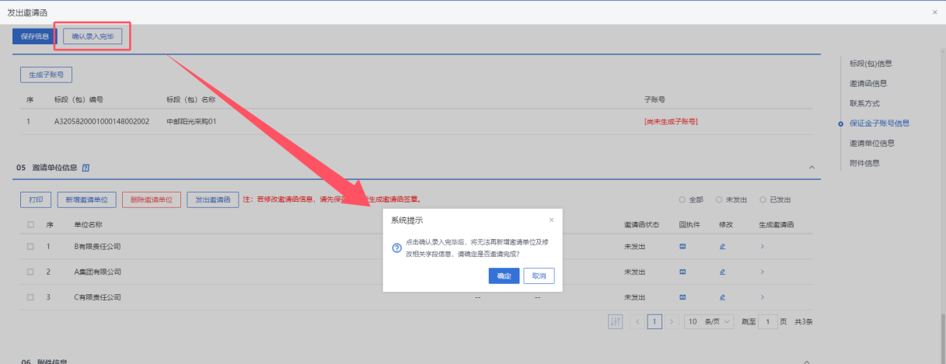
注：点击“确认录入完毕”按钮之前，如果点击“保存信息”按钮，信息保存成功，且可以对页面信息继续进行修改。
- 点击“生成邀请函”按钮，提示信息中点击【确定】按钮，弹出“生成邀请函”页面，同时弹出“请选择您想使用的签章方式”对话框。如下图：
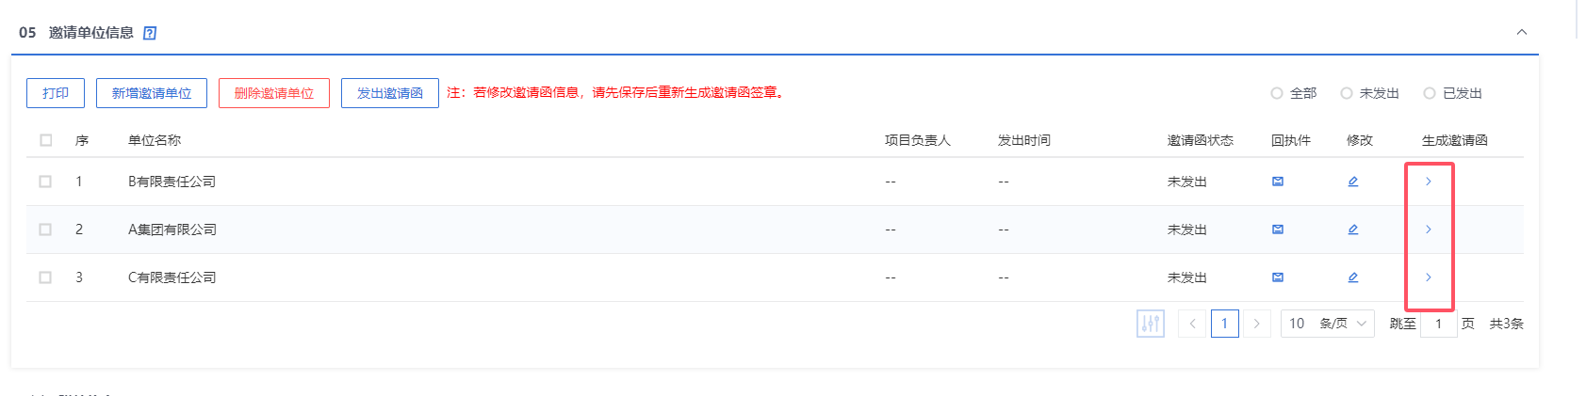
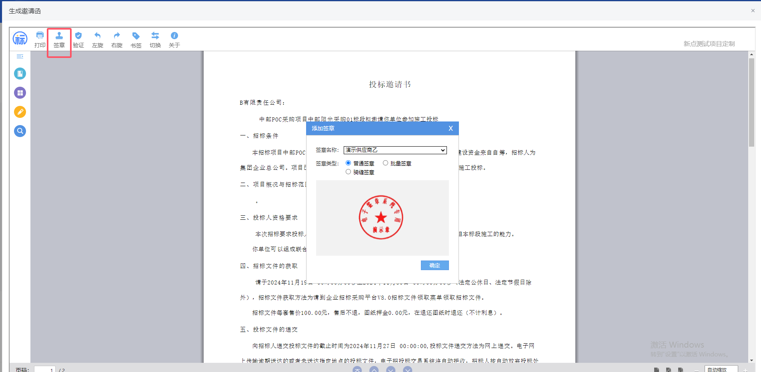
注：
①点击“插入CA锁签章”，进入“生成邀请函”页面。插入CA锁，点击“签章”按钮，对邀请函进行签章。然后点击“签章提交”按钮，签章完成。
②点击“手机扫码签章”，进入“生成邀请函”页面。点击“签章”按钮，显示二维码，使用新点标证通进行扫码签章。
- 邀请函签章后，点击“发出邀请函”按钮，提示邀请函发送成功。如下图：
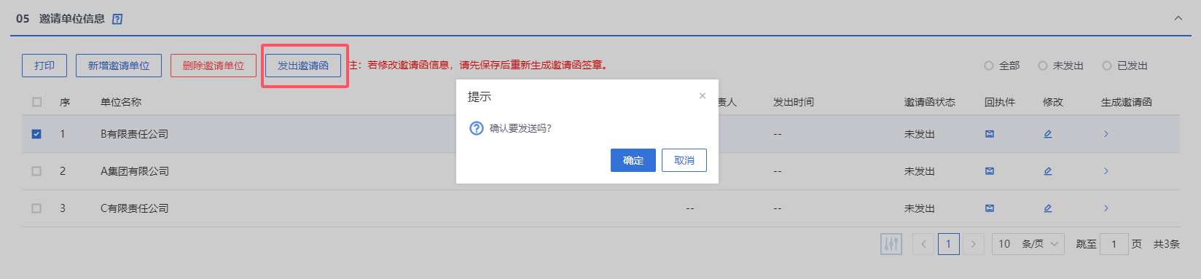
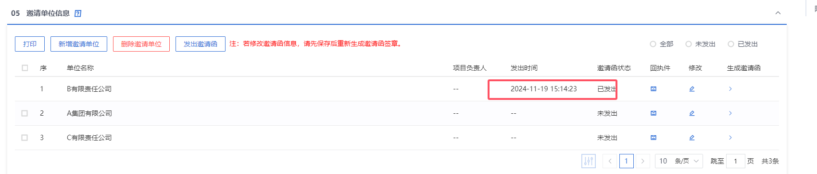

投标邀请书变更
功能说明：
该环节用于变更已发布的投标邀请书，采购代理机构或采购人登录系统可针对栏目邀请函信息、栏目联系方式中已填写的内容进行调整及变更，针对已邀请的供应商进行调整，或者从供应商信息库中获取满足投标资格的潜在供应商，进行投标邀请书的编辑和发出，并具备被邀请单位接受和拒绝投标邀请的回复功能。
已挑选的潜在供应商登录系统即可收到并查看该项目的邀请函信息，并可以选择接受或拒绝投标邀请，系统自动生成回执函，供应商签章后，采购代理或采购人即可查看回执函信息。
操作岗位：
采购人、采购代理
前置条件：
投标邀请书审核通过。
操作步骤：
- 点击“菜单—招标采购—投标邀请—投标邀请书变更”菜单，进入投标邀请书变更列表页面。如下图：
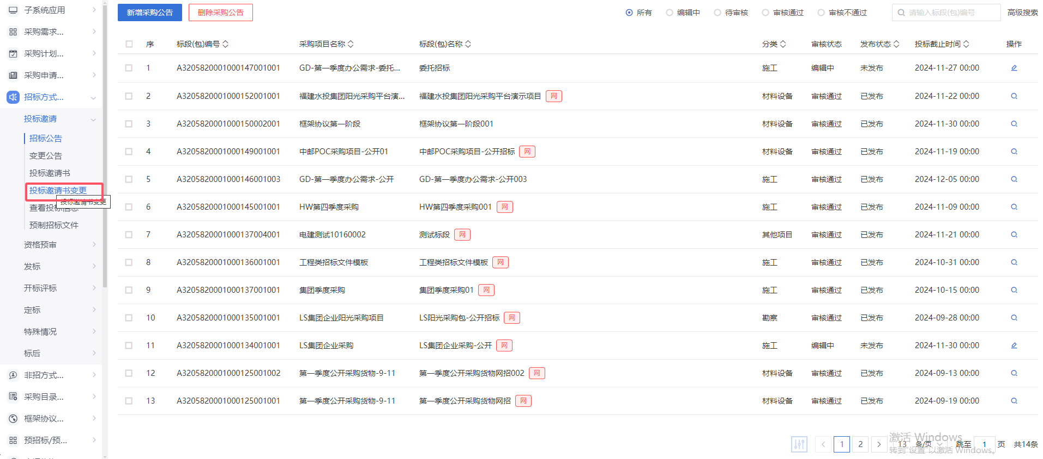
- 点击【新增变更】按钮，进入挑选标段（包）页面。如下图：
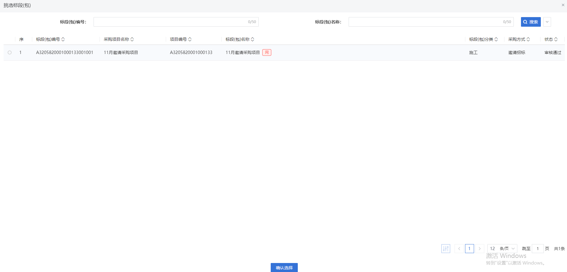
- 选择标段包，点击【确认选择】按钮或标段包后的选择图标，进入“新增投标邀请书变更”页面。如下图：
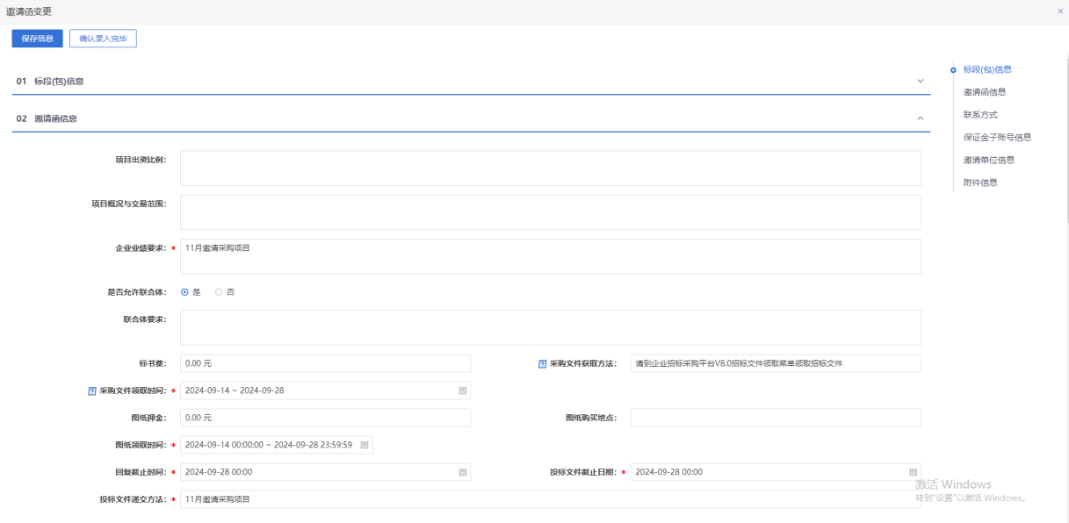
- 页面信息默认获取投标邀请书的信息，可修改页面信息。如下图：
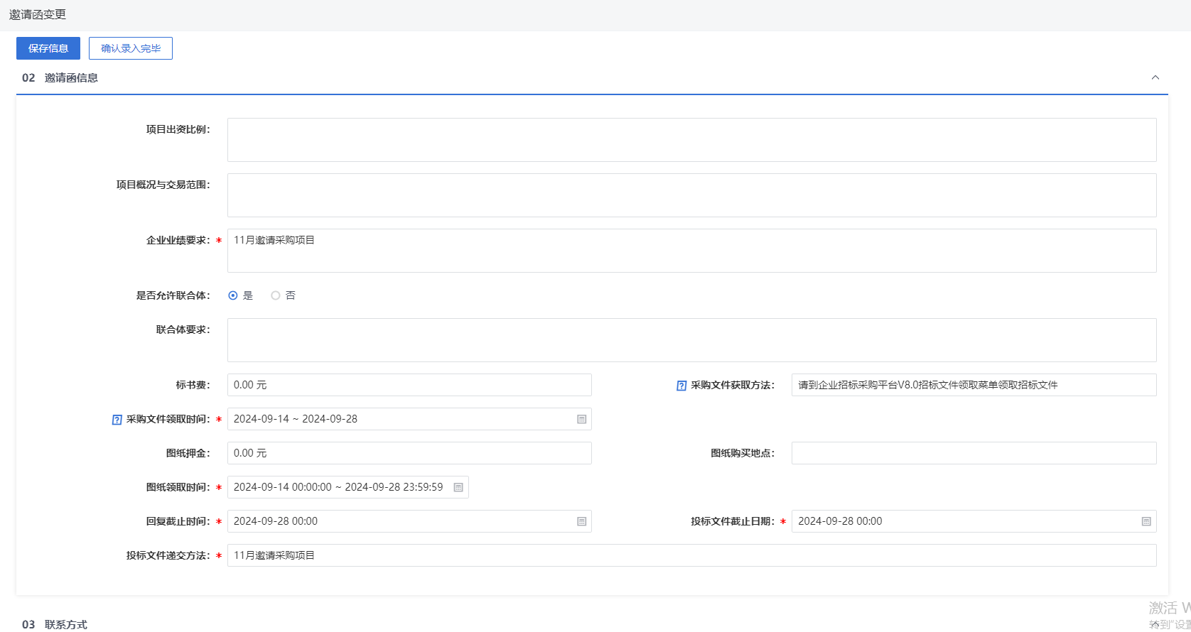
- 点击“新增邀请单位”按钮，进入邀请单位录入页面。如下图：
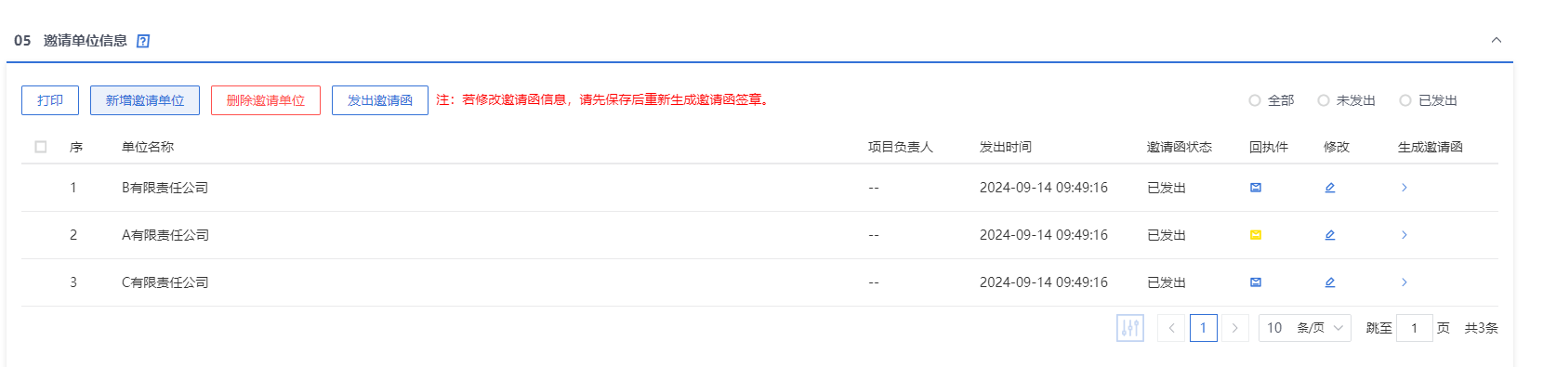
- 点击两个“选择”按钮，可以选择需要邀请的单位和这个单位下的项目负责人。如下图：
- 点击“新增邀请名单”按钮，可以新增所选择的邀请单位。如下图：
- 未发出状态下，点击“删除邀请单位”按钮，可以将选中的邀请单位删除。如下图：
- 点击“打印”按钮，可以预览邀请名单。如下图：
- 点击“确认录入完毕”按钮，提示“点击确认录入完毕后，将无法再新增邀请单位及修改相关字段信息，请确定是否邀请完成？”，点击确认后，邀请函内容将无法进行修改。如下图：
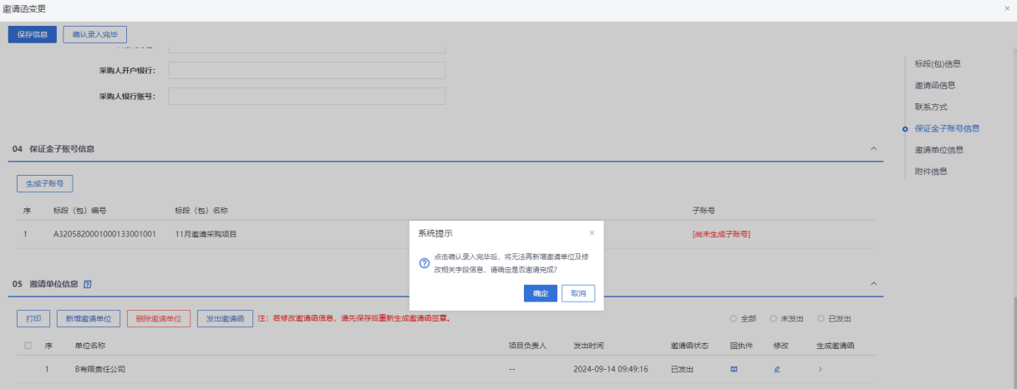
注：点击“确认录入完毕”按钮之前，如果点击“保存信息”按钮，信息保存成功，且可以对页面信息继续进行修改。
- 点击“生成邀请函”按钮，提示信息中点击【确定】按钮，弹出“生成邀请函”页面，同时弹出“请选择您想使用的签章方式”对话框。如下图：
注：
①点击“插入CA锁签章”，进入“生成邀请函”页面。插入CA锁，点击“签章”按钮，对邀请函进行签章。然后点击“签章提交”按钮，签章完成。
②点击“手机扫码签章”，进入“生成邀请函”页面。点击“签章”按钮，显示二维码，使用新点标证通进行扫码签章。
- 邀请函签章后，点击“发出邀请函”按钮，提示邀请函发送成功。如下图：

发标

场地预约
功能说明：
功能类似于资审场地预约。
采购代理或采购人登录系统，选择标段（包），完成标题、开标时间、预计开标时长、是否不见面开标、开标室的录入保存，点击提交审核，经由主管单位领导审核，并确定评标时间、预计评标时长、评标室，完成开评标场地的安排，至此开评标场地预约成功。
录入开评标场地信息时，开标时间必须大于今天且若保存后修改开标时间只能推迟，不能提前；同一时段，同一开/评标场地，不能预约两次。可根据场地使用情况，查询开评标场地在哪些时段已被预约。
具备查看已预约开评标场地的是否已开标、开标剩余天数的功能。
是否不见面开标选择为是时，开标场地只能挑选到不见面开标室。
是否远程评标项目选择为是时，开标场地只能挑选到远程评标室。
操作岗位：
采购人、采购代理
前置条件：
招标采购立项审核通过。
操作步骤：
- 菜单里，点击“发标—场地预约”菜单，进入开评标场地预约列表页面。如下图：
- 场地预约列表页面，点击“新增场地预约”按钮，进入挑选标段(包)列表页面。如下图：
- 进入挑选标段(包)列表页面，勾选标段并点击“确认选择”按钮，进入新增开评标场地预约页面。如下图：
- 新增开评标场地预约页面，选择开评标场地的时间和地点。如下图：
注：
①页面上“标段（包）信息”中，勾选复选框，可以添加多个同一个招标项目下未组建场地预约的标段。
②设置的“开标时间”必须晚于当前时间。
③选择的“开标室”在同时间段内不能与其他标段（包）重复。
④勾选“是否使用外部场地”后，可以填写外部场地信息。
- 场地选择后，点击“提交信息”按钮，弹出意见框中输入意见，点击“确认提交”按钮后，提交中心审核，待中心管理员审核通过。如下图：
注：点击“提交信息”按钮之前，如果点击“修改保存”按钮，信息保存成功，且可以对页面信息继续进行修改。

场地变更
功能说明：
功能类似于资审场地变更。
采购代理或采购人登录系统，选择标段（包），完成变更原因，开标室的录入保存，点击提交审核，经由主管单位领导审核，并确定评标时间、预计评标时长、评标室，完成开评标场地的安排，至此开评标场地变更成功。
录入开评标场地信息时，开标时间必须大于今天且若保存后修改开标时间只能推迟，不能提前；同一时段，同一开/评标场地，不能预约两次。可根据场地使用情况，查询开评标场地在哪些时段已被预约。
页面选择不见面开标项目时，只能挑选到不见面开标室。
操作岗位：
采购人、采购代理
前置条件：
开评标场地预约审核通过。
操作步骤：
- 菜单里，点击 “发标—场地变更”菜单，进入场地变更列表页面。如下图：
- 场地变更列表页面，点击“新增开评标场地变更”按钮，进入挑选标段包列表页面。如下图：
- 挑选标段包列表页面，勾选标段并点击“确认选择”按钮，进入新增开评标场地变更。如下图：
- 进入开评标场地变更页面，填写变更原因，重新选择开标时间、开标场地和评标时间、评标场地。如下图：
注：
①开标时间只能往后变更，不能往前变更。
②评标时间不能早于开标时间，可以同时选择多个评标室。
③选择的“开标室”“评标室”在同时间段内不能与其他标段（包）重复。
④勾选“是否使用外部场地”后，可以填写外部场地信息。
⑤“评标室”勾选“自定义”，可以填写外部场地信息。
- 选择完时间和场地，点击“提交信息”按钮，弹出意见框中输入意见，点击“确认提交”按钮后，场地变更成功。如下图：
注：点击“提交信息”按钮之前，如果点击“修改保存”按钮，信息保存成功，且可以对页面信息继续进行修改。

场地取消
功能说明：
功能类似于资审场地取消。
采购代理或采购人登录系统，选择标段（包），录入取消原因保存，点击提交审核，经由主管单位领导审核，审核通过后开评标场地取消成功并成功释放场地。
操作岗位：
采购人、采购代理
前置条件：
场地预约审核通过。
操作步骤：
- 菜单里，点击“发标—场地取消”菜单，进入场地取消列表页面。如图：
- 场地取消列表页面，点击“新增开评标场地预约取消”按钮，进入挑选标段包列表页面。如下图：
- 挑选标段包列表页面，勾选标段并点击“确认选择”按钮，进入新增资格预审场地取消页面。如下图：
- 输入取消场地原因。如下图：
- 输入完成后，点击“提交信息”按钮，弹出意见框中输入意见，点击“确认提交”按钮后，提交至中心审核，待中心管理员审核通过。审核通过后，当前资审场地信息被取消，可以重新对当前标段进行预约资审场地。如下图：
注：点击“提交信息”按钮之前，如果点击“修改保存”按钮，信息保存成功，且可以对页面信息继续进行修改。

招标文件
功能说明：
该环节具备招标文件的编辑、提交、审核、确认、备案、发出功能。数据项包括标段（包）编号、投标资格、投标有效期、投标保证金、投标文件递交截止时间、投标文件递交方法、开标时间、开标方式、评标办法、附件等。
采购代理机构或采购人登录系统，填写各数据项内容后，可以进行在线或者离线制作招标文件，对于在线制作的文件系统将自动接收，离线制作的文件需要通过电子件管理手动上传。招标文件制作完成后点击提交备案，审核通过后，潜在供应商登录系统，需先进行在线支付招标文件费用，才可下载已发出的招标文件。系统自动记录招标文件下载人、下载时间、下载次数等信息。
操作岗位：
采购人、采购代理
前置条件：
招标方式为资格预审的招标采购立项审核通过；招标方式为资格后审的招标公告审核通过。
操作步骤：
- 菜单里，点击“发标—招标文件”菜单，进入招标文件列表页面。如下图：
- 招标文件列表页面，点击“新增招标文件”按钮，进入挑选标段包列表页面。如下图：
- 挑选标段包列表页面，选择标段，进入新增招标文件页面。如下图：
- 新增招标文件页面，填写页面信息。如下图：
- “04相关电子件”手风琴中，点击招标文件中的“上传”按钮，可以上传附件。如下图：
注：如果采购立项中，该标段（包）“采购模式”选择了“全线上模式”，则上传附件时，只能上传固定格式的附件，一般可以从招标文件工具中生成，生成完成后将自动带入。
- 填写完信息，点击“提交审核”按钮，弹出意见框中输入意见，点击“确认提交”按钮后，审核通过。如下图：
注：点击“提交信息”按钮之前，如果点击“修改保存”按钮，信息保存成功，且可以对页面信息继续进行修改。

图纸领取登记
功能说明：
该环节具备图纸文件的编辑、查看、录入领取情况功能。数据项包括图纸名称、图纸押金、领取单位、领取时间、领取备注、领取联系人、领取联系人电话、是否退还、退还时间、退还情况等。
在招标采购流程中，图纸领取登记功能是用于对参与招标者领取图纸情况进行记录和管理的重要环节。当有投标人前来领取图纸时，工作人员通过该功能记录领取者的相关信息（如单位名称、联系人、联系方式等）以及领取的图纸编号、名称、版本、领取时间等内容，这有助于对图纸的发放情况进行清晰追溯，保证招标过程中信息的可查性和规范性，同时方便在需要时与投标人就图纸相关问题进行沟通协调。
操作岗位：
采购人、采购代理
前置条件：招标方式为资格预审的招标采购立项审核通过；招标方式为资格后审的招标公告审核通过。
操作步骤：
- 菜单里，点击“发标—图纸领取登记”菜单，进入图纸文件列表页面。如下图：
- 图纸文件列表页面，点击“新增图纸文件”按钮，进入新增图纸页面。如下图：
- 输入图纸名称、图纸押金等信息，点击“保存”。如下图：
- 保存成功后，图纸文件列表增加一条图纸文件记录，可以进行再次编辑、查看、录入领取情况等操作功能。如下图：
- 点击“录入领取情况”。进入“新增领取情况”页面。如下图：
- 输入领取信息，点击“确定领取”按钮，02领取列表中，将增加一条领取记录，如图。
- 领取列表中，点击“退还情况”操作按钮，如图：
进入了“退还图纸押金”页面，可以录入“图纸退回信息”，如图；
点击“确认退还”，提示退还成功，并且退还记录进行自动补充展示。如图。

提问回复
功能说明：
该环节主要由采购人或者采购代理对供应商在本次投标中存在的疑惑进行解答。问题由供应商发起，采购人或者采购代理对问题进行作答。作答环节主要包含标段、问题、提问时间等相关信息。在此采购人和招标单位亦可下载供应商上传的关于问题的相关附件，更直观的了解问题，更深入全面的进行作答。
采购人或者采购代理登录系统，选择相关问题进行作答。
操作岗位：
采购人、采购代理
前置条件：
供应商针对开标过程提交了提问信息。
操作步骤：
- 菜单里，点击“发版—提问回复”菜单，进入提问回复列表页面。如下图：
- 提问回复列表页面，选择“未答复”状态的提问，点击“操作”进入回复页面。如下图：
- 输入“回复”信息内容，点击“确认回复”。如下图：
注：若是勾选了“回复所有投标单位”，当前回复信息回展示给所有投标单位可查看。
- 回复完成后，供应商提问人可以收到回复信息。状态变为“已回复”。

答疑澄清文件
功能说明：
该环节具备招标文件澄清问题的编辑、递交功能。数据项包括标段（包）编号、开标时间变更、澄清与修改的内容、附件等。
采购代理机构或采购人登录系统，填写相关数据项后，可以在线或离线编辑澄清文件，对于在线制作的文件系统将自动接收，离线制作的文件需要通过电子件管理手动上传。澄清文件制作完成后点击提交备案，主管单位领导审核。审核通过后，该澄清与修改自动发出。
已下载招标文件的潜在供应商可以收到系统提醒通知，并且登录系统即可下载已发出的澄清文件，下载后点击递交回执，系统会自动生成回执函，申请人签章后即可递交成功。
主管单位领导也可以进行招标文件澄清与修改的编辑、递交以及查看回执。
操作岗位：
采购人、采购代理
前置条件：
招标文件已经审核通过。
操作步骤：
- 菜单里，点击“发标—答疑澄清文件”菜单，进入答疑澄清文件列表页面。如下图：
- 答疑澄清文件列表页面，点击“新增答疑澄清文件”按钮，进入挑选招标文件列表页面。如下图：
- 挑选招标文件列表页面，选择标段，进入新增答疑澄清文件(第1次澄清)。如下图：
- 新增答疑澄清文件页面，填写页面信息，上传附件。如下图：
注：
①若需要修改范本，可以选择“是”，可以对范本进行澄清和修改制作。若无需对范本修改，系统不会判断附件“答疑澄清文件”必传。
②如果在采购立项中，该标段（包）“采购模式”选择了“全线上模式”，则上传附件时，只能上传固定格式的附件，一般可以从招标文件工具中生成，生成完成后将自动带入。
- 点击“提交审核”按钮，弹出的意见框中输入意见，点击“确认提交”按钮，审核通过。如下图：
注：
①点击“提交信息”按钮之前，如果点击“修改保存”按钮，信息保存成功，且可以对页面信息继续进行修改。
②答疑澄清文件可以多次新增，但如果前一次答疑澄清文件没有审核通过，那么本次答疑澄清文件无法提交审核。

踏勘现场
功能说明：
踏勘通知及现场记录具备现场踏勘通知的编辑并向所有已获取招标文件的潜在供应商发出踏勘通知以及现场踏勘信息的记录功能。包含采购项目编号、采购项目名称、采购人、采购代理机构、标段（包）信息、踏勘通知内容、踏勘发出时间及踏勘单位名称、踏勘单位代表姓名、踏勘时间、踏勘记录的相关附件等信息。
采购代理机构或采购人登录系统，挑选需要新增踏勘通知的标段（包）并填写踏勘通知内容，发送踏勘通知；并在踏勘后记录各单位踏勘情况信息并上传踏勘信息相关附件。
操作岗位：
采购人、采购代理
前置条件：
开标时间未到，招标文件、场地预约审核通过。
操作步骤：
- 菜单里，点击“发标—踏勘通知”菜单，进入踏勘通知列表页面。如下图：
- 踏勘通知列表页面，点击“新增踏勘通知”按钮，进入挑选标段包列表页面。如下图：
- 挑选标段包列表页面，勾选标段并点击“确认选择”按钮，进入发送踏勘通知页面。如下图：
注：页面上“标段（包）信息”中，勾选复选框，可以添加多个同一个招标项目下未新增踏勘通知的标段。
- 发送踏勘通知页面，填写页面信息，点击“修改保存”按钮，保存成功后，可记录踏勘情况。如下图：

踏勘通知列表，打开记录踏勘情况页面，点击“修改信息”按钮，可以返回到发送踏勘通知页面。
- 发送踏勘通知页面，填写信息，点击“发出通知”按钮，发送踏勘通知。如下图。
注：必须有一家投标单位下载招标文件后才可以发出踏勘通知。
- 踏勘通知发送完成后，返回踏勘通知及现场记录列表页面，点击“记录踏勘情况”按钮，进入记录踏勘情况页面。如下图：
- 记录踏勘情况页面，点击“新增踏勘情况”按钮，可新增踏勘信息，录完踏勘信息点击“修改保存”按钮。如下图：
注：“踏勘单位名称”必须与供应商的单位名称保持一致，供应商才能看到记录的踏勘情况信息。
- 保存成功后，踏勘情况页面“记录踏勘情况”中会出现一条相应的踏勘信息。如下图：
- 新增“记录踏勘情况”后，可删除、修改、查询、查看踏勘记录。如下图：
注：开标时间到了不能新增踏勘记录。
【新增踏勘记录菜单，只是没有发出通知功能，供应商无法查看】

招标控制价文件
功能说明：
该环节具备招标控制价文件的编辑、提交、审核、确认、备案、发出功能。数据项包括标段（包）编号、招标控制价、附件等。
采购代理机构或采购人登录系统，填写各数据项内容后，可以进行在线或者离线制作招标控制价文件，对于在线制作的文件系统将自动接收，离线制作的文件需要通过电子件管理手动上传。招标控制价文件制作完成后点击提交备案，则提交工作审核。已下载招标文件的潜在供应商登录系统，即可下载已发出的招标控制价文件。系统自动记录招标控制价文件下载人、下载时间、下载次数等信息。
操作岗位：
采购人、采购代理
前置条件：
招标文件审核通过。
操作步骤：
- 菜单里，点击“发标—招标控制价文件”菜单，进入招标控制价文件列表页面。如下图：
- 招标控制价文件列表页面，点击“新增招标控制价”按钮，进入挑选标段包列表页面。如下图：
- 挑选标段包列表页面，选择标段，进入新增招标控制价文件页面。如下图：
- 新增招标控制价文件页面，填写页面信息，上传附件。如下图：
注：如果在采购立项中，该标段（包）“采购模式”选择了“全线上模式”，则上传附件时，只能上传固定格式的附件，一般可以从招标工具中生成，生成完成后将自动带入。
- 点击“提交信息”按钮，弹出的意见框中输入意见，点击“确认提交”按钮，审核通过。如下图：
注：点击“提交信息”按钮之前，如果点击“修改保存”按钮，信息保存成功，且可以对页面信息继续进行修改。

开标评标

开标情况
功能说明：
采购人或者采购代理登录系统，能够看到他所负责的所有标段的开标情况。包括标段（包）名称、标段（包）编号、项目名称、开标时间、供应商信息等内容。
选择未开标的标段（包）进入开标情况录入页面，如果是网上招投标项目可以直接从评标系统获取开标数据以及开标记录表，并可以直接点击“前往评标系统”进入评标系统查看该标段（包）的开标信息，并可以添加进入评标室人员进行记录备案。如果非网上招投标项目需要手动录入开标数据并生成开标记录表。
点击“开标结束”按钮则该标段（包）状态更新为已开标，已开标的标段（包）相关信息只能查看不能进行修改操作。
操作岗位：
采购人、采购代理
前置条件：开评标场地预约审核通过且开标时间已到。
操作步骤：
- 菜单里，点击“开评标—开标情况”菜单，进入开标情况列表页面。如下图：
- 开标情况列表页面，点击查看按钮，进入查看开标情况页面。如下图：
注：
①资格预审的标段，资审通知书发送后且单位确认参加后，显示确认参加的投标单位数据。
②资格后审的标段，必须要到了开标时间，显示投标单位数据。
③必须开标时间到了才能对该标段（包）进行开标结束。
- 开标情况页面，点击投标单位后的“进入”按钮，进入开标情况页面。如下图：
- 填写页面信息，点击“修改保存”按钮，信息保存成功。如下图
注：保存成功后，点击“进入”按钮仍可以修改投标单位的标书信息。
- 点击投标单位后的“查看”按钮可以查看开标情况。如下图：
- 开标情况页面，“进入评标室人员”中点击“新增人员”按钮，填写页面信息，填写完点击“修改保存”按钮。如下图：
- 开标情况页面，进入评标室人员中点击“查找人员”按钮。如下图：
进入查找人员页面，选择人员，点击“确定选择”按钮，选择的人员添加成功。如下图：
注：
①可批量添加进入评标室人员。
②“查找人员”和“新增人员”添加进入评标室人员的时候都做了身份证号唯一性判断。
- 开标情况页面，进入评标室人员中选中要删除的人员，点击“删除人员”按钮，可以删除已添加的人员。如下图：
- 开标情况录入完成后，点击“开标结束”按钮，开标结束后就不可以再录入或者修改人员信息、投标单位信息的开标信息。如下图：
- 开标情况页面，点击“打印开标记录”按钮，进入打印开标记录页面。如下图：

评标情况
功能说明：
采购代理或采购人登录系统，选择评标情况，能够看到他所负责的所有标段（包）信息。包括采购项目编号、采购项目名称、采购人、采购代理机构、标段（包）信息、评标开始时间、评标结束时间、评标地点、评标方式、评标情况等信息。
选择未评标的标段（包）进入查看评标情况中“评标信息”页，网上招投标项目可以直接点击“获取评标数据”按钮获取评标系统评标数据，并可以点击“前往评标系统”按钮进入评标系统查看该标段（包）的评标数据。非网上招投标项目需要手动录入评标相关信息并保存。
点击左上角“评标结果”页，进入评标结果页面可以设置推荐排名第一、二、三名并设置废标单位及废标原因。“评委评价”页根据是否进行评委抽取动态显示，评委评价页面可以对参加评标的评委进行打分并记录。“评标报告”页根据是否为网上招投标标段（包）动态显示。
操作岗位：
采购人、采购代理
前置条件：
开标结束。
操作流程：
- 菜单里，点击“开评标—评标情况”菜单，进入评标情况列表页面。如下图：
- 评标情况列表页面，点击进入按钮，进入查看评标情况页面。如下图：
- 点击“评标信息”选项卡，填写页面信息，点击“修改保存”按钮。如下图：
注：评标时间、地点为自动获取值。
- 若标段的“采购模式”选择了“全线上模式”，则点击“前往评标系统”，页面跳转到评标系统，进行评标操作。并且，点击“获取评标数据”，可以将评标最终结果进行同步至当前评标情况页面。
- 评标情况页面，点击“评标结果”选项卡，进入评标结果页面。如下图：
- 评标结果页面，点击投标单位后的“操作”按钮，进入评标结果填写页面，填写页面信息，点击“修改保存”按钮。如下图：
注：
①是否废标：选中后，可填写废标原因及废标详细情况，且该投标单位不能被挑选为中标候选人。
②是否放弃中标：选中后，该投标单位不能被挑选为中标候选人。
- 评标情况录入完成后，点击“评标结束”按钮，弹出“评标结束”提示信息，点击“确定”按钮，评标完成。如下图：
注：
①评标结束的前置条件：评标信息需要成功保存。
②评标结束后，无法修改评标结果，可以修改评标信息 。
- 若标段的“采购模式”选择了“全线上模式”，评标结束后，可以点击切换查看“评标报告”如下图:
注：评标报告可以点击“导出文件”进行整个报告进行导出，也可以直接点击报告节点，查看报告信息，但特殊格式文件无法直接在线预览。

定标

中标候选人公示
功能说明：
该环节具备中标候选人公示的编辑、提交审核、验证确认、备案、发布功能。数据项包括：标段（包）编号、公示内容（含中标候选人名称及排序）、公示时间等。
采购代理机构或采购人登录系统，填写各数据项内容后（网上招投标项目，系统会自动获取前三名的排序、报价等信息），系统自动生成中标候选人公示内容。点击提交备案，则提交至主管单位领导审核。审核通过后，公示自动发布至门户网站。
操作岗位：
采购人、采购代理
前置条件：
评标结束。
操作步骤：
- 菜单里，点击“定标—中标候选人公示”菜单，进入中标候选人公示列表页面。如下图：
- 中标候选人公示列表页面，点击“新增中标候选人公示”按钮，进入挑选标段包列表页面。如下图：
- 挑选标段包列表页面，选择标段进入新增中标侯选人公示页面。如下图：
- 选择中标候选人列表，推荐排名。如图：
注：默认会带入评标结果的排名，但可修改。
- 页面可默认获取评标结果中被否决或者不合格的投标人，也可以手动添加。如图
- 中标候选人公示页面，填写页面信息。如下图：
注：“是否推送中国招投标平台”勾选复选框则中标候选人公示推送至对应平台，不勾选复选框则中标候选人公示则不会推送至对应平台。
- 点击“开标情况”、“评标情况”可以对应跳转到对应页面查看开评标信息。如下图：
- 如要修改中标候选人公示内容，点击“编辑/预览”按钮，进入修改/编辑公告内容页面，修改完成后，点击“修改保存”按钮，修改成功。如下图：
- “06相关电子件”，点击“点击生成”，系统自己根据模版生成中标候选人公示，如下图：

点击“签章”，可以在特定的位置进行签章。可以选择CA或者标证通模式，进行签章。
- 签章完成后，“附件信息”招标公告显示为“已签章”。如下图：
注：页面最顶部的“编辑/预览”和附件中的模版生成功能一般项目配置一种即可，不能同时存在。选择一种方式生成公告即可。
- 点击“提交信息”按钮，弹出的意见框中输入意见，点击“确认提交”按钮，审核通过。如下图：
注：点击“提交信息”按钮之前，如果点击“修改保存”按钮，信息保存成功，且可以对页面信息继续进行修改。

中标候选人公示变更
功能说明：
提供中标候选人公示变更功能，可以针对中标候选人公示进行变更，填写变更内容等信息，点击提交审核，提交至相关审核人员进行审核。
操作岗位：
采购人、采购代理
前置条件：
中标候选人公示审核通过且未新增中标结果公示。
操作步骤：
- 菜单里，点击“定标—中标候选人公示”菜单，进入中标候选人公示列表页面。如下图：
- 中标候选人公示变更列表页面，点击“新增中标候选人公示变更”按钮，进入挑选标段包列表页面。如下图：
- 挑选标段包列表页面，选择标段进入新增中标侯选人公示变更页面。如下图：
- 选择中标候选人列表，可以修改推荐排名。如图：
注：默认会带入原中候选人公示的排名，可修改。
- 页面可默认获取评标结果中被否决或者不合格的投标人，也可以手动添加。如图
- 中标候选人公示页面，默认带入原填写页面信息，可修改。如下图：
注：“是否推送中国招投标平台”勾选复选框则中标候选人公示推送至对应平台，不勾选复选框则中标候选人公示则不会推送至对应平台。
- 点击“开标情况”、“评标情况”可以对应跳转到对应页面查看开评标信息。如下图：

- “06相关电子件”，点击中标候选人公示变更的“点击生成”，系统自己根据模版生成中标候选人公示，如下图：

点击“签章”，可以在特定的位置进行签章。可以选择CA或者标证通模式，进行签章。
- 点击“提交信息”按钮，弹出的意见框中输入意见，点击“确认提交”按钮，审核通过。如下图：
注：
- 点击“提交信息”按钮之前，如果点击“修改保存”按钮，信息保存成功，且可以对页面信息继续进行修改。
- 在发布了中标结果公示后，将无法对中标候选人公示进行变更。

中标结果公告
功能说明：
该环节具备中标结果公告的编辑、提交审核、验证确认、备案、发布和向公共服务平台提供中标结果公告功能。数据项包括：标段（包）编号、标段（包）名称、中标单位、中标价格、附件等。
采购代理机构或采购人登录系统，填写各数据项内容后，系统自动生成中标结果公告内容。点击提交备案，则提交至主管单位领导审核。审核通过后，中标结果公告自动发布至门户网站。
操作岗位：
采购人、采购代理
前置条件：
中标候选人公示审核通过。
操作步骤：
- 菜单里，点击“定标—中标结果公告”菜单，进入中标结果公告列表页面。如下图：
- 中标结果公告列表页面，点击“新增中标结果公告”按钮进入挑选标段包列表页面。如下图：
- 挑选标段包列表页面，勾选标段并确认选择，进入新增中标结果公告页面。如下图：
- 点击中标结果信息中的“操作”按钮，进入挑选中标单位页面。如下图：
注：
①招标采购立项中“招标情形”选择国有资金控股或占主导地位的依法招标的项目，只能单中标人且只能选择候选排名第一的，招标情形选择其他方式的，可以多中标人。
②如果勾选单中标人，则只能指定一个中标单位，如果勾选多中标人，则可以指定多个中标单位。
- 挑选中标单位页面，填写页面信息，中标单位和项目负责人可以通过“挑选”按钮选择，选择完成后，点击“修改保存”按钮，保存成功后返回到中标结果公告页面，中标结果信息添加成功。如下图：
- 中标结果公告页面上，填写公告信息。如下图：
- 填写好内容后，点击附件信息的“点击生成”。中标结果公告按模版进行生成。
- 点击“提交信息”按钮，弹出的意见框中输入意见，点击“确认提交”按钮，中标结果公告审核通过。如下图：
注：点击“提交信息”按钮之前，如果点击“修改保存”按钮，信息保存成功，且可以对页面信息继续进行修改。

中标结果公告变更
功能说明：
提供中标结果公告变更功能，可以针对中标结果公告进行变更，填写变更内容等信息，点击提交审核，提交至相关审核人员进行审核，变更公告审核通过后同步发布到门户网站。
操作岗位：
采购人、采购代理
前置条件：
中标结果公告审核通过。
操作步骤：
- 菜单里，点击“定标—中标公告变更”菜单，进入中标公告变更列表页面。如下图：
- 中标结果公告列表页面，点击“新增中标结果公告”按钮进入挑选标段包列表页面。如下图：
- 挑选标段包列表页面，勾选标段并确认选择，进入新增中标结果公告页面。如下图：
- 点击中标结果信息中的“操作”按钮，进入挑选中标单位页面。如下图：
注：
①招标采购立项中“招标情形”选择国有资金控股或占主导地位的依法招标的项目，只能单中标人且只能选择候选排名第一的，招标情形选择其他方式的，可以多中标人。
②如果勾选单中标人，则只能指定一个中标单位，如果勾选多中标人，则可以指定多个中标单位。
- 挑选中标单位页面，填写页面信息，中标单位和项目负责人可以通过“挑选”按钮选择，选择完成后，点击“修改保存”按钮，保存成功后返回到中标结果公告页面，中标结果信息添加成功。如下图：
- 中标公告变更页面上，填写公告信息。如下图：
- 填写好内容后，点击附件信息的“点击生成”。中标结果变更公告按模版进行生成。
- 点击“提交信息”按钮，弹出的意见框中输入意见，点击“确认提交”按钮，中标结果公告审核通过。如下图：
注：点击“提交信息”按钮之前，如果点击“修改保存”按钮，信息保存成功，且可以对页面信息继续进行修改。

中标通知书
功能说明：
该环节具备中标通知书和招标结果通知书的编辑、验证确认和递交的功能。数据项包括：采购项目名称及其编号、标段（包）编号、中标单位名称、中标价格、附件等。
采购代理机构或采购人登录系统，填写中标、未中标理由后，系统自动生成中标通知书和招标结果通知书并可以进行签章。点击提交备案，则提交至采购人审核。审核通过后，各供应商即可登录系统查看中标通知书或招标结果通知书。
操作岗位：
采购人、采购代理
前置条件：
中标结果公告审核通过。
操作步骤：
- 菜单里，点击“定标—中标通知书”菜单，进入中标通知书列表页面。如下图：
- 中标通知书列表页面，点击“新增中标通知书”按钮进入挑选标段包列表页面。如下图：
- 挑选标段包列表页面，选择标段进入新增中标通知书页面。如下图：

- 中标通知书页面，点击“通过原因”和“不通过原因”按钮，可以输入中标通知书和招标结果通知书的通过原因以及不通过原因。如下图：
- 点击中标通知书中的“生成通知书”按钮，进入“生成中标通知书”页面。如下图：
注：
①“生成中标通知书”页面，插入CA锁，点击“签章”按钮，对通知书内容进行签章；然后点击“签章提交”按钮，签章完成。
②如果有多个单位，需要对每个中标单位逐个签章。
- 签章完毕后，返回中标通知书页面，签过章的通知书的“生成通知书”按钮，变为红色。
- 点击招标结果通知书的“生成通知书”按钮，进入“生成招标结果通知书”页面。如下图：
注：
- 进入“生成招标结果通知书”页面，插入CA锁，点击“签章”按钮，对通知书内容进行签章；然后点击“签章提交”按钮，签章完成。
- 如果有多个单位，需要对每个中标单位逐个签章。当开启批量签章后，可以批量进行签章。
- 点击“批量生成”可以对招标结果通知书进行批量生成。

- 签章完毕后，返回中标通知书页面，签过章的通知书的“生成通知书”按钮，变为红色。
- 中标通知书页面，招标结果通知书处，“通知书状态”展示通知书是否发送给投标人，“√”标识已发送，“灰色图标”标识未发送。如下图：

- “07附件信息”，点击“上传”按钮，可上传附件。如下图：
- 所有签章完毕后，点击“提交信息”按钮，弹出意见框，输入意见后点击“确认提交”按钮，通知书发送成功。如下图：
注：
①所有通知书包含中标通知书和招标结果通知书都已经成功签章后，才能提交。
②点击“提交信息”按钮之前，如果点击“修改保存”按钮，信息保存成功，且可以对页面信息继续进行修改。

中标通知书变更
功能说明：
提供中标通知书变更功能，可以针对中标通知书进行变更，填写变更内容等信息，点击提交审核，提交至相关审核人员进行审核。
操作岗位：
采购人、采购代理
前置条件：
中标结果公告审核通过。
操作步骤：
- 菜单里，点击“定标—中标通知书变更”菜单，进入中标通知书变更列表页面。如下图：
- 中标通知书变更列表页面，点击“新增中标通知书变更”按钮进入挑选标段包列表页面。如下图：
- 挑选标段包列表页面，选择标段进入新增中标通知书页面。如下图：

- 中标通知书页面，点击“通过原因”和“不通过原因”按钮，可以输入中标通知书和招标结果通知书的通过原因以及不通过原因。如下图：
- 点击中标通知书中的“生成通知书”按钮，进入“生成中标通知书”页面。如下图：
注：
①“生成中标通知书”页面，插入CA锁，点击“签章”按钮，对通知书内容进行签章；然后点击“签章提交”按钮，签章完成。
②如果有多个单位，需要对每个中标单位逐个签章。
- 签章完毕后，返回中标通知书页面，签过章的通知书的“生成通知书”按钮，变为红色。
- 点击招标结果通知书的“生成通知书”按钮，进入“生成招标结果通知书”页面。如下图：
注：
- 进入“生成招标结果通知书”页面，插入CA锁，点击“签章”按钮，对通知书内容进行签章；然后点击“签章提交”按钮，签章完成。
- 如果有多个单位，需要对每个中标单位逐个签章。当开启批量签章后，可以批量进行签章。
- 点击“批量生成”可以对招标结果通知书进行批量生成。

- 签章完毕后，返回中标通知书页面，签过章的通知书的“生成通知书”按钮，变为红色。
- 中标通知书页面，招标结果通知书处，“通知书状态”展示通知书是否发送给投标人，“√”标识已发送，“灰色图标”标识未发送。如下图：

- “07附件信息”，点击“上传”按钮，可上传附件。如下图：
- 所有签章完毕后，点击“提交信息”按钮，弹出意见框，输入意见后点击“确认提交”按钮，通知书发送成功。如下图：
注：
①所有通知书包含中标通知书和招标结果通知书都已经成功签章后，才能提交。
②点击“提交信息”按钮之前，如果点击“修改保存”按钮，信息保存成功，且可以对页面信息继续进行修改。

书面报告备案
功能说明：
采购代理或者采购人登录系统，挑选标段（包），上传需存档的电子件，点击提交备案按钮，则该电子档案提交至主管单位领导审核备案。
操作岗位：
采购人、采购代理
前置条件：
招标采购立项审核通过。
操作步骤：
- 菜单里，点击“定标—书面报告备案”，进入书面报告备案列表页面。如下图：
- 书面报告备案列表页面，点击“新增书面报告备案”按钮，进入挑选标段包列表页面。如下图：
- 挑选标段包列表页面，选择标段进入新增书面报告备案页面。如下图：
- 书面报告备案页面，填写页面信息，并上传附件。如下图：
- 点击“提交”按钮，弹出意见框中输入意见，点击“确认提交”按钮后，审核通过。如下图：
注：点击“提交信息”按钮之前，如果点击“修改保存”按钮，信息保存成功，且可以对页面信息继续进行修改。

特殊情况

招标异常
功能说明：
招标异常模块具备采购项目的终止功能及招标终止公告的编辑、提交和发布的功能；及重新发布招标公告或资格预审公告、资格预审文件或招标文件和重新评标，并保留已完成招标程序的相关数据的功能；具备采购项目按有关规定改用非采购方式后，记录其他交易方式和成交结果的功能。包含采购项目名称、标段（包）名称、标段（包）编号、采购人、采购代理机构、异常情况描述、处理结果、已发布公告情况及标段（包）历史记录等信息。
采购代理机构或采购人登录系统，选择需要进行异常变更的标段（包），填写异常情况描述等信息并在所填信息确认无误后提交至审核人员审核，审核完成后将需要发布到门户网站。
操作岗位：
采购人、采购代理
前置条件：
招标采购立项审核通过。
操作步骤：
- 点击“菜单—招标方式采购—特殊情况—招标异常”菜单，进入招标异常列表页面。如下图：
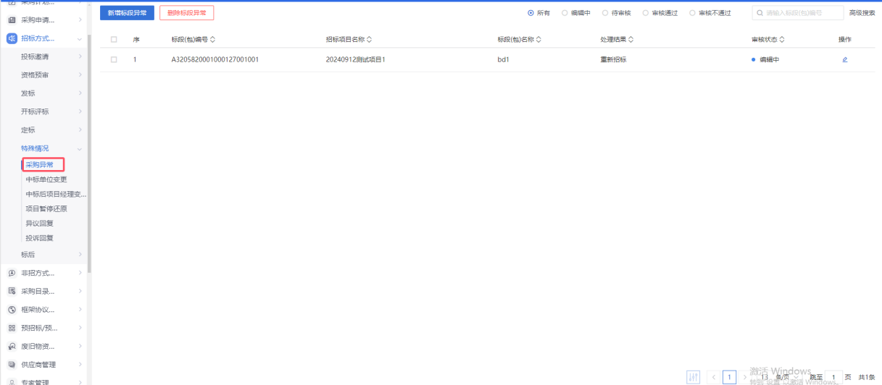
- 点击“新增标段异常”按钮，可以进入“挑选标段（包）”页面。如下图：
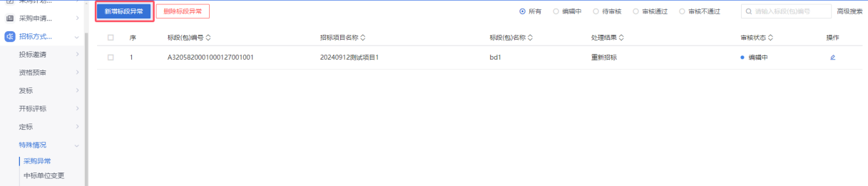
- 选择一个标段（包），点击“确认选择”按钮，进入新增标段（包）异常页面。如下图：
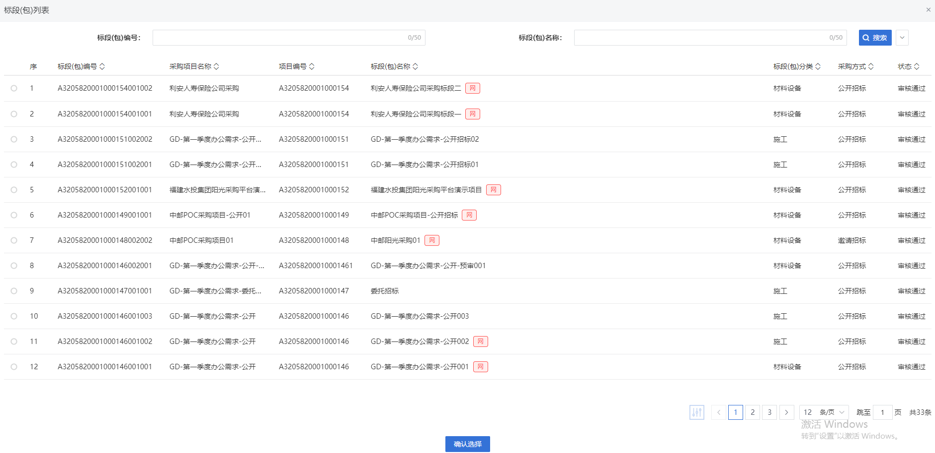
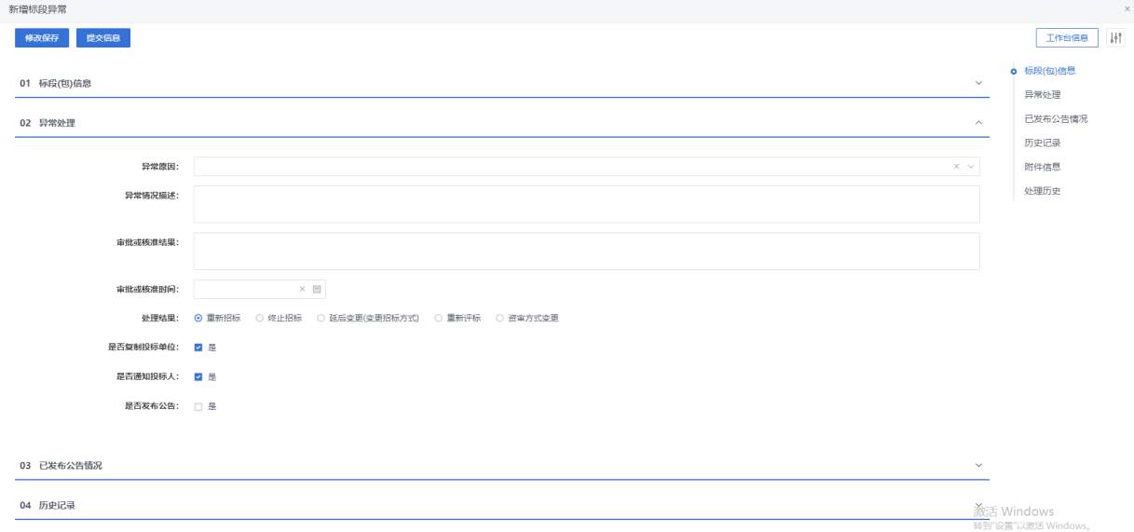
注：
- 重新招标、延后变更、终止招标审核通过，旧标段终止，不会生成新的标段。
（2）是否通知投标人：勾选“是”会给投标单位发招标异常的消息提醒，不选中则不发送。
（3）是否发布公告：勾选“是”，则向网站发送招标异常公告；不选中则不发送。
（4）是否复制投标单位：勾选“是”，则会复制原标段的投标单位信息；不选则不复制，需要重新报名。
- 填写完信息，点击“提交信息”按钮，弹出的意见框中输入意见，输入意见后点击“确认提交”按钮，直接为“审核通过”状态。如下图：
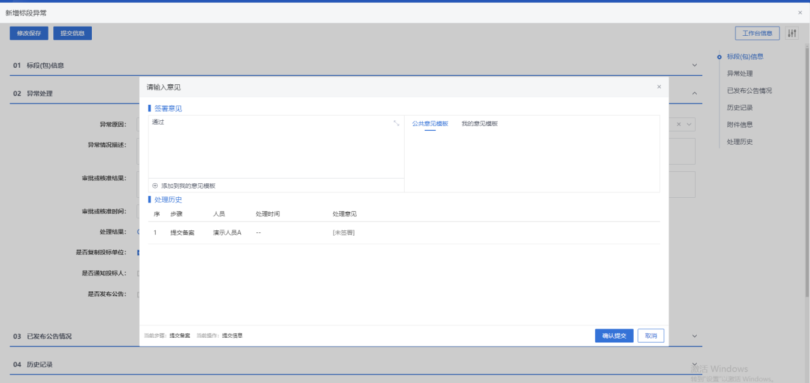
注：点击“提交信息”按钮之前，如果点击“修改保存”按钮，信息保存成功，且可以对页面信息继续进行修改。
- 采购异常列表页面上，点击“编辑中”状态下的“操作”按钮，可修改编辑中的采购异常。如下图：
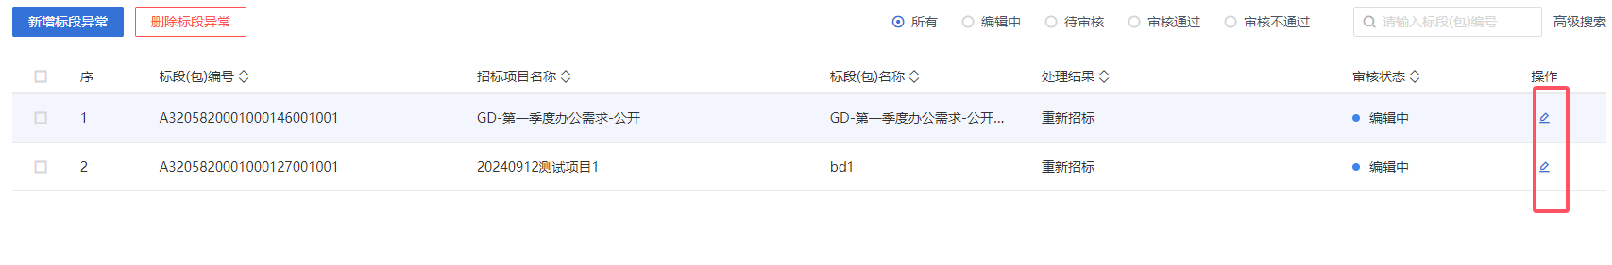
- 采购异常列表页面上，选中要删除的招标异常，点击“删除标段（包）异常”按钮，可删除该标段包异常。如下图：
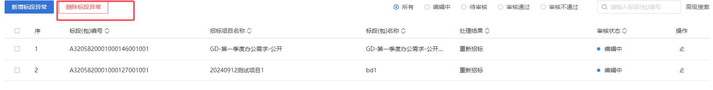
注：只有“编辑中”的数据才可以删除。

项目暂停/还原
功能说明：
该模块主要实现的功能是对项目的暂停与还原。在招标采购过程中，遇到需要特殊情况需要对流程进行暂停，项目负责人或者相关有权限的人员需要再系统中发起暂停请求，并且必须填写暂停原因，可以选择发布暂停公告或者通知投标人。
暂停请求发起后，审批人员可以查看详细的暂停请求，同意后，当前暂停项目将进行标识，区分正常推荐的项目。并且在暂停期间，项目相关数据进行封存，但仍可进行查询和查看，但不允许任何操作。
当满足还原条件时，项目负责人或相关人员可以在系统中发起项目还原请求。同时需要说明还原原因。审批人员可评估还原的合理性和可行性后，若审核通过，系统将自动解除项目暂停状态，恢复项目的正常推进流程。
操作岗位：
采购人、采购代理
前置条件：
招标采购立项审核通过。
操作步骤：
- 暂停
- 点击“菜单—招标方式采购—特殊情况—标段(包)暂停/还原”菜单，进入标段(包)暂停/还原列表页面。如下图：
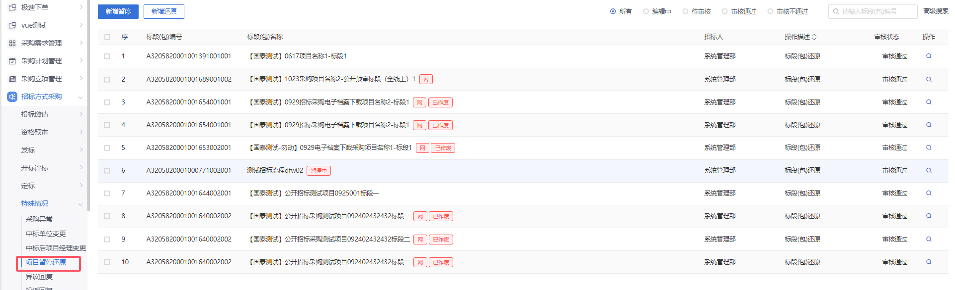
- 点击“新增暂停”按钮，进入挑选标段窗口。如下图：
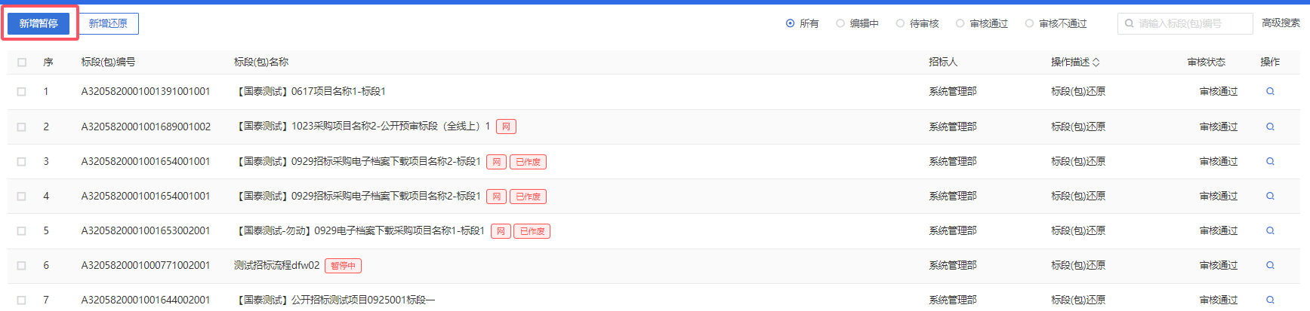
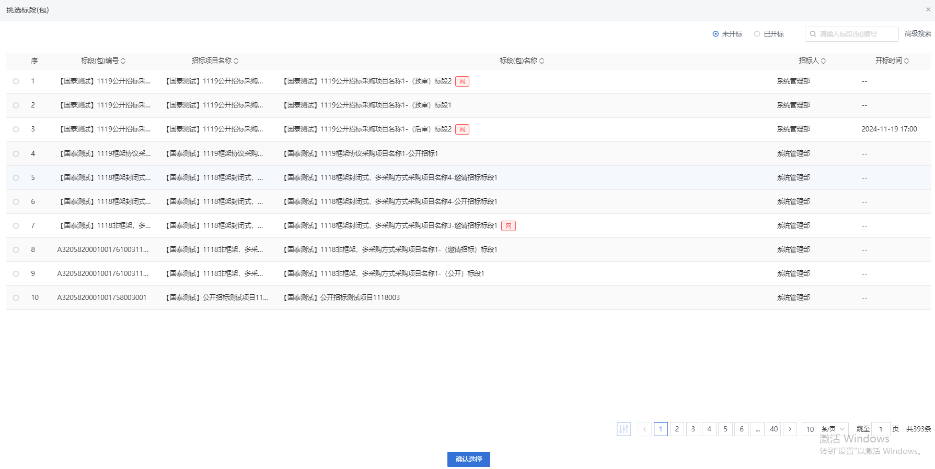
- 选择标段后，进入新增项目暂停页面，如图。
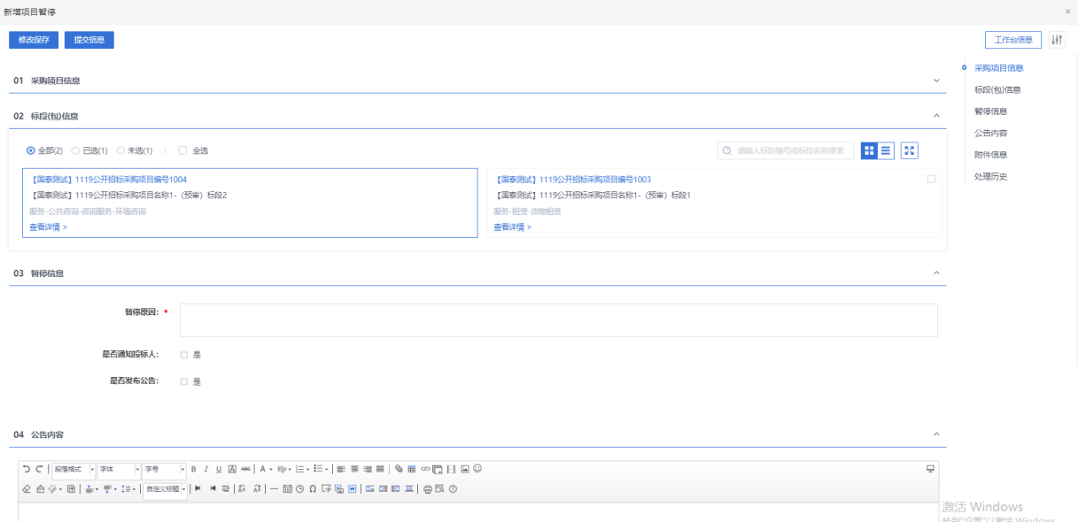
- 填写暂停原因后，点击“提交信息”按钮，工作流流转到下一步审核人，审核通过后，当前标段暂停。如下图：
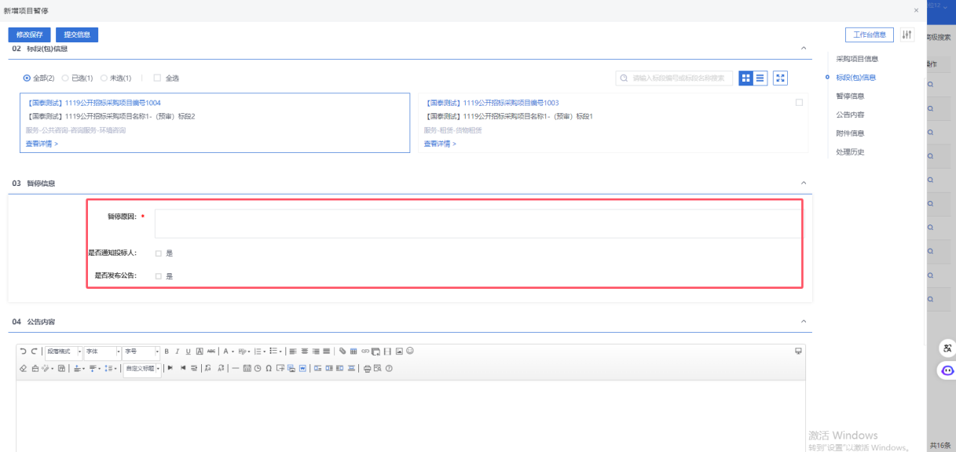
注：
- “02标段（包）信息”可以选择同一个项目下未被勾选的标段，同时建立项目暂停。
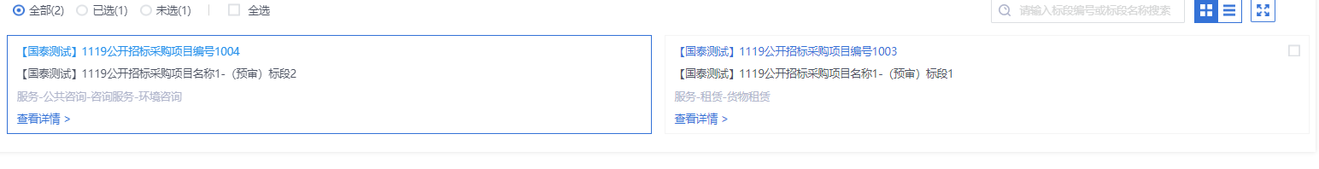
- “是否通知投标人”，勾选“是”，项目暂停后，会发送对应通知给投标人；不勾选则不会自动发送。
- “是否发布公告”，勾选“是”，项目暂停后，暂停公告会发布到对应网站中；不勾选则不发布。
- 关闭标段（包）暂停页面，项目暂停/还原列表页面上，标段（包）操作描述显示“标段（包）暂停”，如下图：
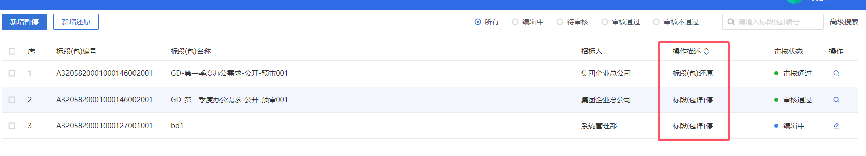
注：已暂停的标段（包）无法继续流程。
- 还原
- 点击“菜单—招标方式采购—特殊情况—项目暂停/还原”菜单，进入项目暂停/还原列表页面。如下图：
- 点击“新增还原”按钮，进入挑选被暂停的标段窗口。如下图：
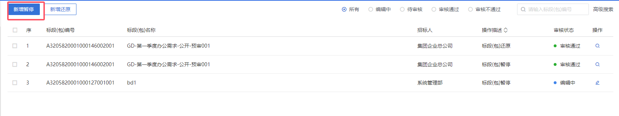
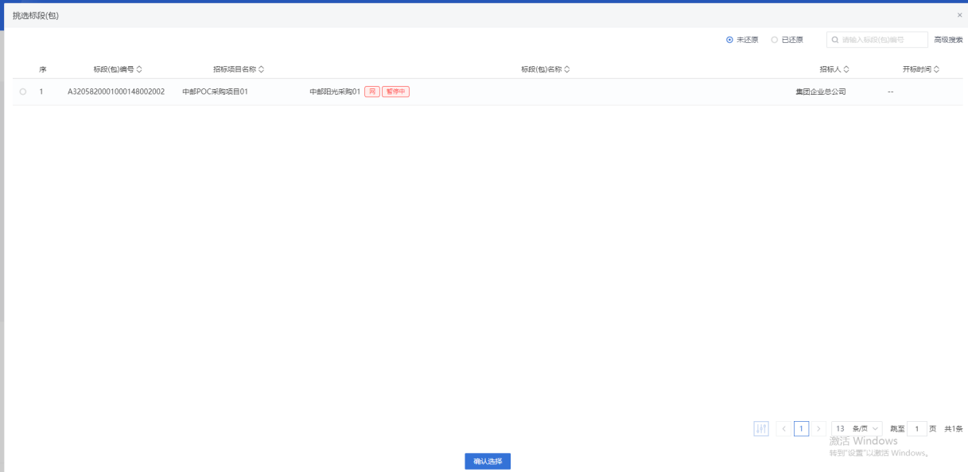

- 选择“已暂停”的标段，点击“确认选择”进入新增项目还原页面。如下图：
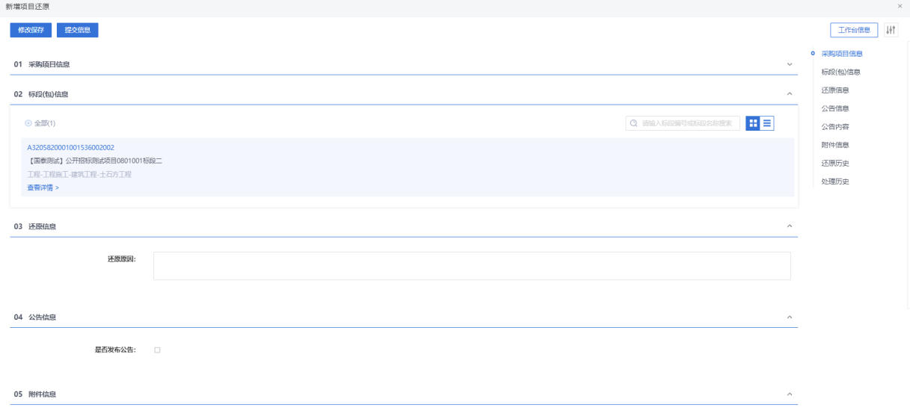
- 输入还原信息，还原原因等内容，点击“提交信息”，点击“确认提交”后，流程流转到领导审核，领导审核通过后，项目状态变为还原状态。如下图：
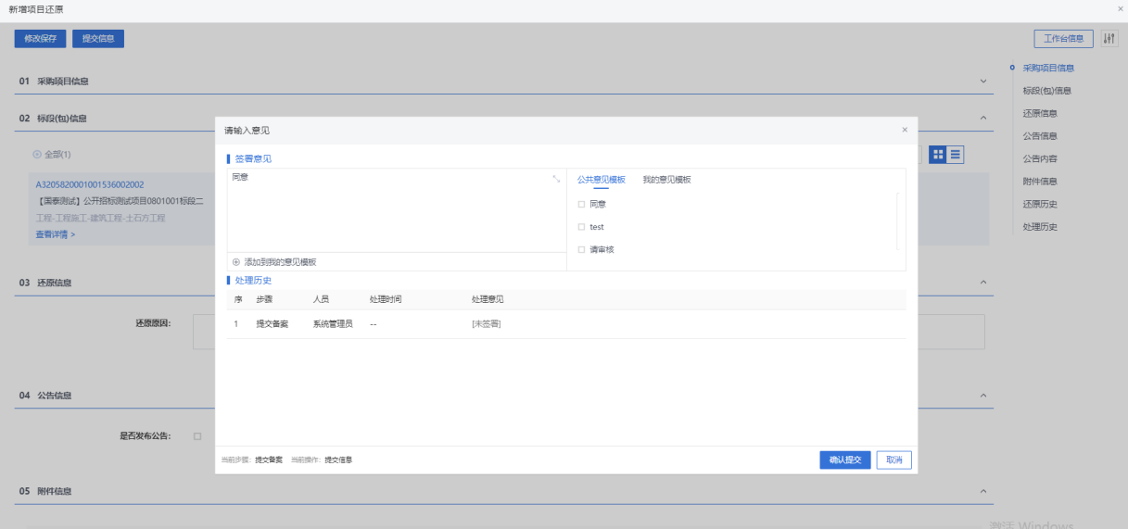
- 标段（包）还原成功，操作描述展示为“标段（包）还原”。如下图：
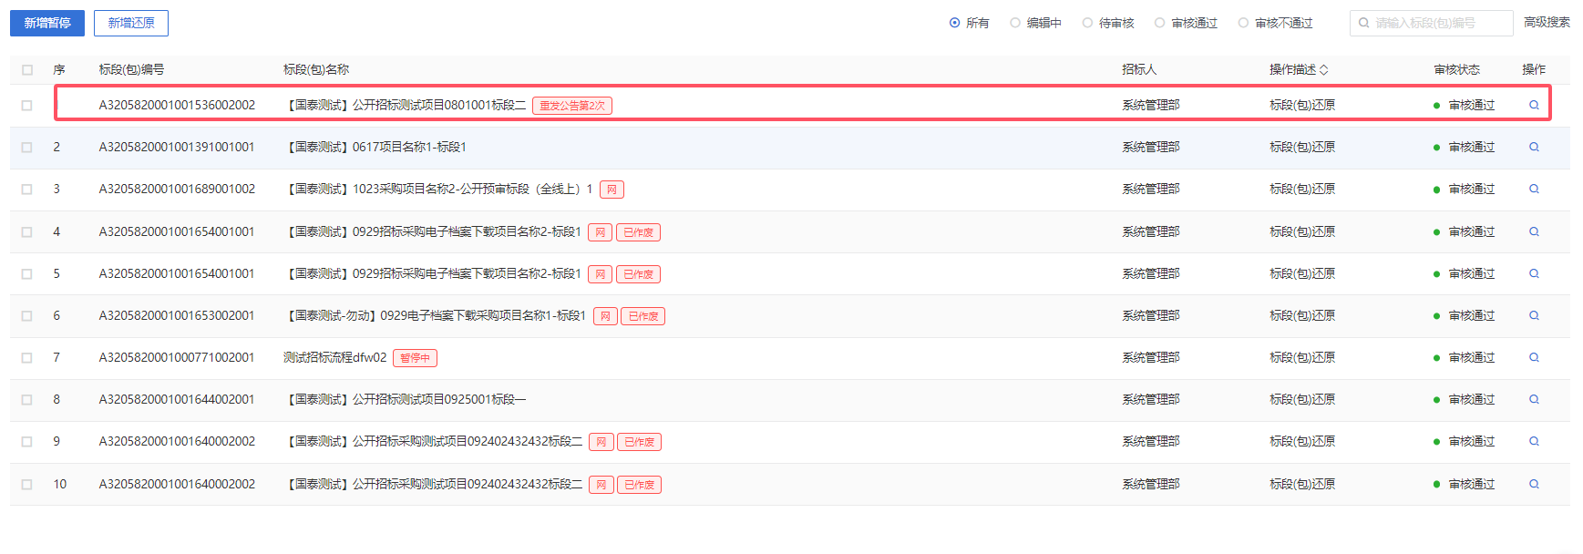
注：
①只有已暂停的标段（包）才能还原。
②已还原的标段（包）可以继续流程。

异议回复
功能说明：
供应商对资格预审文件、招标文件、开标过程、资格预审结果、评标结果提出异议的功能。
采购人或采购代理在规定时间内答复供应商异议的功能。
操作岗位：
采购人、采购代理
前置条件：
投标单位提交异议。
操作步骤：
- 点击“菜单—招标方式采购—特殊情况—异议回复”菜单，进入异议回复列表页面。如下图：
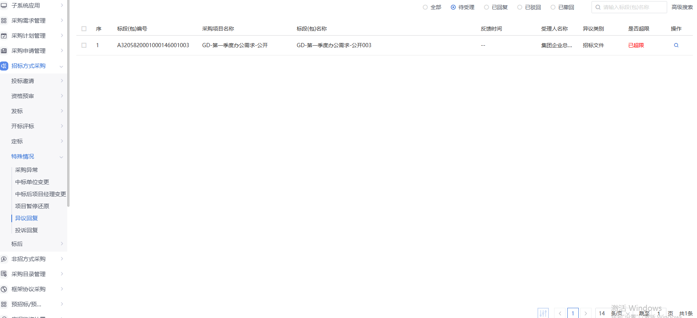
2、“待受理”中点击“操作”按钮，进入查看异议页面，可以回复提出的异议。如下图：
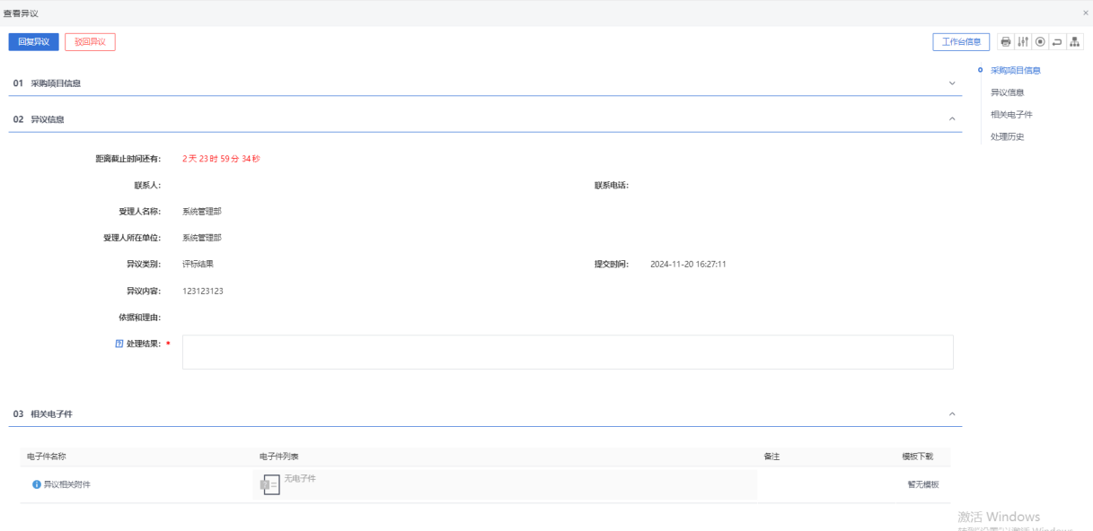
3、输入处理结果，点击“回复异议”按钮，弹出的意见框中输入意见，点击“确认提交”按钮，异议回复成功。如下图：
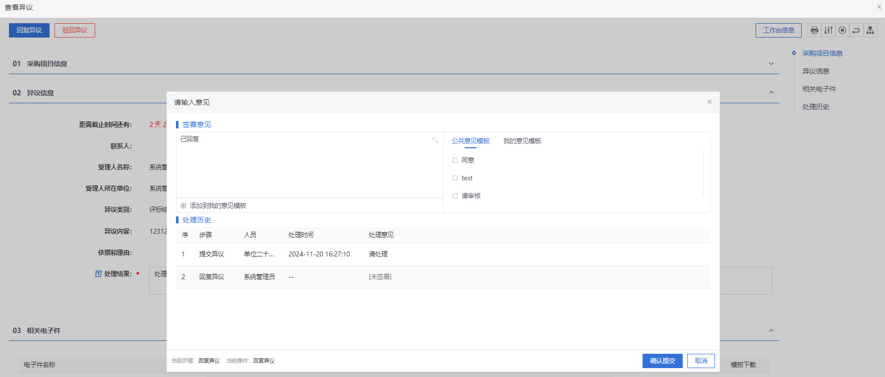
注：已超期的无法进行回复。

投诉回复
功能说明：
该模块具备编辑、提交投诉事项有关信息、接收、查询投诉受理情况和在一定时间规定内处理结果的功能。
投诉处理的数据项应包括采购项目编号、采购项目名称、标段（包）编号、标段（包）名称、投诉人名称、投诉人所在单位、投诉内容、理由和依据、提交时间、受理人名称、受理日期、处理结果、反馈时间、附件等。
操作岗位：
采购人、采购代理
前置条件：
投标单位提交异议。
操作步骤：
- 点击“菜单—招标方式采购—特殊情况—投诉回复”菜单，进入投诉回复列表页面。如下图：
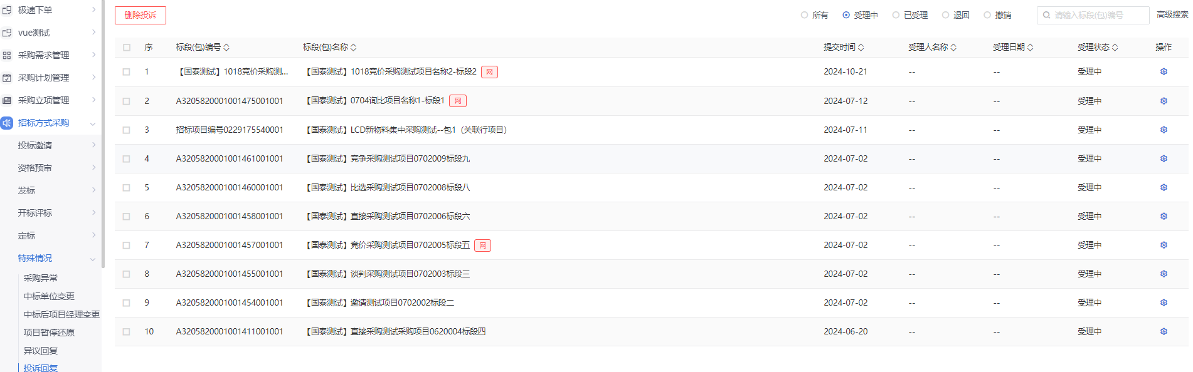
2、“受理中”中点击“操作”按钮，进入查看异议页面，可以回复提出的异议。如下图：
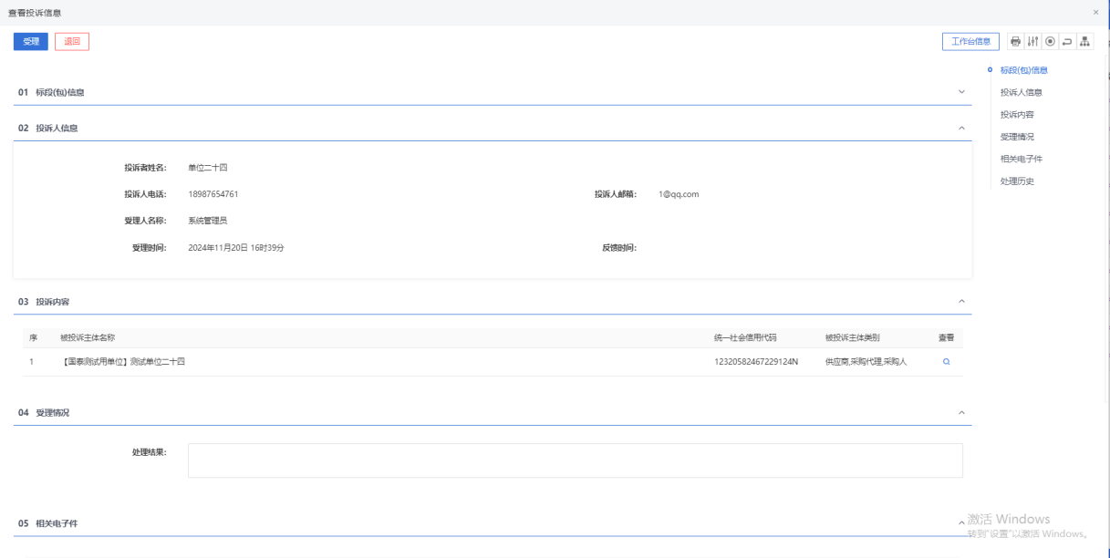
3、输入处理结果，点击“回复异议”按钮，弹出的意见框中输入意见，点击“确认提交”按钮，异议回复成功。如下图：

非招方式采购（菜单模式）

谈判采购

资格预审

资格预审公告
功能说明：
采购代理或者采购人登录系统之后，系统可随时支持预制招标文件。点击新增预制招标文件，进入新增页面后输入文件编号、文件名称等关键信息，挑选系统预设的范本模板，进入招标文件制作子系统制作电子预招标文件，完成预招标文件的在线初步编制。后续项目正式立项，制作正式的招标文件时，可以直接引用当前预制招标文件，进行生成正式的招标文件。
操作岗位：
采购人、采购代理
前置条件：
采购立项审核通过，标段（包）采购方式为谈判采购，资审方式为“资格预审”的标段。
操作步骤：
- 菜单里，点击“资格预审—资格预审公告”菜单，进入资格预审公告列表页面。如下图：
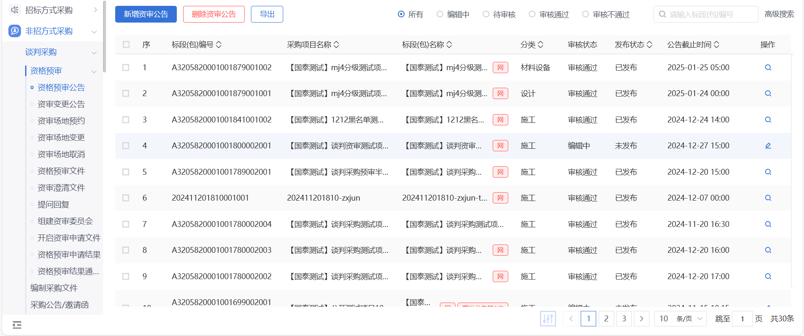
- 资格预审公告列表页面，点击“新增资格预审公告”按钮，进入挑选标段包列表页面。如下图：
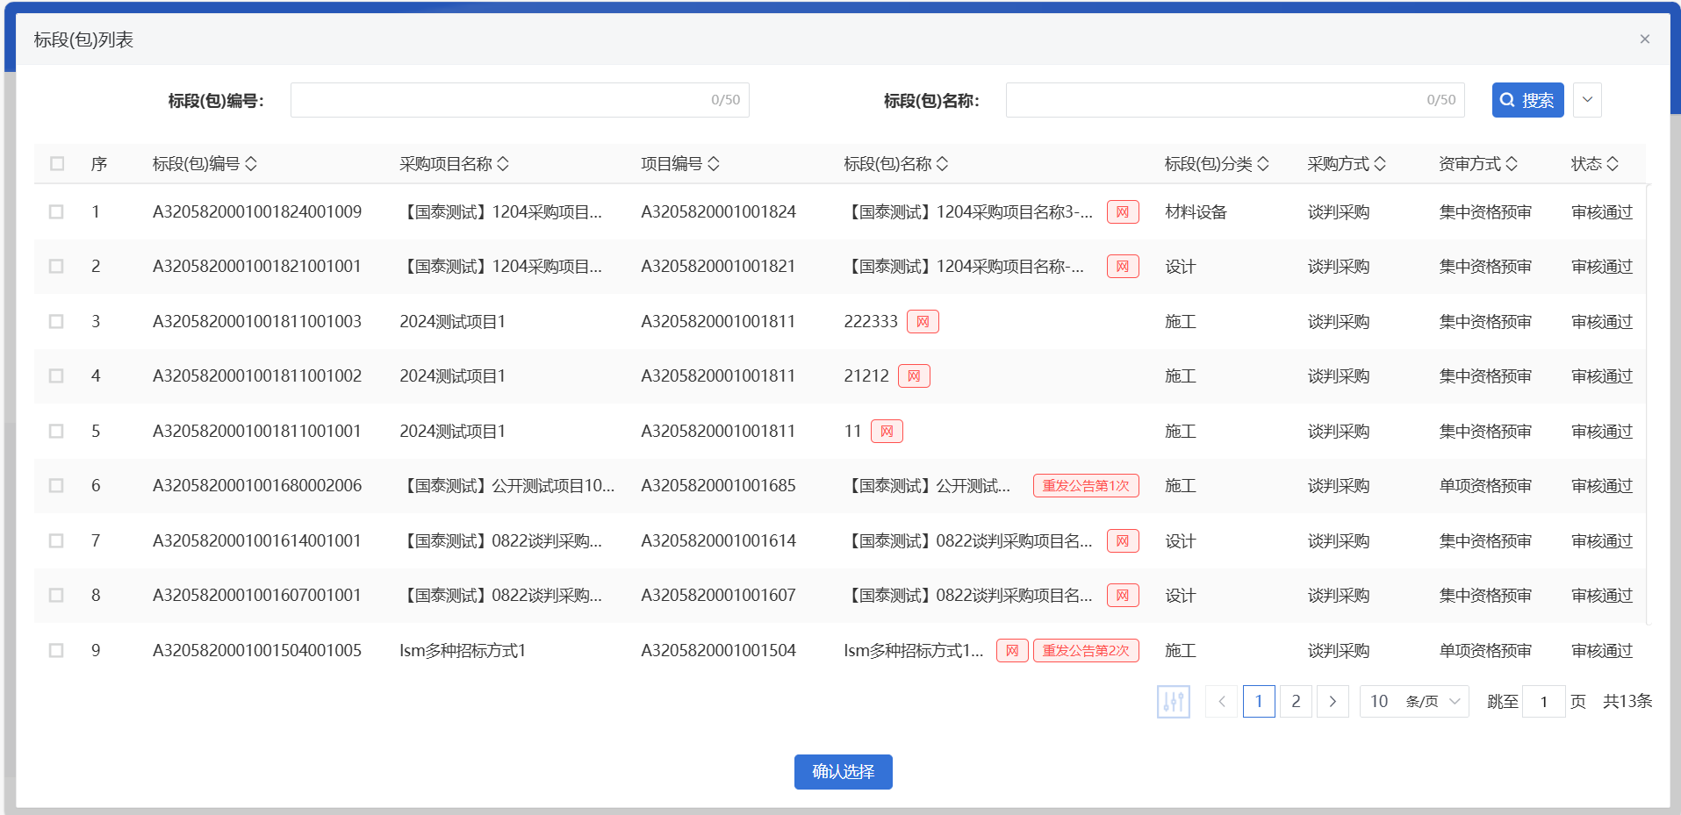
- 挑选标段包列表页面，勾选标段并点击“确认选择”按钮，进入新增资格预审公告
页面。如下图：
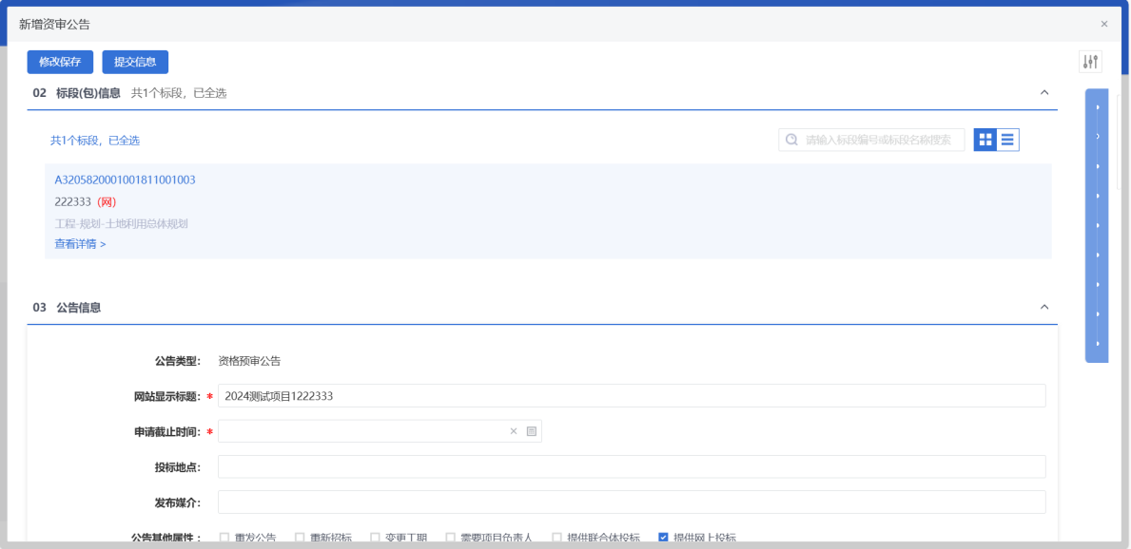

- 填写页面信息。如下图：
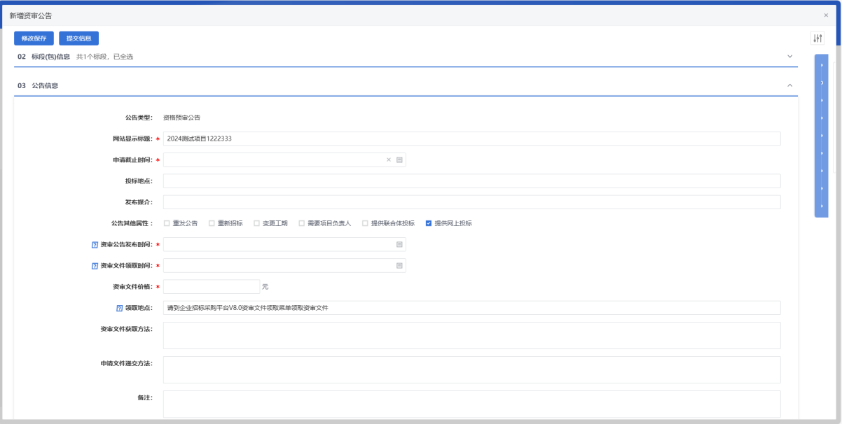
注：
①页面上“标段（包）信息”中，可以勾选添加多个同一个招标项目下未新增资格预审公告的标段。
②设置公告其他属性：
重发公告：选择后，网站上的招标公告的标题中会显示“重发公告”字样。
重新招标：选择后，网站上的招标公告的标题中会显示“重新招标”字样。
提供网上投标：选中，投标单位可以投标；未选中，投标单位不允许投标。
提供联合体报名：选中，页面显示“联合体要求”字段，且投标单位报名时可以选择联合体报名；不选中，页面上隐藏“联合体要求”字段，且投标单位不允许联合体报名。
需要项目负责人：选中，投标单位报名必须选择项目负责人；不选中， 投标单位报名不需要选择项目负责人。
- 手风琴“05保证金子账号信息”中，点击“生成子账号”按钮，会生成一个子账号。如下图：
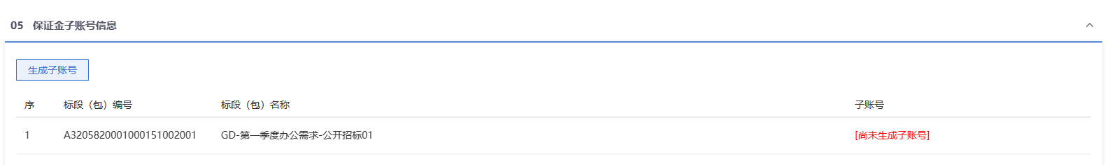
- 手风琴“07附件信息”中，进入挑选公告模板窗口，可以选择需要生成的模板，点击确认后，自动生成资审公告。如下图：
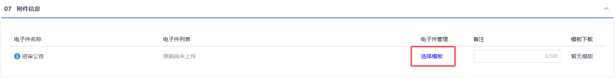
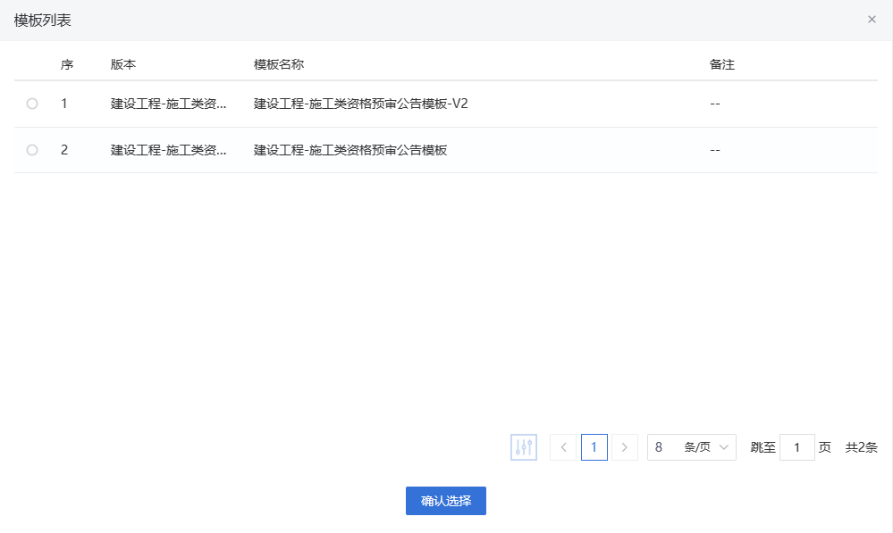
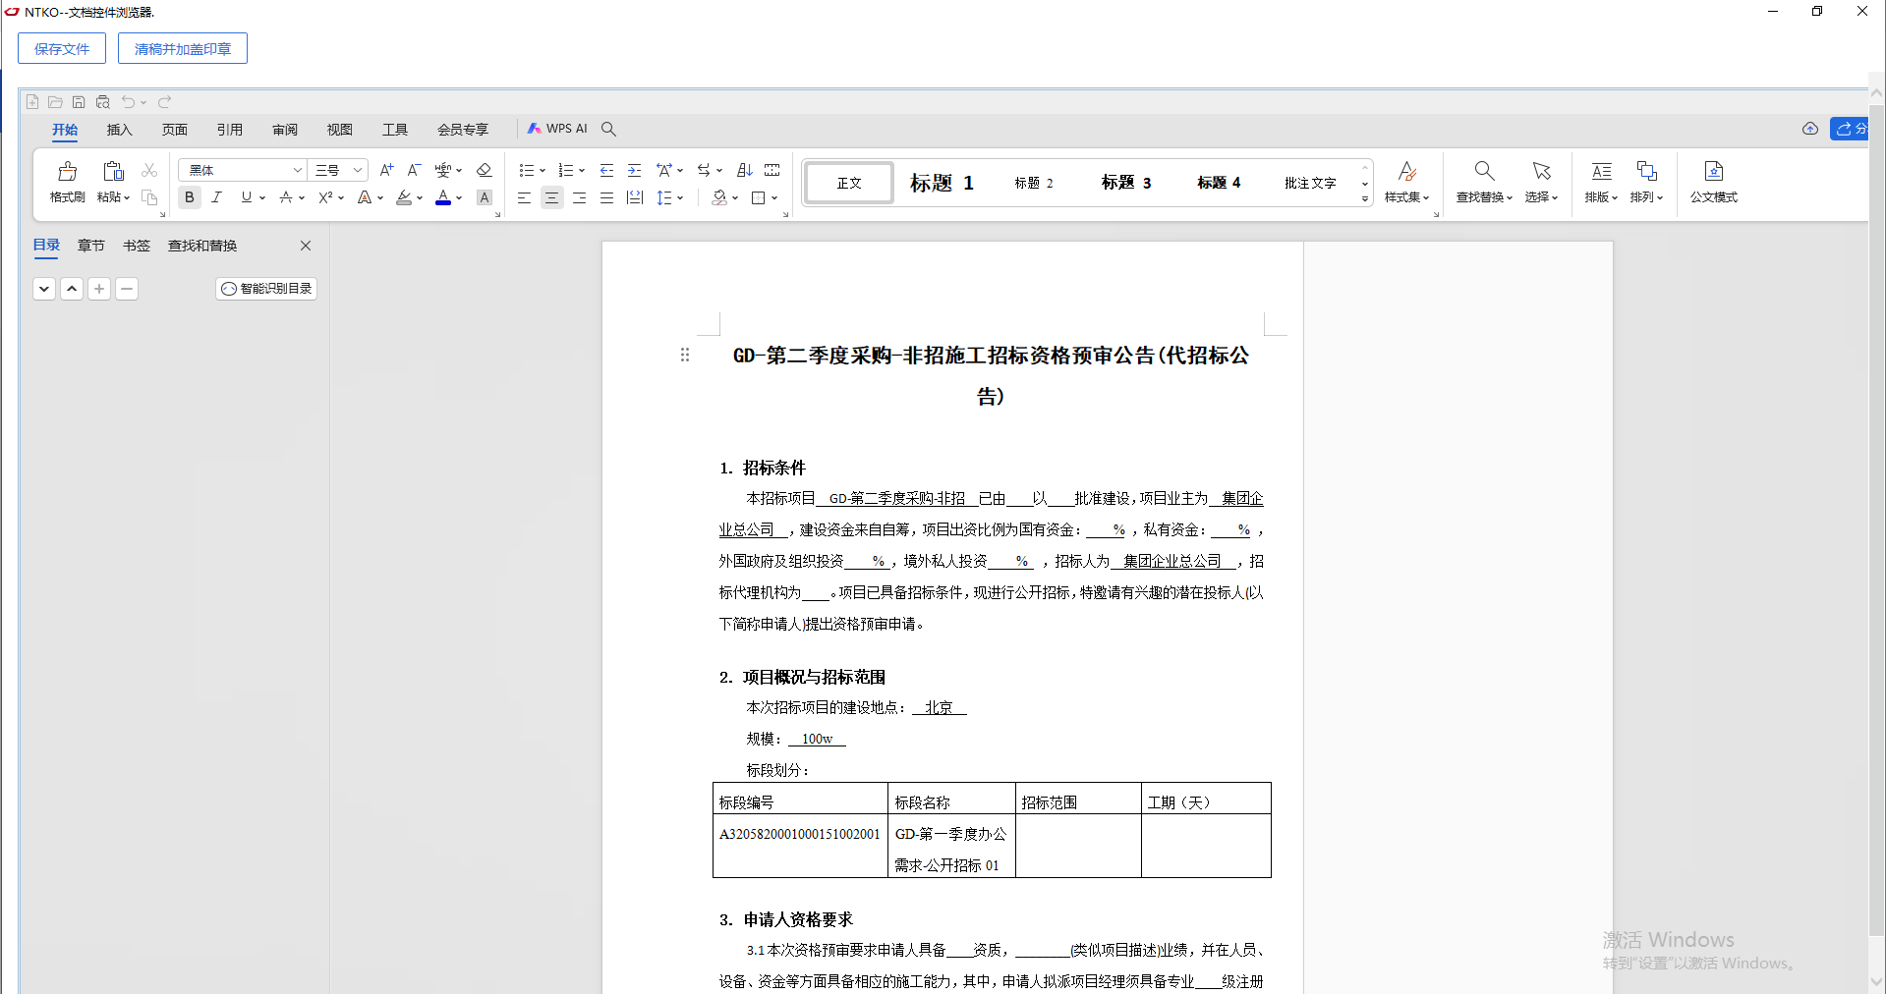
点击“清稿并加盖印章”，将公告转换为pdf格式，将无法进行修改，但可以进行签章。
8、签章完成后，“附件信息”招标公告显示为“已签章”。如下图：
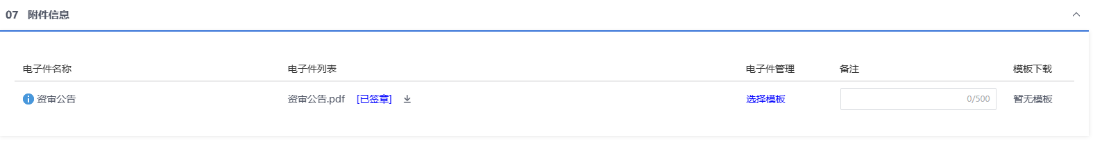

9、填写完信息，点击“提交信息”按钮，弹出意见框中输入意见，点击“确认提交”按钮后，审核通过。如下图：
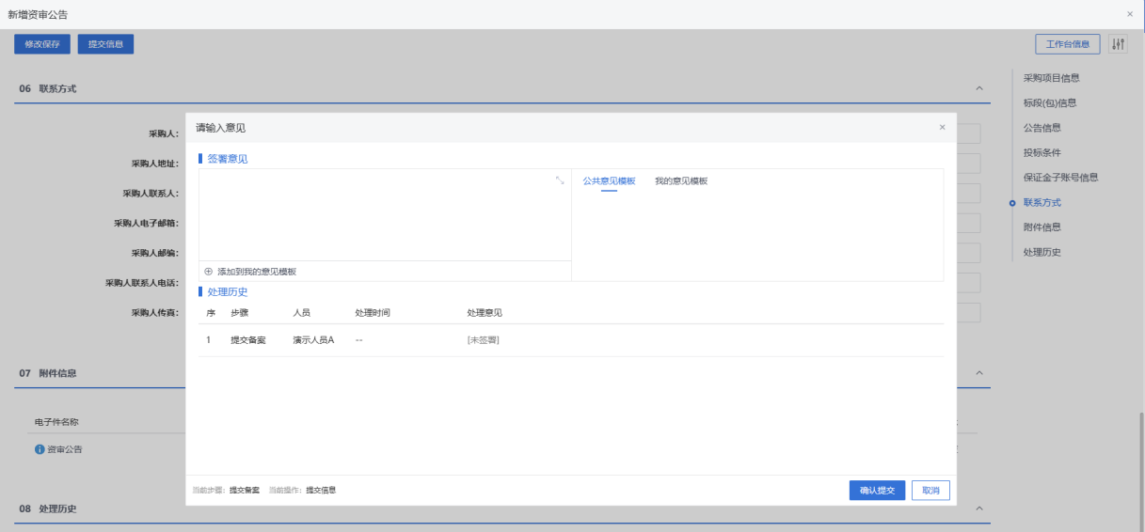
注：点击“提交信息”按钮之前，如果点击“修改保存”按钮，信息保存成功，且可以对页面信息继续进行修改。

资审公告变更公告
功能说明：
资审公告变更公告具备变更公告相关信息的建立和提交功能。包括采购项目编号、采购项目名称、采购人、采购代理机构、标段（包）信息、申请截止时间、变更内容等信息。
采购代理机构或采购人登录系统，选择需要进行变更资格预审公告操作的标段（包），填写申请截止时间（若需要变更）、变更内容等信息，点击提交审核，提交至主管单位领导和相关审核人员进行审核，审核通过后同步发布到门户网站。
操作岗位：
采购人、采购代理
前置条件：
资格预审公告审核通过。
操作步骤：
- 菜单里，点击“资格预审—资审公告变更公告”菜单，进入资审公告变更公告列表页面。如下图：
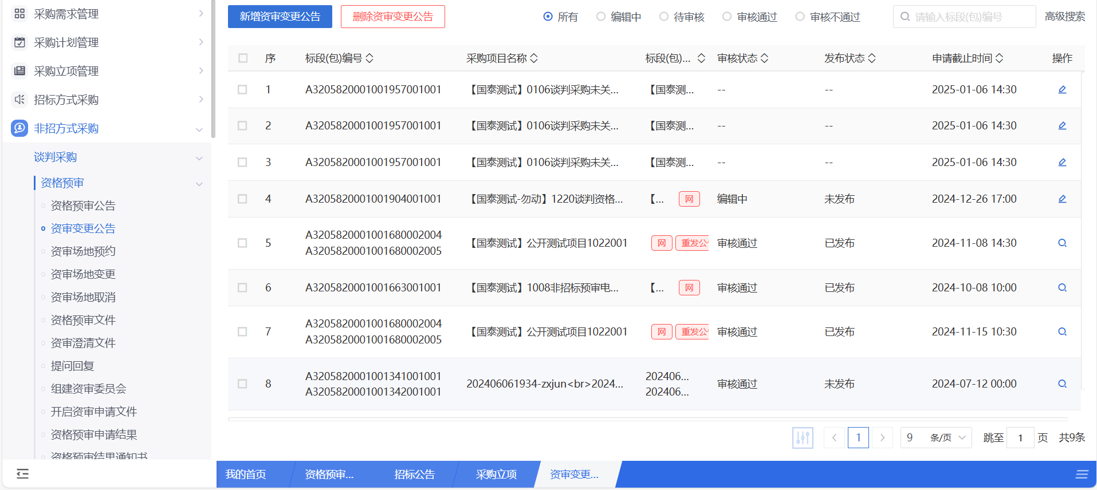
- 资审公告变更公告列表页面，点击“新增资审变更公告”按钮，进入挑选资格预审公告列表页面。如下图：
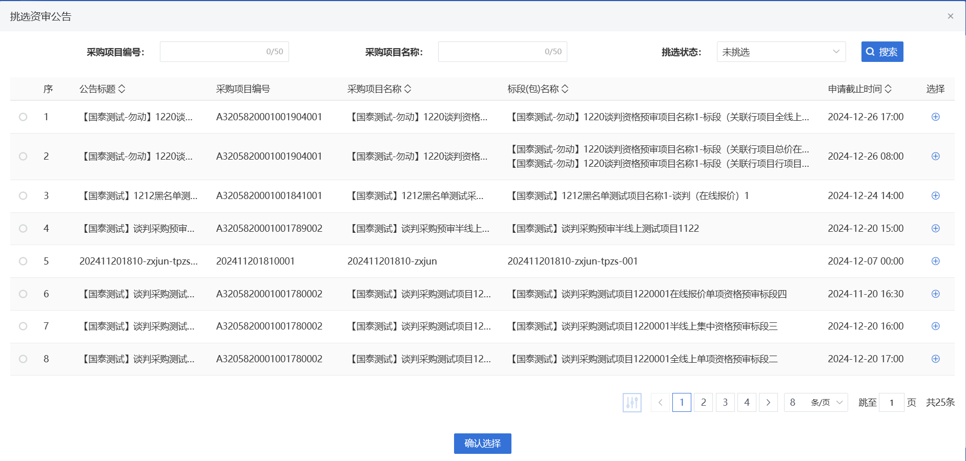
- 挑选资格预审公告列表页面，选择资格预审公告进入新增资格预审变更公告页面。如下图：
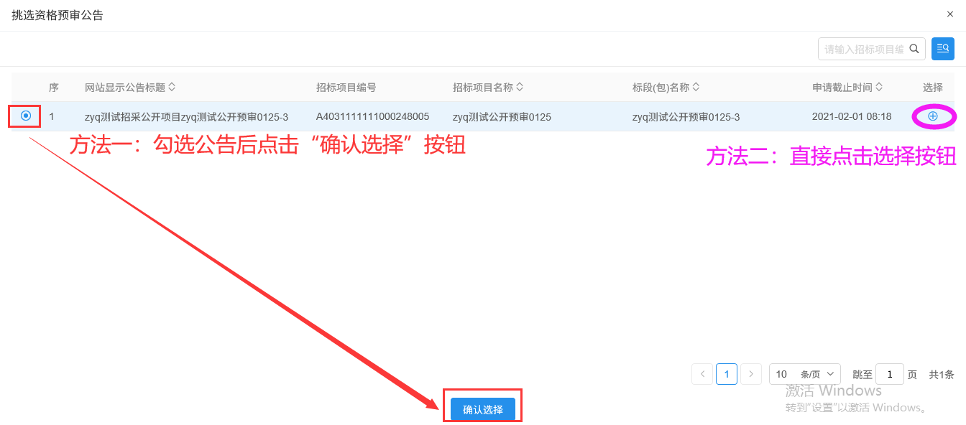
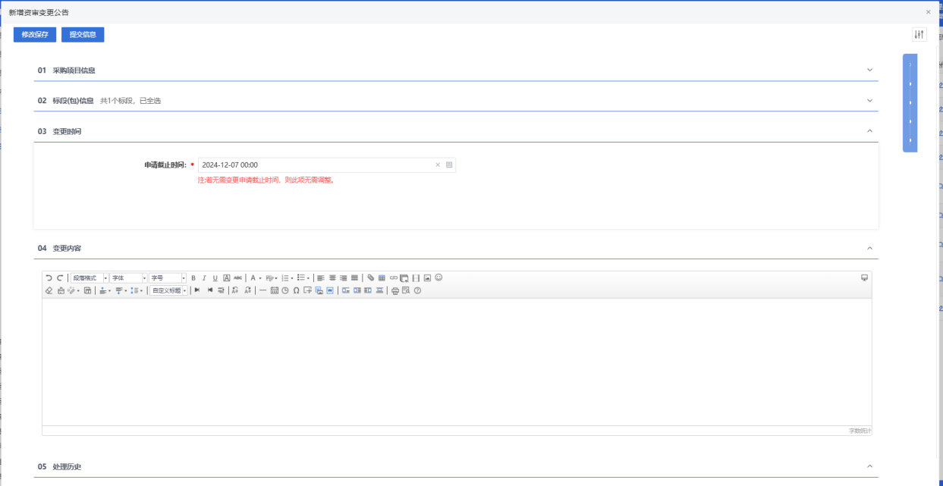

4、页面中可以变更申请截止时间，以及填写变更内容。如下图：
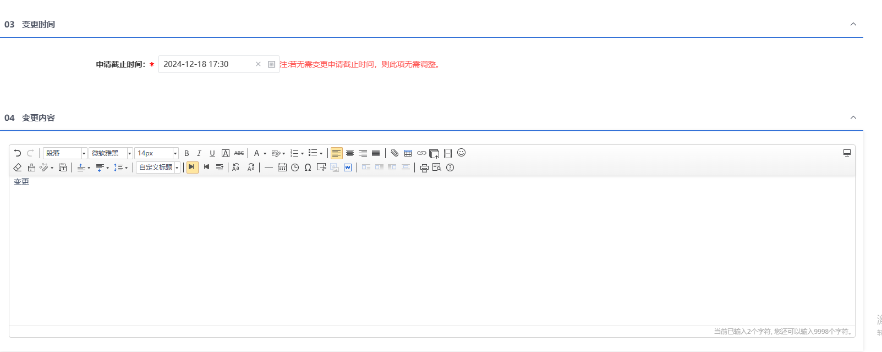
5、填写完信息，点击“提交信息”按钮，弹出意见框中输入意见，点击“确认提交”按钮后，审核通过。如下图：
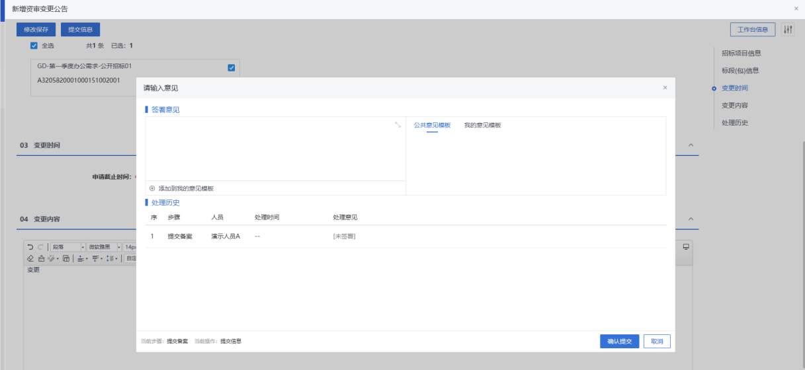
注：
①点击“提交信息”按钮之前，如果点击“修改保存”按钮，信息保存成功，且可以对页面信息继续进行修改。
②资审公告变更公告可以新增多次。

资审场地预约
功能说明：
采购代理或采购人登录系统，选择标段（包），标题、资审开启时间、预计时长、资审接收室的录入保存，点击提交审核，经由主管单位领导审核备案，并确定资审评审时间、预计评审时长、资审评标室，完成资审场地的安排，至此资审场地预约成功。
录入资审场地信息时，资审开启时间必须大于当前时间且若保存后修改资审开启时间只能推迟，不能提前；同一时段，同一资审室，不能预约两次。可根据场地使用情况，查询资审场地在哪些时段已被预约。
具备查看已预约资审场地的是否已开启、开启剩余天数的功能。
操作岗位：
采购人、采购代理
前置条件：
采购立项审核通过，标段（包）采购方式为谈判采购，资审方式为“资格预审”的标段。
操作步骤：
- 新增资审场地预约
- 菜单里，点击“资格预审—资审场地预约”菜单，进入资审场地预约列表页面。如图：
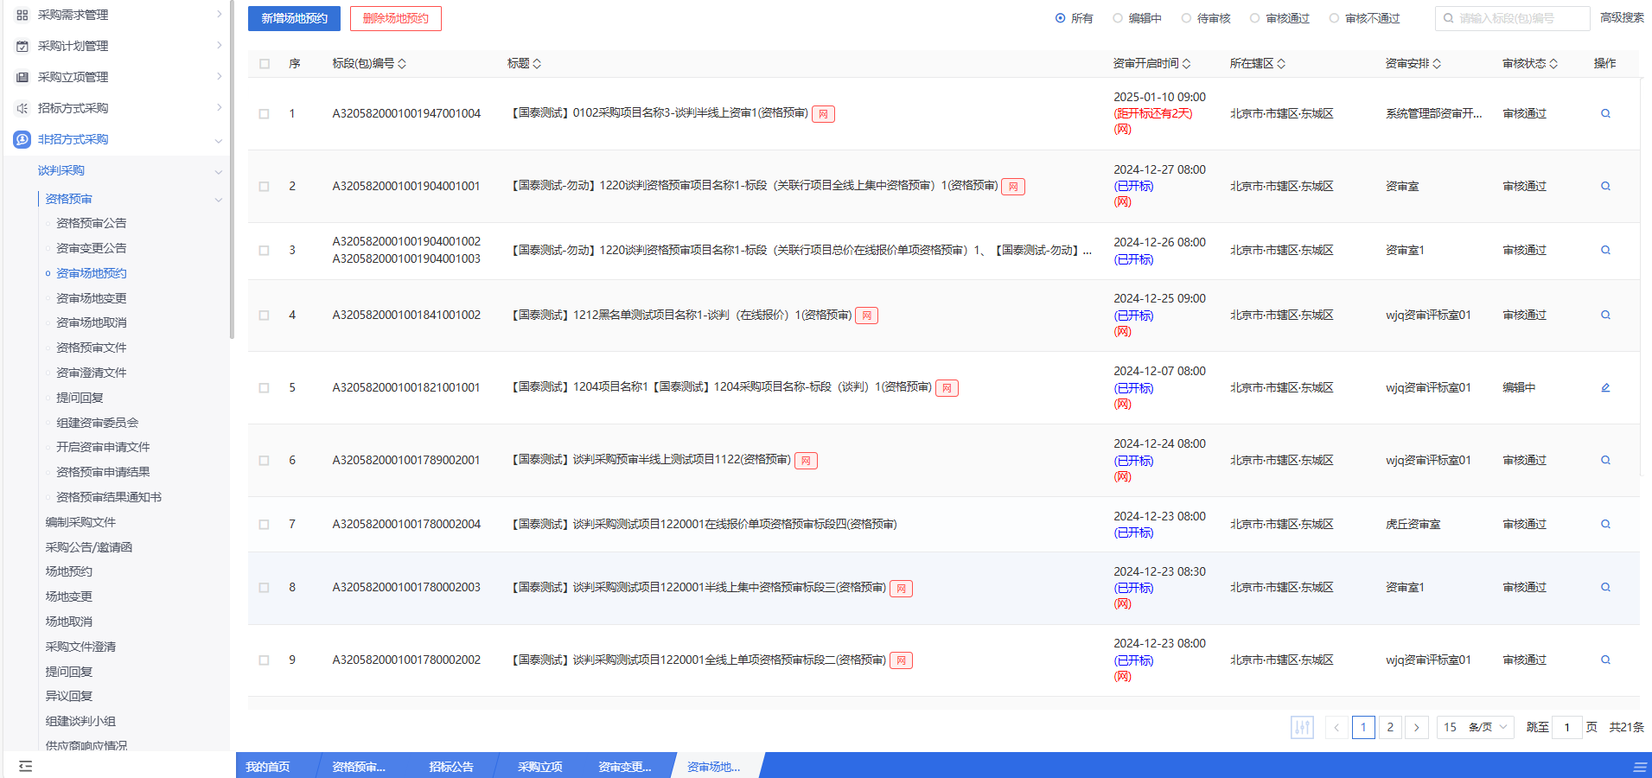
- 资审场地预约列表页面，点击“新增场地预约”按钮，进入挑选标段包列表页面。如下图：
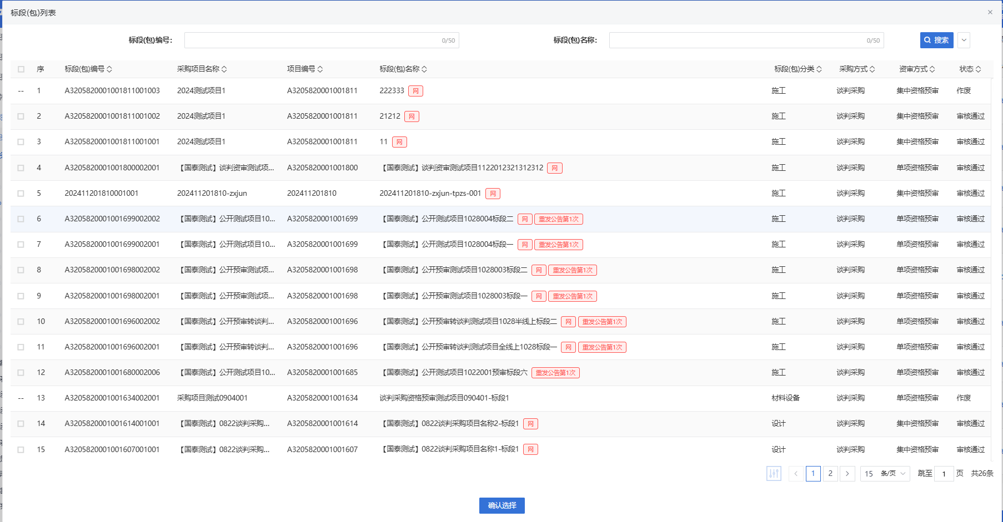
- 挑选标段包列表页面，勾选标段并点击“确认选择”按钮，进入新增资格预审场地预约。如下图：

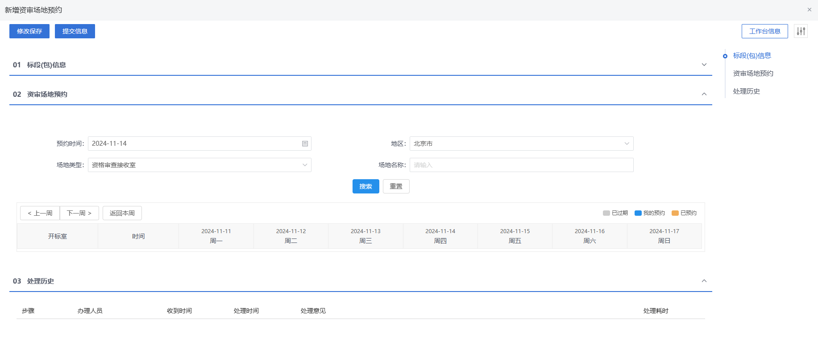
- 资审场地预约页面，选择开标室，单击会弹出时间选择框，选择预约的时间段，点击“确认”。对应区域将展示预约的时间信息。如下图：
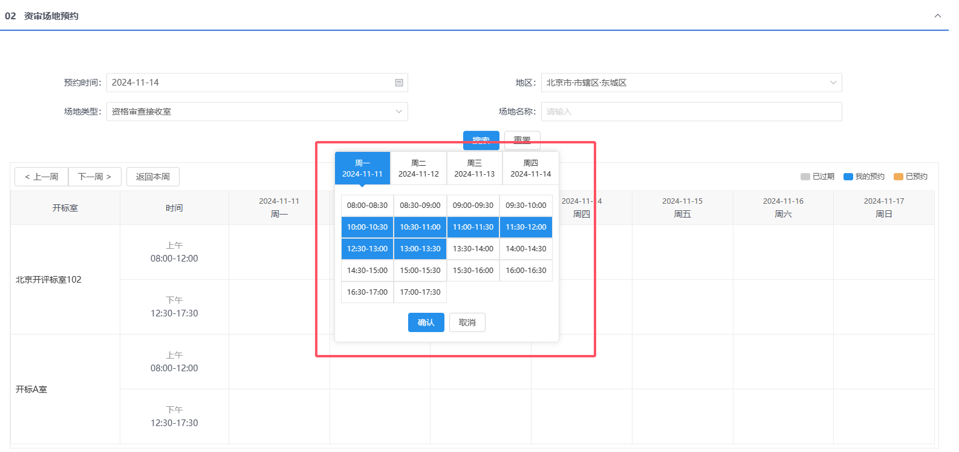
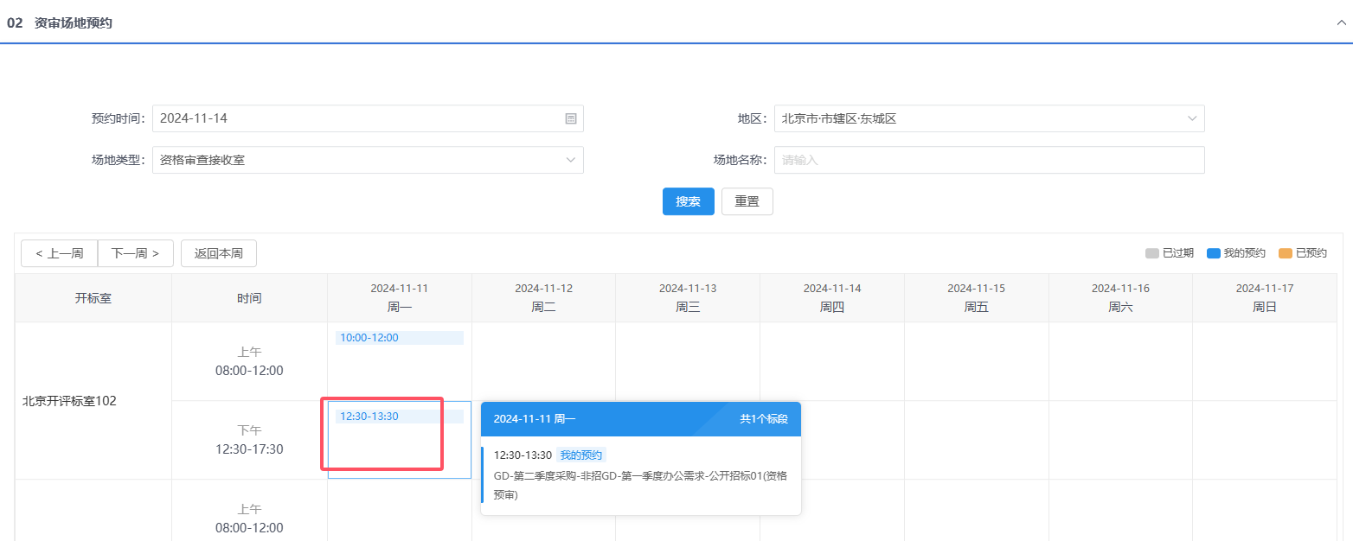

注：
①页面上“标段（包）信息”中，勾选复选框，可以添加多个同一个项目下未组建资审场地的标段。
②设置的“资审开启时间”必须晚于当前时间。
③选择的“资审接收室”在同时间段内不能与其他标段（包）重复。
- 场地选择后，点击“提交信息”按钮，弹出意见框中输入意见，点击“确认提交”按钮后，提交至中心审核，待中心管理员审核通过。如下图：
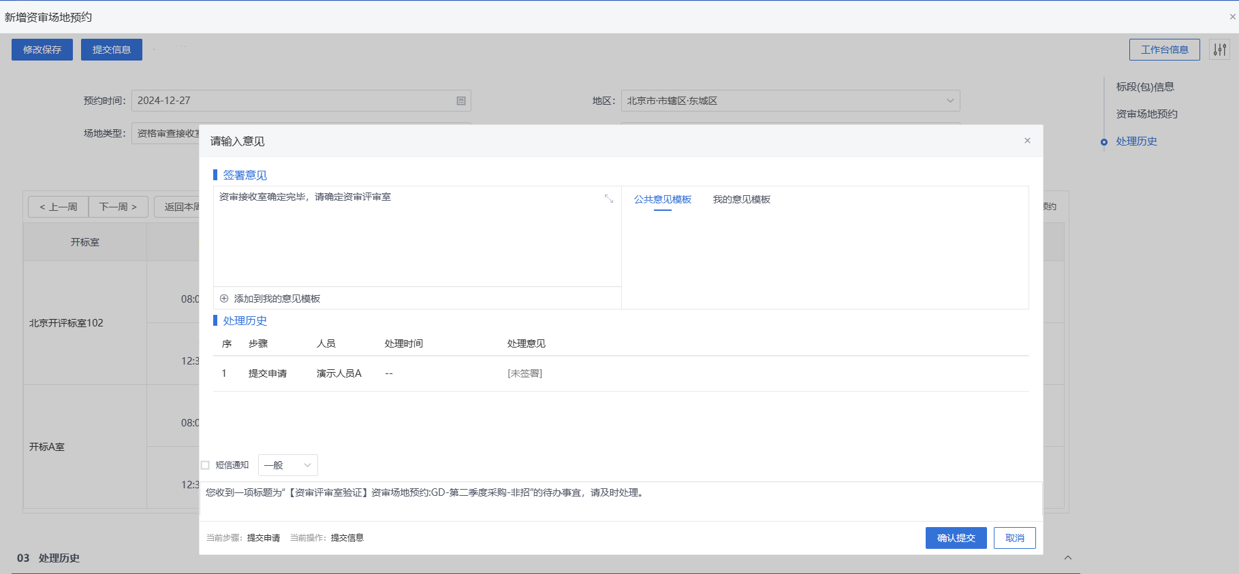
注：点击“提交信息”按钮之前，如果点击“修改保存”按钮，信息保存成功，且可以对页面信息继续进行修改。

资审场地变更
功能说明：
采购代理或采购人登录系统，选择标段（包），完成变更原因，开标室的录入保存，点击提交审核，经由主管单位领导审核，并确定评标时间、预计评标时长、评标室，完成开评标场地的安排，至此资审场地变更成功。
录入资审场地信息时，开标时间必须大于今天且若保存后修改开标时间只能推迟，不能提前；同一时段，同一开/评标场地，不能预约两次。可根据场地使用情况，查询开评标场地在哪些时段已被预约。
页面选择不见面开标项目时，只能挑选到不见面开标室。
操作岗位：
采购人、采购代理
前置条件：
资审场地预约审核通过。
操作步骤：
- 菜单里，点击“资格预审—资审场地变更”菜单，进入资审场地变更列表页面。如图：
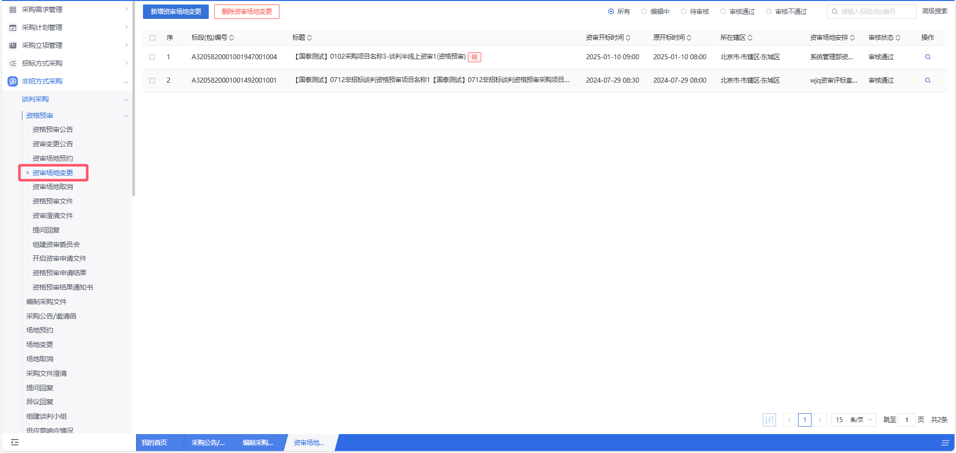
- 资审场地变更列表页面，点击“新增资审场地变更”按钮，进入挑选标段包列表页面。如下图：
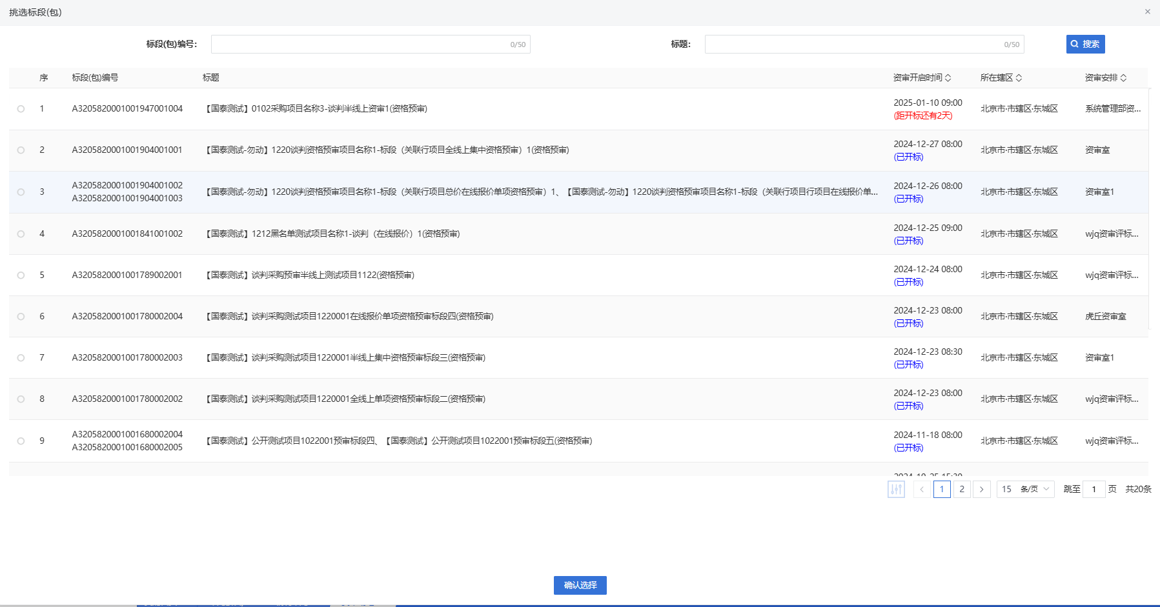
- 挑选标段包列表页面，勾选标段并点击“确认选择”按钮，进入新增资格预审场地变更页面。如下图：

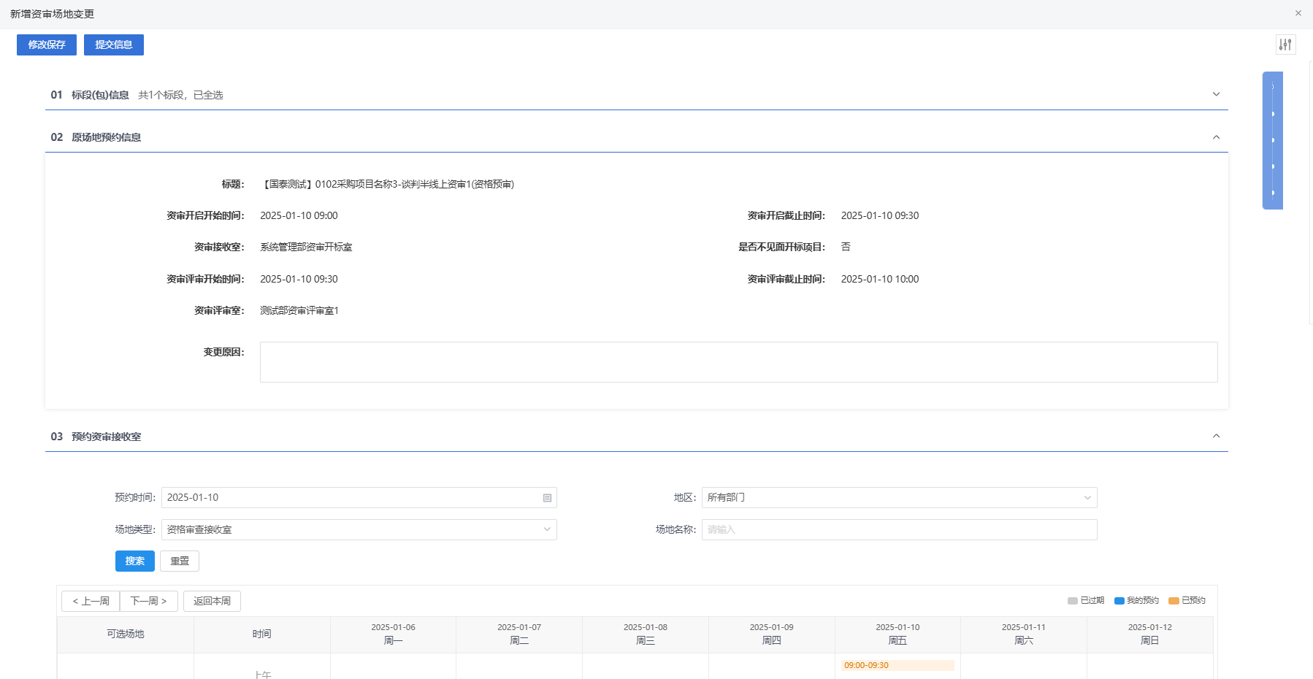
- 填写变更原因。
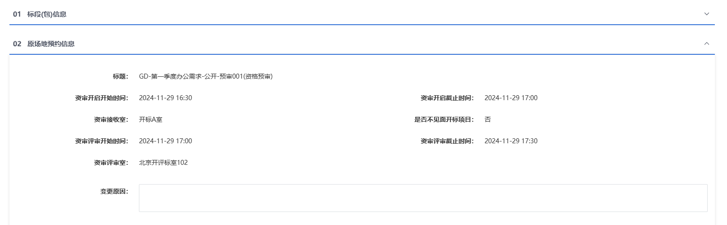
- 修改资审接收室或资审评标室信息，在资审场地预约页面，选择新的开标室、评审室信息，单击对应开评标室，同时弹出时间选择框，选择预约的时间段，点击“确认”。对应区域将展示新的预约的时间信息。如下图：

注：
- 设置的“资审开启时间”必须晚于当前时间。
- 选择的“资审接收室”在同时间段内不能与其他标段（包）重复。
- 资审开标时间已过，将无法进行对原资审场地信息进行修改。
- 场地选择后，点击“提交信息”按钮，弹出意见框中输入意见，点击“确认提交”按钮后，提交至中心审核，待中心管理员审核通过。审核通过后，资审开标时间和资审评审时间以最新变更后的时间为准。如下图：
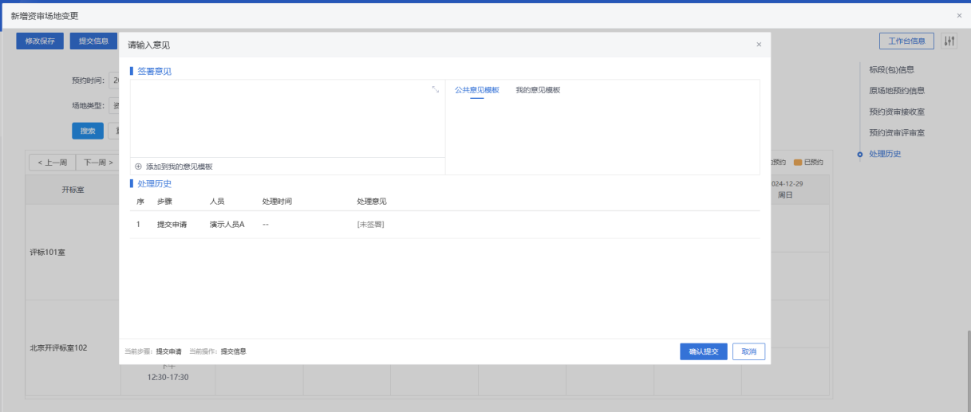
注：点击“提交信息”按钮之前，如果点击“修改保存”按钮，信息保存成功，且可以对页面信息继续进行修改。

资审场地取消
功能说明：
采购代理或采购人登录系统，选择标段（包），录入取消原因保存，点击提交审核，经由主管单位领导审核，审核通过后资审场地取消成功并成功释放场地。
操作岗位：
采购人、采购代理
前置条件：
资审场地预约审核通过。
操作步骤：
- 菜单里，点击“资格预审—资审场地取消”菜单，进入资审场地取消列表页面。如图：
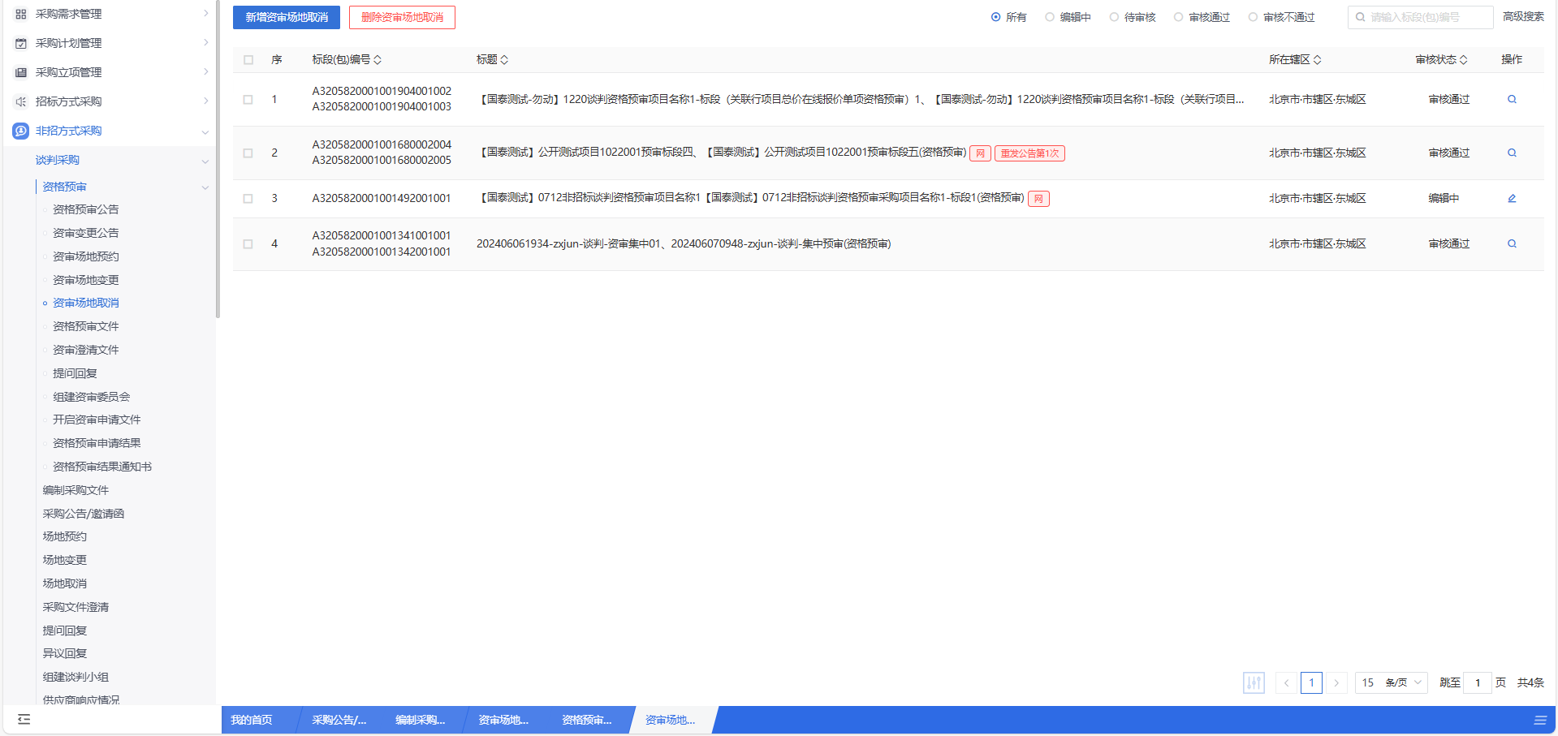
- 资审场地取消列表页面，点击“新增资审场地预约取消”按钮，进入挑选标段包列表页面。如下图：
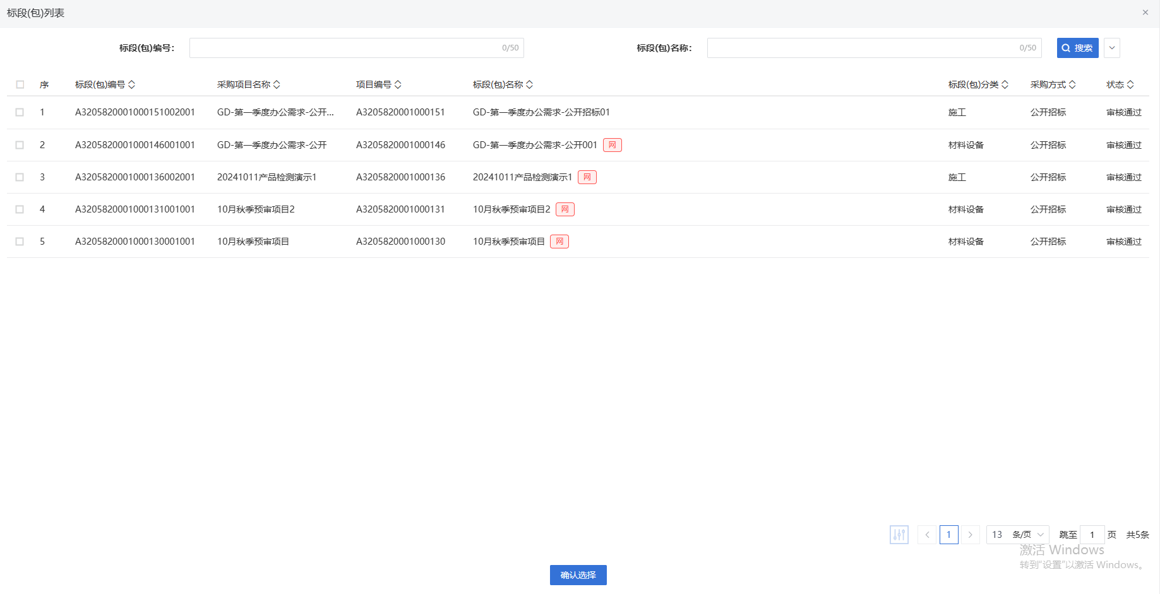
- 挑选标段包列表页面，勾选标段并点击“确认选择”按钮，进入新增资格预审场地取消页面。如下图：
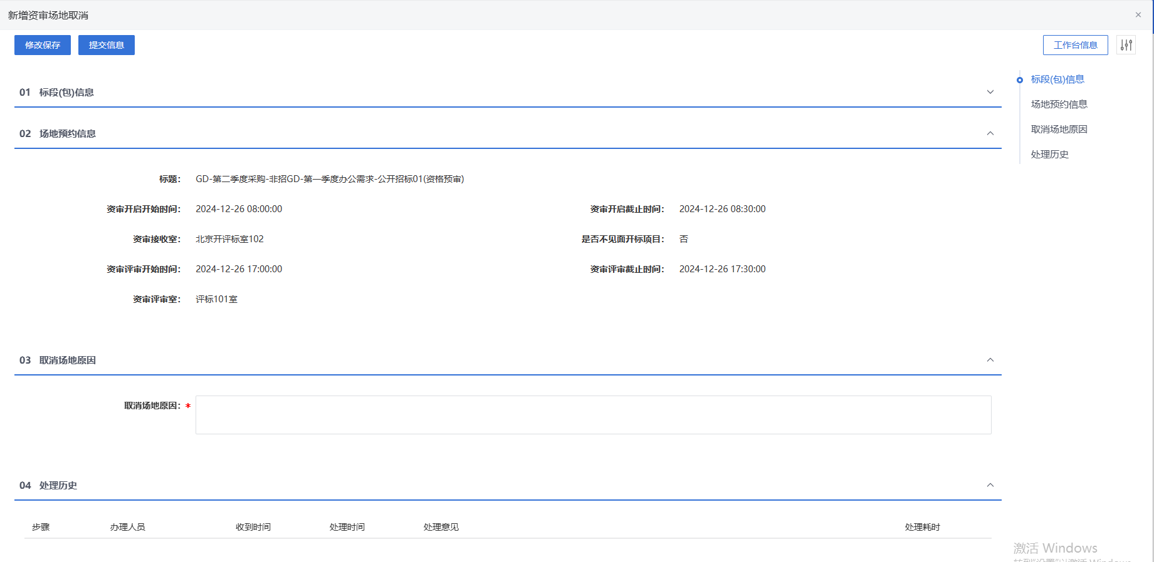
- 输入取消场地原因。如下图：
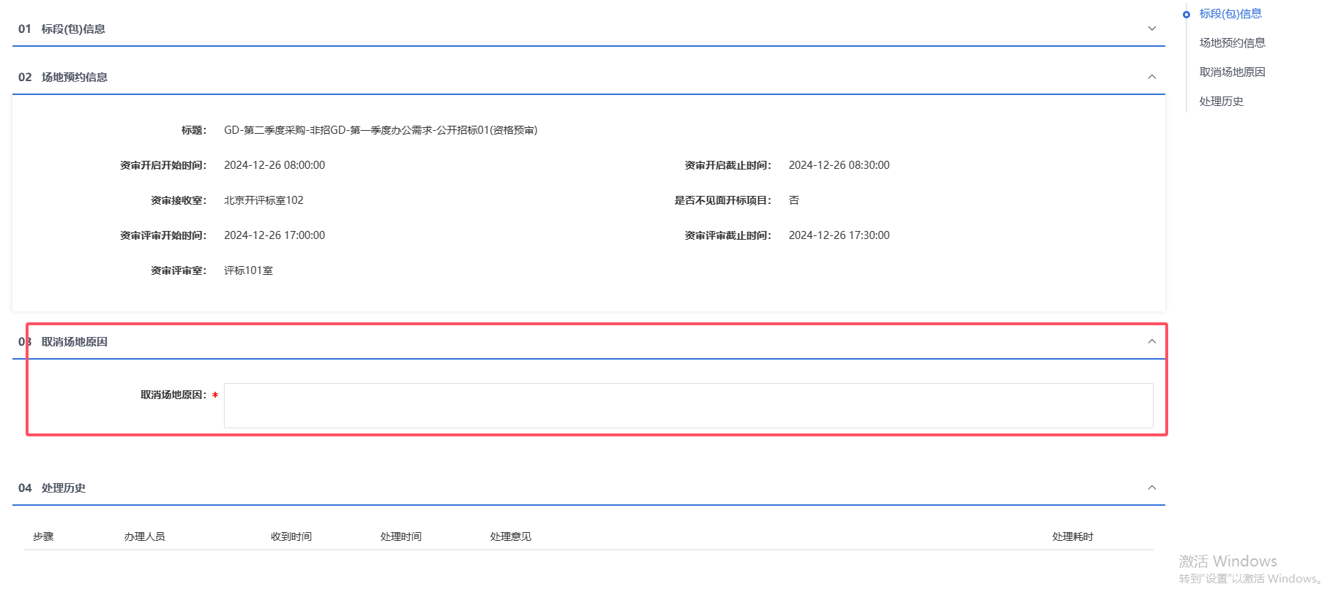
- 输入完成后，点击“提交信息”按钮，弹出意见框中输入意见，点击“确认提交”按钮后，提交至中心审核，待中心管理员审核通过。审核通过后，当前资审场地信息被取消，可以重新对当前标段进行预约资审场地。如下图：
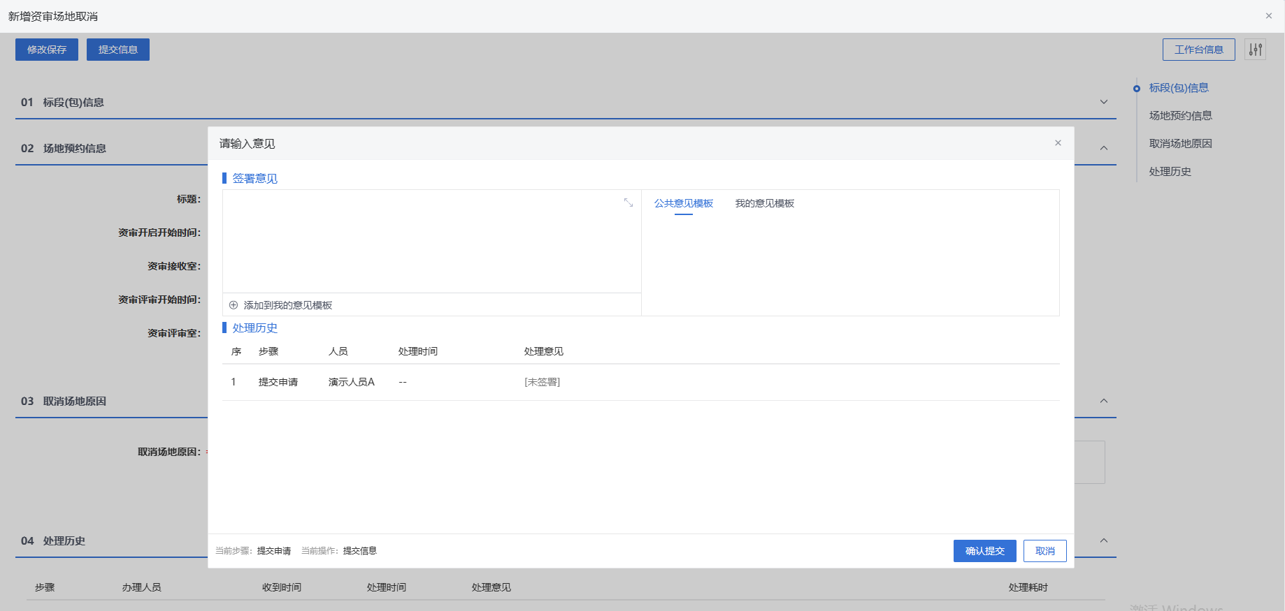
注：点击“提交信息”按钮之前，如果点击“修改保存”按钮，信息保存成功，且可以对页面信息继续进行修改。

资格预审文件
功能说明：
该环节具备资格预审文件的编辑、提交、审核确认及发出的功能。数据项包括标段（包）编号、申请有效期、申请文件递交截止时间、申请文件递交方法、文件开启时间、文件开启方式、评审办法、附件等。
采购代理机构或采购人登录系统，填写各数据项内容后，可以进行在线或者离线制作资格预审文件，对于在线制作的文件系统将自动接收，离线制作的文件需要通过电子件管理手动上传。潜在供应商登录系统，即可下载已发出的资格预审文件。系统自动记录资格预审文件下载人、下载时间、下载次数等信息。
操作岗位：
采购人、采购代理
前置条件：
采购立项审核通过，标段（包）采购方式为谈判采购，资审方式为“资格预审”的标段。
操作步骤：
- 菜单里，点击“资格预审—资格预审文件”菜单，进入资格预审文件列表页面。如下图：
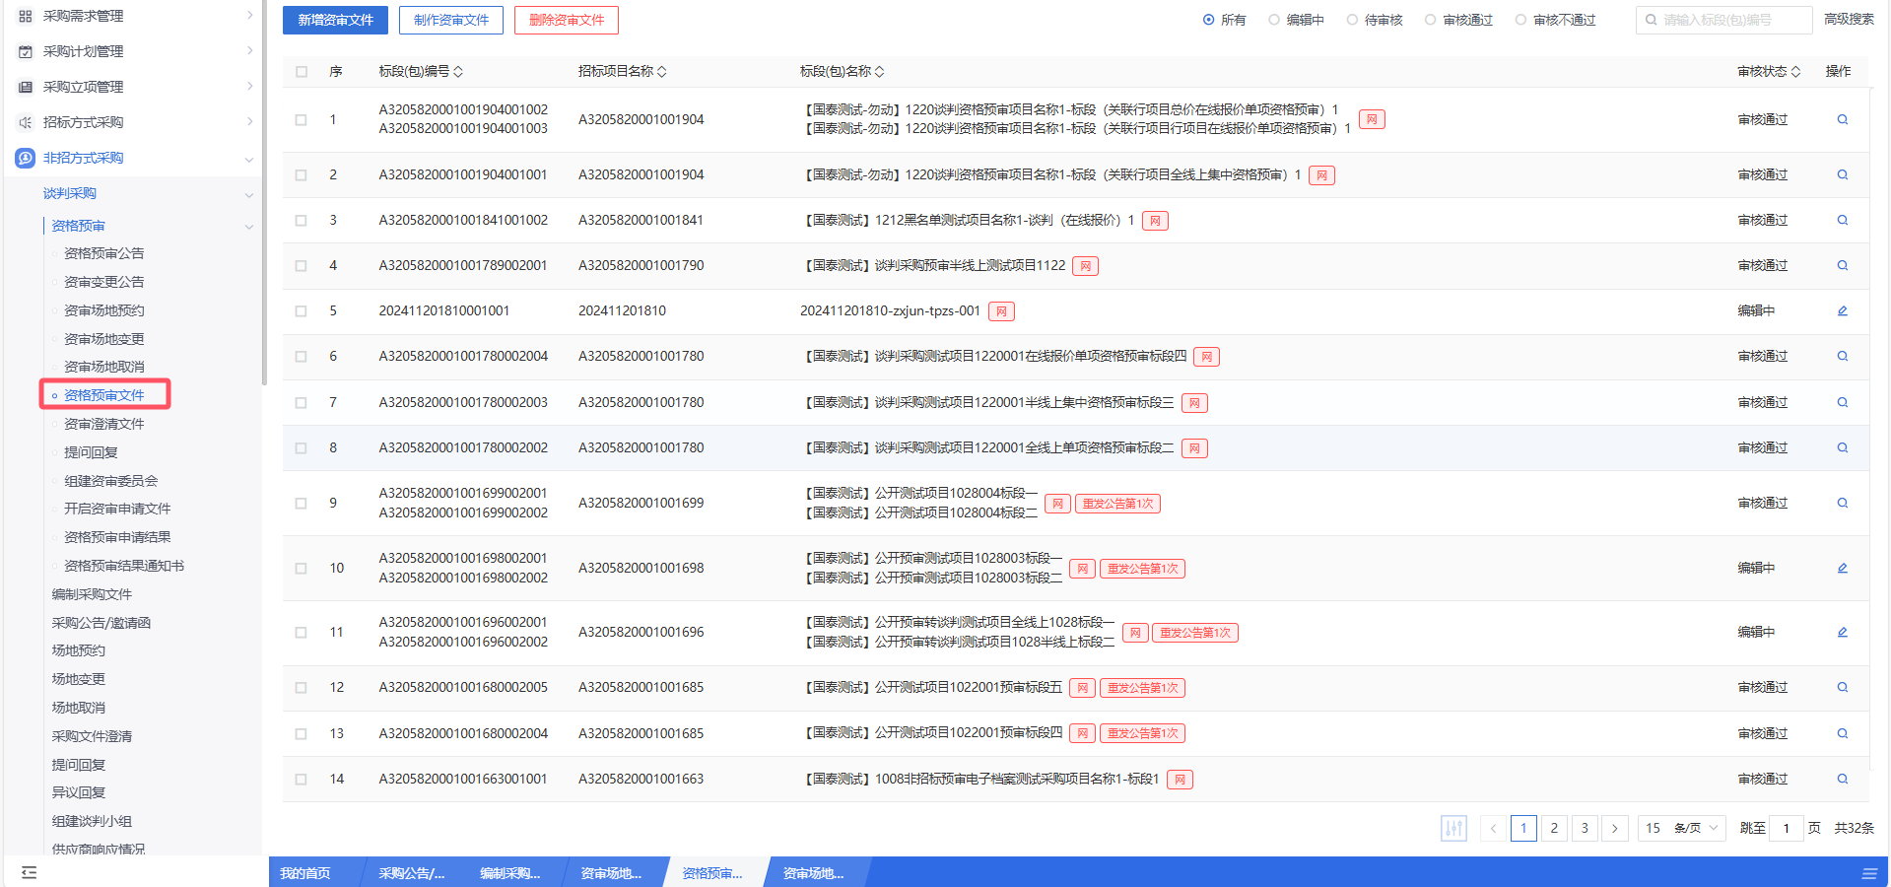

- 资格预审文件列表页面，点击“新增资格预审文件”按钮，进入挑选标段(包)列表页面。如下图：
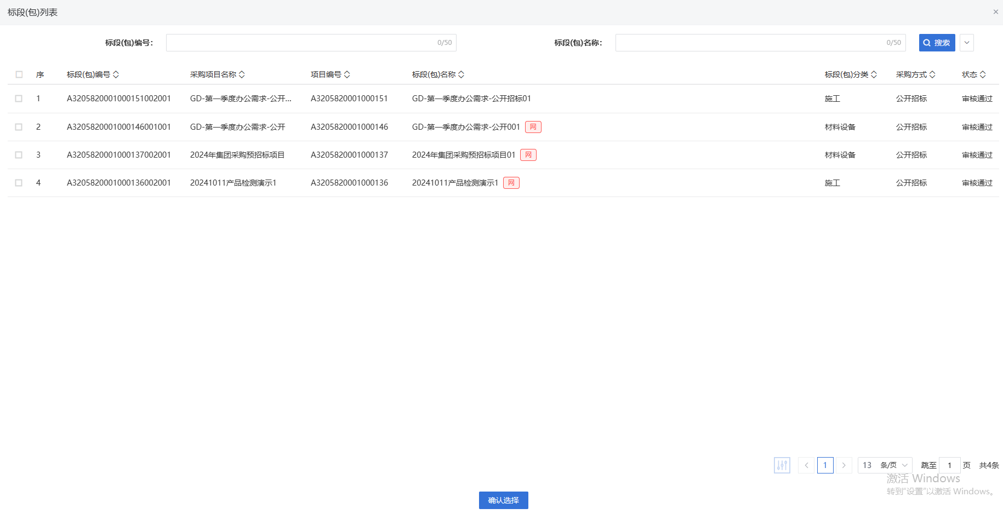
- 挑选标段(包)列表页面，选择标段进入新建资格预审文件明细页面。如下图：
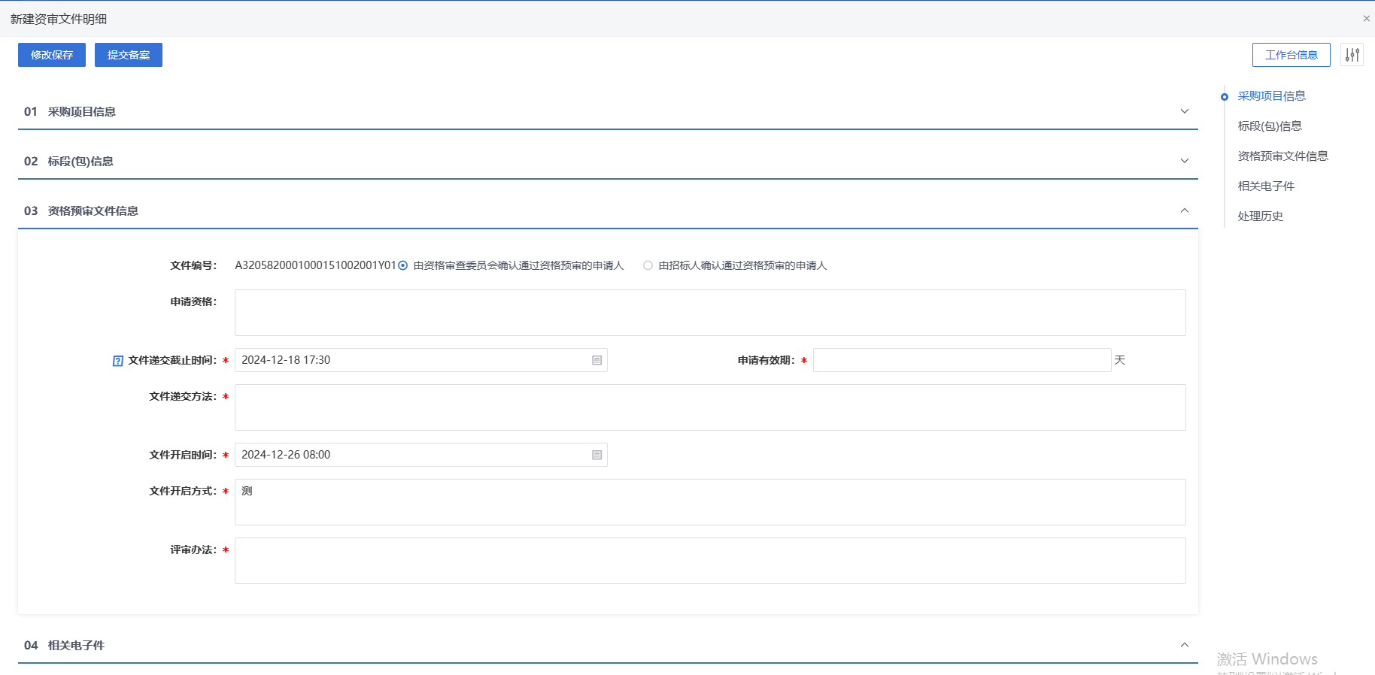
- 进入新建资格预审文件明细页面，填写页面信息。如下图：
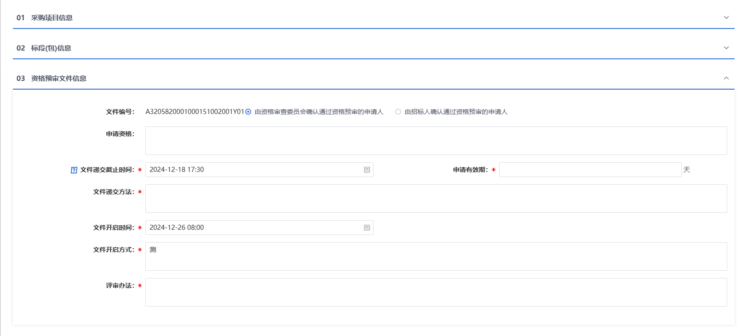
- “04相关电子件”手风琴中，点击资格预审文件中的“上传”按钮，可以上传附件。如下图：
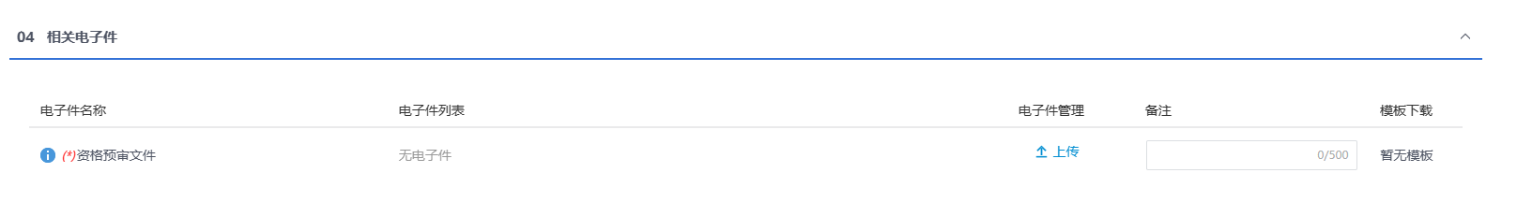
注：如果采购立项中，该标段（包）“采购模式”选择了“全线上模式”，则上传附件时，只能上传固定格式的附件，一般可以从招标文件工具中生成，生成完成后将自动带入。
- 上传附件后，点击“提交审核”按钮，弹出意见框中输入意见，点击“确认提交”按钮后，审核通过。如下图：
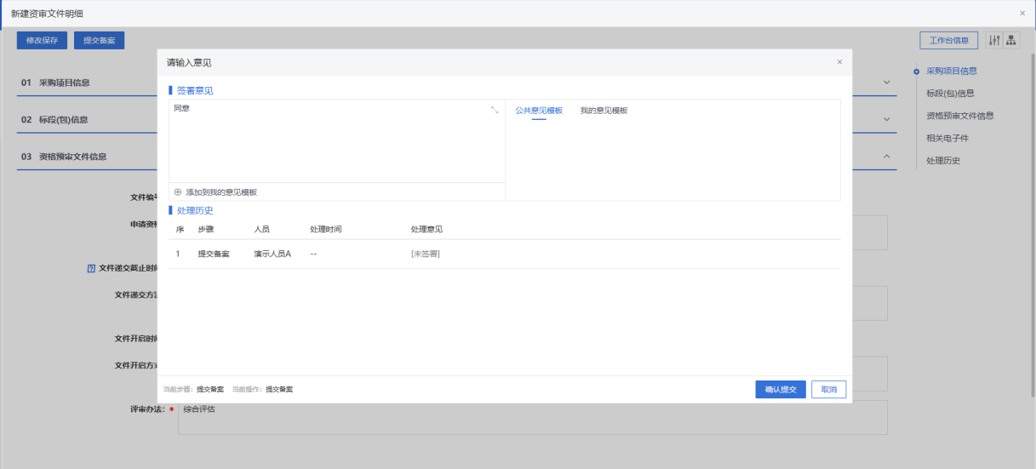
注：点击“提交信息”按钮之前，如果点击“修改保存”按钮，信息保存成功，且可以对页面信息继续进行修改。

资格预审澄清文件
功能说明：
该环节具备资审文件澄清问题的编辑、递交功能。数据项包括标段（包）编号、文件编号、澄清与修改的内容、附件等。
采购代理或采购人登录系统，填写相关数据项后，可以在线或离线编辑资审澄清文件，对于在线制作的文件系统将自动接收，离线制作的文件需要通过电子件管理手动上传。资审澄清文件制作完成后点击提交备案，审核通过后，该澄清与修改自动发出。
已下载资格预审文件的潜在申请人可以收到短信通知，并且登录系统即可下载已发出的资审澄清文件，下载后点击递交回执，系统会自动生成回执函，申请人签章后即可递交成功，同时采购人或采购代理可以查看供应商递交的回执函。
操作岗位：
采购人、采购代理
前置条件：
资格预审文件审核通过。
操作步骤：
- 菜单里，点击“资格预审—资格预审澄清文件”菜单，进入资格预审澄清文件列表页面。如下图：
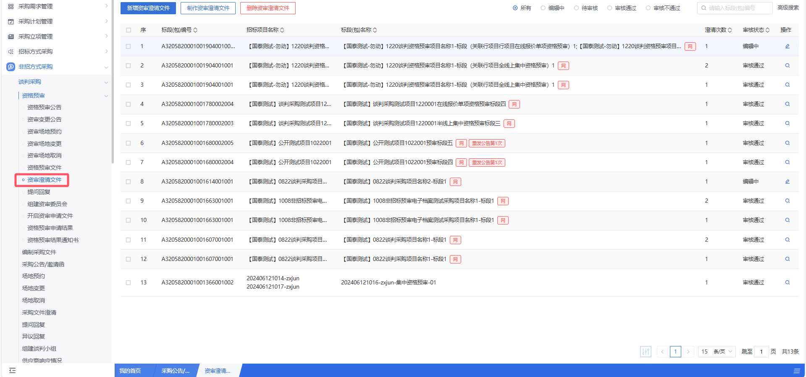
- 资格预审澄清文件列表页面，点击“新增资格预审澄清文件”按钮，进入挑选资格预审文件。如下图：
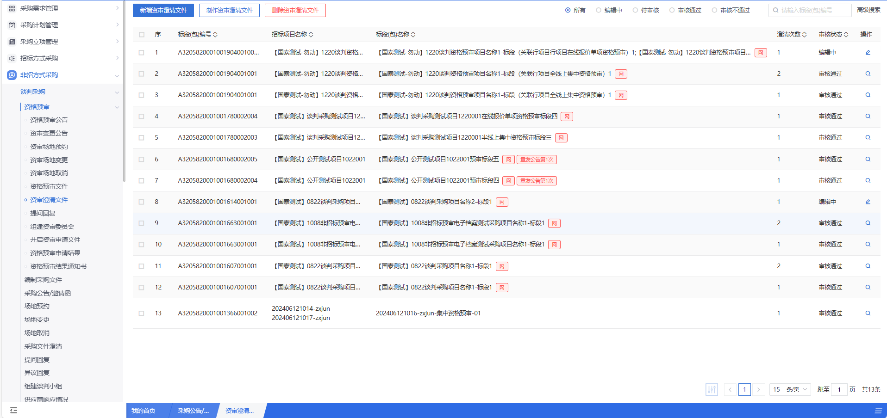
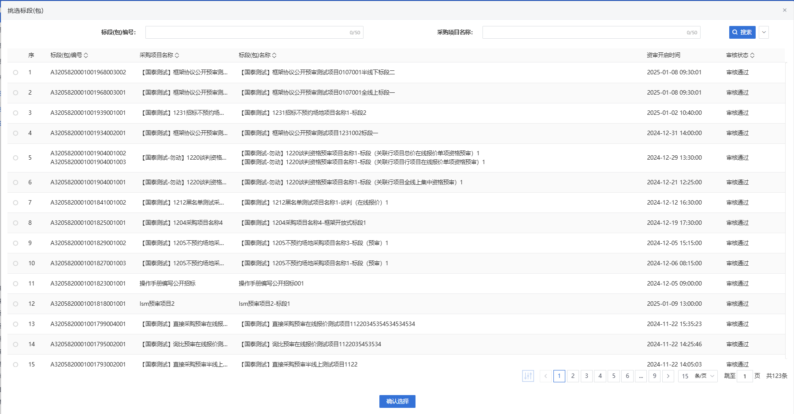
- 挑选资格预审文件，选择标段，进入新增资格预审文件澄清页面。如下图：
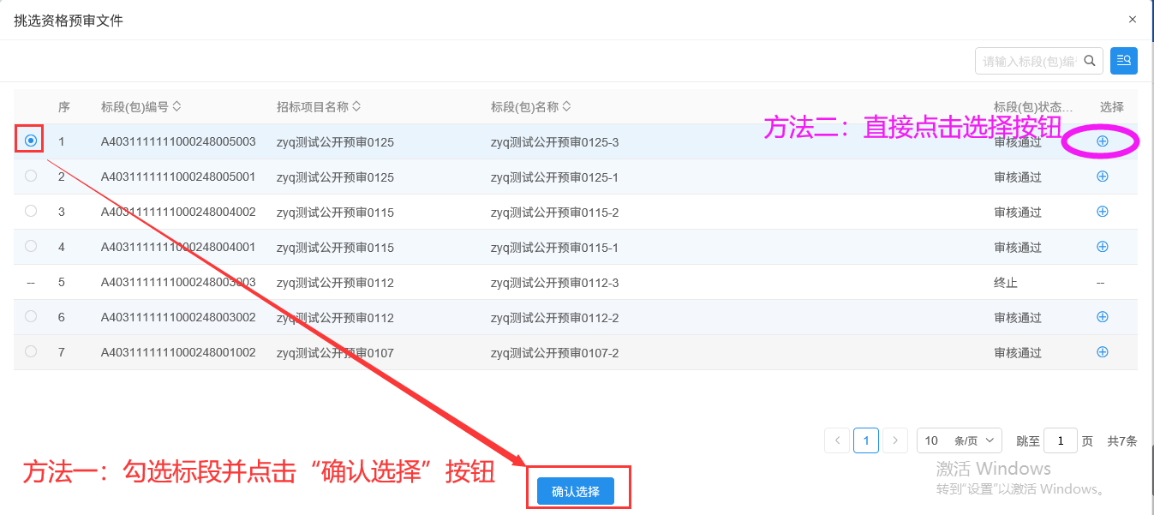
- 新增资格预审文件澄清页面填写页面信息，并上传附件。如下图：
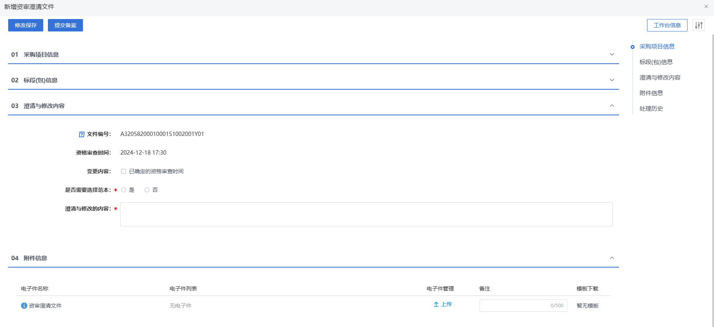

注：
- 可变更资格审查时间。如需变更，在“变更内容”中，选中“已确定的资格审查时间”，可以变更时间；如无需变更，则不选中该选项。
- 修改时间时，只能选择晚于原资格审查的时间。
- 如果在采购立项中，该标段（包）“采购模式”选择了“全线上模式”，则上传附件时，只能上传固定格式的附件，一般可以从招标文件工具中生成，生成完成后将自动带入。
- 若需要修改范本，可以选择“是”，可以对范本进行澄清和修改制作。若无需对范本修改，系统不会判断附件“资审澄清文件”必传。
- 附件上传后，点击“提交备案”按钮，弹出意见框中输入意见，点击“确认提交”按钮后，审核通过。如下图：
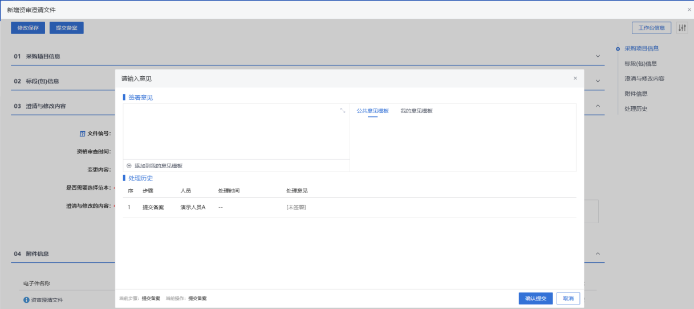
注：
- 点击“提交备案”按钮之前，如果点击“修改保存”按钮，信息保存成功，且可以对页面信息继续进行修改。
- 资审澄清文件可以多次新增，但如果前一次资审澄清文件没有审核通过，那么本次资审澄清文件无法提交审核。
- 到了资审开启时间后，也无法进行资审澄清。

提问回复
功能说明：
该环节主要由采购人或者采购代理对供应商在本次投标中存在的疑惑进行解答。问题由供应商发起，采购人或者采购代理对问题进行作答。作答环节主要包含标段、问题、提问时间等相关信息。在此采购人和招标单位亦可下载供应商上传的关于问题的相关附件，更直观的了解问题，更深入全面的进行作答。
采购人或者采购代理登录系统，选择相关问题进行作答。
操作岗位：
采购人、采购代理
前置条件：
供应商针对资审过程提交了提问信息。
操作步骤：
- 菜单里，点击“资格预审—提问回复”菜单，进入提问回复列表页面。如下图：
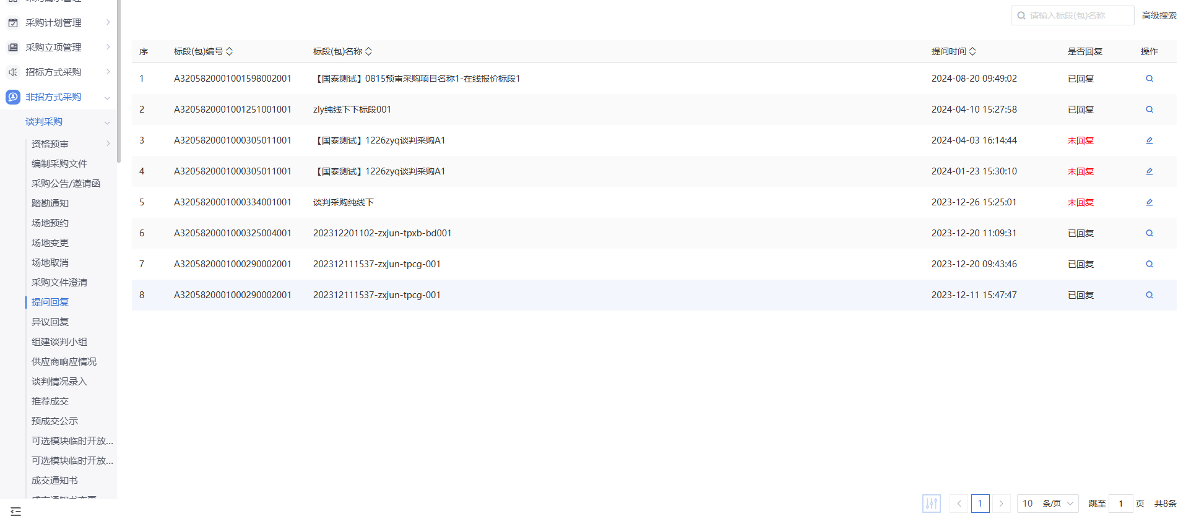
- 提问回复列表页面，选择“未答复”状态的提问，点击“操作”进入回复页面。如下图：
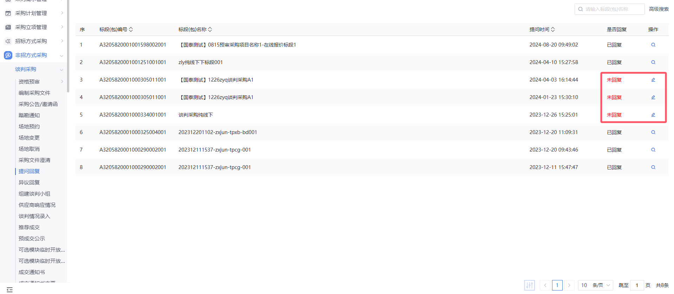
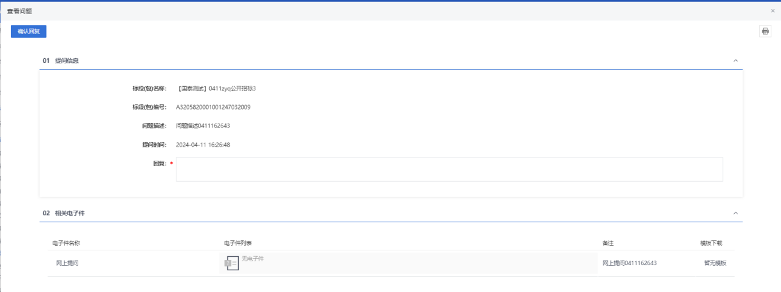
- 输入“回复”信息内容，点击“确认回复”。如下图：
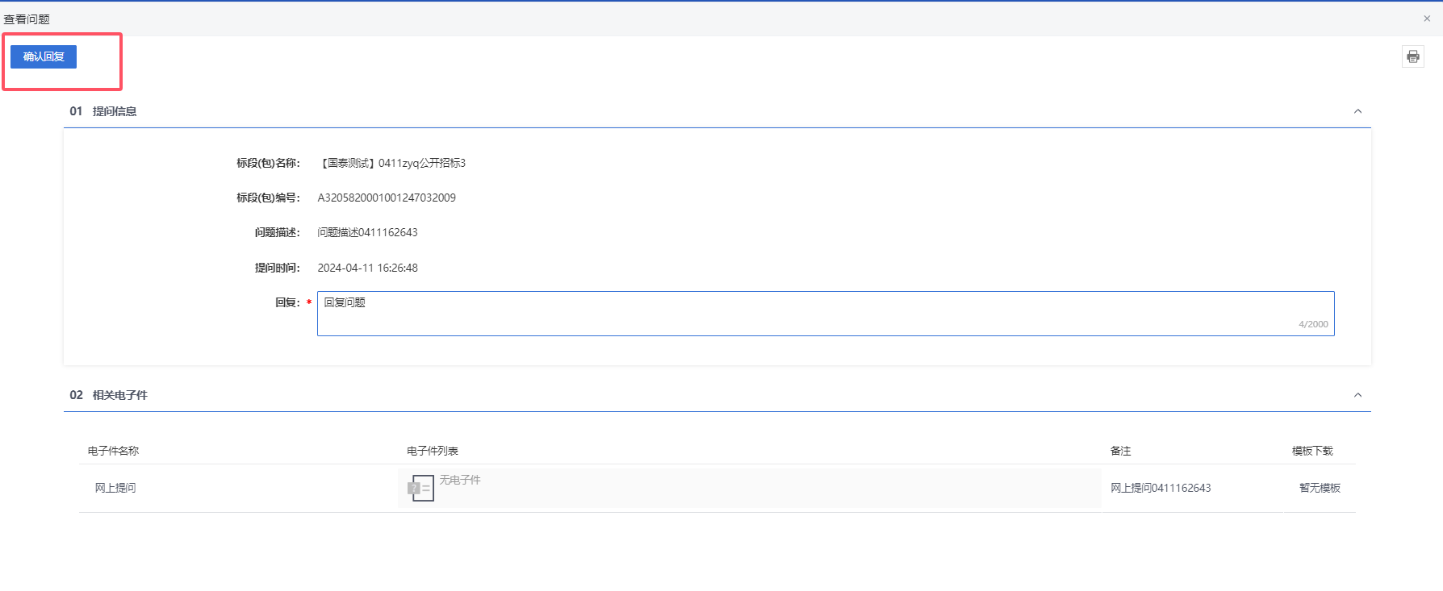
- 回复完成后，供应商提问人可以收到回复信息。状态变为“已回复”。
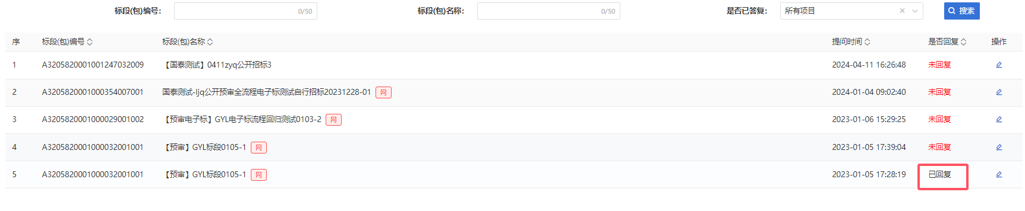

开启资格预审文文件
功能说明：
采购代理或者采购人登录系统，能够看到他所负责标段的文件开启情况。选择未开启的标段，进入资审情况录入页面，对于网上招投标的项目，能够自动从评标系统中同步资审信息。在资审情况录入页面，能够记录进入资审评审室人员，还能够打印资审记录。
操作岗位：
采购人、采购代理
前置条件：
完成资审场地预约且资审截止时间已到。
操作步骤：
- 菜单里，点击“资格预审—开启资格预审文件”菜单，进入开启资格预审文件列表页面。如下图：
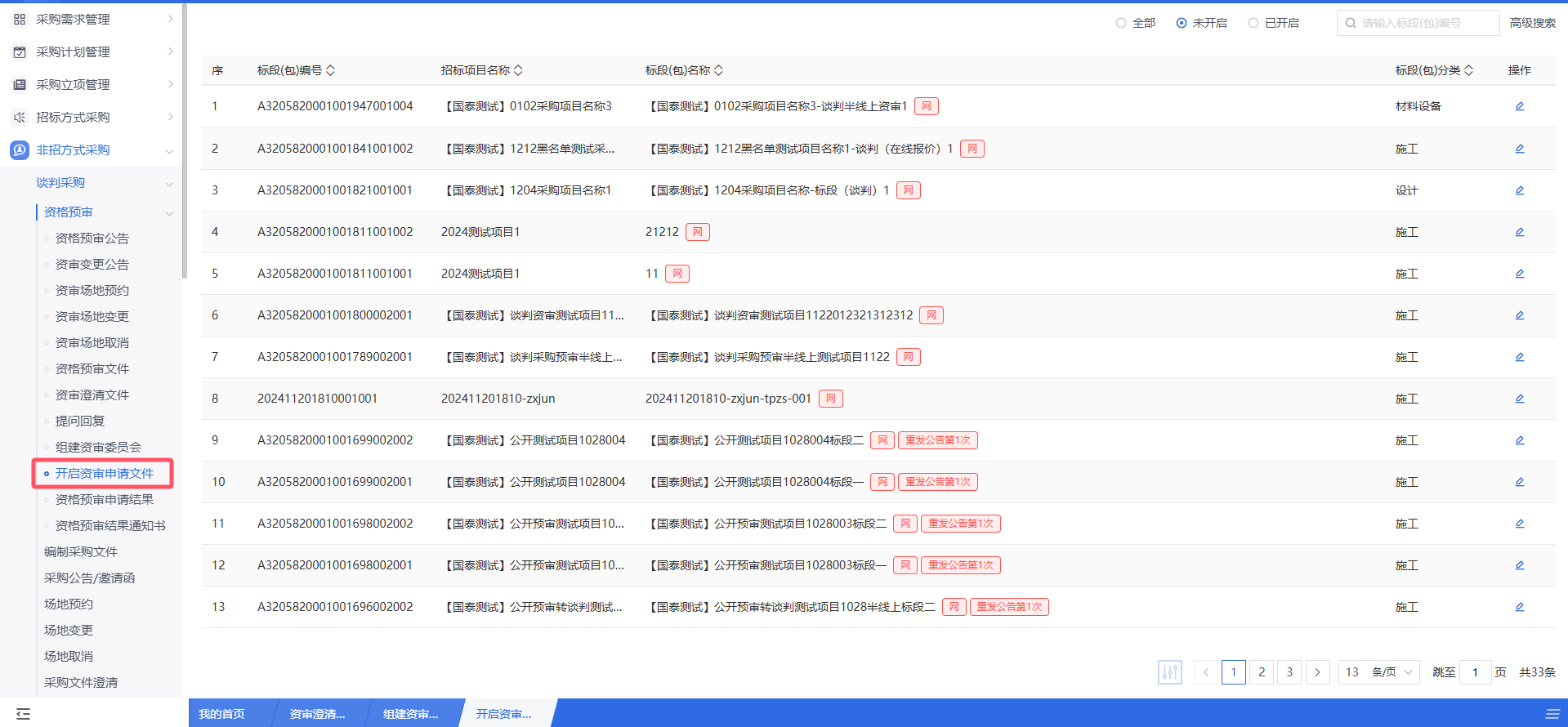
- 开启资格预审文件列表页面，点击操作按钮进入资格预审情况录入页面。如下图：
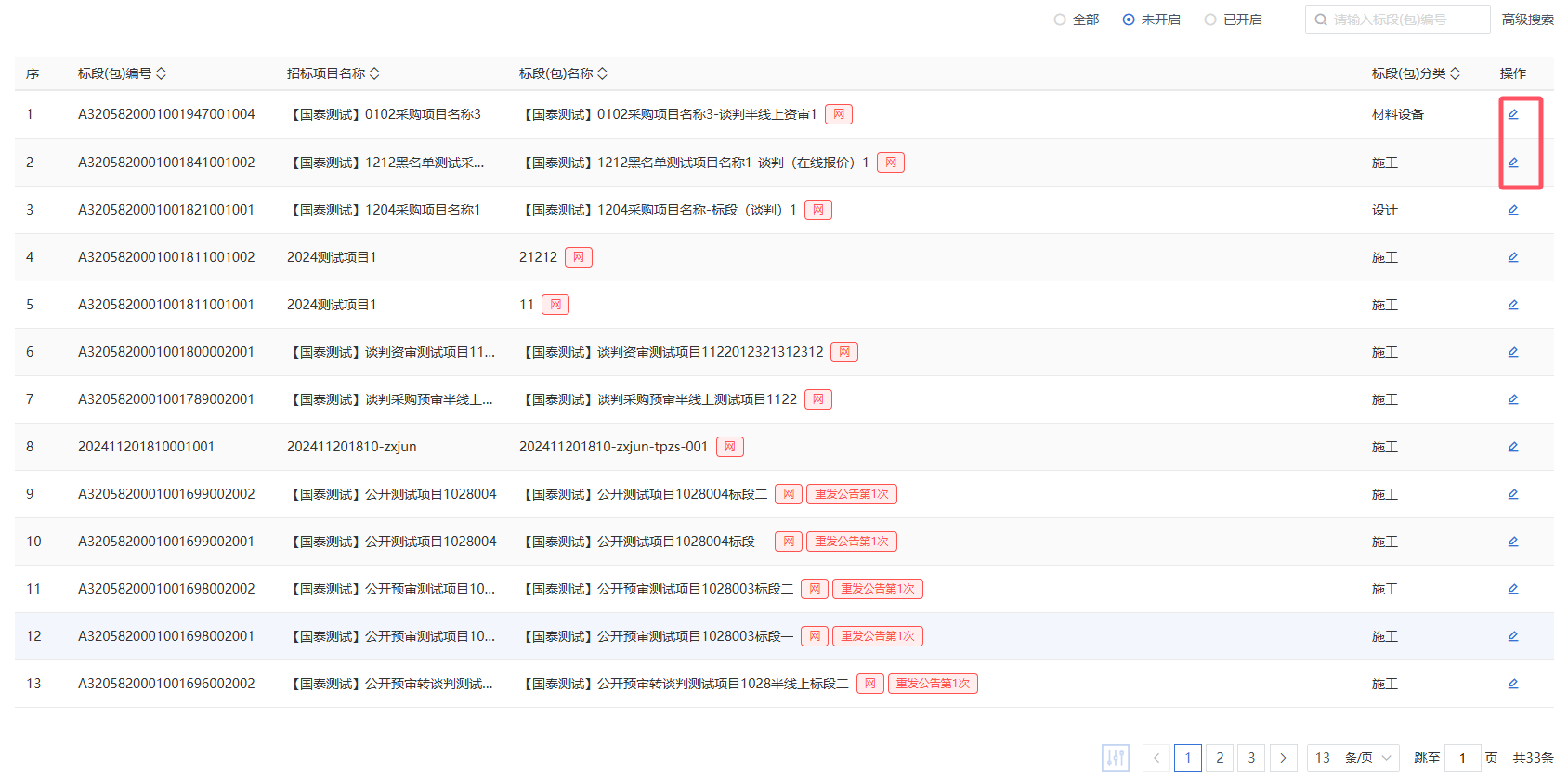
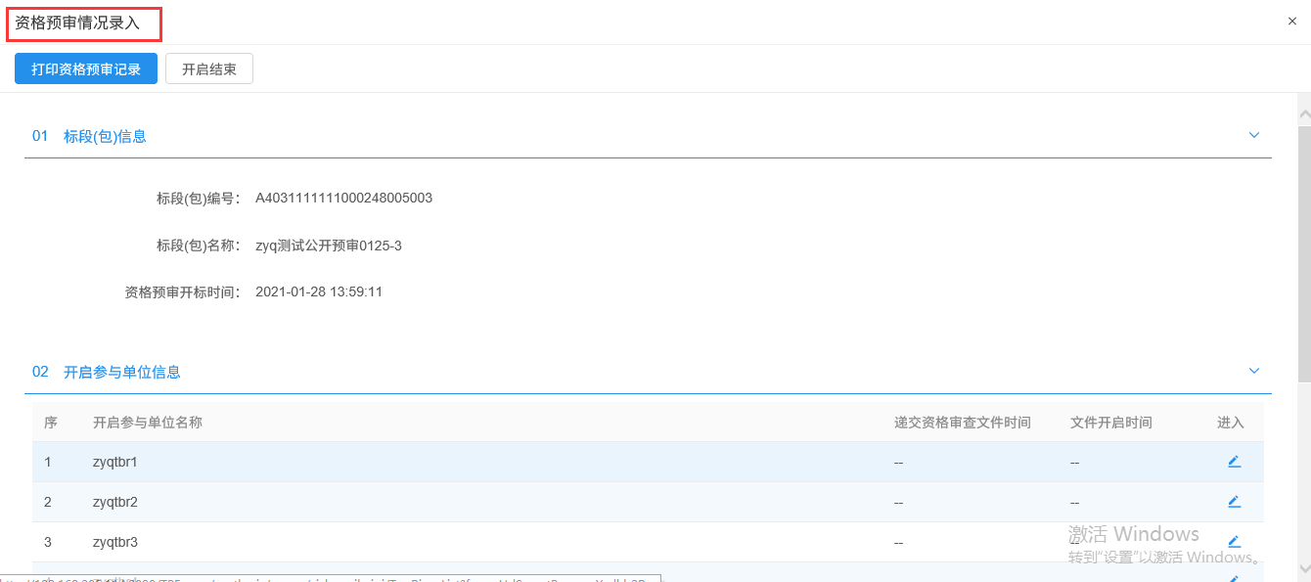
- 点击“开启参与单位信息”中的“进入”按钮，进入录入资格预审情况页面，可以录入信息。如下图
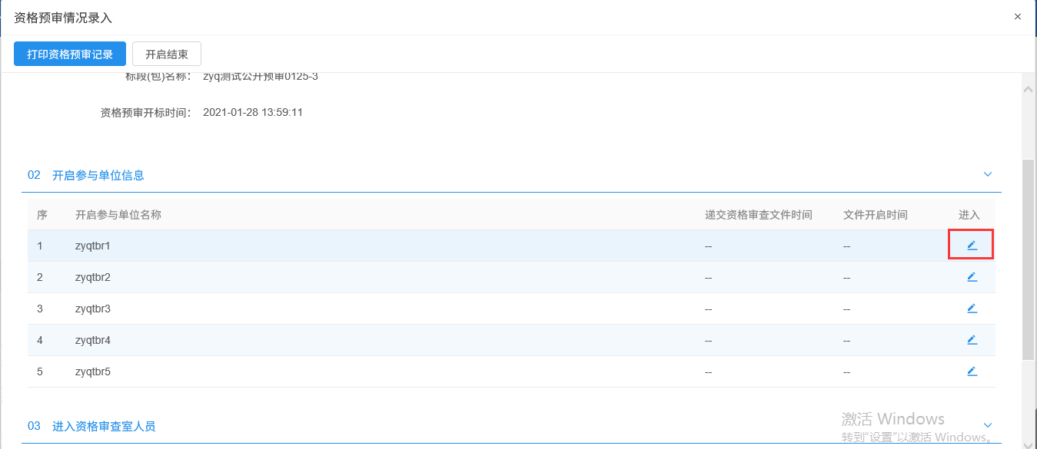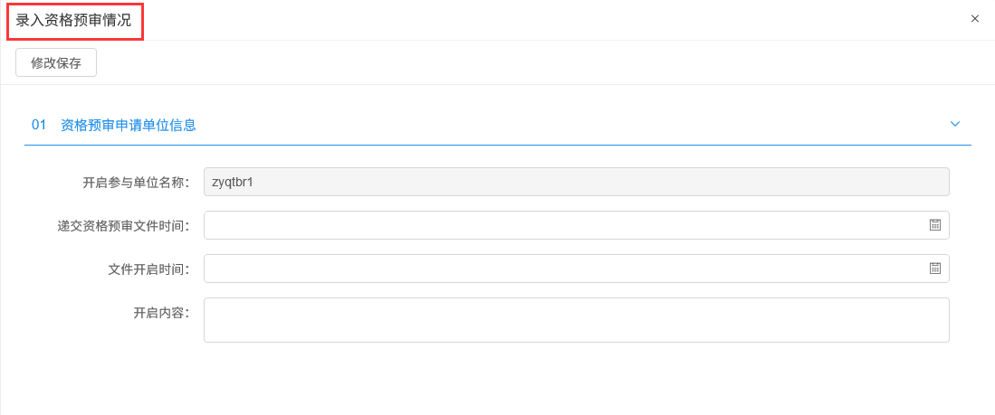
- 开启资格预审文件页面上，“进入资格审查室人员”中点击“查找人员”按钮，可以查找并批量添加人员。如下图：
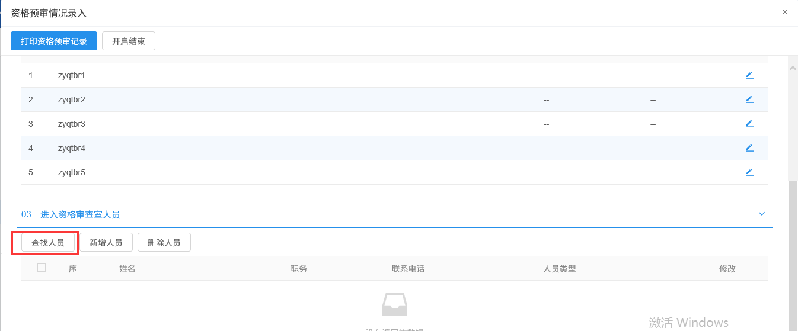
- 开启资格预审文件页面上，“进入资格审查室人员”中点击“新增人员”按钮，可以新增人员。如下图：
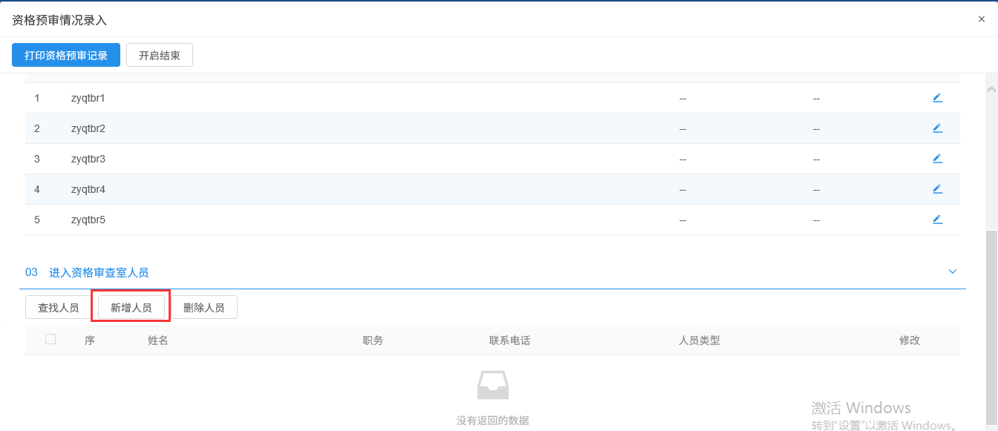
注：“查找人员”和“新增人员”添加进入资格审查室人员的时候都做了身份证号唯一性判断。
- 开启资格预审文件页面上，“进入资格审查室人员”中点击“删除人员”按钮，可以删除人员。如下图：
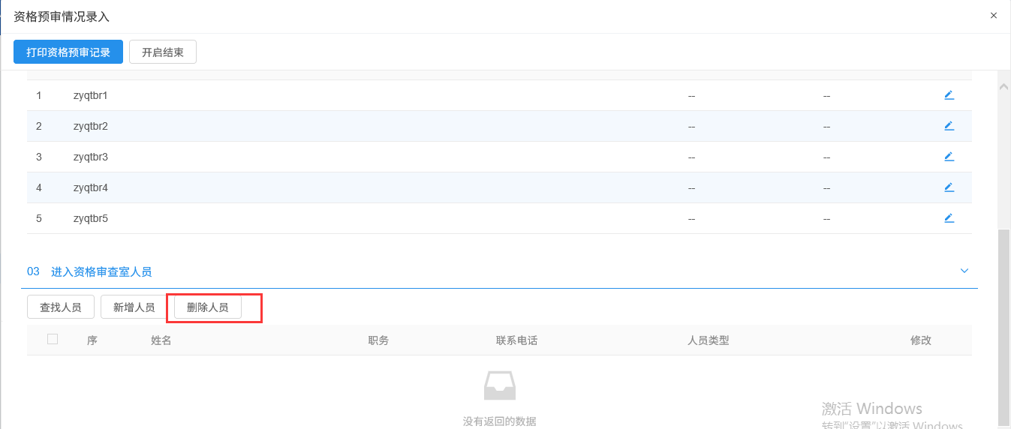
- 开启资格预审文件页面上，点击“打印资格预审记录”按钮，可以查看并打印资审情况。如下图：
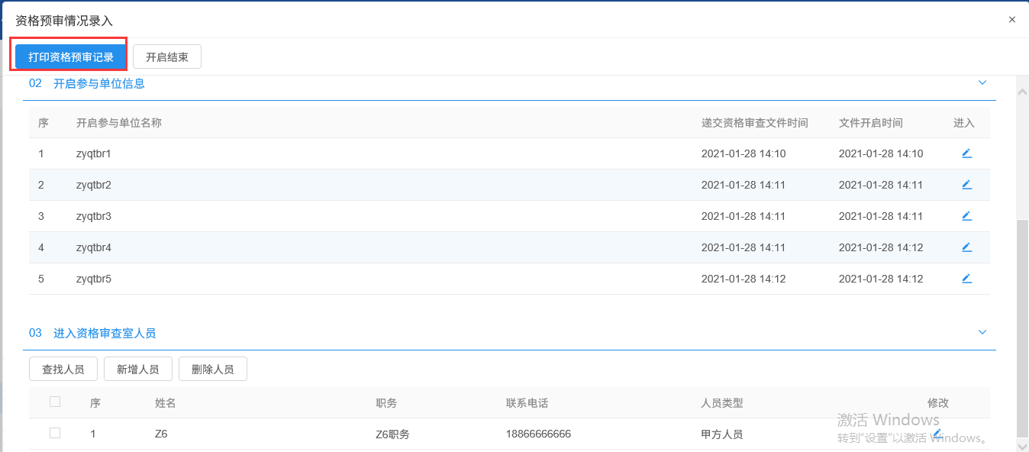
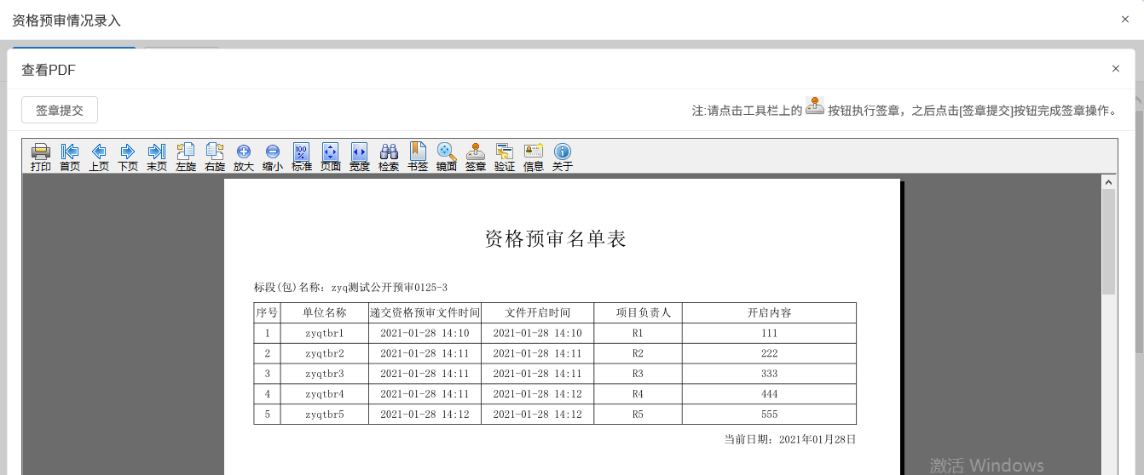
- 点击“开启结束”按钮，该标段（包）的资格预审结束，只能查看信息无法修改。如下图：
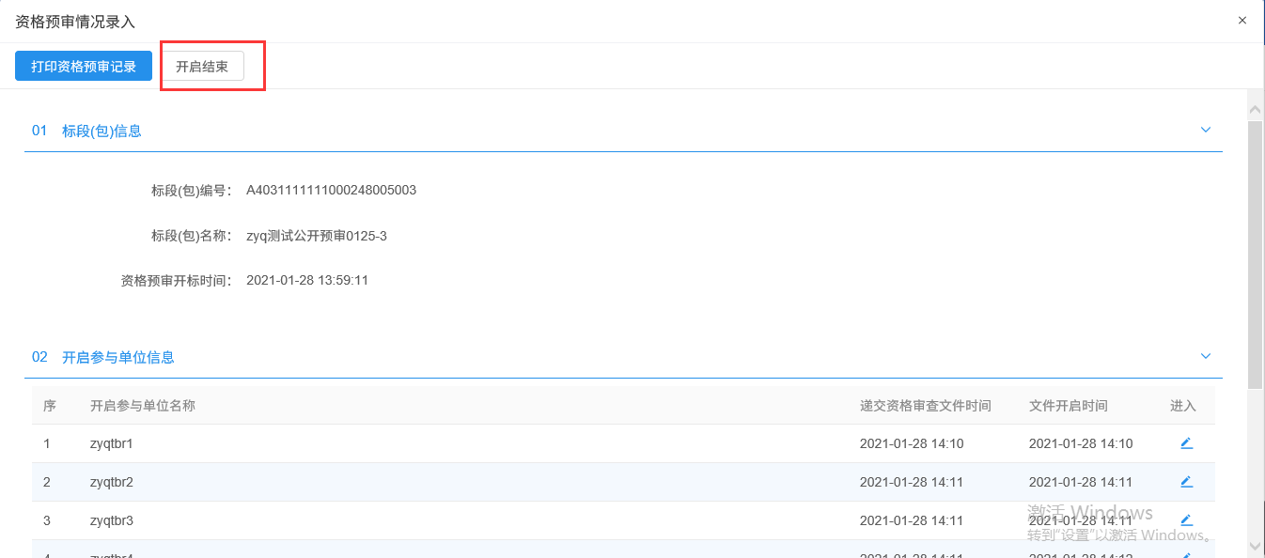
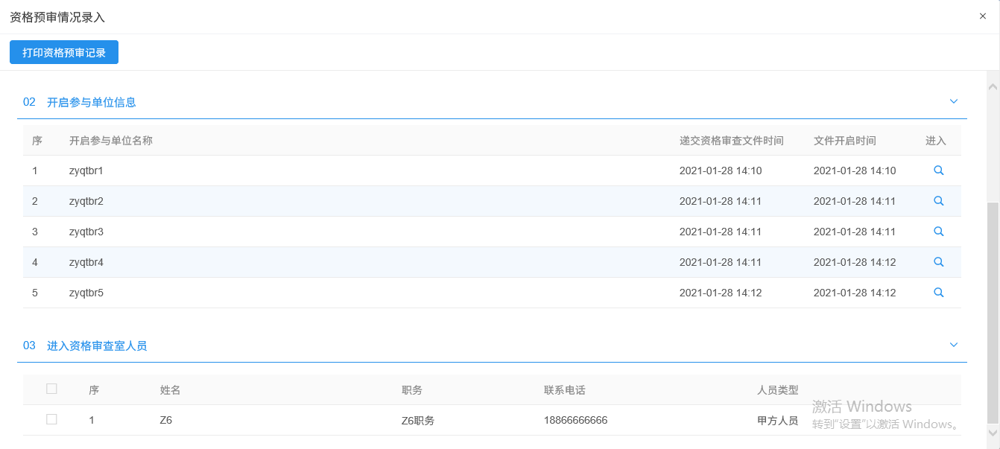

资格预审申请结果
功能说明：
采购代理或者采购人登录系统，挑选标段，进入资格预审结果录入页面，对于网上招投标的项目，能够从电子资审中获取信息；非网上招投标项目，能够手动设置每个供应商是否通过资格预审。完成录入操作后，先提交采购人确认。
操作岗位：
采购人、采购代理
前置条件：
资格预审开标时间已过，资审申请文件已开启。
操作步骤：
- 菜单里，点击“资格预审—资格预审申请结果”菜单，进入资格预审申请结果列表页面。如下图：
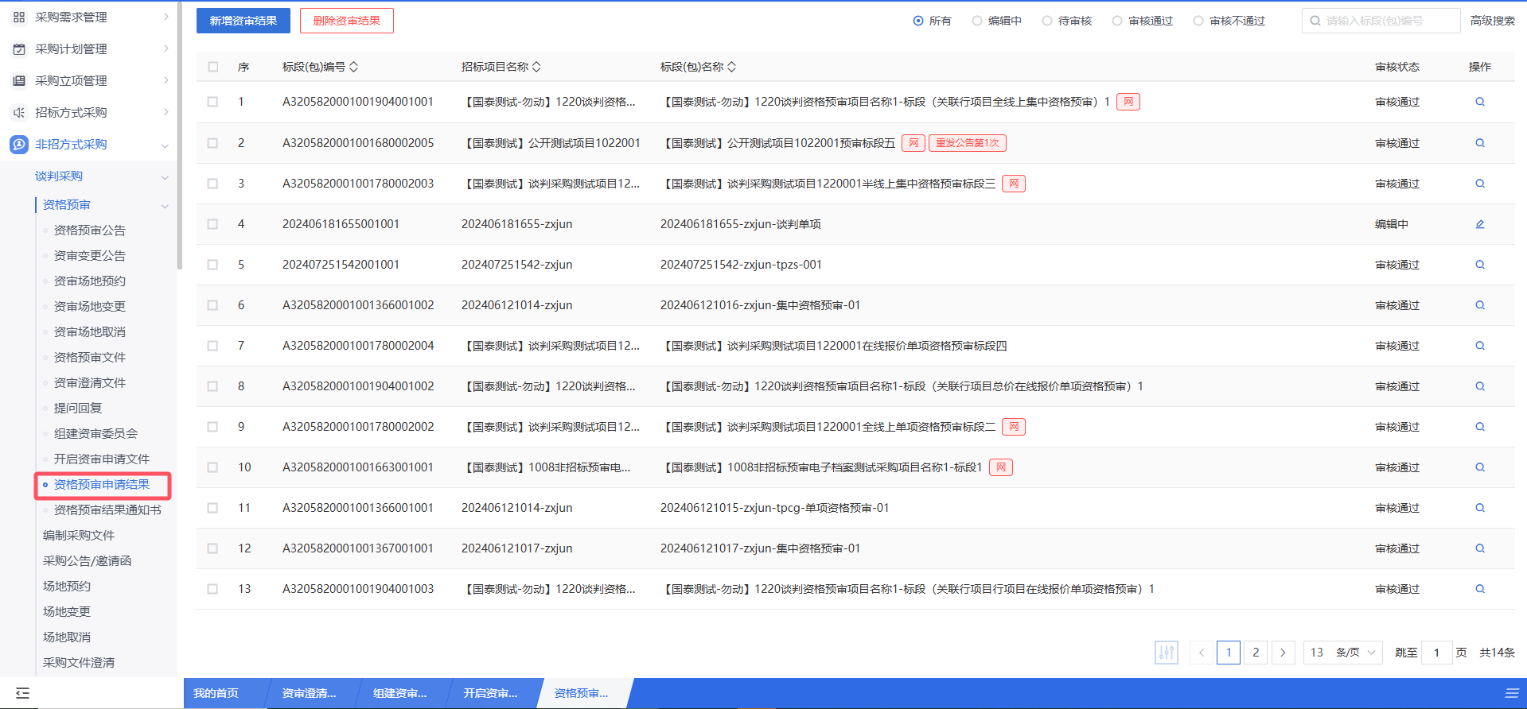
- 资格预审申请结果列表页面，点击“新增资格预审结果”按钮，进入挑选标段(包)列表页面。如下图：
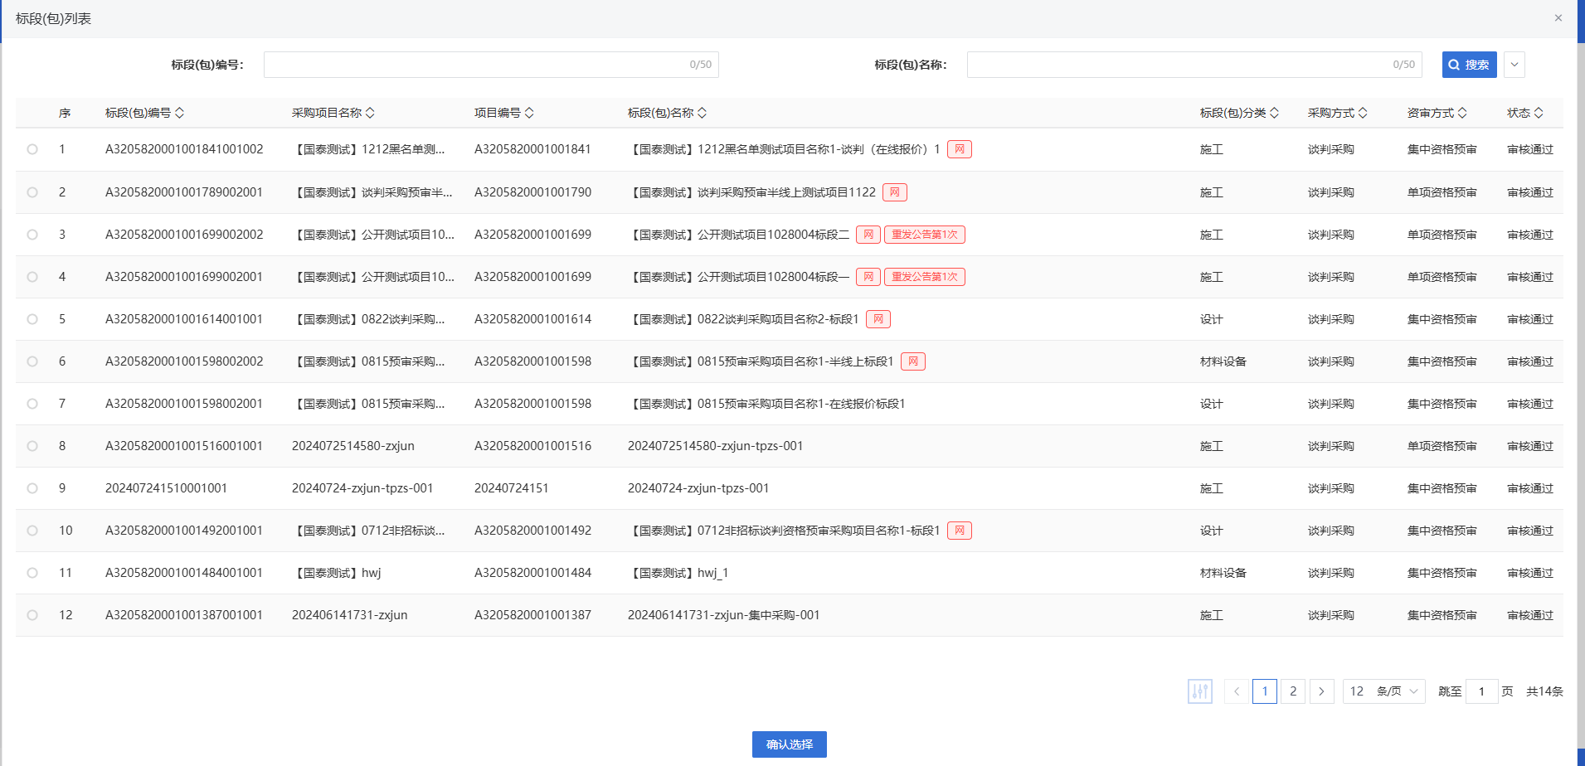
- 挑选标段(包)列表页面，选择标段，进入资格预审结果页面。如下图：
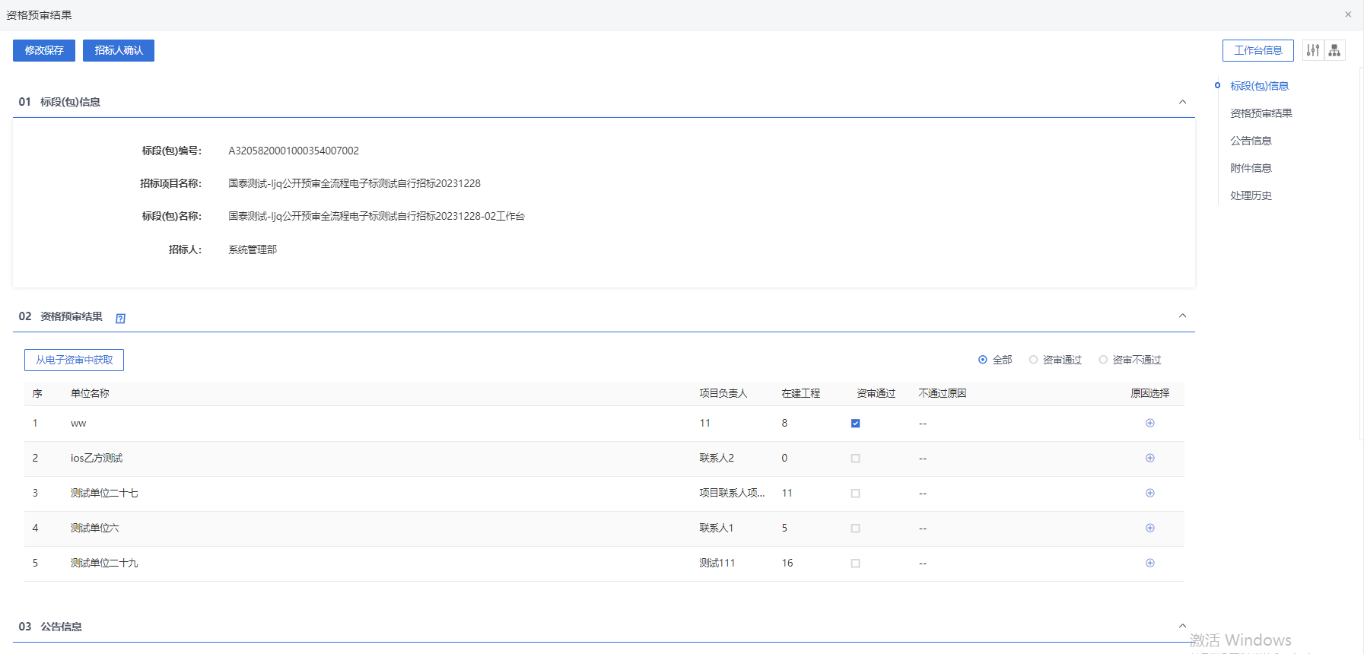
- 资格预审结果页面，资审不通过的单位点击“”按钮，可选择资审不通过原因，资审不通过的单位，是不能参加该标段（包）后续的投标流程。如下图：
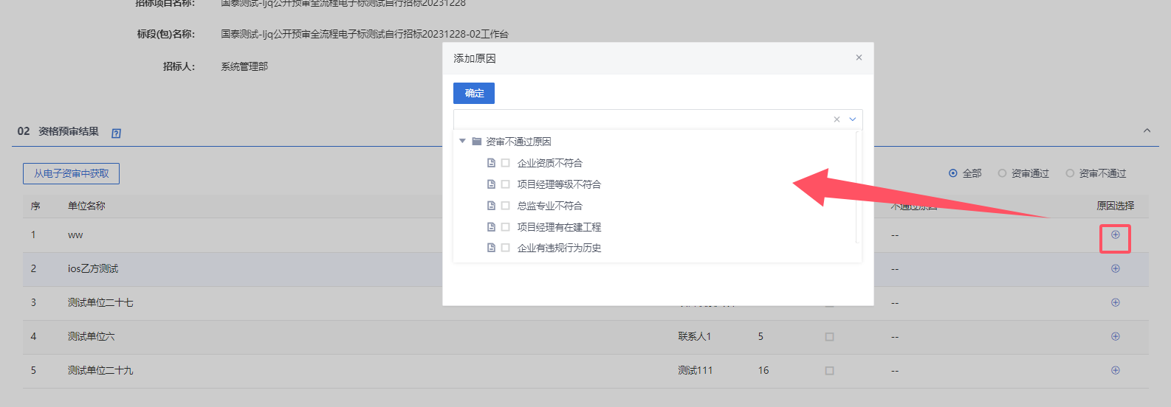
- “04附件信息”手风琴，资格预审名单、投标报名登记表均可以可以直接生成，资格预审报告可以选择模版，确定模版后，也会自动生成。如下图：
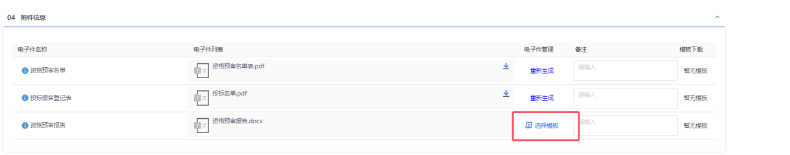
- 信息填写完成后，点击“招标人确认”按钮，弹出意见框中输入意见，点击“确认提交”按钮后，资格预审结果提交审核。如下图：
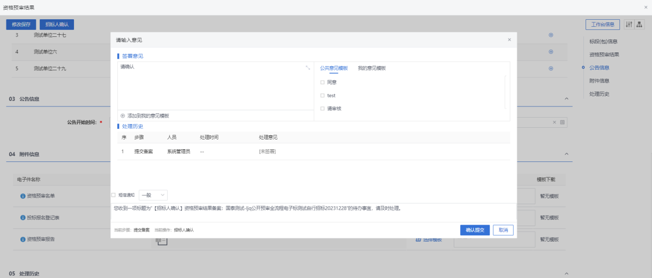
注：点击“提交信息”按钮之前，如果点击“修改保存”按钮，信息保存成功，且可以对页面信息继续进行修改。
- 招标办审核资格预审申请结果
前置条件：采购人提交招标办审核资格预审申请结果。
功能说明：提交招标办审核的资格预审结果。
操作步骤：
方法一：
- 点击“首页—待办事宜”中的资格预审申请结果的标题，进入资格预审申请结果审核页面。如下图：
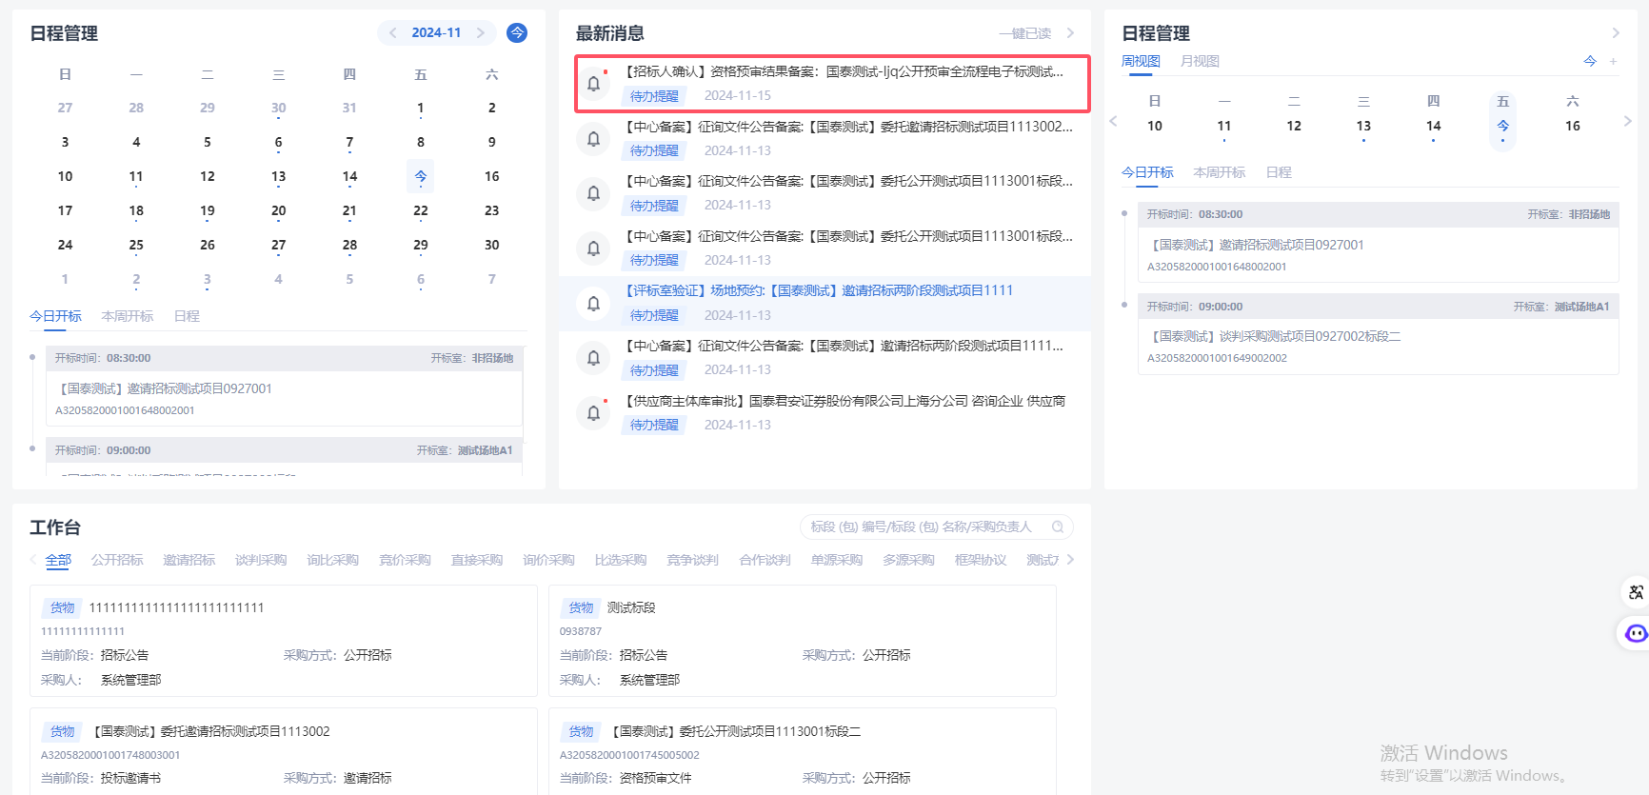

- 资格预审结果审核页面，点击“同意”按钮，弹出意见框中输入意见，点击“确认提交”按钮后，提交审核。如下图：
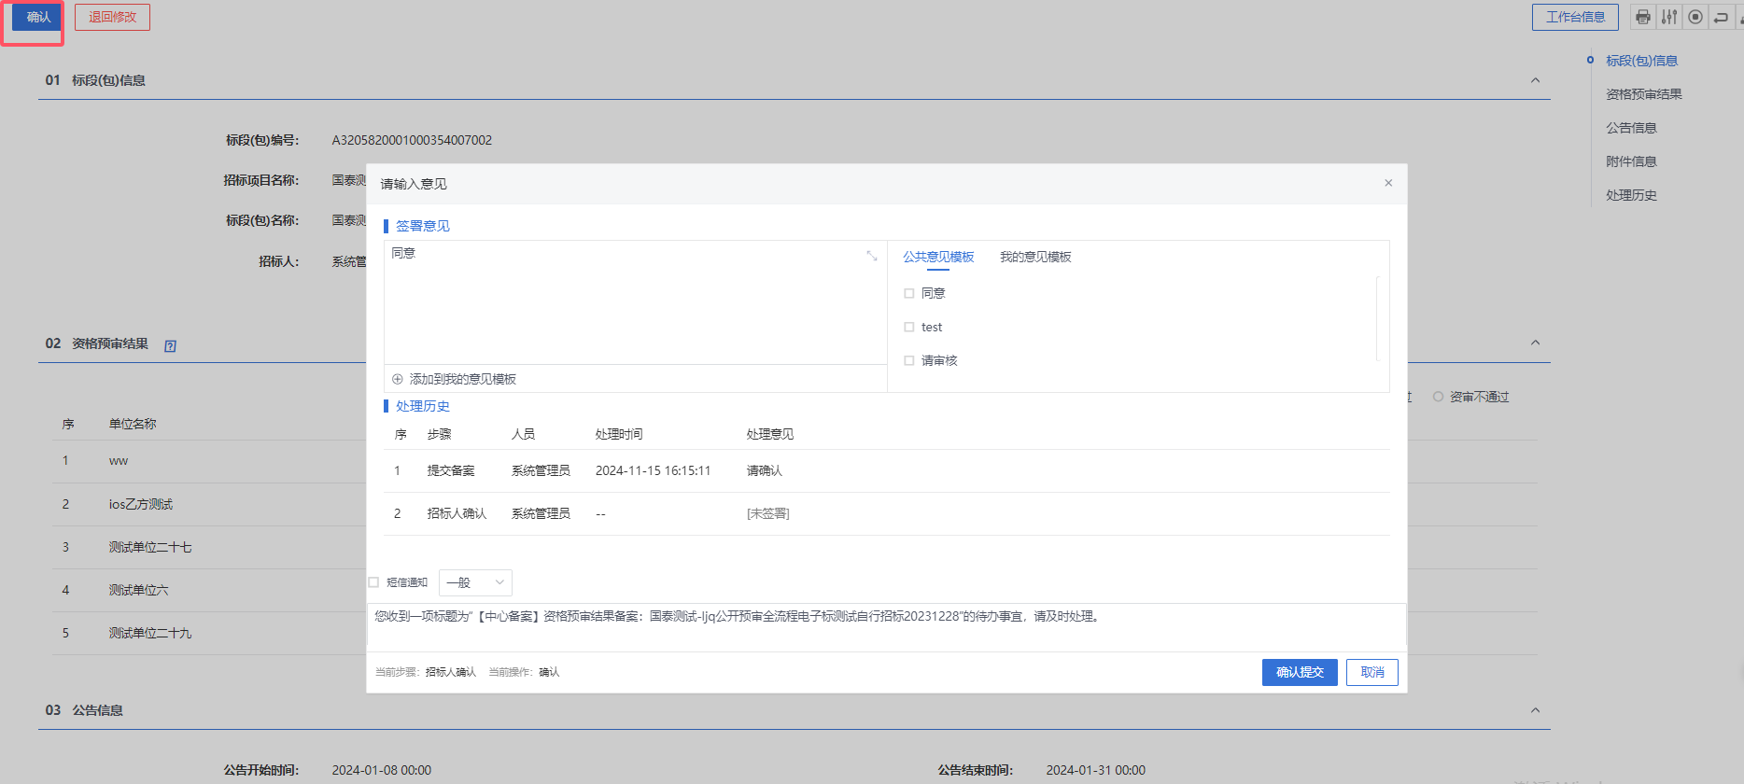
注：点击“退回修改”按钮，审核不通过，返回给提交人。
方法二：
- 首页点击“消息提醒”按钮，弹出“待办通知”页面，点击标题，进入资格预审结果审核页面。如下图：
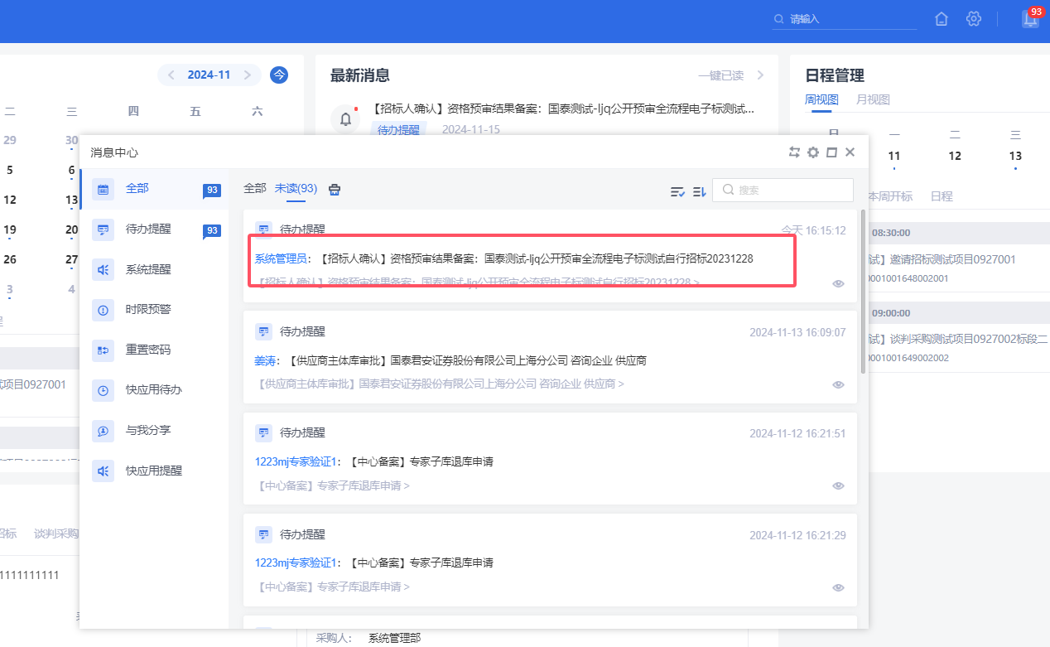
- 资格预审结果审核页面，点击“确认”按钮，弹出意见框中输入意见，点击“确认提交”按钮后，提交至中心审核，待中心管理员审核通过。如下图：
注：点击“退回修改”按钮，审核不通过，返回给提交人。

资格预审结果通知书
功能说明：
该环节具备资格预审结果通知书的编辑和发出功能，数据项包括标段（包）编号、标段（包）名称、招标文件获取时间及获取方法、投标文件递交截止时间及递交方法、回复截止时间、投标邀请发出时间、附件等。该环节还具备资格预审通过的单位接受或拒绝邀请的功能。
采购代理或者采购人登录系统，针对已经备案通过的资格预审申请结果，能够分别向资审通过和未通过的单位发送资审通过通知书和资审结果通知书。
供应商登录系统，能够在最新消息中看到资审结果通知书和资审通过通知书，进入对应菜单，对于资审结果通知书，能够查看资审结果通知书内容；对于资审通过通知书，能够确认参加或者确认不参加投标。
操作岗位：
采购人、采购代理
前置条件：
资格预审申请结果审核通过。
操作步骤：
- 菜单里，点击“资格预审—资格预审结果通知书”菜单，进入资格预审结果通知书列表页面。如下图：
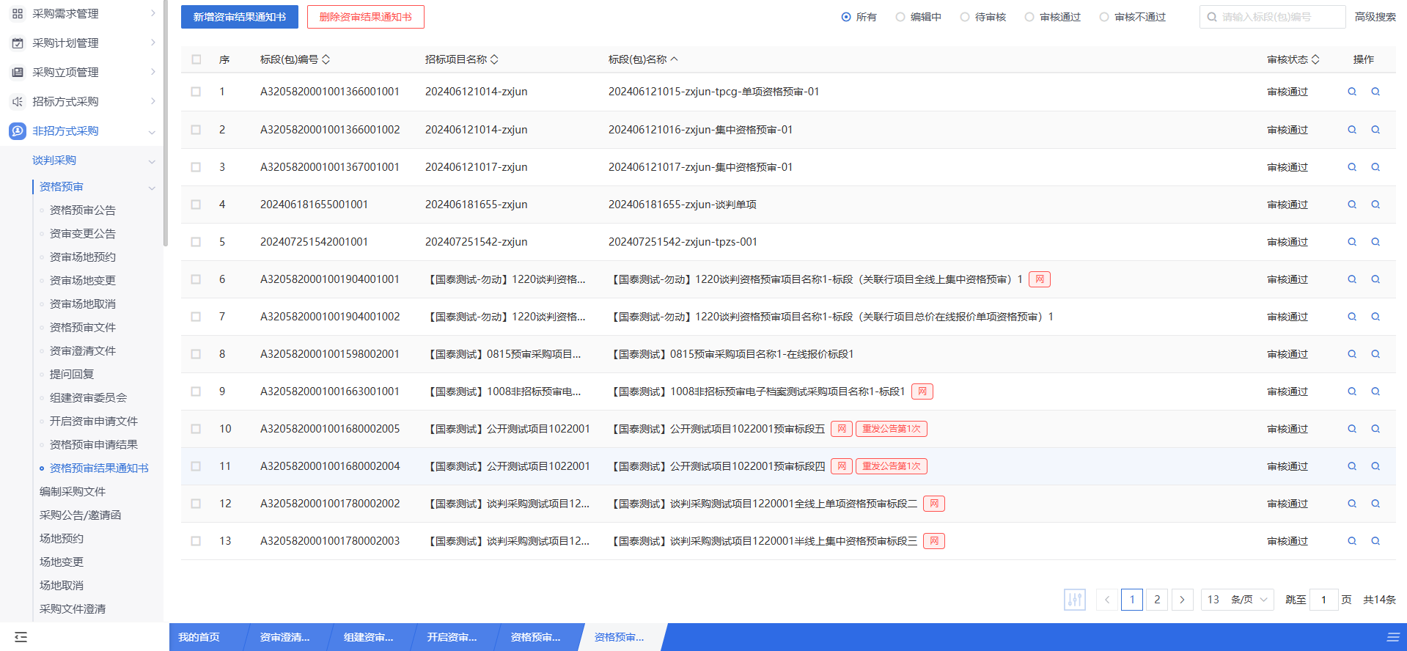
- 资格预审结果通知书列表页面，点击“新增资审结果通知书”按钮，进入挑选资审。如下图：
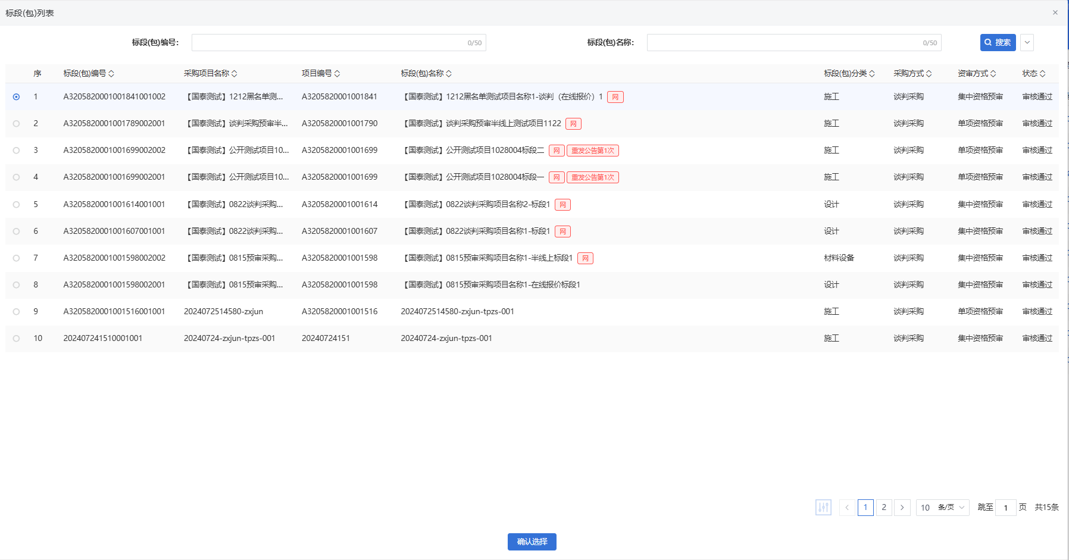
挑选标段，点击“确认选择”，进入资格结果通知书页面。如图
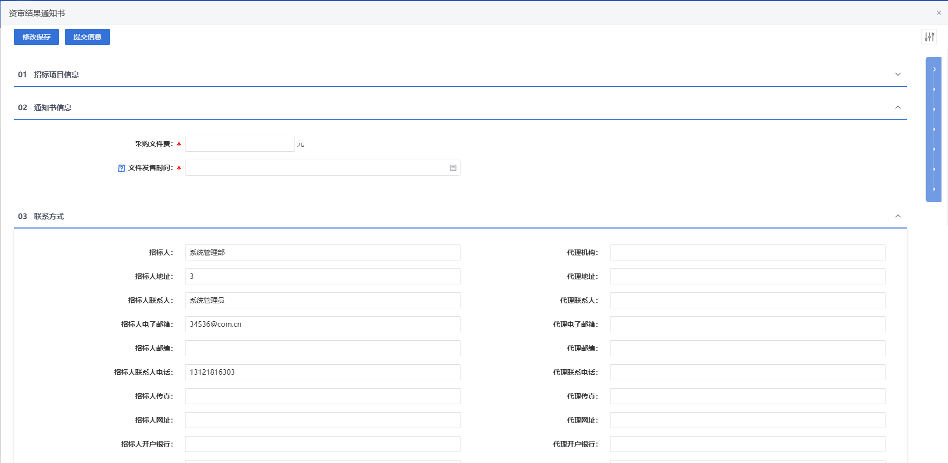
- 资格预审结果通知书页面，填写通知书信息。如下图：
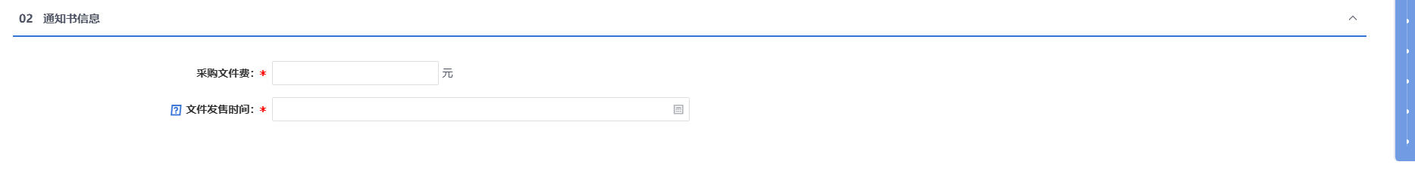
注：“采购文件工本费”是投标单位网上下载采购文件时支付的价格。
- 通知书中点击“盖章”按钮生成通知书，进入生成资格预审通过通知书页面。如下图：
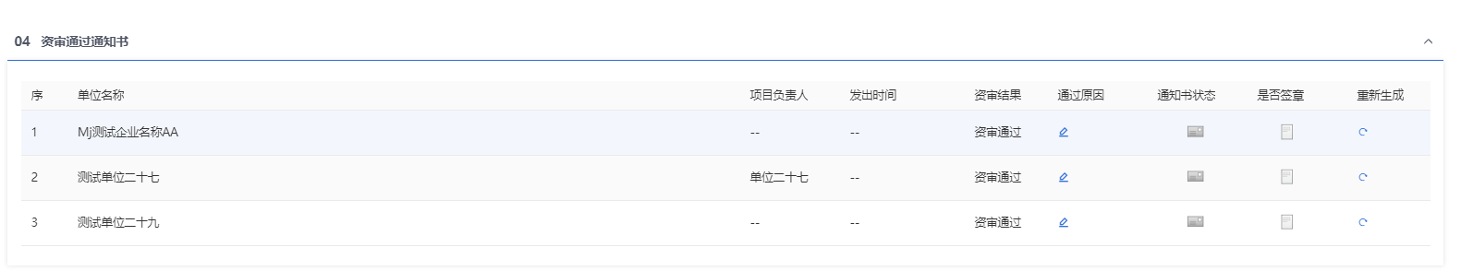
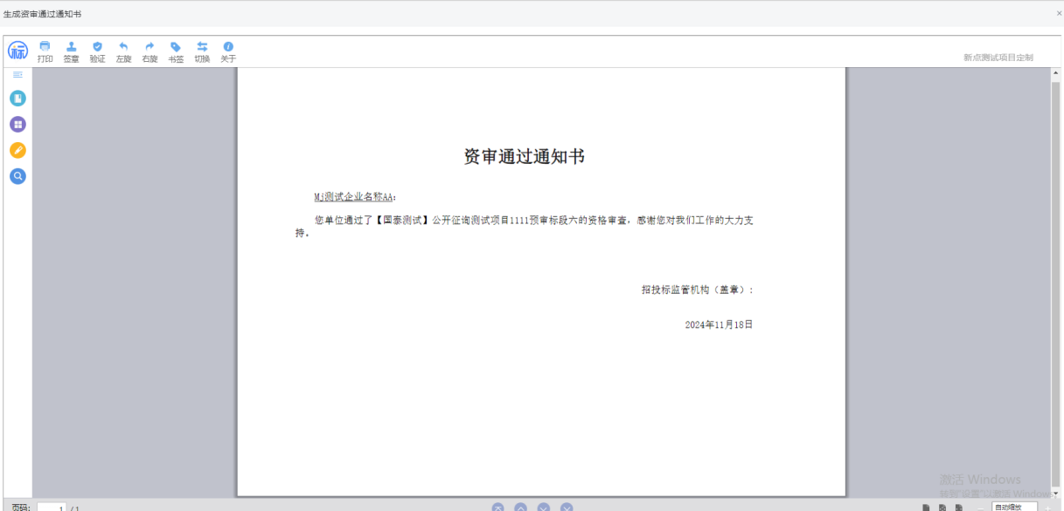
注：
①进入“生成资审通过通知书”页面。插入CA锁，点击“签章”按钮，对通知书内容进行签章。然后点击“签章提交”按钮，签章完成。
②有多家单位时，需要对每家单位签章并提交。。
③“资审通过通知书”中，显示的都是资审通过的单位，发送资审通过通知书；“资审结果通知书”显示的都是资审不通过的单位，发送的是资审结果通知书。
- 所有单位签章完毕后，点击“提交信息”。弹出确认意见框，点击“确认提交”。流程若一步审核，状态变为审核通过，并且将资审通知书同步自动送给对应的供应商、如下图：
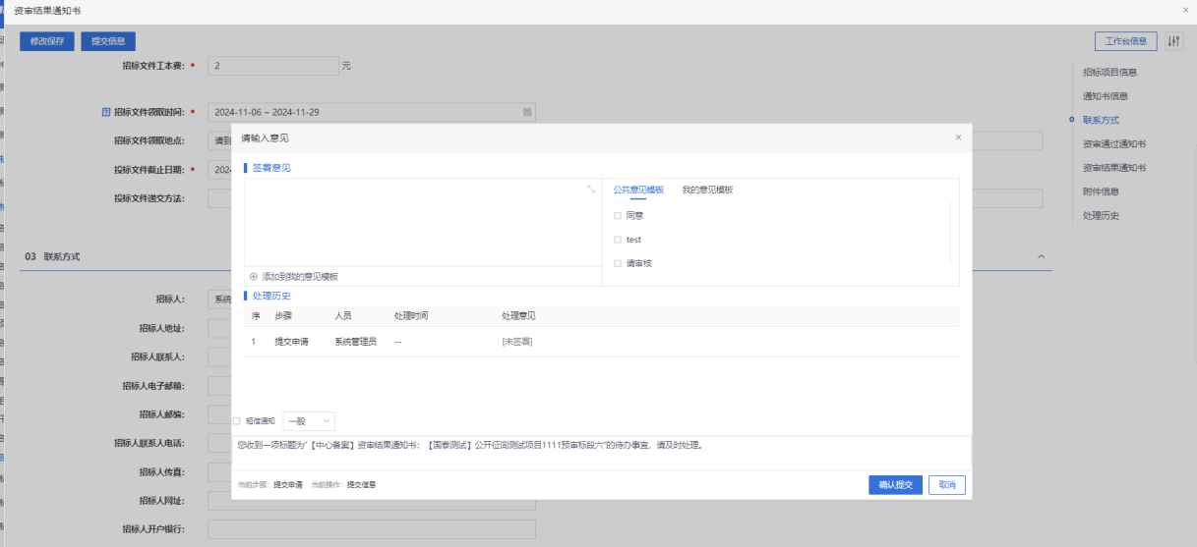
- 通知书发送完毕后，回到资审结果通知书列表中，点击查看“回复情况”按钮。如图。
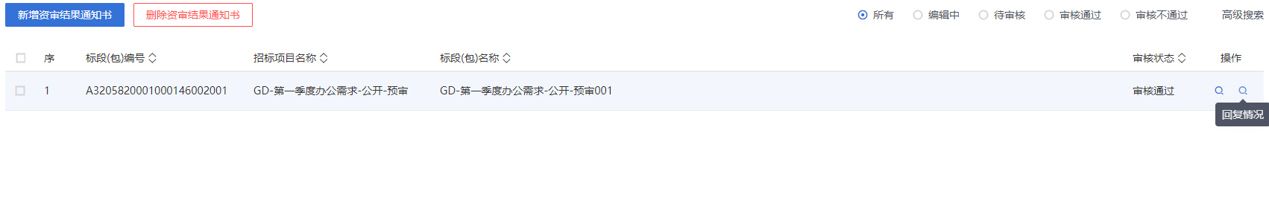
- 进入查看资格预审结果反馈情况页面，可查看供应商回复情况。如下图：
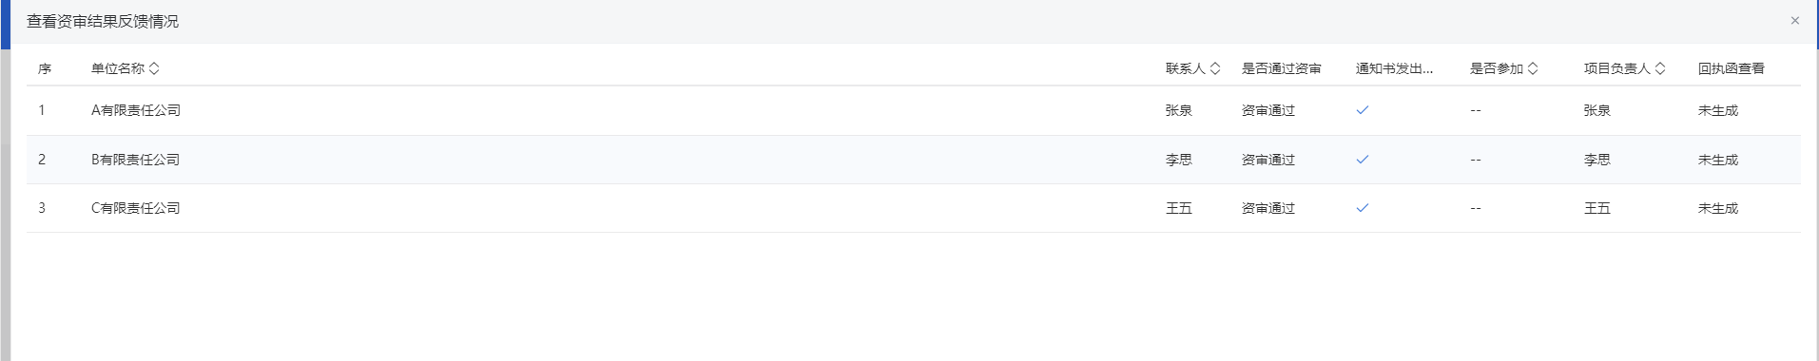

编制采购文件
功能说明：编制采购文件。
操作岗位：采购人、采购代理
前置条件：招标采购立项审核通过，标段（包）采购方式为谈判采购。
操作步骤：
供应商征集方式：公开征集
1、菜单里，点击“编制采购文件”，进入编制采购文件页面。如下图：
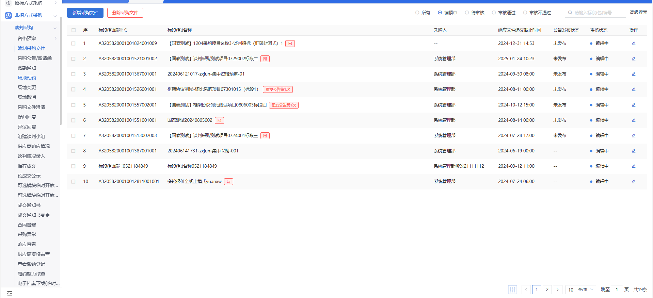
- 点击【新增采购文件】，进入挑选标段（包）页面，如下图：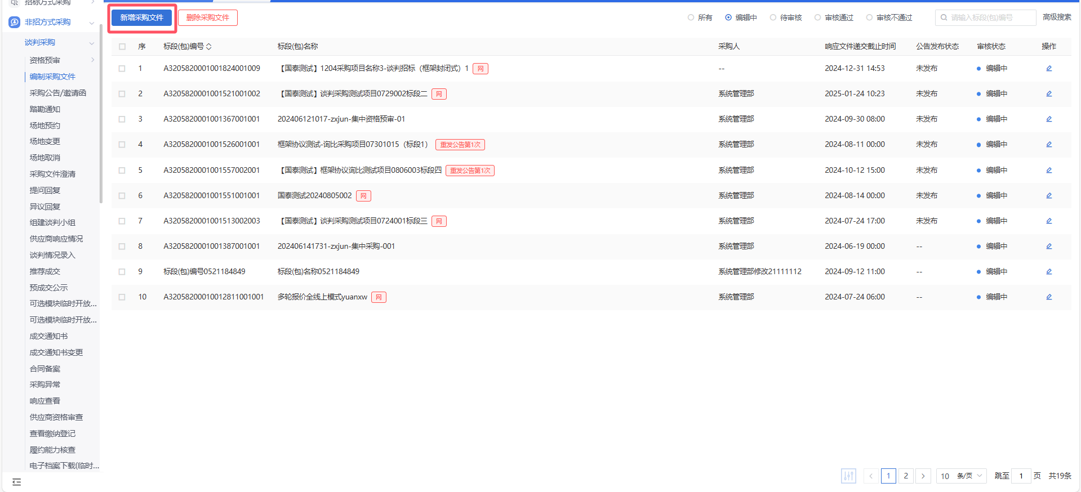
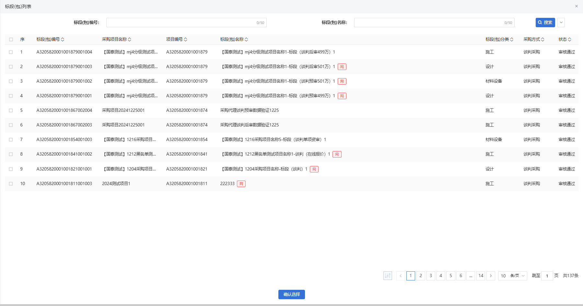
- 挑选标段（包）页面，选择标段（包），点击【确认选择】按钮，进入“编制采购文件”页面。如下图：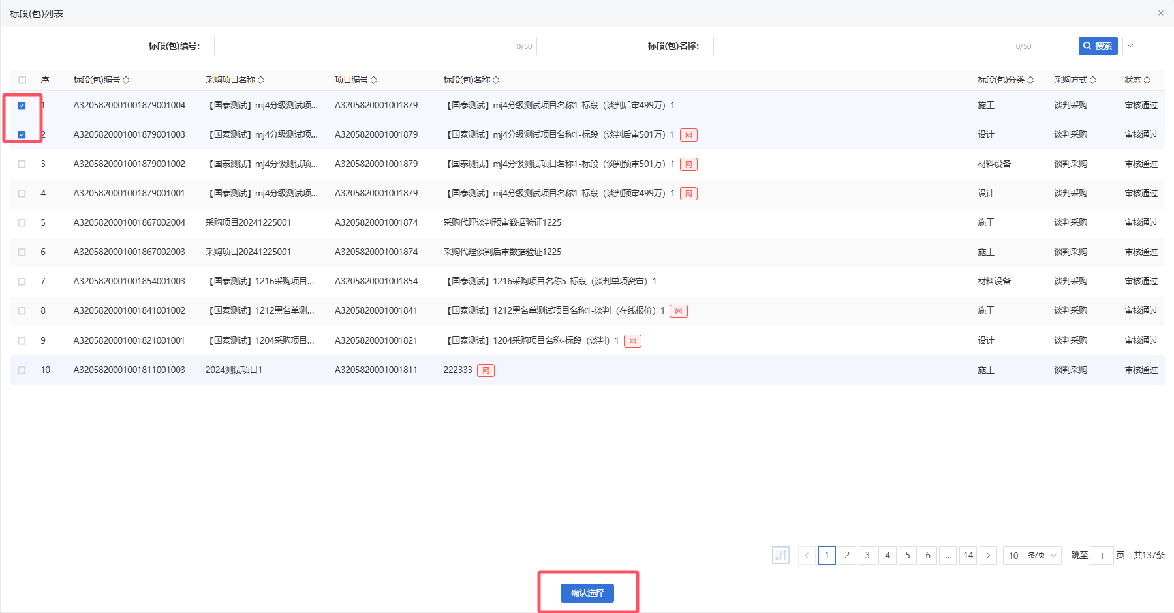
注;
同一个采购项目可以进行多标段选择。
- 编辑页面填写，“供应商征集方式”选择“公开征集”。如下图：
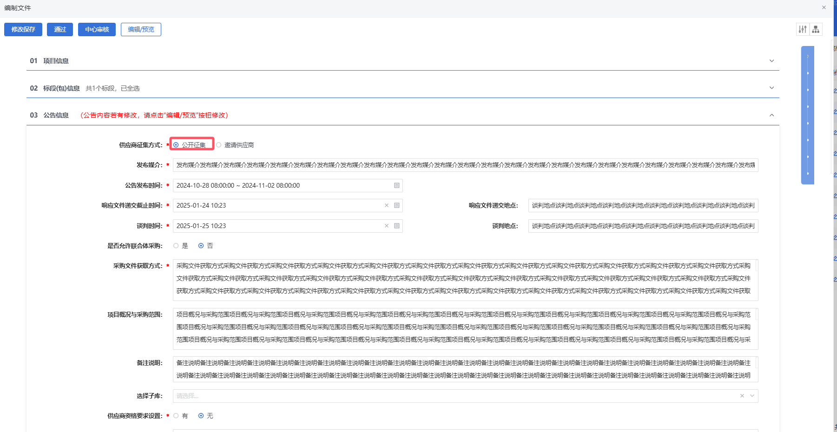
注：
①编制采购文件页面右上角出现“编辑/预览”按钮。
②编制采购文件页面上，会显示“发布媒介”“公告开始时间”“公告截止时间”“供应商资格条件”等字段。
5、填写页面上的信息，如下图：
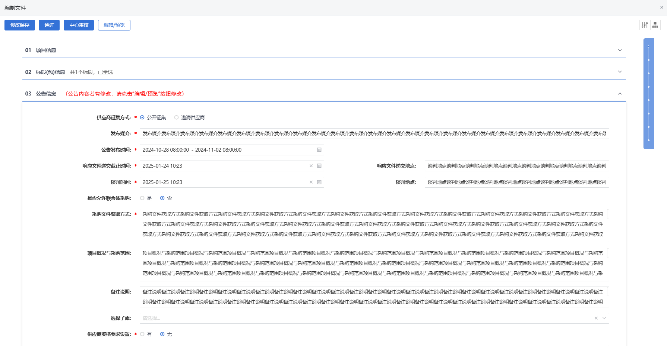
注：
①“标段（包）信息”中，点击“”按钮可以添加其他标段（包）一起编制采购文件。（只能选择到同一个招标项目下相同采购方式且尚未编制采购文件的标段（包）。）
②供应商征集方式：选择“公开征集”，则供应商需要报名。
③响应文件递交截止时间：设置的时间之前，供应商允许报名；设置的时间已到，供应商不允许报名
④报价货币：选择后，“谈判及评审情况录入”菜单中，针对行项目录入价格时，可以选择到该货币。
⑤评审货币：选择后，“谈判及评审情况录入”菜单中，录入的评审单价的货币即为所选货币。
⑥响应文件开启时间不应早于响应文件递交截止时间。
6、如要修改采购公告内容，点击“编辑/预览”按钮，进入修改/编辑公告内容页面，修改完成后，点击“修改保存”按钮，修改成功。如下图：
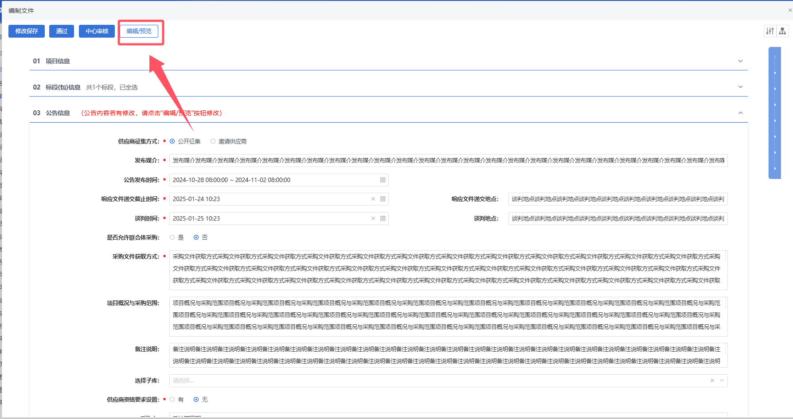
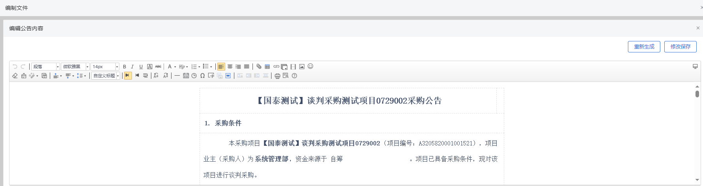
注：必须要先保存信息后，才能修改采购公告内容。
7、“07相关电子件”手风琴中，点击采购文件中的“上传”按钮，可以上传附件。如下图：
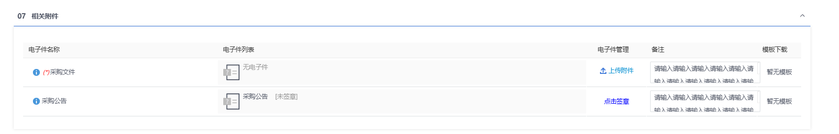
注：如果采购立项中，该标段（包）“采购模式”选择了“全线上模式”，则上传附件时，只能上传固定格式的附件，一般可以从招标文件工具中生成，生成完成后将自动带入。
8、“07相关电子件”选项卡页面上，点击采购公告后的“”，进入采购公告页面。插入CA锁，点击“电子签章”按钮，可对采购公告进行签章。如下图：
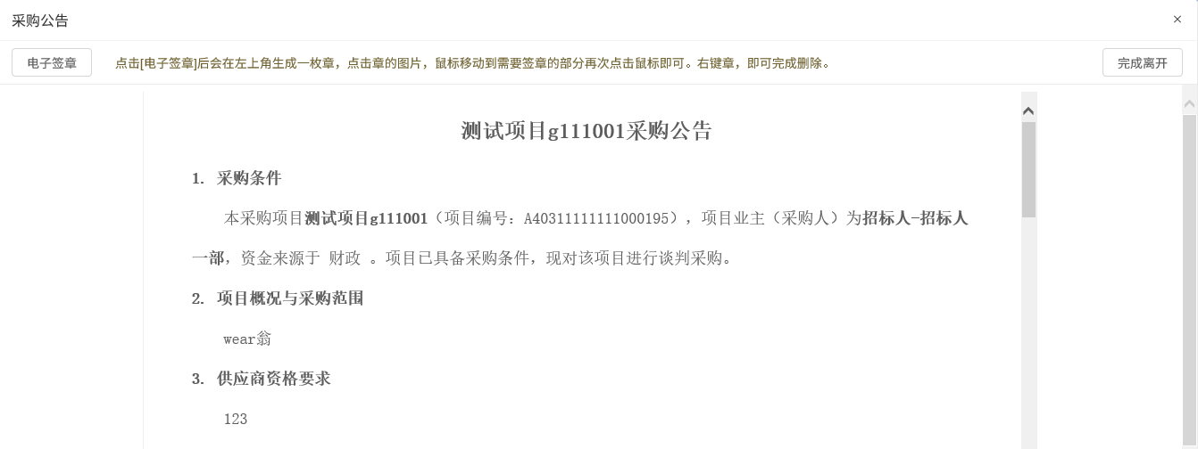
9、填写完信息，点击“提交审核”按钮，弹出意见框中输入意见，点击“确认提交”按钮后，审核通过。如下图：
注：点击“提交信息”按钮之前，如果点击“修改保存”按钮，信息保存成功，且可以对页面信息继续进行修改。

- 供应商征集方式：邀请供应商
1、“供应商征集方式”选择“邀请供应商”。如下图：
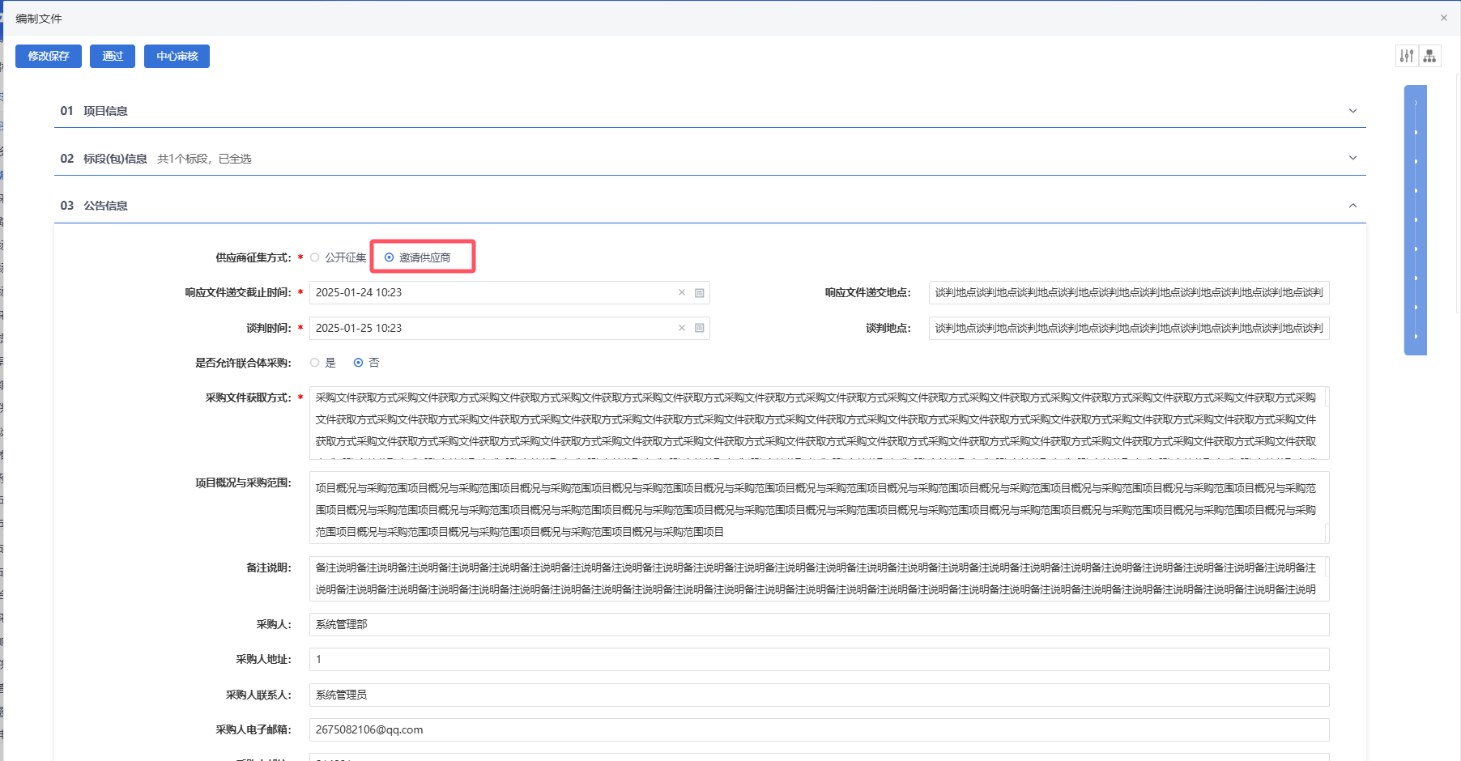
注：
①编制采购文件页面右上角不显示“编辑/预览”按钮。
②编制采购文件页面上，不显示“发布媒介”“公告开始时间”“公告截止时间”“供应商资格条件”字段。
③编制采购文件页面显示供应商列表，可添加想要邀请的供应商。
2、填写页面上的信息，点击“修改保存”按钮，保存成功。如下图：
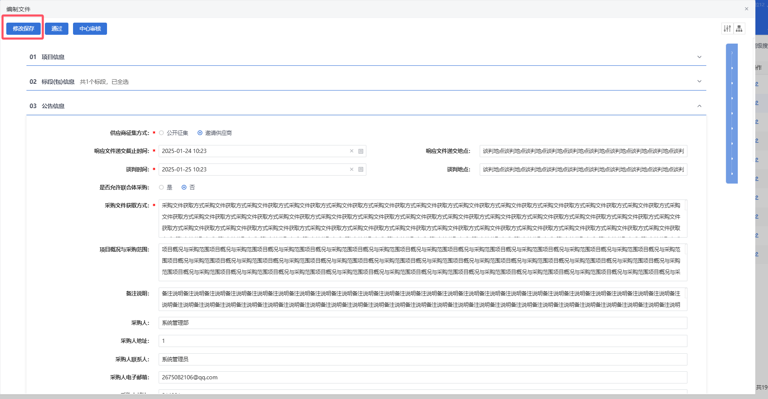
注：
①“标段（包）信息”中，点击“”按钮可以添加其他标段（包）一起编制采购文件。（只能选择到同一个招标项目下相同采购方式且尚未编制采购文件的标段（包）。）
②供应商征集方式：选择“邀请供应商”，则采购人可自行添加邀请单位。
③响应文件递交截止时间：响应文件递交截止时间：设置的时间之前，供应商允许回复邀请函；设置的时间已到，供应商不允许回复邀请函。
④报价货币：选择后，“谈判及评审情况录入”菜单中，针对行项目录入价格时，可以选择到该货币。
⑤评审货币：选择后，“谈判及评审情况录入”菜单中，录入的评审单价的货币即为所选货币。
⑥响应文件开启时间不应早于响应文件递交截止时间。
3、点击“邀请单位”按钮，进入邀请单位录入页面，选择供应商库。如下图：
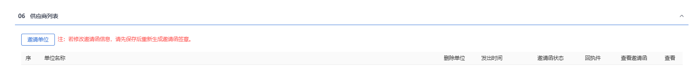
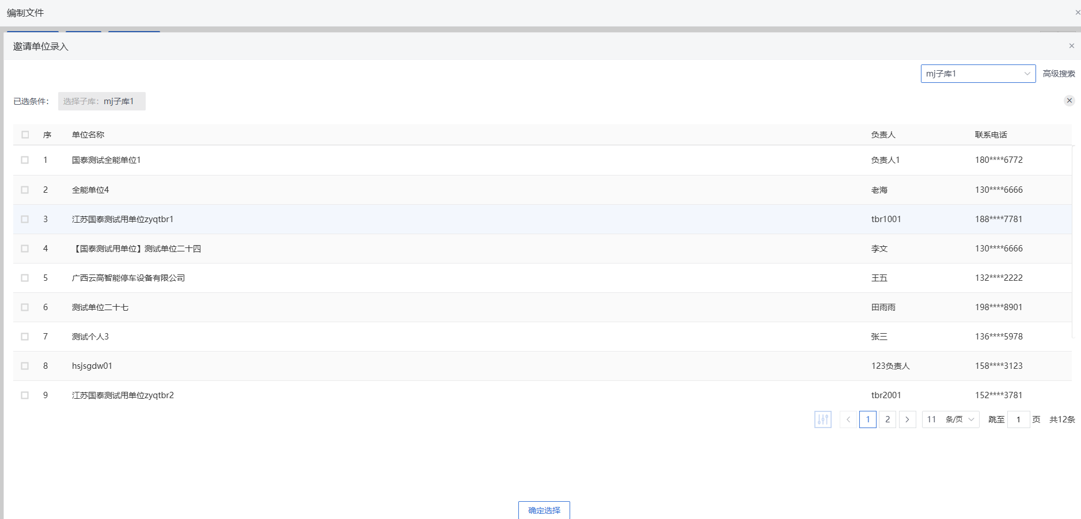
注：添加邀请单位前，必须先填写页面上的信息。
4、选择要邀请的供应商，点击“确定选择”按钮。供应商添加成功。如下图：
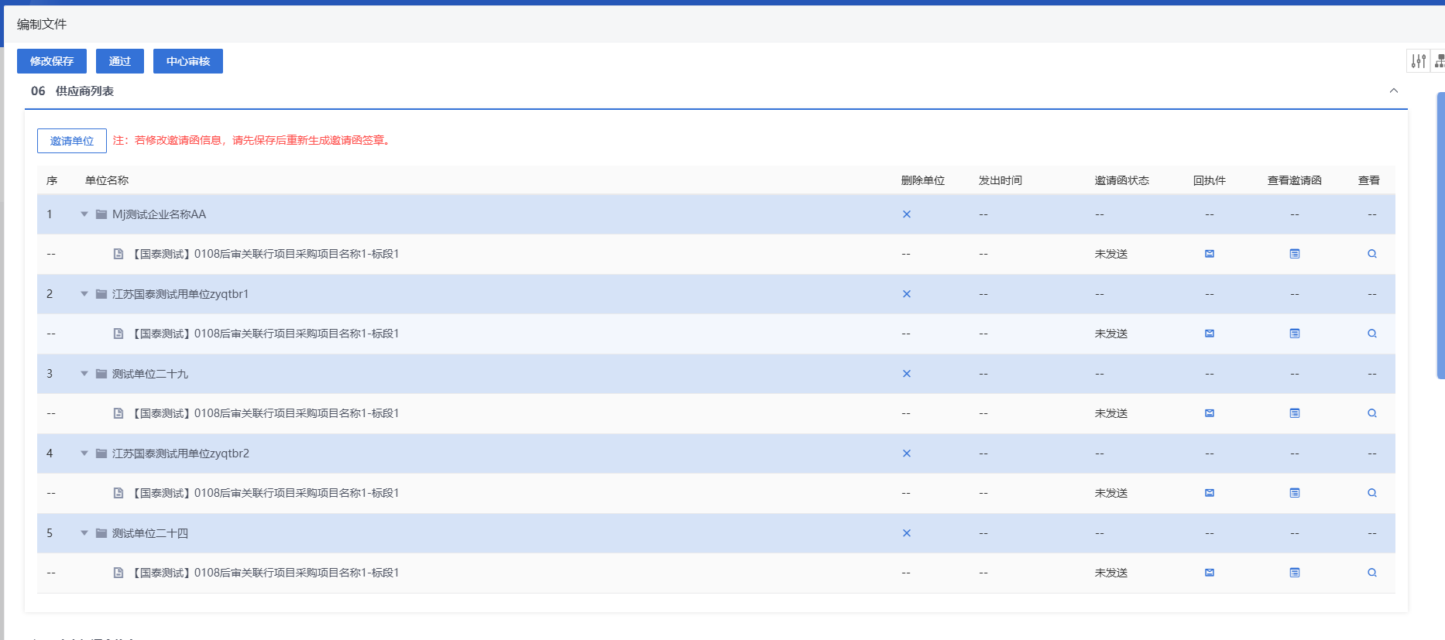
5、如要删除已经添加的单位，点击“”按钮，可以删除单位。如下图：
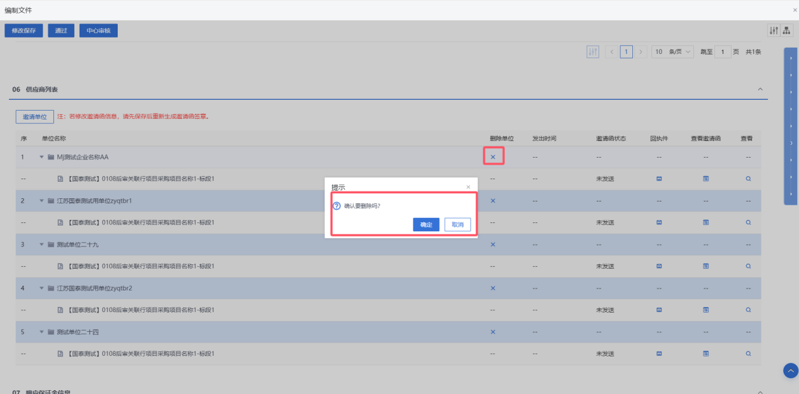
6、点击“查看邀请函”按钮，弹出提示信息对话框。如下图：
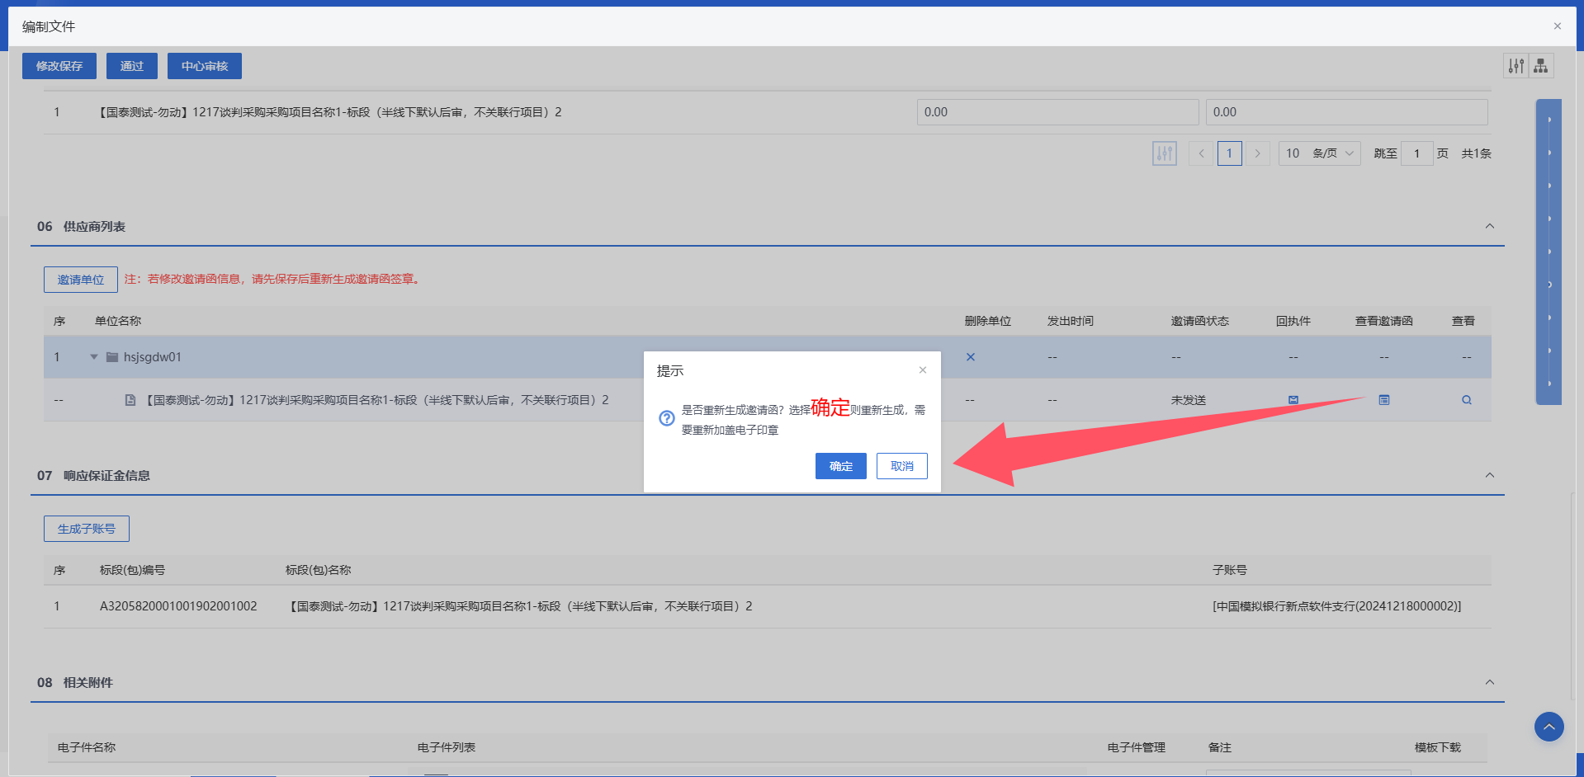
7、提示信息点击“确定”按钮或者“取消”按钮，均可以进入生成邀请函页面。如下图：

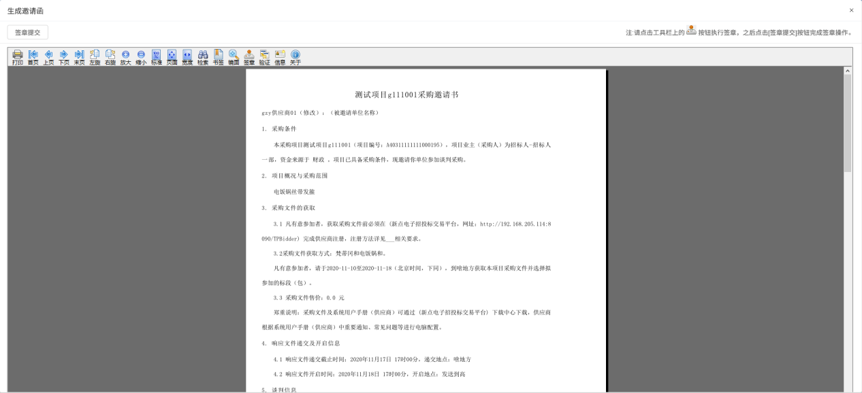
注：如果邀请函已经完成签章，提示信息中，点击“取消”按钮，生成邀请函页面上仍然显示该签章；点击“确定”按钮，则生成邀请函页面上，签章消失，需要重新签章。
8、插入CA锁，点击“”按钮，可以对邀请函签章。签章完成后，点击“签章提交”按钮，签章成功。如下图：
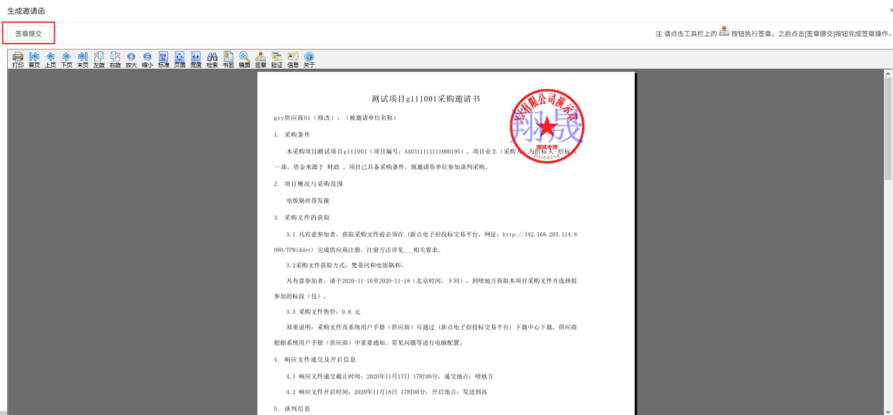
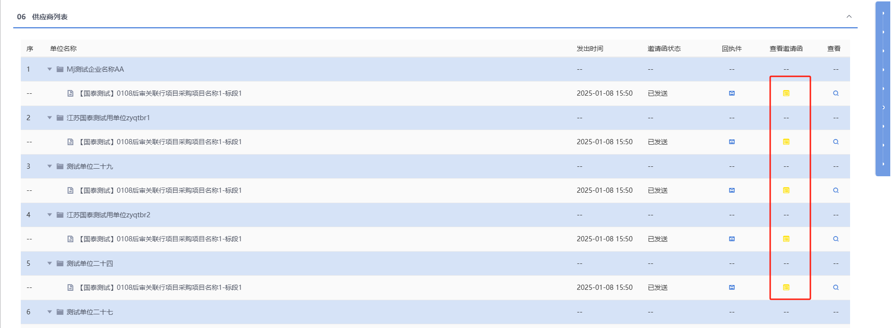
注：
①供应商征集方式选择“邀请供应商”，编制采购文件审核通过，则发出邀请函。
②回执件：供应商征集方式选择“邀请供应商”，审核通过的编制采购文件页面上，如果供应商已经回复邀请函，点击“”按钮，可以查看回执函。
9、“07相关附件”中，点击采购文件中的“上传”按钮，可以上传附件。如下图：
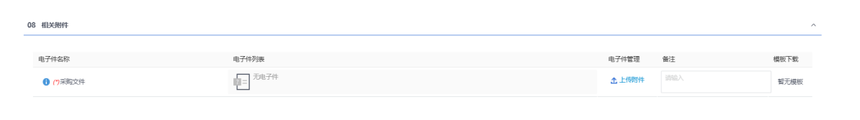
注：如果采购立项中，该标段（包）“采购模式”选择了“全线上模式”，则上传附件时，只能上传固定格式的附件，一般可以从招标文件工具中生成，生成完成后将自动带入。

采购公告/邀请函
功能说明：补推采购公告。
操作岗位：采购人、采购代理
前置条件：编制采购文件审核通过，且采购文件中“供应商征集方式”选择“公开征集”。
操作步骤：
1、点击“谈判采购—采购公告/邀请函”菜单，进入采购公告/邀请函列表页面。如下图：
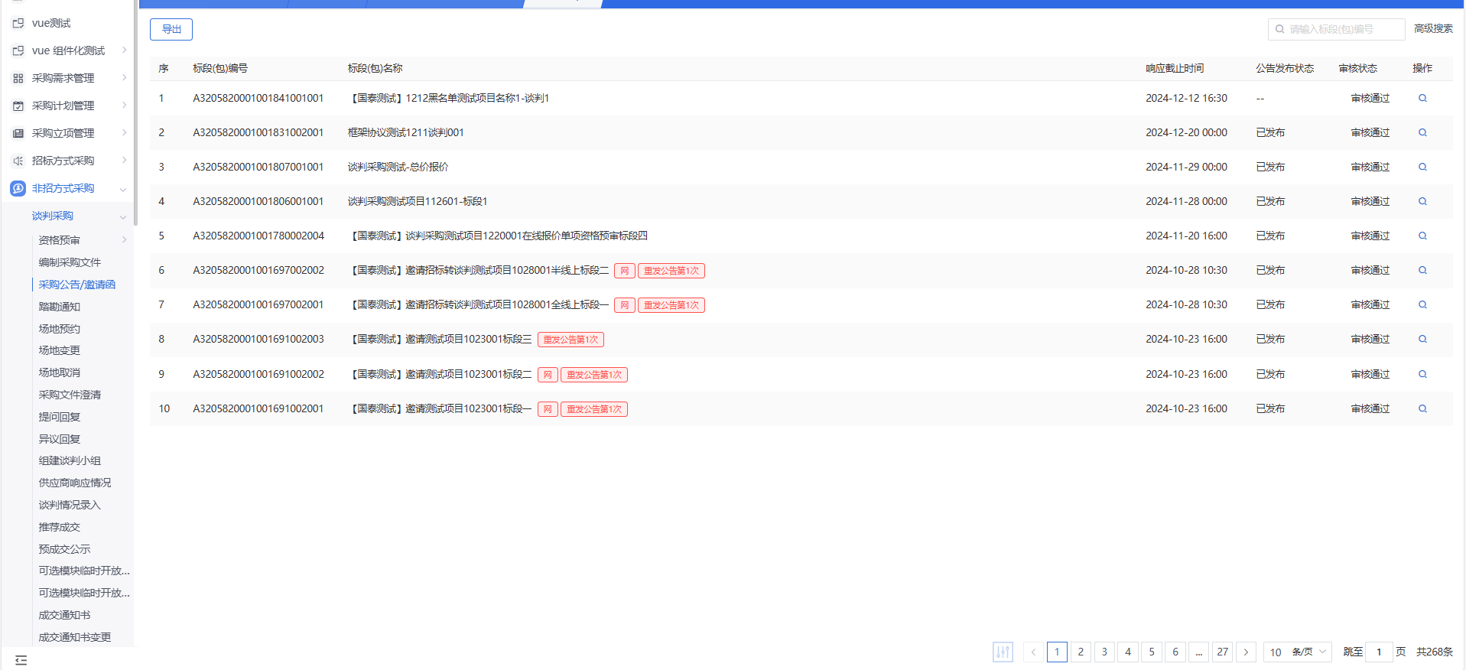

2、点击“”按钮，进入查看公告信息页面。如下图：
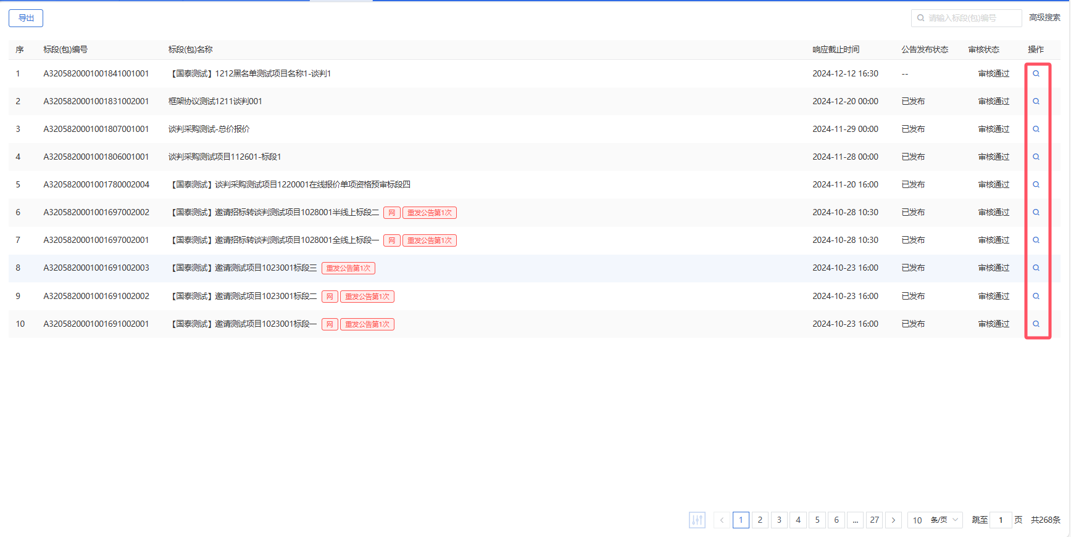
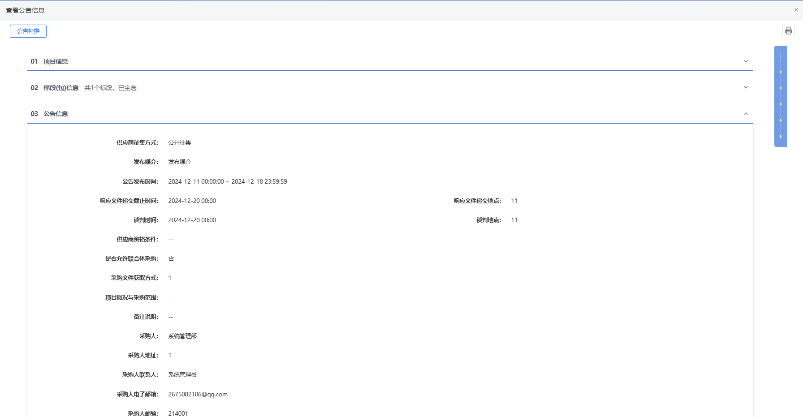
3、点击“公告补推”按钮，采购公告推送成功。如下图：
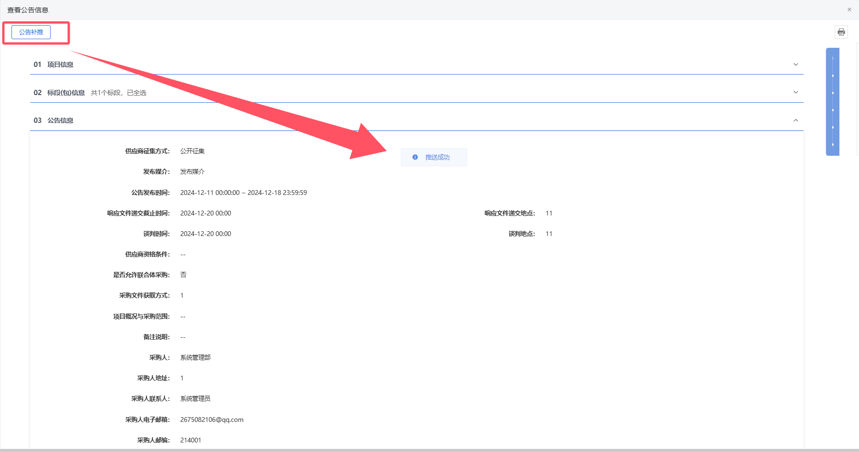

功能说明：查看邀请信息。
操作岗位：采购人、采购代理
前置条件：编制采购文件审核通过，且采购文件中“供应商征集方式”选择“邀请供应商”。
操作步骤：
1、点击“谈判采购—采购公告/邀请函”菜单，进入采购公告/邀请函列表页面。如下图：
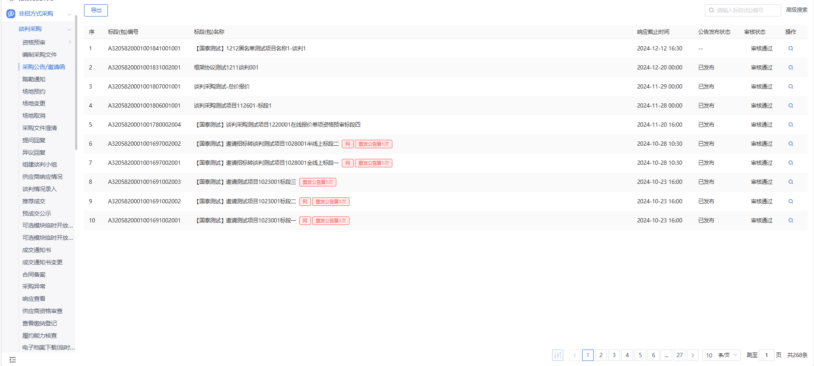
2、点击“”按钮，进入查看邀请信息页面。如下图：
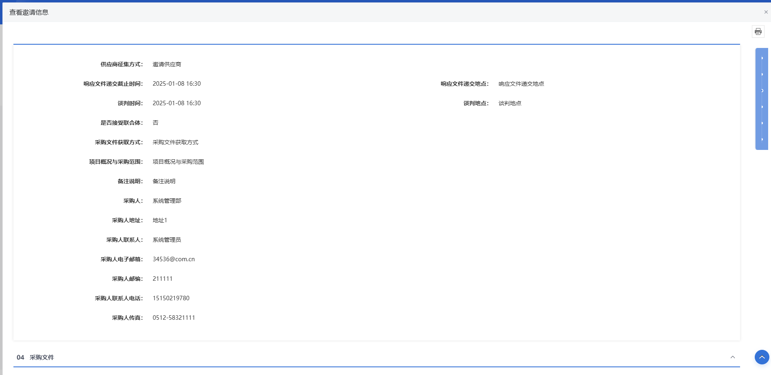
注：
①“供应商列表”中显示已经添加的单位。
②回执件：如果供应商已经回复邀请函，点击“”按钮，可以查看回执函。
3、“供应商列表”中点击已经发送邀请函的供应商的“”按钮，进入查看邀请函页面，可查看已经发出的邀请函。
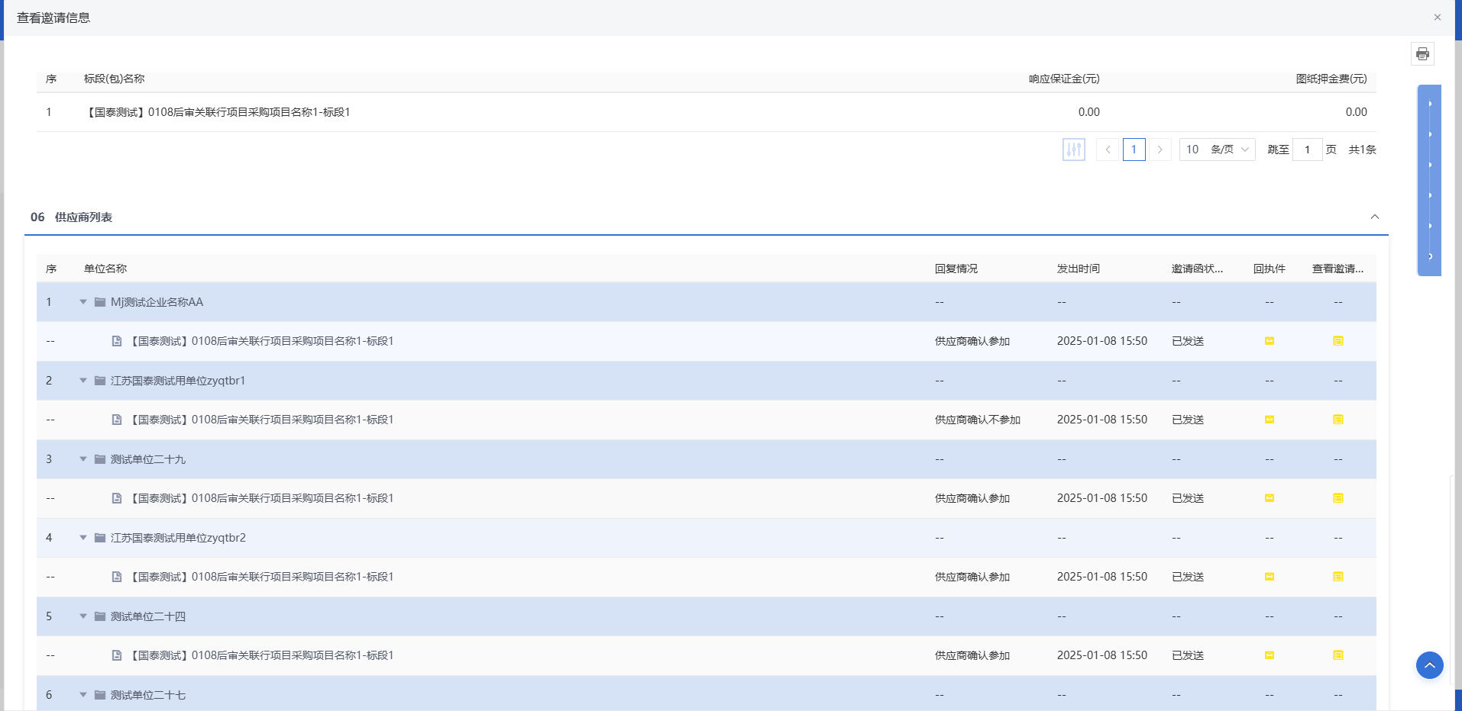

场地预约
功能说明：
功能类似于资审场地预约。
采购代理或采购人登录系统，选择标段（包），完成标题、开标时间、预计开标时长、是否不见面开标、开标室的录入保存，点击提交审核，经由主管单位领导审核，并确定评标时间、预计评标时长、评标室，完成开评标场地的安排，至此开评标场地预约成功。
录入开评标场地信息时，开标时间必须大于今天且若保存后修改开标时间只能推迟，不能提前；同一时段，同一开/评标场地，不能预约两次。可根据场地使用情况，查询开评标场地在哪些时段已被预约。
具备查看已预约开评标场地的是否已开标、开标剩余天数的功能。
是否不见面开标选择为是时，开标场地只能挑选到不见面开标室。
是否远程评标项目选择为是时，开标场地只能挑选到远程评标室。
操作岗位：
采购人、采购代理
前置条件：
采购立项审核通过。
操作步骤：
- 菜单里，点击“谈判采购—场地预约”菜单，进入开评标场地预约列表页面。如下图：
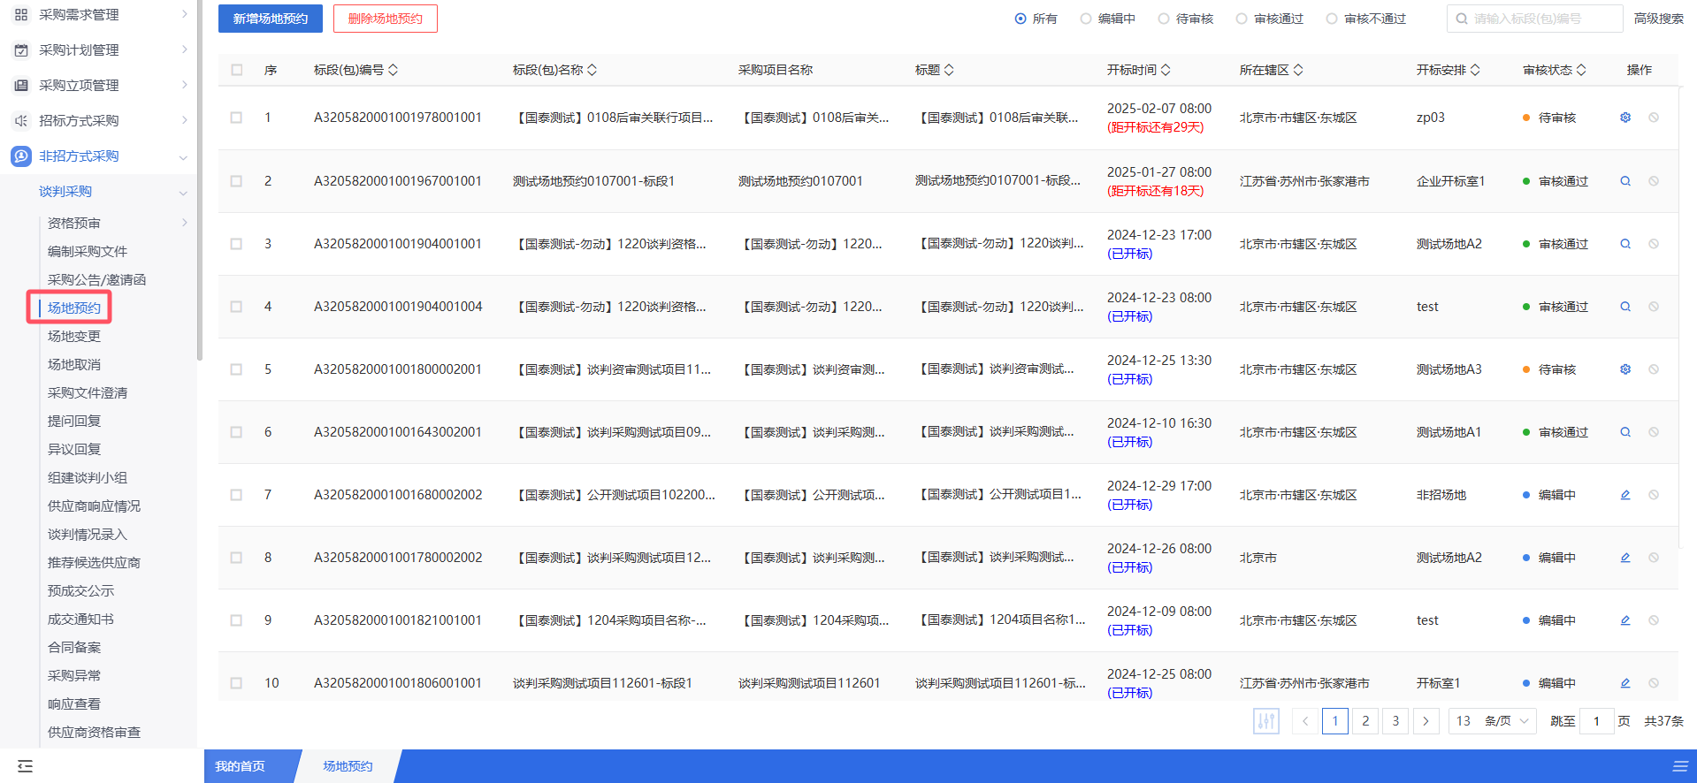
- 场地预约列表页面，点击“新增场地预约”按钮，进入挑选标段(包)列表页面。如下图：
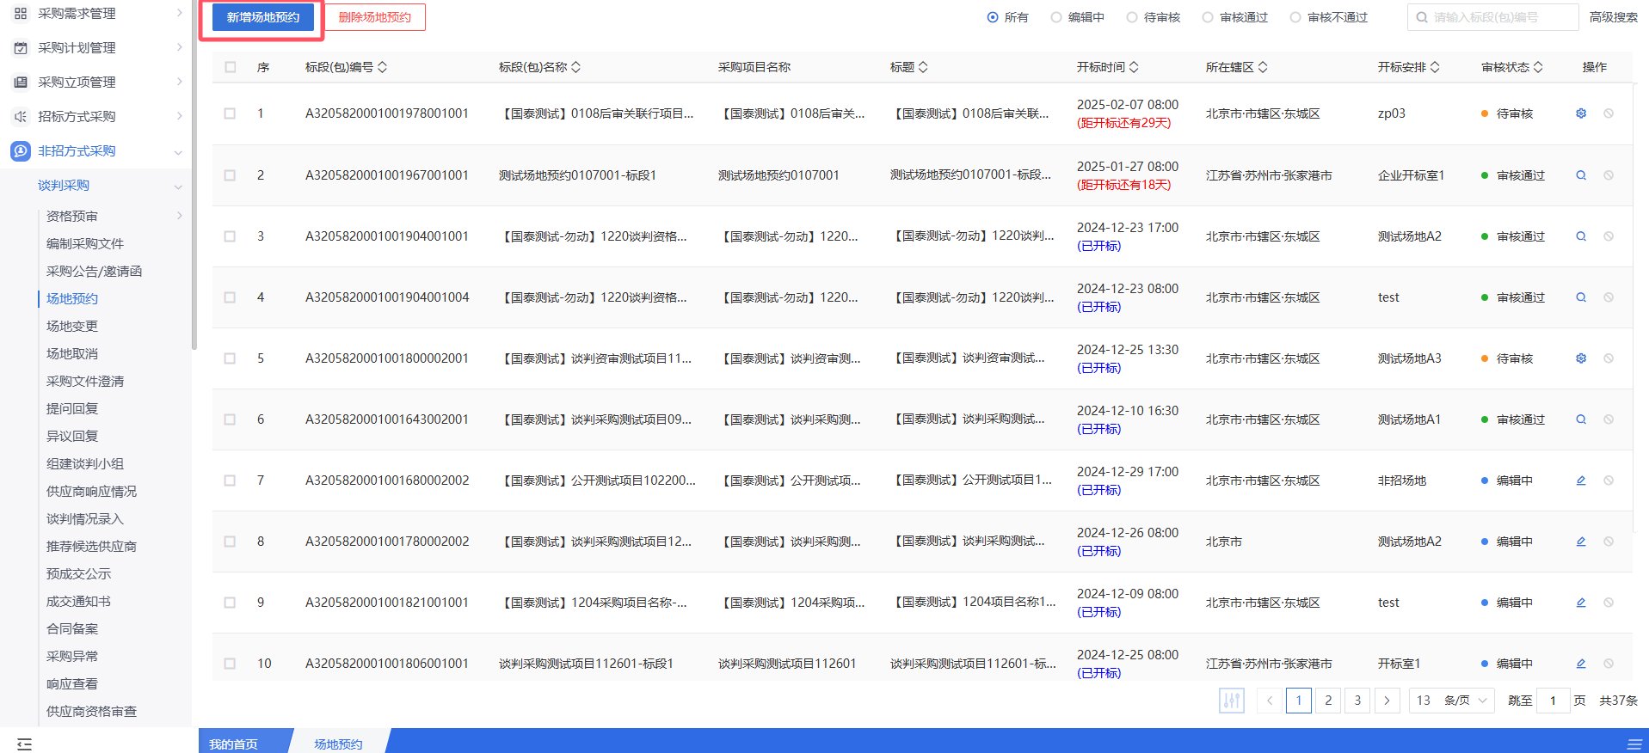
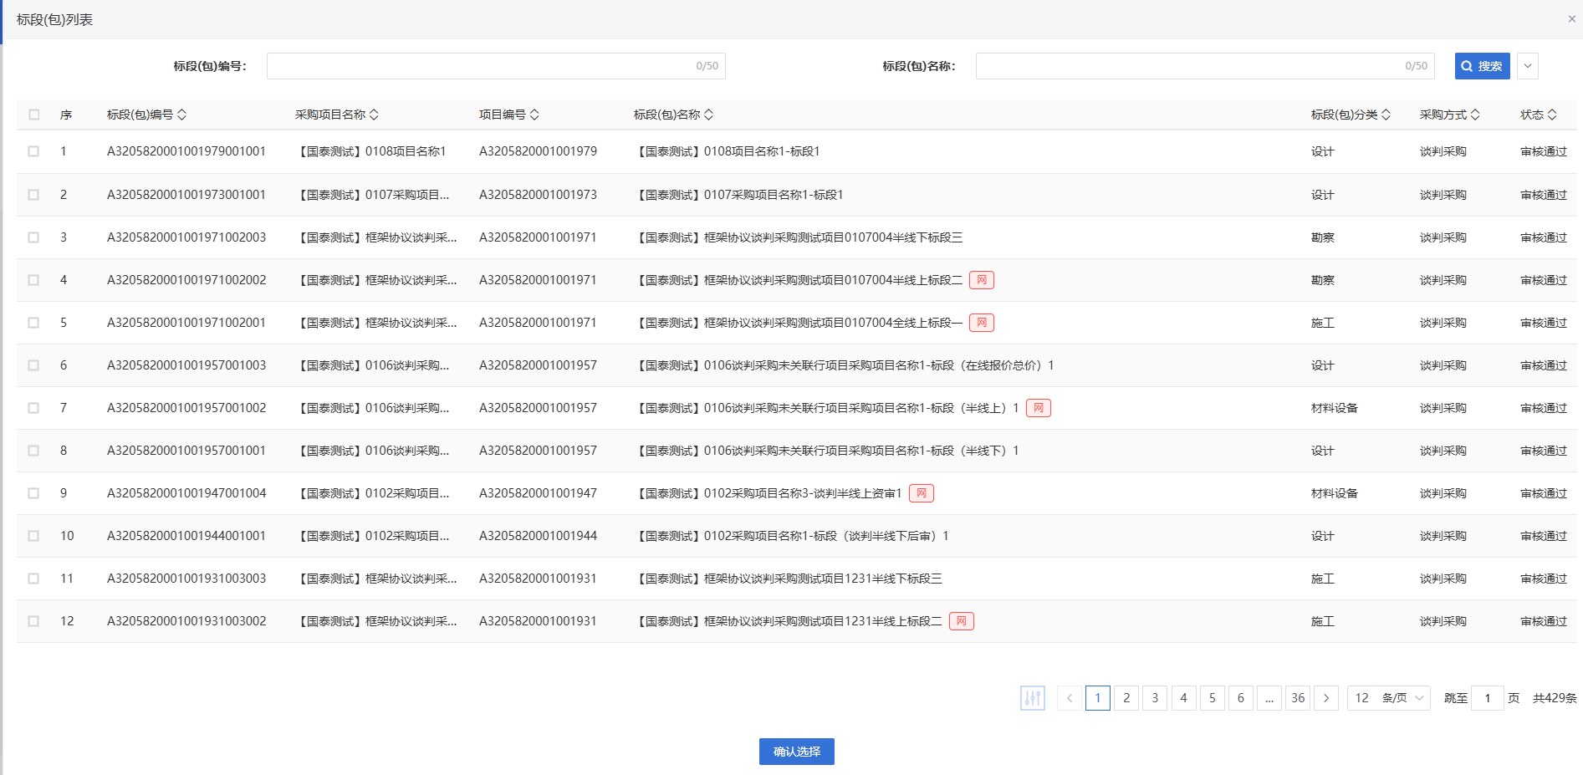
- 进入挑选标段(包)列表页面，勾选标段并点击“确认选择”按钮，进入新增开评标场地预约页面。如下图：
- 新增开评标场地预约页面，选择开评标场地的时间和地点。如下图：
注：
①页面上“标段（包）信息”中，勾选复选框，可以添加多个同一个招标项目下未组建场地预约的标段。
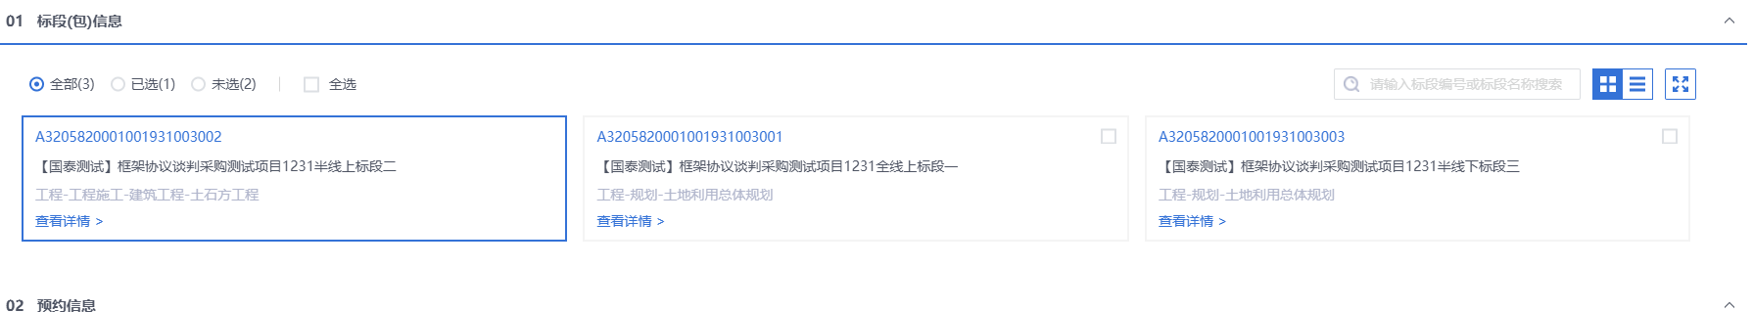
②设置的“开标时间”必须晚于当前时间。
③选择的“开标室”在同时间段内不能与其他标段（包）重复。
④勾选“是否使用外部场地”后，可以填写外部场地信息。
- 场地选择后，点击“提交信息”按钮，弹出意见框中输入意见，点击“确认提交”按钮后，提交中心审核，待中心管理员审核通过。如下图：
注：点击“提交信息”按钮之前，如果点击“修改保存”按钮，信息保存成功，且可以对页面信息继续进行修改。

场地变更
功能说明：
功能类似于资审场地变更。
采购代理或采购人登录系统，选择标段（包），完成变更原因，开标室的录入保存，点击提交审核，经由主管单位领导审核，并确定评标时间、预计评标时长、评标室，完成开评标场地的安排，至此开评标场地变更成功。
录入开评标场地信息时，开标时间必须大于今天且若保存后修改开标时间只能推迟，不能提前；同一时段，同一开/评标场地，不能预约两次。可根据场地使用情况，查询开评标场地在哪些时段已被预约。
页面选择不见面开标项目时，只能挑选到不见面开标室。
操作岗位：
采购人、采购代理
前置条件：
开评标场地预约审核通过。
操作步骤：
- 菜单里，点击 “谈判采购—场地变更”菜单，进入场地变更列表页面。如下图：
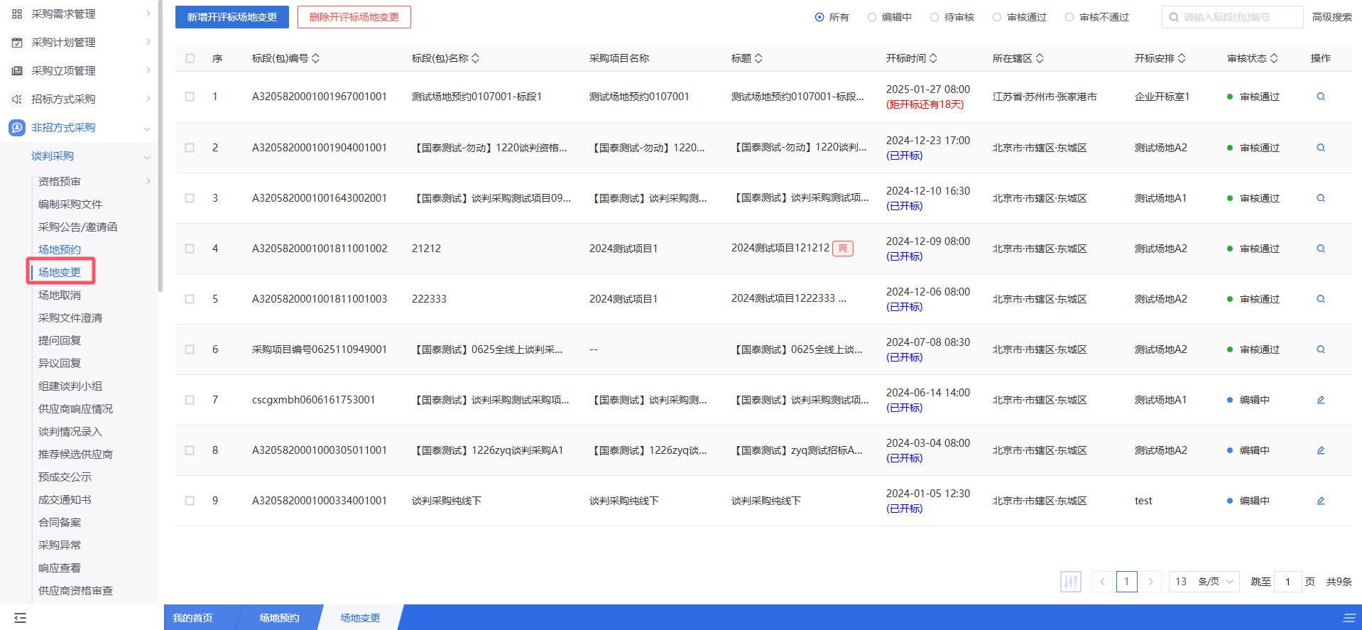
- 场地变更列表页面，点击“新增开评标场地变更”按钮，进入挑选标段包列表页面。如下图：
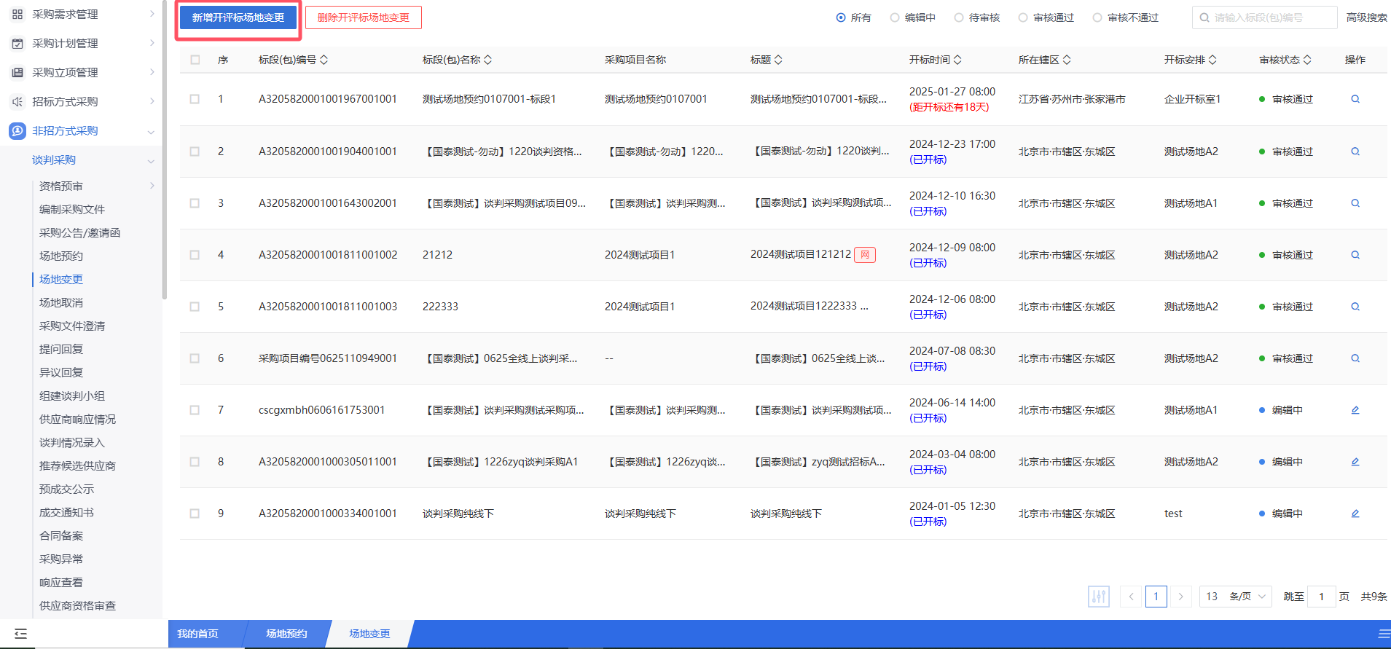
- 挑选标段包列表页面，勾选标段并点击“确认选择”按钮，进入新增开评标场地变更。如下图：
- 进入开评标场地变更页面，填写变更原因，重新选择开标时间、开标场地和评标时间、评标场地。如下图：
注：
①开标时间只能往后变更，不能往前变更。
②评标时间不能早于开标时间，可以同时选择多个评标室。
③选择的“开标室”“评标室”在同时间段内不能与其他标段（包）重复。
④勾选“是否使用外部场地”后，可以填写外部场地信息。
⑤“评标室”勾选“自定义”，可以填写外部场地信息。
- 选择完时间和场地，点击“提交信息”按钮，弹出意见框中输入意见，点击“确认提交”按钮后，场地变更成功。如下图：
注：点击“提交信息”按钮之前，如果点击“修改保存”按钮，信息保存成功，且可以对页面信息继续进行修改。

场地取消
功能说明：
功能类似于资审场地取消。
采购代理或采购人登录系统，选择标段（包），录入取消原因保存，点击提交审核，经由主管单位领导审核，审核通过后开评标场地取消成功并成功释放场地。
操作岗位：
采购人、采购代理
前置条件：
场地预约审核通过。
操作步骤：
- 菜单里，点击“谈判采购—场地取消”菜单，进入场地取消列表页面。如图：
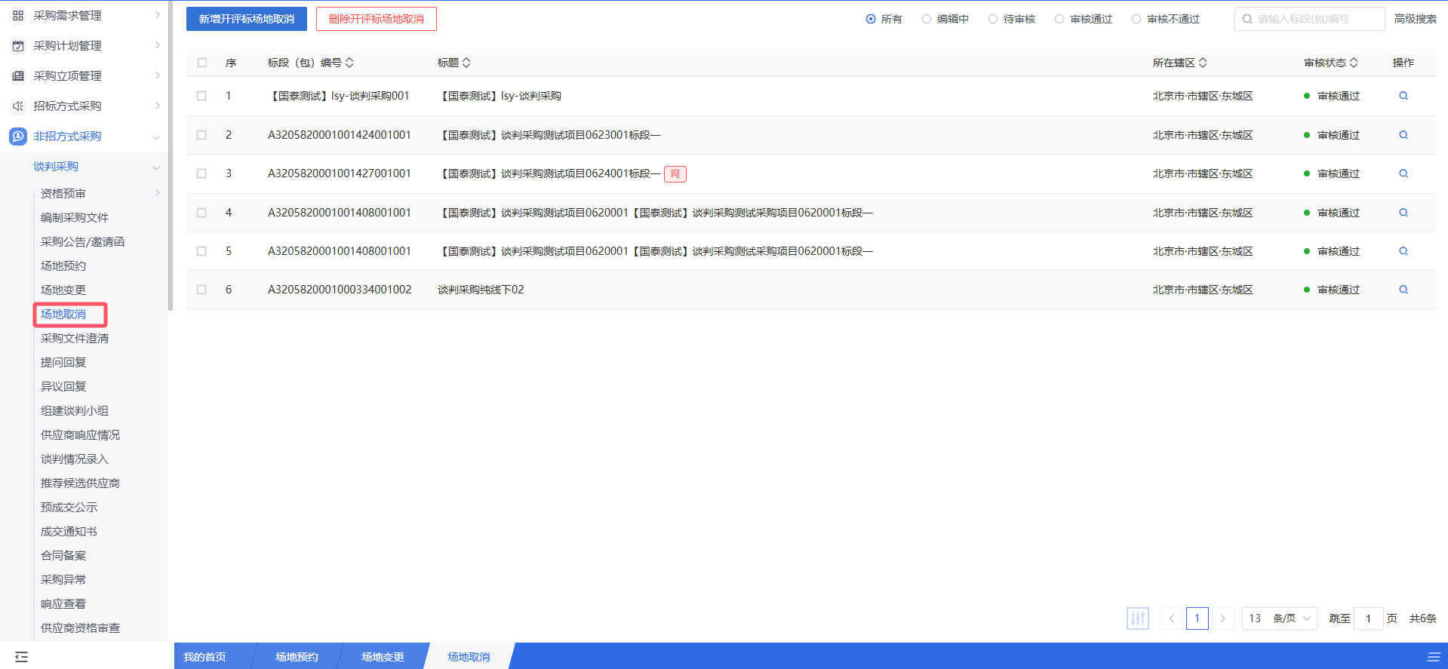
- 场地取消列表页面，点击“新增开评标场地预约取消”按钮，进入挑选标段包列表页面。如下图：
- 挑选标段包列表页面，勾选标段并点击“确认选择”按钮，进入新增资格预审场地取消页面。如下图：
- 输入取消场地原因。如下图：
- 输入完成后，点击“提交信息”按钮，弹出意见框中输入意见，点击“确认提交”按钮后，提交至中心审核，待中心管理员审核通过。审核通过后，当前资审场地信息被取消，可以重新对当前标段进行预约资审场地。如下图：
注：点击“提交信息”按钮之前，如果点击“修改保存”按钮，信息保存成功，且可以对页面信息继续进行修改。

采购文件澄清
功能说明：编制采购文件的澄清文件。
操作岗位：采购人、采购代理
前置条件：采购文件审核通过。
操作步骤：
1、菜单中，点击“谈判采购-采购文件澄清”菜单，进入采购文件澄清页面。如下图：
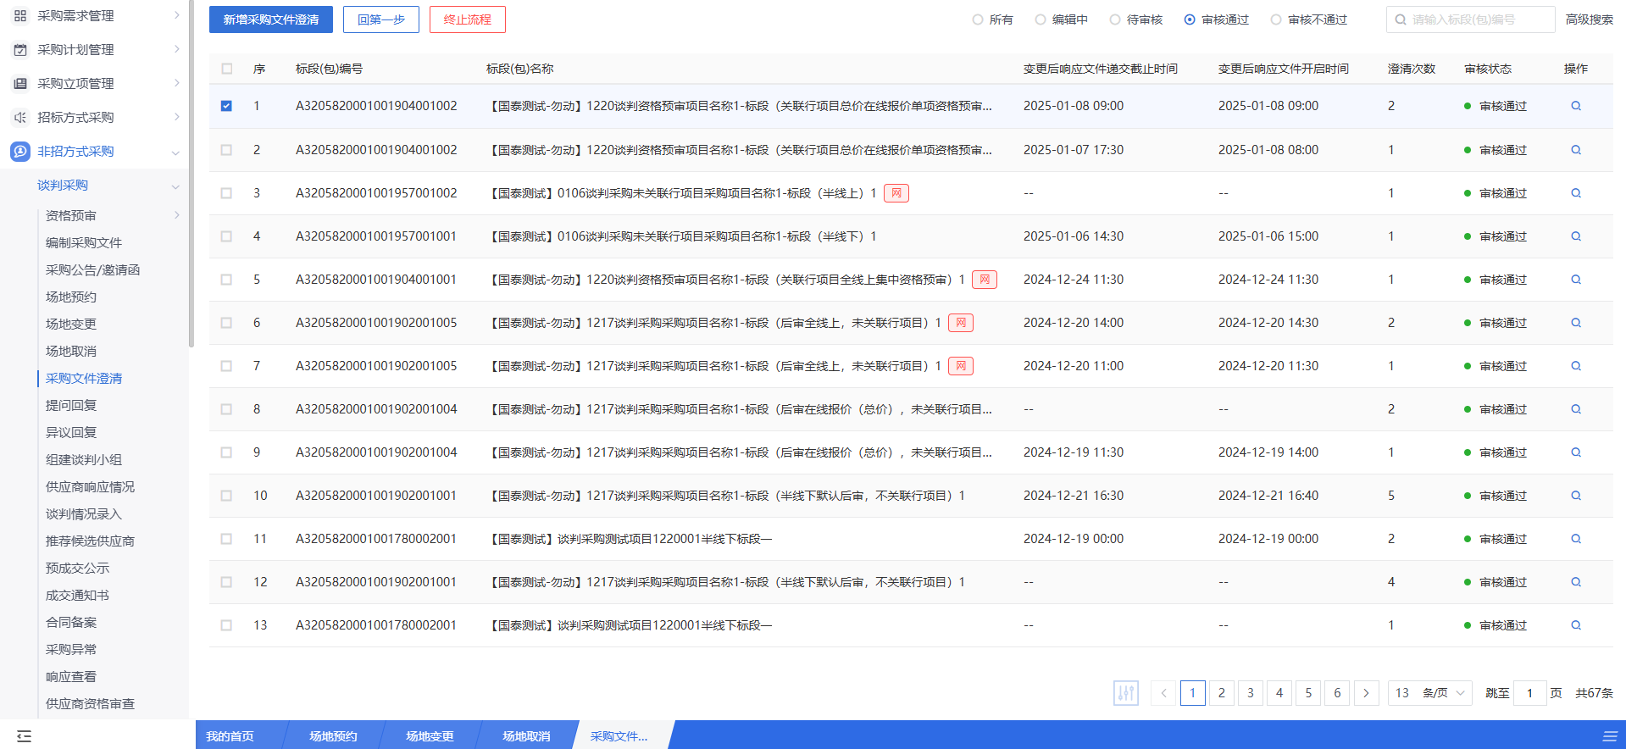
2、点击【新增采购文件澄清】按钮，进入挑选采购文件页面，挑选标段进入编辑页面，如下图：
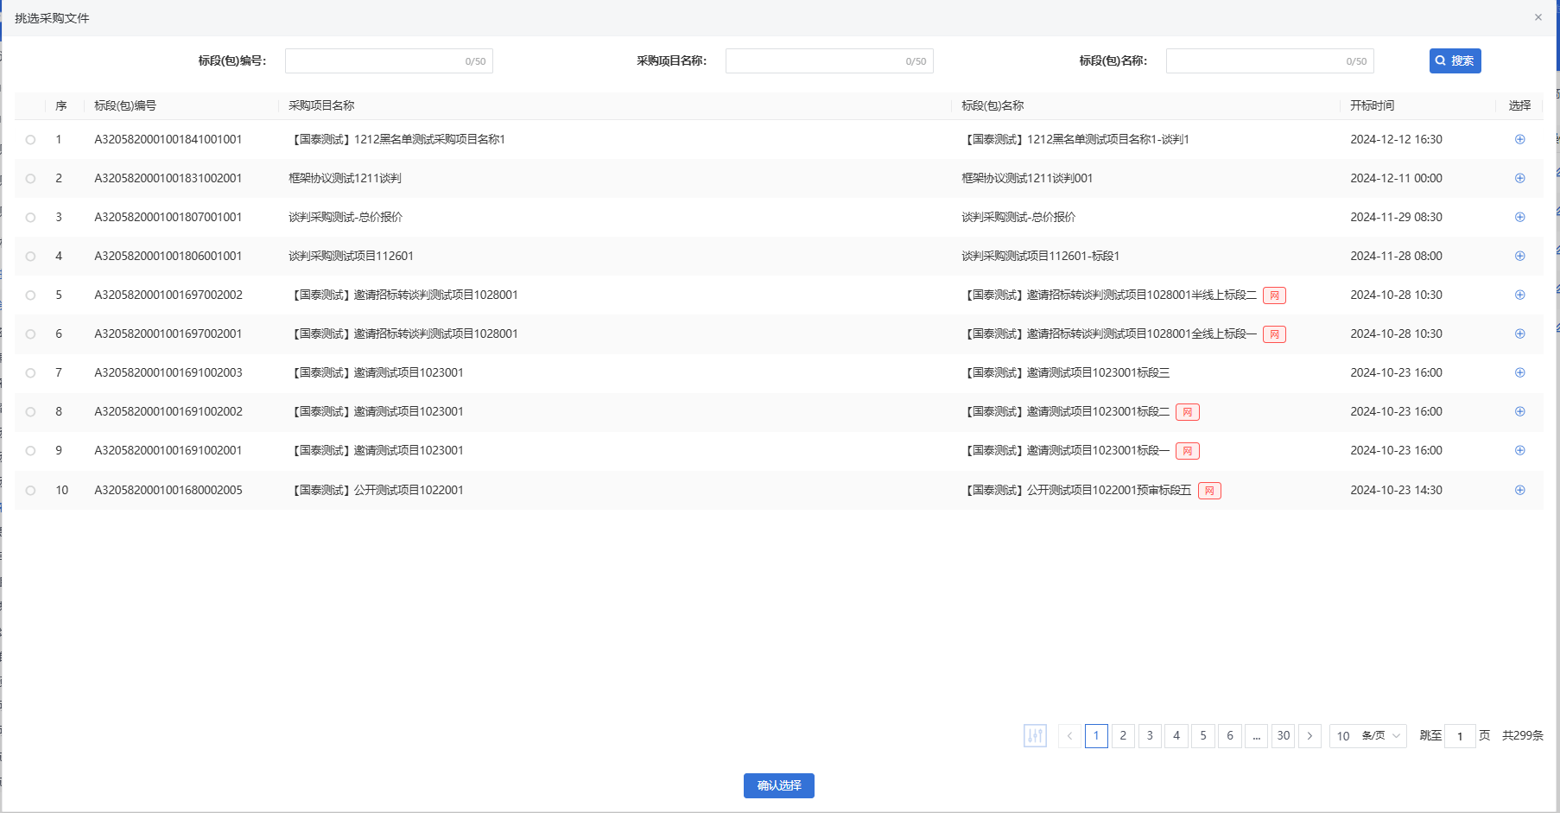
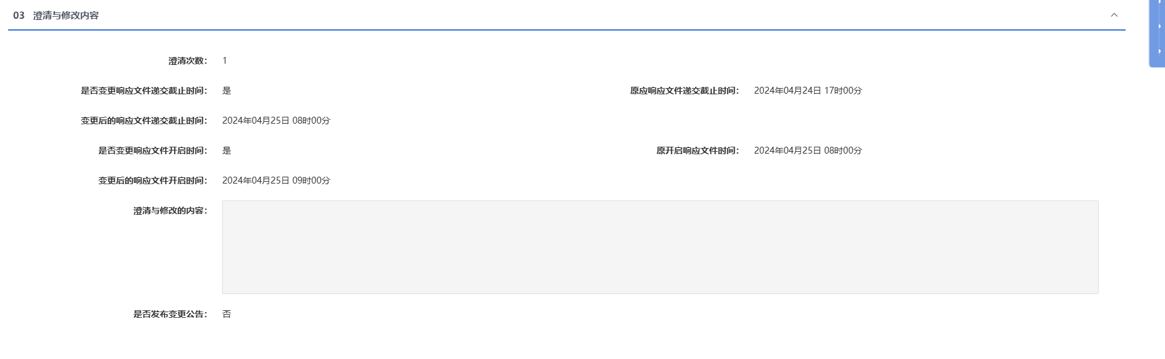
注：
①是否变更响应文件递交截止时间：选择“是”，会显示“变更后的响应文件递交截止时间”字段，可设置想要变更的时间；如不需要变更，则选择“否”。
②是否变更响应文件开启时间：选择“是”，会显示“变更后的响应文件开启时间”字段，可设置想要变更的时间；如不需要变更，则选择“否”。
③是否发布澄清公告：选择“是”，采购文件澄清页面右上角显示“编辑/预览”按钮，点击该按钮，可以修改变更公告内容；选择“否”，不显示“编辑/预览”按钮。
④如果编制文件走的是多标段情况，当异常终止其中一个标段，标段挑选页面是无法挑到该多标段项目。
3、“06相关附件”栏目，点击“”按钮上传答疑澄清文件。如下图：
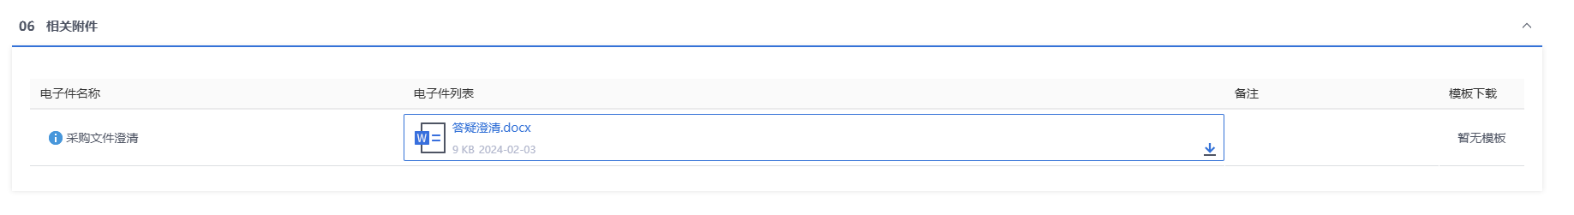
注：
①答疑澄清文件非必须上传。
②基本信息保存后才能上传答疑澄清文件。
4、点击“提交申请”按钮，弹出“请输入意见”对话框，输入意见后点击“确认提交”按钮，采购文件澄清编制成功，状态显示为“审核通过”。如下图：
注：
①采购文件澄清可以多次新增。
②上一次采购文件澄清尚未审核通过，当前采购文件澄清不能再次提交申请。

提问回复
功能说明：
该环节主要由采购人或者采购代理对供应商在本次投标中存在的疑惑进行解答。问题由供应商发起，采购人或者采购代理对问题进行作答。作答环节主要包含标段、问题、提问时间等相关信息。在此采购人和招标单位亦可下载供应商上传的关于问题的相关附件，更直观的了解问题，更深入全面的进行作答。
采购人或者采购代理登录系统，选择相关问题进行作答。
操作岗位：
采购人、采购代理
前置条件：
供应商针对开标过程提交了提问信息。
操作步骤：
- 菜单里，点击“谈判采购—提问回复”菜单，进入提问回复列表页面。如下图：
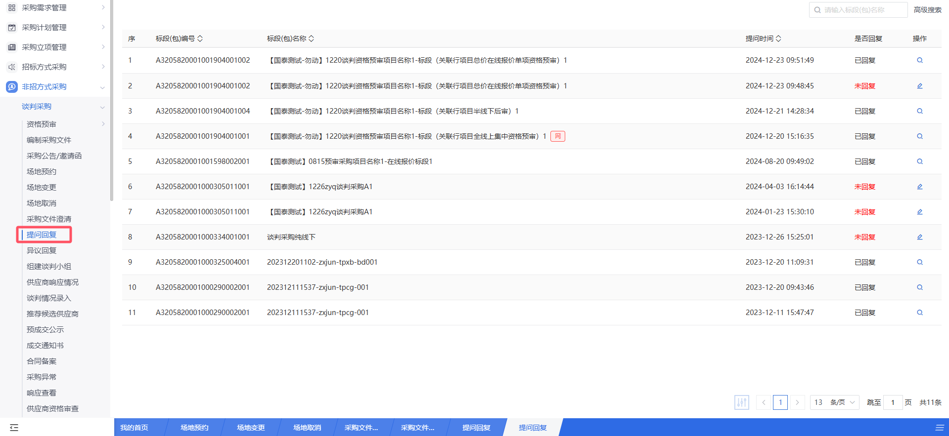
- 提问回复列表页面，选择“未答复”状态的提问，点击“操作”进入回复页面。如下图：
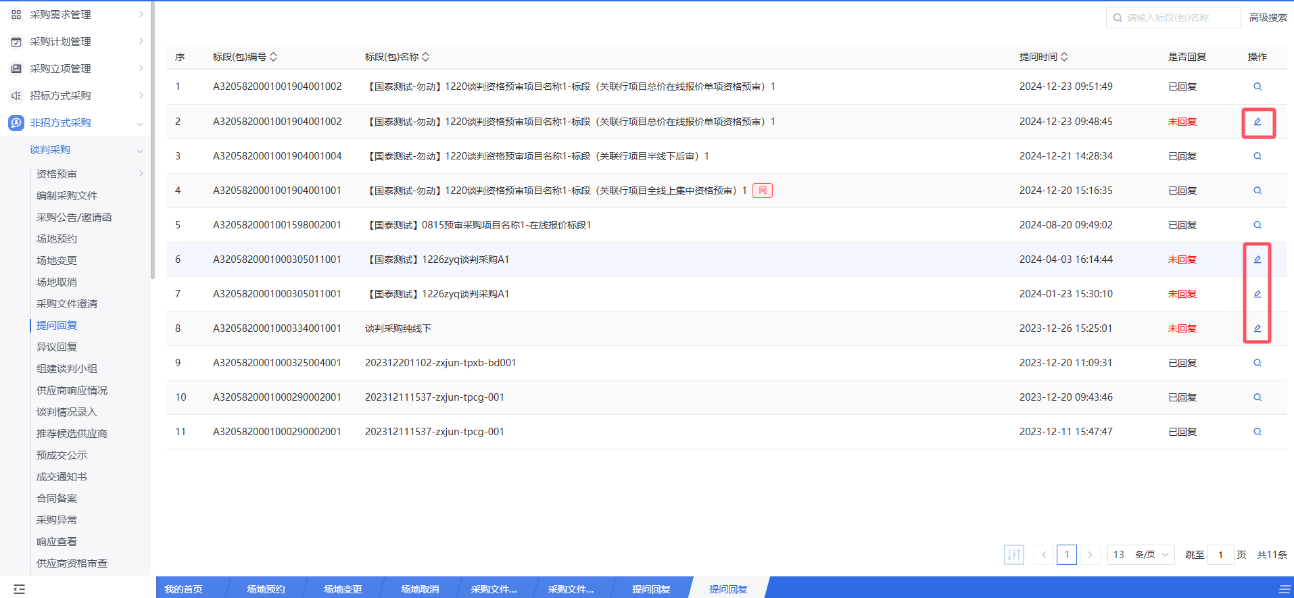
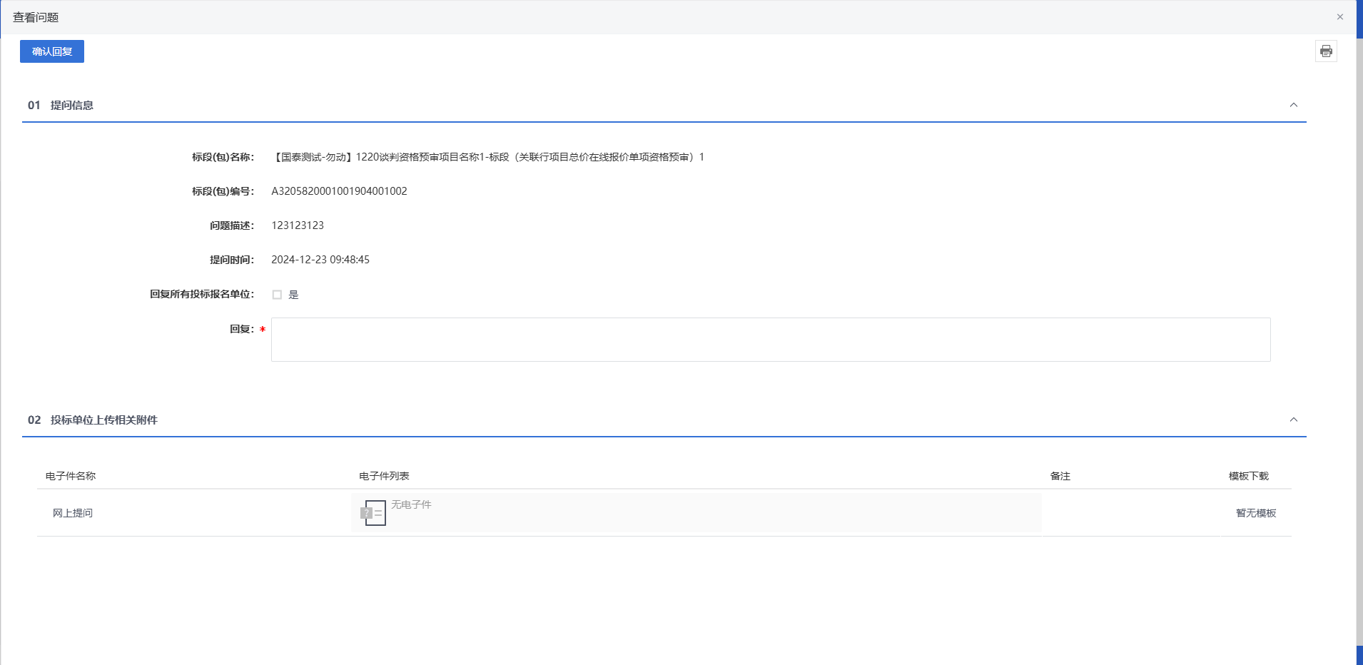
- 输入“回复”信息内容，点击“确认回复”。如下图：
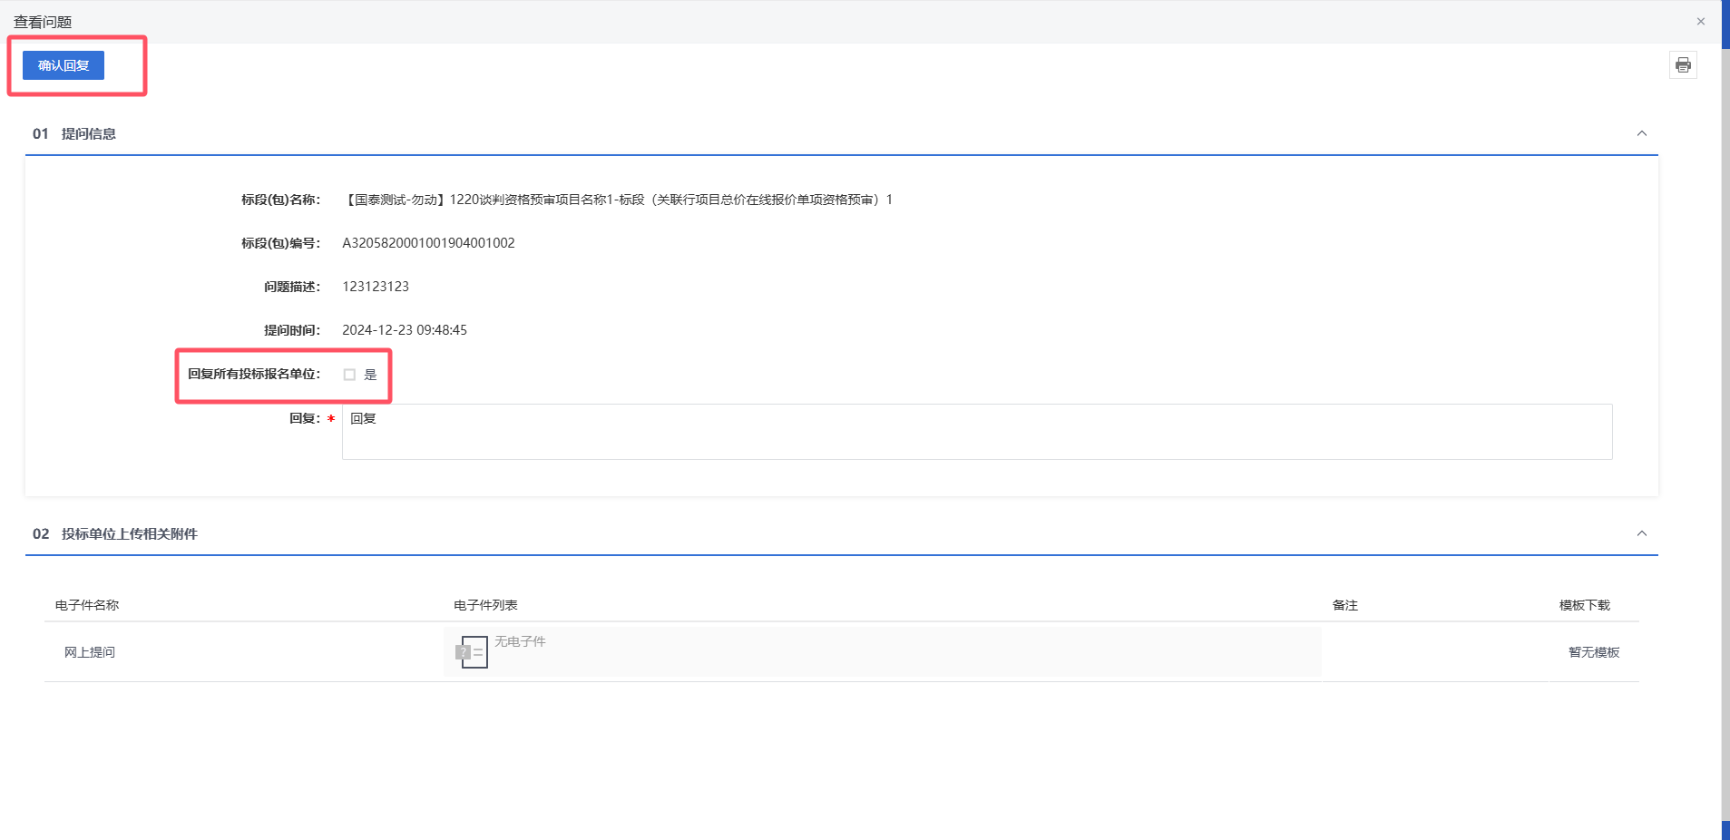
注：若是勾选了“回复所有投标单位”，当前回复信息回展示给所有投标单位可查看。
- 回复完成后，供应商提问人可以收到回复信息。状态变为“已回复”。
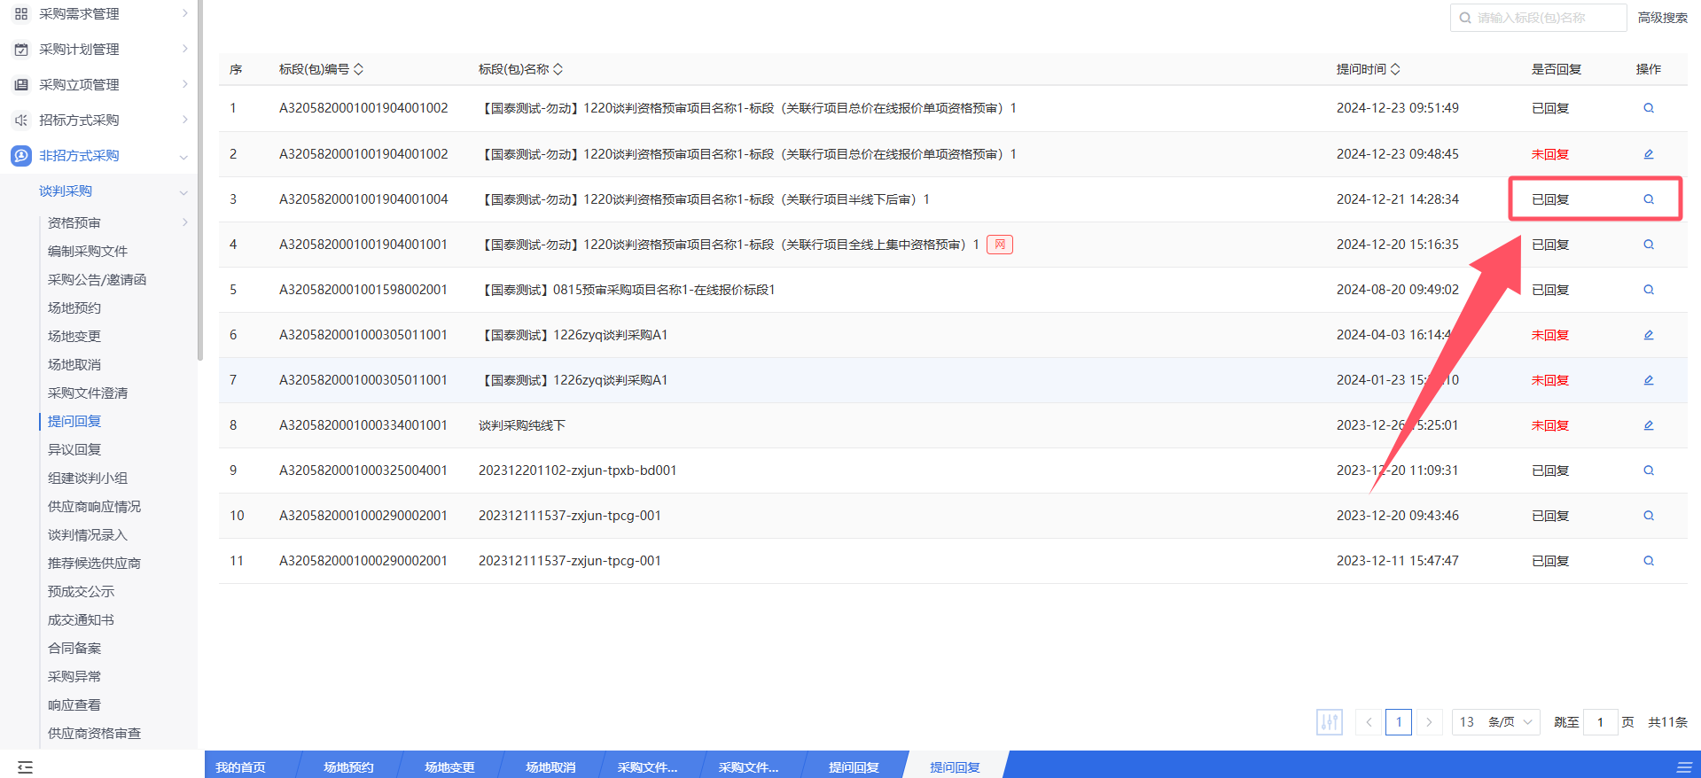

异议回复
功能说明：
供应商对资格预审文件、招标文件、开标过程、资格预审结果、评标结果提出异议的功能。
采购人或采购代理在规定时间内答复供应商异议的功能。
操作岗位：
采购人、采购代理
前置条件：
投标单位提交异议。
操作步骤：
- 点击“谈判采购—异议回复”菜单，进入异议回复列表页面。如下图：
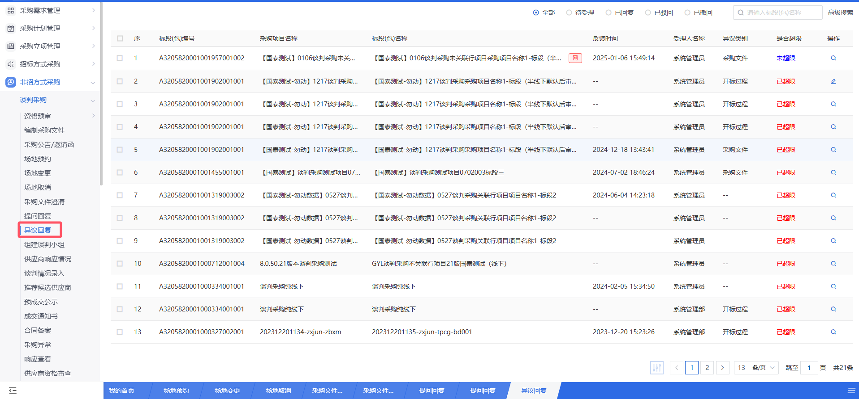
2、“待受理”中点击“操作”按钮，进入查看异议页面，可以回复提出的异议。如下图：
3、输入处理结果，点击“回复异议”按钮，弹出的意见框中输入意见，点击“确认提交”按钮，异议回复成功。如下图：
注：已超期的无法进行回复。

组建谈判小组
功能说明：
采购代理或者采购人登录系统，挑选开评标场地项目，录入评委签到时间、抽取回避信息、并设置回避单位、回避专家、抽取专业。同时需要录入采购人评委信息。点击提交审核按钮，进行审核。审核通过之后,可进入项目抽取模块抽取并通知评委。
挑选开评标场地项目，将自动设定该项目关联的采购人，采购代理，供应商为回避单位。
点击设置回避单位按钮，可设置诚信库中的任何有效单位为回避单位。
点击设置回避专家按钮，可设置专家库中的任何有效专家为回避专家。
点击设置专业按钮，可设定设置的为选中专业还是选中专业的相似专业，可设定当前专业所需专家为资深专家还是应急专家。确定专业后返回，可设置专业所需专家人数，需抽人数，默认需抽人数为所需人数的三倍。
操作岗位：
采购人、采购代理
前置条件：
开评标场地预约审核通过。
操作步骤：
- 菜单里，点击“谈判采购—组建谈判小组”菜单，进入组建评标委员会列表页面。如下图：
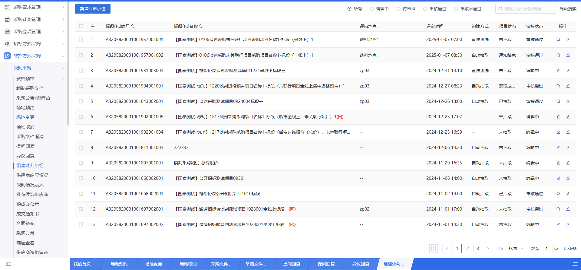
- 组建谈判小组列表页面，点击“新增项目”按钮，进入挑选标段包列表页面。如下图：
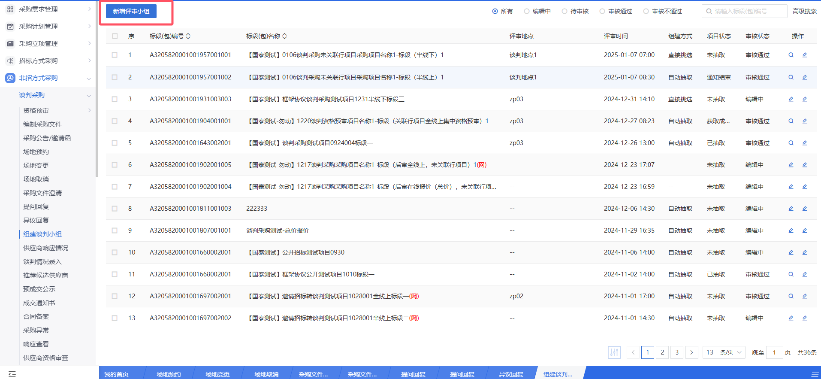
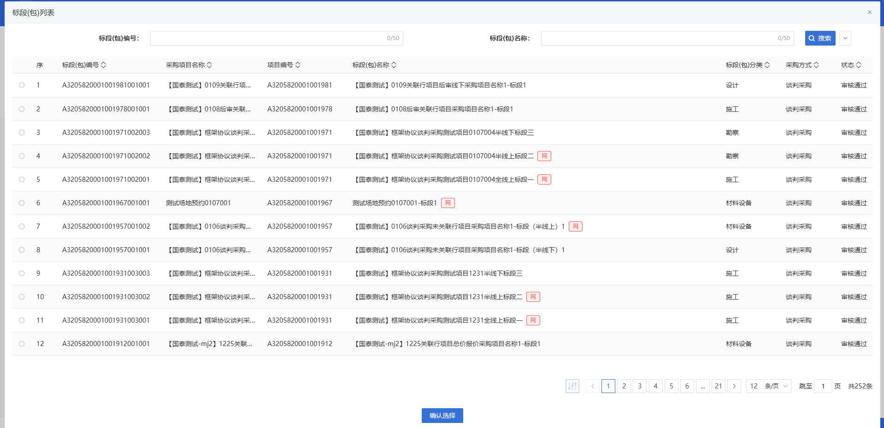
3、评审小组组建方式有两种，直接挑选和自动抽取。如下图：
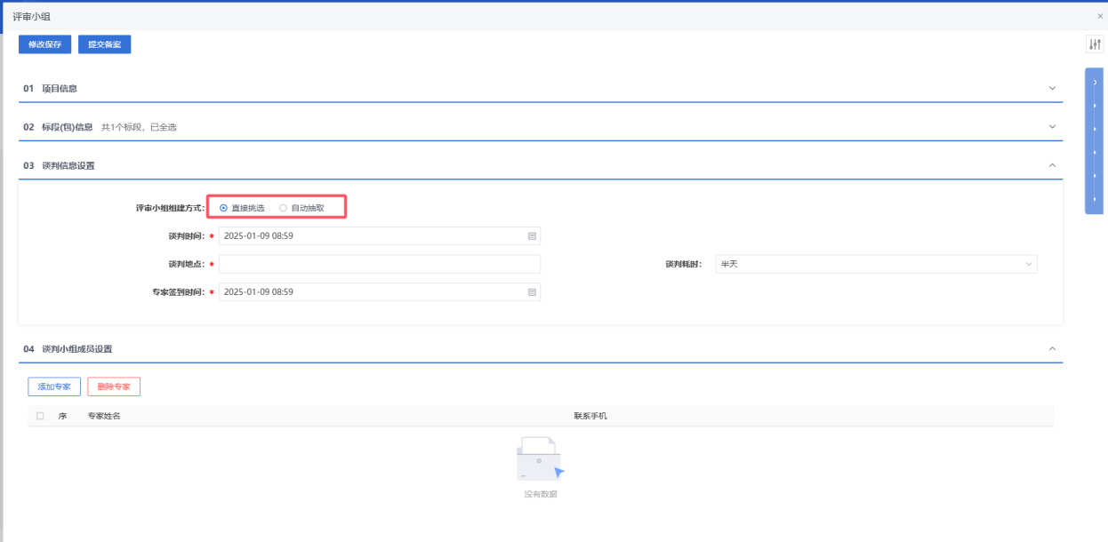
4、“评审小组组建方式”选择“直接挑选”，点击“添加专家”按钮，即可添加专家。如下图：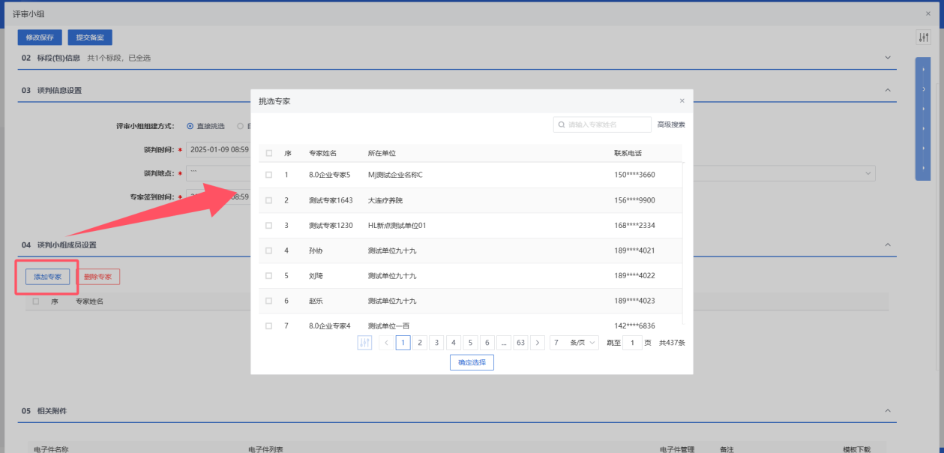

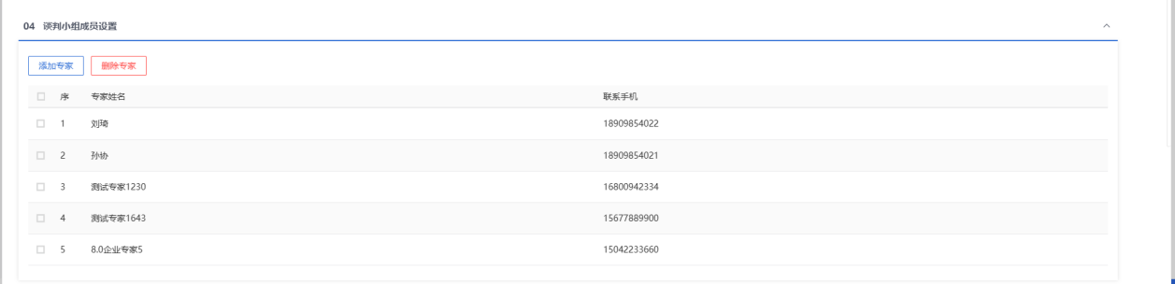
5、选中添加的专家，点击“删除专家”按钮，可以删除专家。如下图：
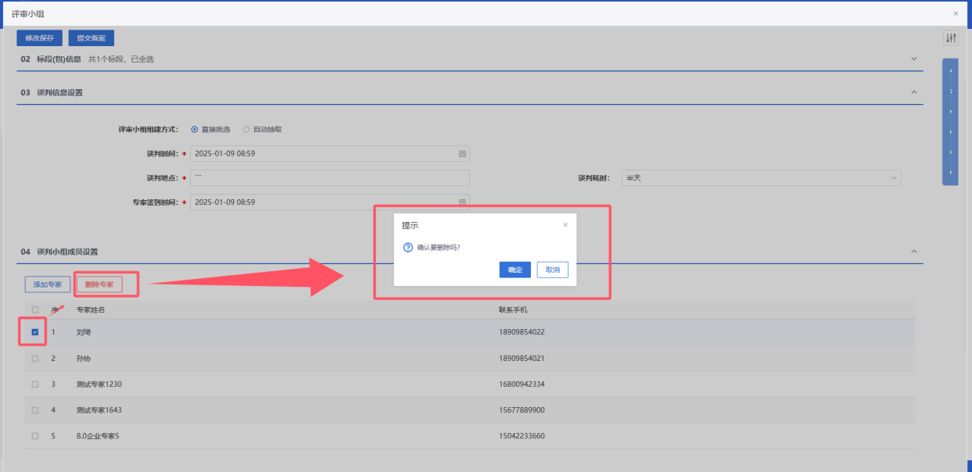
6、“评审小组组建方式”选择“自动抽取”，组建谈判小组页面上，显示抽取信息、回避信息、专业信息、采购人代表等内容。如下图：
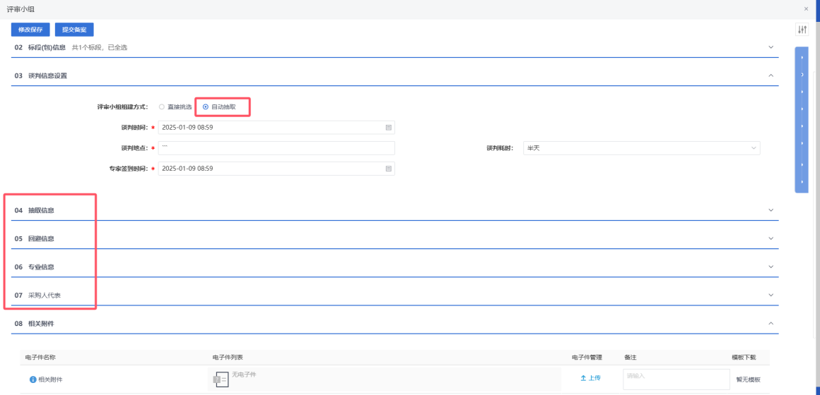

7、“04抽取信息”中，设置“抽取回避”信息等内容。
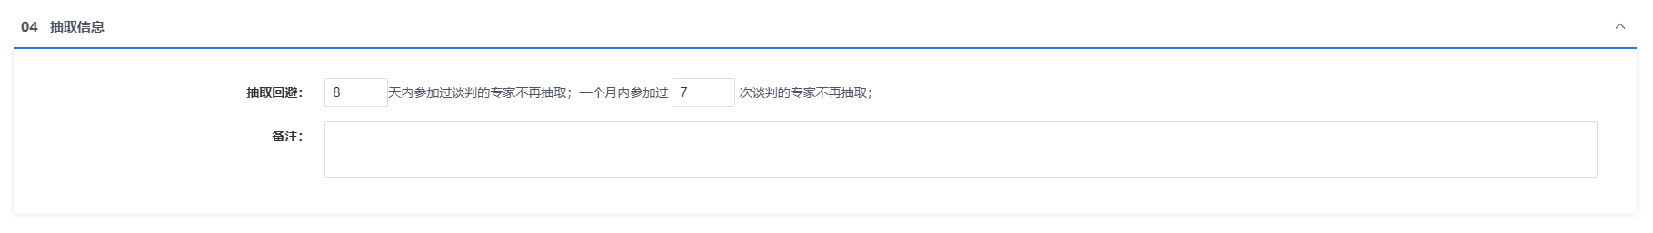
8、“05回避信息”手风琴，点击“设置回避单位”和“设置回避专家”按钮，设置回避信息，设置的回避单位和回避专家，在专家抽取时，不会被抽取到。
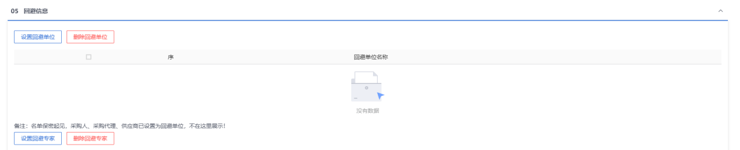
9、回避信息中，点击“删除回避单位”和“删除回避专家”按钮，可以删除已设置的回避单位和回避专家。如下图：
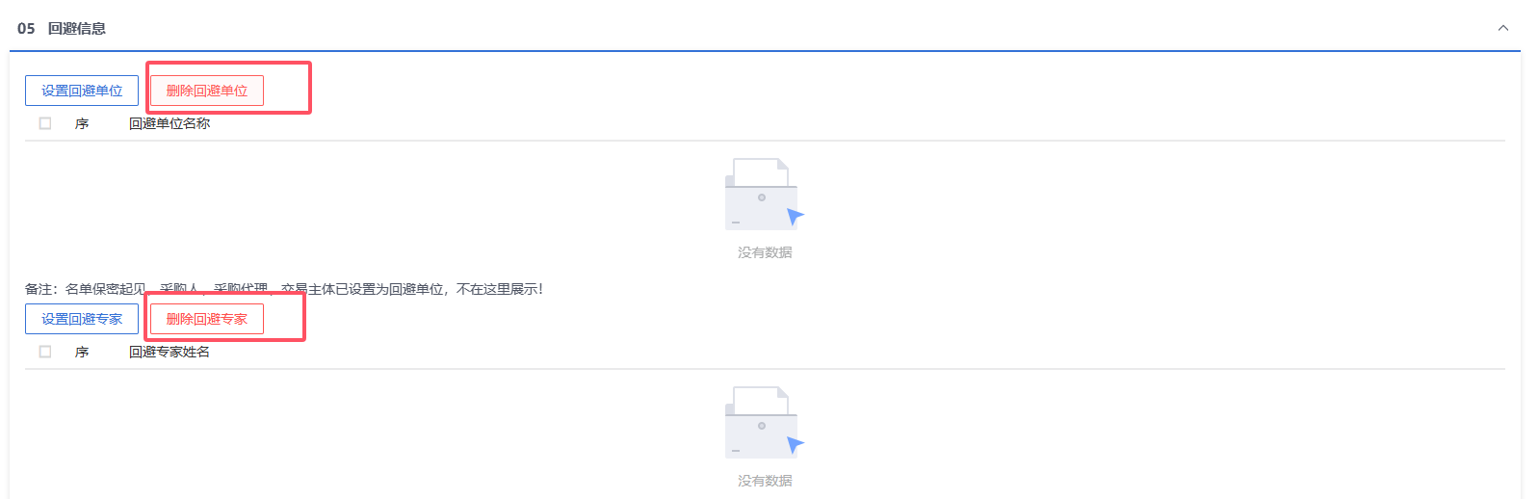

10、“06专业信息”手风琴中，点击“添加专业”，打开“设置专业信息”窗口，可以进行设置抽取的专业范围。
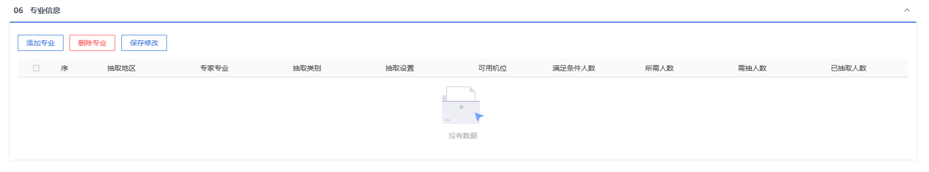
注：
- “本地抽取”，默认用户当前地区抽取地区。
- “地市抽取”，可以选择不同地区进行抽取。
- “定向抽取”，可以选择专家地区和不同的服务平台，限制抽取的范围
- 选择“单专业”，挑选多个专业后，点击“确认选择”后，添加的行以单个专业进行展示。
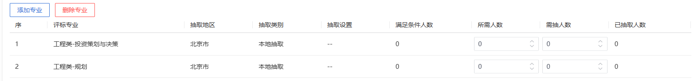
- 选择“相似专业”，挑选多个专家，点击“确认选择”后，添加为一条专业行信息，但是评标专业是包含挑选的多个行项目。
- 设置“所需人数”以及“需抽人数”。“需抽人数”默认为“所需人数”中值的3倍。
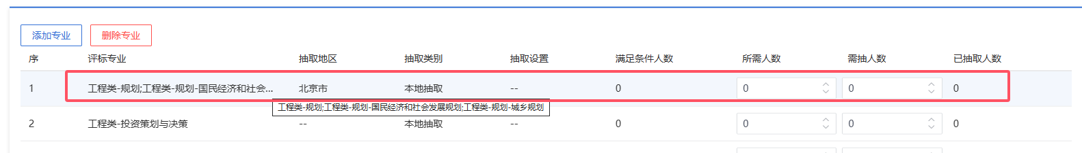
11、“07采购人代表”，点击“新增专家”，如图：
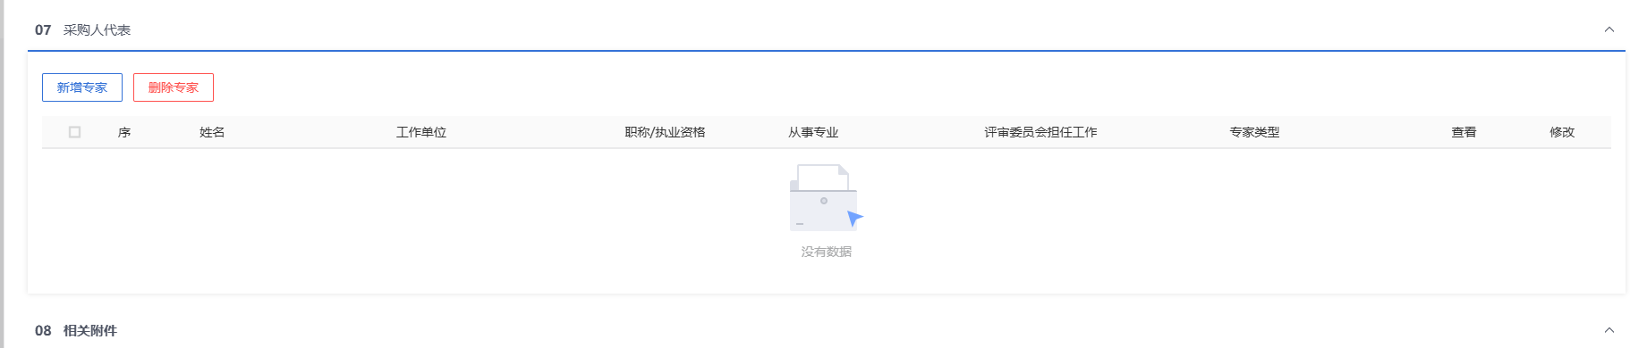
进入“新增采购人代表”页面，填写专家基本信息和专家详细信息；
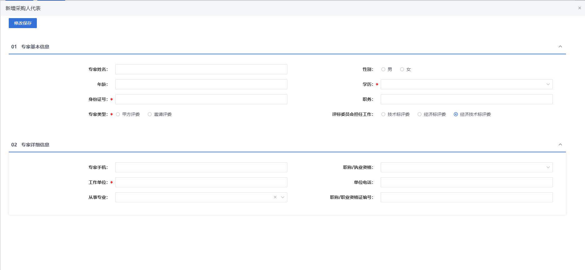
填写完成后，点击修改保存，新增的采购人代表展示在列表中。
注：
①依法必须进行的招标项目，各个专业所需人数加招标人代表数量总和应为5人以上的单数。
②依法必须进行招标的项目，设置技术、经济等方面的专家不得少于成员总数的三分之二，招标人代表不多于三分之一。
③若评标地点有多个，则单个评标地点的专家和招标人代表数量总和不做限制。
12、填写完信息，点击“提交备案”按钮，弹出意见框中输入意见，点击“确认提交”按钮后，审核通过。如下图：
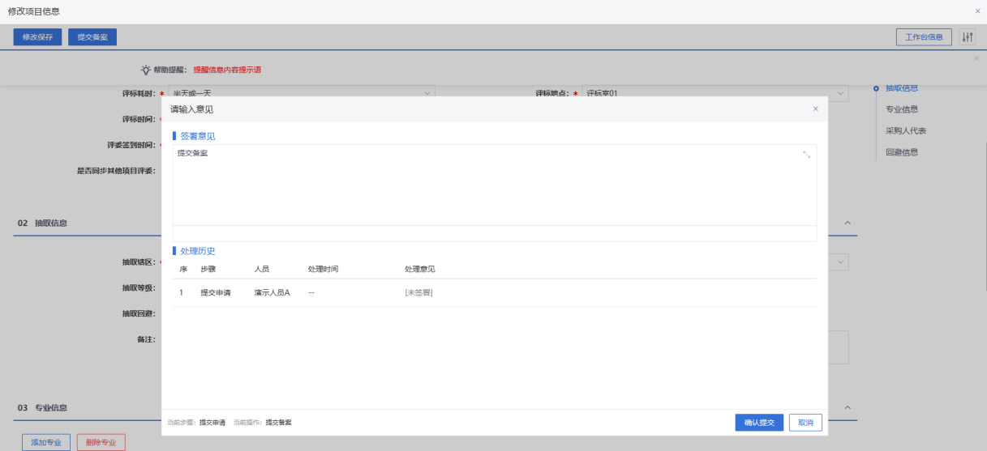
注：点击“提交信息”按钮之前，如果点击“修改保存”按钮，信息保存成功，且可以对页面信息继续进行修改。

供应商响应情况
功能说明：查看供应商响应情况。
操作岗位：采购人、采购代理
前置条件：编制采购文件审核通过。
操作步骤：
- 菜单中，点击“供应商响应情况”，进入供应商响应情况页面。如下图：
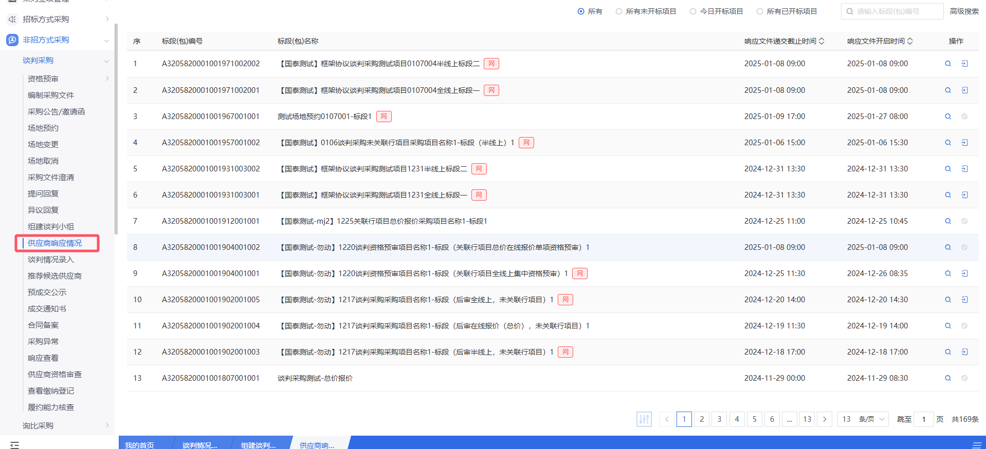
- 页面列表按照【所有】【所有未开标项目】【今日开标项目】【所有已开标项目】4个状态查看标段。
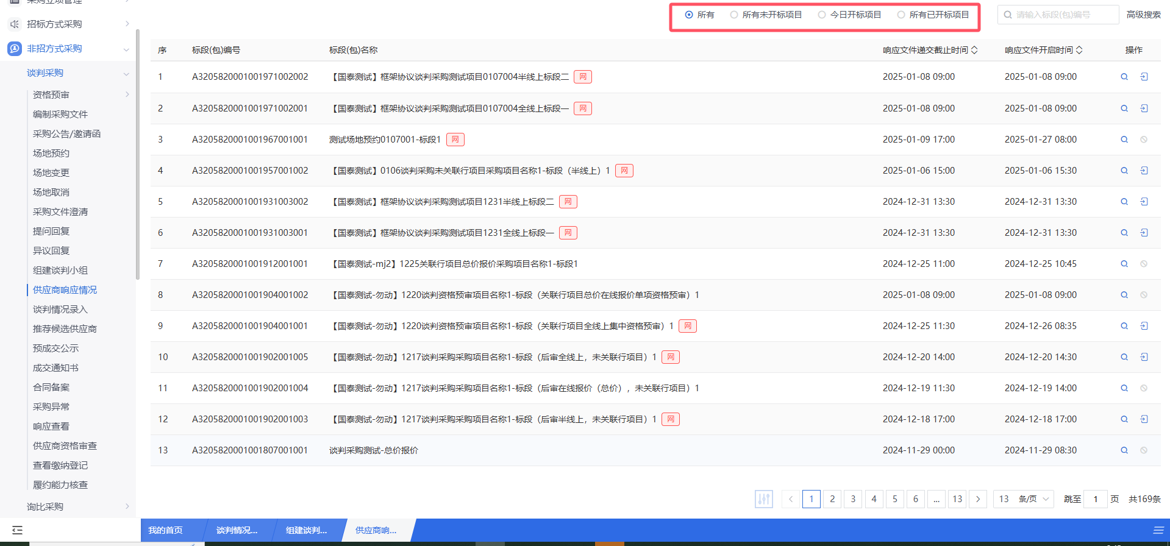
- 点击“报价查看”，进入查看报价页面，查看供应商响应情况。
①响应文件开启时间未到，“供应商响应情况”中不显示供应商的响应情况。
②响应文件开启时间已到，“供应商响应情况”中显示供应商的响应情况。
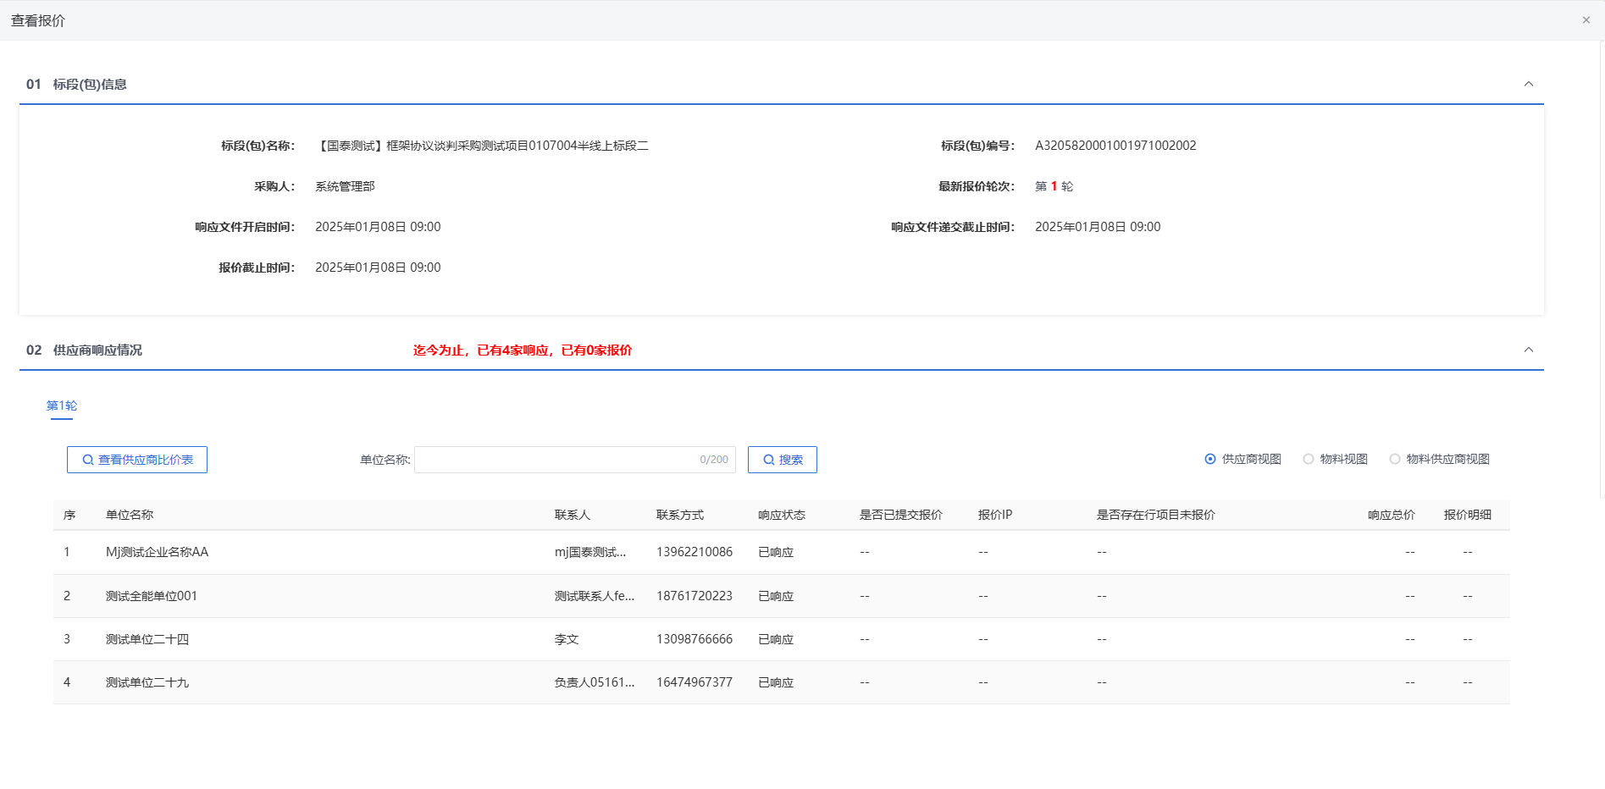
注：
用户想提前查看投标供应商名单，通过系统参数控制是否允许开标前查看投标供应商名单。

谈判情况录入
功能说明：录入供应商报价、新增评标室人员、供应商排名设置。
操作岗位：采购人、采购代理
前置条件：编制采购文件审核通过且已过响应文件开启时间。
操作步骤：
1、菜单中，点击“谈判及评审情况录入”，进入响应文件开启情况页面。如下图：
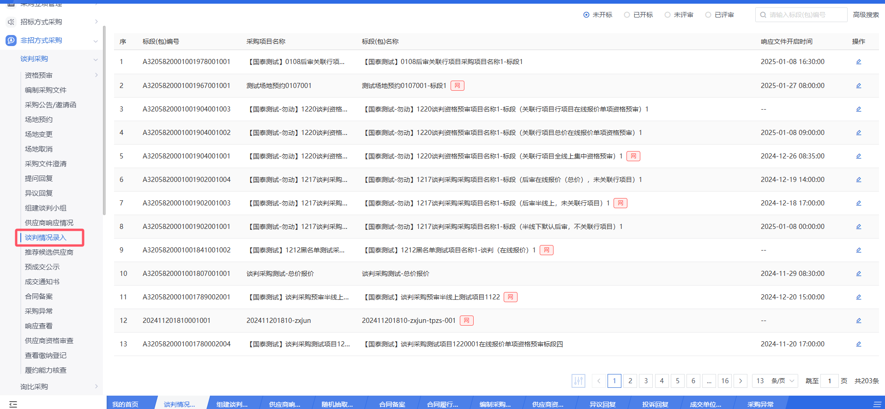
2、页面列表按照【未开标】【已开标】【未评标】【已评标】4个状态查看标段。
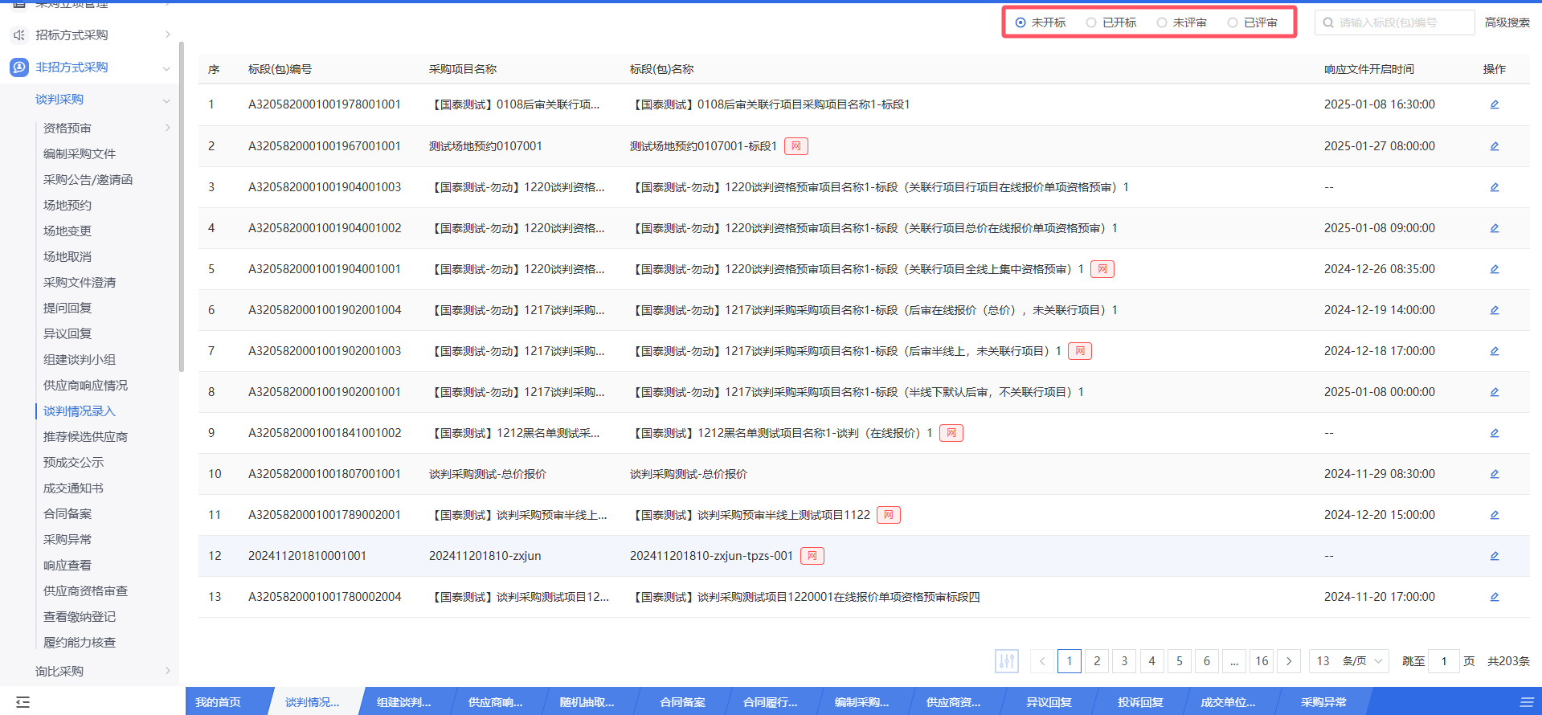
3、谈判及评审情况录入，【未开标】状态下查看标段进入录入页面，如下图：
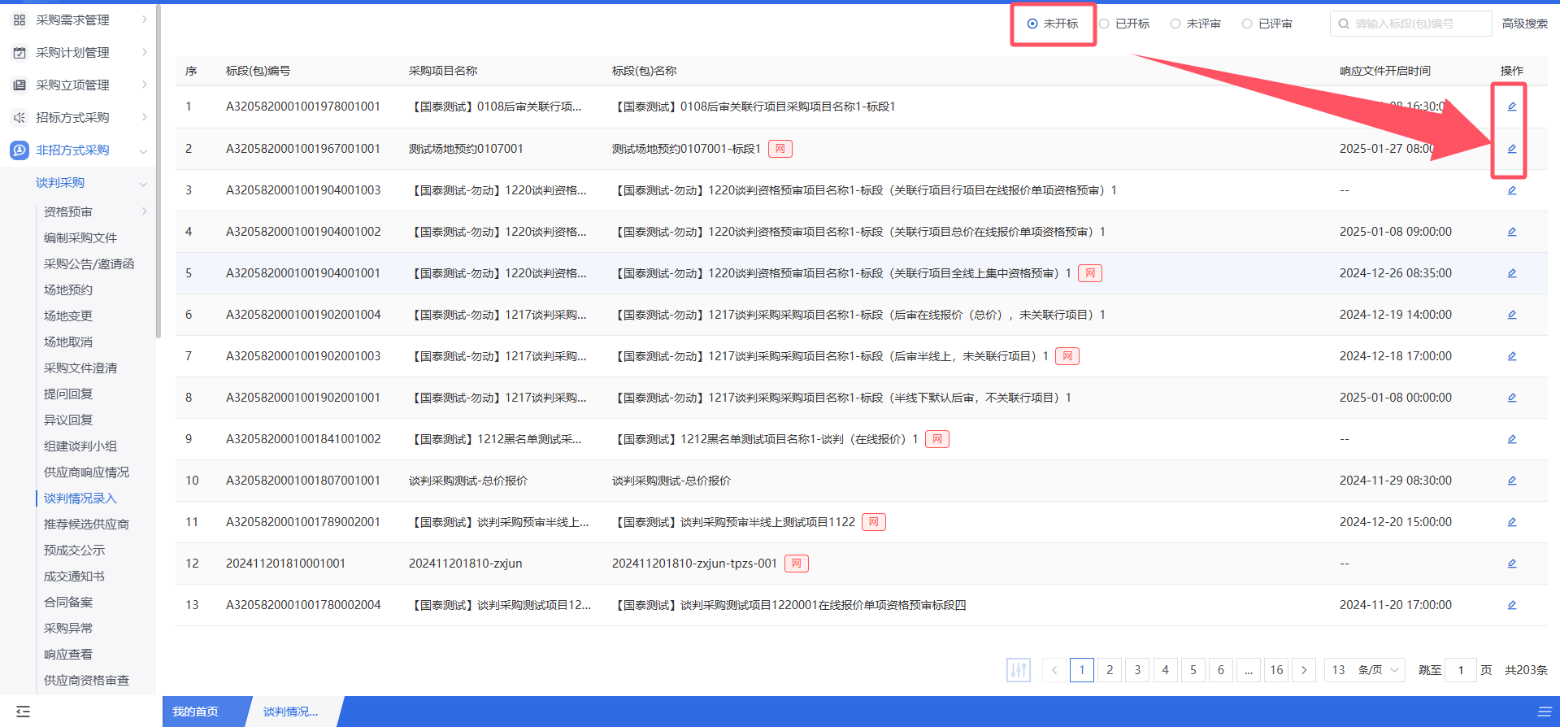
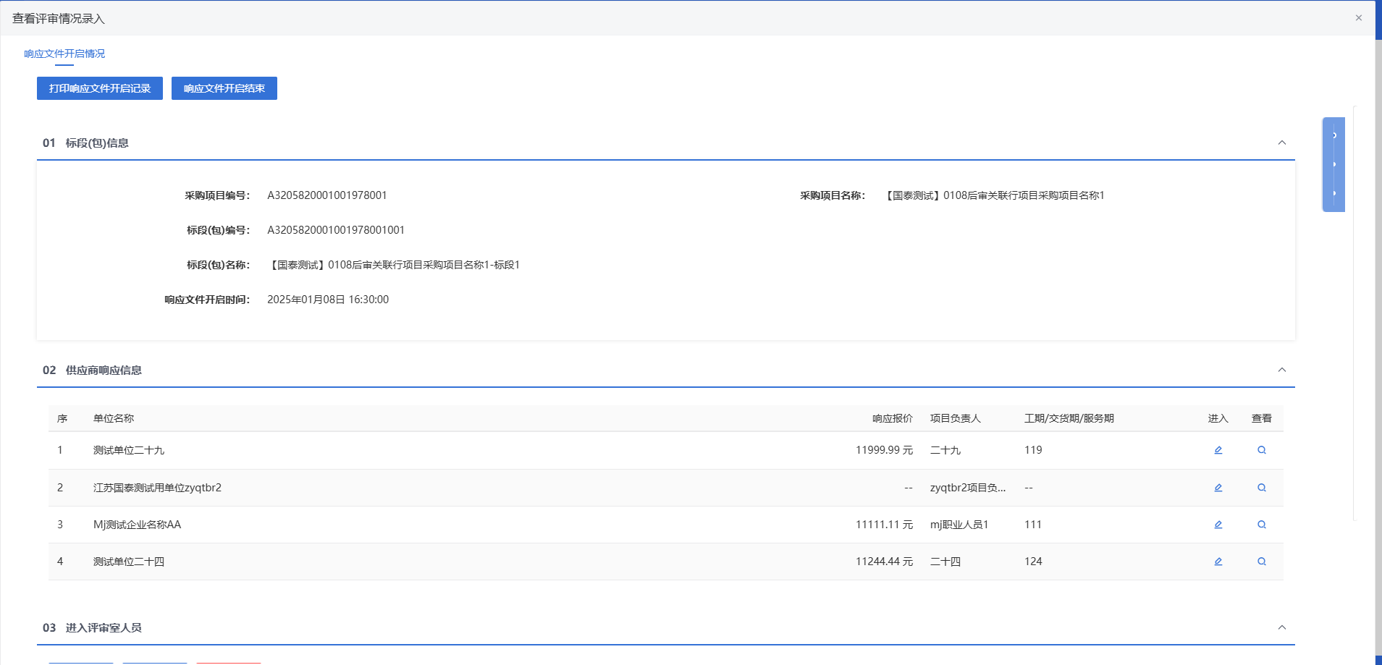
- “02供应商响应信息”中，点击供应商后的“”按钮，进入录入详细情况页面。若采购模式为“在线报价模式”，按照“标段包报价”，如下图：
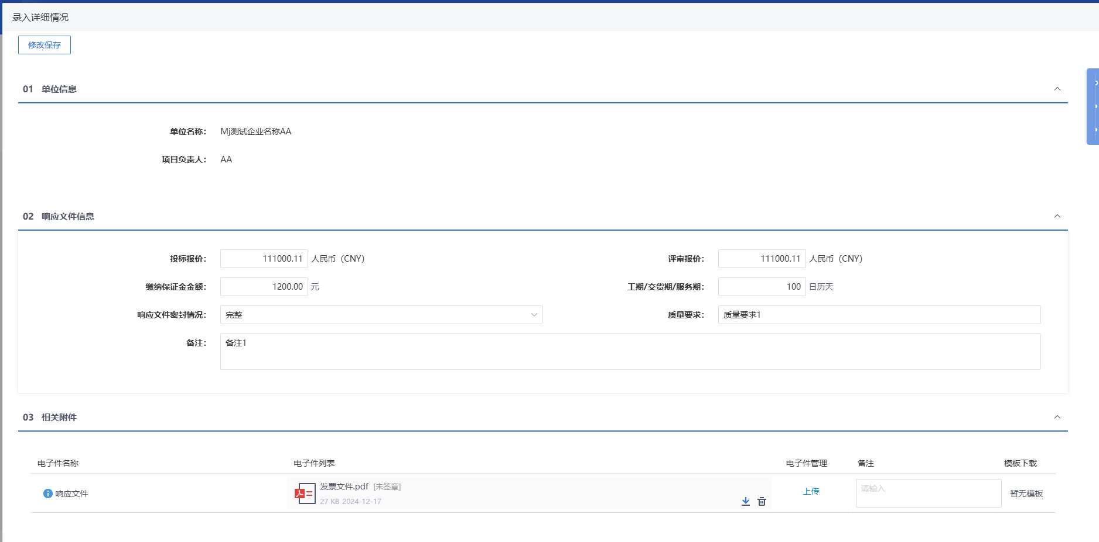
填写页面上的信息。
注：评审报价：自动获取该供应商所有报价行项目的评审总价之和。
5、若采购模式为“在线报价模式”，按照“行项目报价”，填写报价信息。如下图：
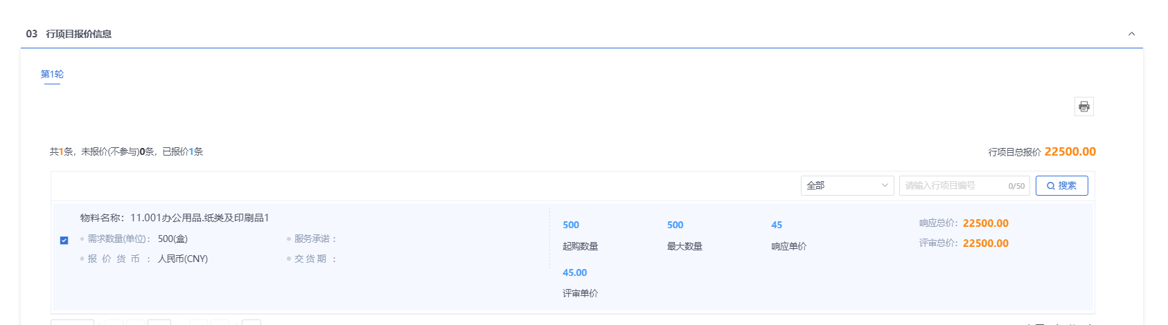
注：
①最大数量不能少于起购数量。
②起购数量不能大于需求数量。
③行项目的“参与报价”的复选框必须选中，才算对该行项目已报价；如不选中，则为未报价。
④点击“打开导出面板”按钮，选中要导出的列后，点击“导出”按钮，行项目报价信息可导出到Excel文档中。
⑤点击“下载导入模板”按钮，可下载行项目报价模板。
⑥行项目报价有两种方式：既可直接在页面上输入报价；也可以通过下载行项目报价模板后填写报价信息，点击“导入Excel数据”按钮，将报价模板中的报价信息批量导入。
6、信息录入完毕后，需打印响应文件开启记录表时，点击左上角“打印响应文件开启记录”按钮。如下图：
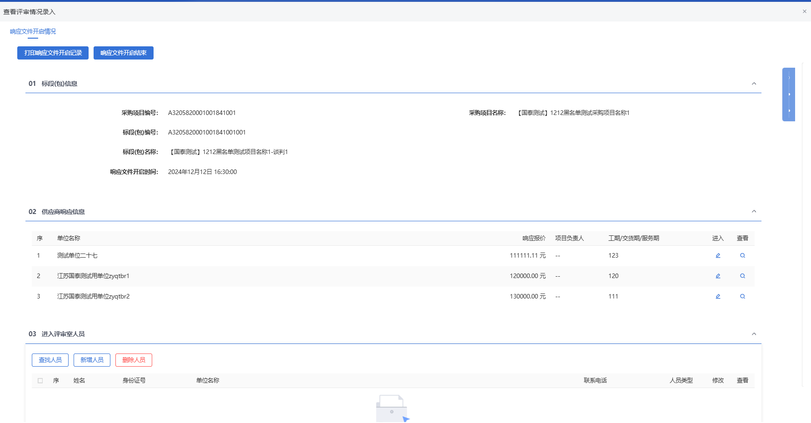
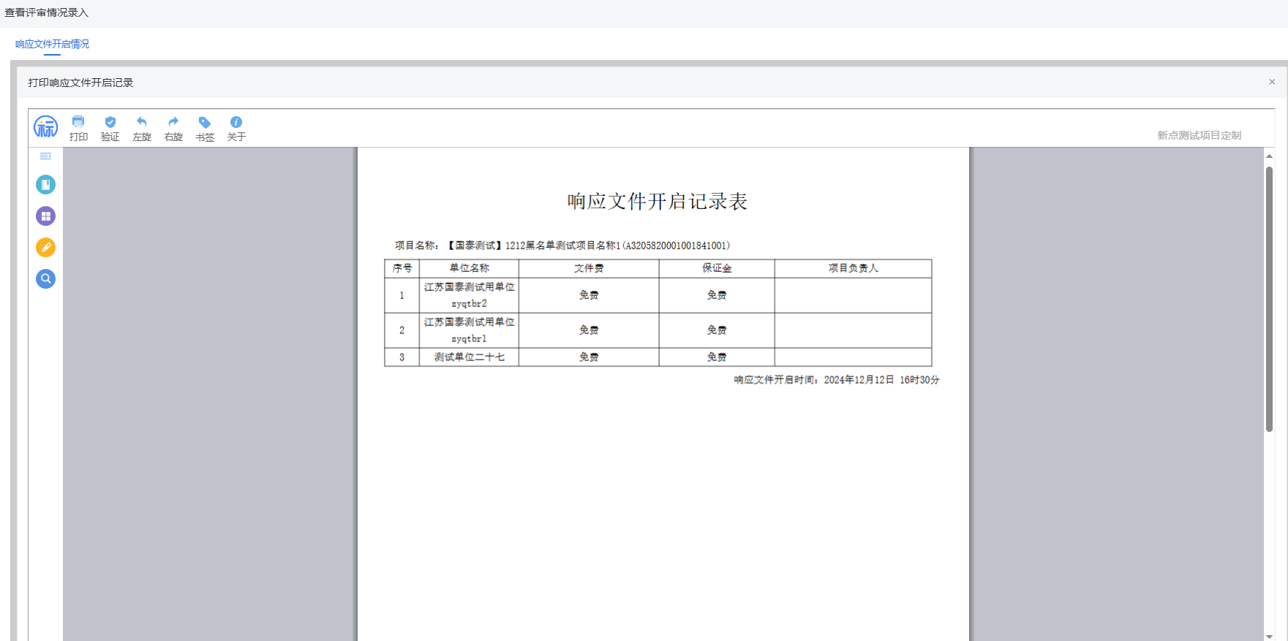
10、响应文件开启情况页面上，“进入评标室人员”中点击“新增人员”按钮，进入新增人员页面。如下图：
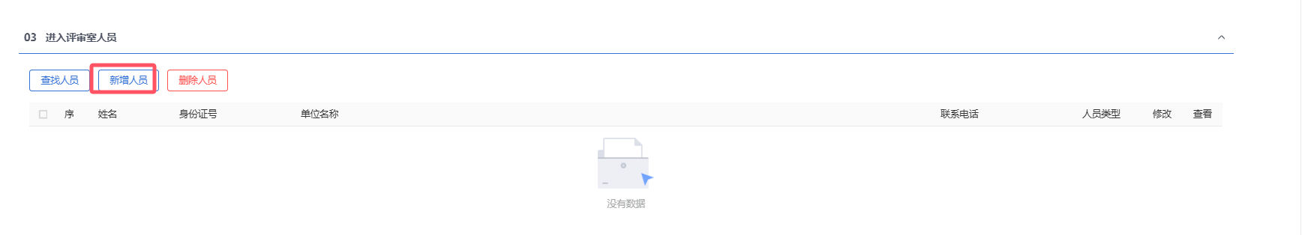
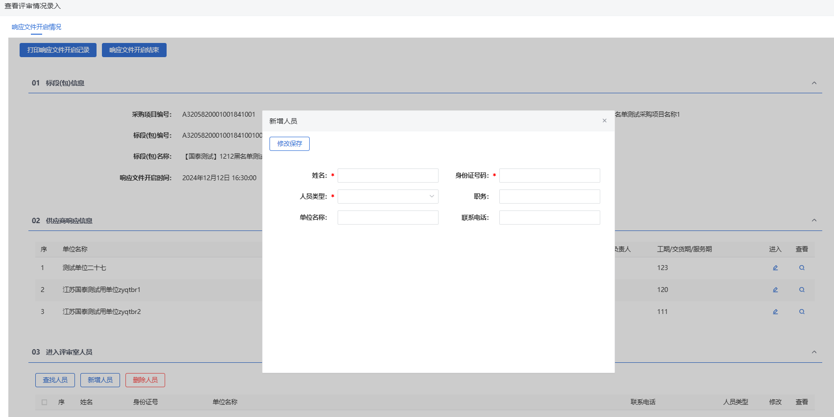
填写页面上的信息。
注：新增人员时，身份证号码不能与已经添加的人员的身份证号码重复。
11、点击“修改保存”按钮，人员新增成功。如下图：
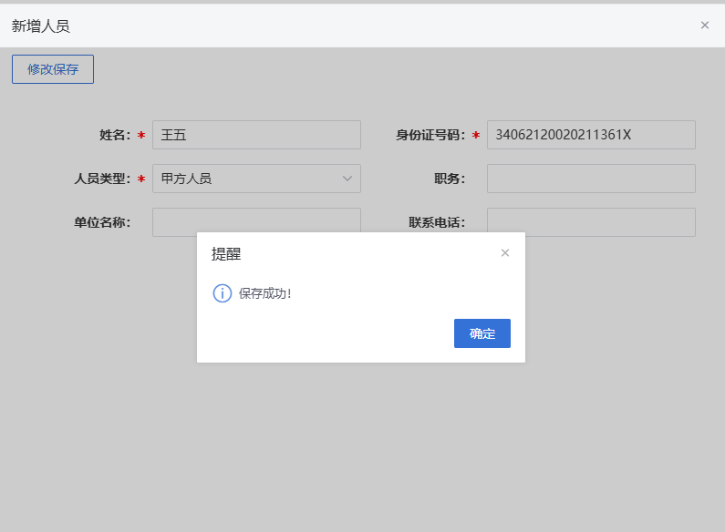
12、响应文件开启情况页面上，“进入评标室人员”中点击“查找人员”按钮，进入查找人员页面。如下图：
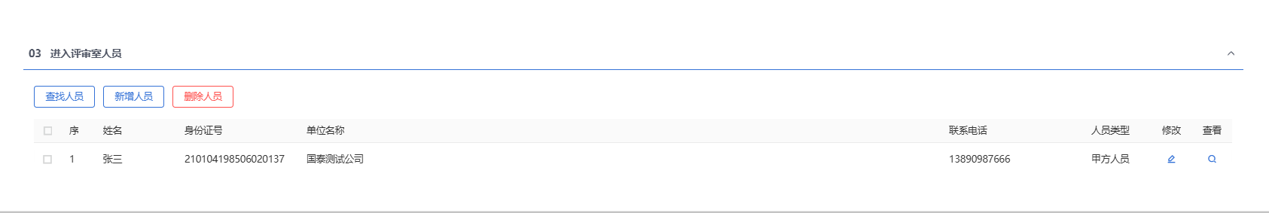
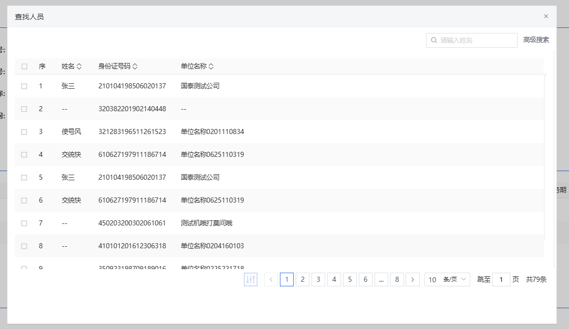
13、选中要添加的人员，点击“确认选择”按钮，人员选择成功。如下图：
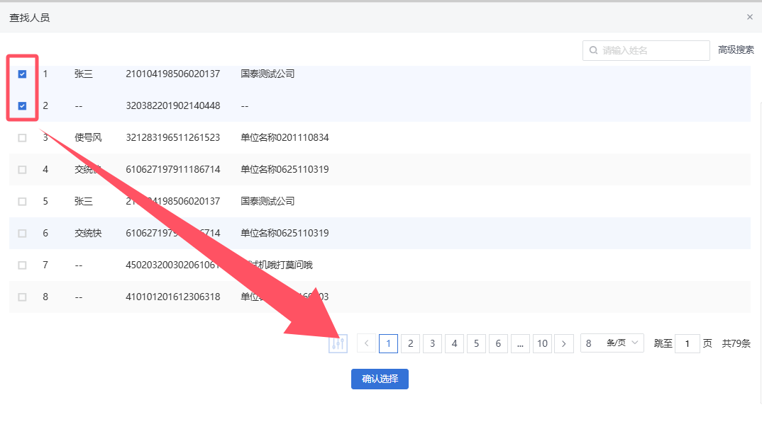
注：在添加人员时，人员的身份证号不能与已经添加的人员的身份证号重复。
14、响应文件开启情况页面上，“进入评标室人员”中，点击人员后的“”按钮，可修改人员信息。如下图：
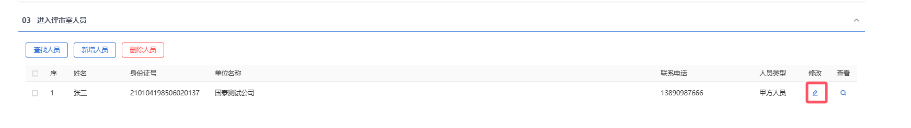
15、响应文件开启情况页面上，“进入评标室人员”中，点击人员后的“”按钮，可查看人员信息。如下图：
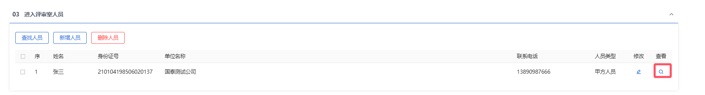
16、响应文件开启情况页面上，“进入评标室人员”中，选中要删除的人员，点击“删除人员”按钮，可以删除已经添加的人员。如下图：
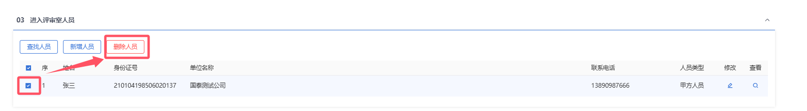
17、信息确认无误后，点击“响应文件开启结束”按钮，响应文件开启结束。如下图：
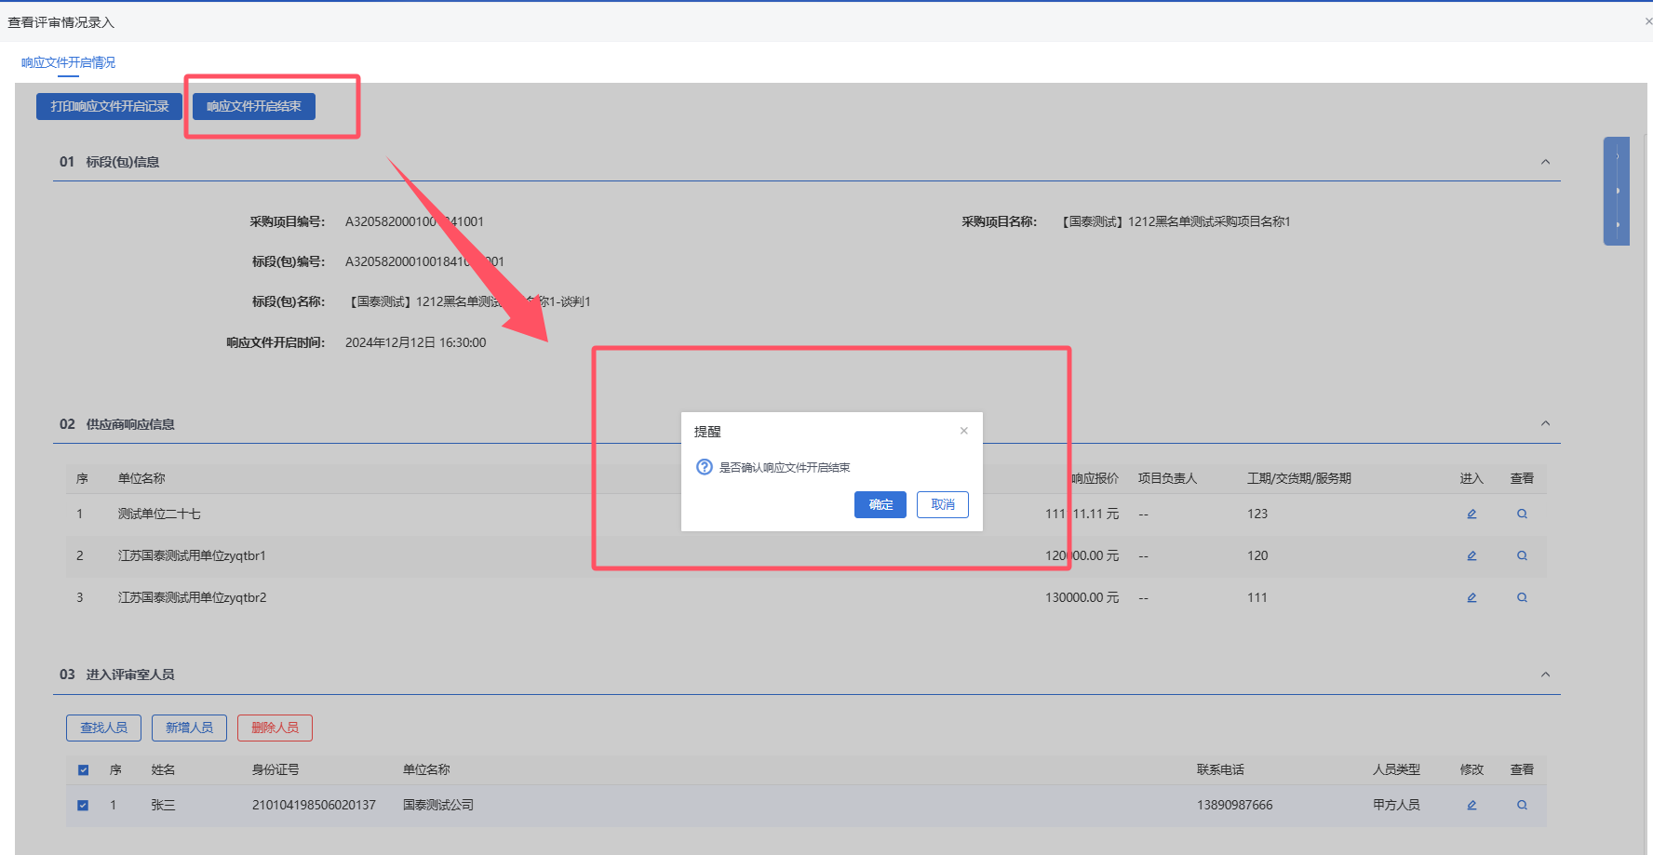
注：响应文件开启结束后，供应商响应信息及进入评标室人员只允许查看，不允许修改。
18、点击“评审情况”选项卡，进入评审情况页面。如下图：
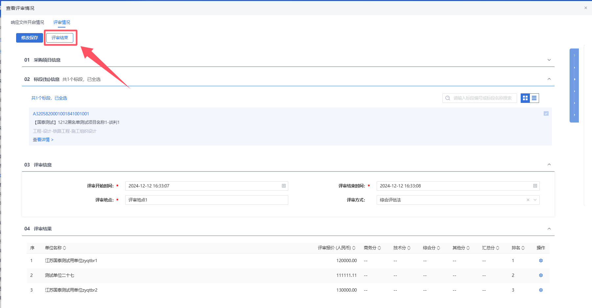
填写页面上的信息。
注：必须响应文件开启结束才能进入评审情况页面。
19、评审情况页面上，“评审结果”中，点击供应商后的“”按钮，进入查看评标结果页面。如下图：
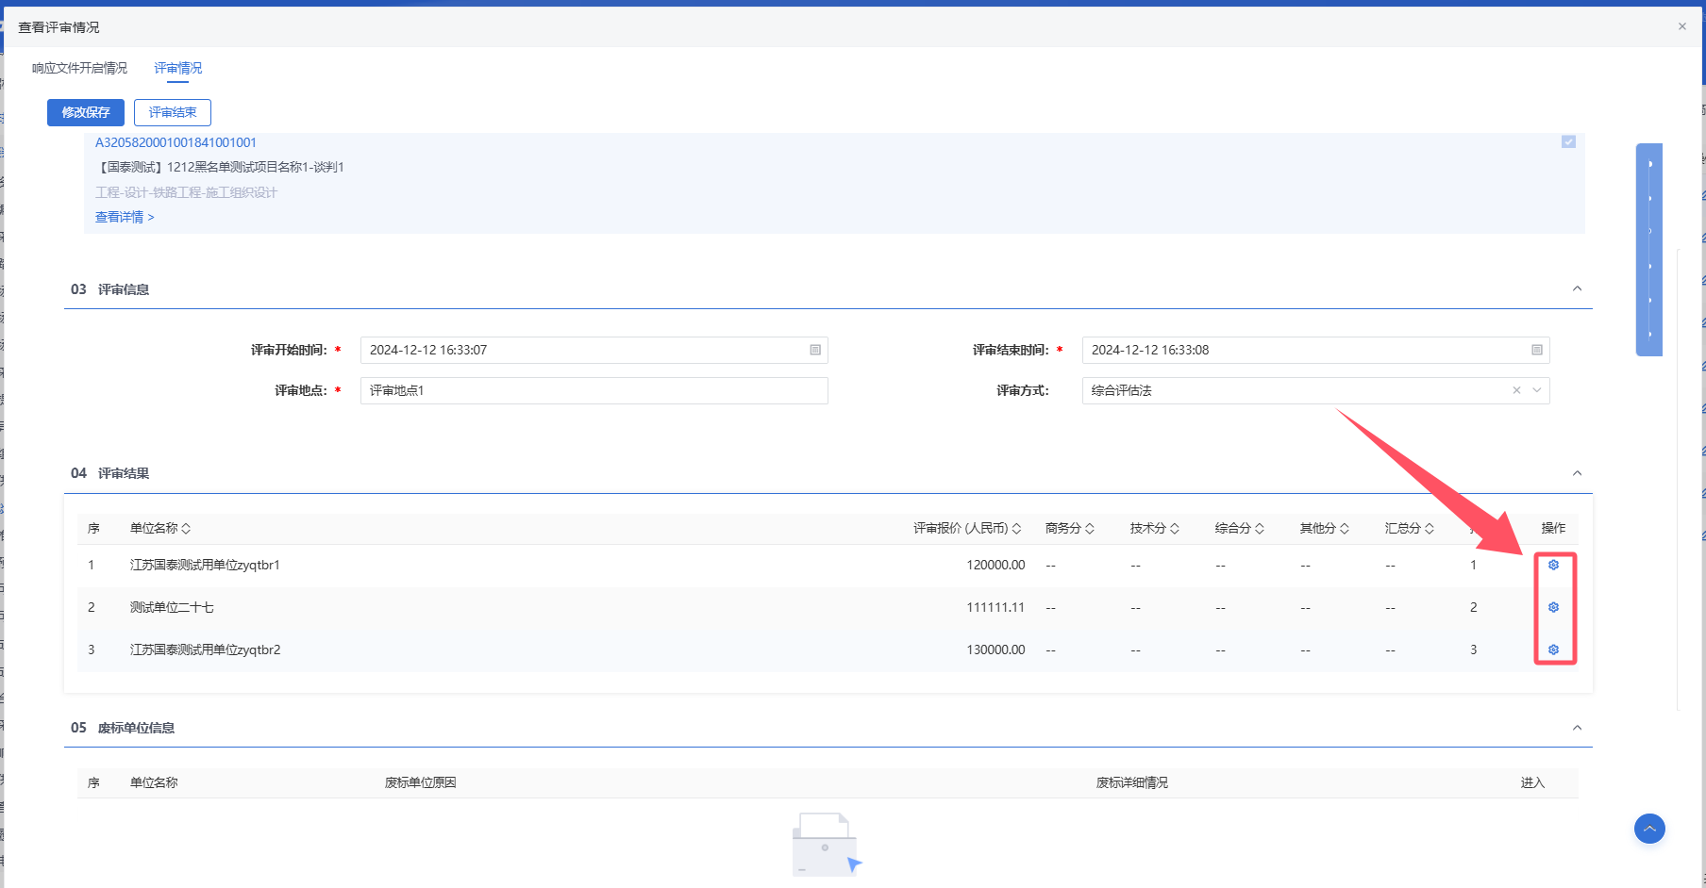
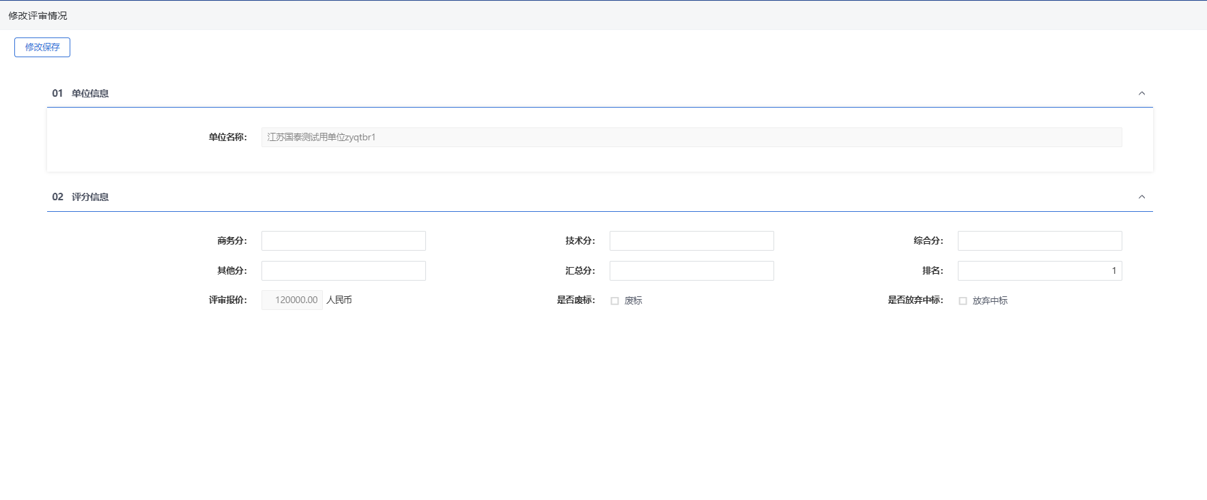
填写页面上的信息。
注：
①选中“是否废标”，页面上显示“废标原因”“废标详细情况”的文本框。该供应商为废标单位，在推荐成交和成交候选人公示中不再显示这个单位。
②选中“是否放弃中标”，在推荐成交和成交候选人公示中不再显示这个单位。
20、点击“修改保存”按钮，评标结果保存成功。如下图：
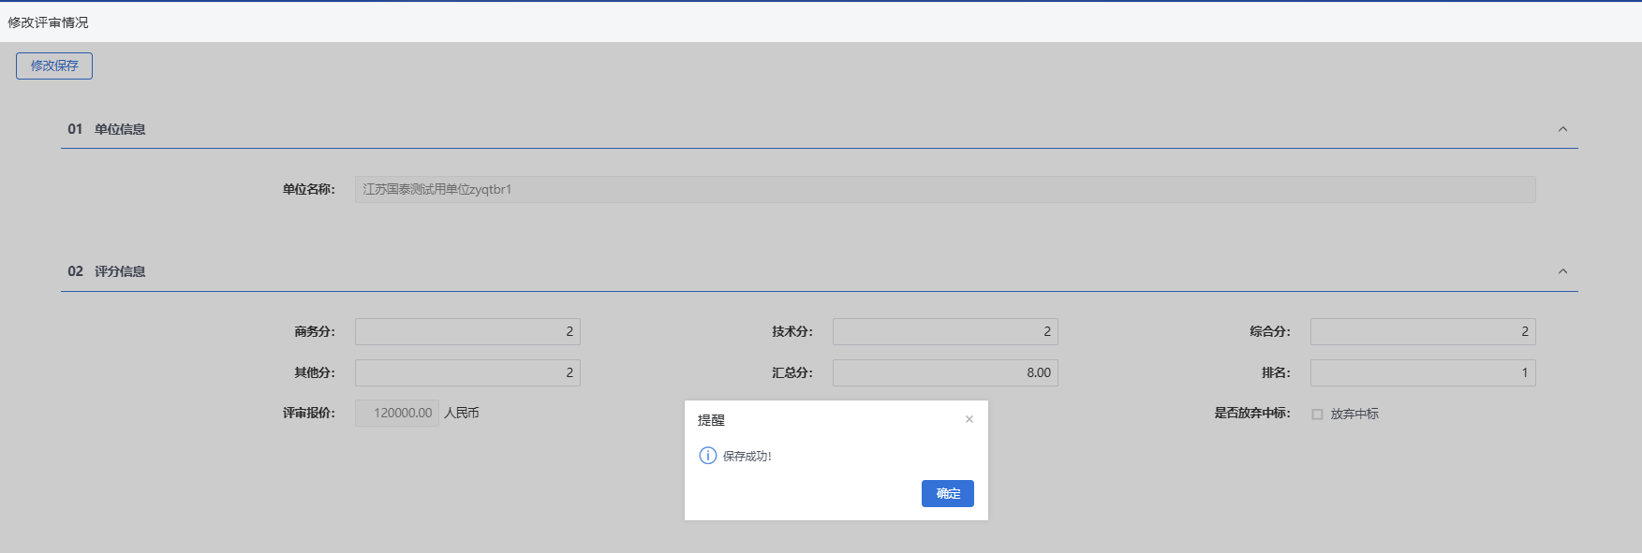
21、评审情况页面上，点击“修改保存”按钮，评审情况保存成功。如下图：
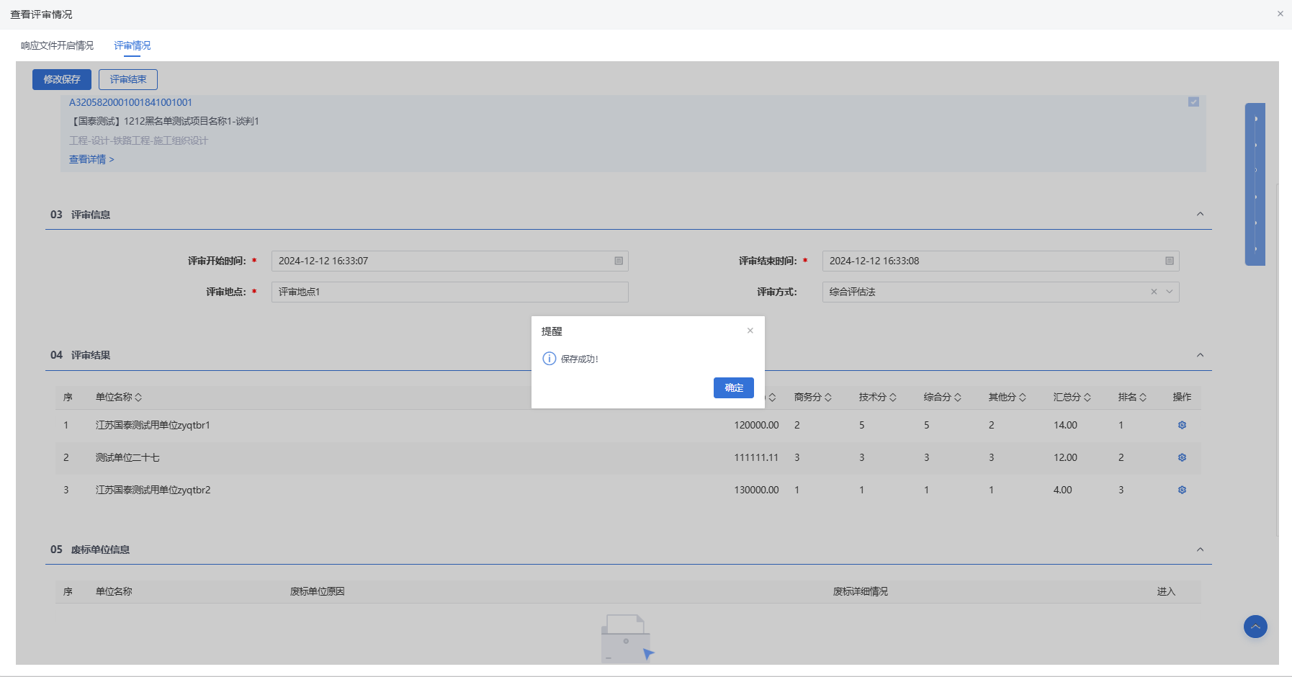
22、评审情况页面上，点击“评审结束”按钮，评审结束。如下图：

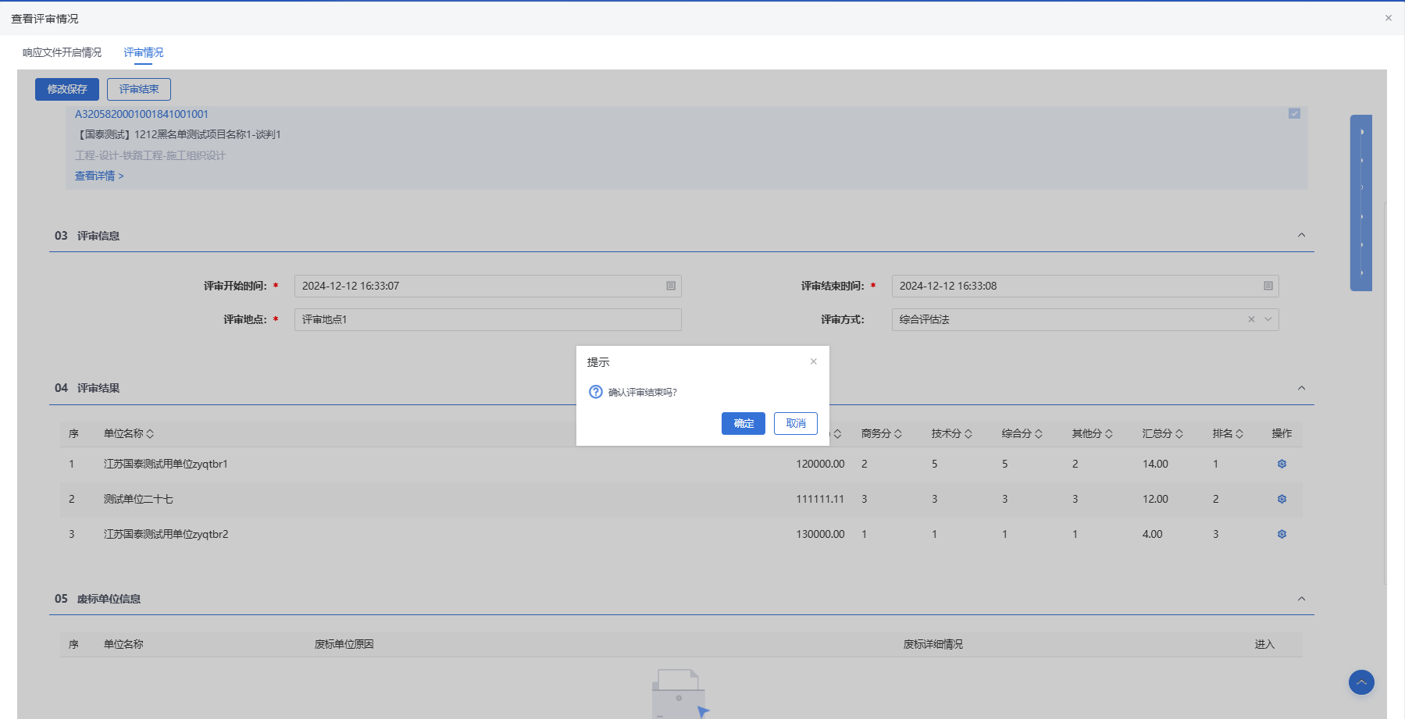
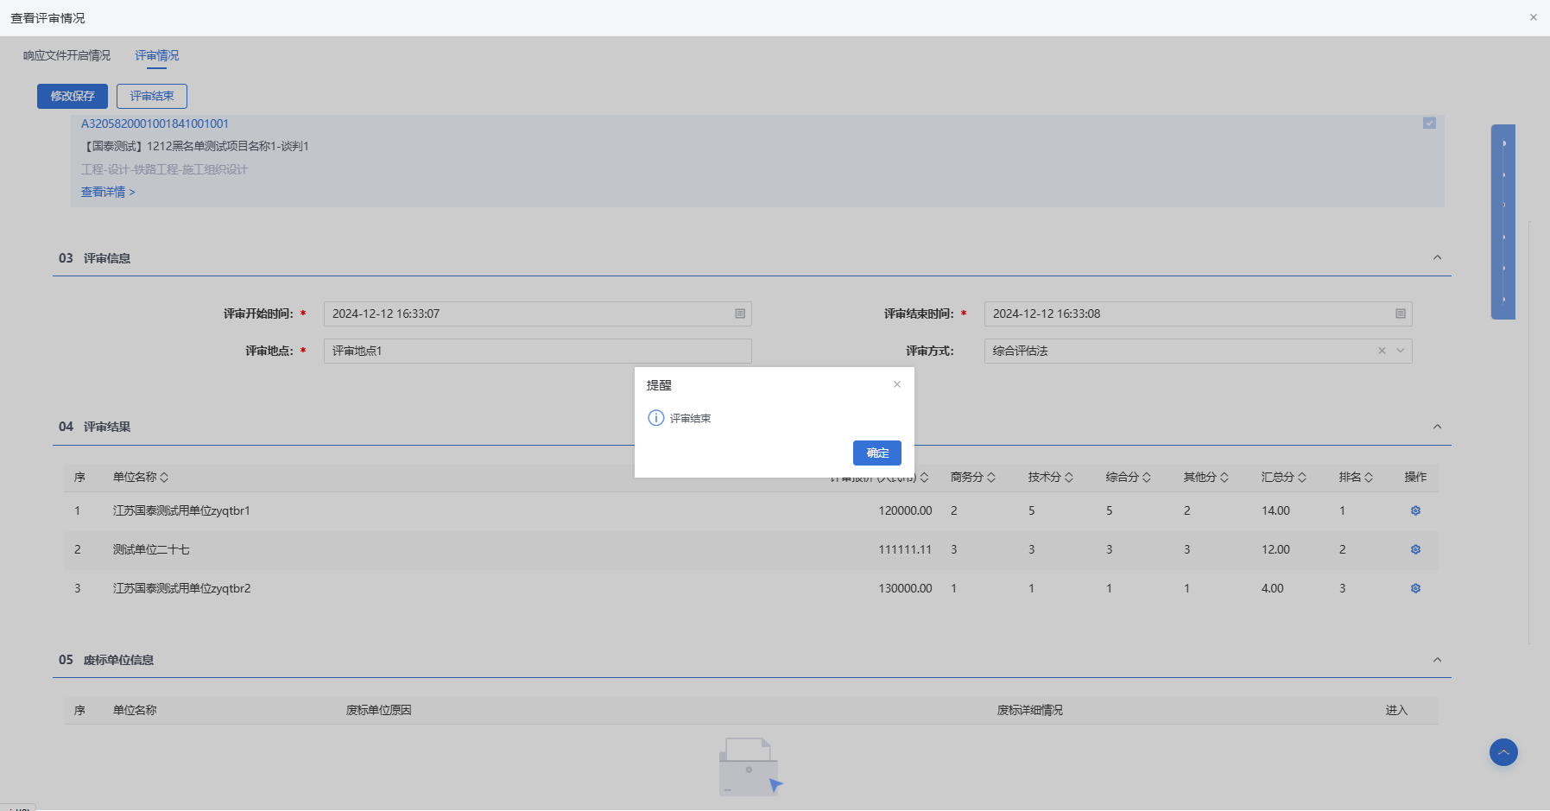
注：
①评审结束前必须要先保存评审信息。
②必须要有排名第一的供应商才能评审结束。
③评审结束后，评审情况不允许修改。

推荐候选供应商
功能说明：推荐成交供应商。
操作岗位：采购人、采购代理
前置条件：评审结束。
操作步骤：
- 菜单中，点击“谈判采购-推荐候选供应商”，进入推荐成交页面。如下图：
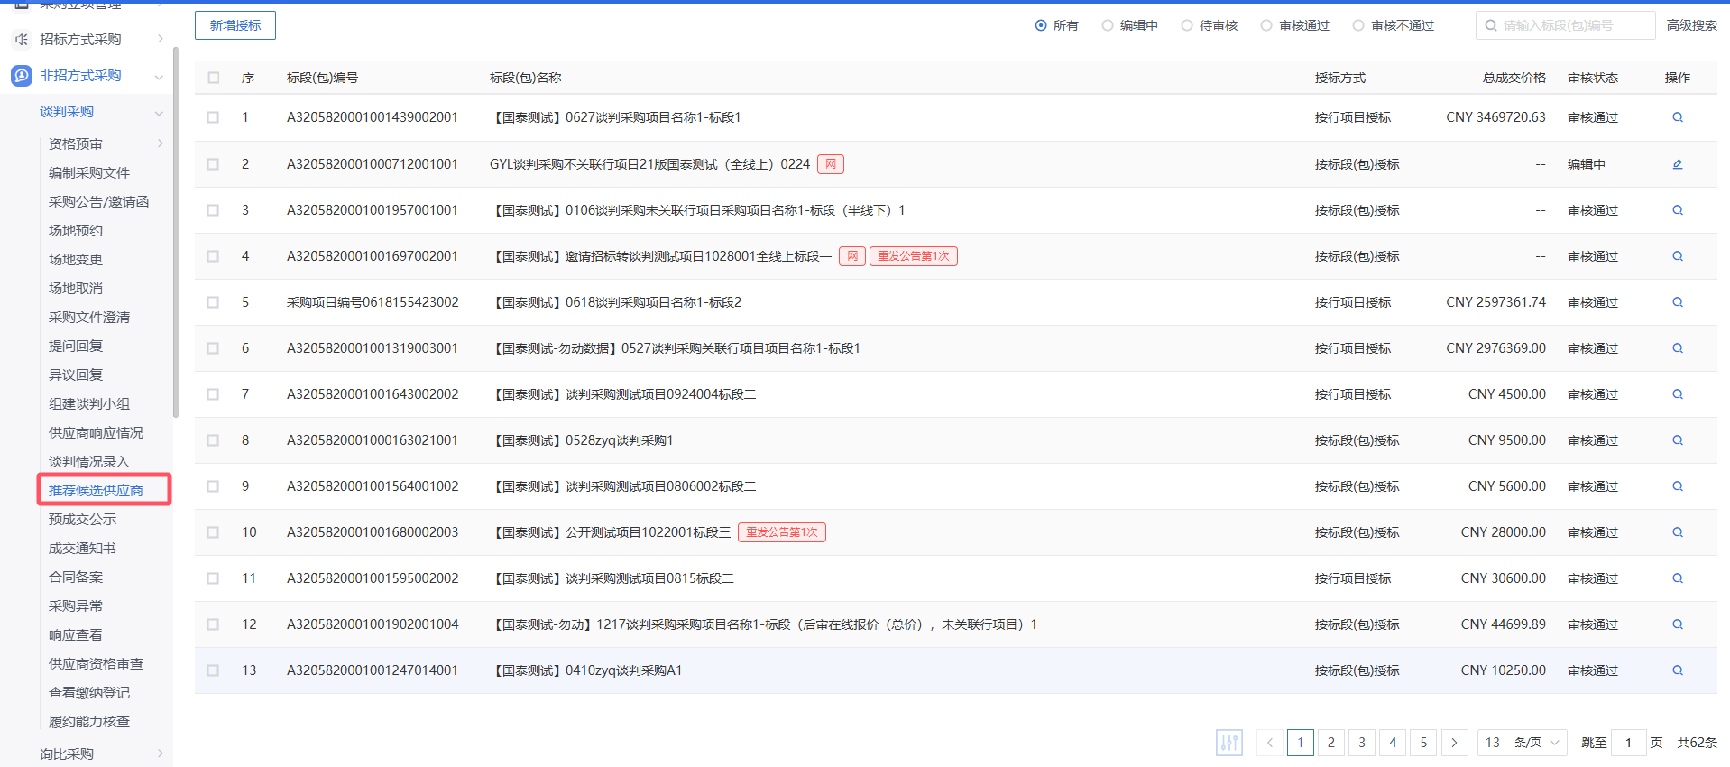
2、点击“新增授标”按钮，进入挑选标段（包）页面，进入挑选采购文件页面，挑选标段进入新增推荐成交页面，如下图：
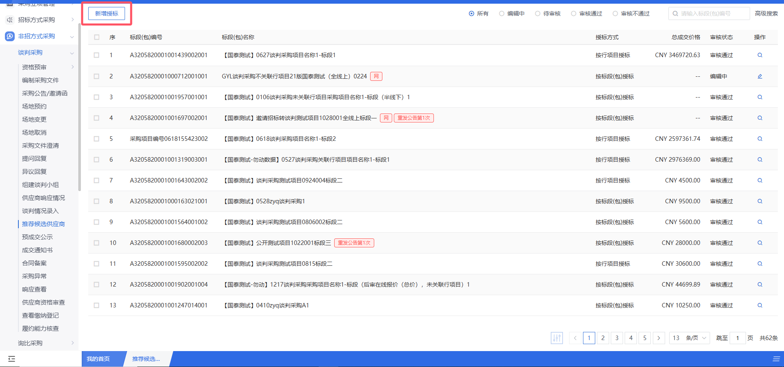
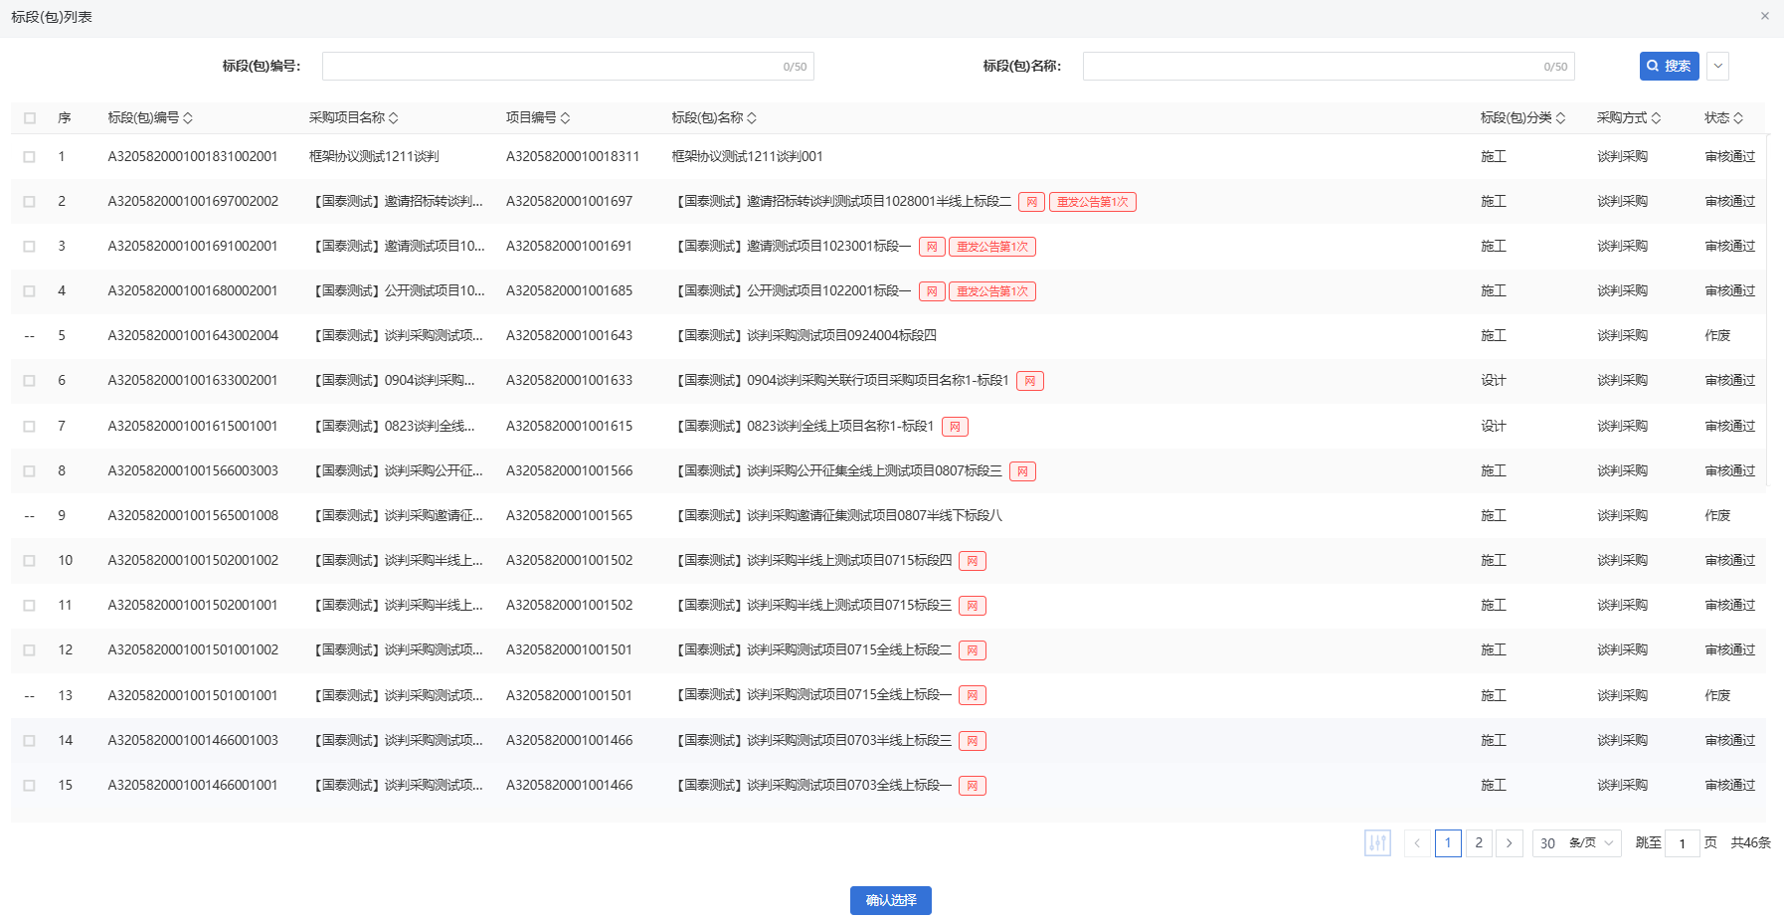

注：“推荐授标结果”中有两种授标方式：按标段（包）授标以及按行项目授标。
3、“授标方式”选择“按标段（包）授标”，则整个标段（包）都授标给排名第一的供应商。如下图：
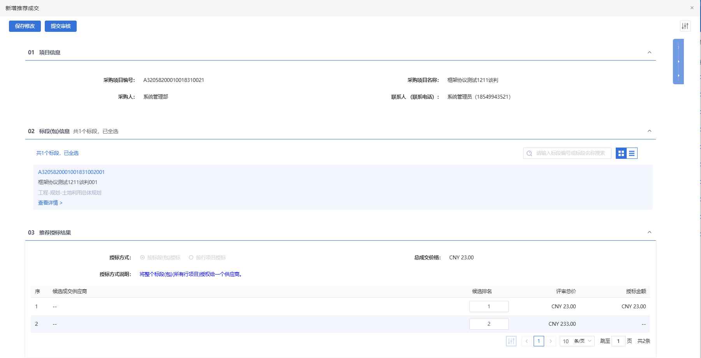
注：列表可供选择的供应商必须对所有行项目均报价且满足需求数量。
4、“授标方式”选择“按行项目授标”，不同的行项目可以授标给不同的供应商，也可以同一个行项目授标给不同的供应商。如下图：
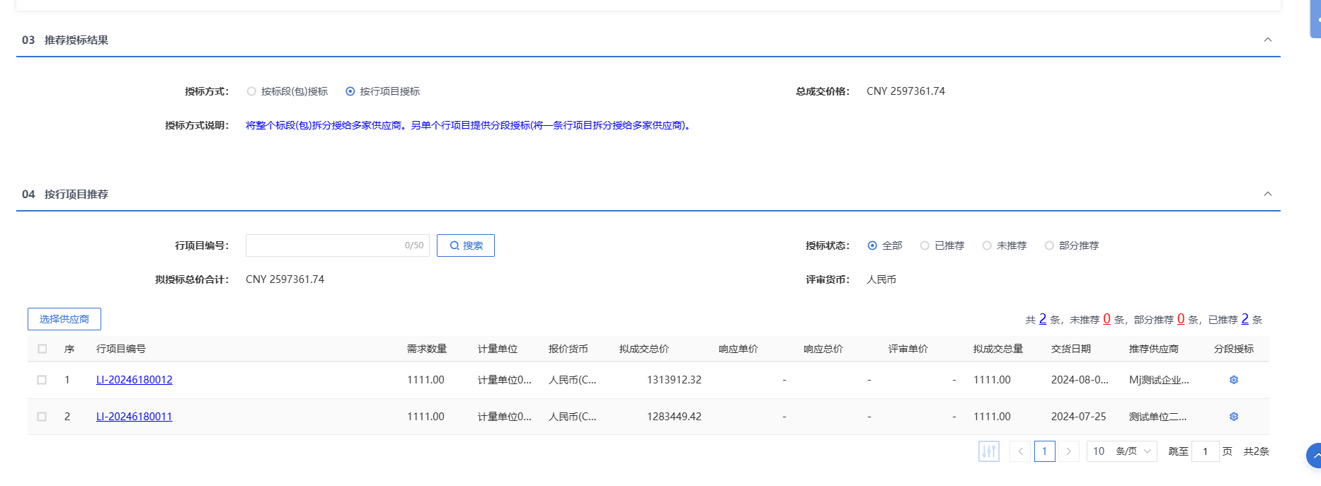
1）多个行项目批量授标：推荐成交页面上，选中要授标的行项目，点击“选择供应商”按钮，进入挑选推荐供应商页面。如下图：
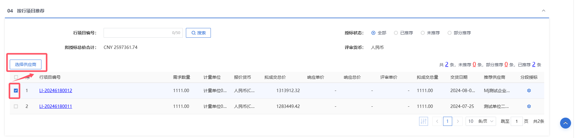
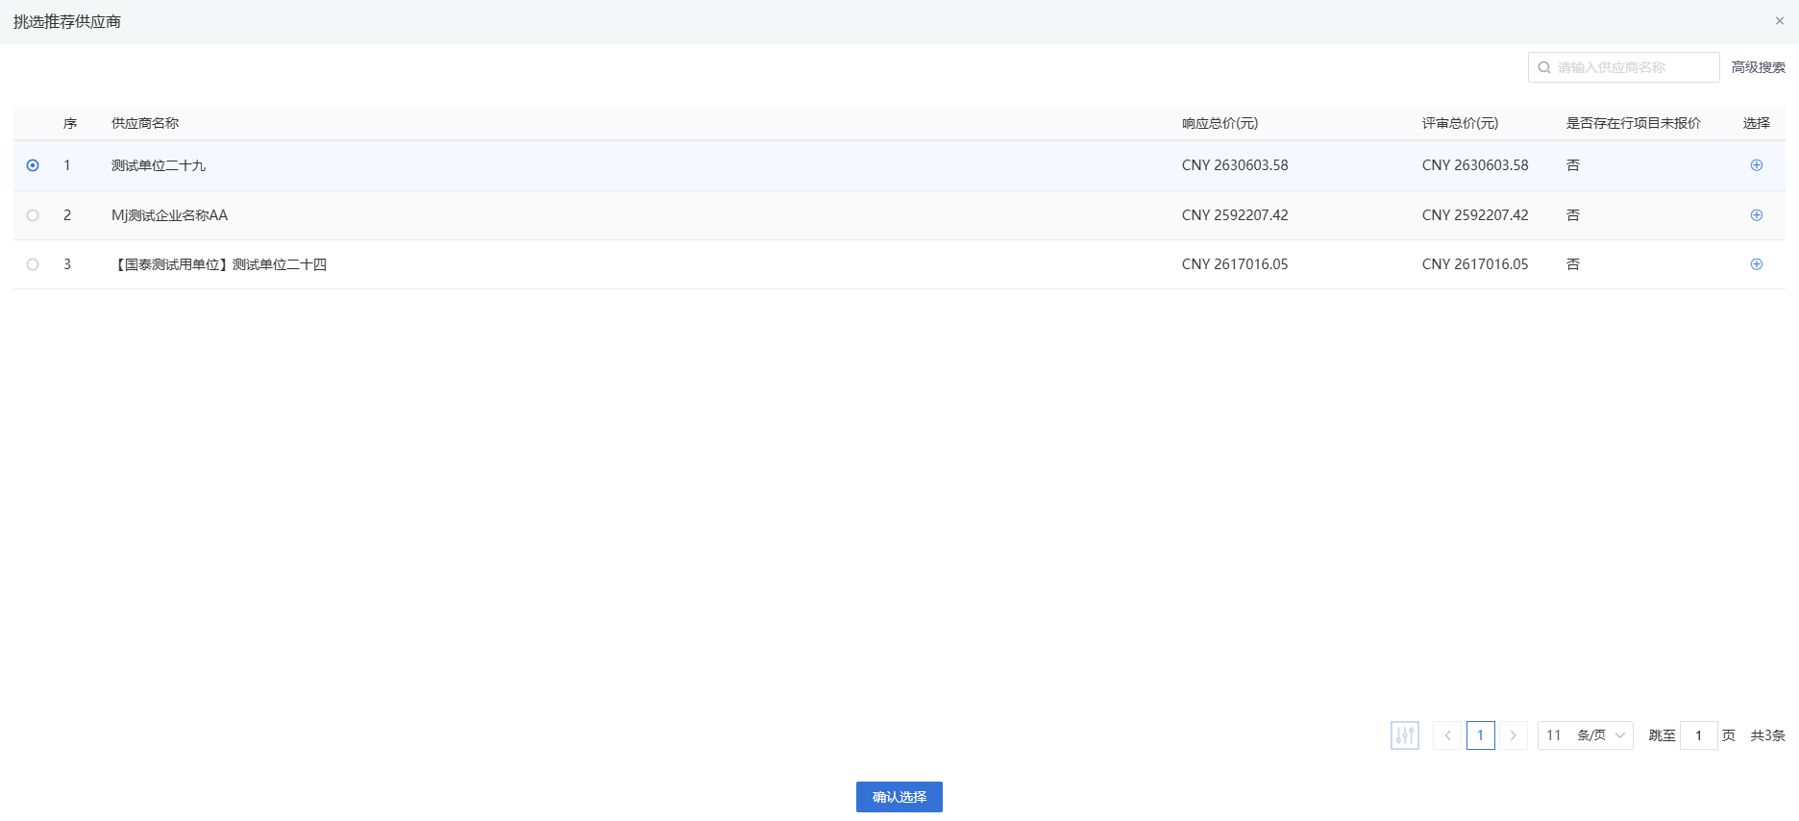
选中供应商，点击“确认选择”按钮或“”按钮，供应商选择成功。如下图：
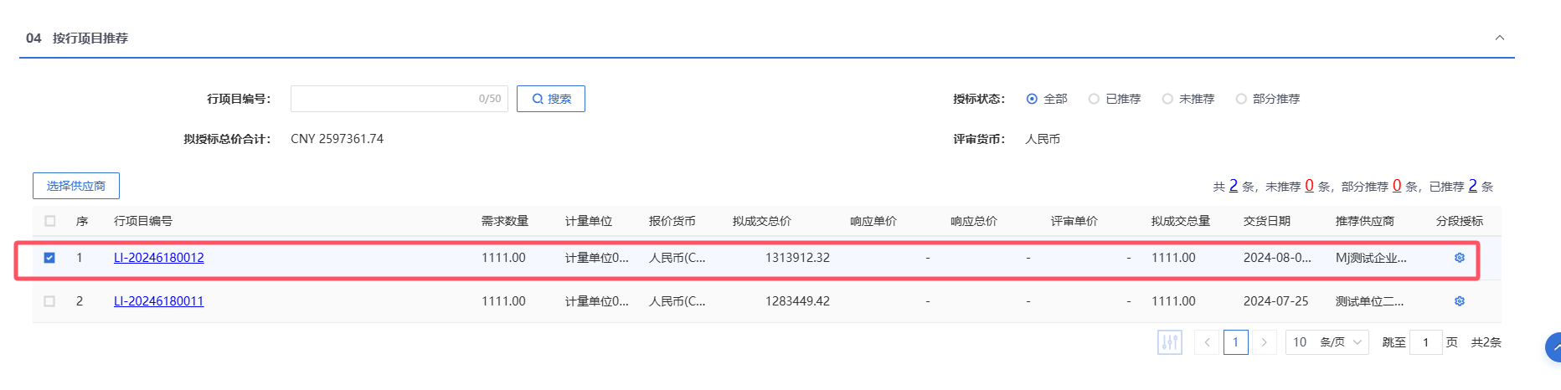
注：若选择的供应商未对该行项目报价，则会弹出提示，无法选择。
2）行项目分段授标：推荐成交页面上，点击行项目后的“”按钮，进入分段授标页面。如下图：
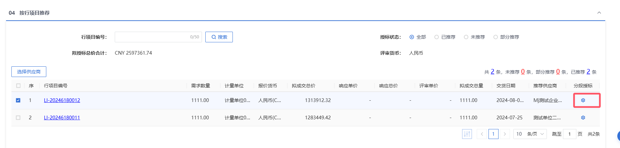
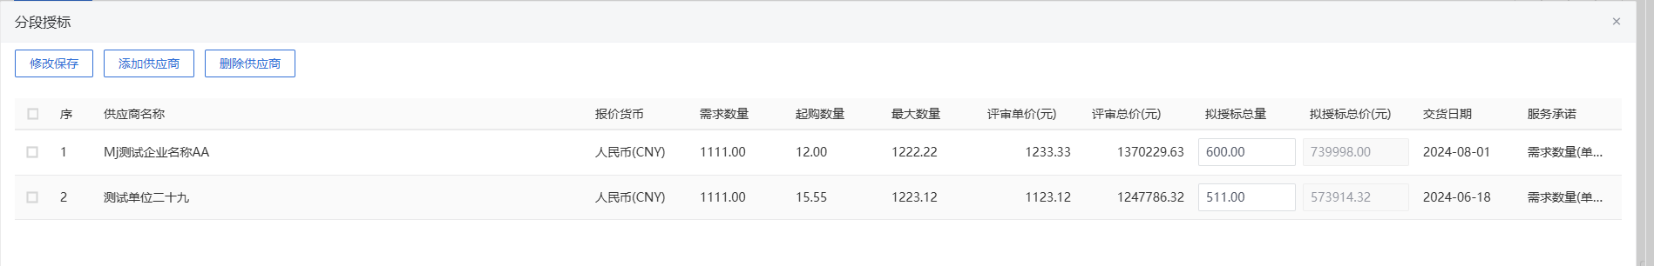

点击“添加供应商”按钮，进入按行项目分段挑选供应商页面。选中要添加的供应商，点击“确认选择”按钮，供应商添加成功。如下图：
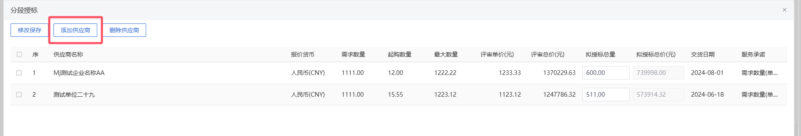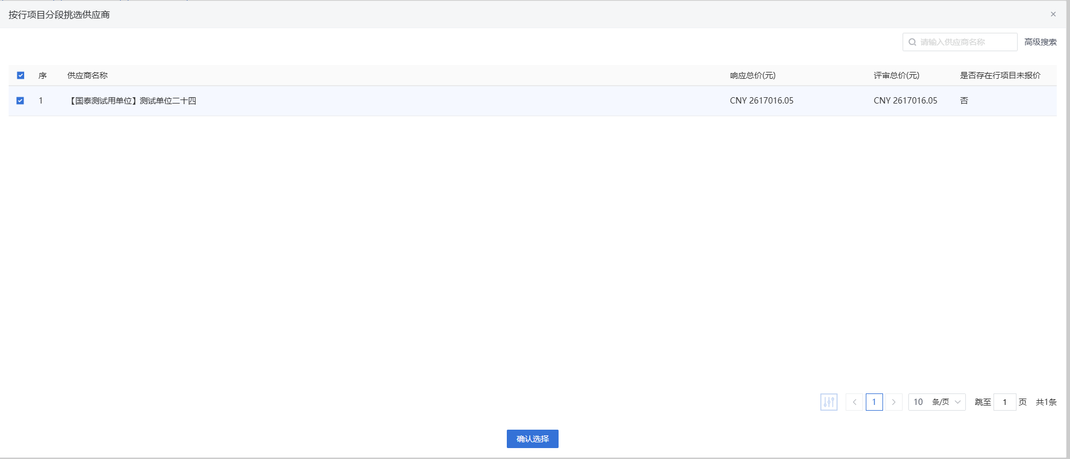
添加成功后，输入“拟授标总量”，“拟授标总价”自动计算。如下图：
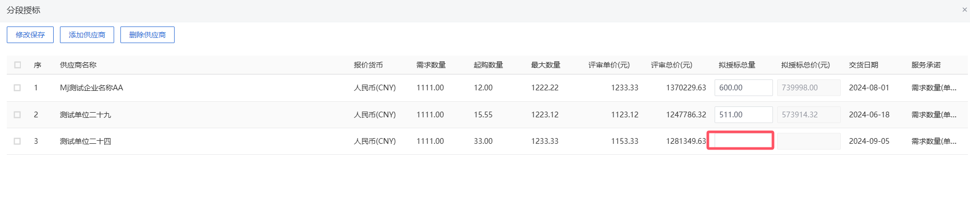
注：
分段授标页面上，选中要删除的供应商，点击“删除供应商”按钮，可以删除供应商。
分段授标页面上，填写页面上的信息，点击“修改保存”按钮，分段授标成功。如下图：
拟授标总量之和必须等于需求数量。
5、推荐成交页面上，点击“保存修改”按钮，推荐成交保存成功。
6、推荐成交页面上，点击“提交审核”按钮，弹出“请输入意见”对话框，输入意见后点击“确认提交”按钮，推荐成交新增成功，状态显示为“审核通过”。

预成交公示
功能说明：编辑成交候选人公示。
操作岗位：采购人、采购代理
前置条件：推荐成交审核通过。
操作步骤：
- 菜单中，点击“谈判采购-预成交公示”菜单，进入成交候选人公示页面。如下图：
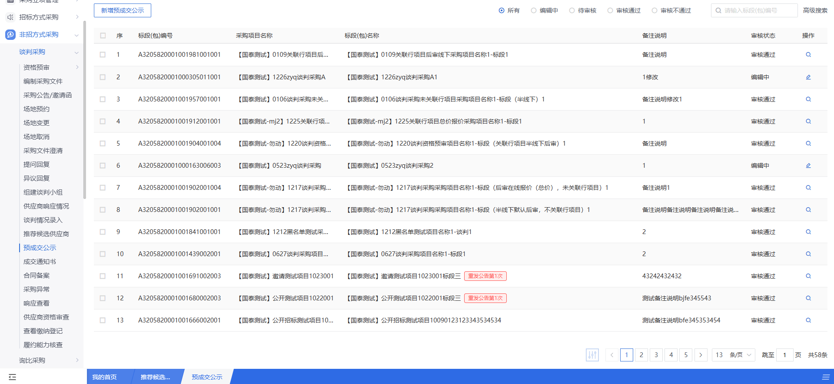
- 点击“新增成交候选人公示”按钮，进入挑选标段（包）挑选页面，挑选标段后进入新增成交候选人公示页面，如下图：
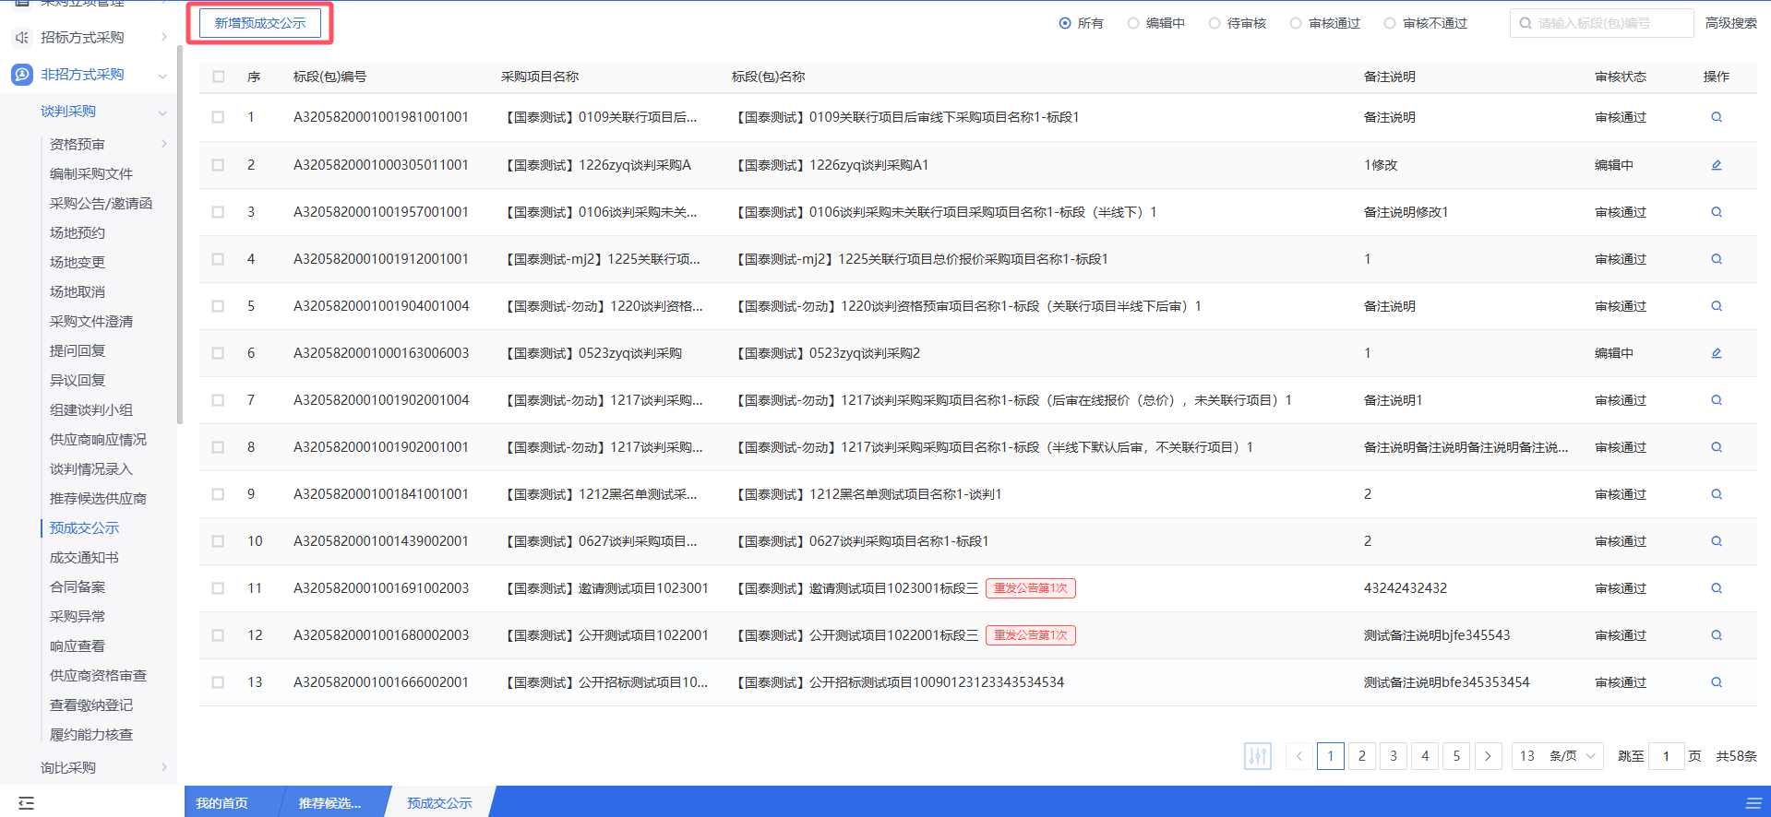
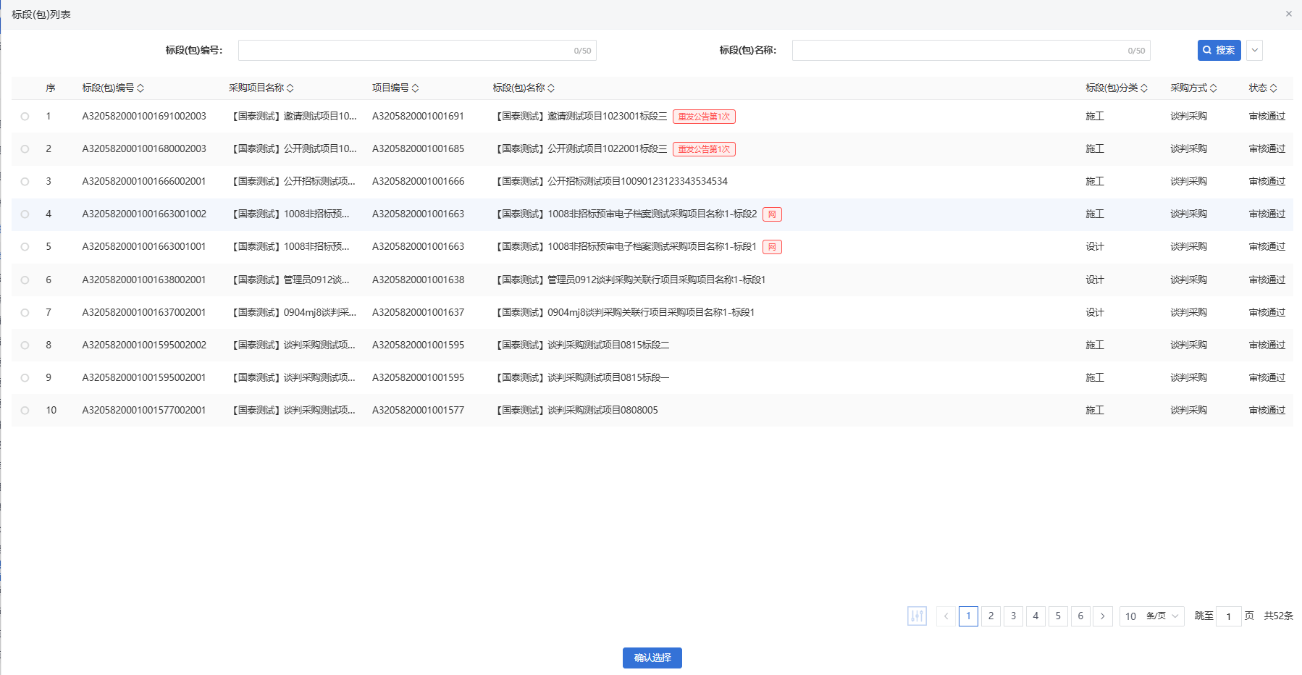
①“02成交候选单位”中“授标方式”选择“按行项目授标”，则成交候选人公示页面上，成交候选单位默认获取推荐成交中的数据，且不允许修改。如下图：
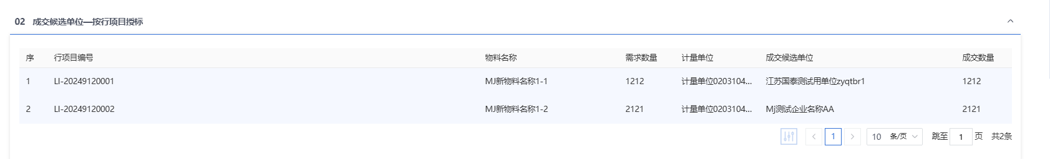
②“02成交候选单位”中“授标方式”选择“按标段（包）授标”，则成交候选人公示页面上，显示推荐成交中的单位信息。如下图：
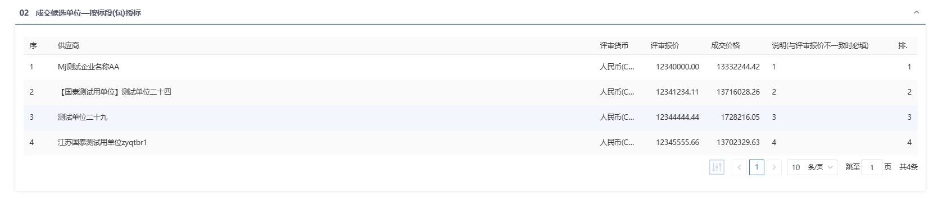
3、成交候选人公示页面上，填写页面上的信息，点击“修改保存”按钮，保存成功。如下图：
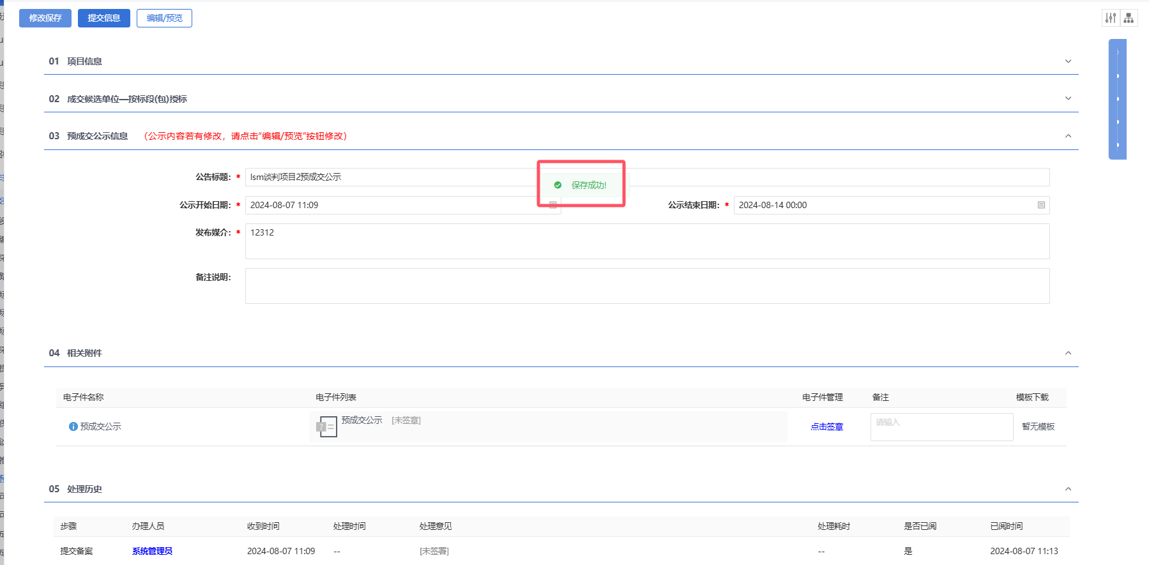
4、成交候选人公示页面上，点击“编辑/预览”按钮，进入修改/编辑公告内容页面，可以修改采购候选人公示内容。修改完成后，点击“修改保存”按钮，修改完成。如下图：
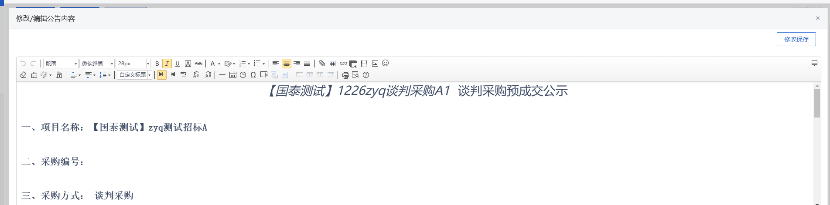
5、成交候选人公示页面上，“04相关附件”栏目。如下图：
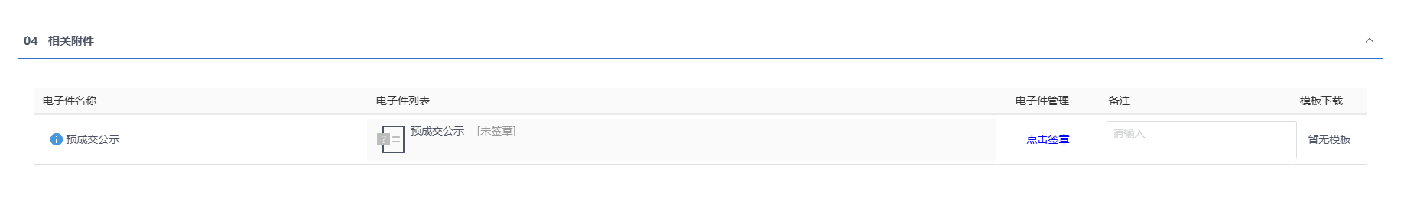
6、点击“”，进入成交候选人公示页面。插入CA锁，点击“电子签章”按钮，签章方式选择“插入CA锁签章”可对成交候选人公示进行签章。如下图：
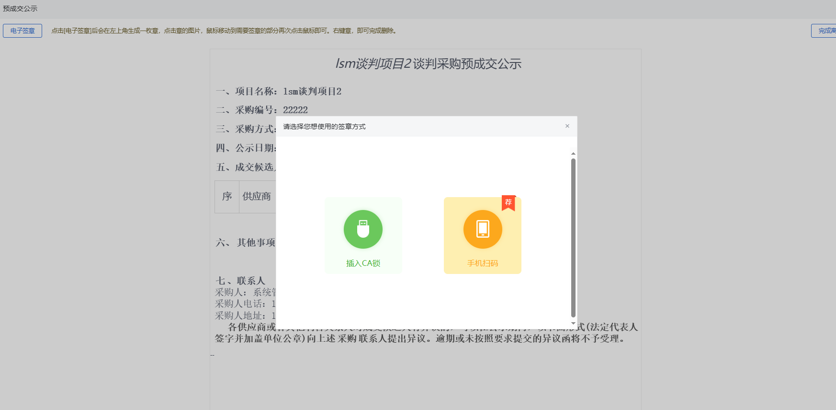
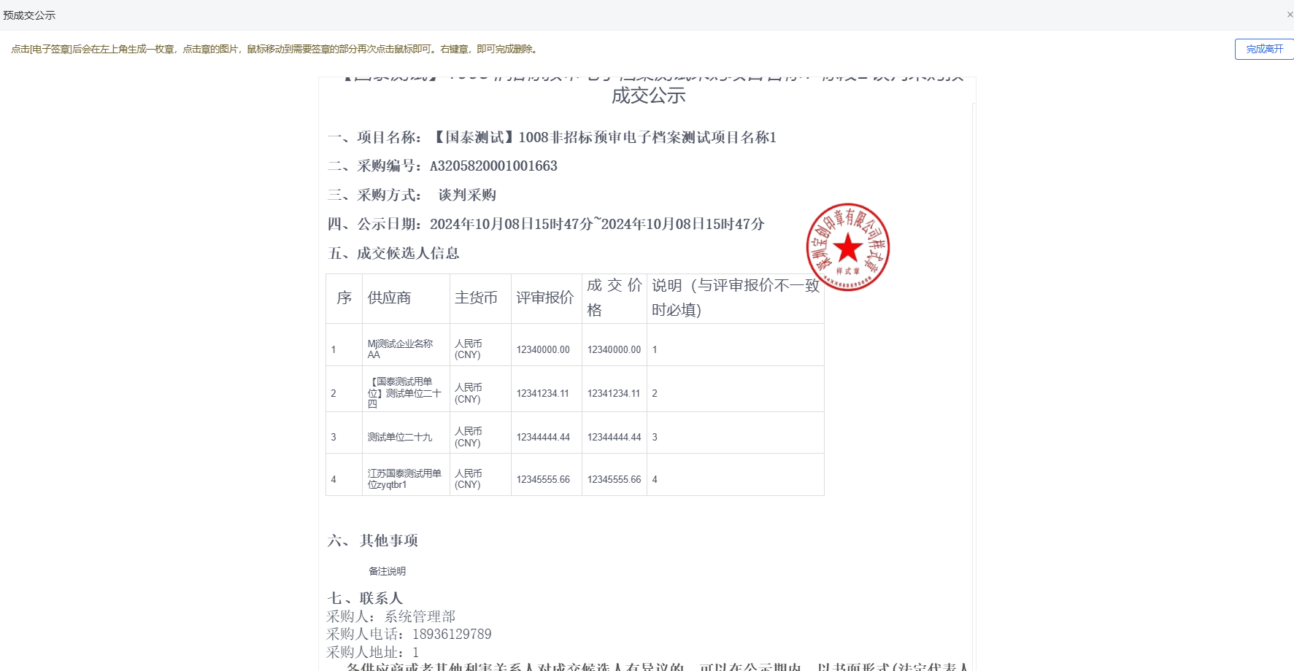
7、成交候选人公示页面上，点击“提交信息”按钮，弹出“请输入意见”对话框，输入意见后点击“确认提交”按钮，成交候选人公示新增成功，状态显示为“审核通过”。

成交通知书
功能说明：编制成交通知书。
操作岗位：采购人、采购代理
前置条件：成交候选人公示审核通过。
操作步骤：
1、菜单中，点击“谈判采购-成交通知书”，进入成交结果通知页面，如下图：
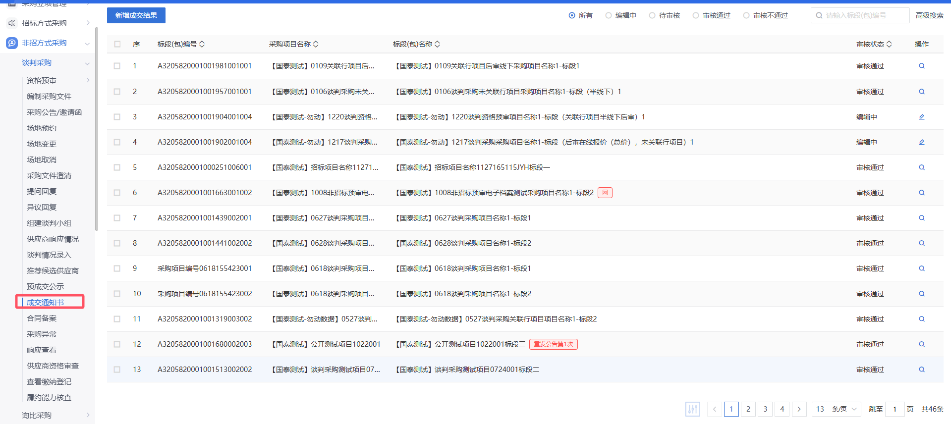
2、点击“新增成交结果”按钮，进入挑选标段（包）页面，挑选标段后进入新增成交结果通知页面。如下图：
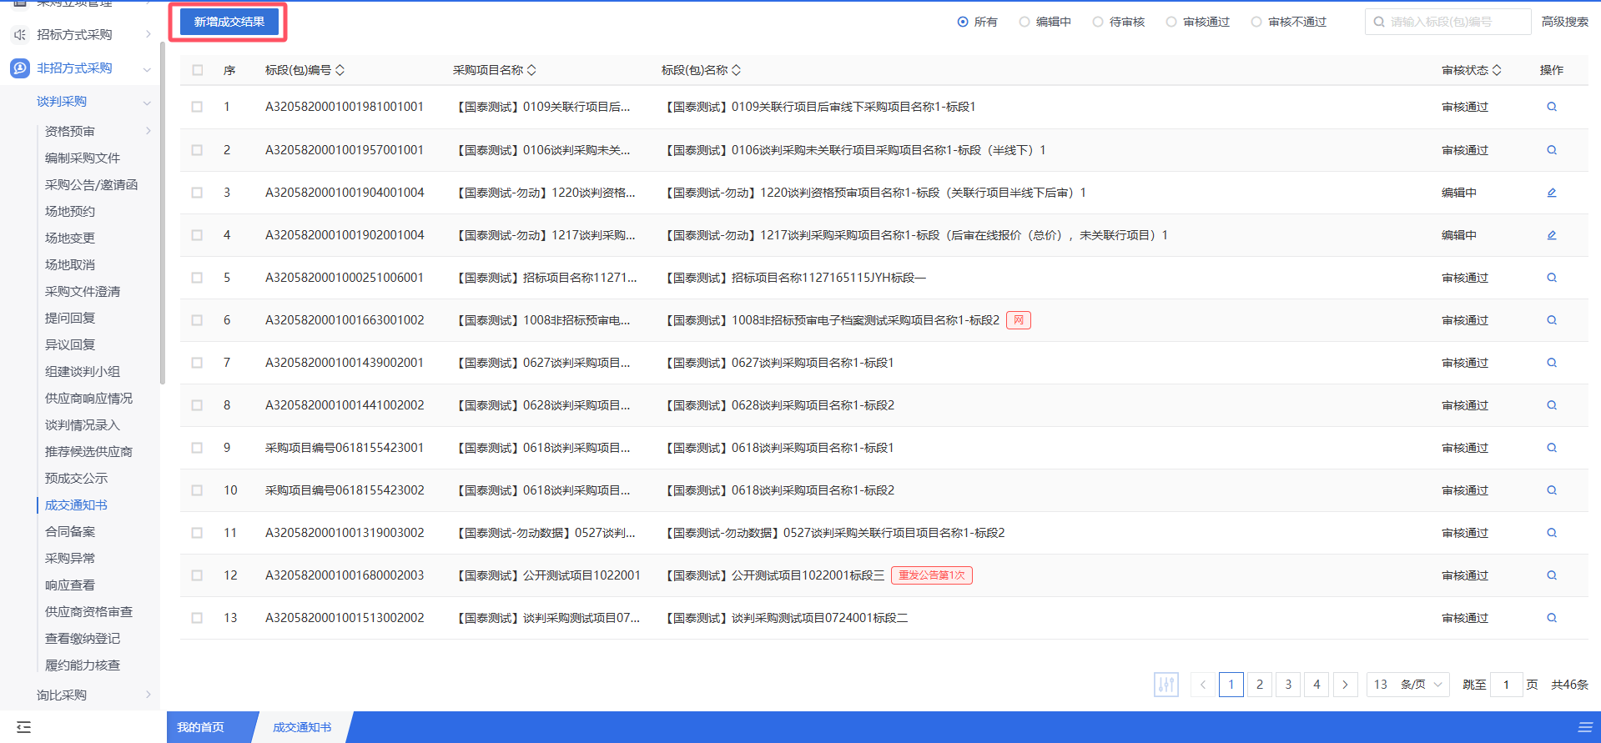
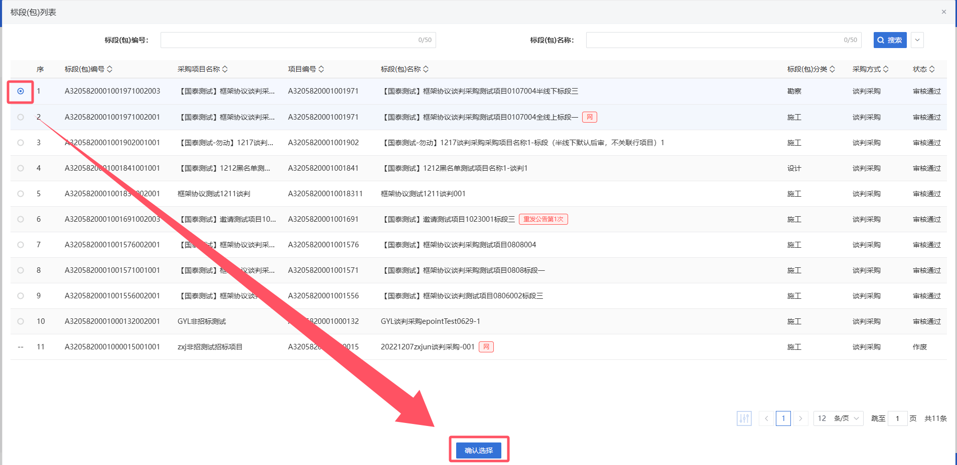

注：“成交单位信息”中获取成交候选人公示中的成交单位。
3、“04成交结果信息”栏目，若“成交结果发布方式”选择“公告和结果通知书”，则同时发布公告和通知书；若“成交结果发布方式”选择“结果通知书”，则仅发布通知书。
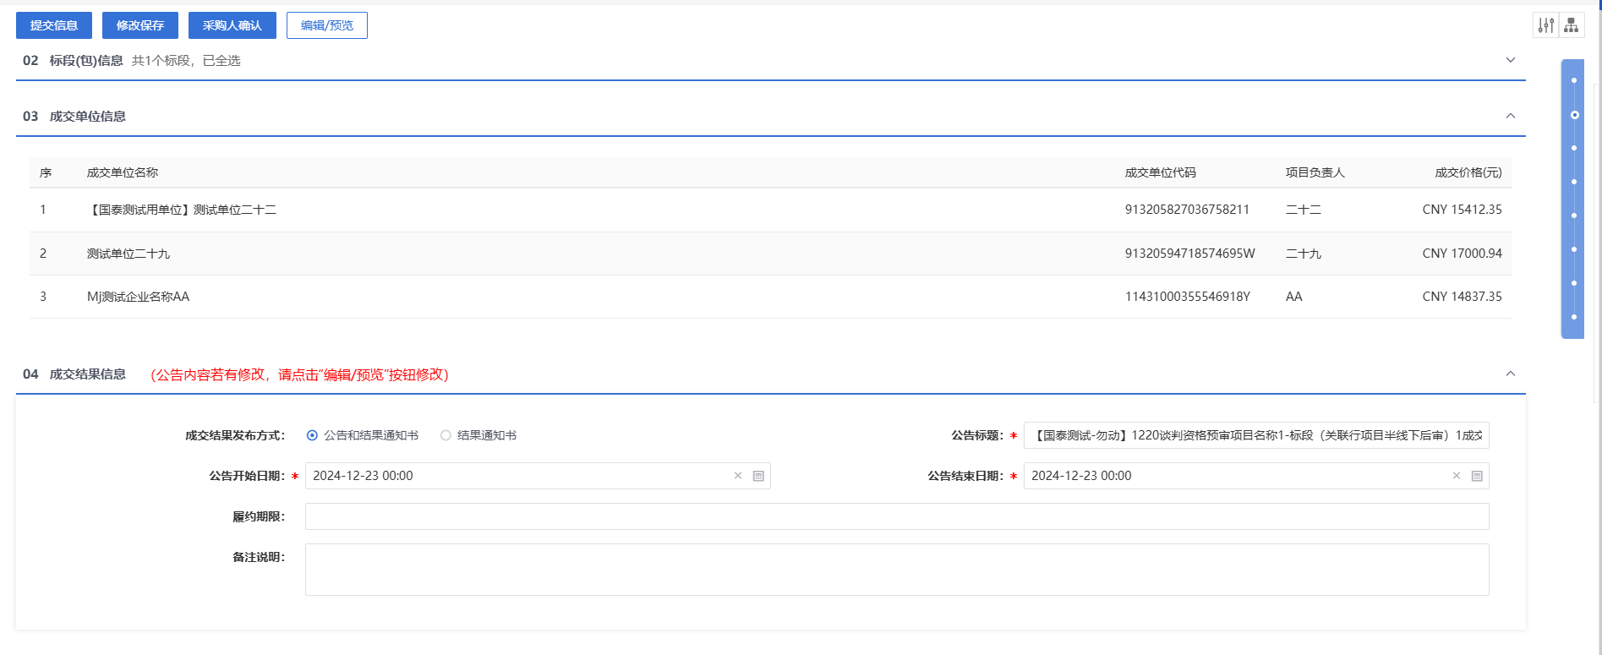
4、中标通知书页面，点击“通过原因”和“不通过原因”按钮，可以输入中标通知书和招标结果通知书的通过原因以及不通过原因。如下图：
5、点击中标通知书中的“生成通知书”按钮，进入“生成中标通知书”页面。如下图：
注：
①“生成中标通知书”页面，插入CA锁，点击“签章”按钮，对通知书内容进行签章；然后点击“签章提交”按钮，签章完成。
②如果有多个单位，需要对每个中标单位逐个签章。
6、签章完毕后，返回中标通知书页面，签过章的通知书的“生成通知书”按钮，变为红色。
7、点击招标结果通知书的“生成通知书”按钮，进入“生成招标结果通知书”页面。如下图：
注：
- 进入“生成招标结果通知书”页面，插入CA锁，点击“签章”按钮，对通知书内容进行签章；然后点击“签章提交”按钮，签章完成。
- 如果有多个单位，需要对每个中标单位逐个签章。当开启批量签章后，可以批量进行签章。
- 点击“批量生成”可以对招标结果通知书进行批量生成。

8、签章完毕后，返回中标通知书页面，签过章的通知书的“生成通知书”按钮，变为红色。
9、中标通知书页面，招标结果通知书处，“通知书状态”展示通知书是否发送给投标人，“√”标识已发送，“灰色图标”标识未发送。如下图：

10、“07附件信息”，点击“上传”按钮，可上传附件。如下图：
11、所有签章完毕后，点击“提交信息”按钮，弹出意见框，输入意见后点击“确认提交”按钮，通知书发送成功。如下图：
注：
①所有通知书包含中标通知书和招标结果通知书都已经成功签章后，才能提交。
②点击“提交信息”按钮之前，如果点击“修改保存”按钮，信息保存成功，且可以对页面信息继续进行修改。

采购异常
功能说明：
采购异常模块具备采购项目的终止功能及招标终止公告的编辑、提交和发布的功能；及重新发布招标公告或资格预审公告、资格预审文件或招标文件和重新评标，并保留已完成招标程序的相关数据的功能；具备采购项目按有关规定改用非采购方式后，记录其他交易方式和成交结果的功能。包含采购项目名称、标段（包）名称、标段（包）编号、采购人、采购代理机构、异常情况描述、处理结果、已发布公告情况及标段（包）历史记录等信息。
采购代理机构或采购人登录系统，选择需要进行异常变更的标段（包），填写异常情况描述等信息并在所填信息确认无误后提交至审核人员审核，审核完成后将需要发布到门户网站。
操作岗位：
采购人、采购代理
前置条件：
采购立项审核通过。
操作步骤：
- 点击“谈判采购-采购异常”菜单，进入采购异常列表页面。如下图：
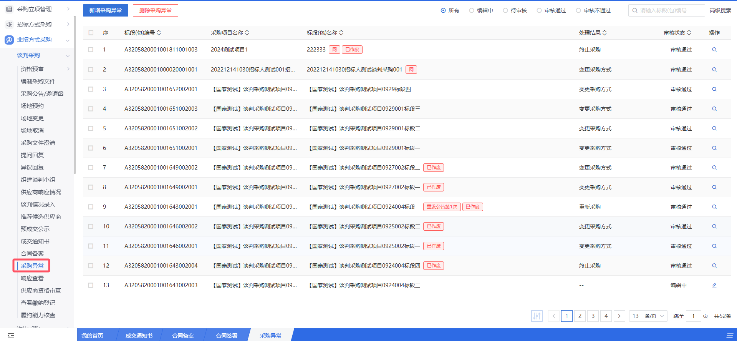
- 点击“新增标段异常”按钮，可以进入“挑选标段（包）”页面。如下图：
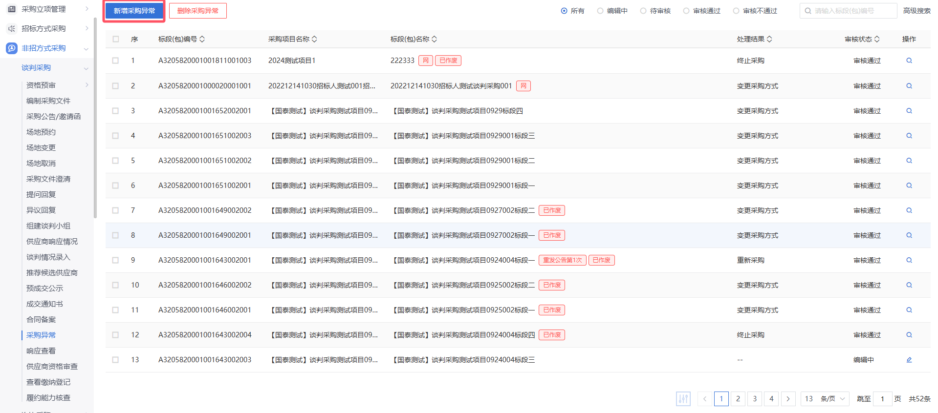
- 选择一个标段（包），点击“确认选择”按钮，进入新增标段（包）异常页面。如下图：
注：
- 重新招标、延后变更、终止招标审核通过，旧标段终止，不会生成新的标段。
（2）是否通知投标人：勾选“是”会给投标单位发招标异常的消息提醒，不选中则不发送。
（3）是否发布公告：勾选“是”，则向网站发送招标异常公告；不选中则不发送。
（4）是否复制投标单位：勾选“是”，则会复制原标段的投标单位信息；不选则不复制，需要重新报名。
- 填写完信息，点击“提交信息”按钮，弹出的意见框中输入意见，输入意见后点击“确认提交”按钮，直接为“审核通过”状态。如下图：
注：点击“提交信息”按钮之前，如果点击“修改保存”按钮，信息保存成功，且可以对页面信息继续进行修改。
- 采购异常列表页面上，点击“编辑中”状态下的“操作”按钮，可修改编辑中的采购异常。如下图：
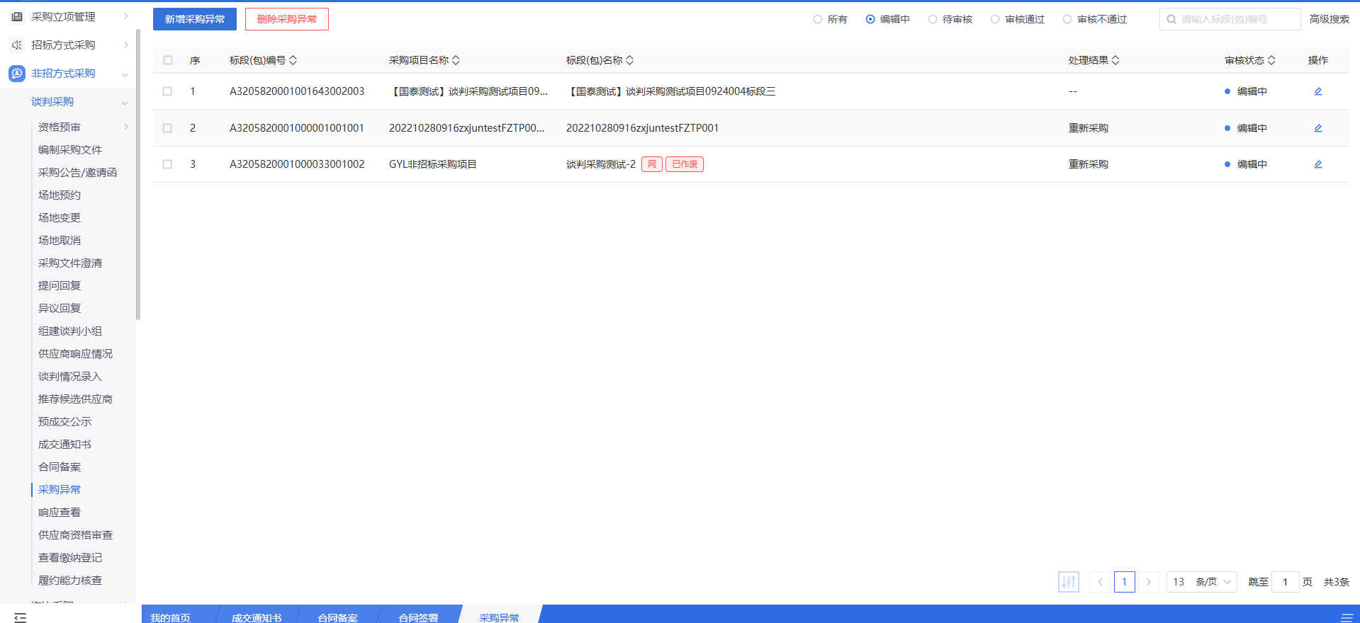
- 采购异常列表页面上，选中要删除的招标异常，点击“删除标段（包）异常”按钮，可删除该标段包异常。如下图：
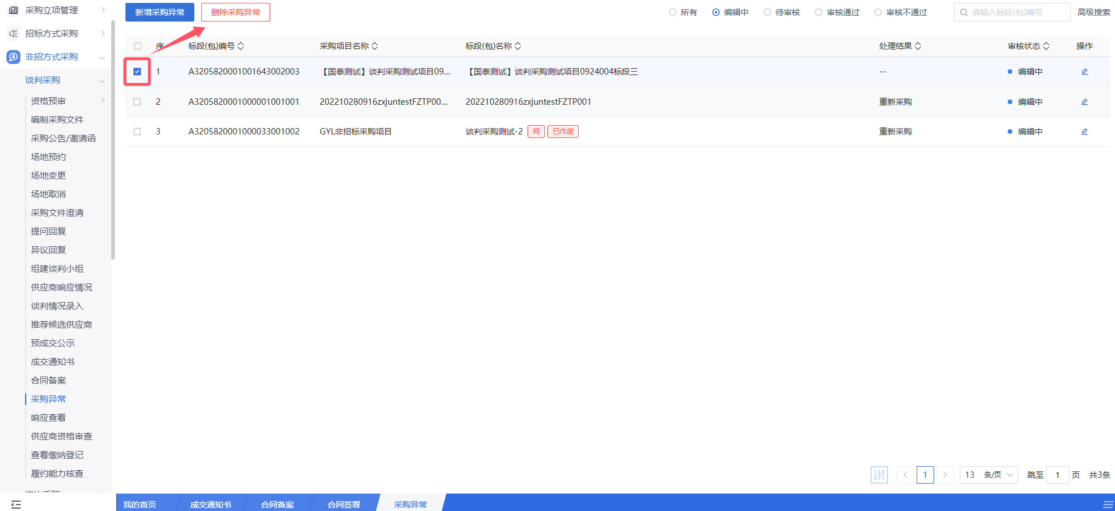
注：只有“编辑中”的数据才可以删除。

询比采购

编制采购文件
功能说明：编制采购文件。
操作岗位：采购人、采购代理
前置条件：招标采购立项审核通过，标段（包）采购方式为谈判采购。
操作步骤：
供应商征集方式：公开征集
1、菜单里，点击“询比采购-编制采购文件”，进入编制采购文件页面。如下图：
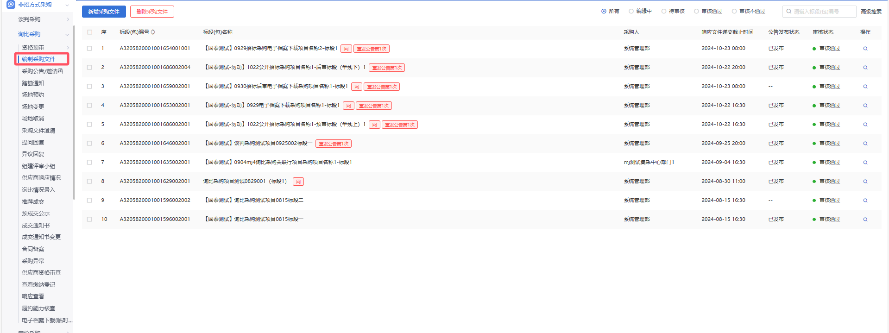
3、点击【新增采购文件】，进入挑选标段（包）页面，如下图：
4、挑选标段（包）页面，选择标段（包），点击【确认选择】按钮，进入“编制采购文件”页面。如下图：
注;
同一个采购项目可以进行多标段选择。
- 编辑页面填写，“供应商征集方式”选择“公开征集”。如下图：
注：
①编制采购文件页面右上角出现“编辑/预览”按钮。
②编制采购文件页面上，会显示“发布媒介”“公告开始时间”“公告截止时间”“供应商资格条件”等字段。
5、填写页面上的信息，如下图：
注：
①“标段（包）信息”中，点击“”按钮可以添加其他标段（包）一起编制采购文件。（只能选择到同一个招标项目下相同采购方式且尚未编制采购文件的标段（包）。）
②供应商征集方式：选择“公开征集”，则供应商需要报名。
③响应文件递交截止时间：设置的时间之前，供应商允许报名；设置的时间已到，供应商不允许报名
④报价货币：选择后，“谈判及评审情况录入”菜单中，针对行项目录入价格时，可以选择到该货币。
⑤评审货币：选择后，“谈判及评审情况录入”菜单中，录入的评审单价的货币即为所选货币。
⑥响应文件开启时间不应早于响应文件递交截止时间。
6、如要修改采购公告内容，点击“编辑/预览”按钮，进入修改/编辑公告内容页面，修改完成后，点击“修改保存”按钮，修改成功。如下图：
注：必须要先保存信息后，才能修改采购公告内容。
7、“07相关电子件”手风琴中，点击采购文件中的“上传”按钮，可以上传附件。如下图：
注：如果采购立项中，该标段（包）“采购模式”选择了“全线上模式”，则上传附件时，只能上传固定格式的附件，一般可以从招标文件工具中生成，生成完成后将自动带入。
8、“07相关电子件”选项卡页面上，点击采购公告后的“”，进入采购公告页面。插入CA锁，点击“电子签章”按钮，可对采购公告进行签章。如下图：
9、填写完信息，点击“提交审核”按钮，弹出意见框中输入意见，点击“确认提交”按钮后，审核通过。如下图：
注：点击“提交信息”按钮之前，如果点击“修改保存”按钮，信息保存成功，且可以对页面信息继续进行修改。

- 供应商征集方式：邀请供应商
1、“供应商征集方式”选择“邀请供应商”。如下图：
注：
①编制采购文件页面右上角不显示“编辑/预览”按钮。
②编制采购文件页面上，不显示“发布媒介”“公告开始时间”“公告截止时间”“供应商资格条件”字段。
③编制采购文件页面显示供应商列表，可添加想要邀请的供应商。
2、填写页面上的信息，点击“修改保存”按钮，保存成功。如下图：
注：
①“标段（包）信息”中，点击“”按钮可以添加其他标段（包）一起编制采购文件。（只能选择到同一个招标项目下相同采购方式且尚未编制采购文件的标段（包）。）
②供应商征集方式：选择“邀请供应商”，则采购人可自行添加邀请单位。
③响应文件递交截止时间：响应文件递交截止时间：设置的时间之前，供应商允许回复邀请函；设置的时间已到，供应商不允许回复邀请函。
④报价货币：选择后，“谈判及评审情况录入”菜单中，针对行项目录入价格时，可以选择到该货币。
⑤评审货币：选择后，“谈判及评审情况录入”菜单中，录入的评审单价的货币即为所选货币。
⑥响应文件开启时间不应早于响应文件递交截止时间。
3、点击“邀请单位”按钮，进入邀请单位录入页面，选择供应商库。如下图：
注：添加邀请单位前，必须先填写页面上的信息。
4、选择要邀请的供应商，点击“确定选择”按钮。供应商添加成功。如下图：
5、如要删除已经添加的单位，点击“”按钮，可以删除单位。如下图：
6、点击“查看邀请函”按钮，弹出提示信息对话框。如下图：
7、提示信息点击“确定”按钮或者“取消”按钮，均可以进入生成邀请函页面。如下图：

注：如果邀请函已经完成签章，提示信息中，点击“取消”按钮，生成邀请函页面上仍然显示该签章；点击“确定”按钮，则生成邀请函页面上，签章消失，需要重新签章。
8、插入CA锁，点击“”按钮，可以对邀请函签章。签章完成后，点击“签章提交”按钮，签章成功。如下图：
注：
①供应商征集方式选择“邀请供应商”，编制采购文件审核通过，则发出邀请函。
②回执件：供应商征集方式选择“邀请供应商”，审核通过的编制采购文件页面上，如果供应商已经回复邀请函，点击“”按钮，可以查看回执函。
9、“07相关附件”中，点击采购文件中的“上传”按钮，可以上传附件。如下图：
注：如果采购立项中，该标段（包）“采购模式”选择了“全线上模式”，则上传附件时，只能上传固定格式的附件，一般可以从招标文件工具中生成，生成完成后将自动带入。

供应商资格审查
功能说明：对报名标段（包）的供应商进行资格审查。
操作岗位：采购人、采购代理
前置条件：采购文件审核通过。
操作步骤：
- 菜单里，点击“竞价采购-供应商资格审查”，可对相关标段进行审核，如下图：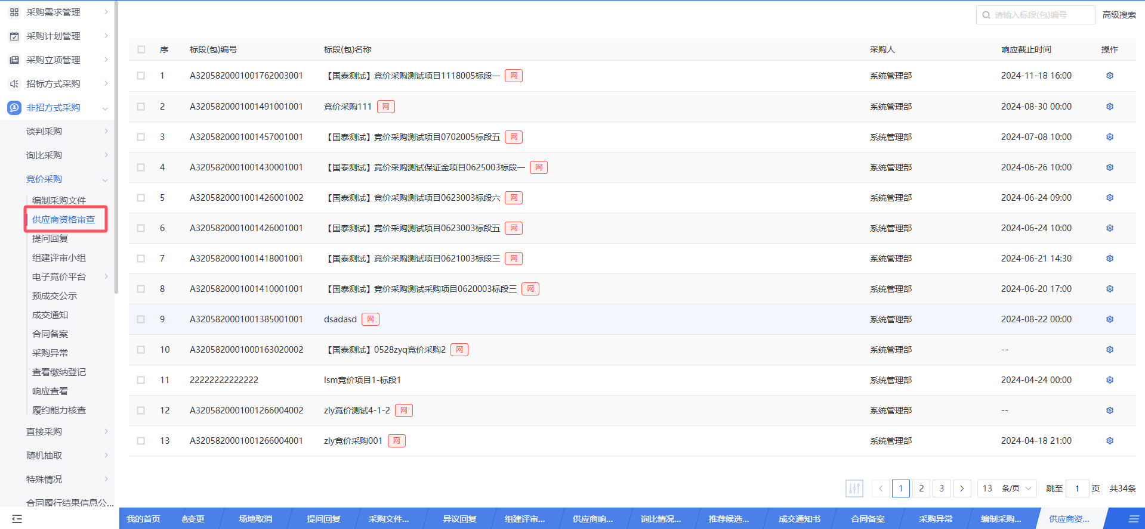
- 1）当标段（包）在编制采购文件中“供应商征集方式”选择“邀请供应商”或“供应商征集方式”选择“公开征集”且“供应商资格邀请设置”勾选“无”时，供应商资格审查列表中不展示标段。

2）当标段（包）在编制采购文件中“供应商征集方式”选择“公开征集”且“供应商资格邀请设置”勾选“有”时，供应商资格审查页面如下图：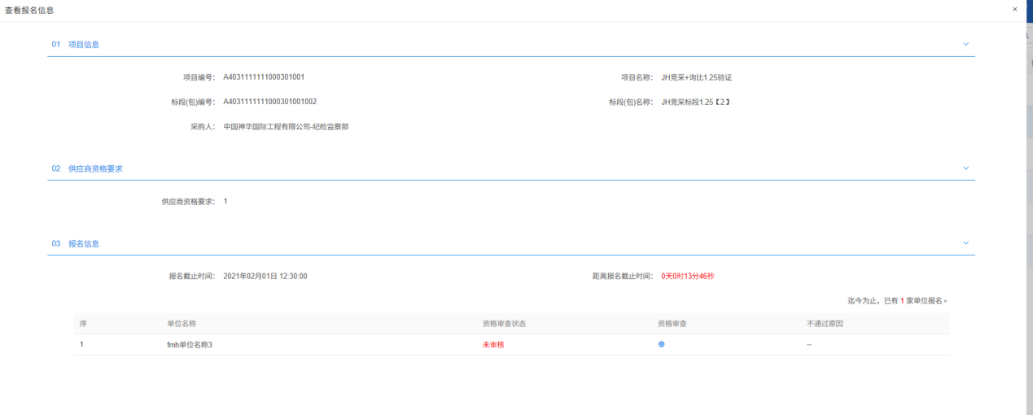

2、报名信息内显示已报名的供应商，初始资格审查状态都显示“未审核”。如下图：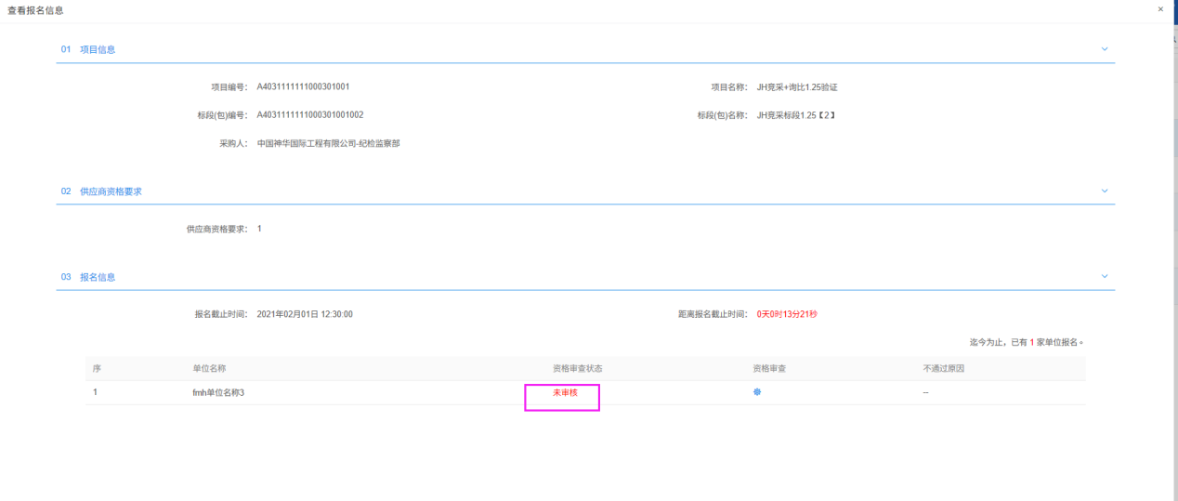
3、点击资格审查按钮，进入供应商资格审查页面。如下图：
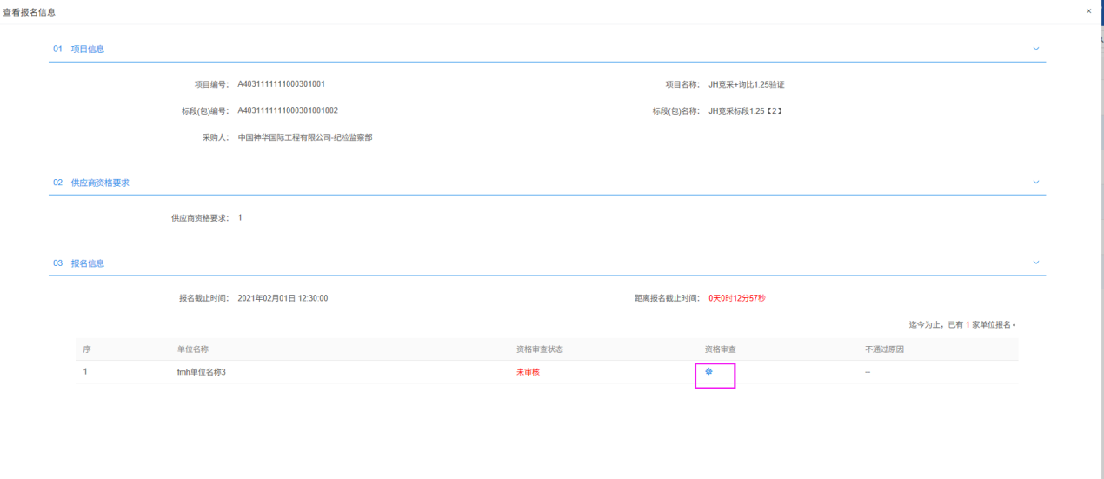
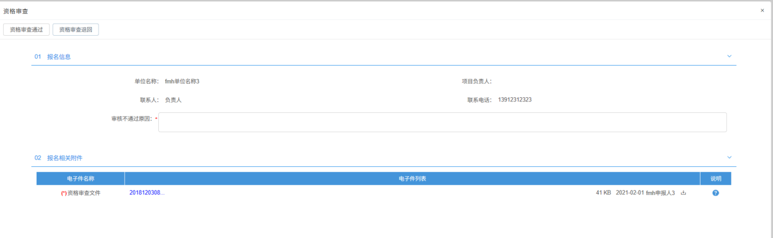
1）点击“资格审查通过”按钮，弹出提示信息点击“确定”按钮，供应商资格审查通过。如下图：
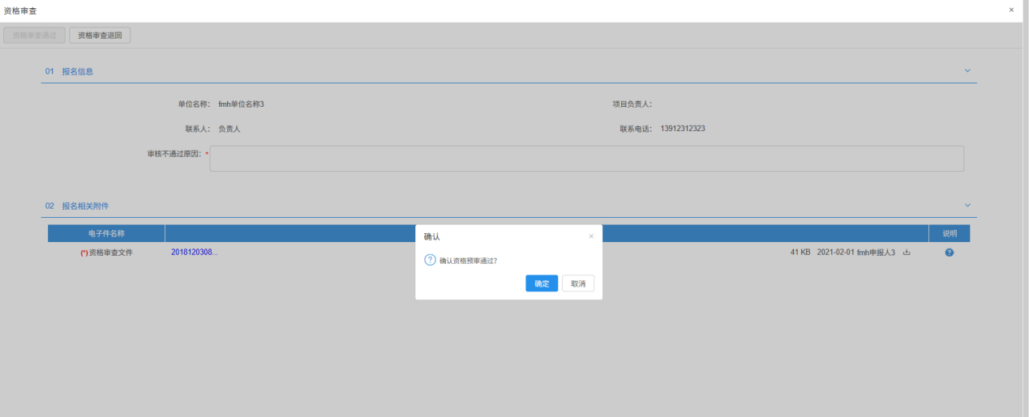
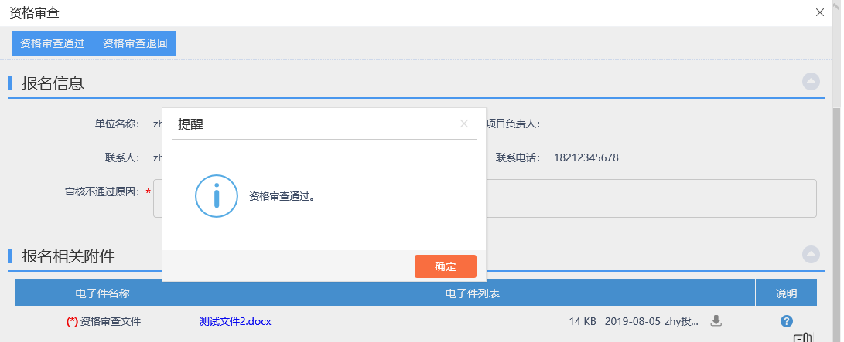
2）填写审核不通过原因，点击“资格审查退回”按钮，弹出提示信息点击“确定”按钮，供应商资格审查不通过。如下图：
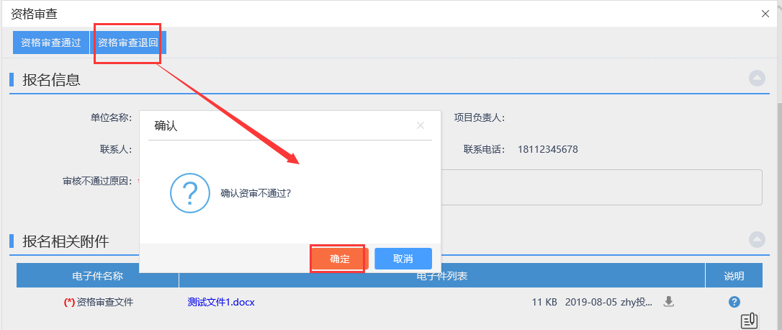
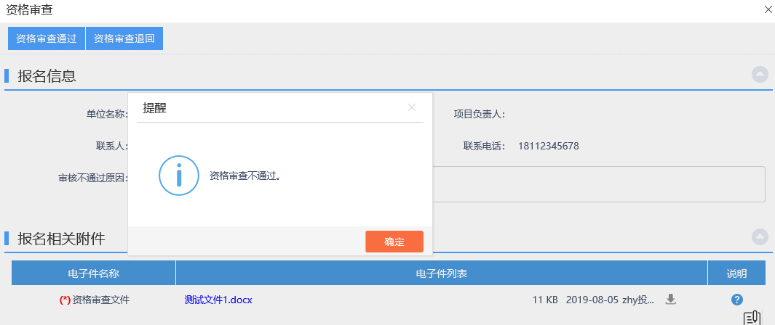
4、供应商资格审查页面，审查通过的供应商“资格审查状态”显示“已通过”，审查未通过的供应商“资格审查状态”显示“未通过”。如下图：
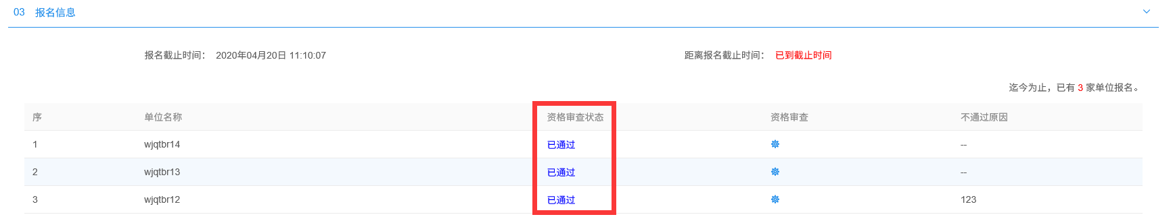

采购公告/邀请函
功能说明：补推采购公告。
操作岗位：采购人、采购代理
前置条件：编制采购文件审核通过，且采购文件中“供应商征集方式”选择“公开征集”。
操作步骤：
1、点击“谈判采购—采购公告/邀请函”菜单，进入采购公告/邀请函列表页面。如下图：
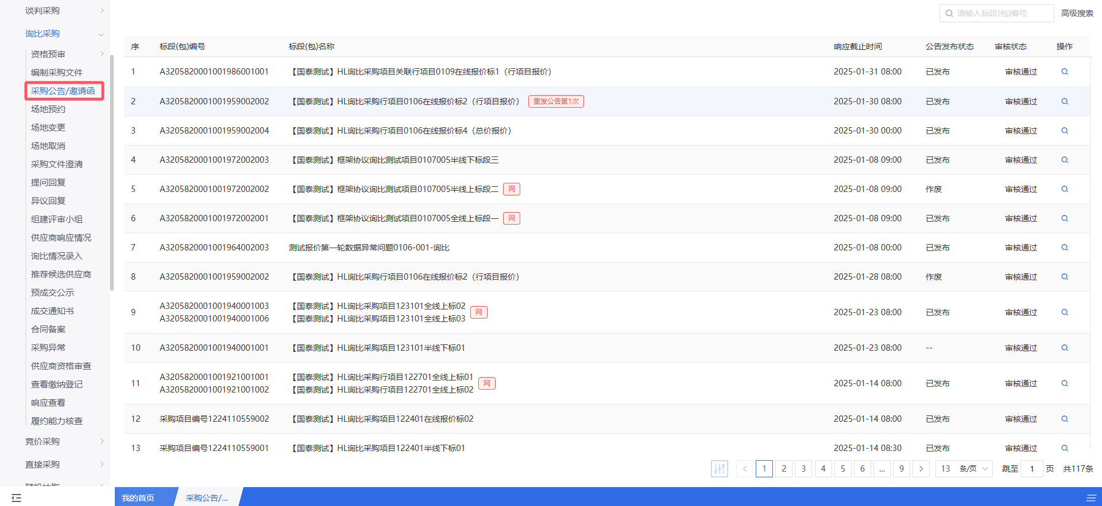

2、点击“”按钮，进入查看公告信息页面。如下图：
3、点击“公告补推”按钮，采购公告推送成功。如下图：

功能说明：查看邀请信息。
操作岗位：采购人、采购代理
前置条件：编制采购文件审核通过，且采购文件中“供应商征集方式”选择“邀请供应商”。
操作步骤：
1、点击“谈判采购—采购公告/邀请函”菜单，进入采购公告/邀请函列表页面。如下图：
2、点击“”按钮，进入查看邀请信息页面。如下图：
注：
①“供应商列表”中显示已经添加的单位。
②回执件：如果供应商已经回复邀请函，点击“”按钮，可以查看回执函。
3、“供应商列表”中点击已经发送邀请函的供应商的“”按钮，进入查看邀请函页面，可查看已经发出的邀请函。

场地预约
功能说明：
功能类似于资审场地预约。
采购代理或采购人登录系统，选择标段（包），完成标题、开标时间、预计开标时长、是否不见面开标、开标室的录入保存，点击提交审核，经由主管单位领导审核，并确定评标时间、预计评标时长、评标室，完成开评标场地的安排，至此开评标场地预约成功。
录入开评标场地信息时，开标时间必须大于今天且若保存后修改开标时间只能推迟，不能提前；同一时段，同一开/评标场地，不能预约两次。可根据场地使用情况，查询开评标场地在哪些时段已被预约。
具备查看已预约开评标场地的是否已开标、开标剩余天数的功能。
是否不见面开标选择为是时，开标场地只能挑选到不见面开标室。
是否远程评标项目选择为是时，开标场地只能挑选到远程评标室。
操作岗位：
采购人、采购代理
前置条件：
招标采购立项审核通过。
操作步骤：
- 菜单里，点击“询比采购—场地预约”菜单，进入开评标场地预约列表页面。如下图：
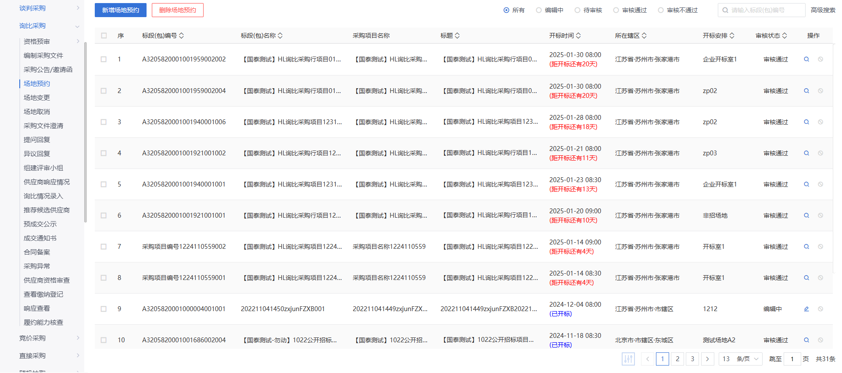
- 场地预约列表页面，点击“新增场地预约”按钮，进入挑选标段(包)列表页面。如下图：
- 进入挑选标段(包)列表页面，勾选标段并点击“确认选择”按钮，进入新增开评标场地预约页面。如下图：
- 新增开评标场地预约页面，选择开评标场地的时间和地点。如下图：
注：
①页面上“标段（包）信息”中，勾选复选框，可以添加多个同一个招标项目下未组建场地预约的标段。
②设置的“开标时间”必须晚于当前时间。
③选择的“开标室”在同时间段内不能与其他标段（包）重复。
④勾选“是否使用外部场地”后，可以填写外部场地信息。
- 场地选择后，点击“提交信息”按钮，弹出意见框中输入意见，点击“确认提交”按钮后，提交中心审核，待中心管理员审核通过。如下图：
注：点击“提交信息”按钮之前，如果点击“修改保存”按钮，信息保存成功，且可以对页面信息继续进行修改。

场地变更
功能说明：
功能类似于资审场地变更。
采购代理或采购人登录系统，选择标段（包），完成变更原因，开标室的录入保存，点击提交审核，经由主管单位领导审核，并确定评标时间、预计评标时长、评标室，完成开评标场地的安排，至此开评标场地变更成功。
录入开评标场地信息时，开标时间必须大于今天且若保存后修改开标时间只能推迟，不能提前；同一时段，同一开/评标场地，不能预约两次。可根据场地使用情况，查询开评标场地在哪些时段已被预约。
页面选择不见面开标项目时，只能挑选到不见面开标室。
操作岗位：
采购人、采购代理
前置条件：
开评标场地预约审核通过。
操作步骤：
- 菜单里，点击 “询比采购—场地变更”菜单，进入场地变更列表页面。如下图：
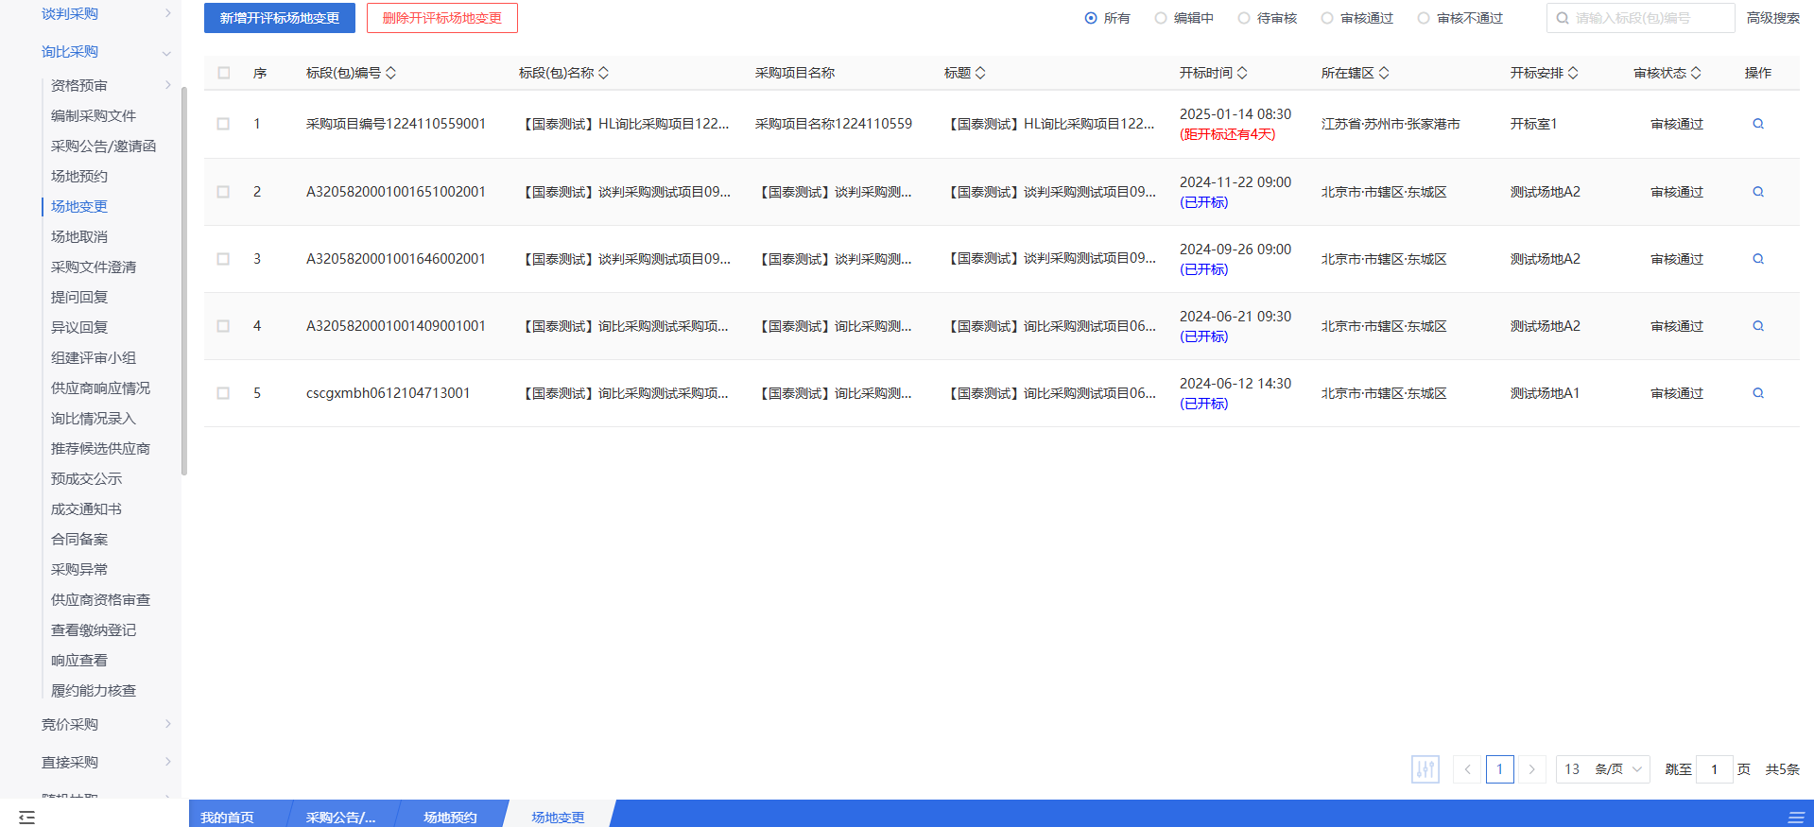
- 场地变更列表页面，点击“新增开评标场地变更”按钮，进入挑选标段包列表页面。如下图：
- 挑选标段包列表页面，勾选标段并点击“确认选择”按钮，进入新增开评标场地变更。如下图：
- 进入开评标场地变更页面，填写变更原因，重新选择开标时间、开标场地和评标时间、评标场地。如下图：
注：
①开标时间只能往后变更，不能往前变更。
②评标时间不能早于开标时间，可以同时选择多个评标室。
③选择的“开标室”“评标室”在同时间段内不能与其他标段（包）重复。
④勾选“是否使用外部场地”后，可以填写外部场地信息。
⑤“评标室”勾选“自定义”，可以填写外部场地信息。
- 选择完时间和场地，点击“提交信息”按钮，弹出意见框中输入意见，点击“确认提交”按钮后，场地变更成功。如下图：
注：点击“提交信息”按钮之前，如果点击“修改保存”按钮，信息保存成功，且可以对页面信息继续进行修改。

场地取消
功能说明：
功能类似于资审场地取消。
采购代理或采购人登录系统，选择标段（包），录入取消原因保存，点击提交审核，经由主管单位领导审核，审核通过后开评标场地取消成功并成功释放场地。
操作岗位：
采购人、采购代理
前置条件：
场地预约审核通过。
操作步骤：
- 菜单里，点击“询比采购—场地取消”菜单，进入场地取消列表页面。如图：
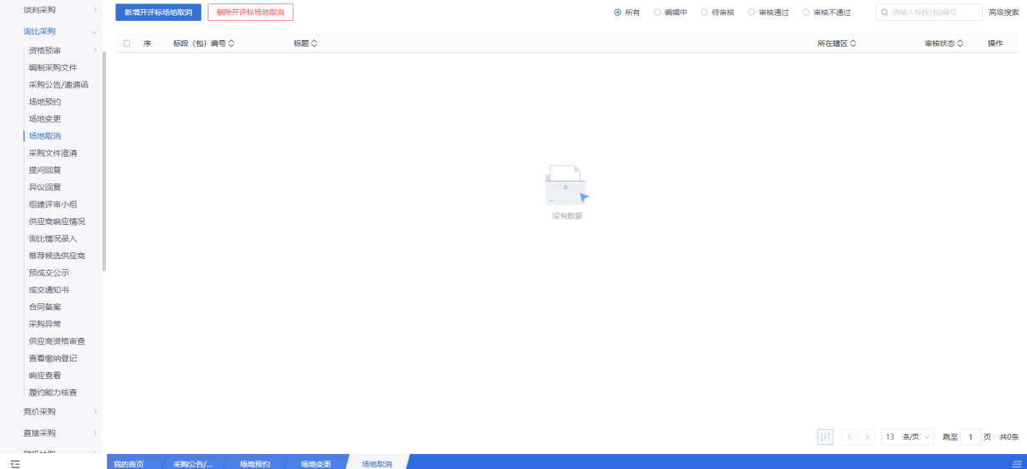
- 场地取消列表页面，点击“新增开评标场地预约取消”按钮，进入挑选标段包列表页面。如下图：
- 挑选标段包列表页面，勾选标段并点击“确认选择”按钮，进入新增资格预审场地取消页面。如下图：
- 输入取消场地原因。如下图：
- 输入完成后，点击“提交信息”按钮，弹出意见框中输入意见，点击“确认提交”按钮后，提交至中心审核，待中心管理员审核通过。审核通过后，当前资审场地信息被取消，可以重新对当前标段进行预约资审场地。如下图：
注：点击“提交信息”按钮之前，如果点击“修改保存”按钮，信息保存成功，且可以对页面信息继续进行修改。

采购文件澄清
功能说明：编制采购文件的澄清文件。
操作岗位：采购人、采购代理
前置条件：采购文件审核通过。
操作步骤：
1、菜单中，点击“询比采购-采购文件澄清”菜单，进入采购文件澄清页面。如下图：
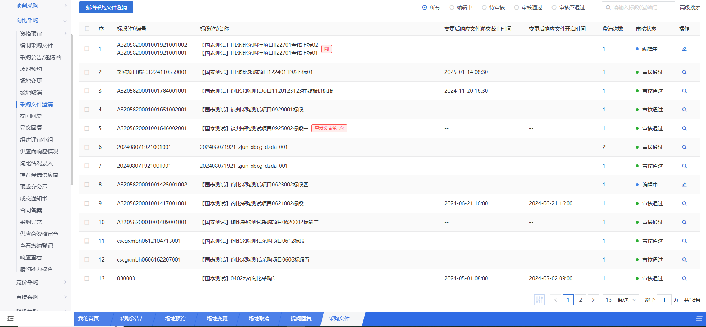
2、点击【新增采购文件澄清】按钮，进入挑选采购文件页面，挑选标段进入编辑页面，如下图：
注：
①是否变更响应文件递交截止时间：选择“是”，会显示“变更后的响应文件递交截止时间”字段，可设置想要变更的时间；如不需要变更，则选择“否”。
②是否变更响应文件开启时间：选择“是”，会显示“变更后的响应文件开启时间”字段，可设置想要变更的时间；如不需要变更，则选择“否”。
③是否发布澄清公告：选择“是”，采购文件澄清页面右上角显示“编辑/预览”按钮，点击该按钮，可以修改变更公告内容；选择“否”，不显示“编辑/预览”按钮。
④如果编制文件走的是多标段情况，当异常终止其中一个标段，标段挑选页面是无法挑到该多标段项目。
3、“06相关附件”栏目，点击“”按钮上传答疑澄清文件。如下图：
注：
①答疑澄清文件非必须上传。
②基本信息保存后才能上传答疑澄清文件。
4、点击“提交申请”按钮，弹出“请输入意见”对话框，输入意见后点击“确认提交”按钮，采购文件澄清编制成功，状态显示为“审核通过”。如下图：
注：
①采购文件澄清可以多次新增。
②上一次采购文件澄清尚未审核通过，当前采购文件澄清不能再次提交申请。

提问回复
功能说明：
该环节主要由采购人或者采购代理对供应商在本次投标中存在的疑惑进行解答。问题由供应商发起，采购人或者采购代理对问题进行作答。作答环节主要包含标段、问题、提问时间等相关信息。在此采购人和招标单位亦可下载供应商上传的关于问题的相关附件，更直观的了解问题，更深入全面的进行作答。
采购人或者采购代理登录系统，选择相关问题进行作答。
操作岗位：
采购人、采购代理
前置条件：
供应商针对开标过程提交了提问信息。
操作步骤：
- 菜单里，点击“询比采购—提问回复”菜单，进入提问回复列表页面。如下图：
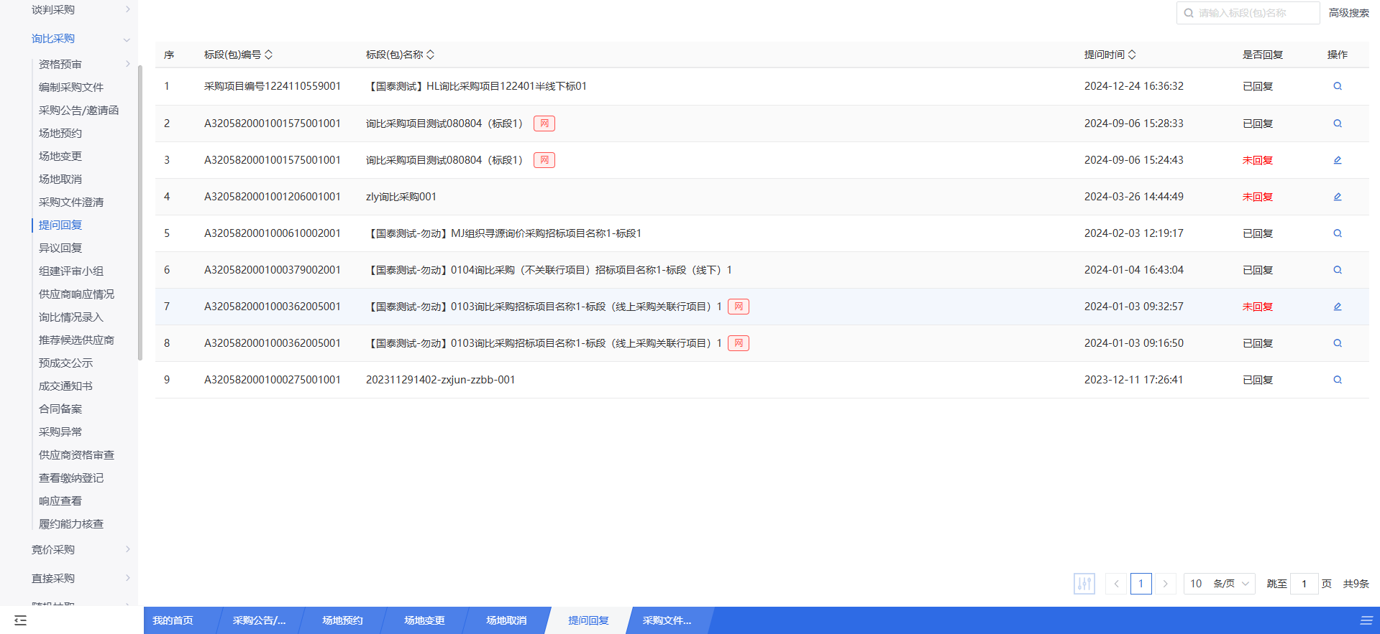
- 提问回复列表页面，选择“未答复”状态的提问，点击“操作”进入回复页面。如下图：
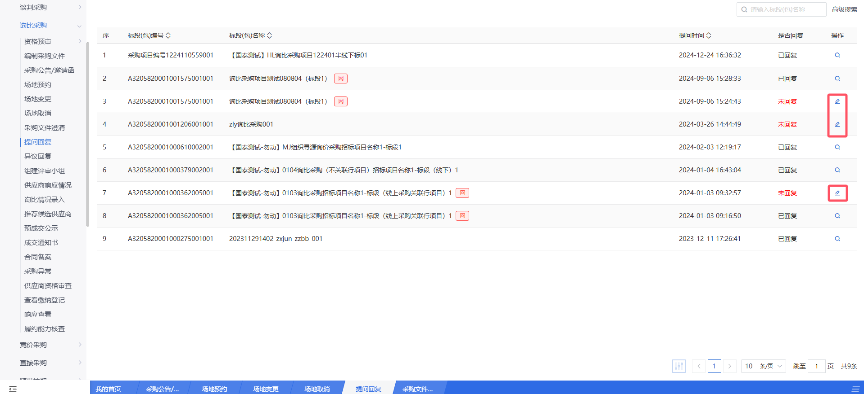
- 输入“回复”信息内容，点击“确认回复”。如下图：
注：若是勾选了“回复所有投标单位”，当前回复信息回展示给所有投标单位可查看。
- 回复完成后，供应商提问人可以收到回复信息。状态变为“已回复”。
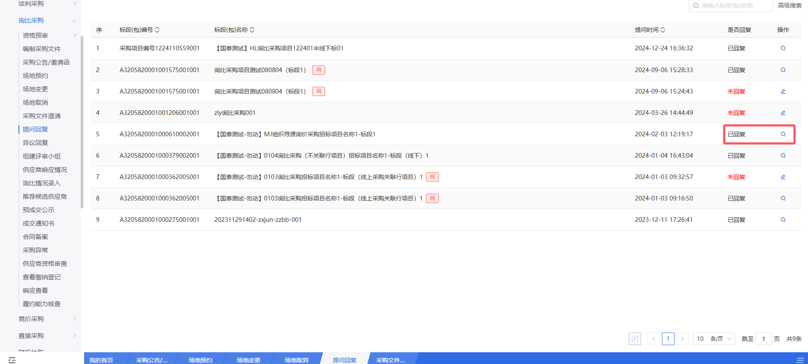

异议回复
功能说明：
供应商对资格预审文件、招标文件、开标过程、资格预审结果、评标结果提出异议的功能。
采购人或采购代理在规定时间内答复供应商异议的功能。
操作岗位：
采购人、采购代理
前置条件：
投标单位提交异议。
操作步骤：
- 点击“询比采购—异议回复”菜单，进入异议回复列表页面。如下图：
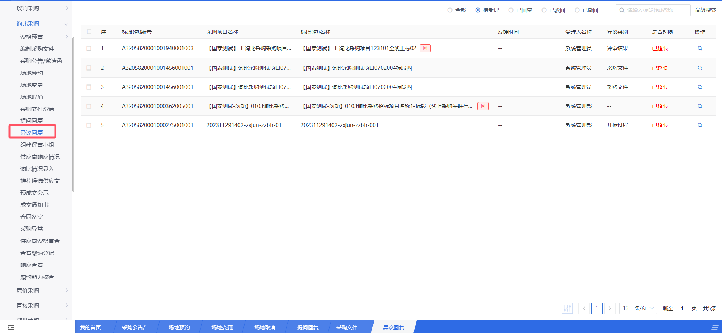
2、“待受理”中点击“操作”按钮，进入查看异议页面，可以回复提出的异议。如下图：
3、输入处理结果，点击“回复异议”按钮，弹出的意见框中输入意见，点击“确认提交”按钮，异议回复成功。如下图：
注：已超期的无法进行回复。

供应商响应情况
功能说明：查看供应商响应情况。
操作岗位：采购人、采购代理
前置条件：编制采购文件审核通过。
操作步骤：
- 菜单中，点击“供应商响应情况”，进入供应商响应情况页面。如下图：
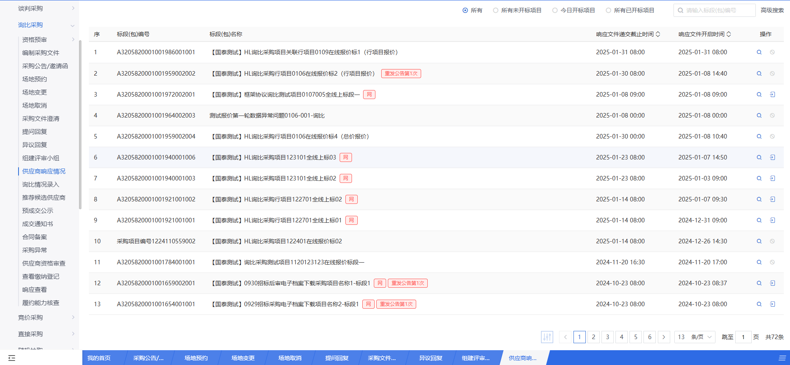
- 页面列表按照【所有】【所有未开标项目】【今日开标项目】【所有已开标项目】4个状态查看标段。
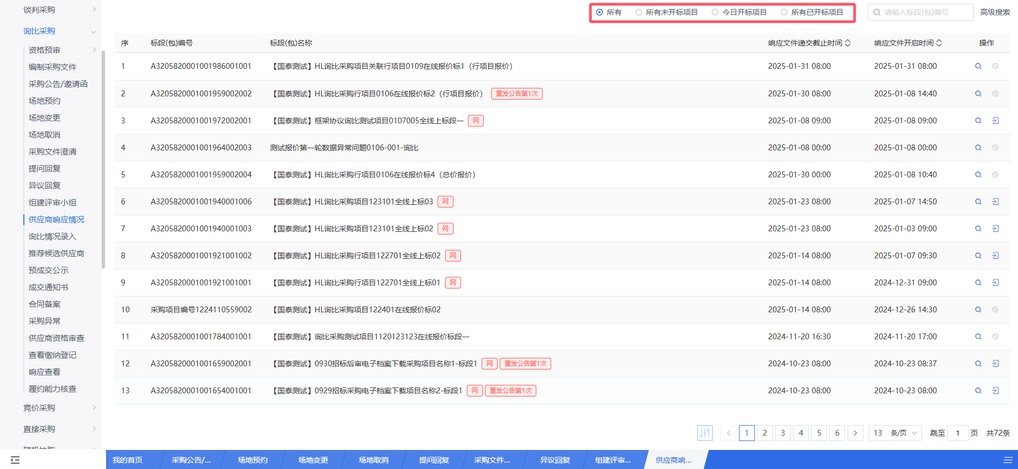
- 点击“报价查看”，进入查看报价页面，查看供应商响应情况。
①响应文件开启时间未到，“供应商响应情况”中不显示供应商的响应情况。
②响应文件开启时间已到，“供应商响应情况”中显示供应商的响应情况。
注：
用户想提前查看投标供应商名单，通过系统参数控制是否允许开标前查看投标供应商名单。

询比情况录入
功能说明：录入供应商报价、新增评标室人员、供应商排名设置。
操作岗位：采购人、采购代理
前置条件：编制采购文件审核通过且已过响应文件开启时间。
操作步骤：
1、菜单中，点击“询比情况录入”，进入响应文件开启情况页面。如下图：
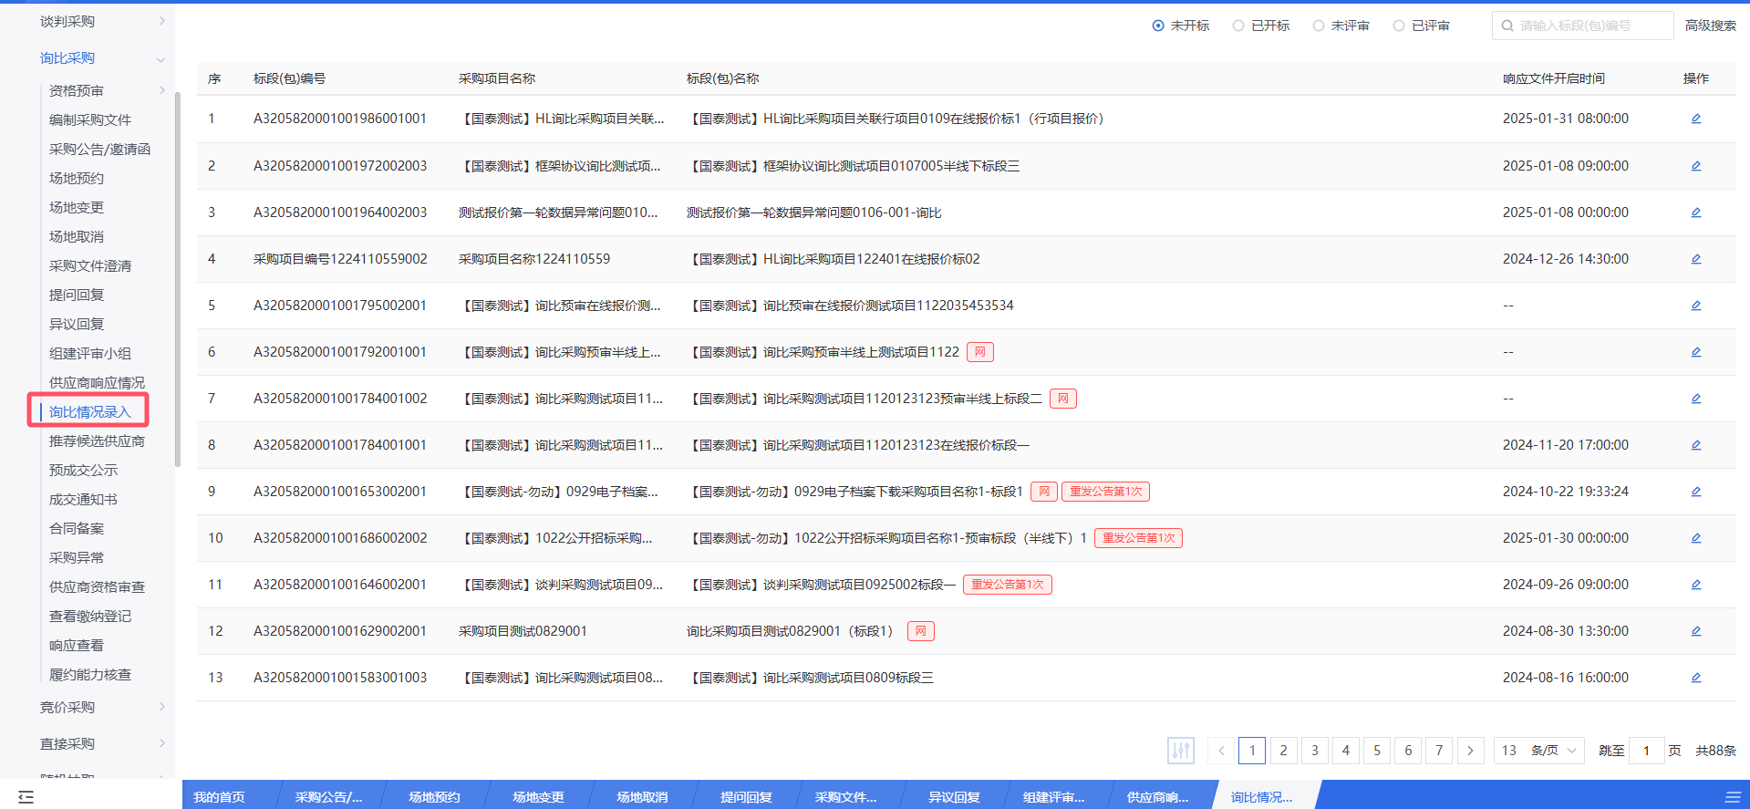
2、页面列表按照【未开标】【已开标】【未评标】【已评标】4个状态查看标段。
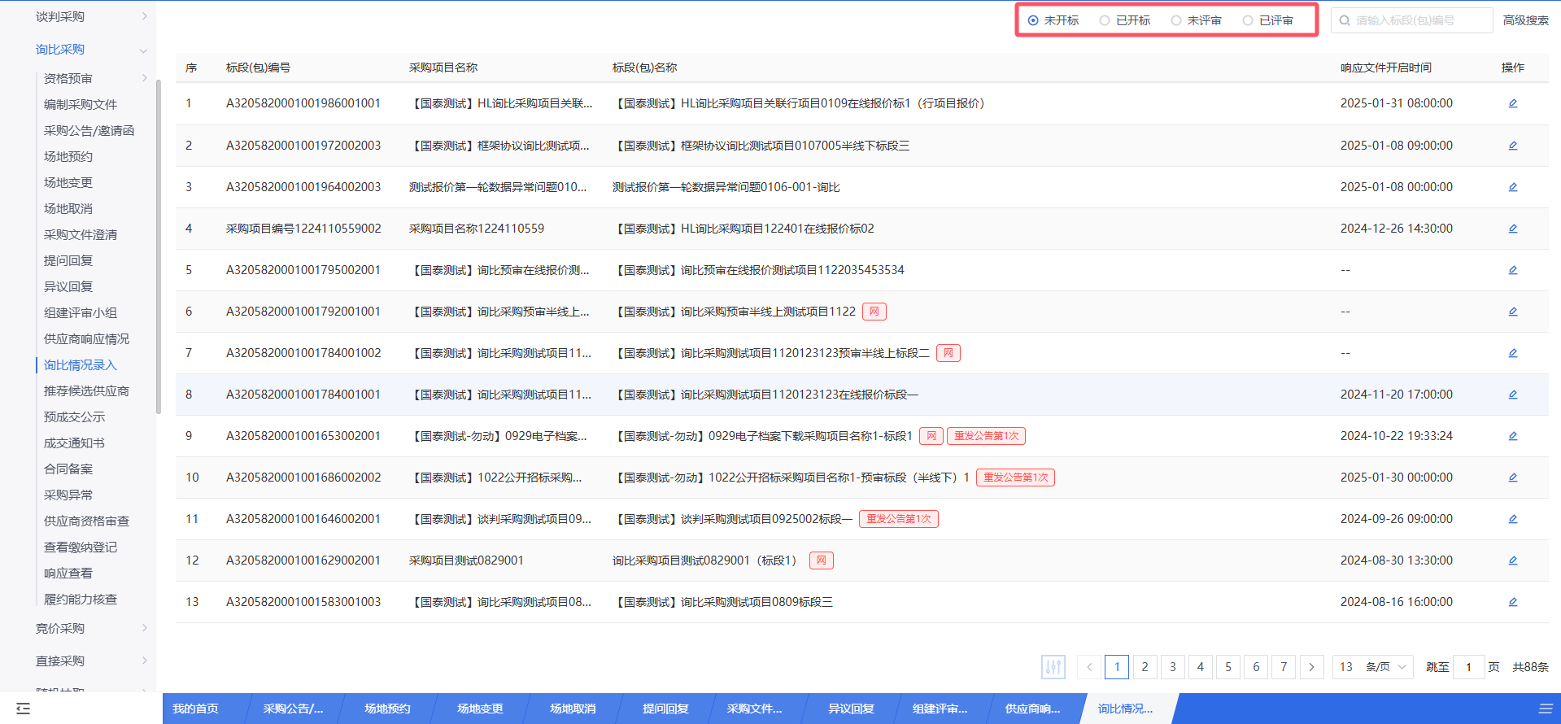
3、【未开标】状态下查看标段进入录入页面，如下图：
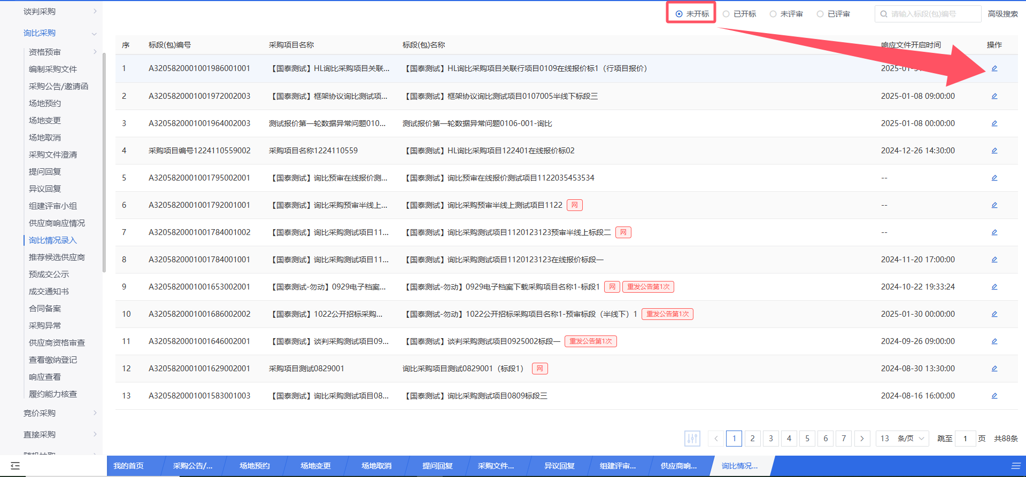
- “02供应商响应信息”中，点击供应商后的“”按钮，进入录入详细情况页面。若采购模式为“在线报价模式”，按照“标段包报价”，如下图：
填写页面上的信息。
注：评审报价：自动获取该供应商所有报价行项目的评审总价之和。
5、若采购模式为“在线报价模式”，按照“行项目报价”，填写报价信息。如下图：
注：
①最大数量不能少于起购数量。
②起购数量不能大于需求数量。
③行项目的“参与报价”的复选框必须选中，才算对该行项目已报价；如不选中，则为未报价。
④点击“打开导出面板”按钮，选中要导出的列后，点击“导出”按钮，行项目报价信息可导出到Excel文档中。
⑤点击“下载导入模板”按钮，可下载行项目报价模板。
⑥行项目报价有两种方式：既可直接在页面上输入报价；也可以通过下载行项目报价模板后填写报价信息，点击“导入Excel数据”按钮，将报价模板中的报价信息批量导入。
6、信息录入完毕后，需打印响应文件开启记录表时，点击左上角“打印响应文件开启记录”按钮。如下图：
7、、响应文件开启情况页面上，“进入评标室人员”中点击“新增人员”按钮，进入新增人员页面。如下图：
填写页面上的信息。
注：新增人员时，身份证号码不能与已经添加的人员的身份证号码重复。
8、点击“修改保存”按钮，人员新增成功。如下图：
9、响应文件开启情况页面上，“进入评标室人员”中点击“查找人员”按钮，进入查找人员页面。如下图：
10、选中要添加的人员，点击“确认选择”按钮，人员选择成功。如下图：
注：在添加人员时，人员的身份证号不能与已经添加的人员的身份证号重复。
11、响应文件开启情况页面上，“进入评标室人员”中，点击人员后的“”按钮，可修改人员信息。如下图：
12、响应文件开启情况页面上，“进入评标室人员”中，点击人员后的“”按钮，可查看人员信息。如下图：
13、响应文件开启情况页面上，“进入评标室人员”中，选中要删除的人员，点击“删除人员”按钮，可以删除已经添加的人员。如下图：
14、信息确认无误后，点击“响应文件开启结束”按钮，响应文件开启结束。如下图：
注：响应文件开启结束后，供应商响应信息及进入评标室人员只允许查看，不允许修改。
15、点击“评审情况”选项卡，进入评审情况页面。如下图：
填写页面上的信息。
注：必须响应文件开启结束才能进入评审情况页面。
16、评审情况页面上，“评审结果”中，点击供应商后的“”按钮，进入查看评标结果页面。如下图：
填写页面上的信息。
注：
①选中“是否废标”，页面上显示“废标原因”“废标详细情况”的文本框。该供应商为废标单位，在推荐成交和成交候选人公示中不再显示这个单位。
②选中“是否放弃中标”，在推荐成交和成交候选人公示中不再显示这个单位。
17、点击“修改保存”按钮，评标结果保存成功。如下图：
18、评审情况页面上，点击“修改保存”按钮，评审情况保存成功。如下图：
19、评审情况页面上，点击“评审结束”按钮，评审结束。如下图：

注：
①评审结束前必须要先保存评审信息。
②必须要有排名第一的供应商才能评审结束。
③评审结束后，评审情况不允许修改。

推荐候选供应商
功能说明：推荐成交供应商。
操作岗位：采购人、采购代理
前置条件：评审结束。
操作步骤：
- 菜单中，点击“询比采购-推荐候选供应商”，进入推荐成交页面。如下图：
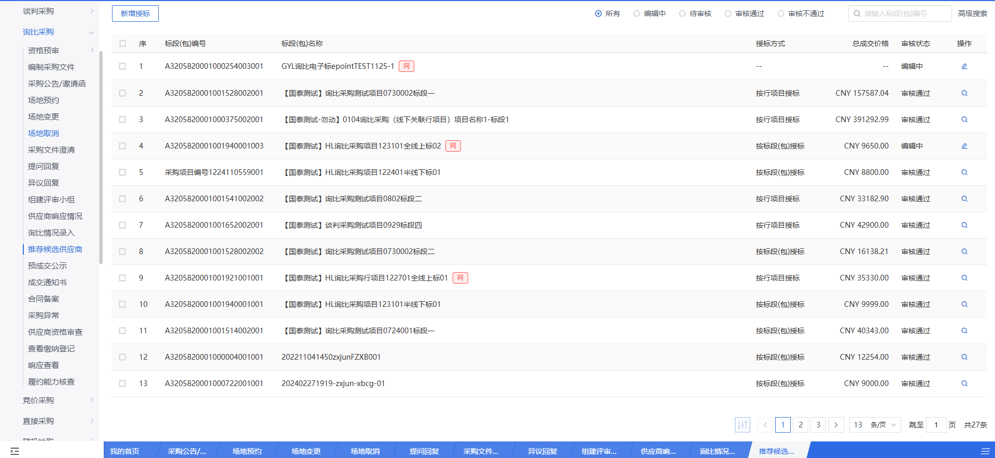
2、点击“新增授标”按钮，进入挑选标段（包）页面，进入挑选采购文件页面，挑选标段进入新增推荐成交页面，如下图：

注：“推荐授标结果”中有两种授标方式：按标段（包）授标以及按行项目授标。
3、“授标方式”选择“按标段（包）授标”，则整个标段（包）都授标给排名第一的供应商。如下图：
注：列表可供选择的供应商必须对所有行项目均报价且满足需求数量。
4、“授标方式”选择“按行项目授标”，不同的行项目可以授标给不同的供应商，也可以同一个行项目授标给不同的供应商。如下图：
1）多个行项目批量授标：推荐成交页面上，选中要授标的行项目，点击“选择供应商”按钮，进入挑选推荐供应商页面。如下图：
选中供应商，点击“确认选择”按钮或“”按钮，供应商选择成功。如下图：
注：若选择的供应商未对该行项目报价，则会弹出提示，无法选择。
2）行项目分段授标：推荐成交页面上，点击行项目后的“”按钮，进入分段授标页面。如下图：

点击“添加供应商”按钮，进入按行项目分段挑选供应商页面。选中要添加的供应商，点击“确认选择”按钮，供应商添加成功。如下图：
添加成功后，输入“拟授标总量”，“拟授标总价”自动计算。如下图：
注：
分段授标页面上，选中要删除的供应商，点击“删除供应商”按钮，可以删除供应商。
分段授标页面上，填写页面上的信息，点击“修改保存”按钮，分段授标成功。如下图：
拟授标总量之和必须等于需求数量。
5、推荐成交页面上，点击“保存修改”按钮，推荐成交保存成功。
6、推荐成交页面上，点击“提交审核”按钮，弹出“请输入意见”对话框，输入意见后点击“确认提交”按钮，推荐成交新增成功，状态显示为“审核通过”。

预成交公示
功能说明：编辑成交候选人公示。
操作岗位：采购人、采购代理
前置条件：推荐成交审核通过。
操作步骤：
- 菜单中，点击“询比采购-预成交公示”菜单，进入成交候选人公示页面。如下图：
- 点击“新增预成交公示”按钮，进入挑选标段（包）挑选页面，挑选标段后进入新增成交候选人公示页面，如下图：
①“02成交候选单位”中“授标方式”选择“按行项目授标”，则成交候选人公示页面上，成交候选单位默认获取推荐成交中的数据，且不允许修改。如下图：
②“02成交候选单位”中“授标方式”选择“按标段（包）授标”，则成交候选人公示页面上，显示推荐成交中的单位信息。如下图：
3、成交候选人公示页面上，填写页面上的信息，点击“修改保存”按钮，保存成功。如下图：
4、成交候选人公示页面上，点击“编辑/预览”按钮，进入修改/编辑公告内容页面，可以修改采购候选人公示内容。修改完成后，点击“修改保存”按钮，修改完成。如下图：
5、成交候选人公示页面上，“04相关附件”栏目。如下图：
6、点击“”，进入成交候选人公示页面。插入CA锁，点击“电子签章”按钮，签章方式选择“插入CA锁签章”可对成交候选人公示进行签章。如下图：
7、成交候选人公示页面上，点击“提交信息”按钮，弹出“请输入意见”对话框，输入意见后点击“确认提交”按钮，成交候选人公示新增成功，状态显示为“审核通过”。

成交通知书
功能说明：编制成交通知书。
操作岗位：采购人、采购代理
前置条件：成交候选人公示审核通过。
操作步骤：
1、菜单中，点击“询比采购-成交通知书”，进入成交结果通知页面，如下图：
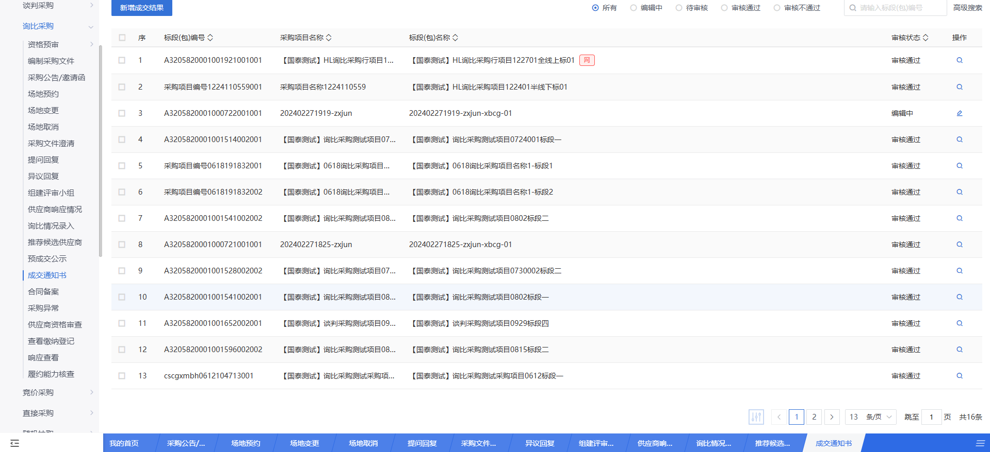
2、点击“新增成交结果”按钮，进入挑选标段（包）页面，挑选标段后进入新增成交结果通知页面。如下图：

注：“成交单位信息”中获取成交候选人公示中的成交单位。
3、“04成交结果信息”栏目，若“成交结果发布方式”选择“公告和结果通知书”，则同时发布公告和通知书；若“成交结果发布方式”选择“结果通知书”，则仅发布通知书。
4、中标通知书页面，点击“通过原因”和“不通过原因”按钮，可以输入中标通知书和招标结果通知书的通过原因以及不通过原因。如下图：
5、点击中标通知书中的“生成通知书”按钮，进入“生成中标通知书”页面。如下图：
注：
①“生成中标通知书”页面，插入CA锁，点击“签章”按钮，对通知书内容进行签章；然后点击“签章提交”按钮，签章完成。
②如果有多个单位，需要对每个中标单位逐个签章。
6、签章完毕后，返回中标通知书页面，签过章的通知书的“生成通知书”按钮，变为红色。
7、点击招标结果通知书的“生成通知书”按钮，进入“生成招标结果通知书”页面。如下图：
注：
- 进入“生成招标结果通知书”页面，插入CA锁，点击“签章”按钮，对通知书内容进行签章；然后点击“签章提交”按钮，签章完成。
- 如果有多个单位，需要对每个中标单位逐个签章。当开启批量签章后，可以批量进行签章。
- 点击“批量生成”可以对招标结果通知书进行批量生成。

8、签章完毕后，返回中标通知书页面，签过章的通知书的“生成通知书”按钮，变为红色。
9、中标通知书页面，招标结果通知书处，“通知书状态”展示通知书是否发送给投标人，“√”标识已发送，“灰色图标”标识未发送。如下图：

10、“07附件信息”，点击“上传”按钮，可上传附件。如下图：
11、所有签章完毕后，点击“提交信息”按钮，弹出意见框，输入意见后点击“确认提交”按钮，通知书发送成功。如下图：
注：
①所有通知书包含中标通知书和招标结果通知书都已经成功签章后，才能提交。
②点击“提交信息”按钮之前，如果点击“修改保存”按钮，信息保存成功，且可以对页面信息继续进行修改。

采购异常
功能说明：
采购异常模块具备采购项目的终止功能及招标终止公告的编辑、提交和发布的功能；及重新发布招标公告或资格预审公告、资格预审文件或招标文件和重新评标，并保留已完成招标程序的相关数据的功能；具备采购项目按有关规定改用非采购方式后，记录其他交易方式和成交结果的功能。包含采购项目名称、标段（包）名称、标段（包）编号、采购人、采购代理机构、异常情况描述、处理结果、已发布公告情况及标段（包）历史记录等信息。
采购代理机构或采购人登录系统，选择需要进行异常变更的标段（包），填写异常情况描述等信息并在所填信息确认无误后提交至审核人员审核，审核完成后将需要发布到门户网站。
操作岗位：
采购人、采购代理
前置条件：
采购立项审核通过。
操作步骤：
- 点击“询比采购-采购异常”菜单，进入采购异常列表页面。如下图：
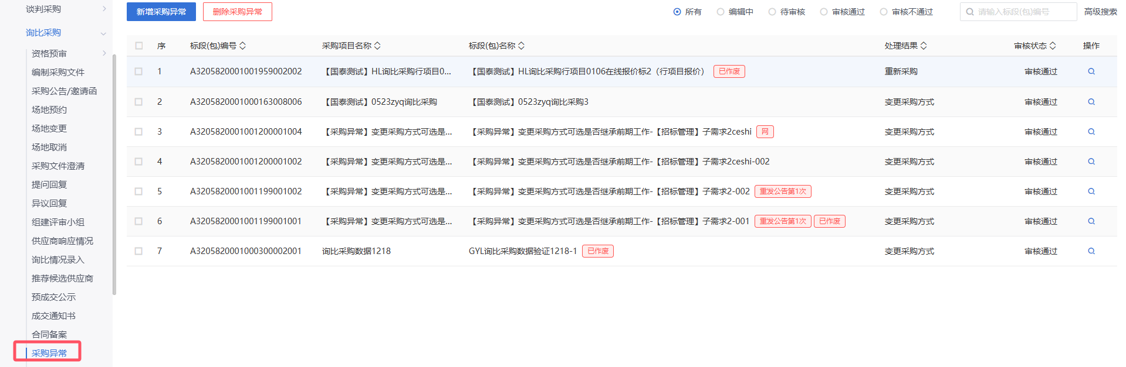
- 点击“新增标段异常”按钮，可以进入“挑选标段（包）”页面。如下图：
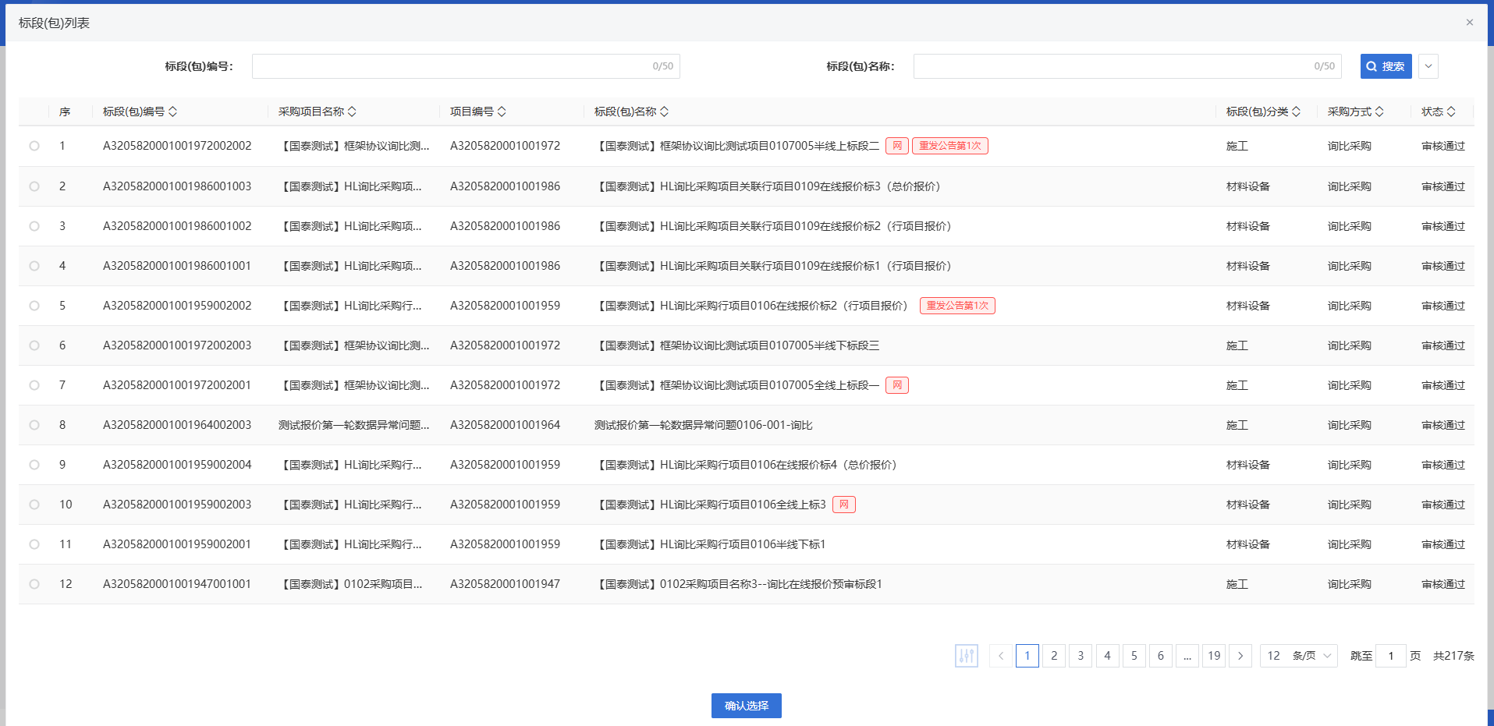
- 选择一个标段（包），点击“确认选择”按钮，进入新增标段（包）异常页面。如下图：
注：
（1）重新招标、延后变更、终止招标审核通过，旧标段终止，不会生成新的标段。
（2）是否通知投标人：勾选“是”会给投标单位发招标异常的消息提醒，不选中则不发送。
（3）是否发布公告：勾选“是”，则向网站发送招标异常公告；不选中则不发送。
（4）是否复制投标单位：勾选“是”，则会复制原标段的投标单位信息；不选则不复制，需要重新报名。
- 填写完信息，点击“提交信息”按钮，弹出的意见框中输入意见，输入意见后点击“确认提交”按钮，直接为“审核通过”状态。如下图：
注：点击“提交信息”按钮之前，如果点击“修改保存”按钮，信息保存成功，且可以对页面信息继续进行修改。
- 采购异常列表页面上，点击“编辑中”状态下的“操作”按钮，可修改编辑中的采购异常。如下图：
- 采购异常列表页面上，选中要删除的招标异常，点击“删除标段（包）异常”按钮，可删除该标段包异常。如下图：
注：只有“编辑中”的数据才可以删除。

竞价采购

编制采购文件
功能说明：编制采购文件。
操作岗位：采购人、采购代理
前置条件：招标采购立项审核通过，标段（包）采购方式为谈判采购。
操作步骤：
供应商征集方式：公开征集
1、菜单里，点击“竞价采购-编制采购文件”，进入编制采购文件页面。如下图：
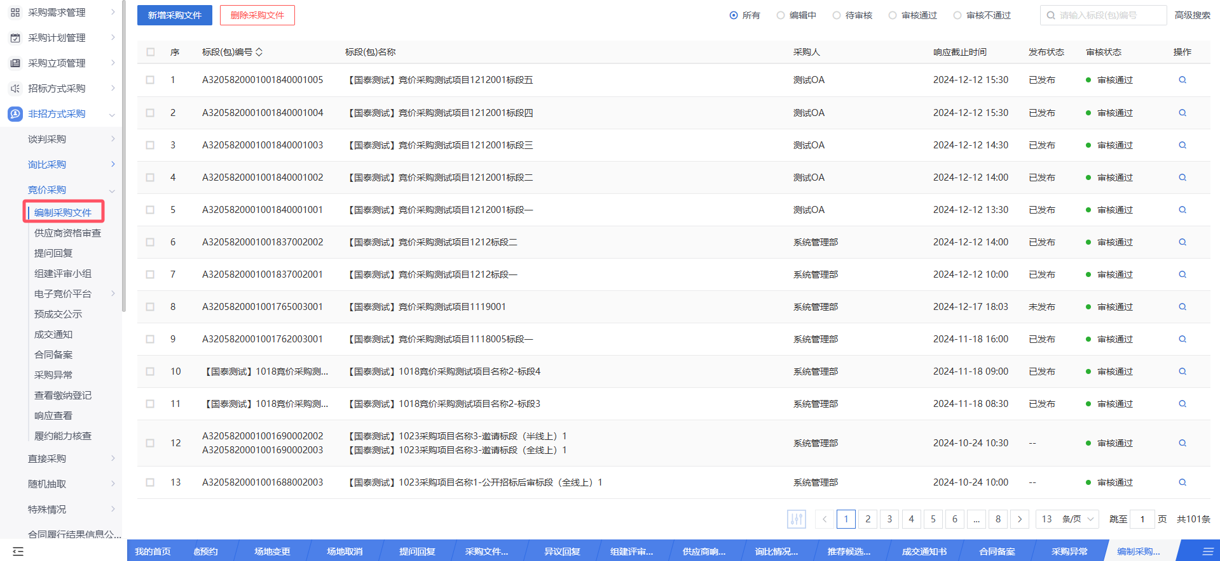
3、点击【新增采购文件】，进入挑选标段（包）页面，如下图：
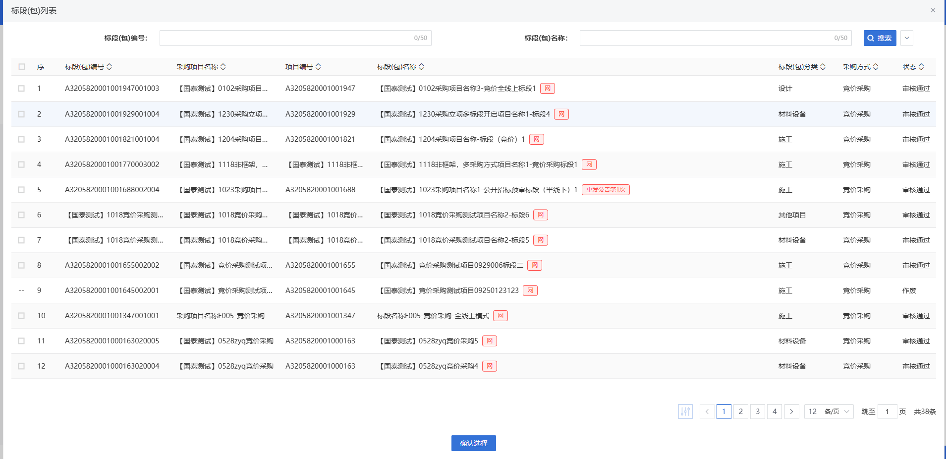
4、挑选标段（包）页面，选择标段（包），点击【确认选择】按钮，进入“编制采购文件”页面。如下图：
注;
同一个采购项目可以进行多标段选择。
- 编辑页面填写，“供应商征集方式”选择“公开征集”。如下图：
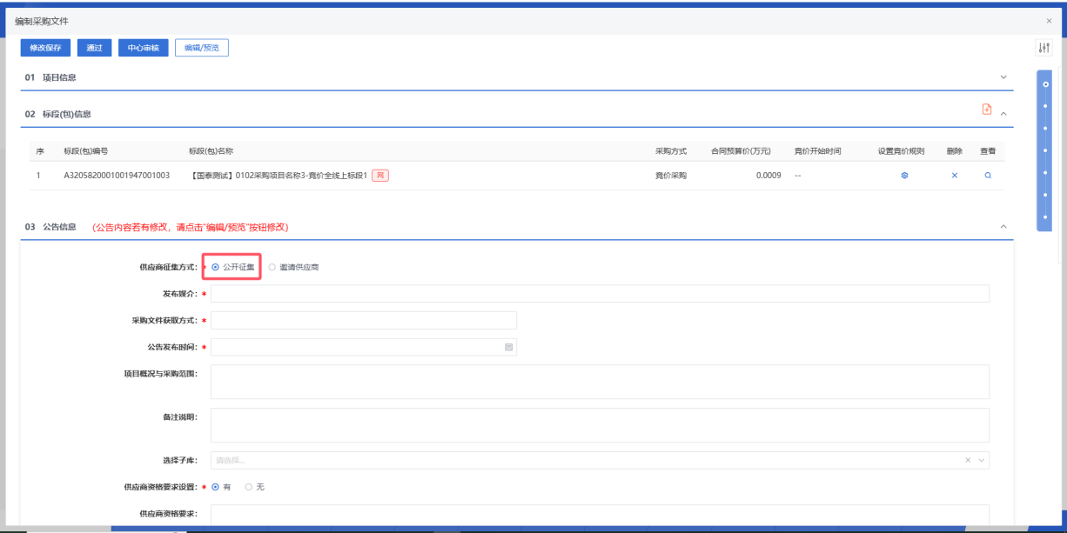
注：
①编制采购文件页面左上角出现“编辑/预览”按钮。
②编制采购文件页面上，会显示“发布媒介”“公告开始时间”“公告截止时间”“供应商资格条件”等字段。
5、填写页面上的信息，如下图：
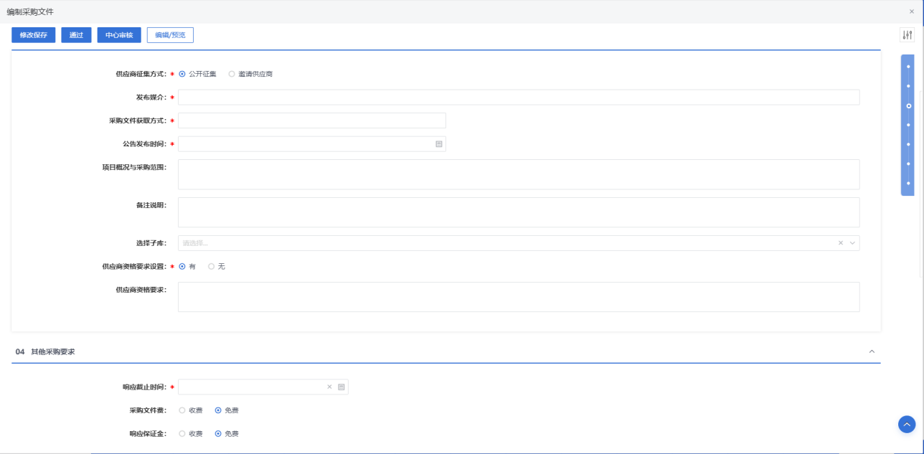
注：
①供应商征集方式：选择“公开征集”，则供应商需要报名。
②响应文件递交截止时间：设置的时间之前，供应商允许报名；设置的时间已到，供应商不允许报名
③响应文件开启时间不应早于响应文件递交截止时间。
6、如要修改采购公告内容，点击“编辑/预览”按钮，进入修改/编辑公告内容页面，修改完成后，点击“修改保存”按钮，修改成功。如下图：
注：必须要先保存信息后，才能修改采购公告内容。
7、“06相关附件”手风琴中，点击采购文件中的“上传”按钮，可以上传附件。如下图：
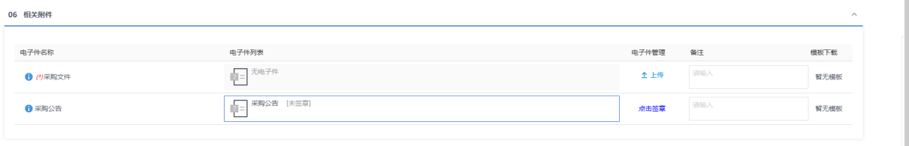
8、“06相关附件”选项卡页面上，点击采购公告后的“”，进入采购公告页面。插入CA锁，点击“电子签章”按钮，可对采购公告进行签章。如下图：
9、填写完信息，点击“提交审核”按钮，弹出意见框中输入意见，点击“确认提交”按钮后，审核通过。如下图：
注：点击“提交信息”按钮之前，如果点击“修改保存”按钮，信息保存成功，且可以对页面信息继续进行修改。

- 供应商征集方式：邀请供应商
1、“供应商征集方式”选择“邀请供应商”。如下图：
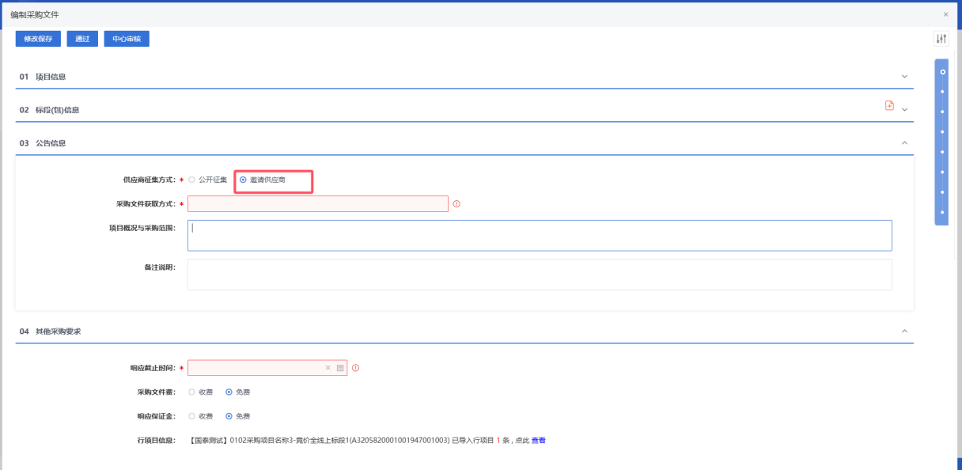
注：
①编制采购文件页面右上角不显示“编辑/预览”按钮。
②编制采购文件页面上，不显示“发布媒介”“公告开始时间”“公告截止时间”“供应商资格条件”字段。
③编制采购文件页面显示供应商列表，可添加想要邀请的供应商。
2、填写页面上的信息，点击“修改保存”按钮，保存成功。如下图：
注：
①供应商征集方式：选择“邀请供应商”，则采购人可自行添加邀请单位。
②响应文件递交截止时间：响应文件递交截止时间：设置的时间之前，供应商允许回复邀请函；设置的时间已到，供应商不允许回复邀请函。
③响应文件开启时间不应早于响应文件递交截止时间。
3、点击“邀请单位”按钮，进入邀请单位录入页面，选择供应商库。如下图：
注：添加邀请单位前，必须先填写页面上的信息。
4、选择要邀请的供应商，点击“确定选择”按钮。供应商添加成功。如下图：
5、如要删除已经添加的单位，点击“”按钮，可以删除单位。如下图：
6、点击“查看邀请函”按钮，弹出提示信息对话框。如下图：
7、提示信息点击“确定”按钮或者“取消”按钮，均可以进入生成邀请函页面。如下图：

注：如果邀请函已经完成签章，提示信息中，点击“取消”按钮，生成邀请函页面上仍然显示该签章；点击“确定”按钮，则生成邀请函页面上，签章消失，需要重新签章。
8、插入CA锁，点击“”按钮，可以对邀请函签章。签章完成后，点击“签章提交”按钮，签章成功。如下图：
注：
①供应商征集方式选择“邀请供应商”，编制采购文件审核通过，则发出邀请函。
②回执件：供应商征集方式选择“邀请供应商”，审核通过的编制采购文件页面上，如果供应商已经回复邀请函，点击“”按钮，可以查看回执函。
9、“07相关附件”中，点击采购文件中的“上传”按钮，可以上传附件。如下图：

供应商资格审查
功能说明：对报名标段（包）的供应商进行资格审查。
操作岗位：采购人、采购代理
前置条件：采购文件审核通过。
操作步骤：
- 菜单里，点击“竞价采购-供应商资格审查”，可对相关标段进行审核，如下图：
- 1）当标段（包）在编制采购文件中“供应商征集方式”选择“邀请供应商”或“供应商征集方式”选择“公开征集”且“供应商资格邀请设置”勾选“无”时，供应商资格审查列表中不展示标段。

2）当标段（包）在编制采购文件中“供应商征集方式”选择“公开征集”且“供应商资格邀请设置”勾选“有”时，供应商资格审查页面如下图：

2、报名信息内显示已报名的供应商，初始资格审查状态都显示“未审核”。如下图：
3、点击资格审查按钮，进入供应商资格审查页面。如下图：
1）点击“资格审查通过”按钮，弹出提示信息点击“确定”按钮，供应商资格审查通过。如下图：
2）填写审核不通过原因，点击“资格审查退回”按钮，弹出提示信息点击“确定”按钮，供应商资格审查不通过。如下图：
4、供应商资格审查页面，审查通过的供应商“资格审查状态”显示“已通过”，审查未通过的供应商“资格审查状态”显示“未通过”。如下图：

采购文件澄清
功能说明：编制采购文件的澄清文件。
操作岗位：采购人、采购代理
前置条件：采购文件审核通过。
操作步骤：
1、菜单中，点击“询比采购-采购文件澄清”菜单，进入采购文件澄清页面。如下图：
2、点击【新增采购文件澄清】按钮，进入挑选采购文件页面，挑选标段进入编辑页面，如下图：
注：
①是否变更响应文件递交截止时间：选择“是”，会显示“变更后的响应文件递交截止时间”字段，可设置想要变更的时间；如不需要变更，则选择“否”。
②是否变更响应文件开启时间：选择“是”，会显示“变更后的响应文件开启时间”字段，可设置想要变更的时间；如不需要变更，则选择“否”。
③是否发布澄清公告：选择“是”，采购文件澄清页面右上角显示“编辑/预览”按钮，点击该按钮，可以修改变更公告内容；选择“否”，不显示“编辑/预览”按钮。
④如果编制文件走的是多标段情况，当异常终止其中一个标段，标段挑选页面是无法挑到该多标段项目。
3、“06相关附件”栏目，点击“”按钮上传答疑澄清文件。如下图：
注：
①答疑澄清文件非必须上传。
②基本信息保存后才能上传答疑澄清文件。
4、点击“提交申请”按钮，弹出“请输入意见”对话框，输入意见后点击“确认提交”按钮，采购文件澄清编制成功，状态显示为“审核通过”。如下图：
注：
①采购文件澄清可以多次新增。
②上一次采购文件澄清尚未审核通过，当前采购文件澄清不能再次提交申请。

提问回复
功能说明：
该环节主要由采购人或者采购代理对供应商在本次投标中存在的疑惑进行解答。问题由供应商发起，采购人或者采购代理对问题进行作答。作答环节主要包含标段、问题、提问时间等相关信息。在此采购人和招标单位亦可下载供应商上传的关于问题的相关附件，更直观的了解问题，更深入全面的进行作答。
采购人或者采购代理登录系统，选择相关问题进行作答。
操作岗位：
采购人、采购代理
前置条件：
供应商针对开标过程提交了提问信息。
操作步骤：
- 菜单里，点击“竞价采购—提问回复”菜单，进入提问回复列表页面。如下图：
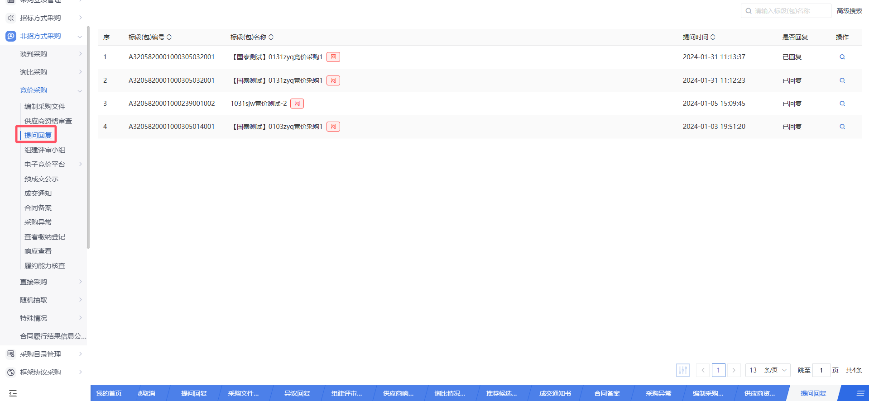
- 提问回复列表页面，选择“未答复”状态的提问，点击“操作”进入回复页面。如下图：
- 输入“回复”信息内容，点击“确认回复”。如下图：
注：若是勾选了“回复所有投标单位”，当前回复信息回展示给所有投标单位可查看。
- 回复完成后，供应商提问人可以收到回复信息。状态变为“已回复”。

电子竞价平台

竞价控制
前置条件：编制采购文件审核通过。
功能说明：控制竞价状态。
操作岗位：采购人、采购代理
操作步骤：
1、点击“竞价采购—电子竞价平台—竞价控制”菜单，进入竞价控制列表页面。如下图：
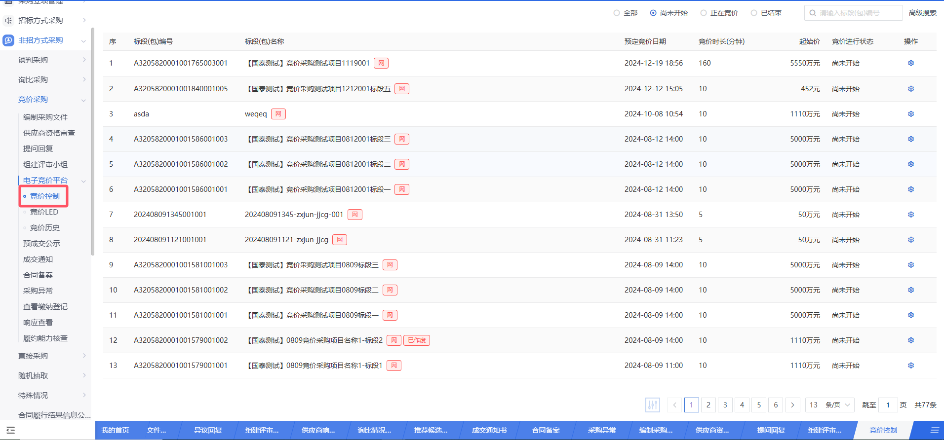
2、点击“”按钮，进入竞价控制页面。如下图：
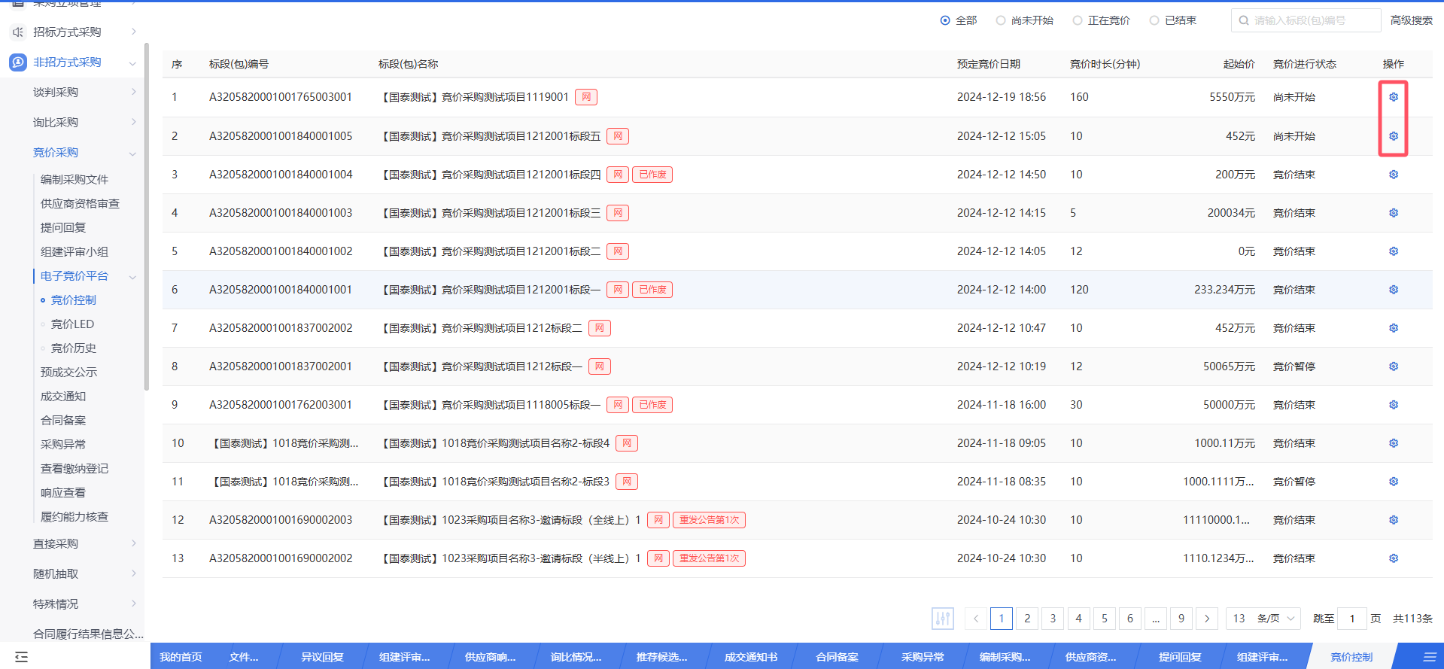
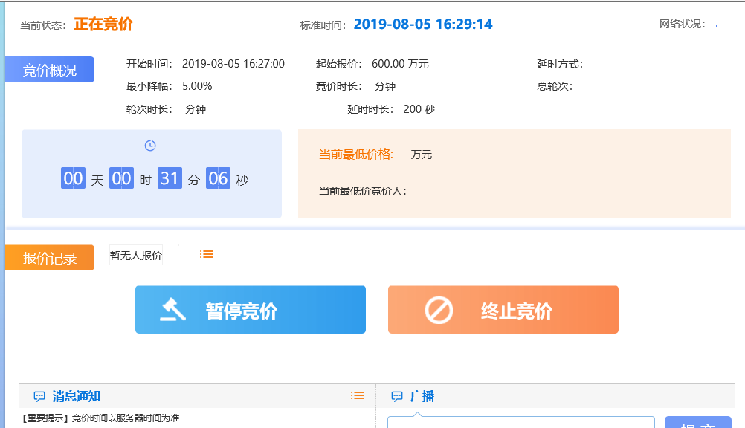
3、点击“暂停竞价”按钮，竞价暂停。供应商不能竞价。如下图：
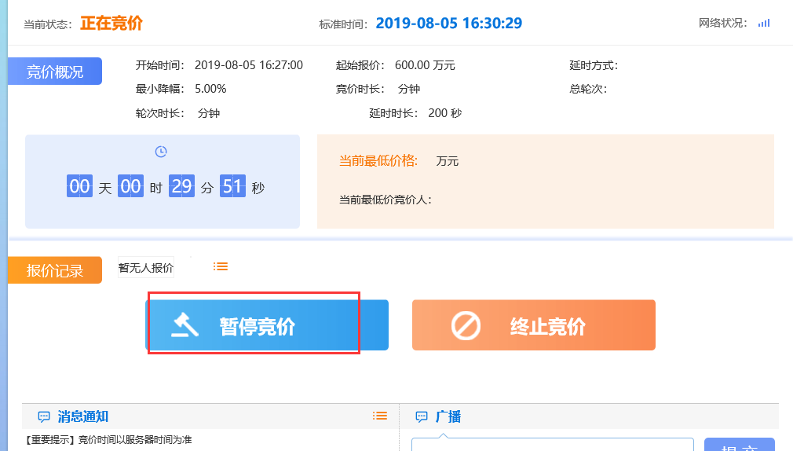
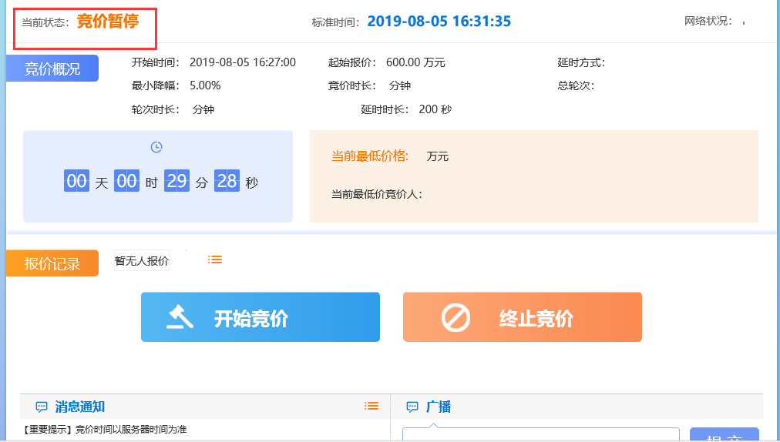
4、竞价控制页面，已暂停的竞价，点击“开始竞价”按钮，竞价页面会恢复竞价。如下图：
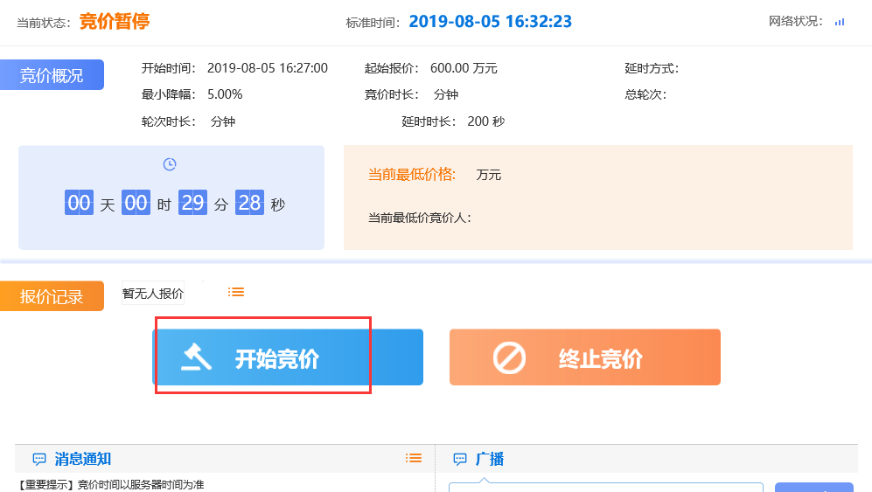
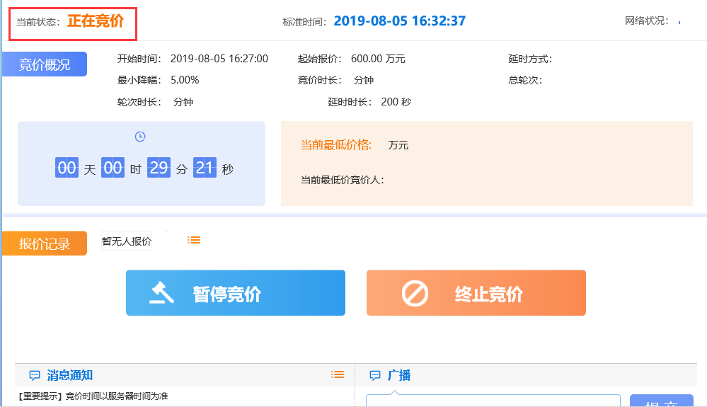
注：“暂停竞价”按钮点击成功后，会变为“开始竞价”按钮，同理点击“开始竞价”按钮成功后，会变为“暂停竞价”按钮。
5、竞价控制页面，输入广播信息，点击“提交”按钮，竞价页面会显示广播信息。如下图：
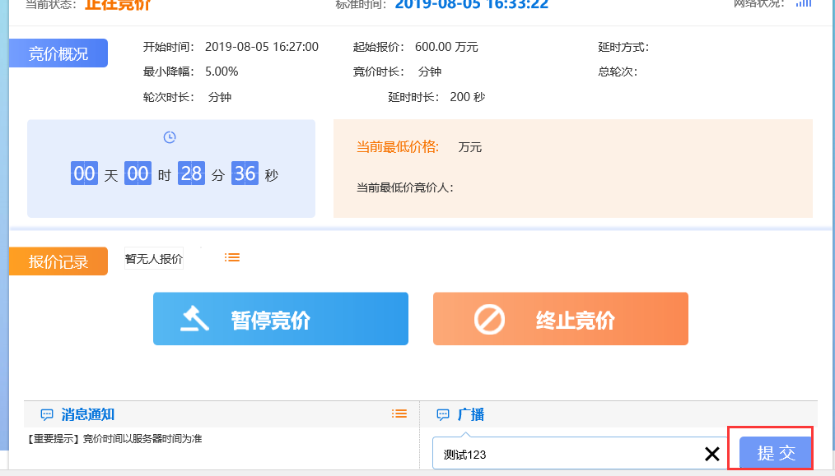
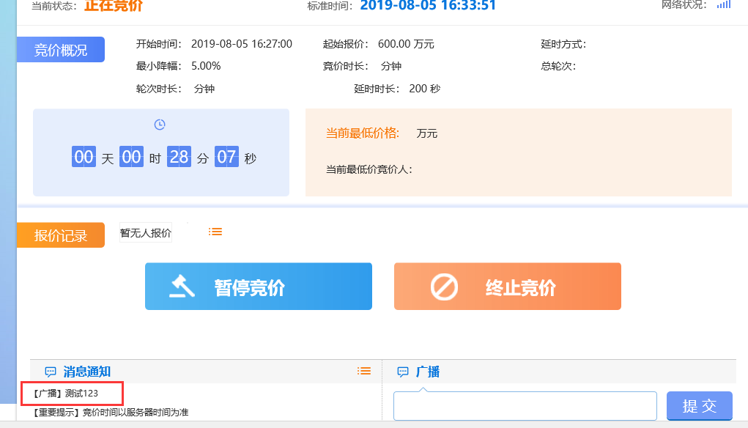
注：供应商的竞价页面上，也能看到该广播信息。
6、点击报价记录中的“”按钮，打开“报价历史记录”页面，可查看报价历史记录。如下图：
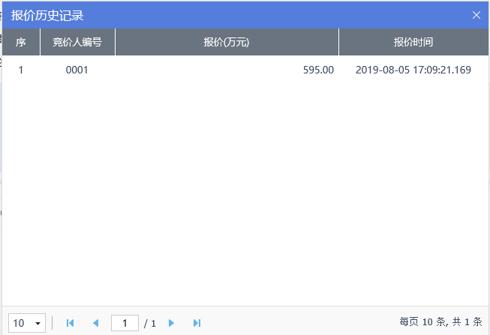
7、竞价控制页面，点击“终止竞价”按钮，竞价直接结束。标段（包）流标。如下图：
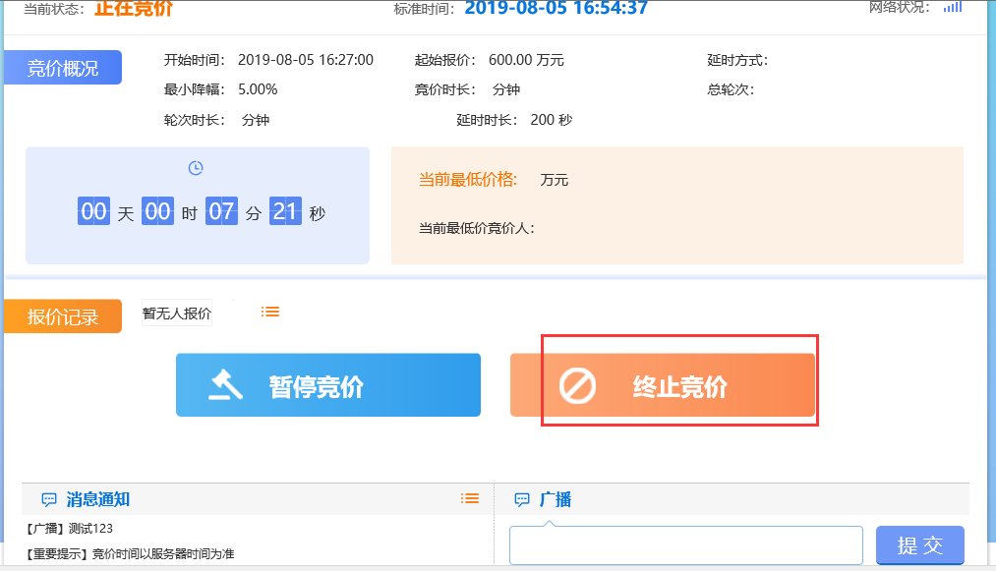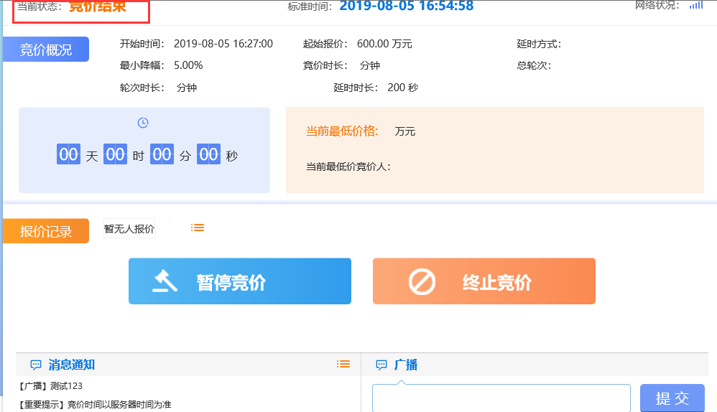

竞价LED
功能说明：查看LED投影。
操作岗位：采购人、采购代理
前置条件：编制采购文件审核通过。
操作步骤：
1、点击“竞价采购—电子竞价平台—竞价LED”菜单，进入竞价LED列表页面。如下图：
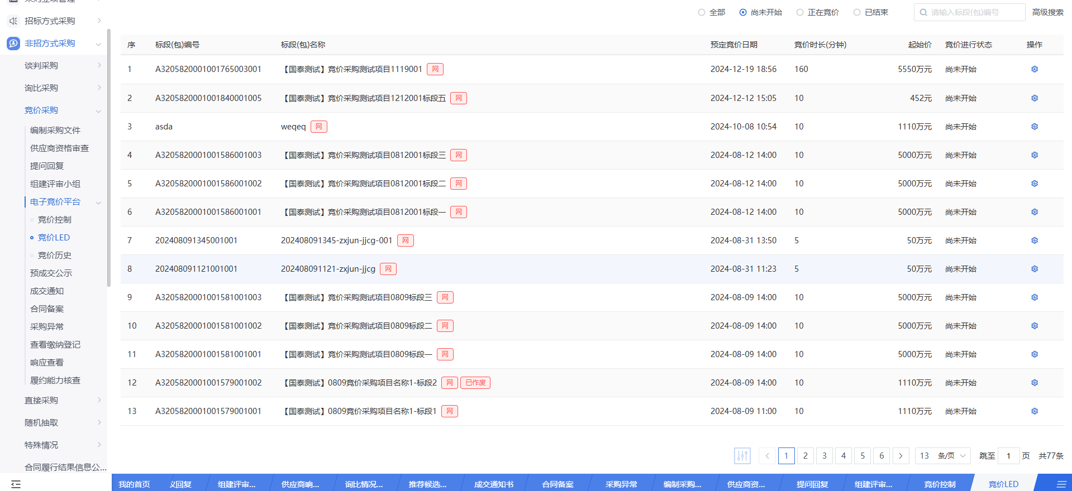
2、点击“”按钮，进入竞价LED页面，可查看实时竞价状态，如下图：
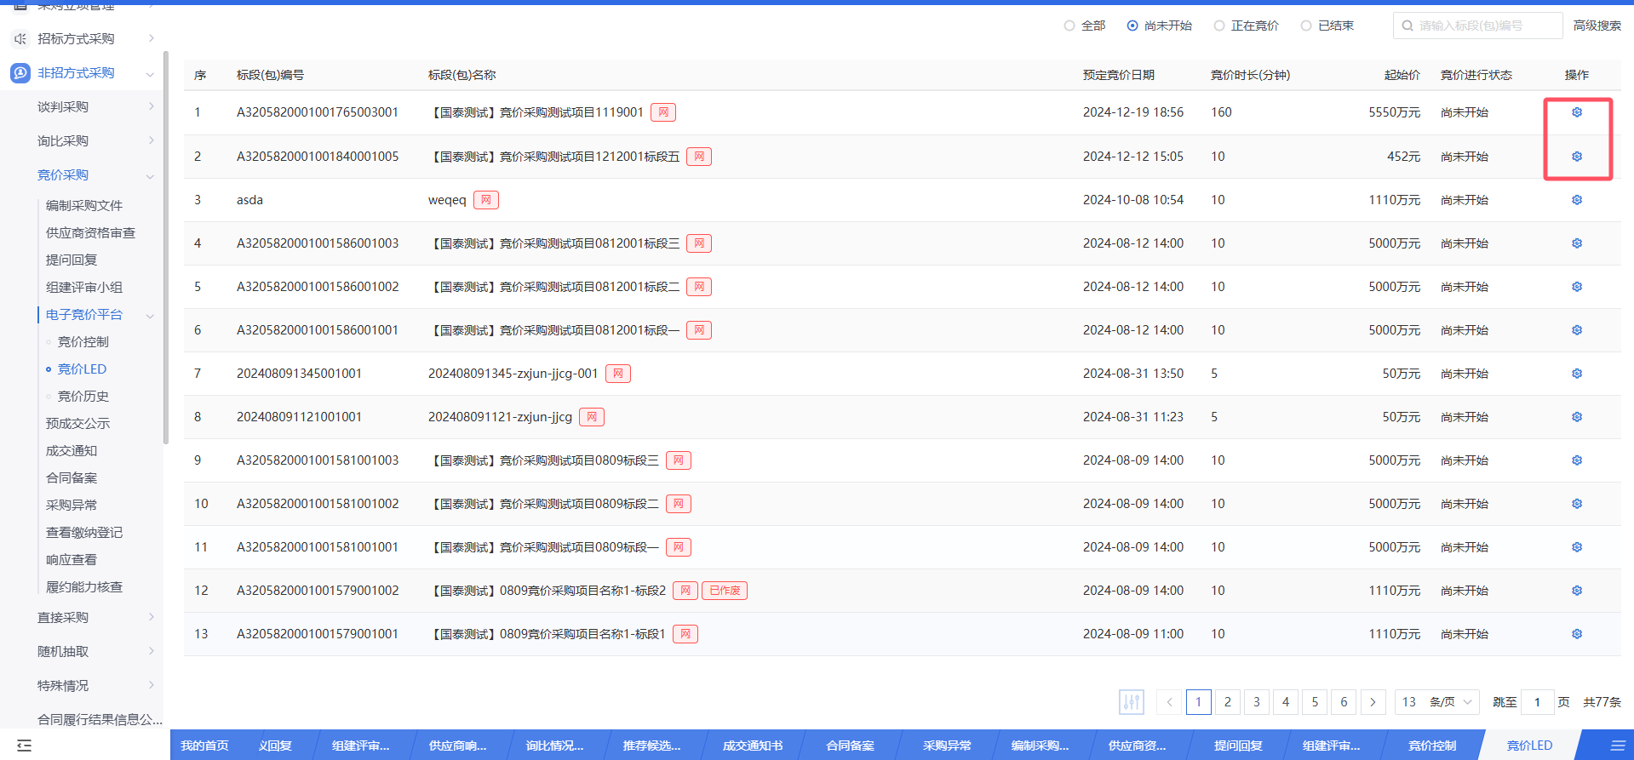
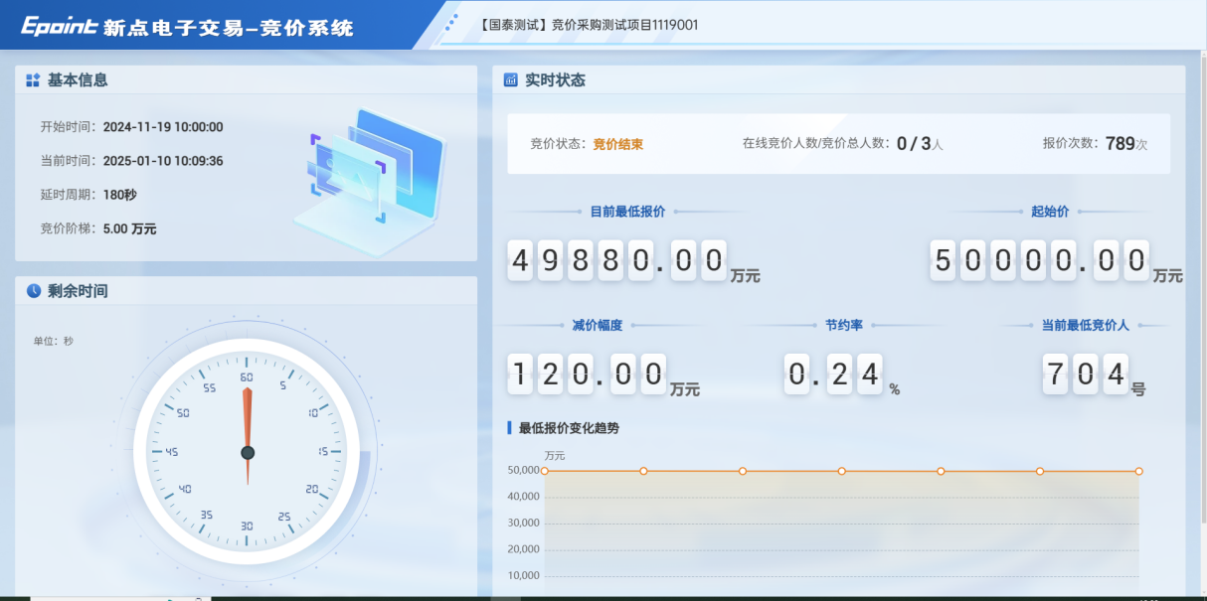

竞价历史
功能说明：查看竞价历史。
操作岗位：采购人、采购代理
前置条件：编制采购文件审核通过。
操作步骤：
1、点击“竞价采购—电子竞价平台—竞价历史”菜单，进入竞价历史列表页面。如下图：
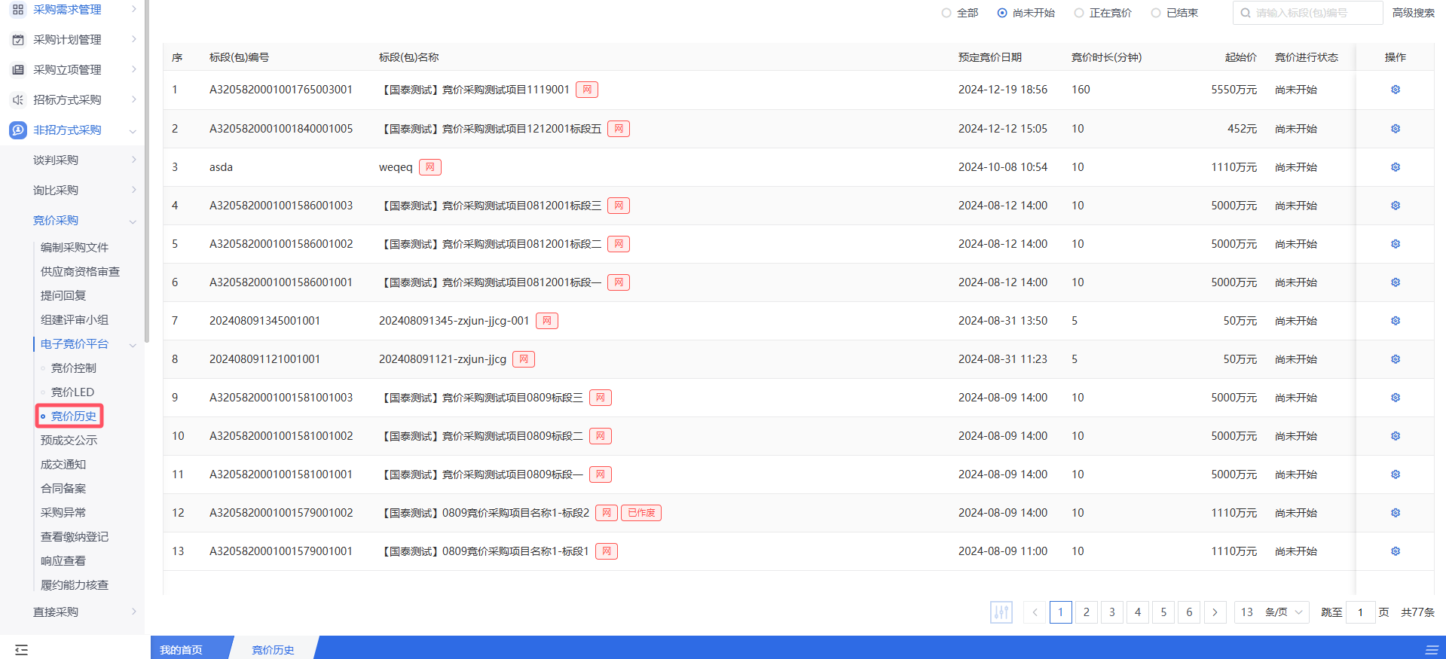
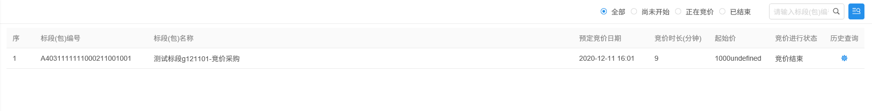
- 点击“”按钮，进入竞价历史页面，如下图：
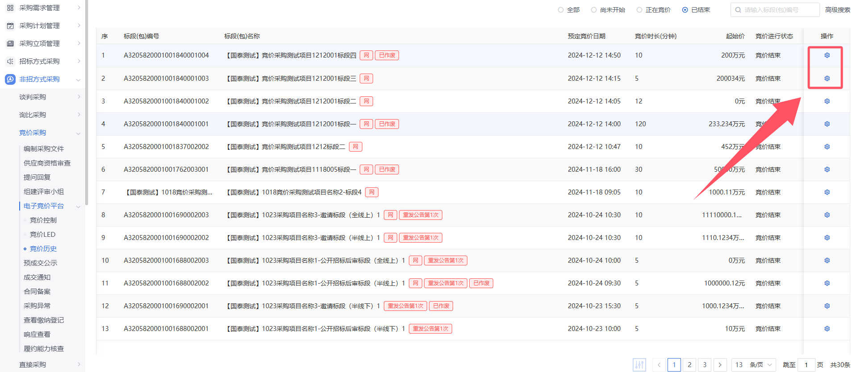
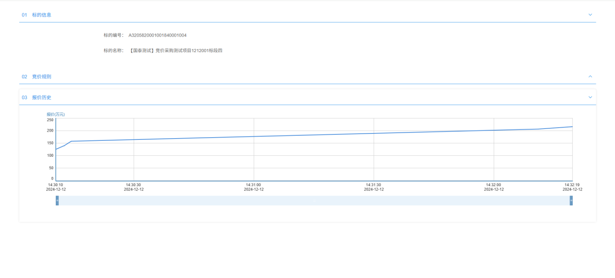

预成交公示
功能说明：新增成交候选人公示。
操作岗位：采购人、采购代理
前置条件：竞价结束。
操作步骤：
- 点击“竞价采购—预成交公示”菜单，点击【新增成交候选人公示】按钮，进入挑选标段列表。如下图：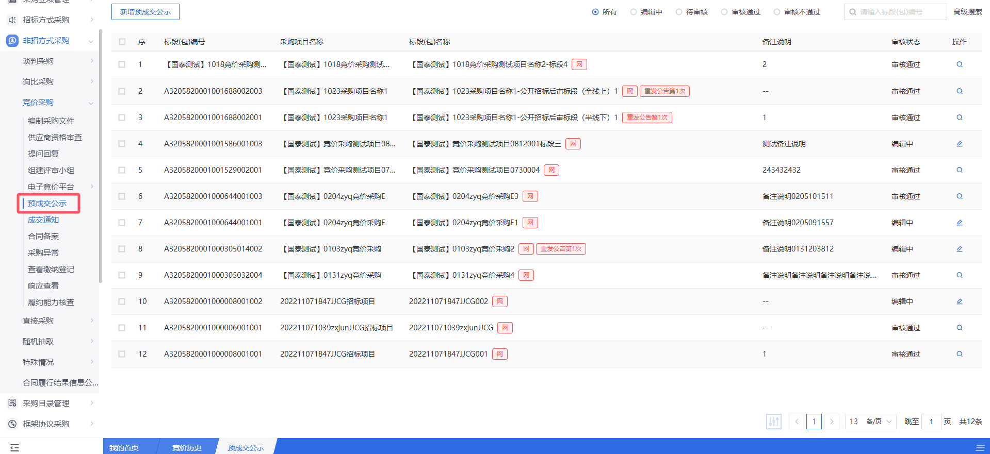
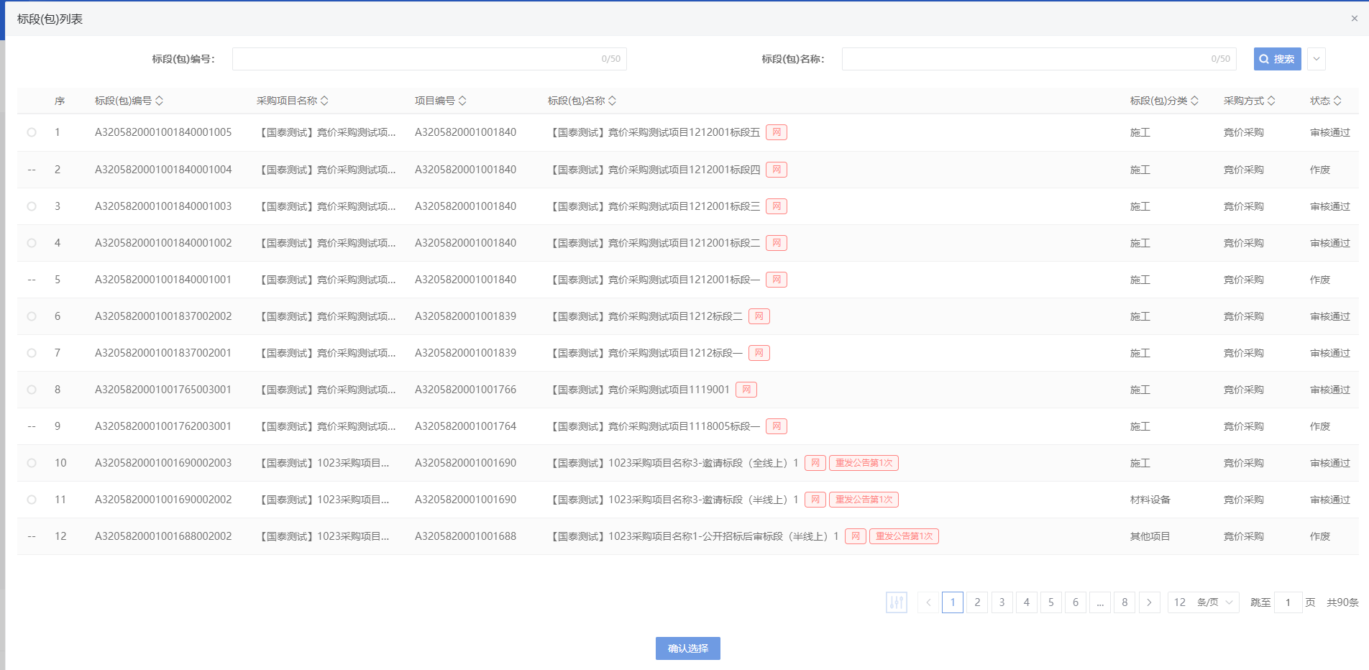
注：成交候选单位默认获取竞价系统内的数据，按照各个供应商最后一次报价价格从低到高排名，且不允许修改。
2、新增预成交公示页面，填写页面信息后点击“修改保存”按钮。 如下图：
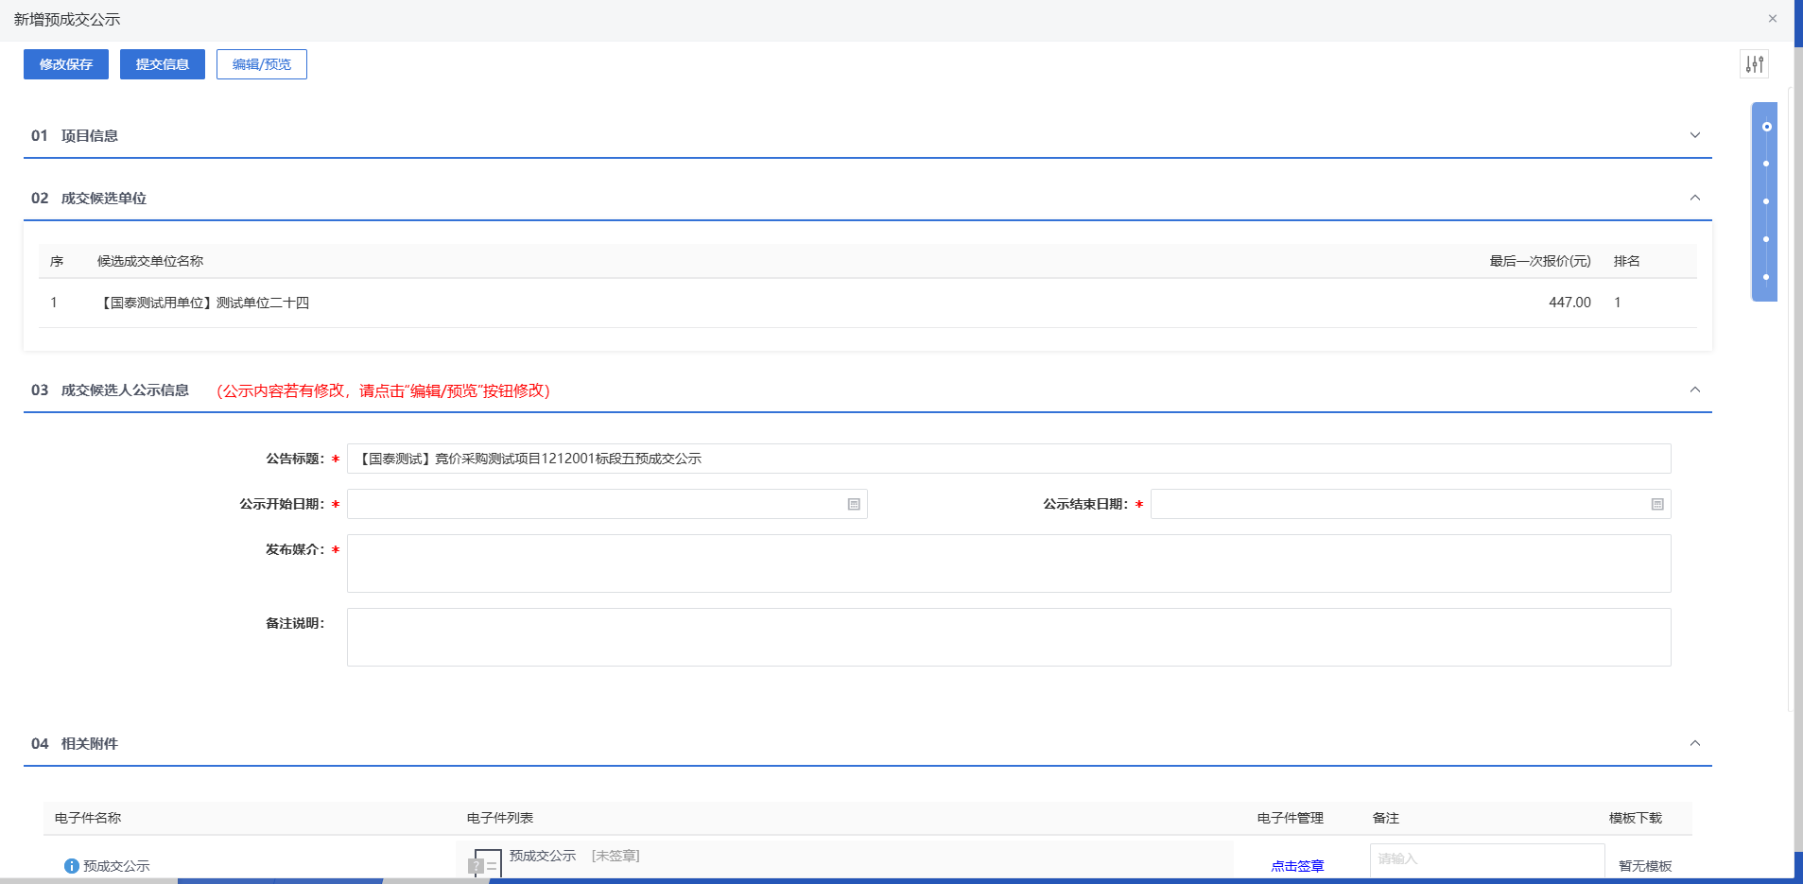
3、点击“编辑/预览”按钮，进入修改/编辑公告内容页面。可以预览并修改成交候选人公示内容，修改完成后，点击“修改保存”按钮。如下图：
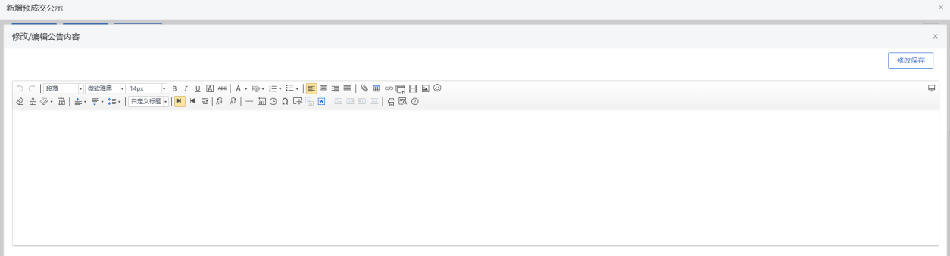
注：先保存基本信息，才能够编辑/预览公告。
4、新增预成交公示页面，“04相关附件”栏目。如下图：
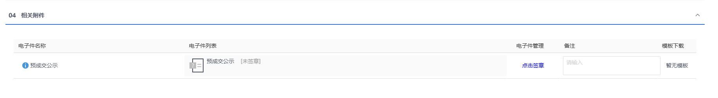
5、点击“”，进入成交候选人公示页面。插入CA锁，点击“电子签章”按钮，可对成交候选人公示进行签章。如下图：
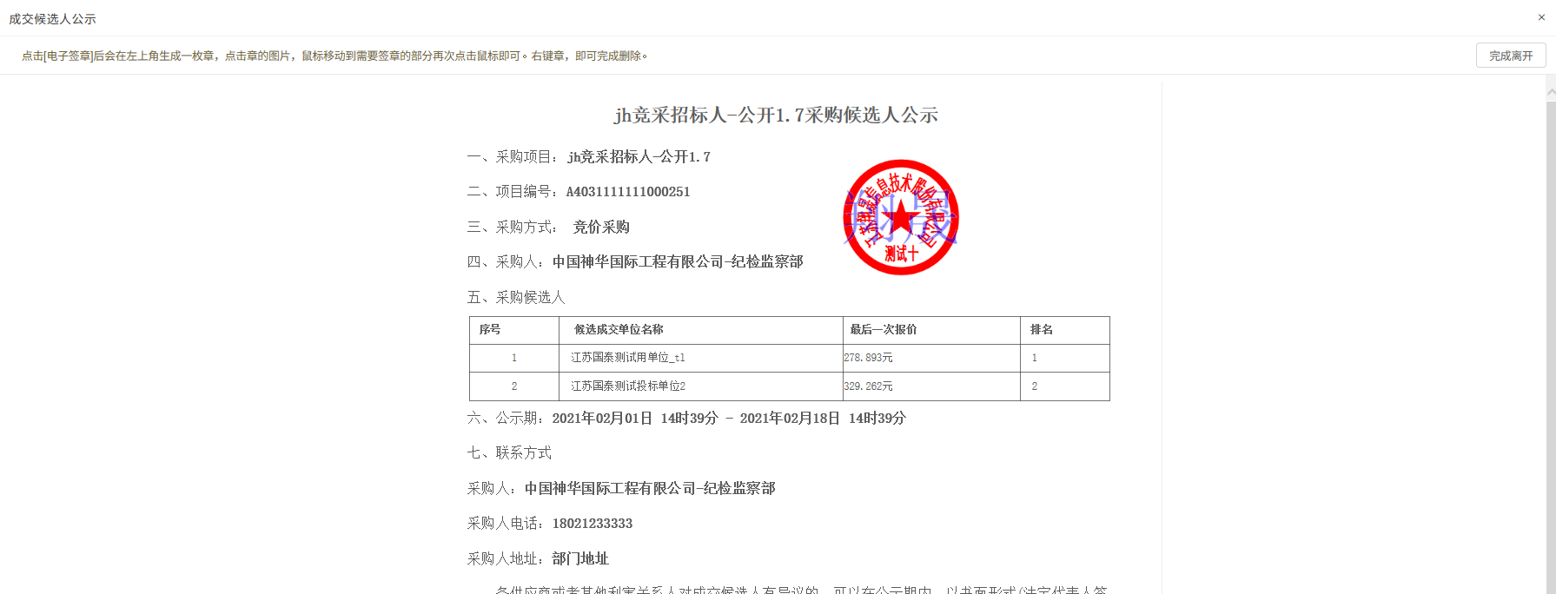
6、成交候选人公示页面上，点击“提交信息”按钮，弹出“请输入意见”对话框，输入意见后点击“确认提交”按钮，成交候选人公示新增成功，状态显示为“审核通过”。如下图：
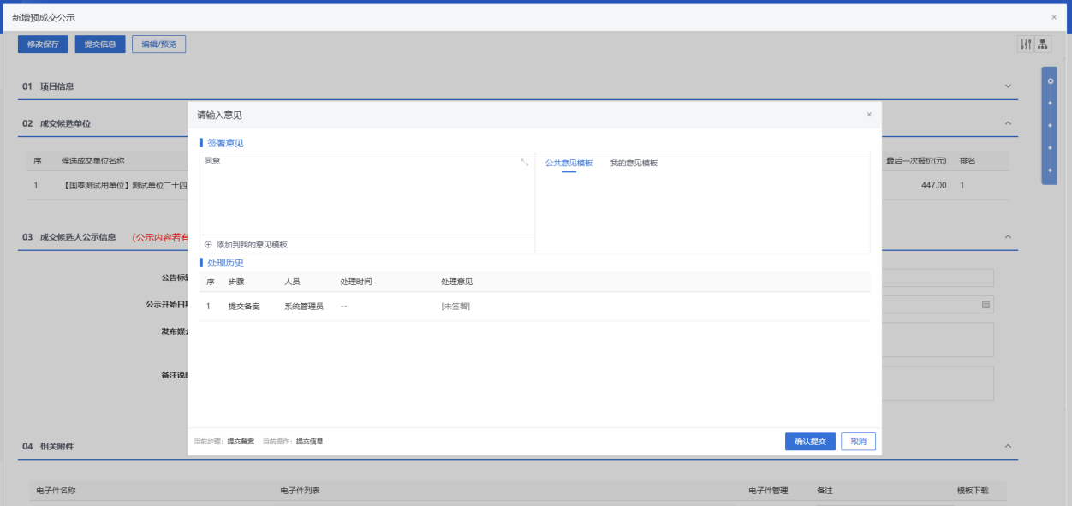

成交通知书
功能说明：制作成交通知书/结果通知书或公告等。
操作岗位：采购人、采购代理
前置条件：成交候选人公示审核通过。
操作步骤：
1、菜单中，点击“竞价采购-成交通知”，进入成交结果通知页面，如下图：
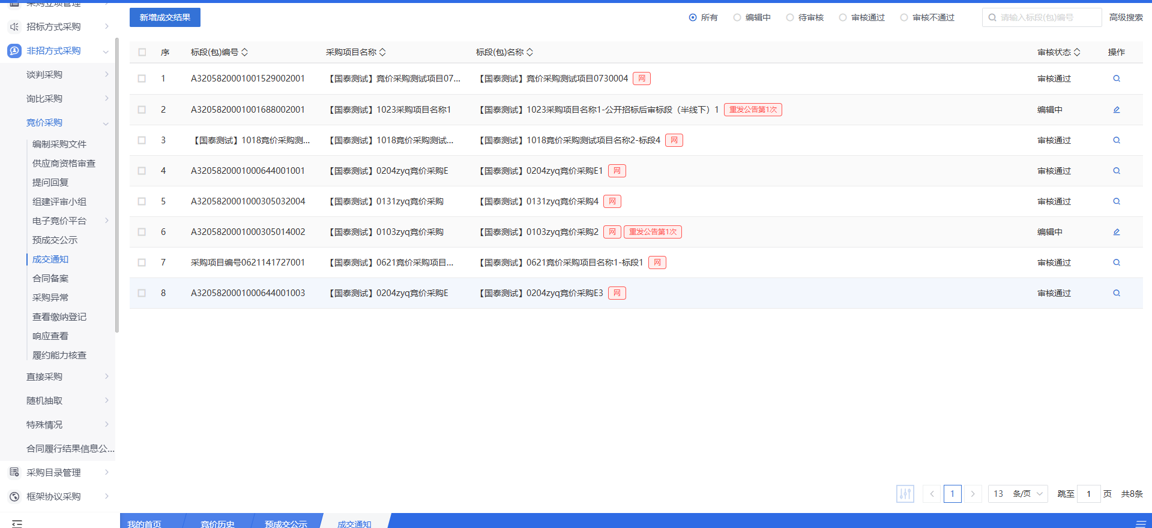
2、点击“新增成交结果”按钮，进入挑选标段（包）页面，挑选标段后进入新增成交结果通知页面。如下图：

注：“成交单位信息”中获取成交候选人公示中的成交单位。
3、“04成交结果信息”栏目，若“成交结果发布方式”选择“公告和结果通知书”，则同时发布公告和通知书；若“成交结果发布方式”选择“结果通知书”，则仅发布通知书。
4、中标通知书页面，点击“通过原因”和“不通过原因”按钮，可以输入中标通知书和招标结果通知书的通过原因以及不通过原因。如下图：
5、点击中标通知书中的“生成通知书”按钮，进入“生成中标通知书”页面。如下图：
注：
①“生成中标通知书”页面，插入CA锁，点击“签章”按钮，对通知书内容进行签章；然后点击“签章提交”按钮，签章完成。
②如果有多个单位，需要对每个中标单位逐个签章。
6、签章完毕后，返回中标通知书页面，签过章的通知书的“生成通知书”按钮，变为红色。
7、点击招标结果通知书的“生成通知书”按钮，进入“生成招标结果通知书”页面。如下图：
注：
- 进入“生成招标结果通知书”页面，插入CA锁，点击“签章”按钮，对通知书内容进行签章；然后点击“签章提交”按钮，签章完成。
- 如果有多个单位，需要对每个中标单位逐个签章。当开启批量签章后，可以批量进行签章。
- 点击“批量生成”可以对招标结果通知书进行批量生成。
8、签章完毕后，返回中标通知书页面，签过章的通知书的“生成通知书”按钮，变为红色。
9、中标通知书页面，招标结果通知书处，“通知书状态”展示通知书是否发送给投标人，“√”标识已发送，“灰色图标”标识未发送。如下图：

10、“07附件信息”，点击“上传”按钮，可上传附件。如下图：
11、所有签章完毕后，点击“提交信息”按钮，弹出意见框，输入意见后点击“确认提交”按钮，通知书发送成功。如下图：
注：
①所有通知书包含中标通知书和招标结果通知书都已经成功签章后，才能提交。
②点击“提交信息”按钮之前，如果点击“修改保存”按钮，信息保存成功，且可以对页面信息继续进行修改。

采购异常
功能说明：
采购异常模块具备采购项目的终止功能及招标终止公告的编辑、提交和发布的功能；及重新发布招标公告或资格预审公告、资格预审文件或招标文件和重新评标，并保留已完成招标程序的相关数据的功能；具备采购项目按有关规定改用非采购方式后，记录其他交易方式和成交结果的功能。包含采购项目名称、标段（包）名称、标段（包）编号、采购人、采购代理机构、异常情况描述、处理结果、已发布公告情况及标段（包）历史记录等信息。
采购代理机构或采购人登录系统，选择需要进行异常变更的标段（包），填写异常情况描述等信息并在所填信息确认无误后提交至审核人员审核，审核完成后将需要发布到门户网站。
操作岗位：
采购人、采购代理
前置条件：
采购立项审核通过。
操作步骤：
- 点击“竞价采购-采购异常”菜单，进入采购异常列表页面。如下图：
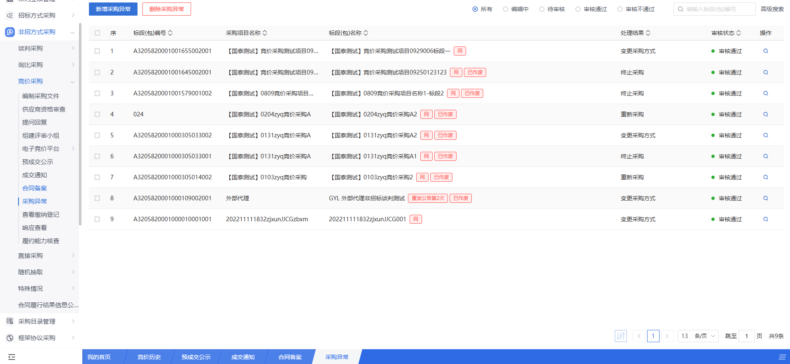
- 点击“新增标段异常”按钮，可以进入“挑选标段（包）”页面。如下图：
- 选择一个标段（包），点击“确认选择”按钮，进入新增标段（包）异常页面。如下图：
注：
- 重新招标、延后变更、终止招标审核通过，旧标段终止，不会生成新的标段。
（2）是否通知投标人：勾选“是”会给投标单位发招标异常的消息提醒，不选中则不发送。
（3）是否发布公告：勾选“是”，则向网站发送招标异常公告；不选中则不发送。
（4）是否复制投标单位：勾选“是”，则会复制原标段的投标单位信息；不选则不复制，需要重新报名。
- 填写完信息，点击“提交信息”按钮，弹出的意见框中输入意见，输入意见后点击“确认提交”按钮，直接为“审核通过”状态。如下图：
注：点击“提交信息”按钮之前，如果点击“修改保存”按钮，信息保存成功，且可以对页面信息继续进行修改。
- 采购异常列表页面上，点击“编辑中”状态下的“操作”按钮，可修改编辑中的采购异常。如下图：
- 采购异常列表页面上，选中要删除的招标异常，点击“删除标段（包）异常”按钮，可删除该标段包异常。如下图：
注：只有“编辑中”的数据才可以删除。

直接采购

资格预审

资格预审公告
功能说明：
采购代理或者采购人登录系统之后，系统可随时支持预制招标文件。点击新增预制招标文件，进入新增页面后输入文件编号、文件名称等关键信息，挑选系统预设的范本模板，进入招标文件制作子系统制作电子预招标文件，完成预招标文件的在线初步编制。后续项目正式立项，制作正式的招标文件时，可以直接引用当前预制招标文件，进行生成正式的招标文件。
操作岗位：
采购人、采购代理
前置条件：
采购立项审核通过，标段（包）采购方式为直接采购，资审方式为“资格预审”的标段。
操作步骤：
- 菜单里，点击“资格预审—资格预审公告”菜单，进入资格预审公告列表页面。如下图：
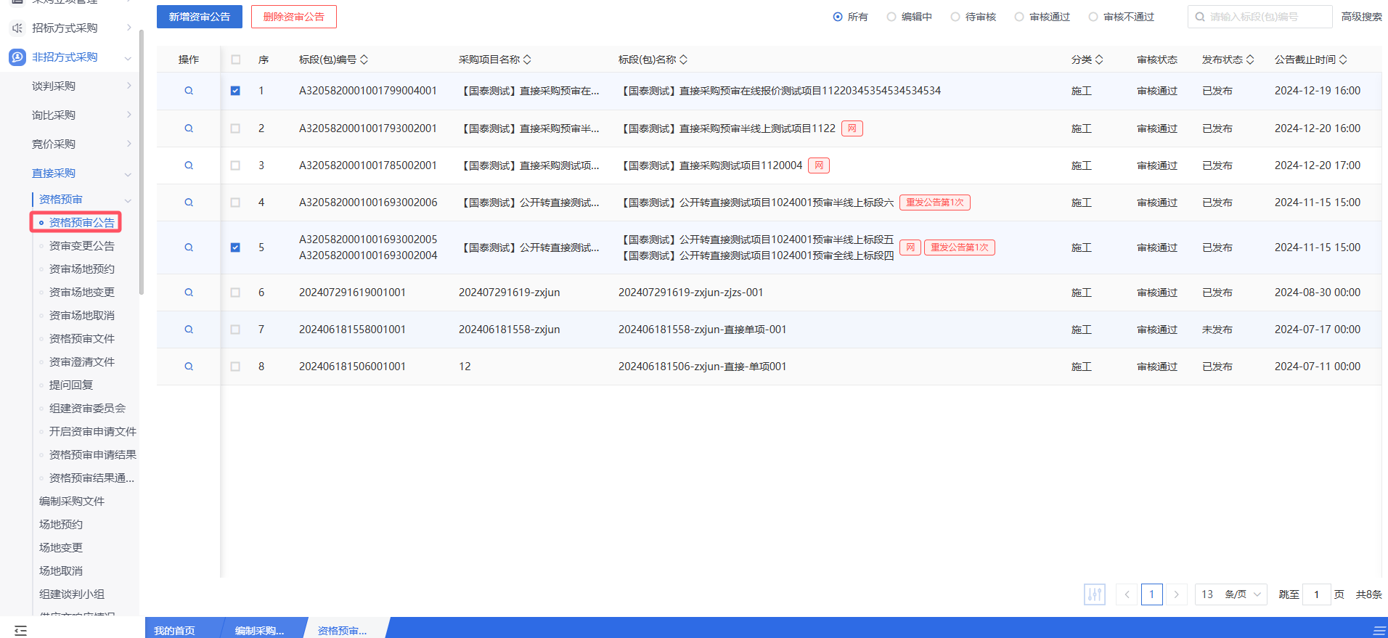
- 资格预审公告列表页面，点击“新增资格预审公告”按钮，进入挑选标段包列表页面。如下图：
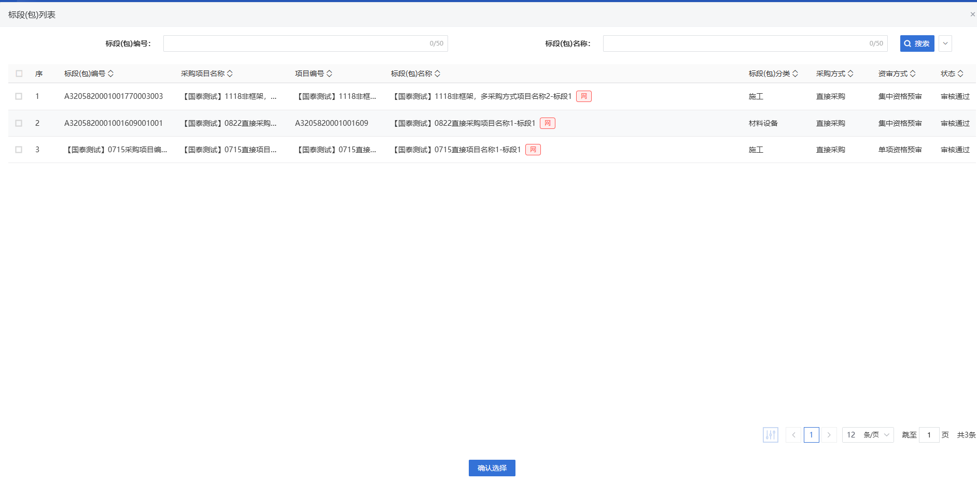
- 挑选标段包列表页面，勾选标段并点击“确认选择”按钮，进入新增资格预审公告
页面。如下图：

- 填写页面信息。如下图：
注：
①页面上“标段（包）信息”中，可以勾选添加多个同一个招标项目下未新增资格预审公告的标段。
②设置公告其他属性：
重发公告：选择后，网站上的招标公告的标题中会显示“重发公告”字样。
重新招标：选择后，网站上的招标公告的标题中会显示“重新招标”字样。
提供网上投标：选中，投标单位可以投标；未选中，投标单位不允许投标。
提供联合体报名：选中，页面显示“联合体要求”字段，且投标单位报名时可以选择联合体报名；不选中，页面上隐藏“联合体要求”字段，且投标单位不允许联合体报名。
需要项目负责人：选中，投标单位报名必须选择项目负责人；不选中， 投标单位报名不需要选择项目负责人。
- 手风琴“05保证金子账号信息”中，点击“生成子账号”按钮，会生成一个子账号。如下图：
- 手风琴“07附件信息”中，进入挑选公告模板窗口，可以选择需要生成的模板，点击确认后，自动生成资审公告。如下图：
点击“清稿并加盖印章”，将公告转换为pdf格式，将无法进行修改，但可以进行签章。
8、签章完成后，“附件信息”招标公告显示为“已签章”。如下图：

9、填写完信息，点击“提交信息”按钮，弹出意见框中输入意见，点击“确认提交”按钮后，审核通过。如下图：
注：点击“提交信息”按钮之前，如果点击“修改保存”按钮，信息保存成功，且可以对页面信息继续进行修改。

资审变更公告
功能说明：
资审公告变更公告具备变更公告相关信息的建立和提交功能。包括采购项目编号、采购项目名称、采购人、采购代理机构、标段（包）信息、申请截止时间、变更内容等信息。
采购代理机构或采购人登录系统，选择需要进行变更资格预审公告操作的标段（包），填写申请截止时间（若需要变更）、变更内容等信息，点击提交审核，提交至主管单位领导和相关审核人员进行审核，审核通过后同步发布到门户网站。
操作岗位：
采购人、采购代理
前置条件：
资格预审公告审核通过。
操作步骤：
- 菜单里，点击“资格预审—资审公告变更公告”菜单，进入资审公告变更公告列表页面。如下图：
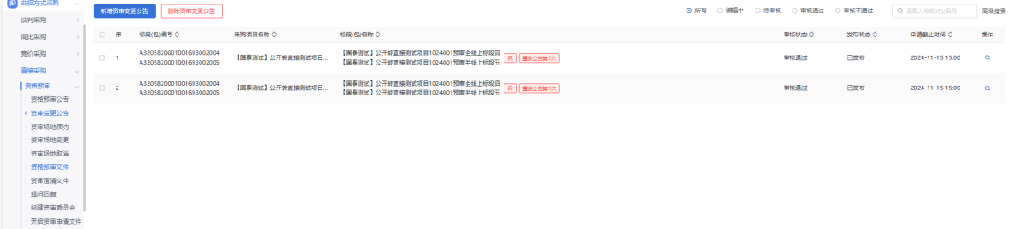
- 资审公告变更公告列表页面，点击“新增资审变更公告”按钮，进入挑选资格预审公告列表页面。如下图：
- 挑选资格预审公告列表页面，选择资格预审公告进入新增资格预审变更公告页面。如下图：

4、页面中可以变更申请截止时间，以及填写变更内容。如下图：
5、填写完信息，点击“提交信息”按钮，弹出意见框中输入意见，点击“确认提交”按钮后，审核通过。如下图：
注：
①点击“提交信息”按钮之前，如果点击“修改保存”按钮，信息保存成功，且可以对页面信息继续进行修改。
②资审公告变更公告可以新增多次。

资审场地预约
功能说明：
采购代理或采购人登录系统，选择标段（包），标题、资审开启时间、预计时长、资审接收室的录入保存，点击提交审核，经由主管单位领导审核备案，并确定资审评审时间、预计评审时长、资审评标室，完成资审场地的安排，至此资审场地预约成功。
录入资审场地信息时，资审开启时间必须大于当前时间且若保存后修改资审开启时间只能推迟，不能提前；同一时段，同一资审室，不能预约两次。可根据场地使用情况，查询资审场地在哪些时段已被预约。
具备查看已预约资审场地的是否已开启、开启剩余天数的功能。
操作岗位：
采购人、采购代理
前置条件：
采购立项审核通过，标段（包）采购方式为直接采购，资审方式为“资格预审”的标段。
操作步骤：
- 新增资审场地预约
- 菜单里，点击“资格预审—资审场地预约”菜单，进入资审场地预约列表页面。如图：
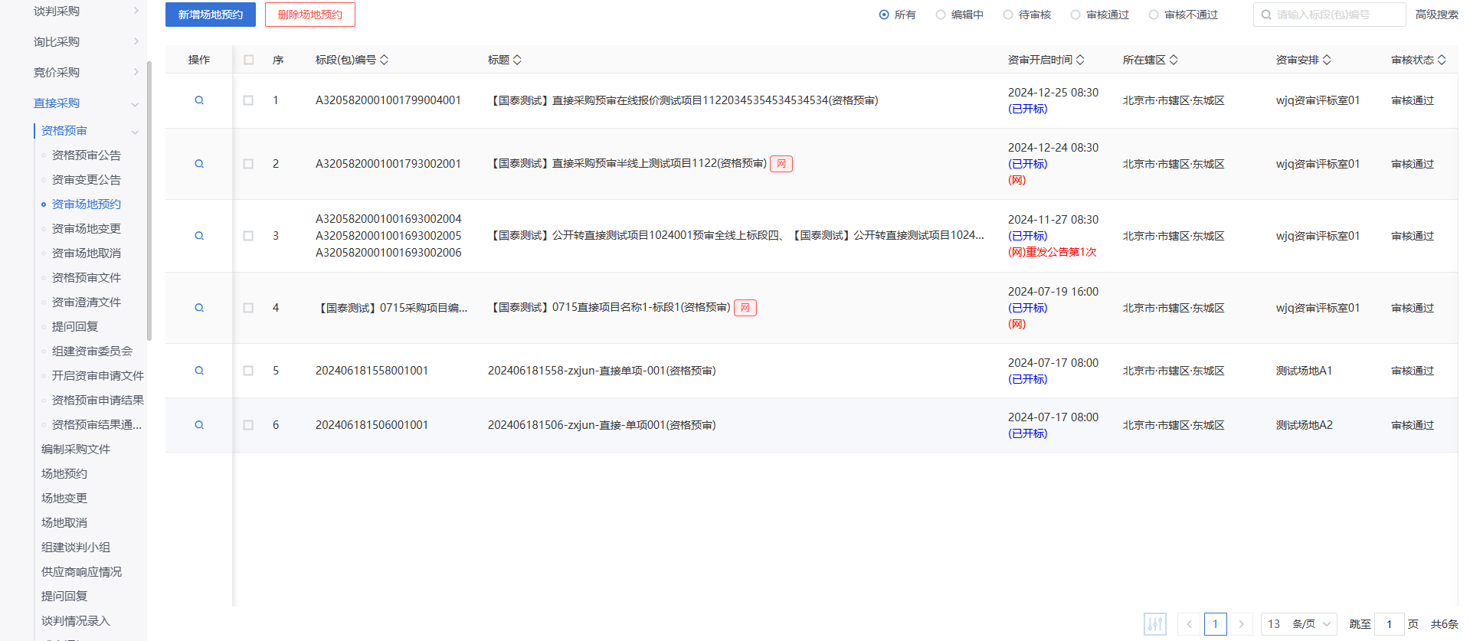
- 资审场地预约列表页面，点击“新增场地预约”按钮，进入挑选标段包列表页面。如下图：
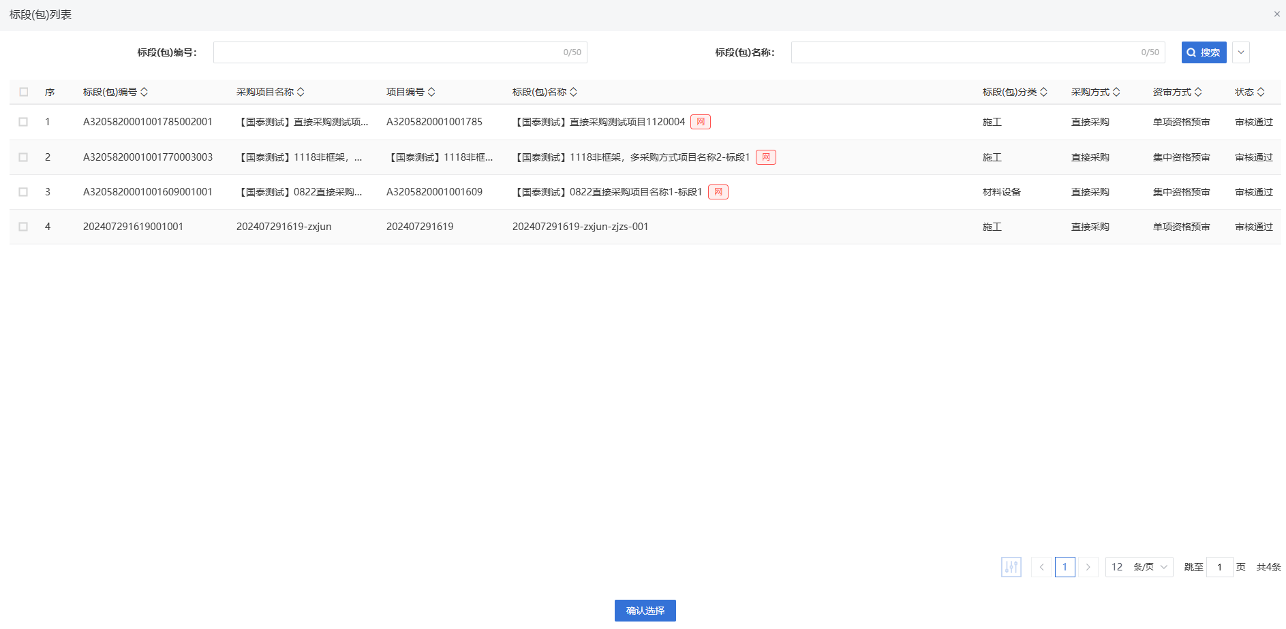
- 挑选标段包列表页面，勾选标段并点击“确认选择”按钮，进入新增资格预审场地预约。如下图：

- 资审场地预约页面，选择开标室，单击会弹出时间选择框，选择预约的时间段，点击“确认”。对应区域将展示预约的时间信息。如下图：

注：
①页面上“标段（包）信息”中，勾选复选框，可以添加多个同一个项目下未组建资审场地的标段。
②设置的“资审开启时间”必须晚于当前时间。
③选择的“资审接收室”在同时间段内不能与其他标段（包）重复。
- 场地选择后，点击“提交信息”按钮，弹出意见框中输入意见，点击“确认提交”按钮后，提交至中心审核，待中心管理员审核通过。如下图：
注：点击“提交信息”按钮之前，如果点击“修改保存”按钮，信息保存成功，且可以对页面信息继续进行修改。

资审场地变更
功能说明：
采购代理或采购人登录系统，选择标段（包），完成变更原因，开标室的录入保存，点击提交审核，经由主管单位领导审核，并确定评标时间、预计评标时长、评标室，完成开评标场地的安排，至此资审场地变更成功。
录入资审场地信息时，开标时间必须大于今天且若保存后修改开标时间只能推迟，不能提前；同一时段，同一开/评标场地，不能预约两次。可根据场地使用情况，查询开评标场地在哪些时段已被预约。
页面选择不见面开标项目时，只能挑选到不见面开标室。
操作岗位：
采购人、采购代理
前置条件：
资审场地预约审核通过。
操作步骤：
- 菜单里，点击“资格预审—资审场地变更”菜单，进入资审场地变更列表页面。如图：
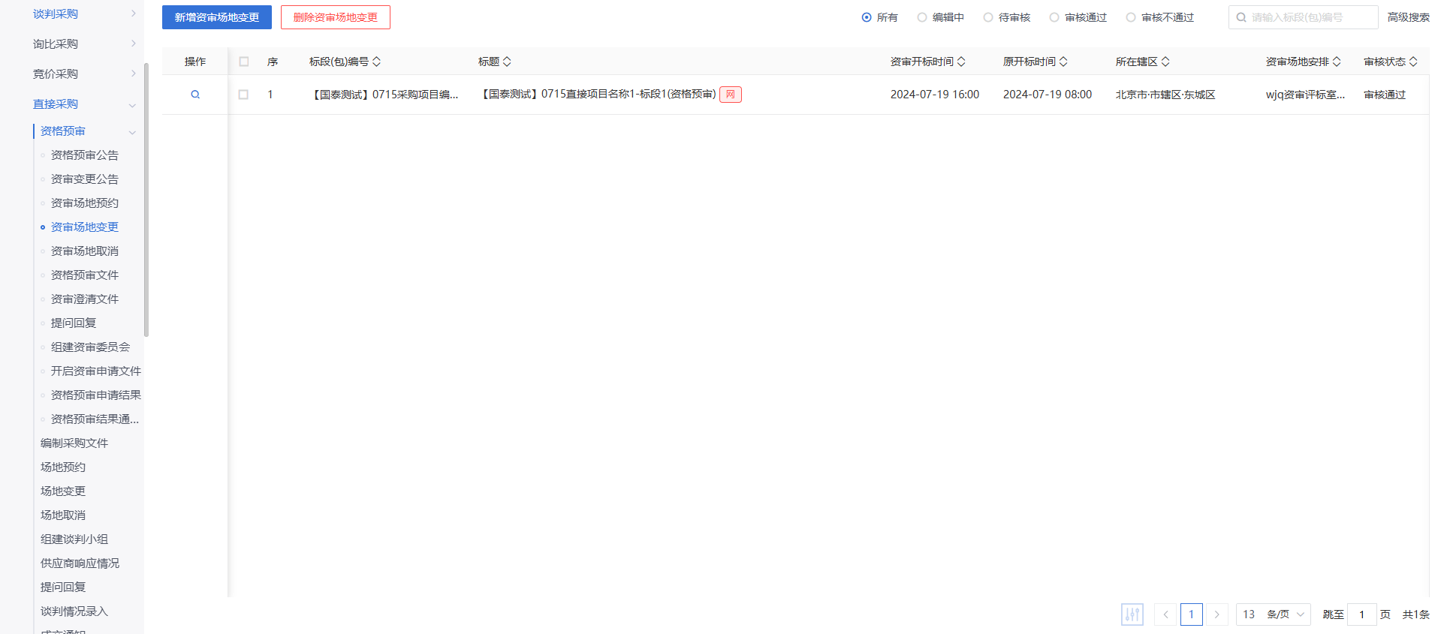
- 资审场地变更列表页面，点击“新增资审场地变更”按钮，进入挑选标段包列表页面。如下图：
- 挑选标段包列表页面，勾选标段并点击“确认选择”按钮，进入新增资格预审场地变更页面。如下图：

- 填写变更原因。
- 修改资审接收室或资审评标室信息，在资审场地预约页面，选择新的开标室、评审室信息，单击对应开评标室，同时弹出时间选择框，选择预约的时间段，点击“确认”。对应区域将展示新的预约的时间信息。如下图：

注：
- 设置的“资审开启时间”必须晚于当前时间。
- 选择的“资审接收室”在同时间段内不能与其他标段（包）重复。
- 资审开标时间已过，将无法进行对原资审场地信息进行修改。
- 场地选择后，点击“提交信息”按钮，弹出意见框中输入意见，点击“确认提交”按钮后，提交至中心审核，待中心管理员审核通过。审核通过后，资审开标时间和资审评审时间以最新变更后的时间为准。如下图：
注：点击“提交信息”按钮之前，如果点击“修改保存”按钮，信息保存成功，且可以对页面信息继续进行修改。

资审场地取消
功能说明：
采购代理或采购人登录系统，选择标段（包），录入取消原因保存，点击提交审核，经由主管单位领导审核，审核通过后资审场地取消成功并成功释放场地。
操作岗位：
采购人、采购代理
前置条件：
资审场地预约审核通过。
操作步骤：
- 菜单里，点击“资格预审—资审场地取消”菜单，进入资审场地取消列表页面。如图：
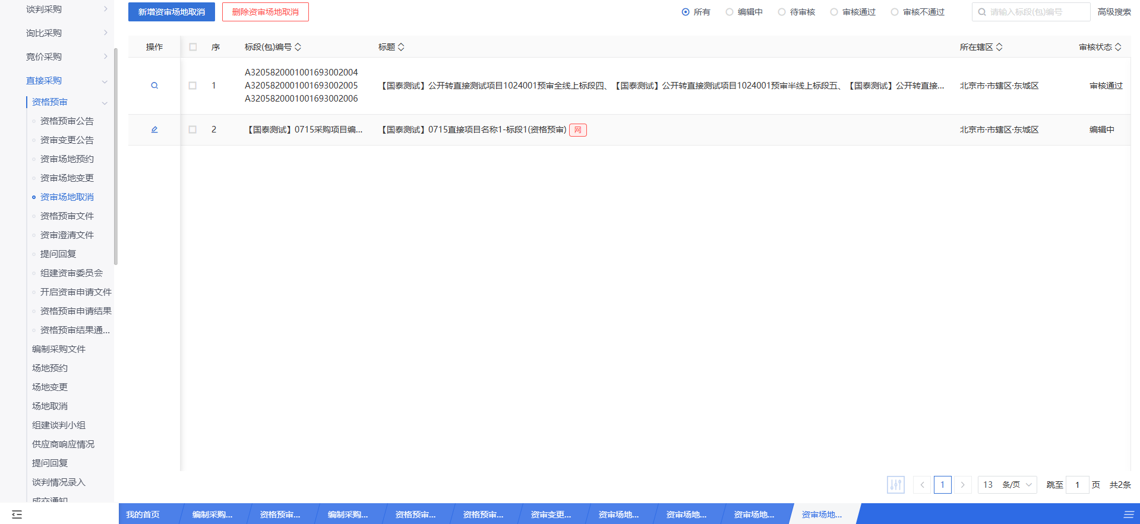
- 资审场地取消列表页面，点击“新增资审场地预约取消”按钮，进入挑选标段包列表页面。如下图：
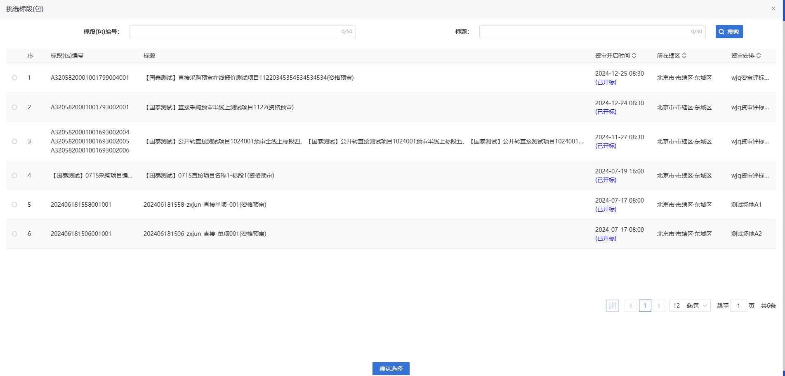
- 挑选标段包列表页面，勾选标段并点击“确认选择”按钮，进入新增资格预审场地取消页面。如下图：
- 输入取消场地原因。如下图：
- 输入完成后，点击“提交信息”按钮，弹出意见框中输入意见，点击“确认提交”按钮后，提交至中心审核，待中心管理员审核通过。审核通过后，当前资审场地信息被取消，可以重新对当前标段进行预约资审场地。如下图：
注：点击“提交信息”按钮之前，如果点击“修改保存”按钮，信息保存成功，且可以对页面信息继续进行修改。

资格预审文件
功能说明：
该环节具备资格预审文件的编辑、提交、审核确认及发出的功能。数据项包括标段（包）编号、申请有效期、申请文件递交截止时间、申请文件递交方法、文件开启时间、文件开启方式、评审办法、附件等。
采购代理机构或采购人登录系统，填写各数据项内容后，可以进行在线或者离线制作资格预审文件，对于在线制作的文件系统将自动接收，离线制作的文件需要通过电子件管理手动上传。潜在供应商登录系统，即可下载已发出的资格预审文件。系统自动记录资格预审文件下载人、下载时间、下载次数等信息。
操作岗位：
采购人、采购代理
前置条件：
采购立项审核通过，标段（包）采购方式为直接采购，资审方式为“资格预审”的标段。
操作步骤：
- 菜单里，点击“资格预审—资格预审文件”菜单，进入资格预审文件列表页面。如下图：
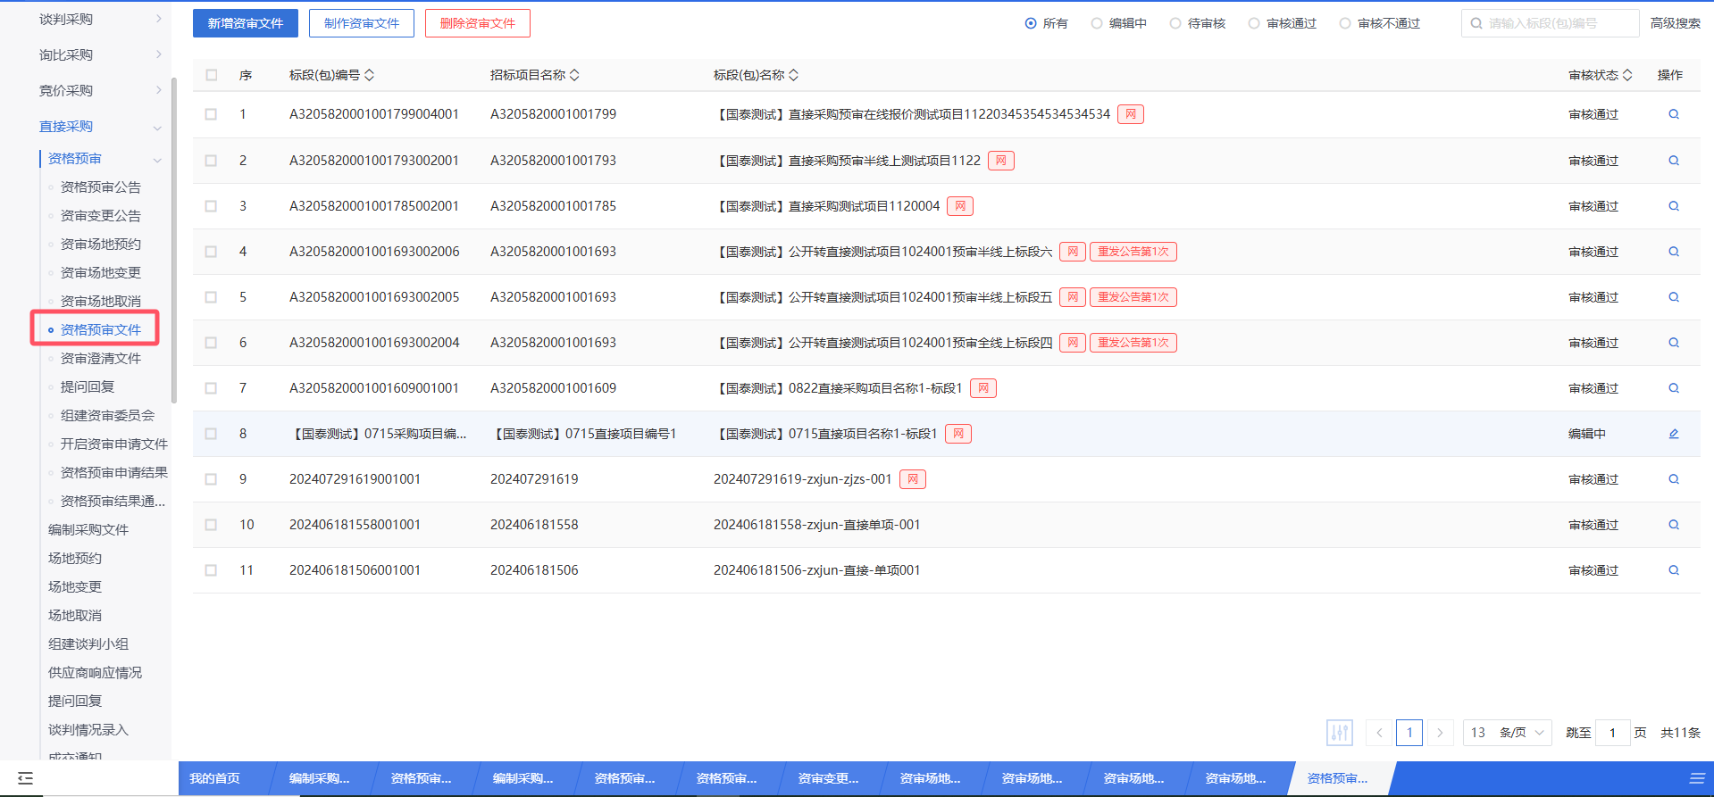
- 资格预审文件列表页面，点击“新增资格预审文件”按钮，进入挑选标段(包)列表页面。如下图：
- 挑选标段(包)列表页面，选择标段进入新建资格预审文件明细页面。如下图：
- 进入新建资格预审文件明细页面，填写页面信息。如下图：
- “04相关电子件”手风琴中，点击资格预审文件中的“上传”按钮，可以上传附件。如下图：
注：如果采购立项中，该标段（包）“采购模式”选择了“全线上模式”，则上传附件时，只能上传固定格式的附件，一般可以从招标文件工具中生成，生成完成后将自动带入。
- 上传附件后，点击“提交审核”按钮，弹出意见框中输入意见，点击“确认提交”按钮后，审核通过。如下图：
注：点击“提交信息”按钮之前，如果点击“修改保存”按钮，信息保存成功，且可以对页面信息继续进行修改。

资格预审澄清文件
功能说明：
该环节具备资审文件澄清问题的编辑、递交功能。数据项包括标段（包）编号、文件编号、澄清与修改的内容、附件等。
采购代理或采购人登录系统，填写相关数据项后，可以在线或离线编辑资审澄清文件，对于在线制作的文件系统将自动接收，离线制作的文件需要通过电子件管理手动上传。资审澄清文件制作完成后点击提交备案，审核通过后，该澄清与修改自动发出。
已下载资格预审文件的潜在申请人可以收到短信通知，并且登录系统即可下载已发出的资审澄清文件，下载后点击递交回执，系统会自动生成回执函，申请人签章后即可递交成功，同时采购人或采购代理可以查看供应商递交的回执函。
操作岗位：
采购人、采购代理
前置条件：
资格预审文件审核通过。
操作步骤：
- 菜单里，点击“资格预审—资格预审澄清文件”菜单，进入资格预审澄清文件列表页面。如下图：
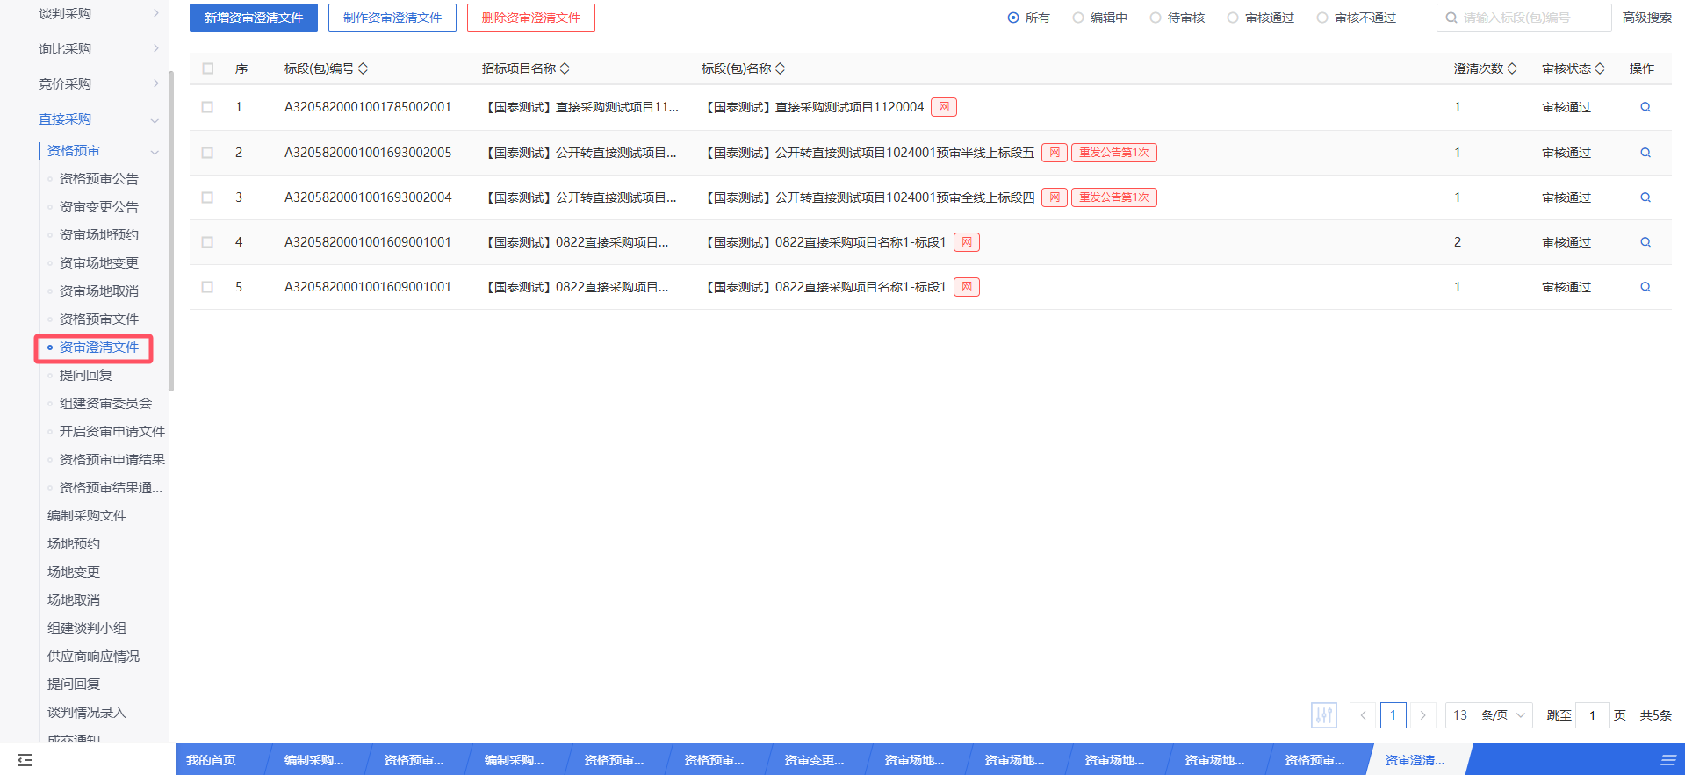
- 资格预审澄清文件列表页面，点击“新增资格预审澄清文件”按钮，进入挑选资格预审文件。如下图：
- 挑选资格预审文件，选择标段，进入新增资格预审文件澄清页面。如下图：
- 新增资格预审文件澄清页面填写页面信息，并上传附件。如下图：

注：
- 可变更资格审查时间。如需变更，在“变更内容”中，选中“已确定的资格审查时间”，可以变更时间；如无需变更，则不选中该选项。
- 修改时间时，只能选择晚于原资格审查的时间。
- 如果在采购立项中，该标段（包）“采购模式”选择了“全线上模式”，则上传附件时，只能上传固定格式的附件，一般可以从招标文件工具中生成，生成完成后将自动带入。
- 若需要修改范本，可以选择“是”，可以对范本进行澄清和修改制作。若无需对范本修改，系统不会判断附件“资审澄清文件”必传。
- 附件上传后，点击“提交备案”按钮，弹出意见框中输入意见，点击“确认提交”按钮后，审核通过。如下图：
注：
- 点击“提交备案”按钮之前，如果点击“修改保存”按钮，信息保存成功，且可以对页面信息继续进行修改。
- 资审澄清文件可以多次新增，但如果前一次资审澄清文件没有审核通过，那么本次资审澄清文件无法提交审核。
- 到了资审开启时间后，也无法进行资审澄清。

提问回复
功能说明：
该环节主要由采购人或者采购代理对供应商在本次投标中存在的疑惑进行解答。问题由供应商发起，采购人或者采购代理对问题进行作答。作答环节主要包含标段、问题、提问时间等相关信息。在此采购人和招标单位亦可下载供应商上传的关于问题的相关附件，更直观的了解问题，更深入全面的进行作答。
采购人或者采购代理登录系统，选择相关问题进行作答。
操作岗位：
采购人、采购代理
前置条件：
供应商针对资审过程提交了提问信息。
操作步骤：
- 菜单里，点击“资格预审—提问回复”菜单，进入提问回复列表页面。如下图：
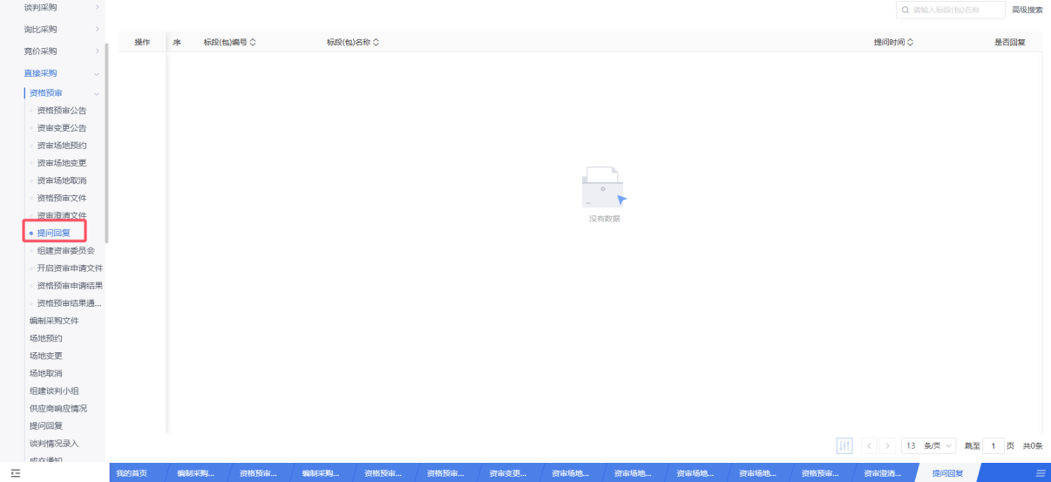
- 提问回复列表页面，选择“未答复”状态的提问，点击“操作”进入回复页面。如下图：
- 输入“回复”信息内容，点击“确认回复”。如下图：
- 回复完成后，供应商提问人可以收到回复信息。状态变为“已回复”。

开启资格预审文件
功能说明：
采购代理或者采购人登录系统，能够看到他所负责标段的文件开启情况。选择未开启的标段，进入资审情况录入页面，对于网上招投标的项目，能够自动从评标系统中同步资审信息。在资审情况录入页面，能够记录进入资审评审室人员，还能够打印资审记录。
操作岗位：
采购人、采购代理
前置条件：
完成资审场地预约且资审截止时间已到。
操作步骤：
- 菜单里，点击“资格预审—开启资格预审文件”菜单，进入开启资格预审文件列表页面。如下图：
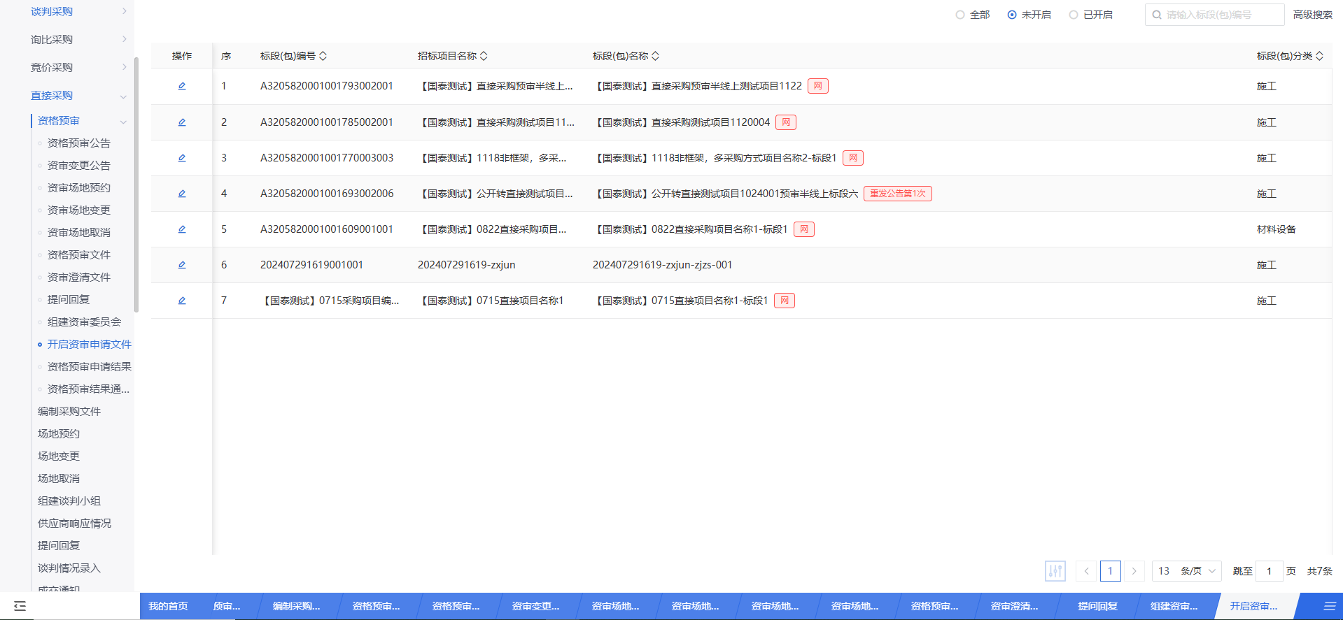
- 开启资格预审文件列表页面，点击操作按钮进入资格预审情况录入页面。如下图：
- 点击“开启参与单位信息”中的“进入”按钮，进入录入资格预审情况页面，可以录入信息。如下图
- 开启资格预审文件页面上，“进入资格审查室人员”中点击“查找人员”按钮，可以查找并批量添加人员。如下图：
- 开启资格预审文件页面上，“进入资格审查室人员”中点击“新增人员”按钮，可以新增人员。如下图：
注：“查找人员”和“新增人员”添加进入资格审查室人员的时候都做了身份证号唯一性判断。
- 开启资格预审文件页面上，“进入资格审查室人员”中点击“删除人员”按钮，可以删除人员。如下图：
- 开启资格预审文件页面上，点击“打印资格预审记录”按钮，可以查看并打印资审情况。如下图：
- 点击“开启结束”按钮，该标段（包）的资格预审结束，只能查看信息无法修改。如下图：

资格预审申请结果
功能说明：
采购代理或者采购人登录系统，挑选标段，进入资格预审结果录入页面，对于网上招投标的项目，能够从电子资审中获取信息；非网上招投标项目，能够手动设置每个供应商是否通过资格预审。完成录入操作后，先提交采购人确认。
操作岗位：
采购人、采购代理
前置条件：
资格预审开标时间已过，资审申请文件已开启。
操作步骤：
- 菜单里，点击“资格预审—资格预审申请结果”菜单，进入资格预审申请结果列表页面。如下图：
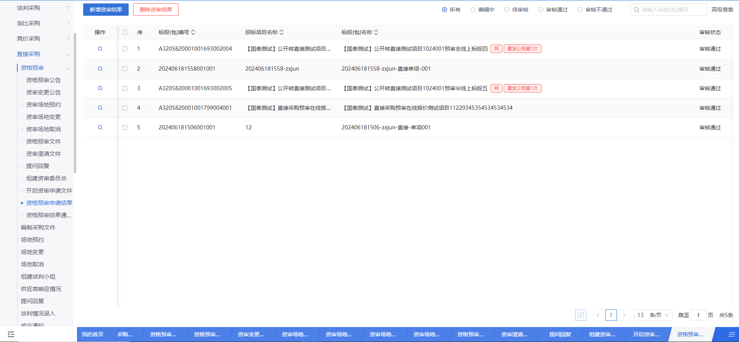
- 资格预审申请结果列表页面，点击“新增资格预审结果”按钮，进入挑选标段(包)列表页面。如下图：
- 挑选标段(包)列表页面，选择标段，进入资格预审结果页面。如下图：
- 资格预审结果页面，资审不通过的单位点击“”按钮，可选择资审不通过原因，资审不通过的单位，是不能参加该标段（包）后续的投标流程。如下图：
- “04附件信息”手风琴，资格预审名单、投标报名登记表均可以可以直接生成，资格预审报告可以选择模版，确定模版后，也会自动生成。如下图：
- 信息填写完成后，点击“招标人确认”按钮，弹出意见框中输入意见，点击“确认提交”按钮后，资格预审结果提交审核。如下图：
注：点击“提交信息”按钮之前，如果点击“修改保存”按钮，信息保存成功，且可以对页面信息继续进行修改。
- 招标办审核资格预审申请结果
前置条件：采购人提交招标办审核资格预审申请结果。
功能说明：提交招标办审核的资格预审结果。
操作步骤：
方法一：
- 点击“首页—待办事宜”中的资格预审申请结果的标题，进入资格预审申请结果审核页面。如下图：

- 资格预审结果审核页面，点击“同意”按钮，弹出意见框中输入意见，点击“确认提交”按钮后，提交审核。如下图：
注：点击“退回修改”按钮，审核不通过，返回给提交人。
方法二：
- 首页点击“消息提醒”按钮，弹出“待办通知”页面，点击标题，进入资格预审结果审核页面。如下图：
- 资格预审结果审核页面，点击“确认”按钮，弹出意见框中输入意见，点击“确认提交”按钮后，提交至中心审核，待中心管理员审核通过。如下图：
注：点击“退回修改”按钮，审核不通过，返回给提交人。

资格预审结果通知书
功能说明：
该环节具备资格预审结果通知书的编辑和发出功能，数据项包括标段（包）编号、标段（包）名称、招标文件获取时间及获取方法、投标文件递交截止时间及递交方法、回复截止时间、投标邀请发出时间、附件等。该环节还具备资格预审通过的单位接受或拒绝邀请的功能。
采购代理或者采购人登录系统，针对已经备案通过的资格预审申请结果，能够分别向资审通过和未通过的单位发送资审通过通知书和资审结果通知书。
供应商登录系统，能够在最新消息中看到资审结果通知书和资审通过通知书，进入对应菜单，对于资审结果通知书，能够查看资审结果通知书内容；对于资审通过通知书，能够确认参加或者确认不参加投标。
操作岗位：
采购人、采购代理
前置条件：
资格预审申请结果审核通过。
操作步骤：
- 菜单里，点击“资格预审—资格预审结果通知书”菜单，进入资格预审结果通知书列表页面。如下图：
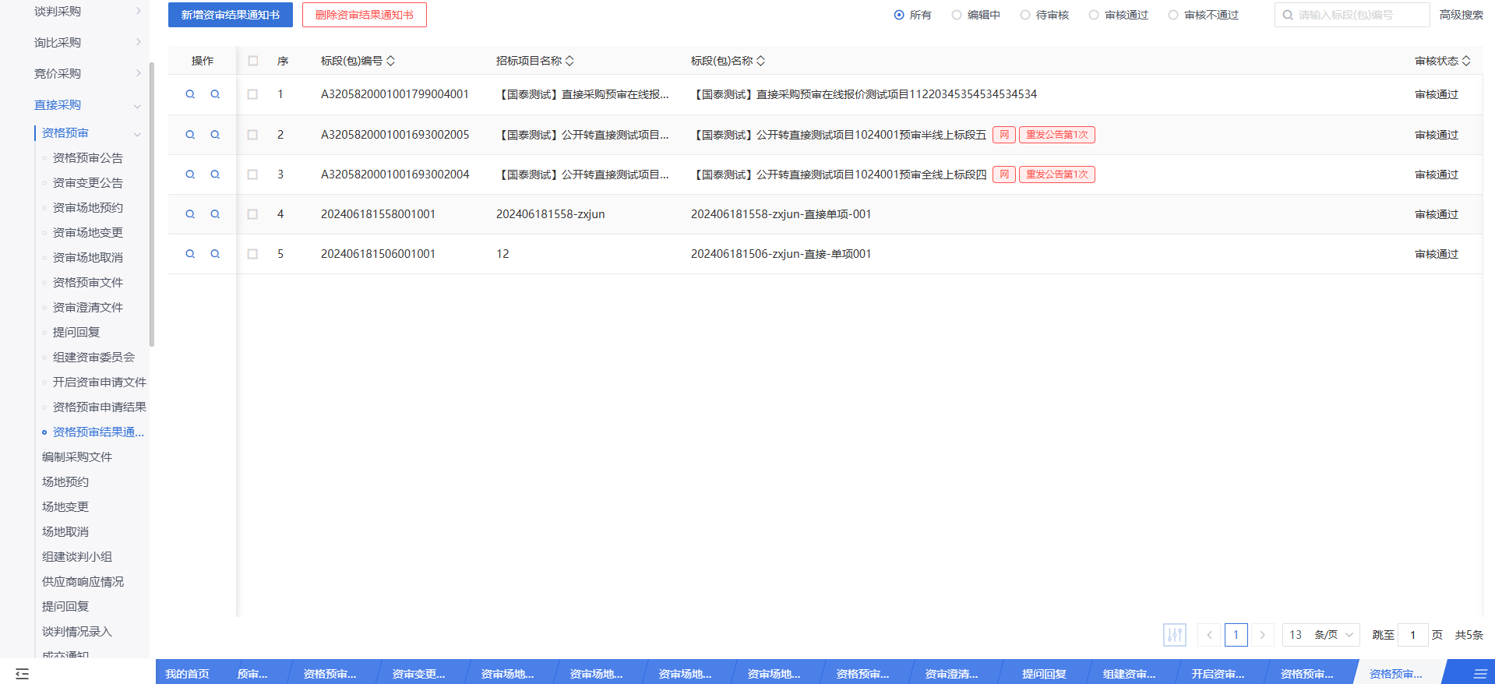
- 资格预审结果通知书列表页面，点击“新增资审结果通知书”按钮，进入挑选资审。如下图：
挑选标段，点击“确认选择”，进入资格结果通知书页面。如图
- 资格预审结果通知书页面，填写通知书信息。如下图：
注：“采购文件工本费”是投标单位网上下载采购文件时支付的价格。
- 通知书中点击“盖章”按钮生成通知书，进入生成资格预审通过通知书页面。如下图：
注：
①进入“生成资审通过通知书”页面。插入CA锁，点击“签章”按钮，对通知书内容进行签章。然后点击“签章提交”按钮，签章完成。
②有多家单位时，需要对每家单位签章并提交。。
③“资审通过通知书”中，显示的都是资审通过的单位，发送资审通过通知书；“资审结果通知书”显示的都是资审不通过的单位，发送的是资审结果通知书。
- 所有单位签章完毕后，点击“提交信息”。弹出确认意见框，点击“确认提交”。流程若一步审核，状态变为审核通过，并且将资审通知书同步自动送给对应的供应商、如下图：
- 通知书发送完毕后，回到资审结果通知书列表中，点击查看“回复情况”按钮。如图。
- 进入查看资格预审结果反馈情况页面，可查看供应商回复情况。如下图：

编制采购文件
前置条件：招标采购立项审核通过，标段（包）采购方式为直接采购的标段（包）。
功能说明：编制采购文件。
操作步骤：
- 点击“直接采购-编制采购文件”菜单，进入编制采购文件列表页面。如下图：
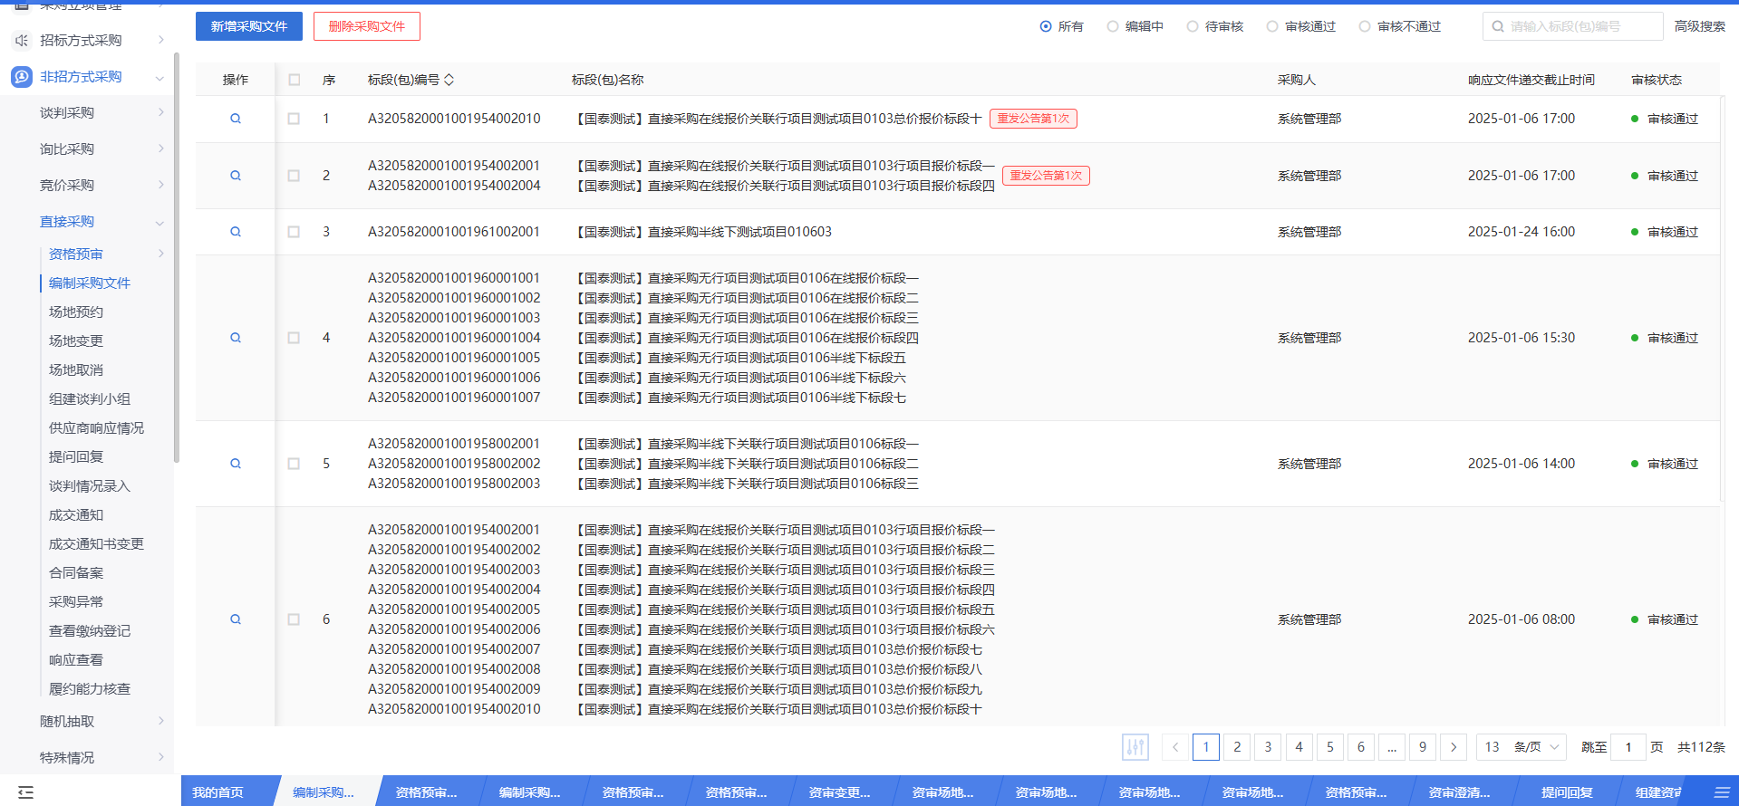
- 点击【新增采购文件】按钮，进入挑选标段（包）页面。如下图：
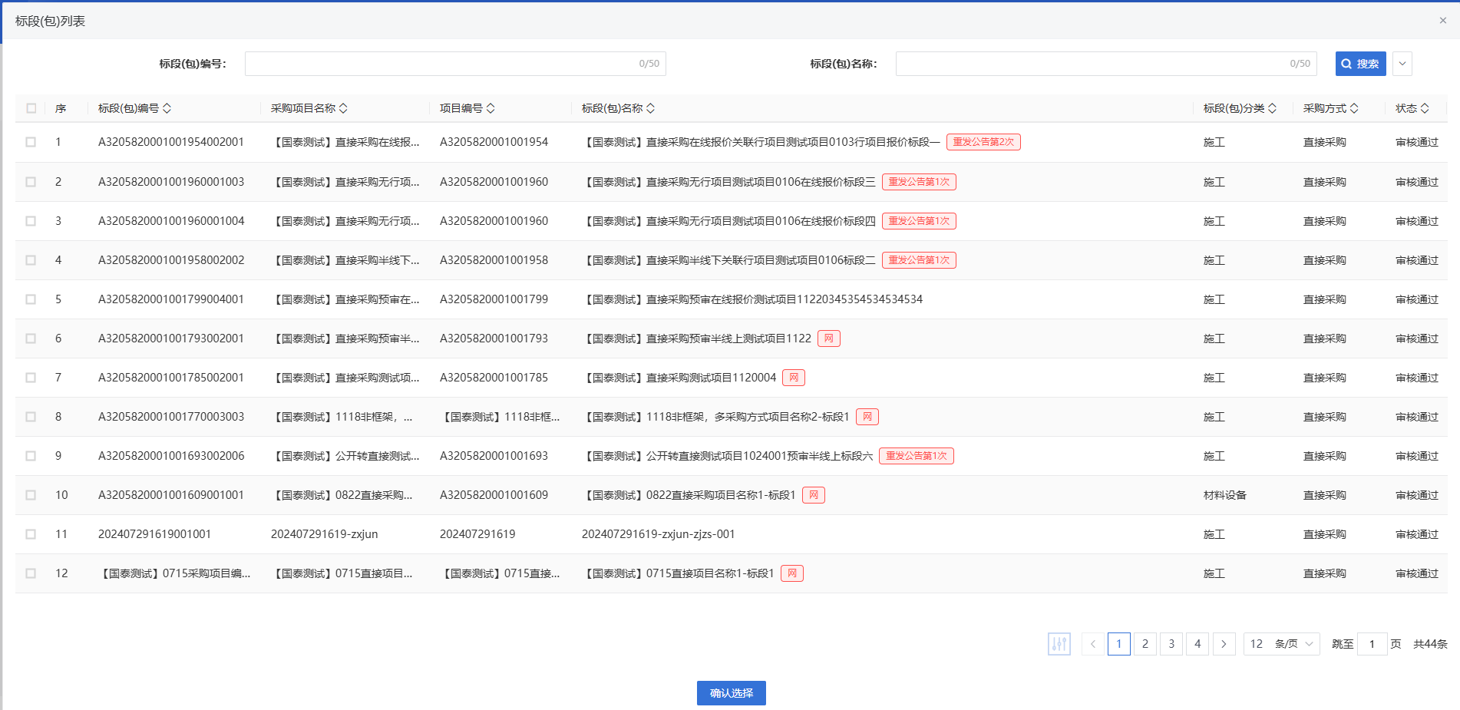
- 挑选标段（包）页面，选择标段（包），点击【确认选择】按钮，进入“编制采购文件”页面。如下图：
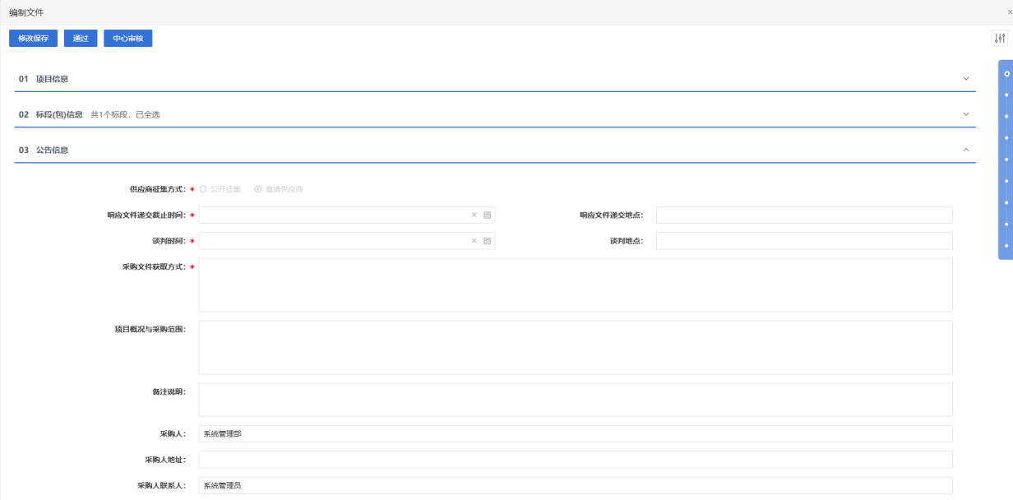
- 填写页面内容。如下图：
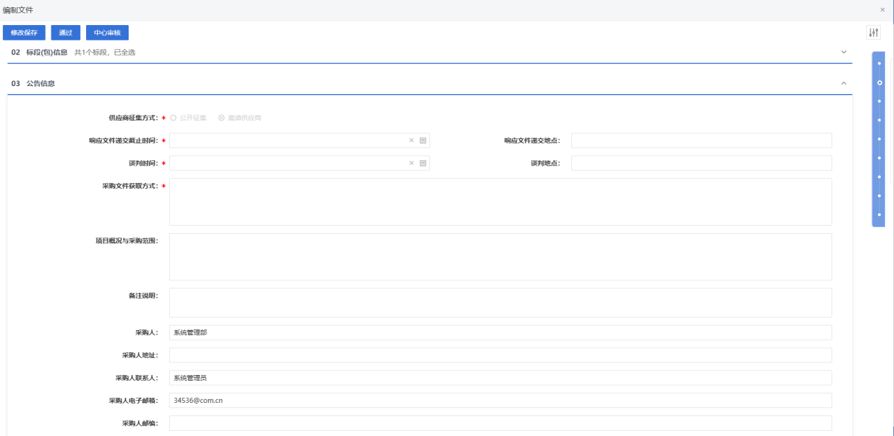
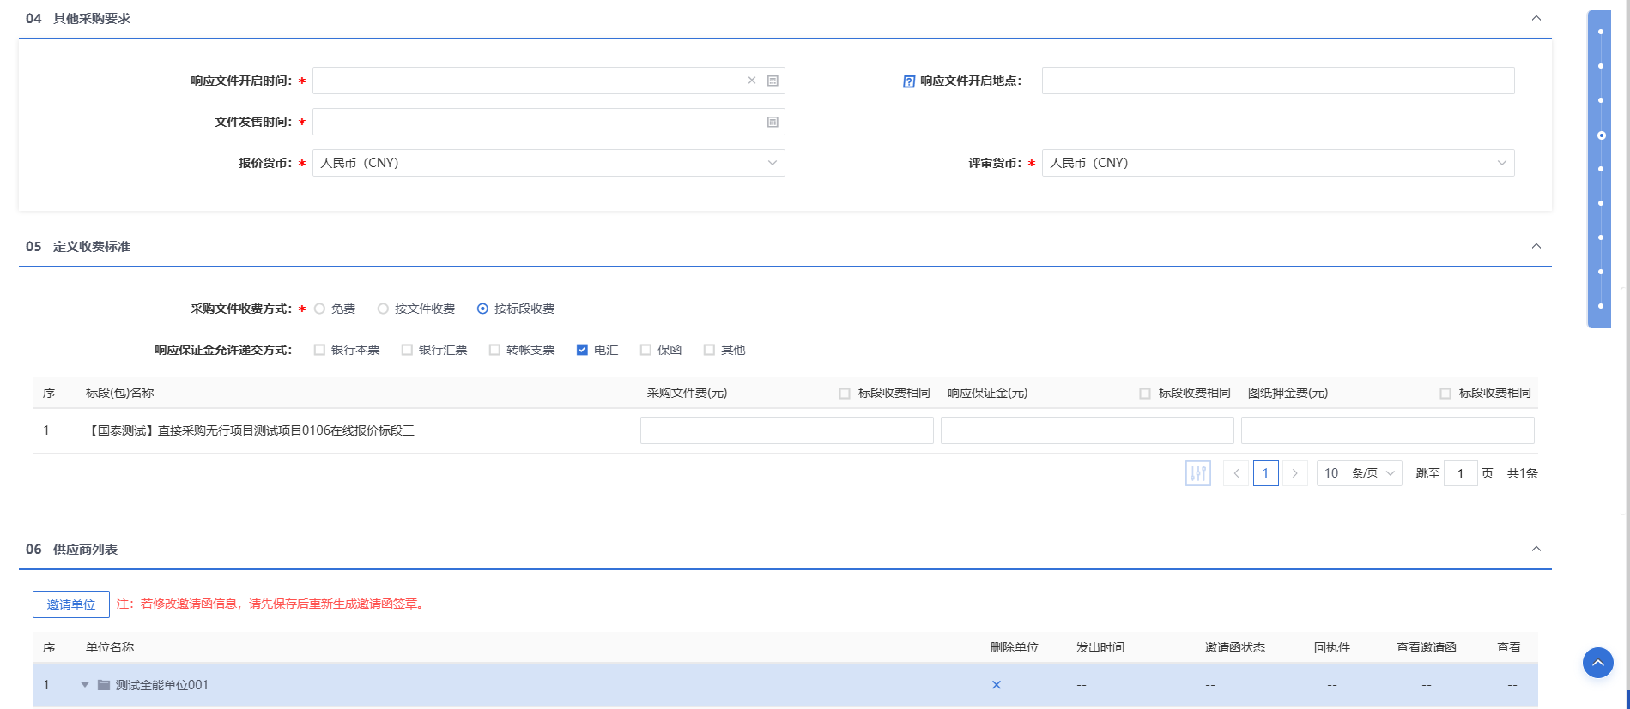
注：
（1）“标段（包）信息”中，点击“”按钮可以添加其他标段（包）一起编制采购文件。（只能选择到同一个招标项目下相同采购方式且尚未编制采购文件的标段（包）。）
（2）“供应商征集方式”默认为“邀请供应商”，并且灰化不可修改。
（3）响应文件递交截止时间：设置的时间之前，被邀请的供应商允许回复邀请函；设置的时间已到，被邀请的供应商不允许回复邀请函。
（4）响应文件开启时间不能早于响应文件递交截止时间。
（5）采购文件工本费为供应商下载采购文件时需支付的费用。
（6）响应保证金金额为供应商参与投标时缴纳的保证金金额。选择“收费”时，需设置响应保证金允许递交方式。
（7）报价货币：选择后，“谈判及评审情况录入”菜单中，针对行项目录入价格时，可以选择到该货币。
（8）评审货币：选择后，在“谈判及评审情况录入”菜单中，录入的最终谈判金额的货币即为所选择的货币。
3、点击“邀请单位”按钮，进入邀请单位录入页面，选择供应商库。如下图：
注：添加邀请单位前，必须先填写页面上的信息。
4、选择要邀请的供应商，点击“确定选择”按钮。供应商添加成功。如下图：
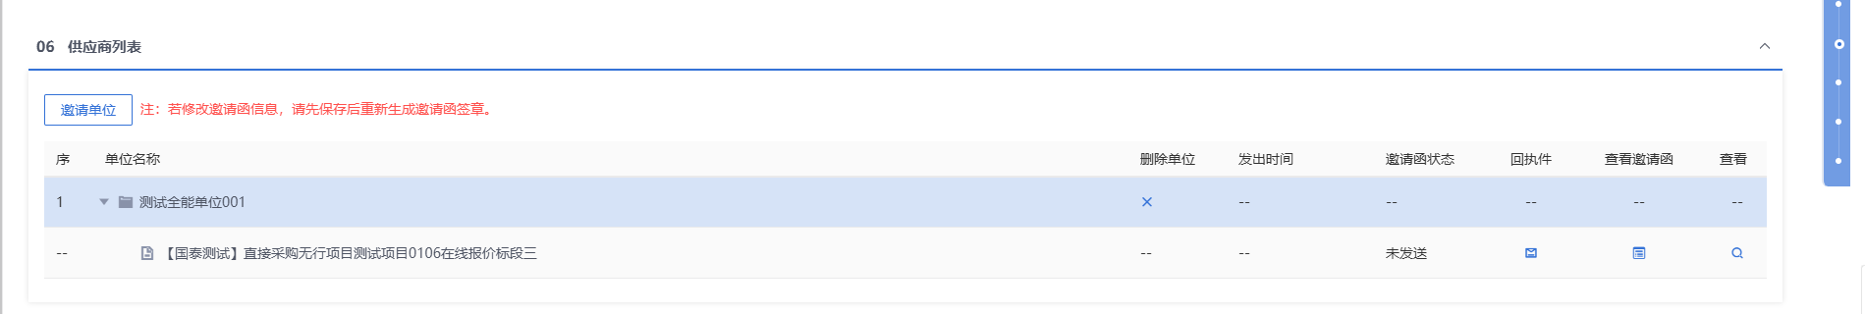
注：直接采购方式下只能邀请一家供应商。若是邀请多家供应商，点击“通过”按钮时，会给出提示信息。
5、如要删除已经添加的单位，点击“”按钮，可以删除单位。如下图：
6、点击“查看邀请函”按钮，弹出提示信息对话框。如下图：
7、提示信息点击“确定”按钮或者“取消”按钮，均可以进入生成邀请函页面。如下图：

注：如果邀请函已经完成签章，提示信息中，点击“取消”按钮，生成邀请函页面上仍然显示该签章；点击“确定”按钮，则生成邀请函页面上，签章消失，需要重新签章。
8、插入CA锁，点击“”按钮，可以对邀请函签章。签章完成后，点击“签章提交”按钮，签章成功。如下图：
注：
①供应商征集方式选择“邀请供应商”，编制采购文件审核通过，则发出邀请函。
②回执件：供应商征集方式选择“邀请供应商”，审核通过的编制采购文件页面上，如果供应商已经回复邀请函，点击“”按钮，可以查看回执函。
9、“07相关附件”中，点击采购文件中的“上传”按钮，可以上传附件。如下图：
注：如果采购立项中，该标段（包）“采购模式”选择了“全线上模式”，则上传附件时，只能上传固定格式的附件，一般可以从招标文件工具中生成，生成完成后将自动带入。

场地预约
功能说明：
功能类似于资审场地预约。
采购代理或采购人登录系统，选择标段（包），完成标题、开标时间、预计开标时长、是否不见面开标、开标室的录入保存，点击提交审核，经由主管单位领导审核，并确定评标时间、预计评标时长、评标室，完成开评标场地的安排，至此开评标场地预约成功。
录入开评标场地信息时，开标时间必须大于今天且若保存后修改开标时间只能推迟，不能提前；同一时段，同一开/评标场地，不能预约两次。可根据场地使用情况，查询开评标场地在哪些时段已被预约。
具备查看已预约开评标场地的是否已开标、开标剩余天数的功能。
是否不见面开标选择为是时，开标场地只能挑选到不见面开标室。
是否远程评标项目选择为是时，开标场地只能挑选到远程评标室。
操作岗位：
采购人、采购代理
前置条件：
采购立项审核通过。
操作步骤：
- 菜单里，点击“直接采购—场地预约”菜单，进入开评标场地预约列表页面。如下图：
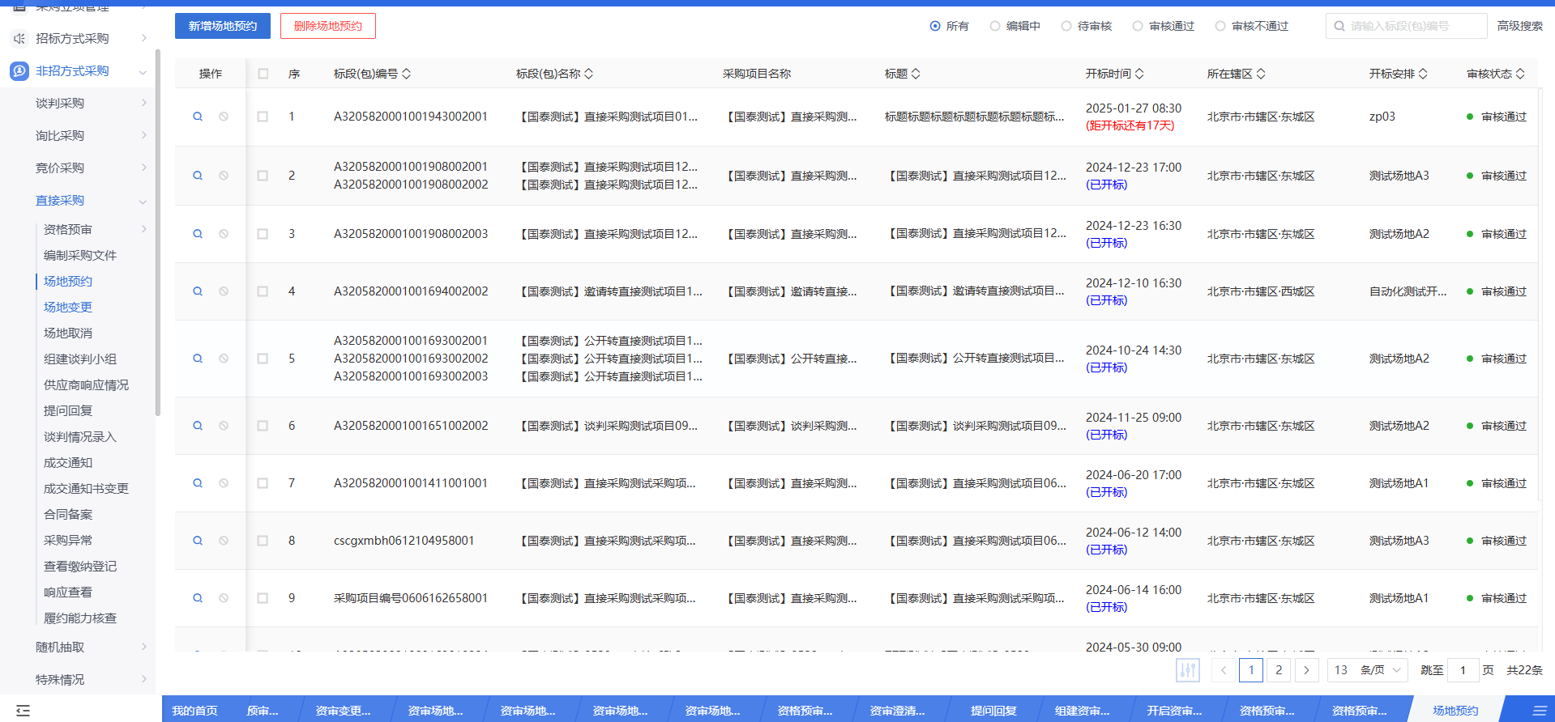
- 场地预约列表页面，点击“新增场地预约”按钮，进入挑选标段(包)列表页面。如下图：
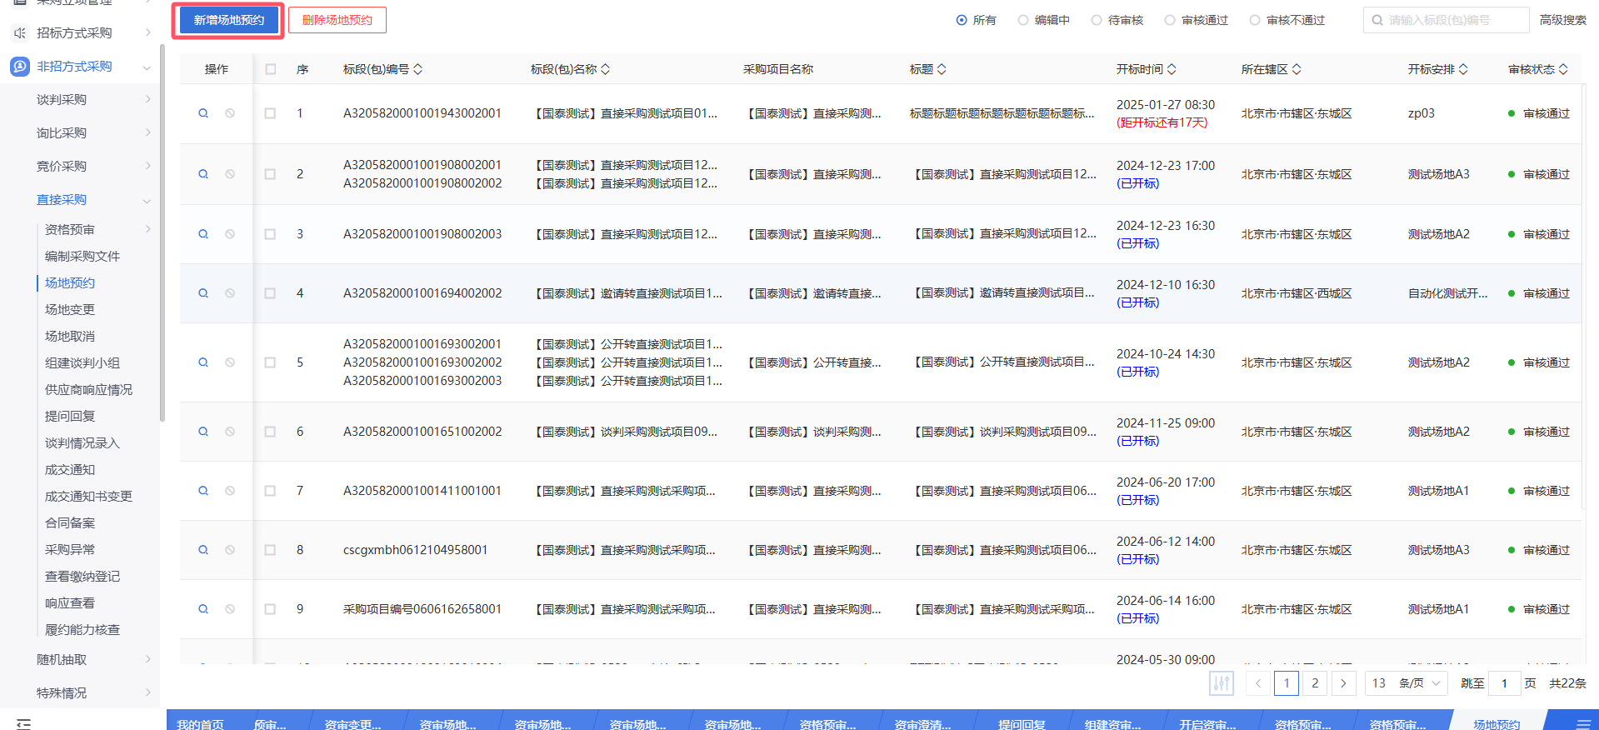
- 进入挑选标段(包)列表页面，勾选标段并点击“确认选择”按钮，进入新增开评标场地预约页面。如下图：
- 新增开评标场地预约页面，选择开评标场地的时间和地点。如下图：
注：
①页面上“标段（包）信息”中，勾选复选框，可以添加多个同一个招标项目下未组建场地预约的标段。
②设置的“开标时间”必须晚于当前时间。
③选择的“开标室”在同时间段内不能与其他标段（包）重复。
④勾选“是否使用外部场地”后，可以填写外部场地信息。
- 场地选择后，点击“提交信息”按钮，弹出意见框中输入意见，点击“确认提交”按钮后，提交中心审核，待中心管理员审核通过。如下图：
注：点击“提交信息”按钮之前，如果点击“修改保存”按钮，信息保存成功，且可以对页面信息继续进行修改。

场地变更
功能说明：
功能类似于资审场地变更。
采购代理或采购人登录系统，选择标段（包），完成变更原因，开标室的录入保存，点击提交审核，经由主管单位领导审核，并确定评标时间、预计评标时长、评标室，完成开评标场地的安排，至此开评标场地变更成功。
录入开评标场地信息时，开标时间必须大于今天且若保存后修改开标时间只能推迟，不能提前；同一时段，同一开/评标场地，不能预约两次。可根据场地使用情况，查询开评标场地在哪些时段已被预约。
页面选择不见面开标项目时，只能挑选到不见面开标室。
操作岗位：
采购人、采购代理
前置条件：
开评标场地预约审核通过。
操作步骤：
- 菜单里，点击 “直接采购—场地变更”菜单，进入场地变更列表页面。如下图：
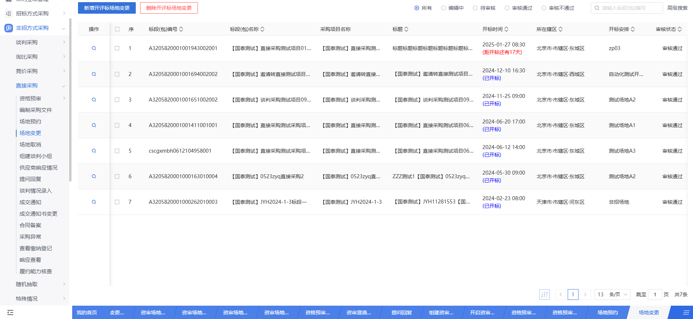
- 场地变更列表页面，点击“新增开评标场地变更”按钮，进入挑选标段包列表页面。如下图：
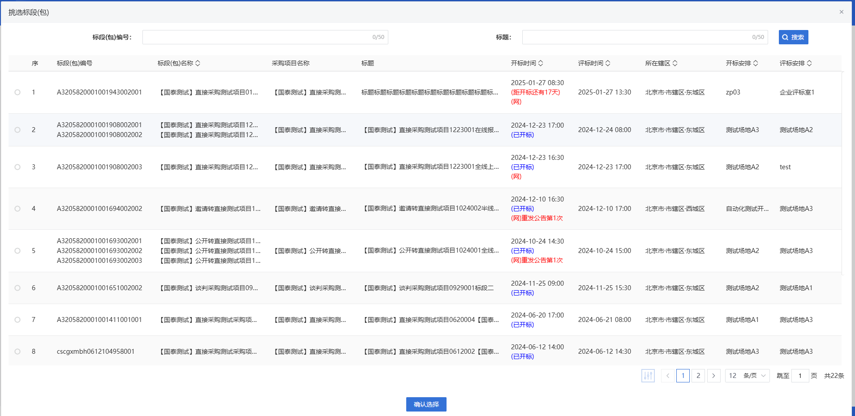
- 挑选标段包列表页面，勾选标段并点击“确认选择”按钮，进入新增开评标场地变更。如下图：
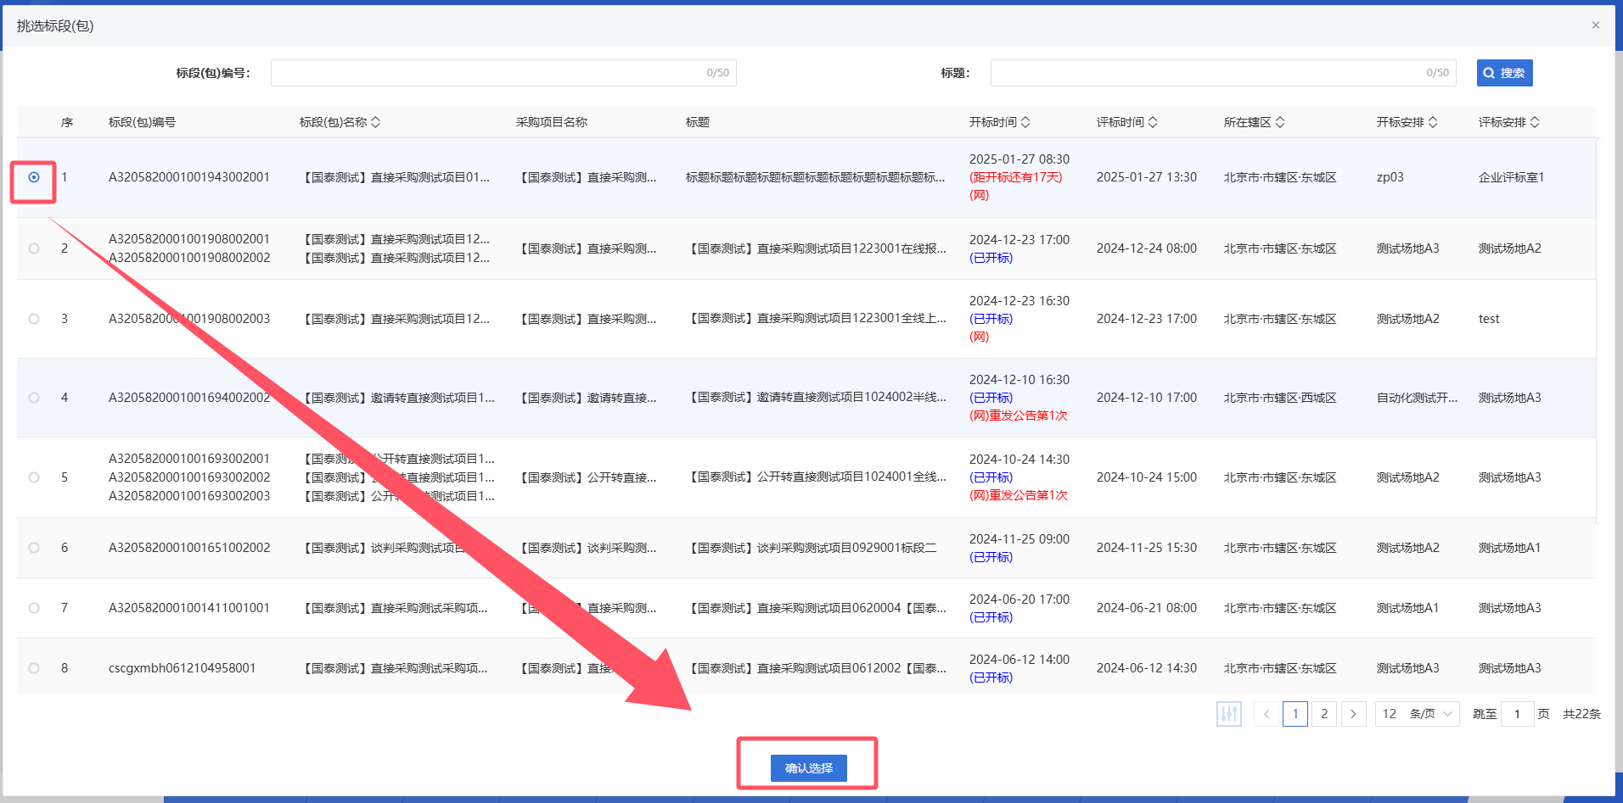
- 进入开评标场地变更页面，填写变更原因，重新选择开标时间、开标场地和评标时间、评标场地。如下图：
注：
①开标时间只能往后变更，不能往前变更。
②评标时间不能早于开标时间，可以同时选择多个评标室。
③选择的“开标室”“评标室”在同时间段内不能与其他标段（包）重复。
④勾选“是否使用外部场地”后，可以填写外部场地信息。
⑤“评标室”勾选“自定义”，可以填写外部场地信息。
- 选择完时间和场地，点击“提交信息”按钮，弹出意见框中输入意见，点击“确认提交”按钮后，场地变更成功。如下图：
注：点击“提交信息”按钮之前，如果点击“修改保存”按钮，信息保存成功，且可以对页面信息继续进行修改。

场地取消
功能说明：
功能类似于资审场地取消。
采购代理或采购人登录系统，选择标段（包），录入取消原因保存，点击提交审核，经由主管单位领导审核，审核通过后开评标场地取消成功并成功释放场地。
操作岗位：
采购人、采购代理
前置条件：
场地预约审核通过。
操作步骤：
- 菜单里，点击“直接采购—场地取消”菜单，进入场地取消列表页面。如图：
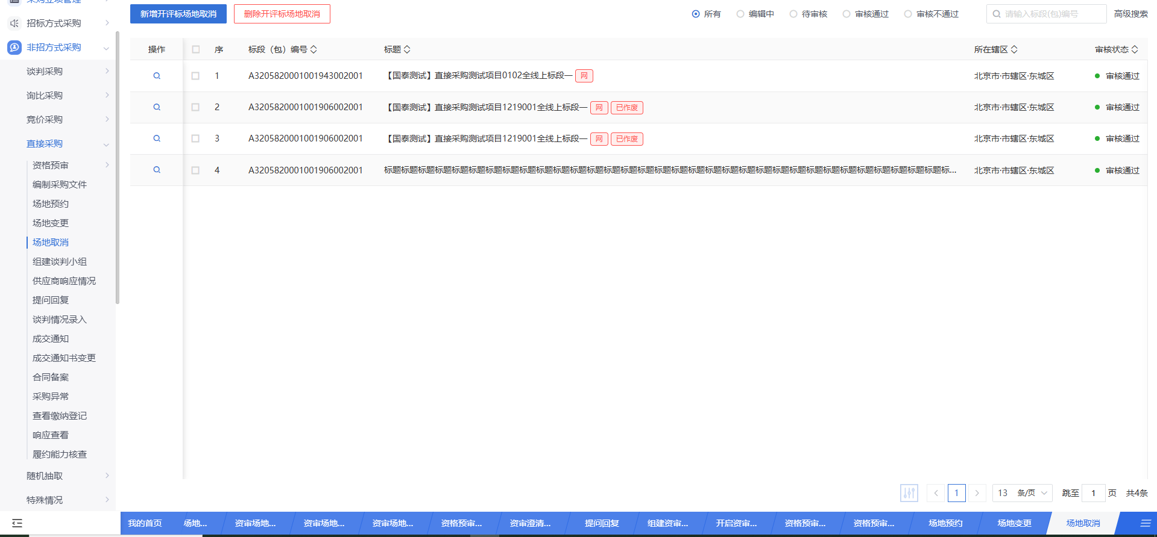
- 场地取消列表页面，点击“新增开评标场地预约取消”按钮，进入挑选标段包列表页面。如下图：
- 挑选标段包列表页面，勾选标段并点击“确认选择”按钮，进入新增资格预审场地取消页面。如下图：
- 输入取消场地原因。如下图：
- 输入完成后，点击“提交信息”按钮，弹出意见框中输入意见，点击“确认提交”按钮后，提交至中心审核，待中心管理员审核通过。审核通过后，当前资审场地信息被取消，可以重新对当前标段进行预约资审场地。如下图：
注：点击“提交信息”按钮之前，如果点击“修改保存”按钮，信息保存成功，且可以对页面信息继续进行修改。

供应商响应情况
功能说明：查看供应商响应情况。
操作岗位：采购人、采购代理
前置条件：编制采购文件审核通过。
操作步骤：
- 菜单中，点击“直接采购-供应商响应情况”，进入供应商响应情况页面。如下图：
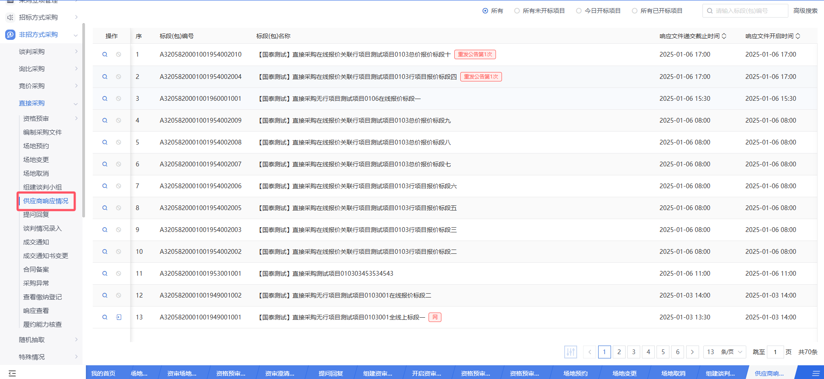
- 页面列表按照【所有】【所有未开标项目】【今日开标项目】【所有已开标项目】4个状态查看标段。
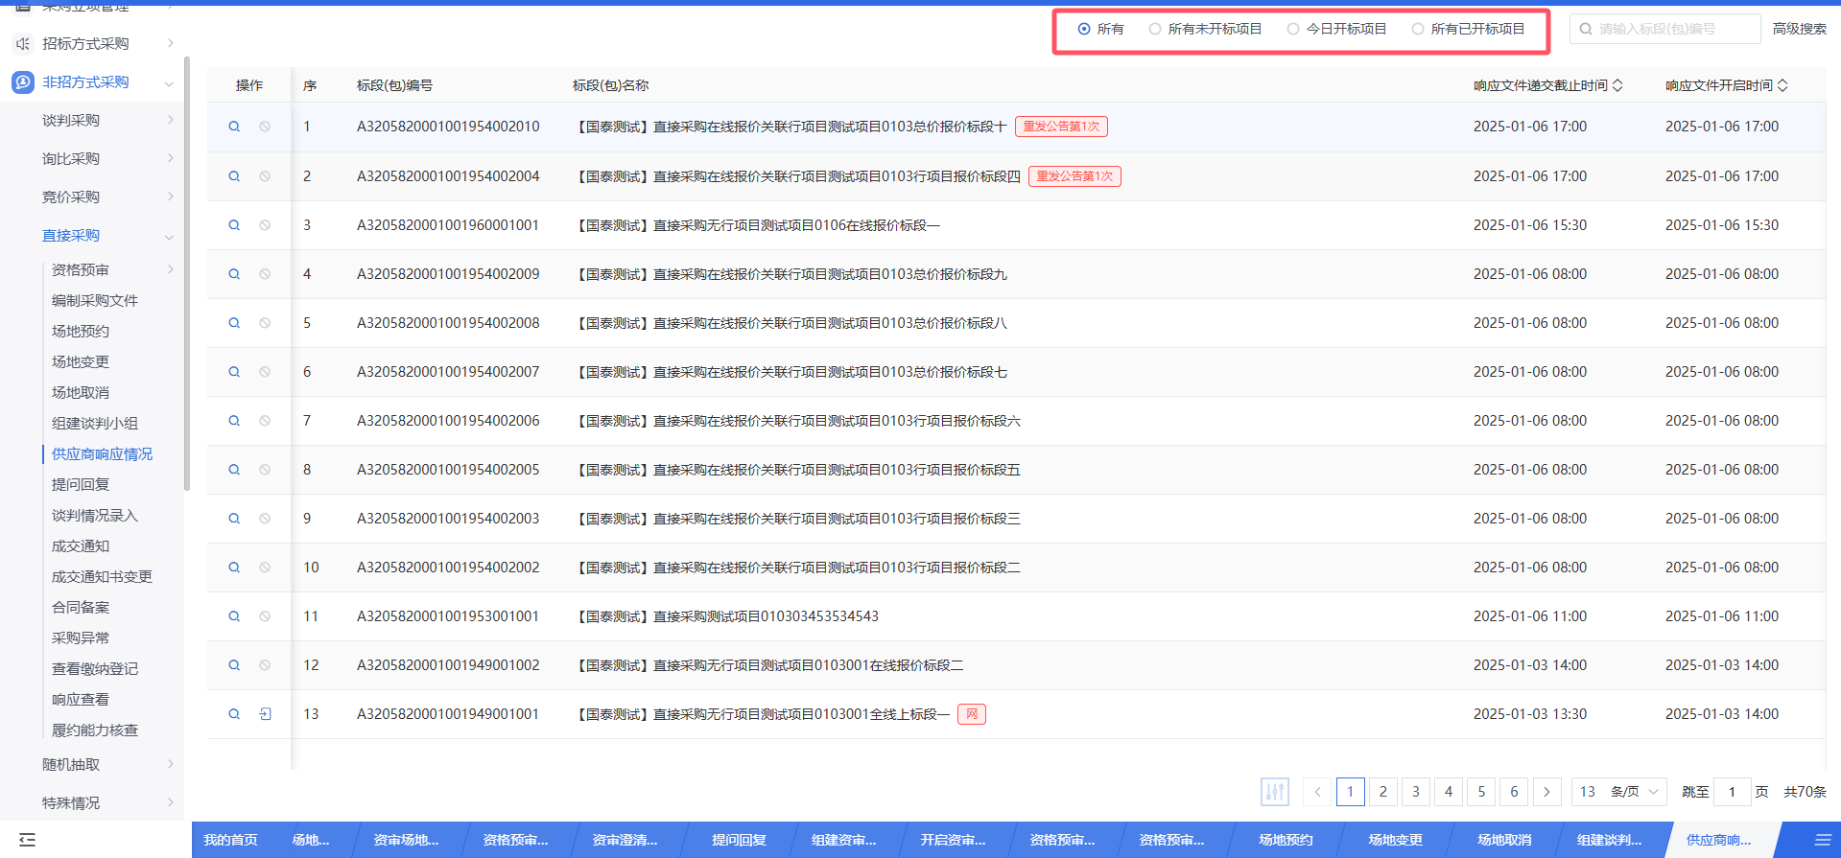
- 点击“报价查看”，进入查看报价页面，查看供应商响应情况。
①响应文件开启时间未到，“供应商响应情况”中不显示供应商的响应情况。
②响应文件开启时间已到，“供应商响应情况”中显示供应商的响应情况。
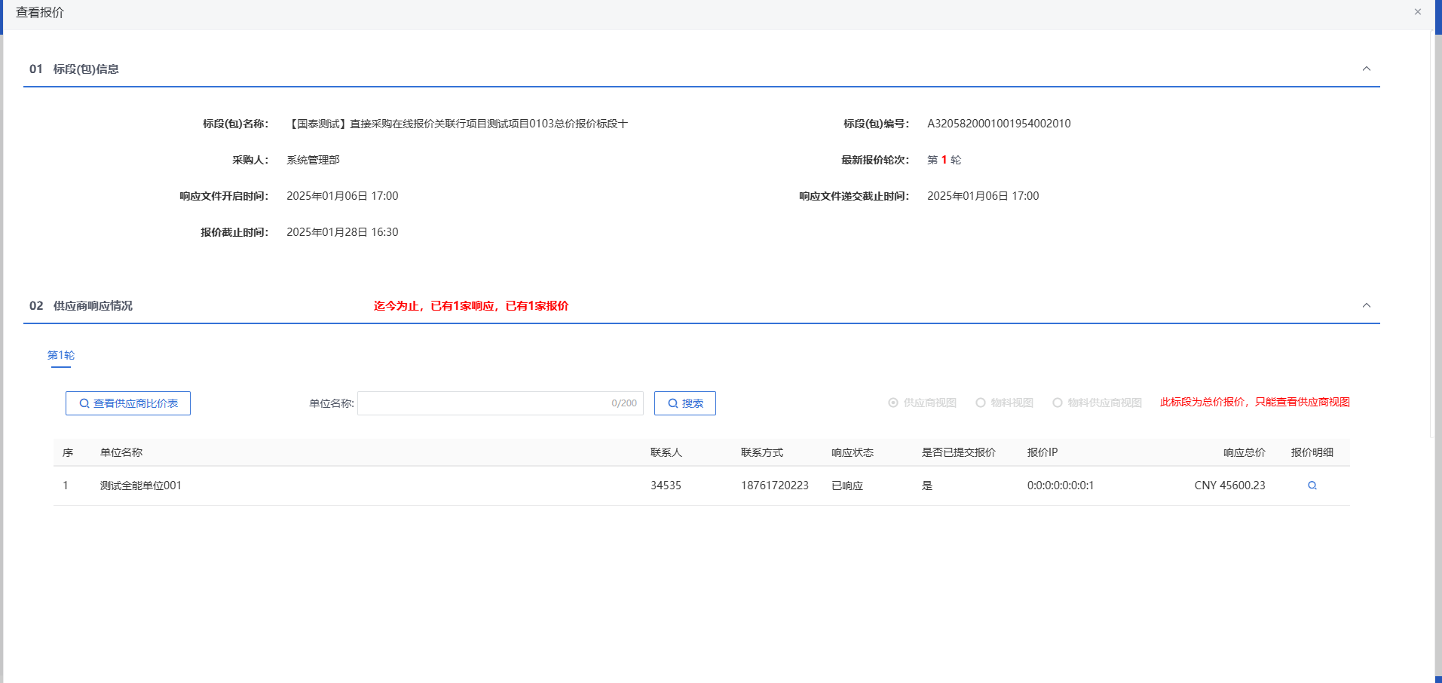
注：
用户想提前查看投标供应商名单，通过系统参数控制是否允许开标前查看投标供应商名单。

提问回复
功能说明：
该环节主要由采购人或者采购代理对供应商在本次投标中存在的疑惑进行解答。问题由供应商发起，采购人或者采购代理对问题进行作答。作答环节主要包含标段、问题、提问时间等相关信息。在此采购人和招标单位亦可下载供应商上传的关于问题的相关附件，更直观的了解问题，更深入全面的进行作答。
采购人或者采购代理登录系统，选择相关问题进行作答。
操作岗位：
采购人、采购代理
前置条件：
供应商针对开标过程提交了提问信息。
操作步骤：
- 菜单里，点击“直接采购—提问回复”菜单，进入提问回复列表页面。如下图：
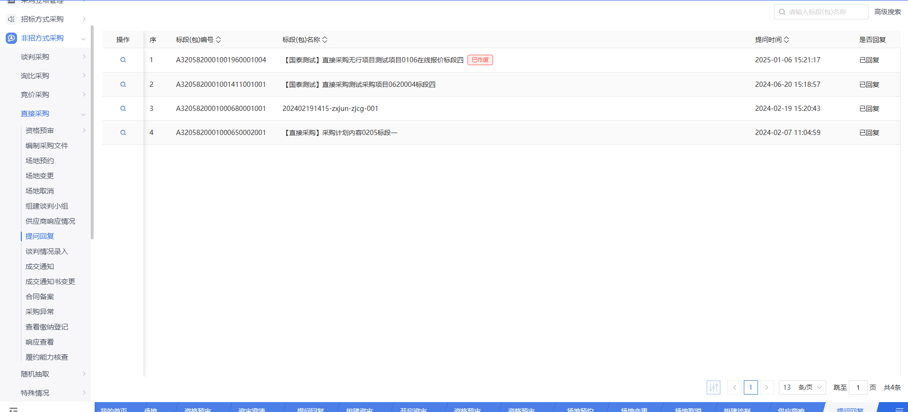
- 提问回复列表页面，选择“未答复”状态的提问，点击“操作”进入回复页面。如下图：
- 输入“回复”信息内容，点击“确认回复”。如下图：
注：若是勾选了“回复所有投标单位”，当前回复信息回展示给所有投标单位可查看。
- 回复完成后，供应商提问人可以收到回复信息。状态变为“已回复”。

谈判情况录入
功能说明：录入最终谈判金额及谈判结果。
操作岗位：采购人、采购代理
前置条件：编制采购文件审核通过，响应文件开启时间已到。
操作步骤：
- 点击“直接采购-谈判情况录入”菜单，进入谈判及评审情况录入列表页面。如下图：
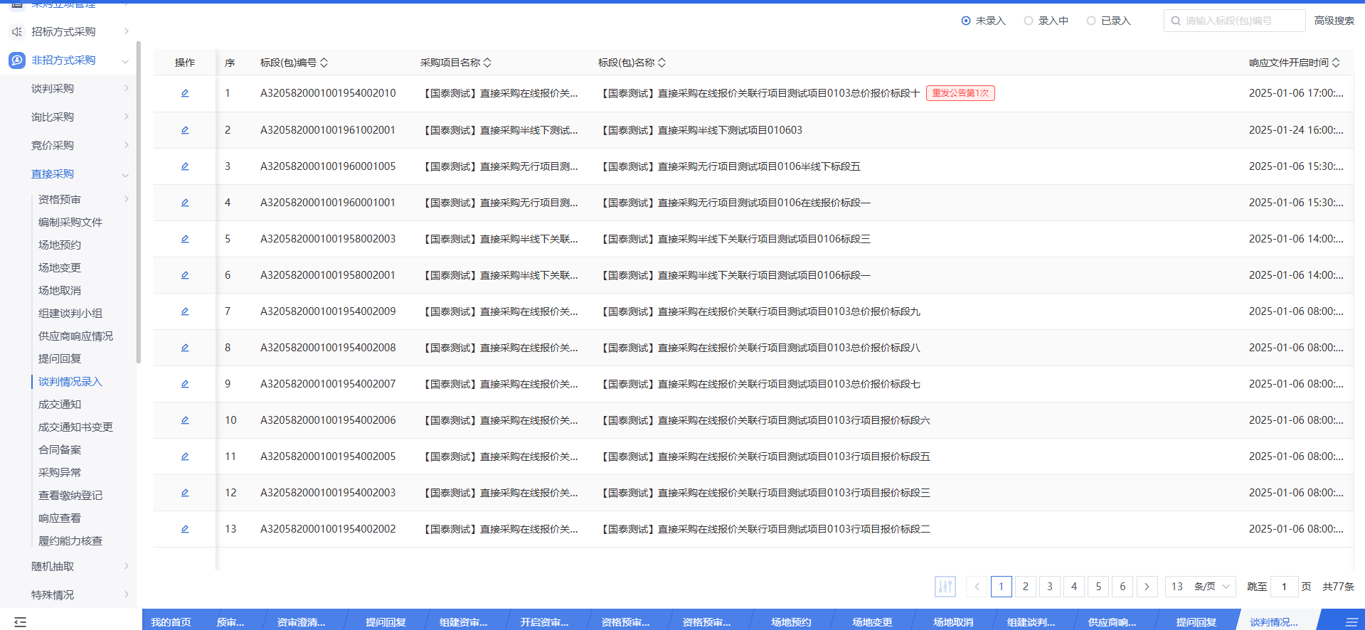
- 点击“未录入”列表后的查“查看”图标，进入“谈判及评审情况录入”页面。 如下图：
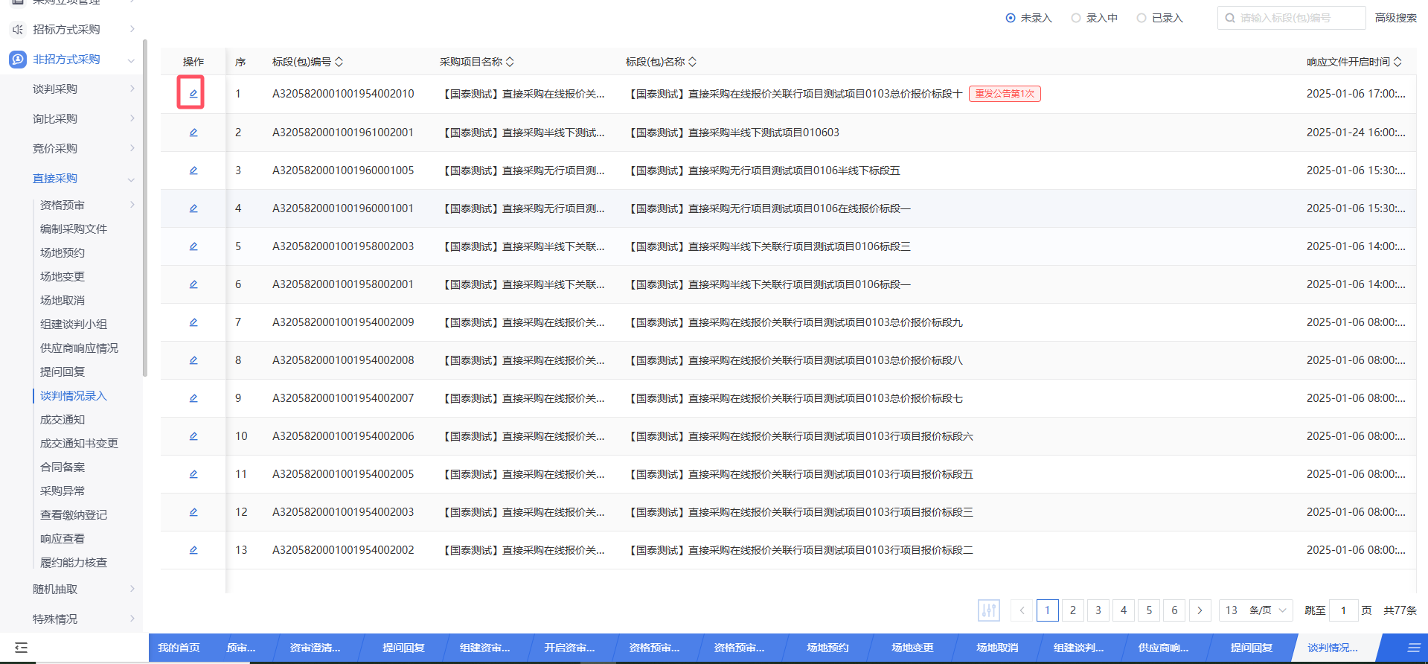
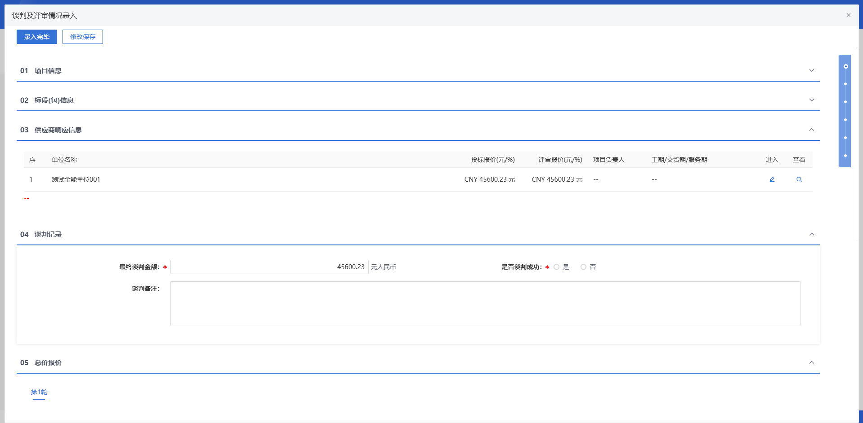
- 填写页面上的信息。如下图：
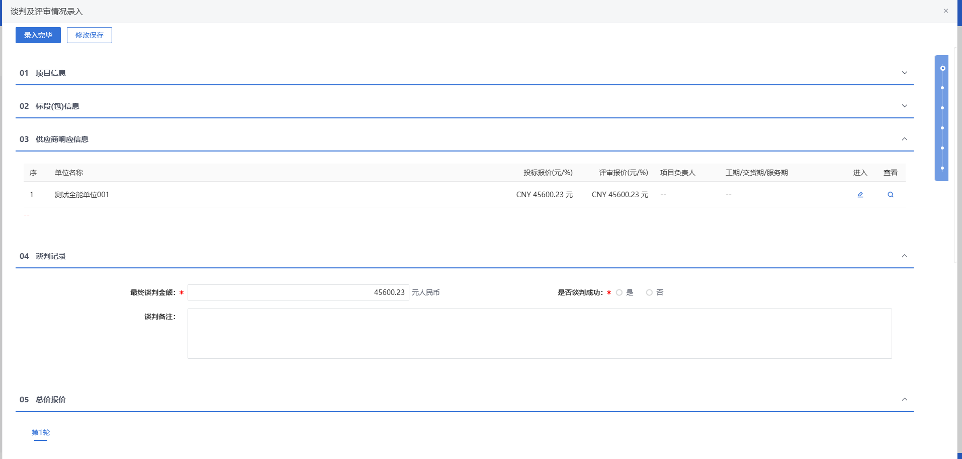
注：
- “最终谈判金额”的货币种类为编制采购文件时设置评审货币种类。
- “是否谈判成功”无论选择“是”或“否”对后面流程没有实际影响，只是备案功能。
- 填写完信息，点击“录入完毕”按钮，弹出的信息提示中，点击“确定”按钮，直接为“录入完毕”状态。

成交通知书
功能说明：编制、发送成交通知书。
操作岗位：采购人、采购代理
前置条件：编制采购文件审核通过，谈判及评审情况录入完成。
操作步骤：
- 点击“直接采购-成交通知”菜单，进入成交结果通知列表页面。如下图：
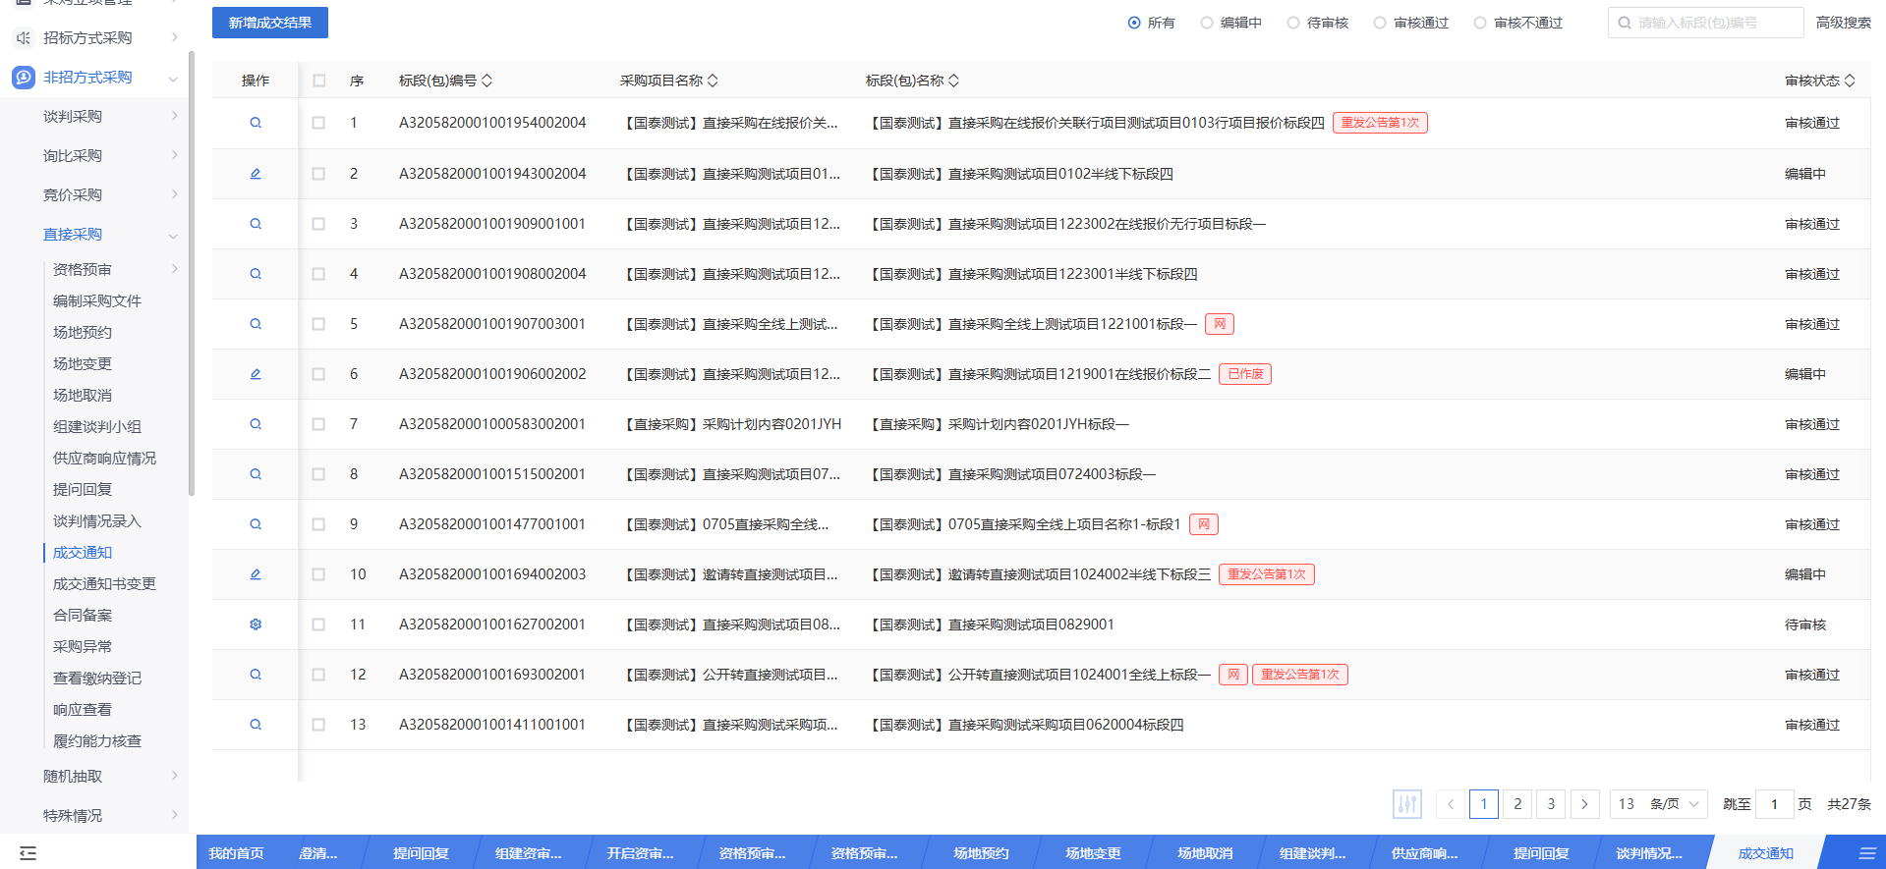
- 点击【新增成交结果通知】按钮，进入挑选标段（包）页面。如下图：
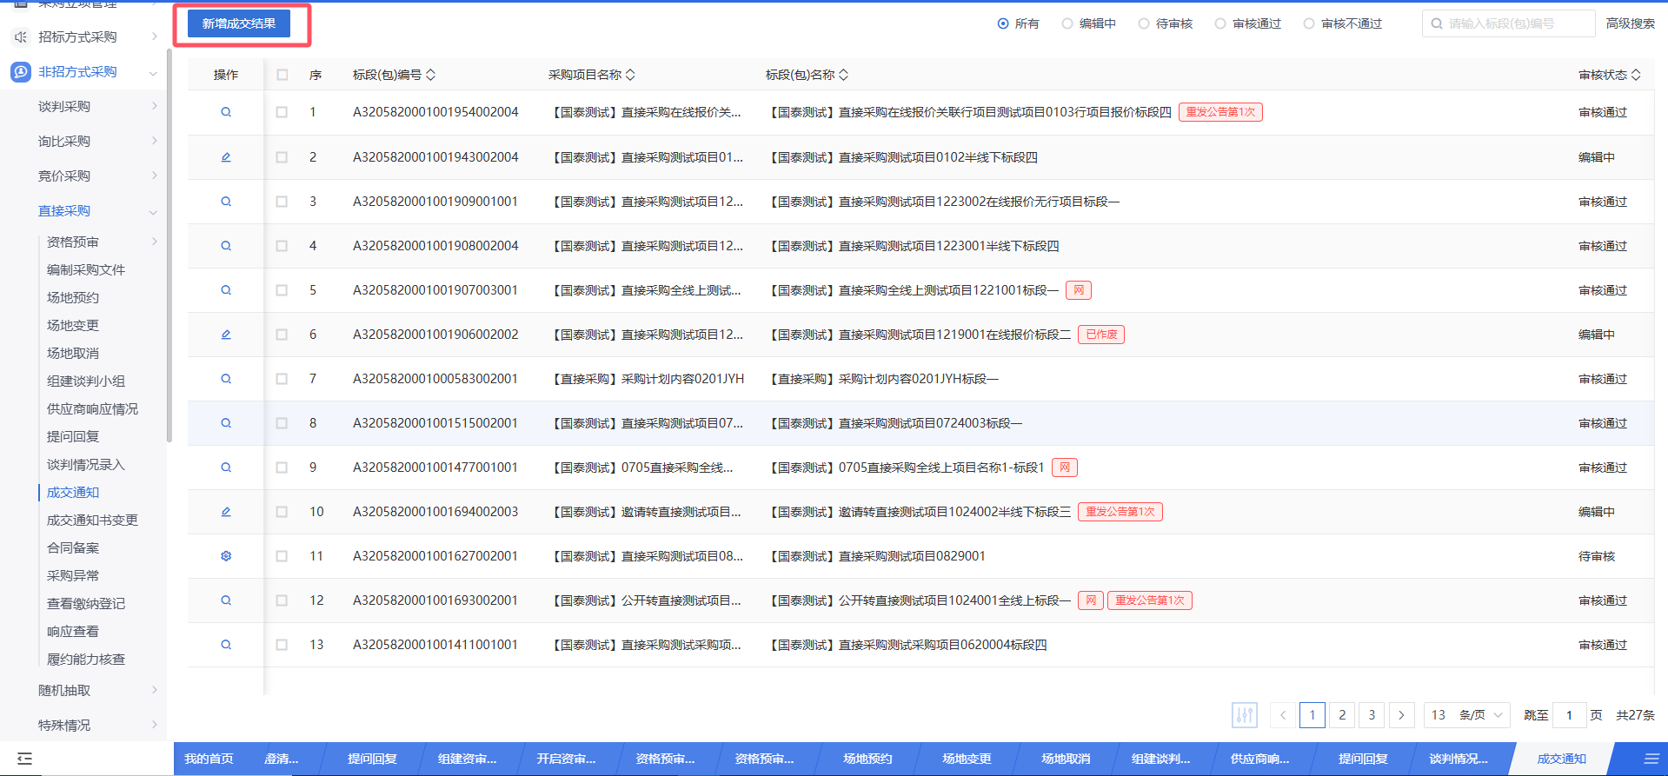
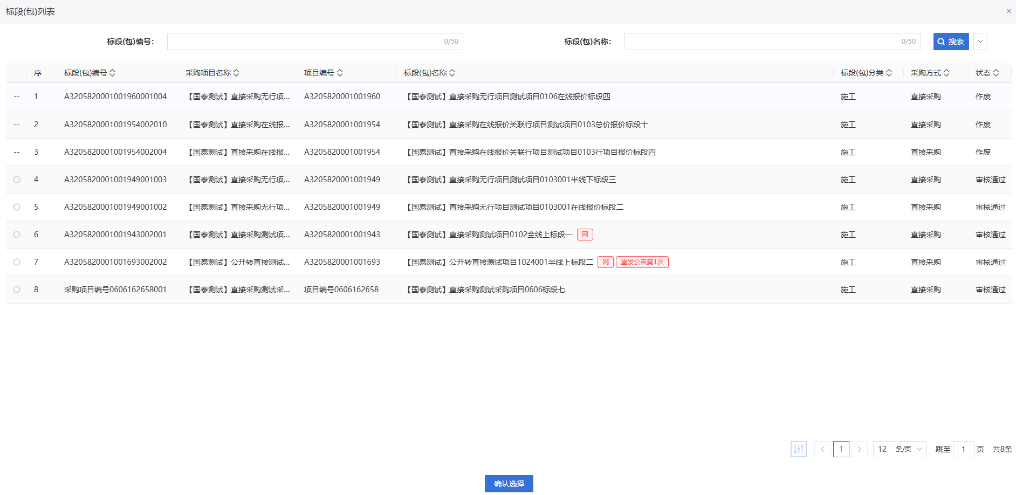
- 挑选标段（包）页面，选择标段（包），点击【确认选择】按钮，进入“新增成交结果通知”页面。如下图：
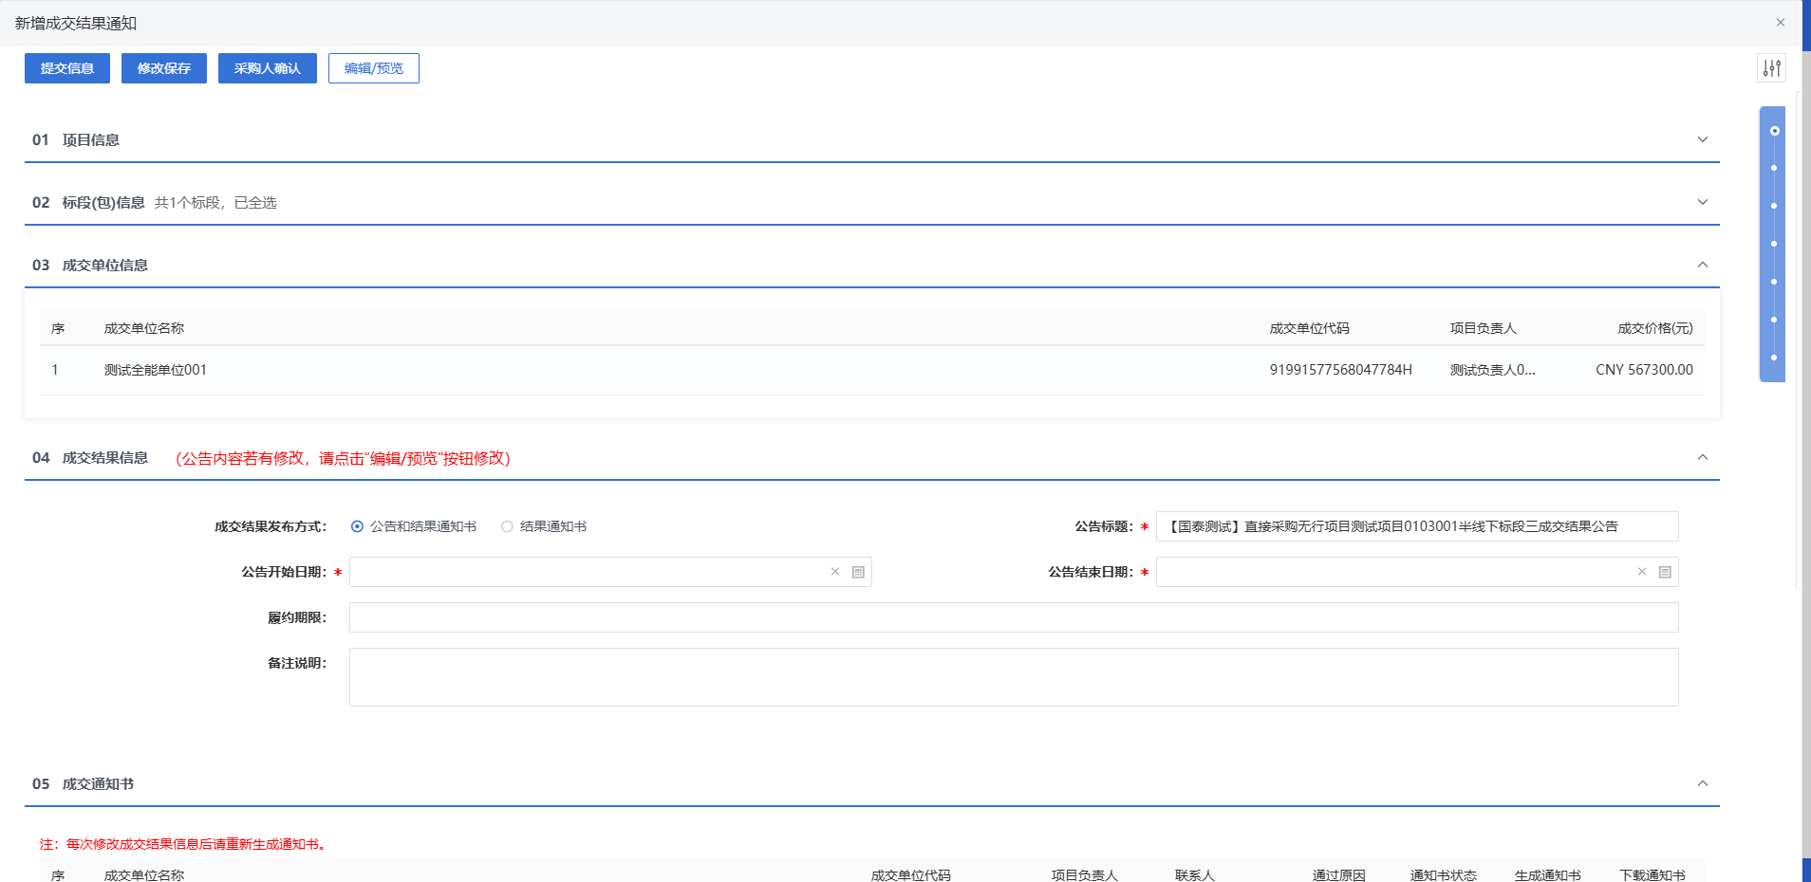
- 填写成交结果信息。如下图：
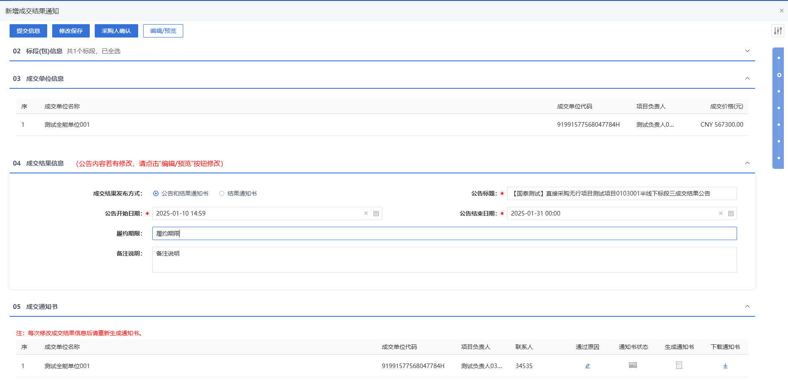
注：
- “成交单位信息”中获取邀请并确认参加的供应商。
- “是否发布成交公告”，选择“否”，隐藏“公告开始日期”、“公开结束日期”和“备注说明”字段。并隐藏右上角的“编辑/预览”按钮。
- 是否发布成交公告，选择“是”会将成交公告推送至网站；选择“否”，则不会将成交公告推送至网站。
- 是否发布成交公告，选择“是”，成交公告审核通过后，查看页面显示多出06公示内容部分，显示公告内容。选择“否”，则不显示公示内容部分。
- “成交通知书”中，点击“通过原因”按钮，弹出通过原因对话框，可添加通过原因。如下图：
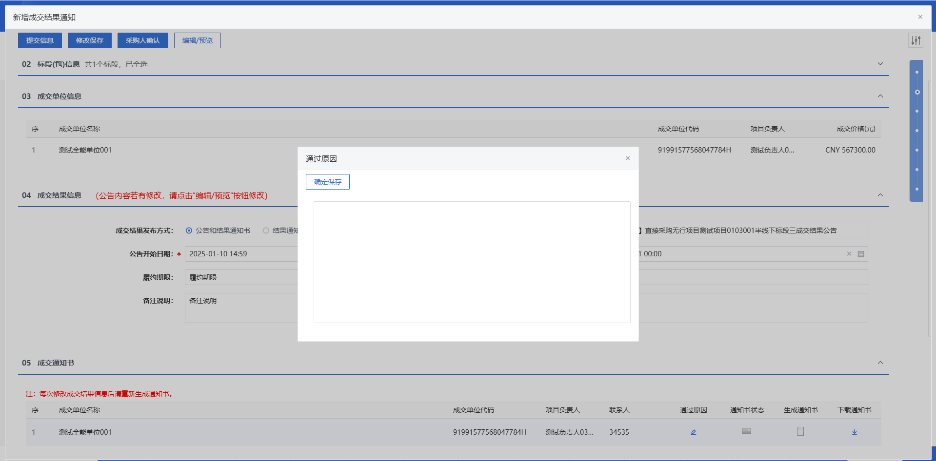
- “成交通知书”中，点击“生成通知书”按钮，弹出提示信息，点击“确定”或“取消”按钮后，进入生成成交通知书页面。如下图：
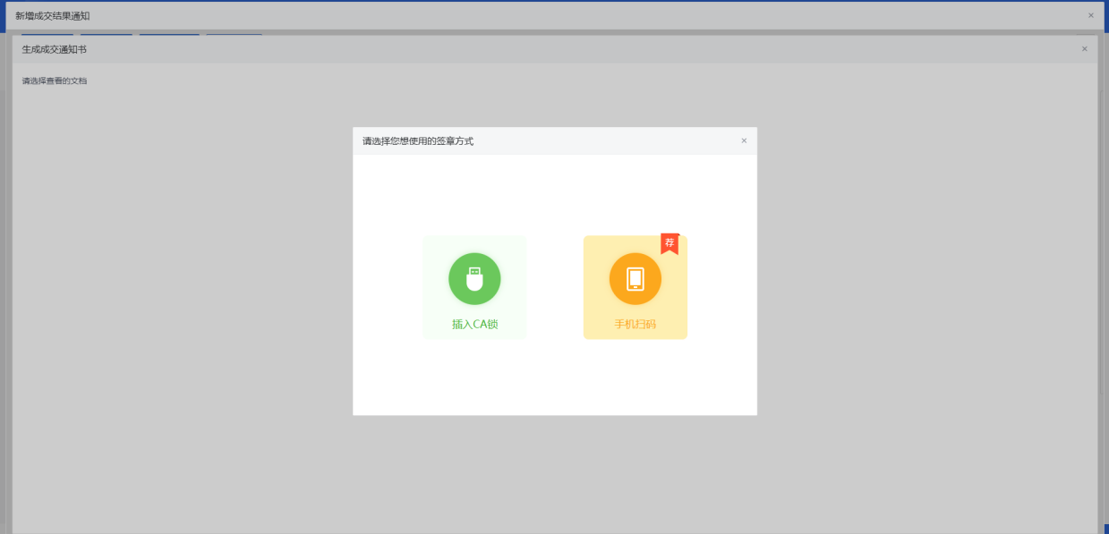
注：成交通知书已经签章完成后，再次点击“生成通知书”按钮，弹出的提示信息，点击“确认”按钮，重新生成成交通知书，之前的签章会被清除；提示信息若是点击“取消”按钮，进入生成成交通知书页面，之前的签章不会被清除。
- 插入CA锁，点击“”按钮，可以对成交通知书签章。签章完成后，点击“签章提交”按钮，签章成功。如下图：
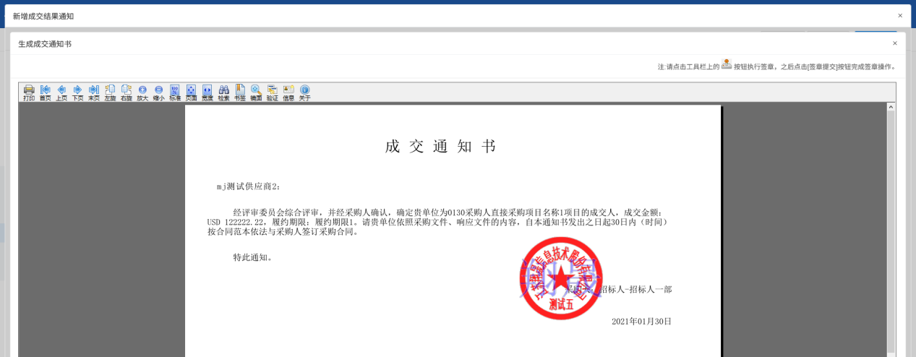
- 签章完成后，关闭生成成交通知书页面，返回成交结果通知页面，签过章的通知书按钮变为“”。
- 如要修改公告内容，点击“编辑/预览”按钮，进入修改/编辑公告内容页面，可修改公告内容。如下图：
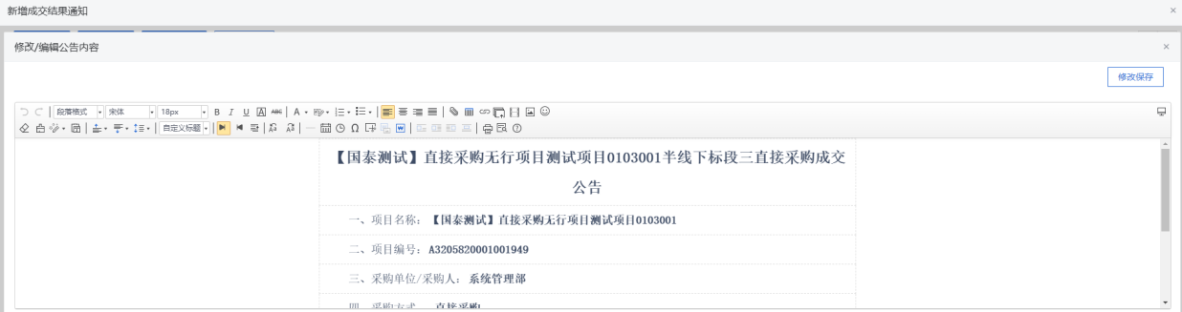
注：必须要先保存信息后，才能修改公告内容。
- 公告内容修改后，点击“修改保存”按钮，公告内容保存成功。
- 成交结果通知页面上，点击“提交信息”按钮，弹出“请输入意见”对话框，输入意见后点击“确认提交”按钮，成交结果通知编制成功，状态显示为“审核通过”。
11、成交结果通知审核通过后，“通知书状态”变为“”。如下图：
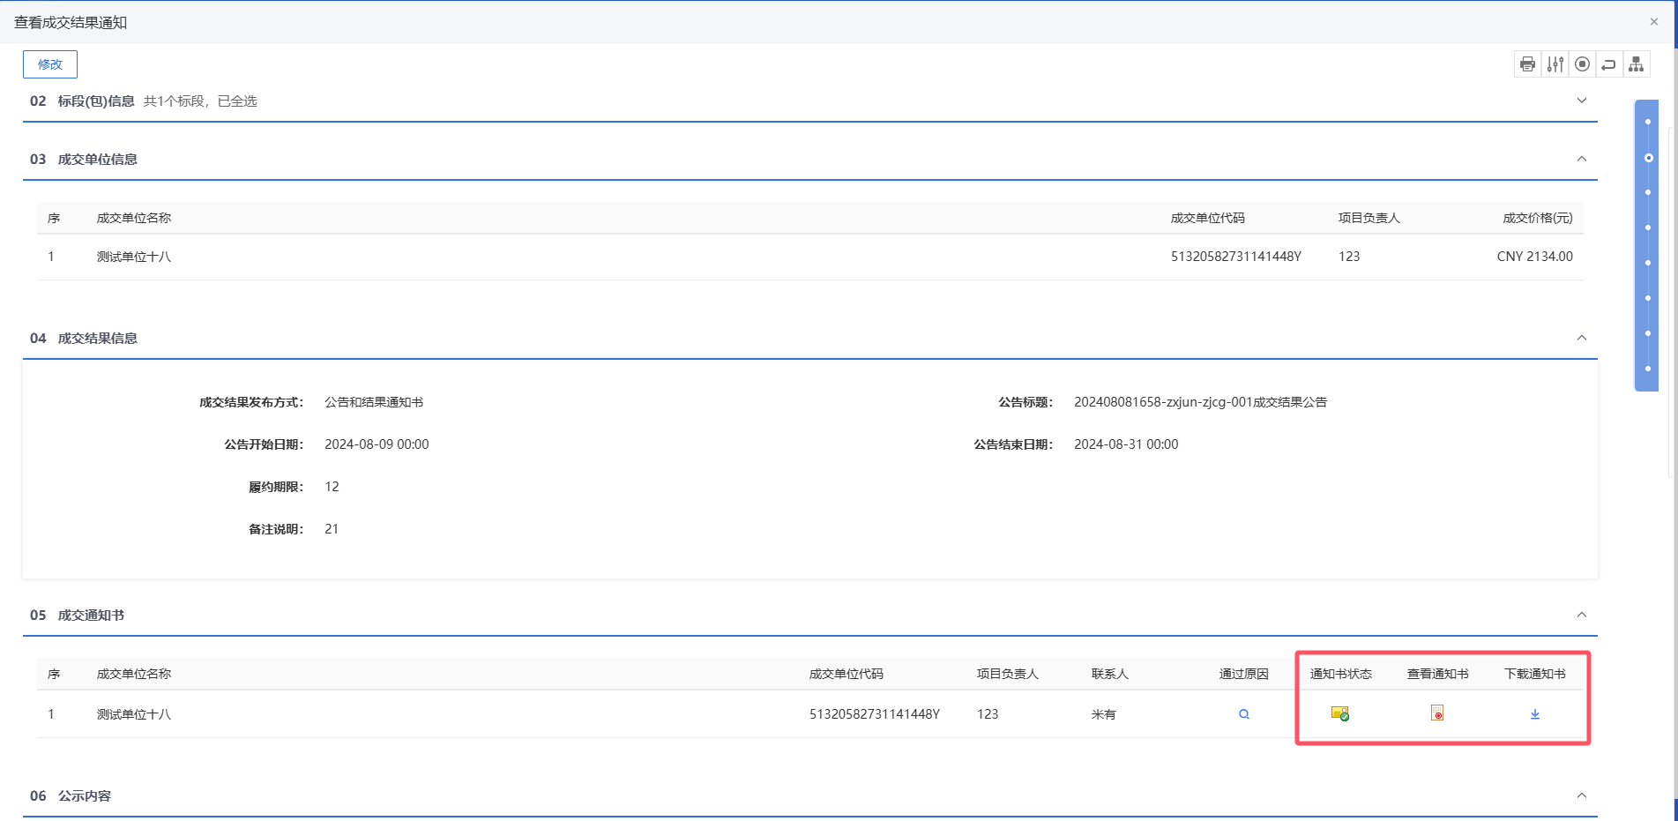

采购异常
功能说明：
采购异常模块具备采购项目的终止功能及招标终止公告的编辑、提交和发布的功能；及重新发布招标公告或资格预审公告、资格预审文件或招标文件和重新评标，并保留已完成招标程序的相关数据的功能；具备采购项目按有关规定改用非采购方式后，记录其他交易方式和成交结果的功能。包含采购项目名称、标段（包）名称、标段（包）编号、采购人、采购代理机构、异常情况描述、处理结果、已发布公告情况及标段（包）历史记录等信息。
采购代理机构或采购人登录系统，选择需要进行异常变更的标段（包），填写异常情况描述等信息并在所填信息确认无误后提交至审核人员审核，审核完成后将需要发布到门户网站。
操作岗位：
采购人、采购代理
前置条件：
采购立项审核通过。
操作步骤：
- 点击“直接采购-采购异常”菜单，进入采购异常列表页面。如下图：
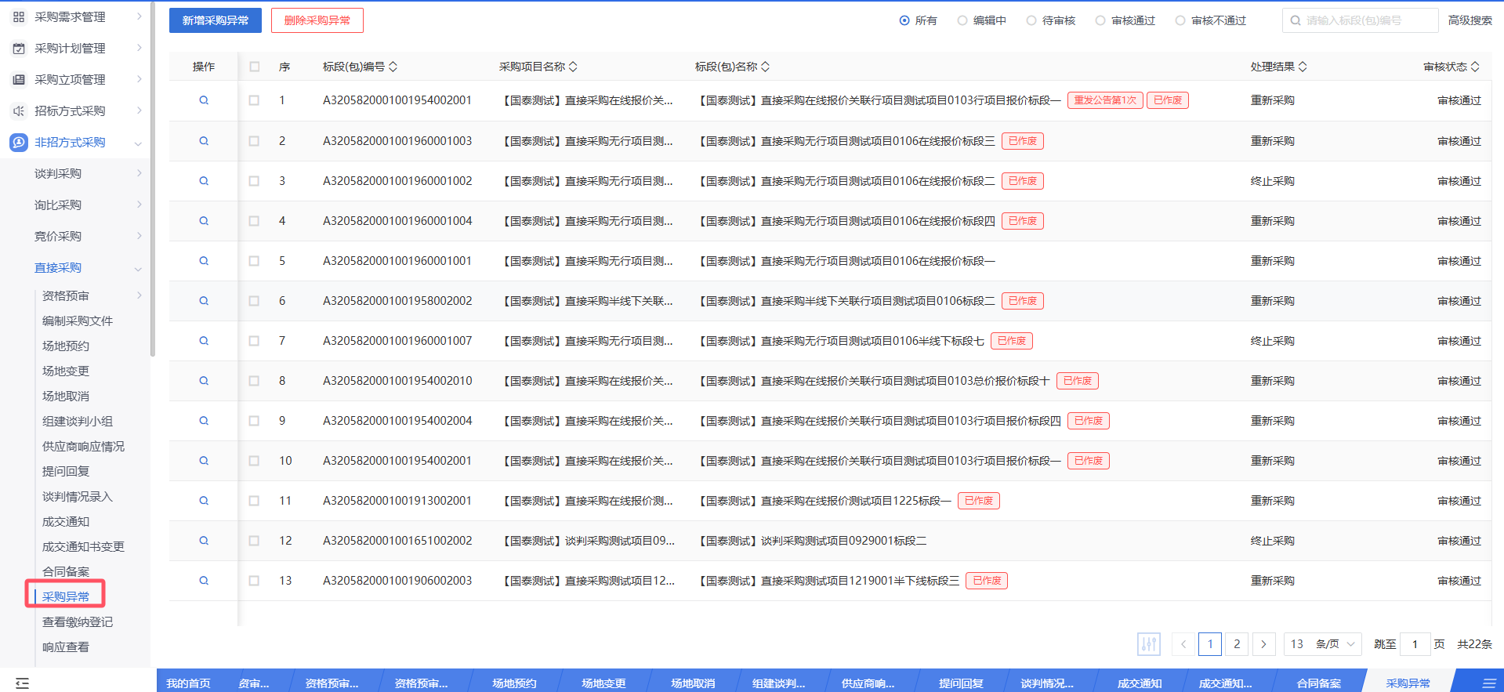
- 点击“新增标段异常”按钮，可以进入“挑选标段（包）”页面。如下图：
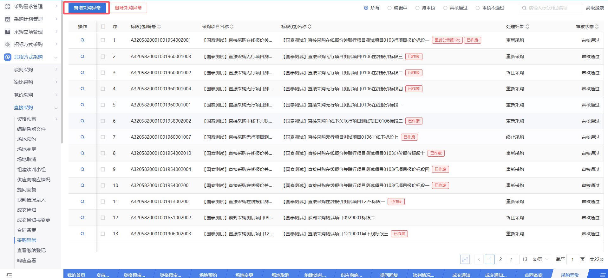
- 选择一个标段（包），点击“确认选择”按钮，进入新增标段（包）异常页面。如下图：
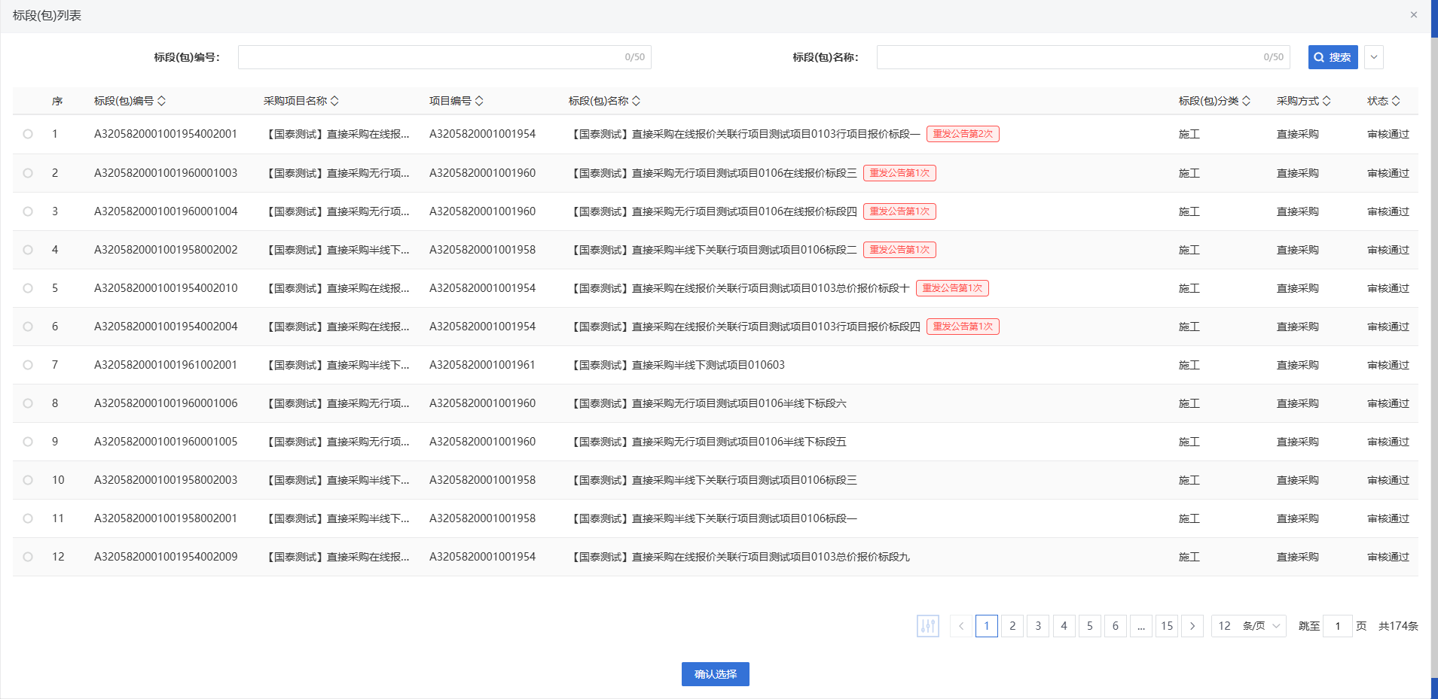
注：
（1）重新招标、延后变更、终止招标审核通过，旧标段终止，不会生成新的标段。
（2）是否通知投标人：勾选“是”会给投标单位发招标异常的消息提醒，不选中则不发送。
（3）是否发布公告：勾选“是”，则向网站发送招标异常公告；不选中则不发送。
（4）是否复制投标单位：勾选“是”，则会复制原标段的投标单位信息；不选则不复制，需要重新报名。
- 填写完信息，点击“提交信息”按钮，弹出的意见框中输入意见，输入意见后点击“确认提交”按钮，直接为“审核通过”状态。如下图：
注：点击“提交信息”按钮之前，如果点击“修改保存”按钮，信息保存成功，且可以对页面信息继续进行修改。
- 采购异常列表页面上，点击“编辑中”状态下的“操作”按钮，可修改编辑中的采购异常。如下图：
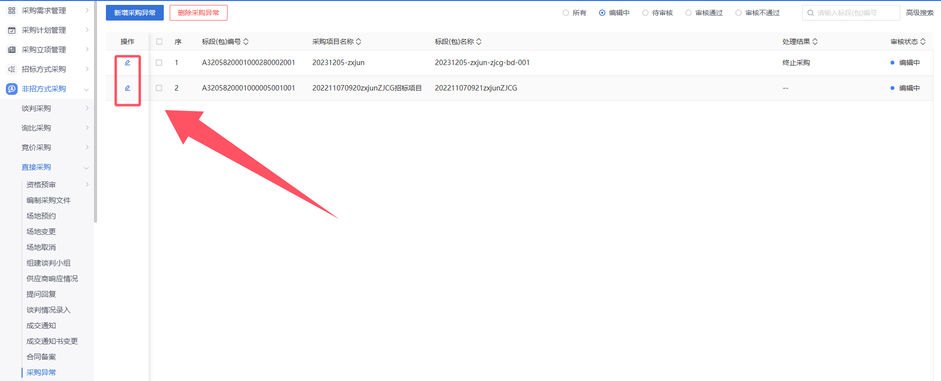
- 采购异常列表页面上，选中要删除的招标异常，点击“删除标段（包）异常”按钮，可删除该标段包异常。如下图：
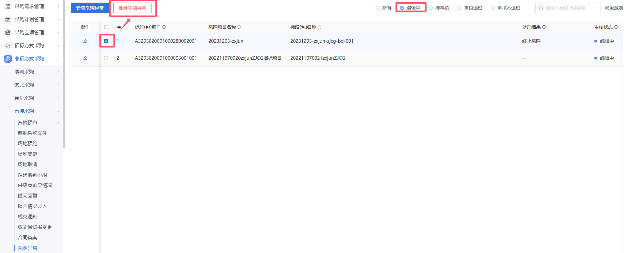
注：只有“编辑中”的数据才可以删除。

竞争性磋商

场地预约
功能说明：
功能类似于资审场地预约。
采购代理或采购人登录系统，选择标段（包），完成标题、开标时间、预计开标时长、是否不见面开标、开标室的录入保存，点击提交审核，经由主管单位领导审核，并确定评标时间、预计评标时长、评标室，完成开评标场地的安排，至此开评标场地预约成功。
录入开评标场地信息时，开标时间必须大于今天且若保存后修改开标时间只能推迟，不能提前；同一时段，同一开/评标场地，不能预约两次。可根据场地使用情况，查询开评标场地在哪些时段已被预约。
具备查看已预约开评标场地的是否已开标、开标剩余天数的功能。
是否不见面开标选择为是时，开标场地只能挑选到不见面开标室。
是否远程评标项目选择为是时，开标场地只能挑选到远程评标室。
操作岗位：
采购人、采购代理
前置条件：
采购立项审核通过。

编制采购文件
功能说明：编制采购文件。
操作岗位：采购人、采购代理
前置条件：招标采购立项审核通过，标段（包）采购方式为竞争性磋商。
操作步骤：
1、菜单里，点击“编制采购文件”，进入编制采购文件页面，点击【新增采购文件】，进入挑选标段（包）页面，如要修改采购公告内容，点击“编辑/预览”按钮，进入修改/编辑公告内容页面，修改完成后，点击“修改保存”按钮，修改成功

采购公告/邀请函
功能说明：补推采购公告。
操作岗位：采购人、采购代理
前置条件：编制采购文件审核通过，且采购文件中“供应商征集方式”选择“公开征集”。
操作步骤：
- 点击“谈判采购—采购公告/邀请函”菜单，进入采购公告/邀请函列表页面。
功能说明：查看邀请信息。
操作岗位：采购人、采购代理
前置条件：编制采购文件审核通过，且采购文件中“供应商征集方式”选择“邀请供应商”。
操作步骤：
1、点击“竞争性磋商—采购公告/邀请函”菜单，进入采购公告/邀请函列表页面。

场地变更
功能说明：
功能类似于资审场地变更。
采购代理或采购人登录系统，选择标段（包），完成变更原因，开标室的录入保存，点击提交审核，经由主管单位领导审核，并确定评标时间、预计评标时长、评标室，完成开评标场地的安排，至此开评标场地变更成功。
录入开评标场地信息时，开标时间必须大于今天且若保存后修改开标时间只能推迟，不能提前；同一时段，同一开/评标场地，不能预约两次。可根据场地使用情况，查询开评标场地在哪些时段已被预约。
页面选择不见面开标项目时，只能挑选到不见面开标室。
操作岗位：
采购人、采购代理
前置条件：
开评标场地预约审核通过。
操作步骤：
- 菜单里，点击 “竞争性磋商—场地变更”菜单，进入场地变更列表页面。
- 场地变更列表页面，点击“新增开评标场地变更”按钮，进入挑选标段包列表页面。
- 挑选标段包列表页面，勾选标段并点击“确认选择”按钮，进入新增开评标场地变更。
- 进入开评标场地变更页面，填写变更原因，重新选择开标时间、开标场地和评标时间、评标场地。

场地取消
功能说明：
功能类似于资审场地取消。
采购代理或采购人登录系统，选择标段（包），录入取消原因保存，点击提交审核，经由主管单位领导审核，审核通过后开评标场地取消成功并成功释放场地。
操作岗位：
采购人、采购代理
前置条件：
场地预约审核通过。
操作步骤：
- 菜单里，点击“竞争性磋商—场地取消”菜单，进入场地取消列表页面。
- 场地取消列表页面，点击“新增开评标场地预约取消”按钮，进入挑选标段包列表页面。
- 挑选标段包列表页面，勾选标段并点击“确认选择”按钮，进入新增资格预审场地取消页面。
- 输入取消场地原因。
- 输入完成后，点击“提交信息”按钮，弹出意见框中输入意见，点击“确认提交”按钮后，提交至中心审核，待中心管理员审核通过。审核通过后，当前资审场地信息被取消，可以重新对当前标段进行预约资审场地。

采购文件澄清
功能说明：编制采购文件的澄清文件。
操作岗位：采购人、采购代理
前置条件：采购文件审核通过。
操作步骤：
1、菜单中，点击“谈判采购-采购文件澄清”菜单，进入采购文件澄清页面。
2、点击【新增采购文件澄清】按钮，进入挑选采购文件页面，挑选标段进入编辑页面，
3、“06相关附件”栏目，点击“”按钮上传答疑澄清文件。如下图：

供应商响应情况
功能说明：查看供应商响应情况。
操作岗位：采购人、采购代理
前置条件：编制采购文件审核通过。
操作步骤：
- 菜单中，点击“供应商响应情况”，进入供应商响应情况页面。
- 页面列表按照【所有】【所有未开标项目】【今日开标项目】【所有已开标项目】4个状态查看标段。
- 点击“报价查看”，进入查看报价页面，查看供应商响应情况。
①响应文件开启时间未到，“供应商响应情况”中不显示供应商的响应情况。
②响应文件开启时间已到，“供应商响应情况”中显示供应商的响应情况。

磋商情况录入
功能说明：录入供应商报价、新增评标室人员、供应商排名设置。
操作岗位：采购人、采购代理
前置条件：编制采购文件审核通过且已过响应文件开启时间。
操作步骤：
同上

提问回复
功能说明：
该环节主要由采购人或者采购代理对供应商在本次投标中存在的疑惑进行解答。问题由供应商发起，采购人或者采购代理对问题进行作答。作答环节主要包含标段、问题、提问时间等相关信息。在此采购人和招标单位亦可下载供应商上传的关于问题的相关附件，更直观的了解问题，更深入全面的进行作答。
采购人或者采购代理登录系统，选择相关问题进行作答。
操作岗位：
采购人、采购代理
前置条件：
供应商针对开标过程提交了提问信息。
操作步骤：
同上

异议回复
功能说明：
供应商对资格预审文件、招标文件、开标过程、资格预审结果、评标结果提出异议的功能。
采购人或采购代理在规定时间内答复供应商异议的功能。
操作岗位：
采购人、采购代理
前置条件：
投标单位提交异议。
操作步骤：
同上

成交候选人公示
功能说明：推荐成交供应商。
操作岗位：采购人、采购代理
前置条件：评审结束。
操作步骤：
同上

预成交公示
功能说明：编辑成交候选人公示。
操作岗位：采购人、采购代理
前置条件：推荐成交审核通过。
操作步骤：
同上

成交通知书
功能说明：编制成交通知书。
操作岗位：采购人、采购代理
前置条件：成交候选人公示审核通过。
操作步骤：
同上

采购异常
功能说明：
采购异常模块具备采购项目的终止功能及招标终止公告的编辑、提交和发布的功能；及重新发布招标公告或资格预审公告、资格预审文件或招标文件和重新评标，并保留已完成招标程序的相关数据的功能；具备采购项目按有关规定改用非采购方式后，记录其他交易方式和成交结果的功能。包含采购项目名称、标段（包）名称、标段（包）编号、采购人、采购代理机构、异常情况描述、处理结果、已发布公告情况及标段（包）历史记录等信息。
采购代理机构或采购人登录系统，选择需要进行异常变更的标段（包），填写异常情况描述等信息并在所填信息确认无误后提交至审核人员审核，审核完成后将需要发布到门户网站。
操作岗位：
采购人、采购代理
前置条件：
采购立项审核通过。
操作步骤：
同上

特殊情况

投诉回复
功能说明：
该模块具备编辑、提交投诉事项有关信息、接收、查询投诉受理情况和在一定时间规定内处理结果的功能。
投诉处理的数据项应包括采购项目编号、采购项目名称、标段（包）编号、标段（包）名称、投诉人名称、投诉人所在单位、投诉内容、理由和依据、提交时间、受理人名称、受理日期、处理结果、反馈时间、附件等。
操作岗位：
采购人、采购代理
前置条件：
投标单位提交异议。
操作步骤：
同上

异议回复
功能说明：
供应商对资格预审文件、招标文件、开标过程、资格预审结果、评标结果提出异议的功能。
采购人或采购代理在规定时间内答复供应商异议的功能。
操作岗位：
采购人、采购代理
前置条件：
投标单位提交异议。
操作步骤：
同上

框架协议采购

框架协议目录

框加协议目录
功能说明：
此环节具备提供框架协议目录操作的功能。
首先，采购目录管理人员点击新增，进入框架协议目录维护页面，其中包含框架协议目录信息、框架协议入围供应商、物料信息、等。
目录信息包含项目编号、项目名称、标段（包）编号、标段（包）名称、采购人、联系人（联系电话）所属目录库、框架协议目录名称、框架协议入围方式、框架协议采购实施类型、框架协议有效期、价格控制、是否需要供应商确认等。
框架协议入围供应商供应商，自动获取此标段的中标/成交供应商。
物料信息，自动获取此标段关联的行项目信息，可从物料库中挑选新的物料进行关联此框架协议目录。
然后上传框架协议目录文件后，即可提交主管单位领导审核。
操作岗位：
采购目录管理人员
前置条件：
框架协议供应商入围（一阶段）完成即入围通知书审核通过。
操作步骤：
- 点击“菜单—采购目录管理—框架协议目录”菜单，进入框架协议目录列表页面。如下图：
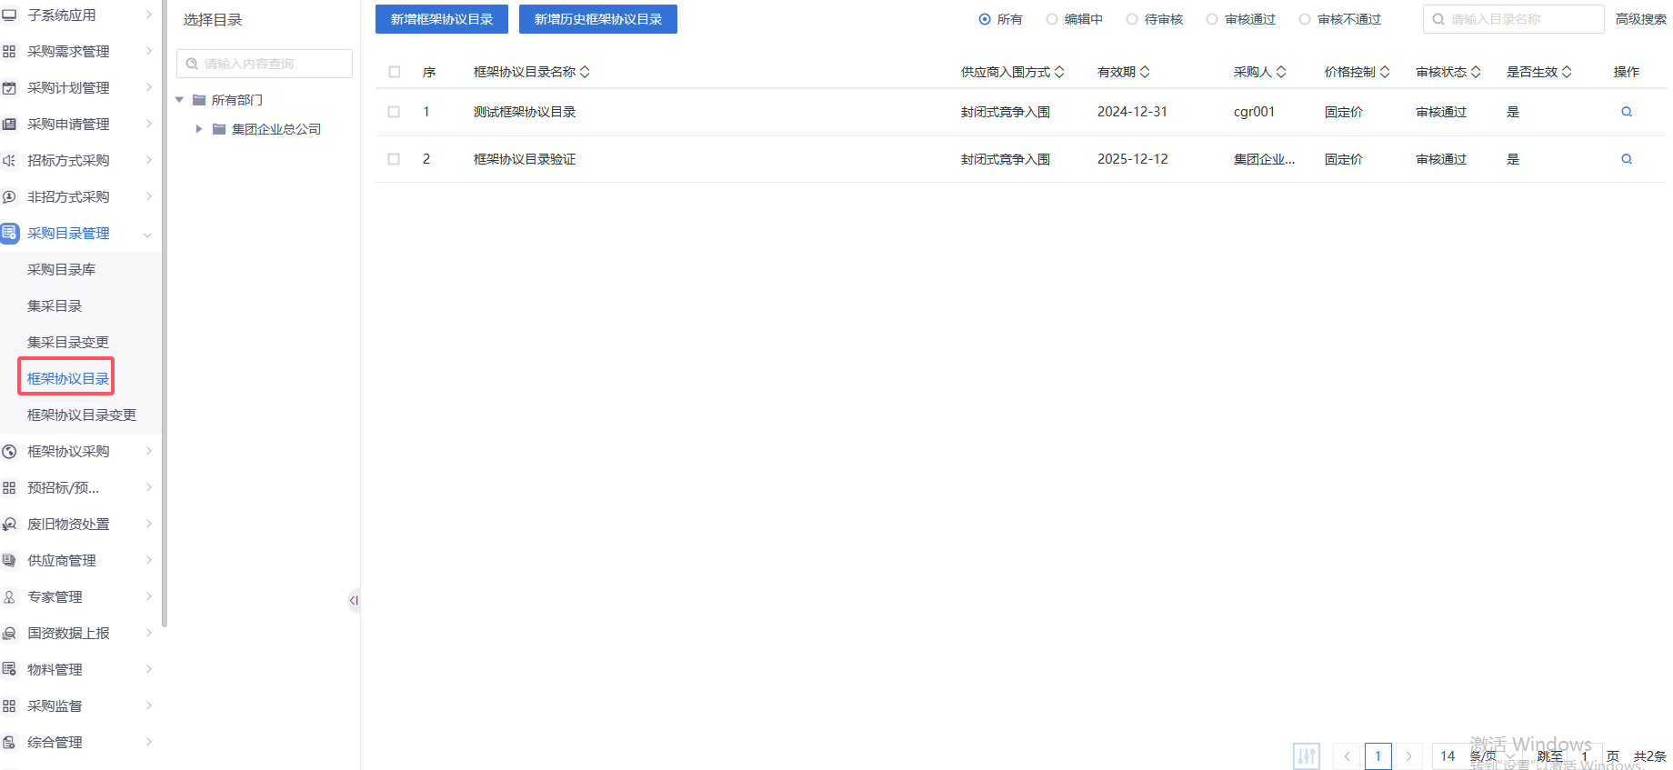
- 若框架协议供应商入围（一阶段）为线上流程，并且已经入围通知书审核通过后，可以点击新增“框架协议目录”，挑选对应的标段信息。如图
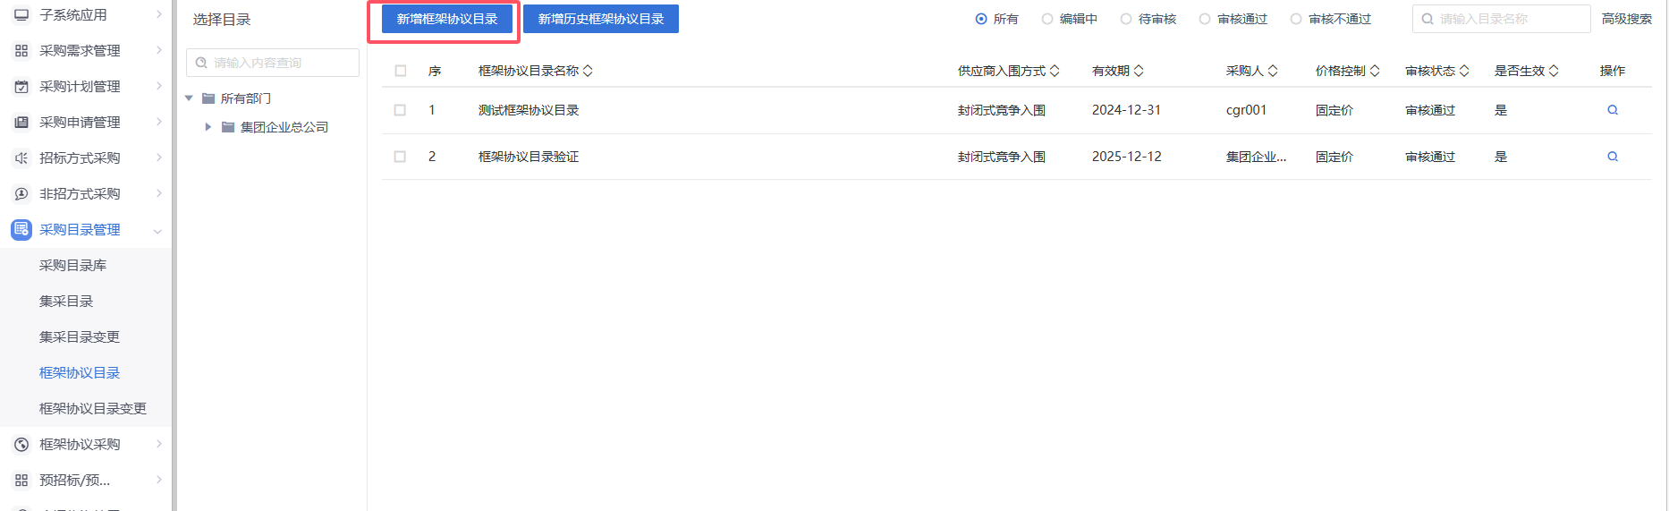
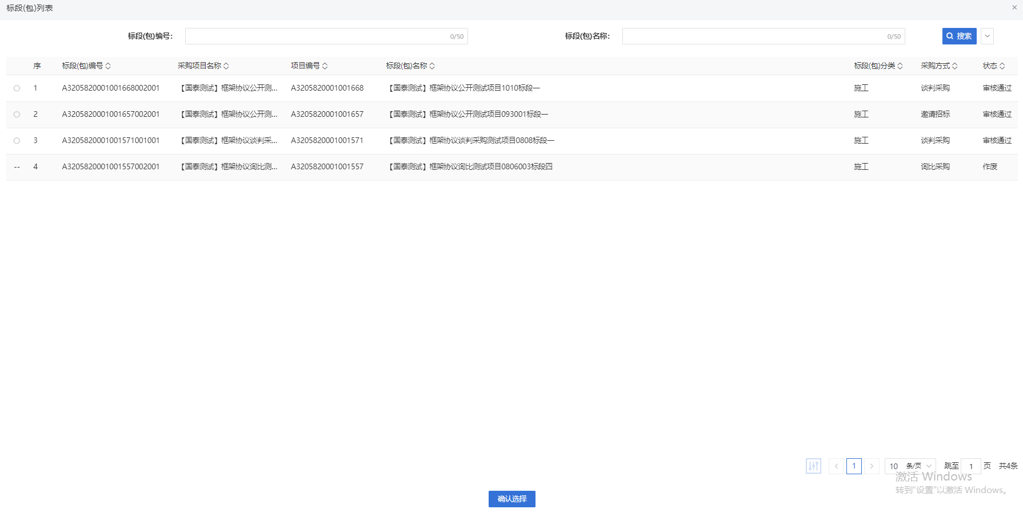
- 选择了对应的标段后，点击“确认选择”，进入“新增框架协议目录信息”页面。如图
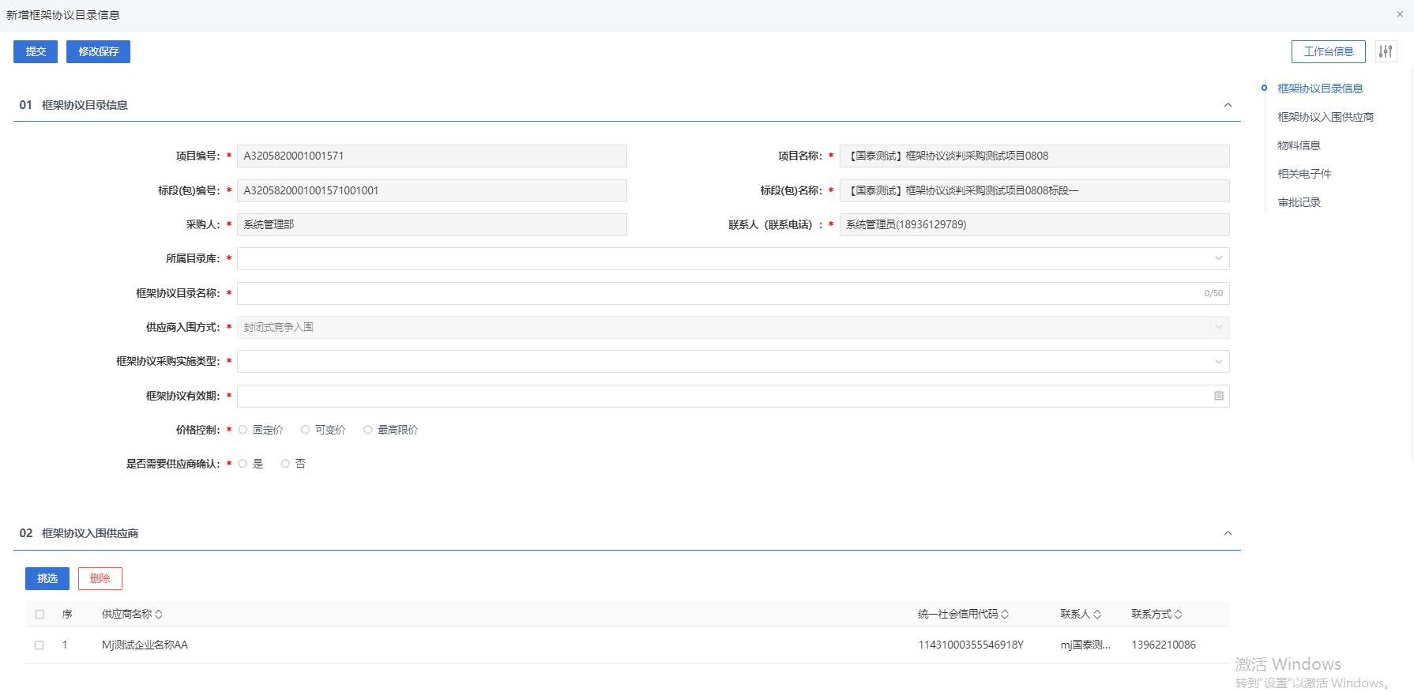
注：
- 原项目信息等内容会自动带入01框架协议目录信息中。
- 02框架协议入围供应商中，默认获取入围供应商。并且挑选单位，也只能从入围单位中进行挑选。
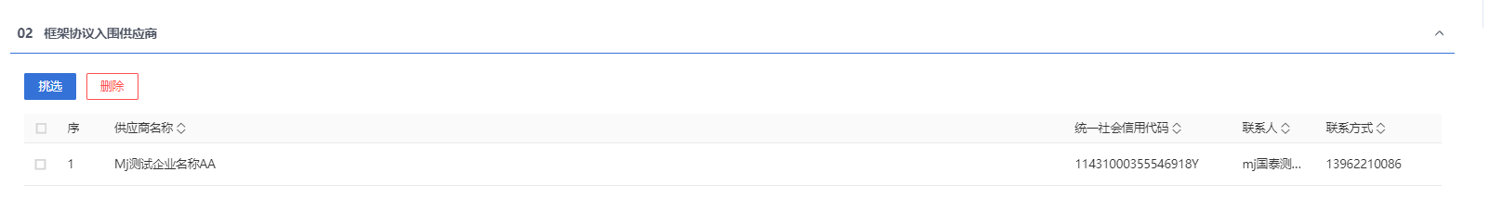
- 03物料信息中，将项目原先关联的物料信息自动获取。
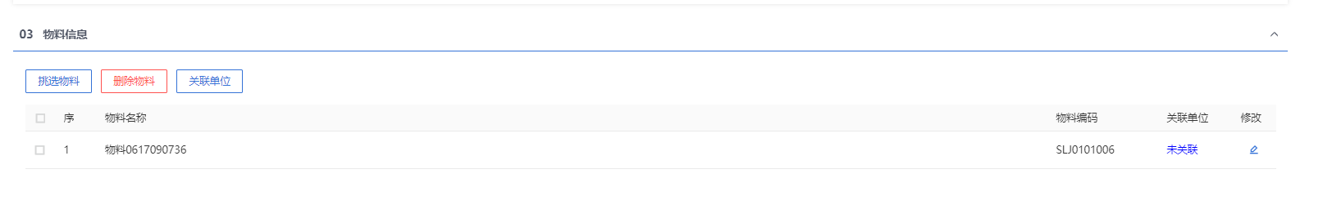
- 03物料信息中，可以将物料信息与单位进行关联。如图
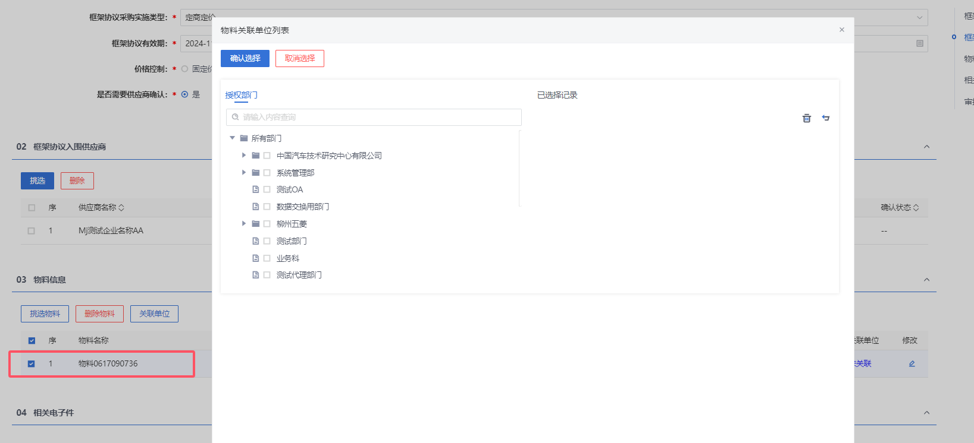
- 若框架协议一阶段为线下流程，则可以直接点击“新增历史框架协议目录”，直接进入新增历史框架目录信息。01框架协议目录信息中内容需手动输入。
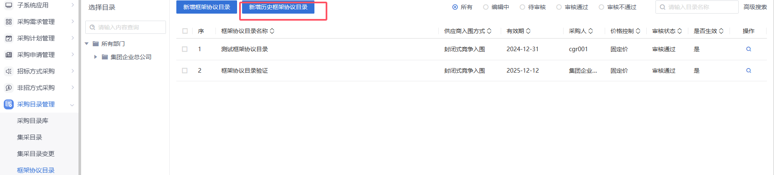
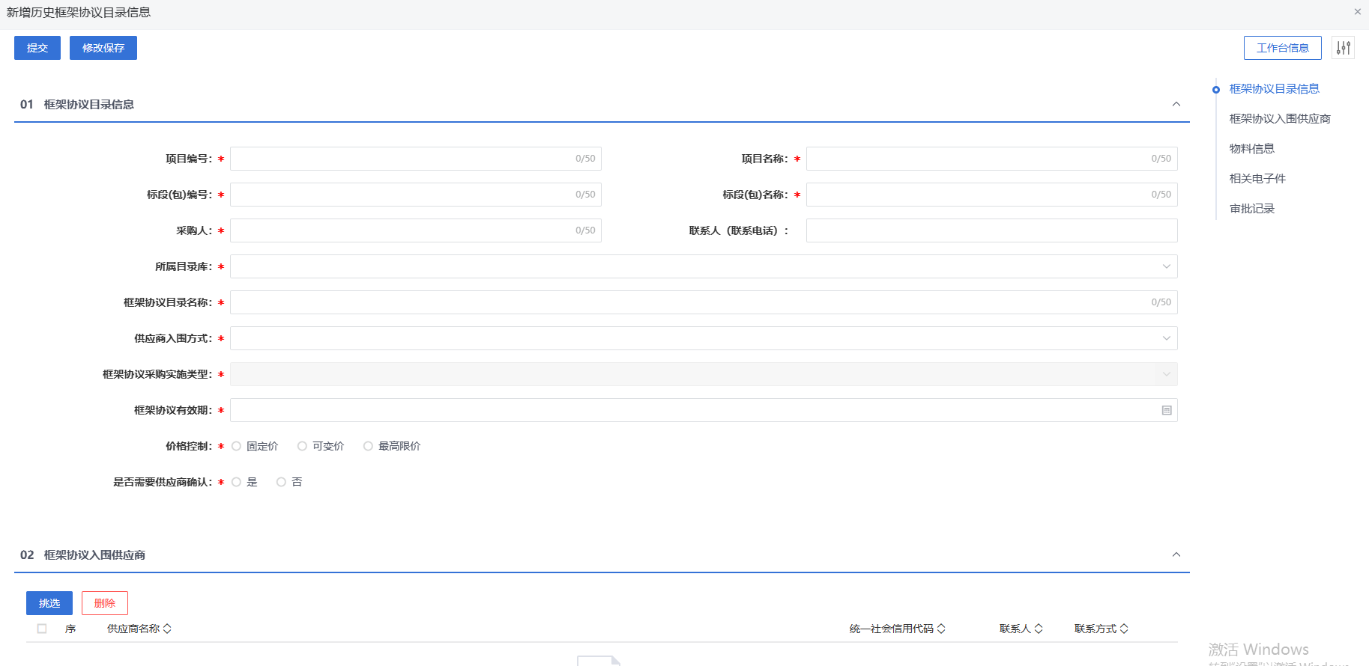
注：02框架协议入围供应商和03物料信息均可以进行挑选并关联单位。
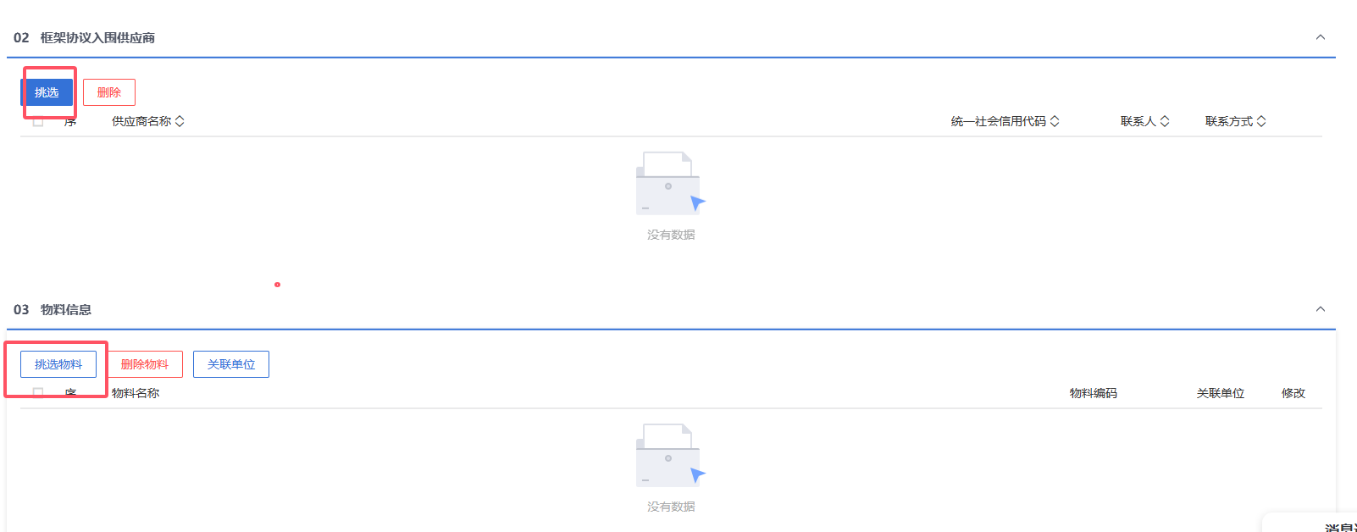

- “01框架协议目录”中，“价格控制”选择固定价时，“03物料信息”中，物料信息列表中，出现“价格维护”、“价格单位”两列，需要进行编辑，如图。
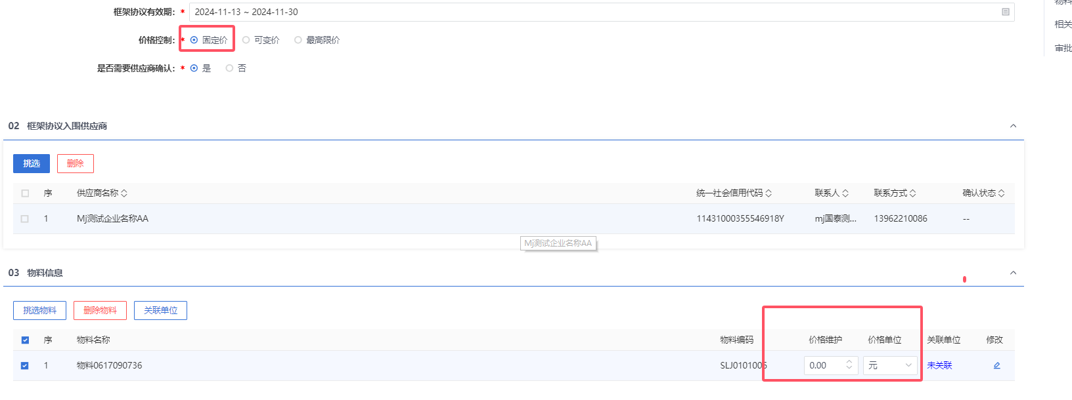
- “01框架协议目录”中，“价格控制”选择可变价时，“03物料信息”中，物料信息列表中无价格列，如图。
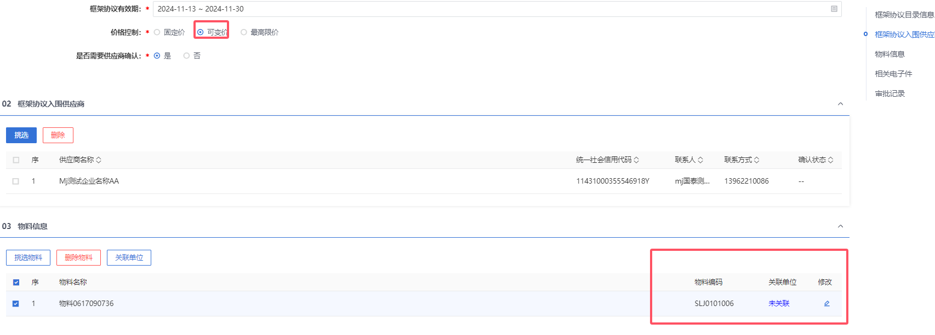
- “01框架协议目录”中，“价格控制”选择最高限价时，“03物料信息”中，物料信息列表中，出现“价格维护”、“价格单位”两列，需要进行编辑，如图。
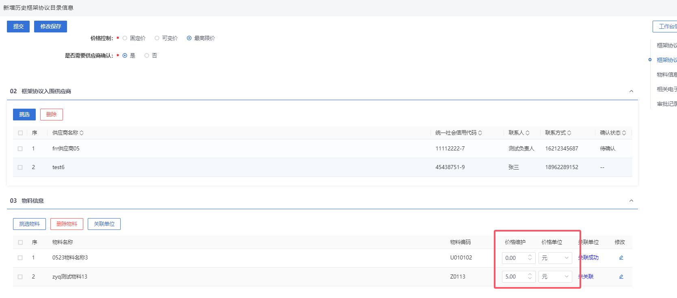
- “01框架协议目录”中，“是否需要供应商确认”选择“是”时，“02框架协议入围供应商”中，出现确认状态，如图。
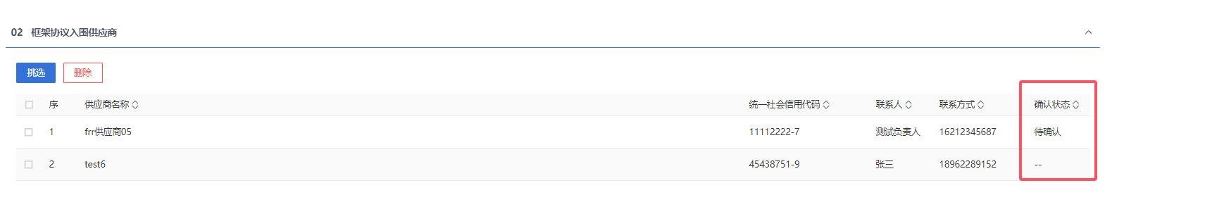
- “06相关电子件”，上传相关附件后，点击“提交”，弹出输入意见框，点击“确认提交”，流程流转到下一步，若为一步审核，则自动审核通过。
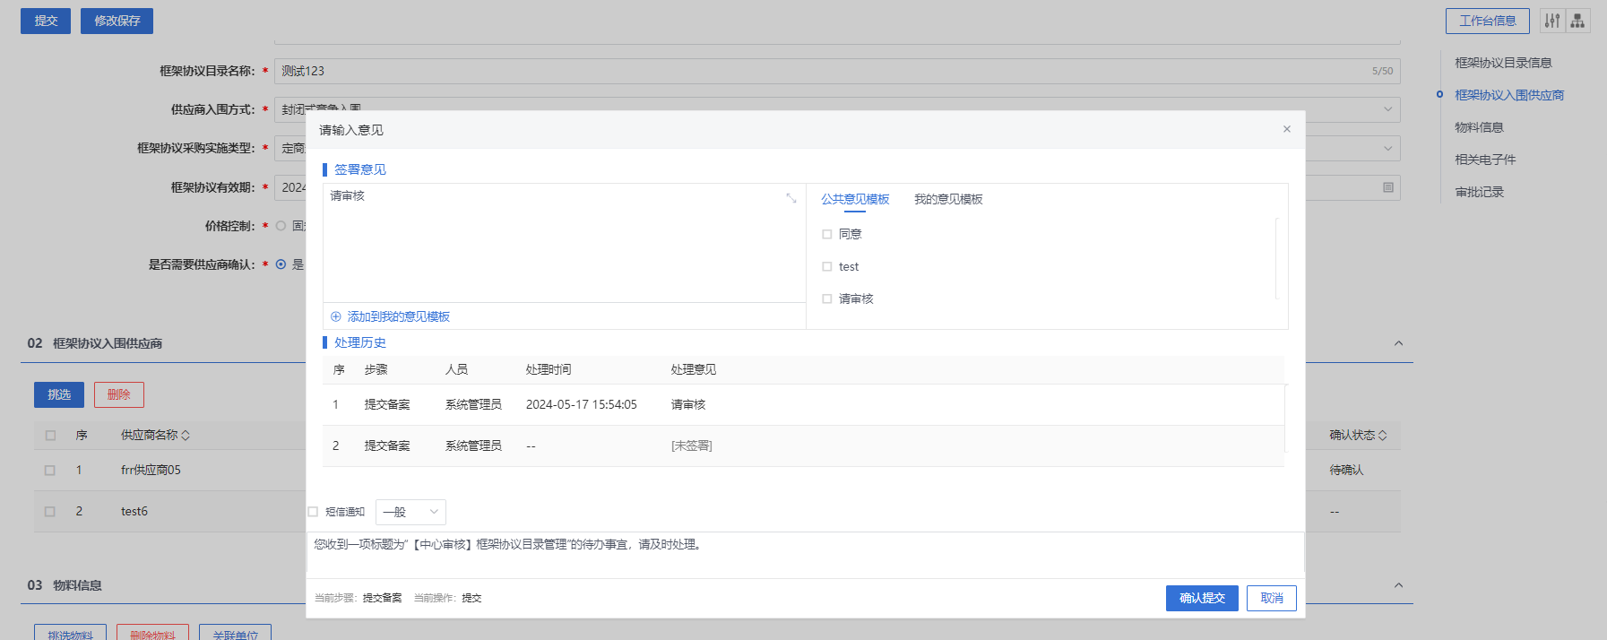

框加协议目录变更
功能说明：
此环节具备提供框架协议目录变更操作的功能。
首先，采购目录管理人员点击新增框架协议目录变更，挑选已审核通过的框架协议目录发起变更，进入框架协议目录变更维护页面，其中包含目录信息、框架协议入围供应商、物料信息、变更原因及变更历史等。
目录信息包含项目编号、项目名称、标段（包）编号、标段（包）名称、采购人、联系人（联系电话）所属目录库、框架协议目录名称、框架协议入围方式、框架协议采购实施类型、框架协议有效期、价格控制、是否需要供应商确认等。
框架协议入围供应商，自动获取此框架协议关联的中标/成交供应商，可进行删除调整。
物料信息，自动获取此框架协议目录关联的行项目信息，可从物料库中挑选新的物料进行关联此框架协议目录，并进行关联单位调整。
变更原因，主要输入变更此框架协议目录的原因。
变更历史，可查看此框架协议目录的变更记录，并查看历次变更内容。
然后上传框架协议目录变更文件后，即可提交主管单位领导审核。
操作岗位：
采购目录管理人员
前置条件：
框架协议目录审核通过。
操作步骤：
- 点击“菜单—采购目录管理—框架协议目录变更”菜单，进入框架协议目录变更列表页面。如下图：
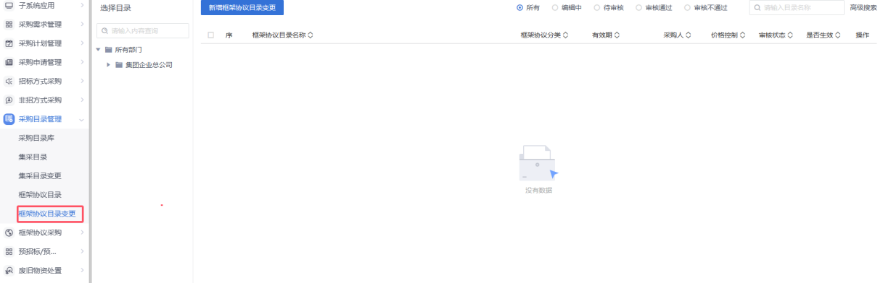
- 点击“新增框架协议目录变更”，挑选对应的目录信息。如图
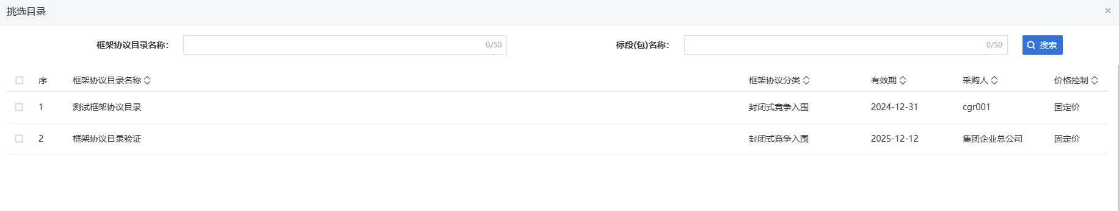

- 选择了对应的目录后，点击“确认选择”，进入“新增框架协议目录信息变更”页面。如图
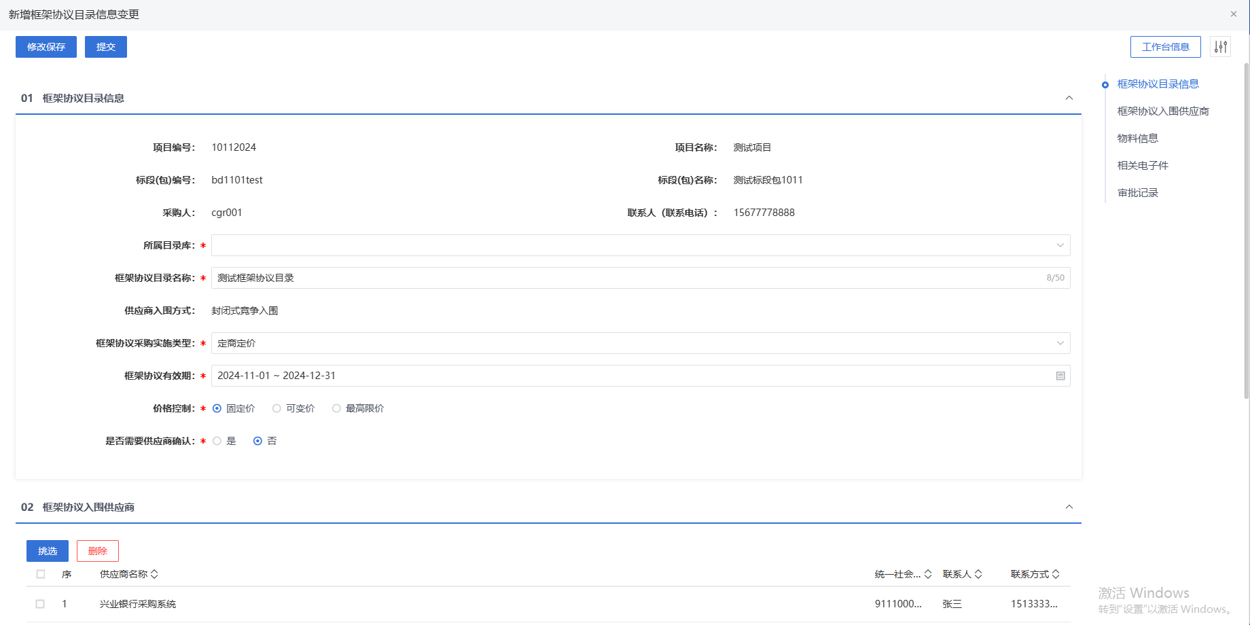
注：页面信息内容会自动带入原框架协议目录信息，且可修改。
- “04相关电子件”，上传相关附件后，点击“提交”，弹出输入意见框，点击“确认提交”，流程流转到下一步，若为一步审核，则自动审核通过。
注：框架协议目录可发起多次变更，若存在未审核通过的变更信息，则不允许发起新一轮变更。

供应商入围（一阶段）

入围候选人公示
功能说明：
该环节具备入围候选人公示的编辑、提交审核、验证确认、备案、发布功能。数据项包括：标段（包）编号、公示内容（含入围候选人名称及排序）、公示时间等。
采购代理机构或采购人登录系统，填写各数据项内容后（网上招投标项目，系统会自动获取前三名的排序、报价等信息），系统自动生成入围候选人公示内容。点击提交备案，则提交至主管单位领导审核。审核通过后，公示自动发布至门户网站。
操作岗位：
采购人、采购代理
前置条件：
框架协议采购供应商入围为“是”且框架协议第一阶段评标结束。
操作步骤：
- 菜单里，点击“框架协议采购-供应商入围（一阶段）—入围候选人公示”菜单，进入入围候选人公示列表页面。如下图：
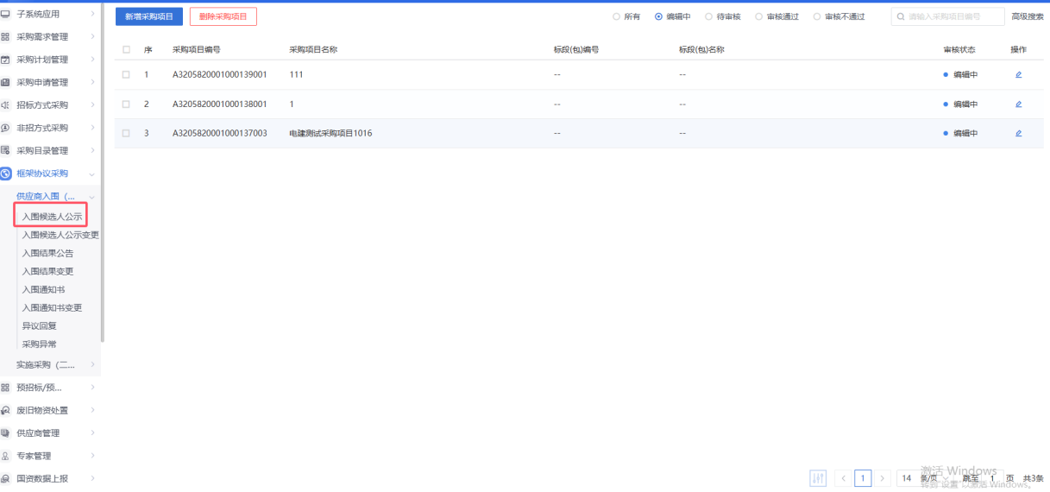
- 入围候选人公示列表页面，点击“新增入围候选人公示”按钮，进入挑选标段包列表页面。如下图：
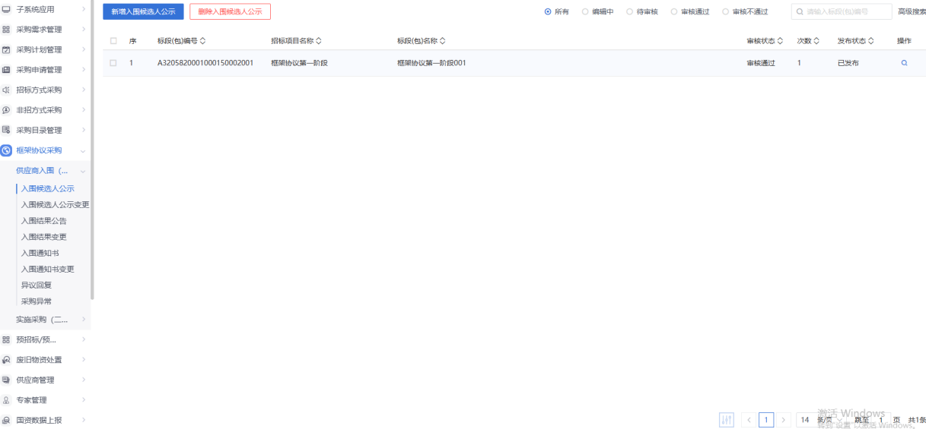
- 挑选标段包列表页面，选择标段进入新增入围侯选人公示页面。如下图：
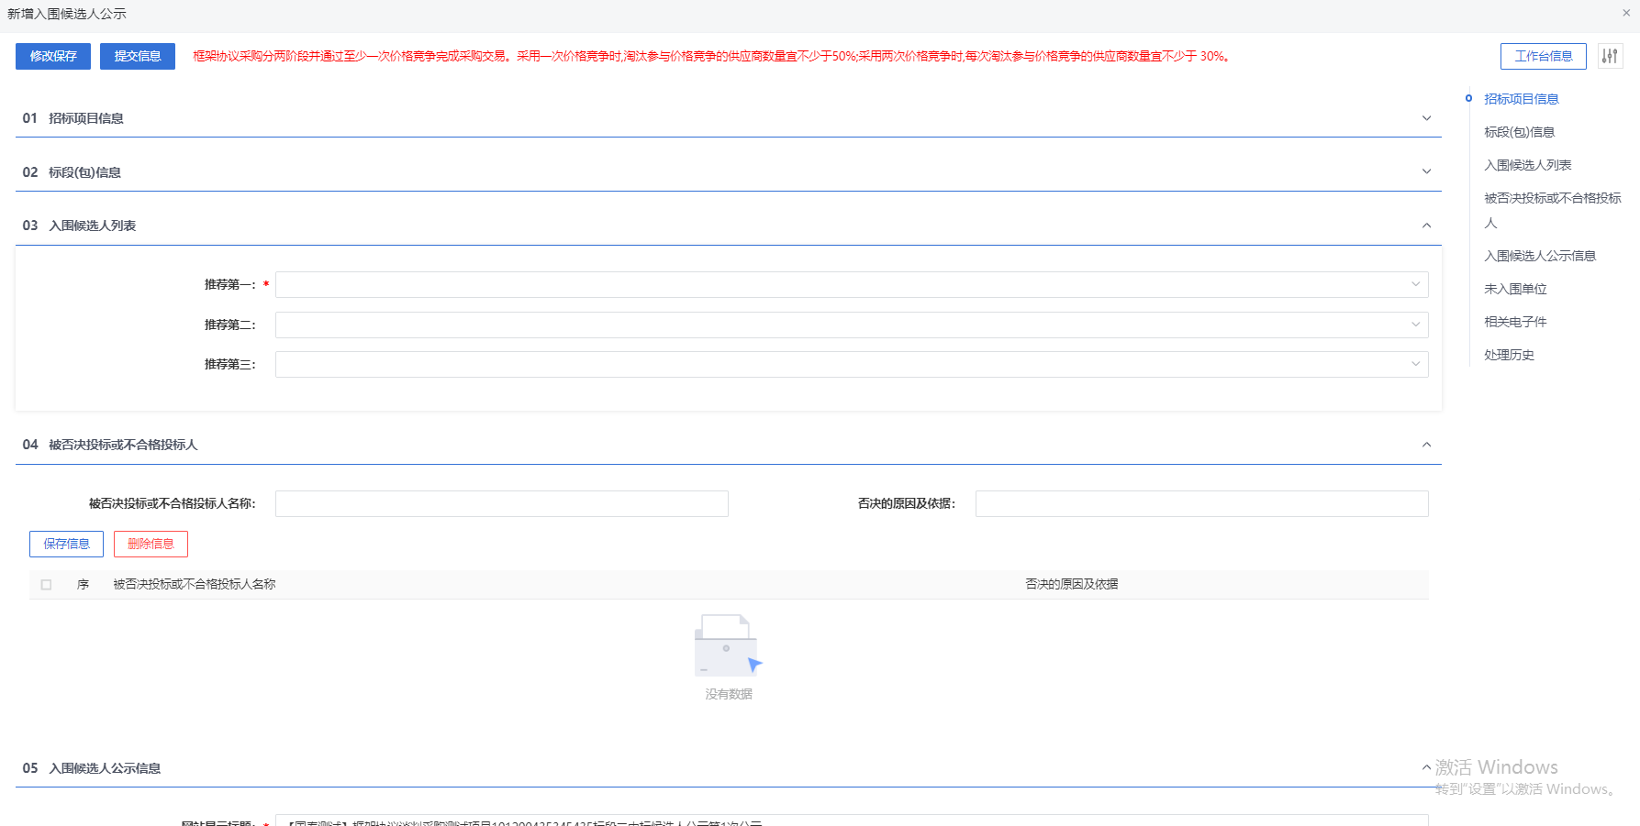
- 选择入围候选人列表，推荐排名。如图：
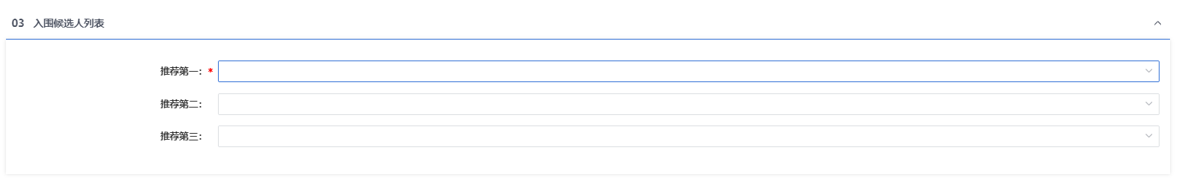
注：默认会带入评标结果的排名，但可修改。
- 页面可默认获取评标结果中被否决或者不合格的投标人，也可以手动添加。如图
- 入围候选人公示页面，填写页面信息。如下图：
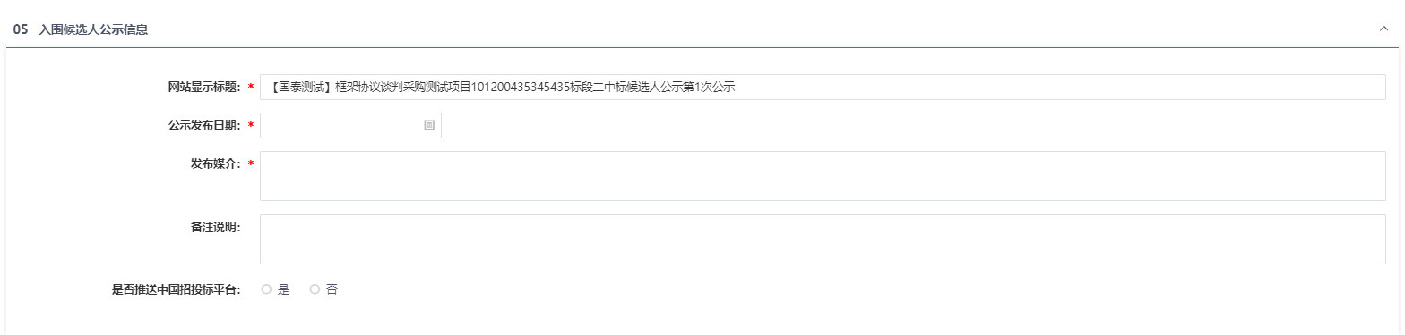
注：“是否推送中国招投标平台”勾选复选框则入围候选人公示推送至对应平台，不勾选复选框则入围候选人公示则不会推送至对应平台。
- “06相关电子件”，点击“点击生成”，系统自己根据模版生成入围候选人公示，如下图：
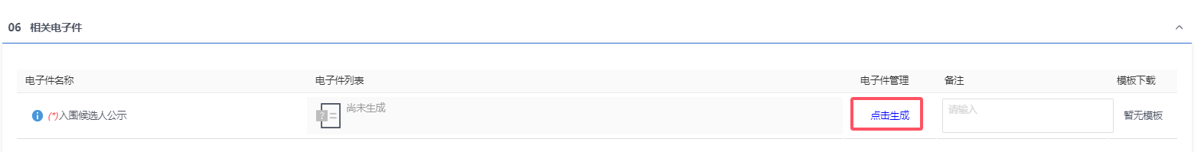
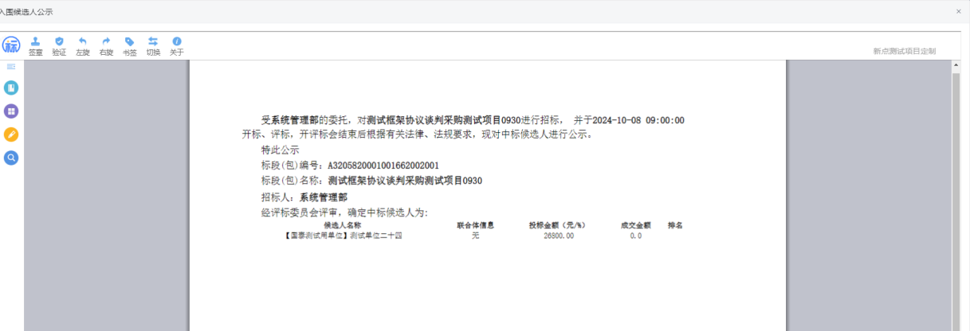

点击“签章”，可以在特定的位置进行签章。可以选择CA或者标证通模式，进行签章。
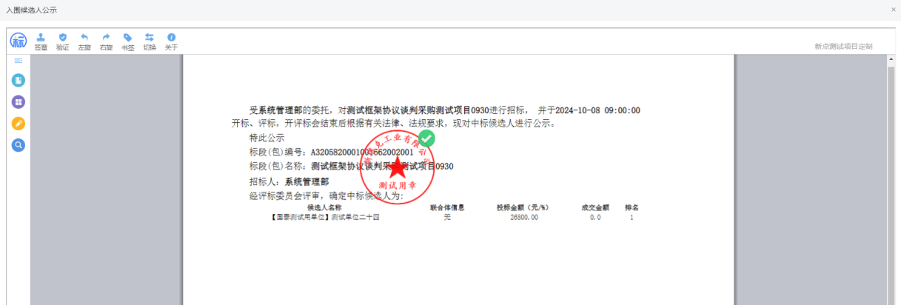
- 签章完成后，“附件信息”招标公告显示为“已签章”。如下图：
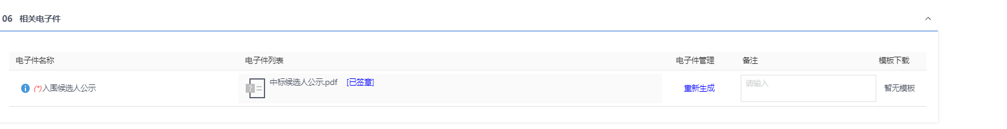
- 点击“提交信息”按钮，弹出的意见框中输入意见，点击“确认提交”按钮，审核通过。如下图：
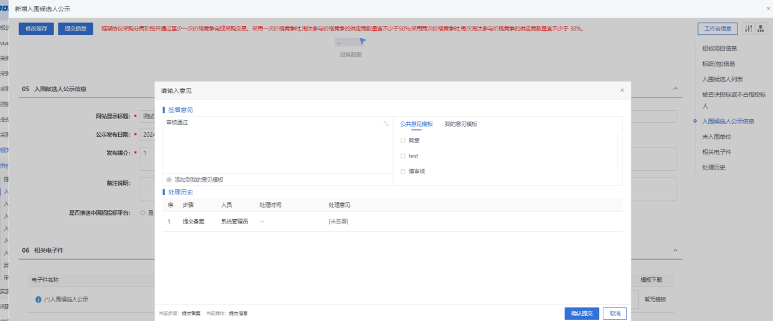
注：点击“提交信息”按钮之前，如果点击“修改保存”按钮，信息保存成功，且可以对页面信息继续进行修改。

入围候选人公示变更
功能说明：
提供入围候选人公示变更功能，可以针对入围候选人公示进行变更，填写变更内容等信息，点击提交审核，提交至相关审核人员进行审核。
操作岗位：
采购人、采购代理
前置条件：
入围候选人公示审核通过且未新增入围结果公示。
操作步骤：
- 菜单里，点击“框架协议采购-供应商入围（一阶段）—入围候选人公示变更”菜单，进入入围候选人公示列表页面。如下图：
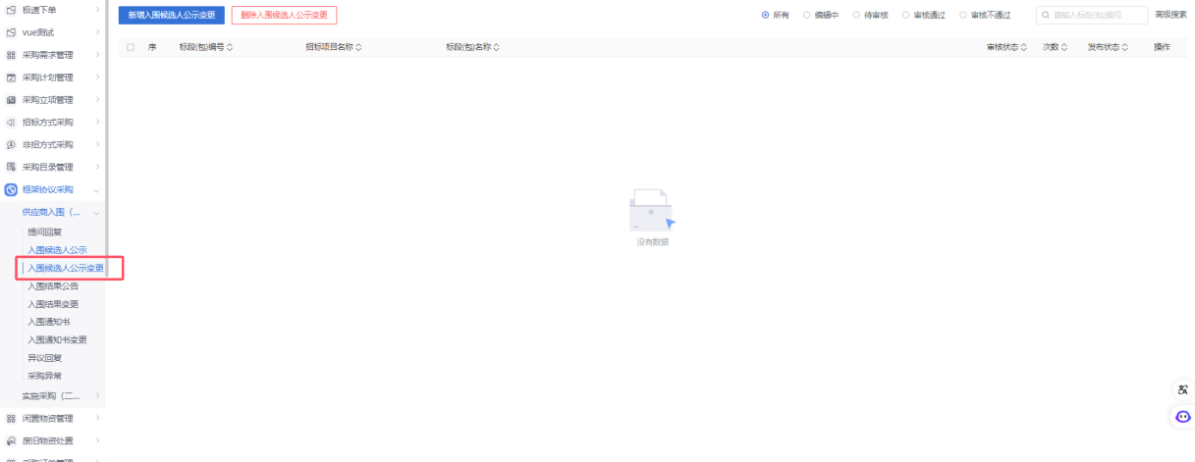
- 入围候选人公示变更列表页面，点击“新增入围候选人公示变更”按钮，进入挑选标段包列表页面。如下图：
- 挑选标段包列表页面，选择标段进入新增入围侯选人公示变更页面。如下图：
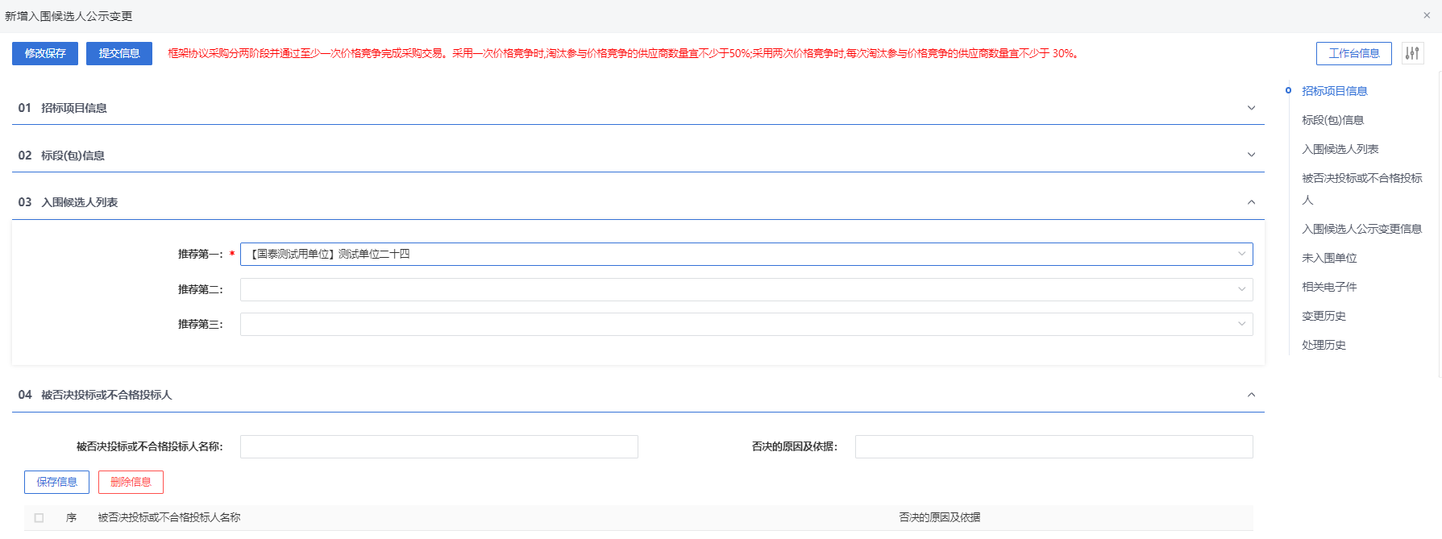
- 选择入围候选人列表，可以修改推荐排名。如图：
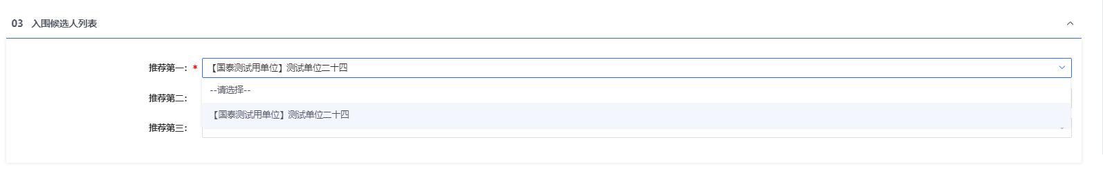
注：默认会带入原中候选人公示的排名，可修改。
- 页面可默认获取评标结果中被否决或者不合格的投标人，也可以手动添加。如图
- 入围候选人公示页面，默认带入原填写页面信息，可修改。如下图：
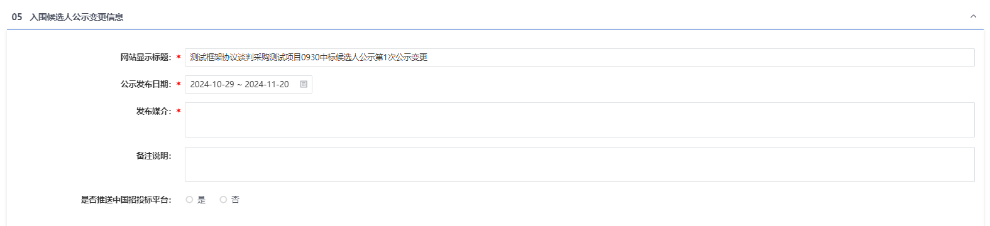
注：“是否推送中国招投标平台”勾选复选框则入围候选人公示推送至对应平台，不勾选复选框则入围候选人公示则不会推送至对应平台。
- “06相关电子件”，点击入围候选人公示变更的“点击生成”，系统自己根据模版生成入围候选人公示，如下图：
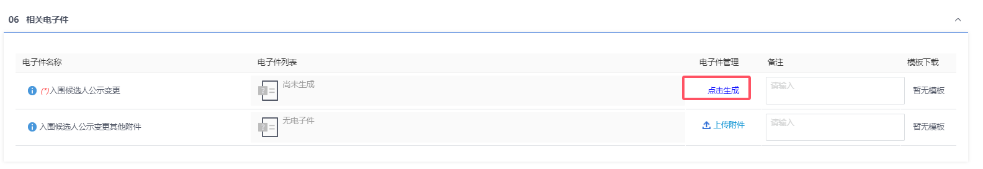
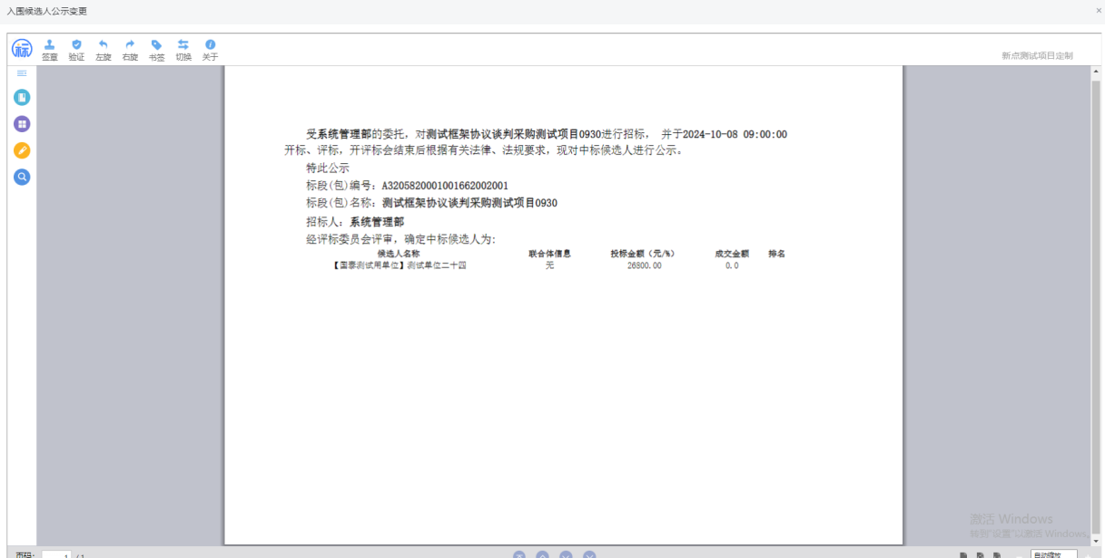

点击“签章”，可以在特定的位置进行签章。可以选择CA或者标证通模式，进行签章。
- 点击“提交信息”按钮，弹出的意见框中输入意见，点击“确认提交”按钮，审核通过。如下图：
注：
- 点击“提交信息”按钮之前，如果点击“修改保存”按钮，信息保存成功，且可以对页面信息继续进行修改。
- 在发布了入围结果公示后，将无法对入围候选人公示进行变更。

入围结果公告
功能说明：
提供入围结果公告变更功能，可以针对入围结果公告进行变更，填写变更内容等信息，点击提交审核，提交至相关审核人员进行审核，变更公告审核通过后同步发布到门户网站。
操作岗位：
采购人、采购代理
前置条件：
入围候选人公示审核通过。
操作步骤：
- 菜单里，点击“框架协议采购-供应商入围（一阶段）—入围结果公告”菜单，进入入围结果公告列表页面。如下图：
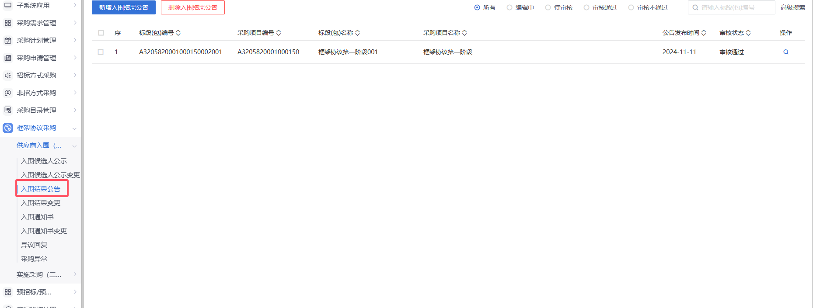
- 入围结果公告列表页面，点击“新增入围结果公告”按钮进入挑选标段包列表页面。如下图：
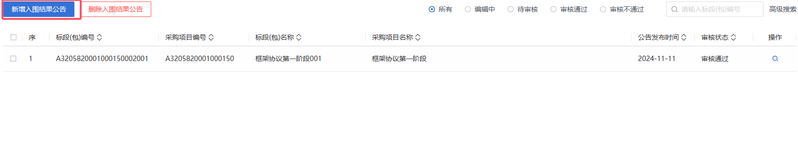
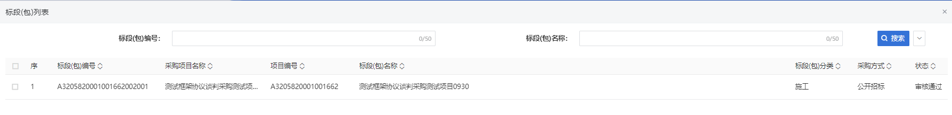
- 挑选标段包列表页面，勾选标段并确认选择，进入新增入围结果公告页面。如下图：
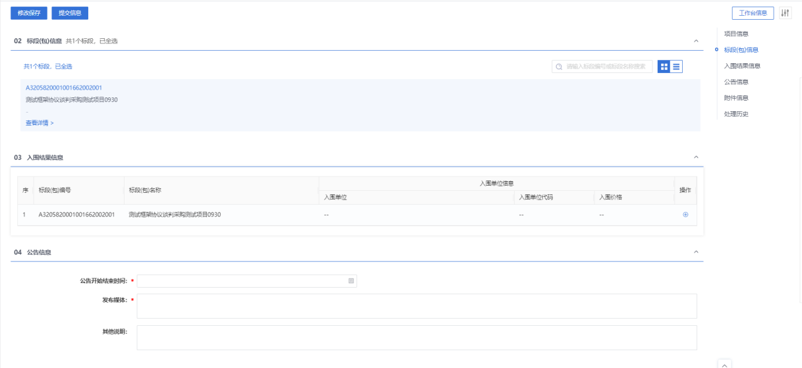
- 点击入围结果信息中的“操作”按钮，进入挑选入围单位页面。如下图：
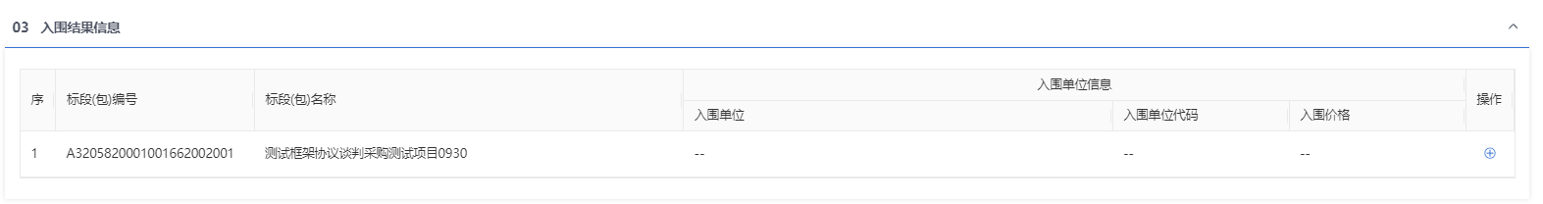
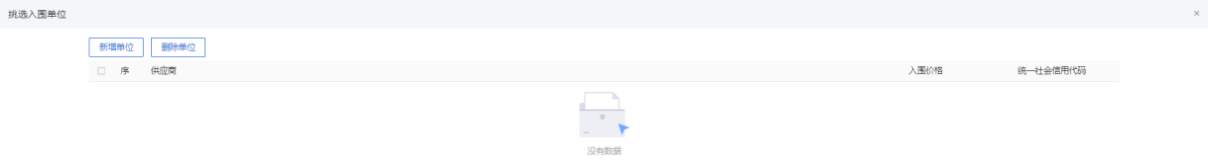
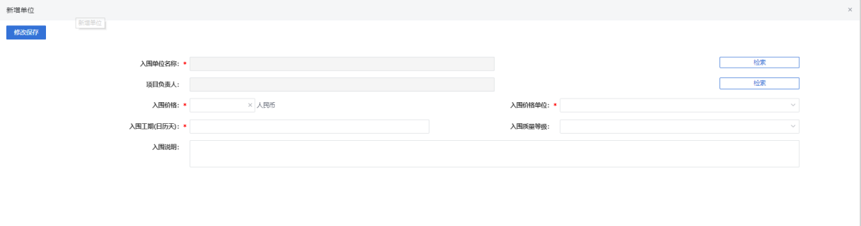
- 挑选入围单位页面，填写页面信息，入围单位和项目负责人可以通过“检索”按钮选择，选择完成后，点击“修改保存”按钮，保存成功后返回到入围结果公告页面，入围结果信息添加成功。如下图：
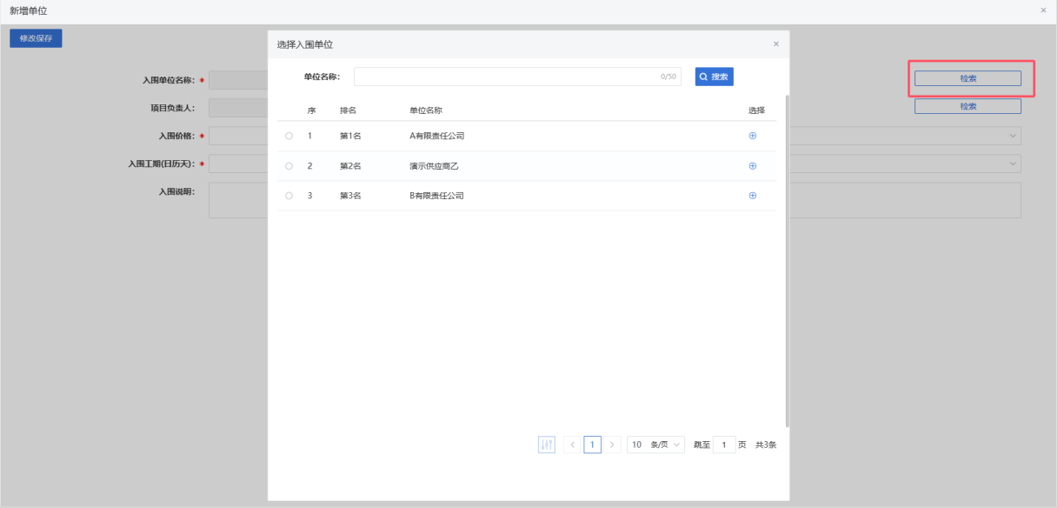
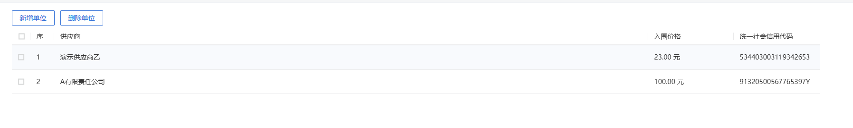
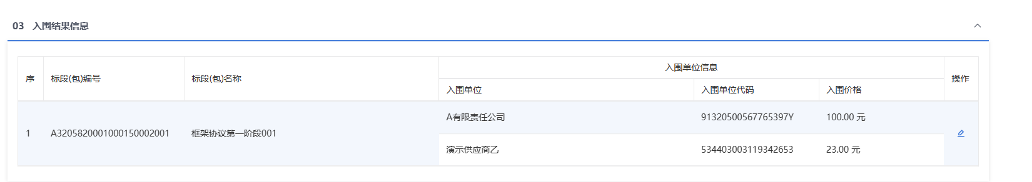
- 入围结果公告页面上，填写公告信息。如下图：
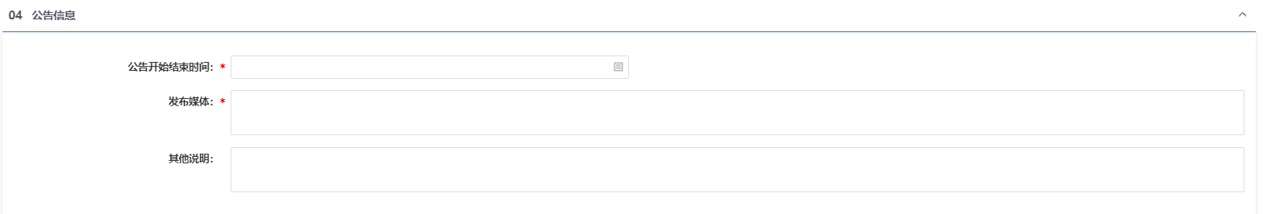
- 填写好内容后，点击附件信息的“点击生成”。入围结果公告按模版进行生成。
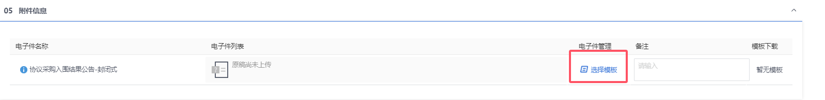

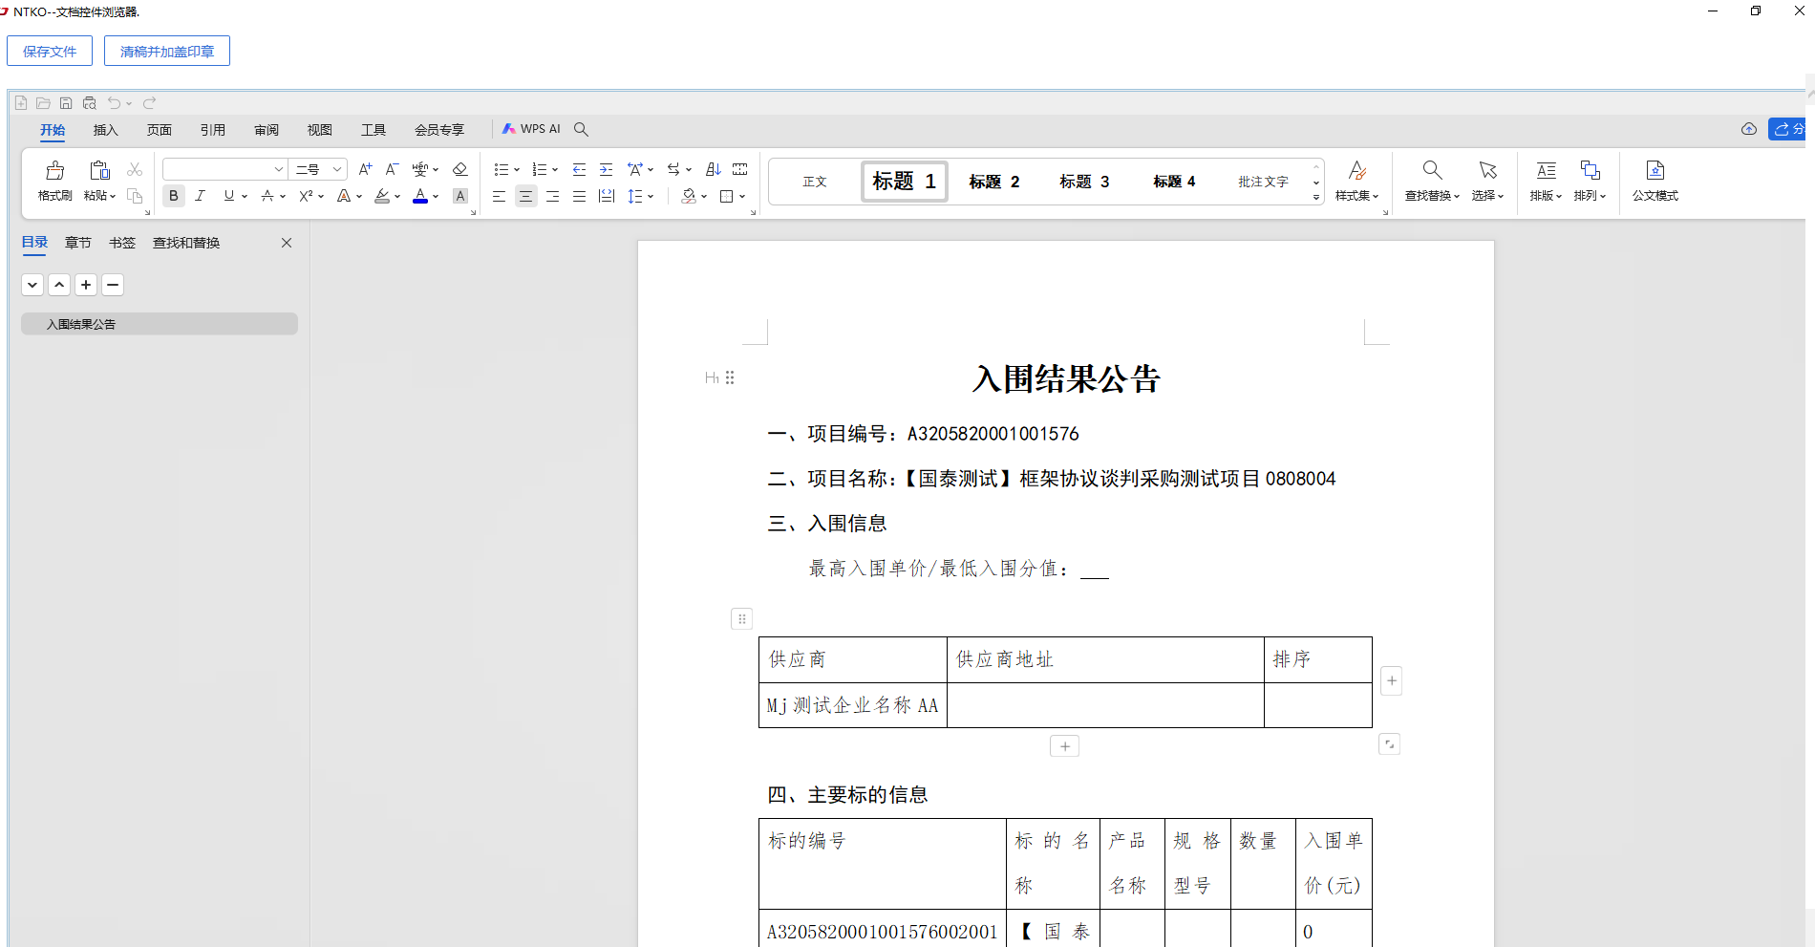
编写调整完成后，点击“清稿加盖印章”，转换成pdf格式，进行签章。
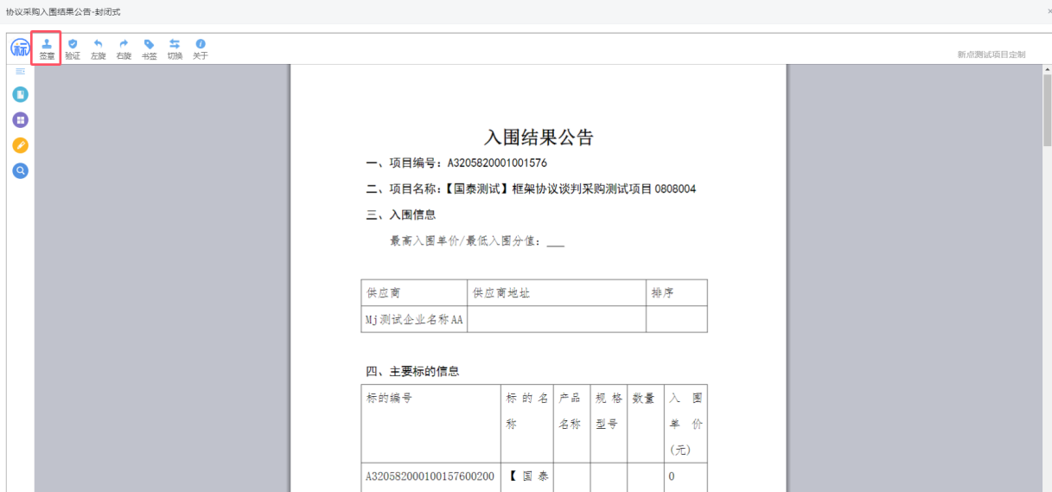
- 点击“提交信息”按钮，弹出的意见框中输入意见，点击“确认提交”按钮，入围结果公告审核通过。如下图：
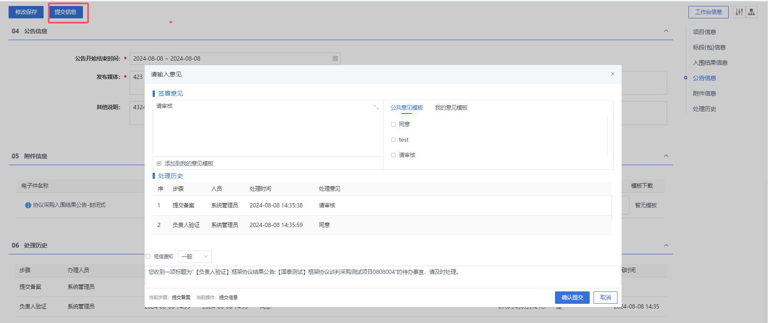
注：点击“提交信息”按钮之前，如果点击“修改保存”按钮，信息保存成功，且可以对页面信息继续进行修改。

入围公告变更
功能说明：
提供入围结果公告变更功能，可以针对入围结果公告进行变更，填写变更内容等信息，点击提交审核，提交至相关审核人员进行审核，变更公告审核通过后同步发布到门户网站。
操作岗位：
采购人、采购代理
前置条件：
入围结果公告审核通过。
操作步骤：
- 菜单里，点击“框架协议采购-供应商入围（一阶段）—入围公告变更”菜单，进入入围公告变更列表页面。如下图：
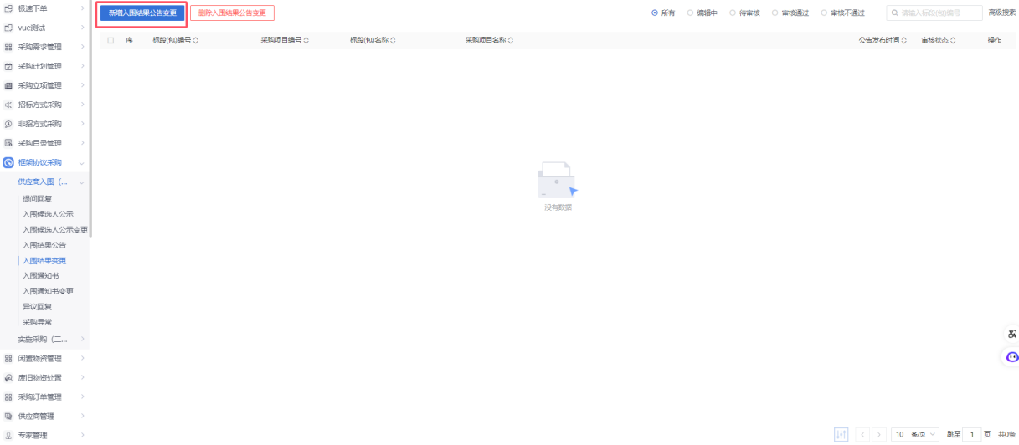
- 入围结果公告变更列表页面，点击“新增入围结果公告变更”按钮进入挑选标段包列表页面。如下图：
- 挑选标段包列表页面，勾选标段并确认选择，进入新增入围结果公告页面。如下图：
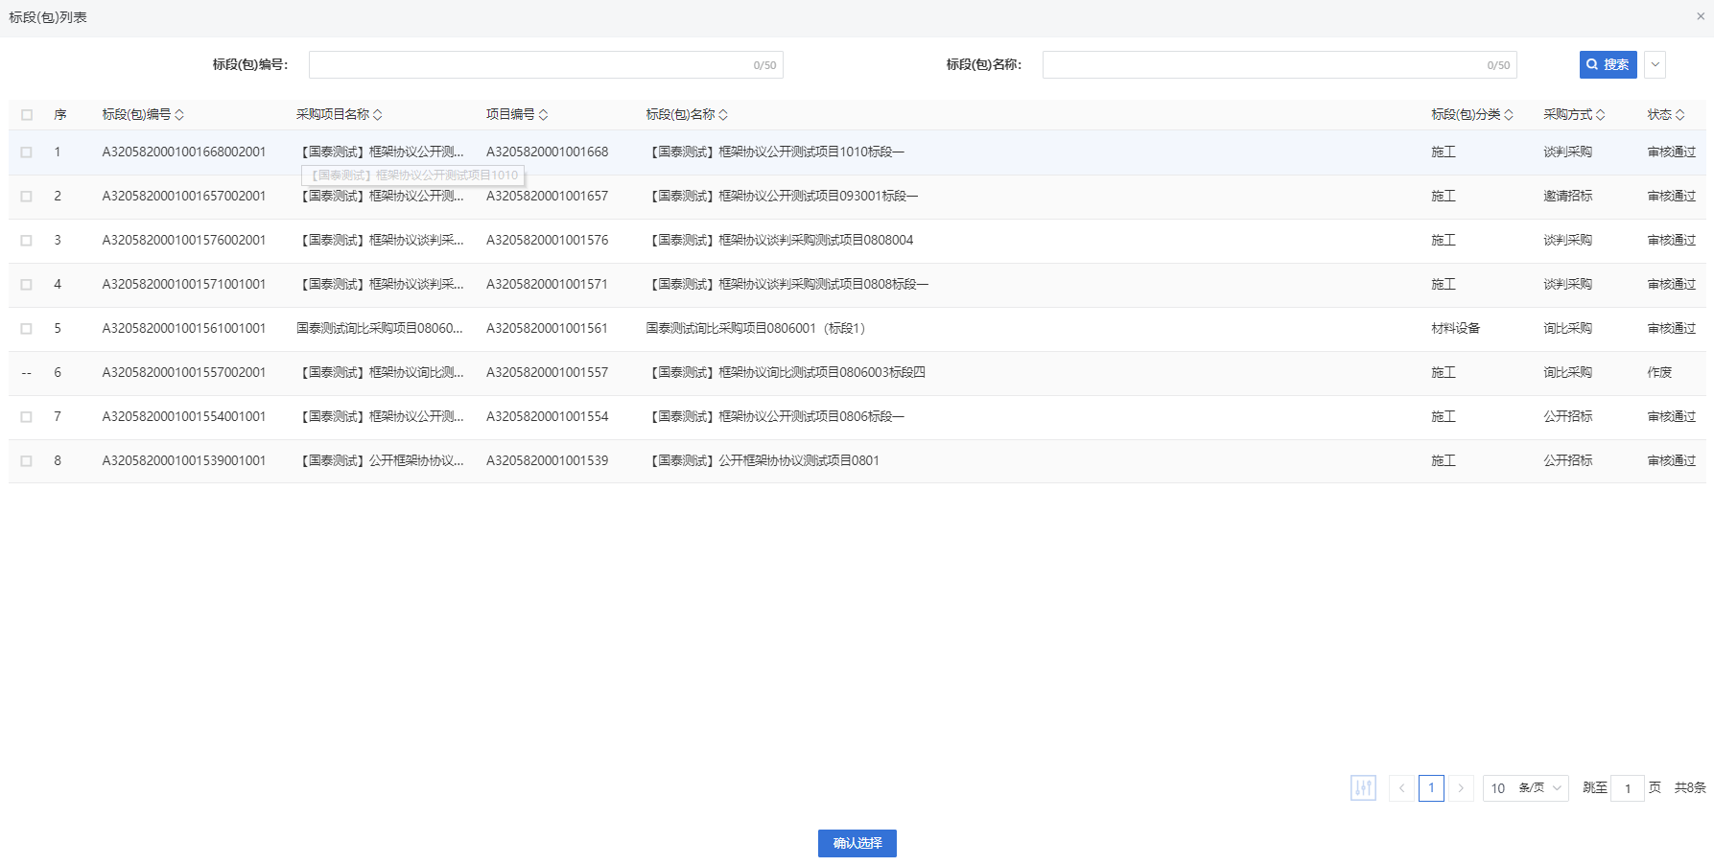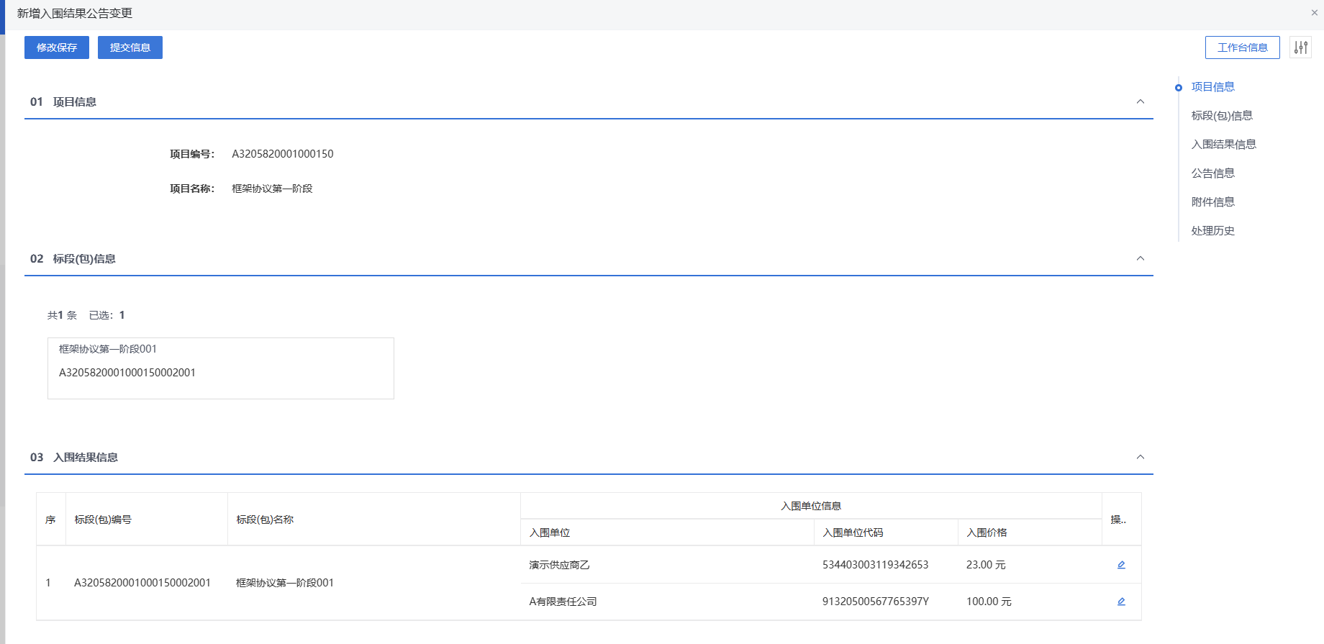
- 点击入围结果信息中的“操作”按钮，进入挑选入围单位页面。可以对入围单位进行修改。如下图：
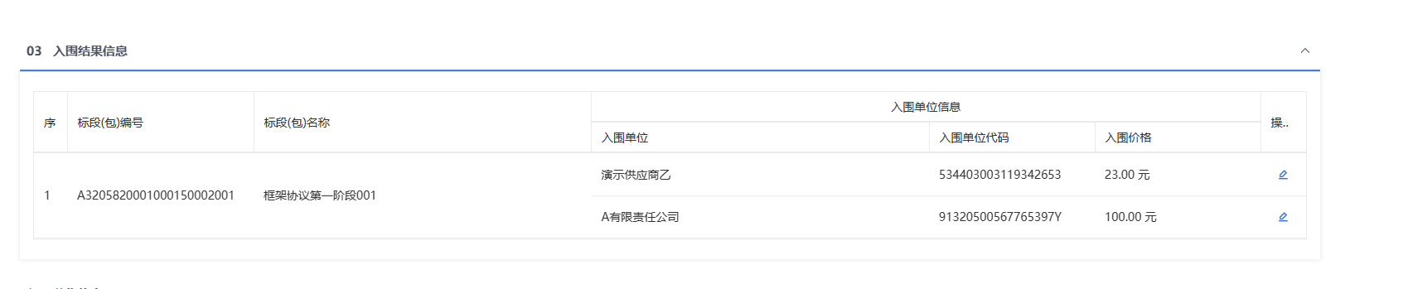
- 入围公告变更页面上，填写公告信息。如下图：
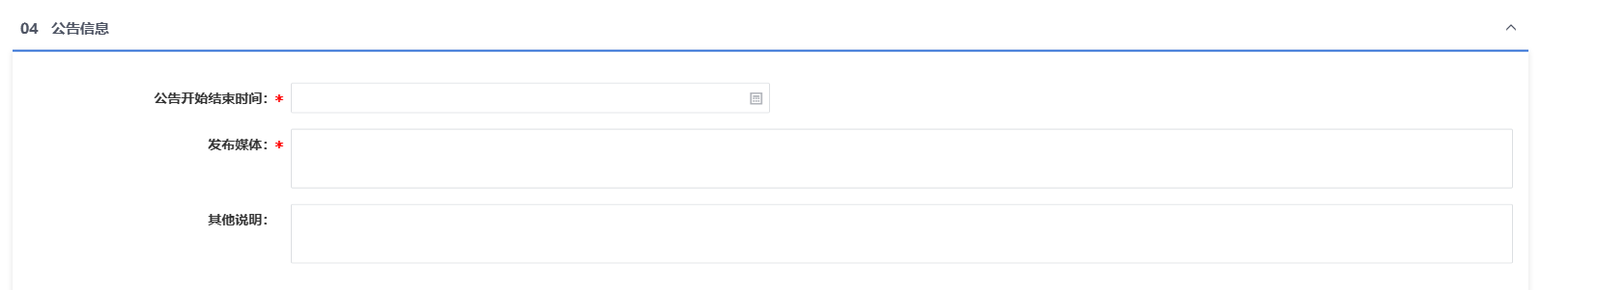
- 填写好内容后，点击附件信息的“点击生成”。入围结果变更公告按模版进行生成。
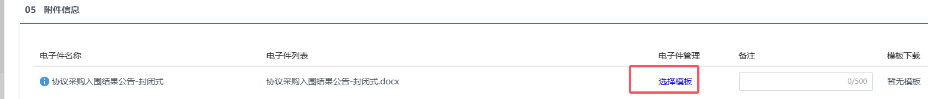
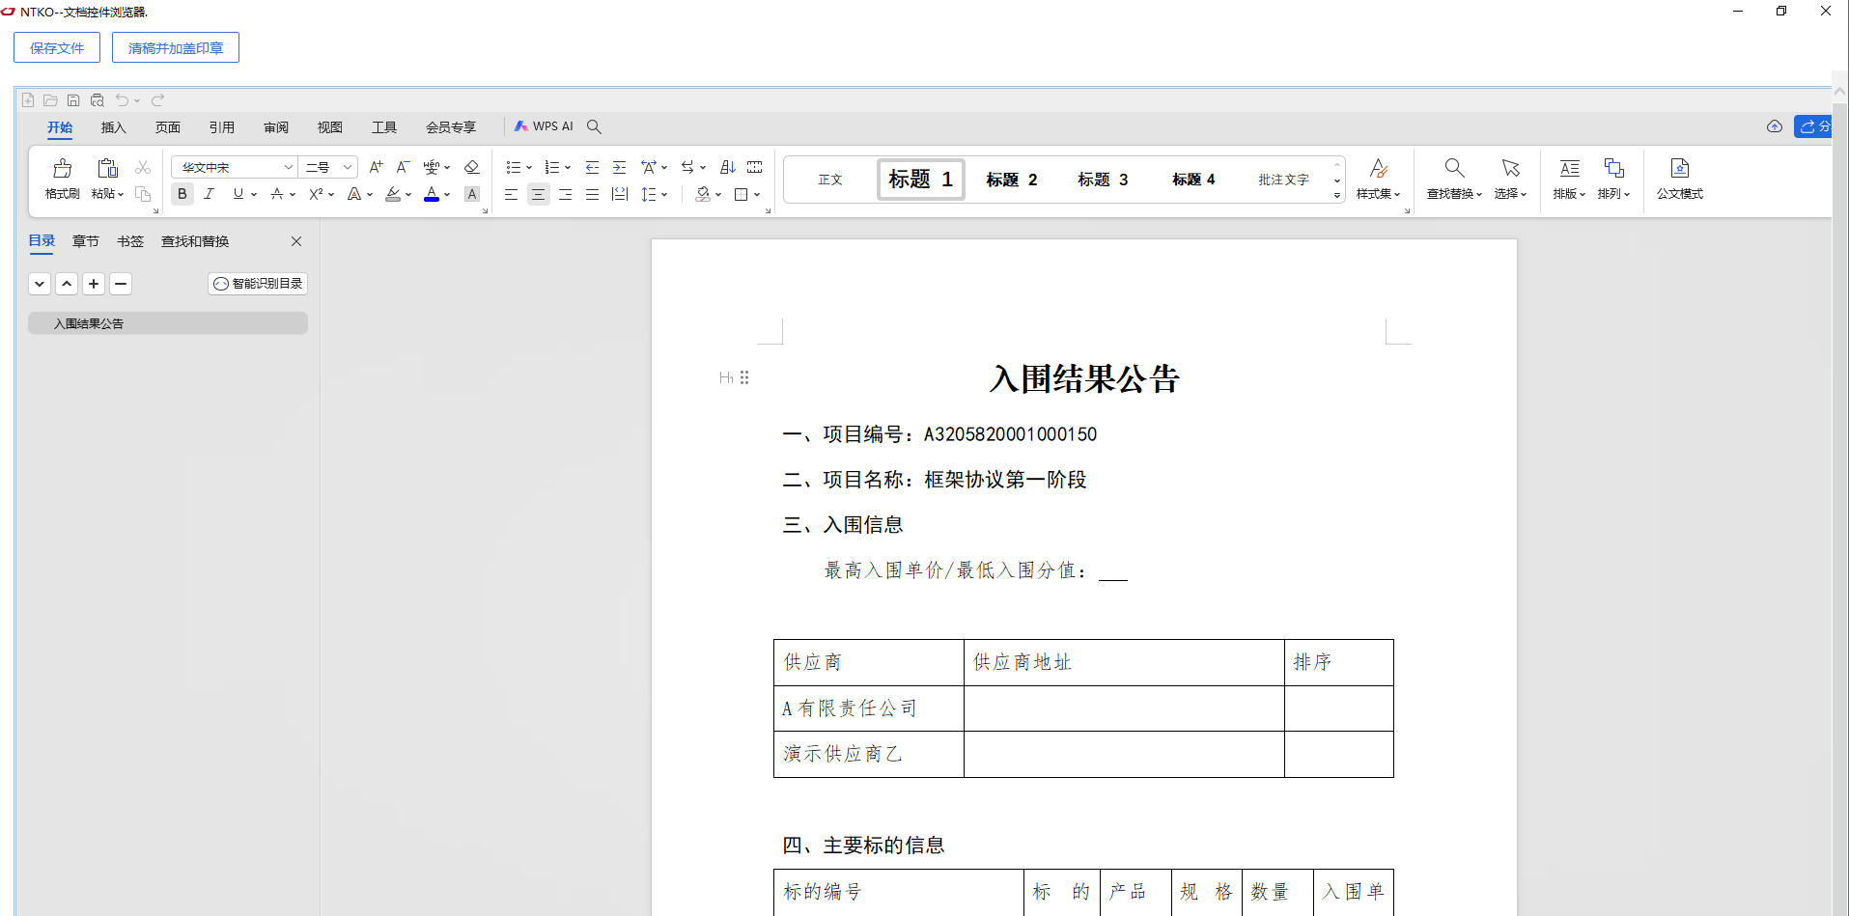
- 点击“提交信息”按钮，弹出的意见框中输入意见，点击“确认提交”按钮，入围结果公告变更审核通过。如下图：
注：点击“提交信息”按钮之前，如果点击“修改保存”按钮，信息保存成功，且可以对页面信息继续进行修改。

入围通知书
功能说明：
该环节具备入围通知书和招标结果通知书的编辑、验证确认和递交的功能。数据项包括：采购项目名称及其编号、标段（包）编号、入围单位名称、入围价格、附件等。
采购代理机构或采购人登录系统，填写入围、未入围理由后，系统自动生成入围通知书和招标结果通知书并可以进行签章。点击提交备案，则提交至采购人审核。审核通过后，各供应商即可登录系统查看入围通知书或招标结果通知书。
操作岗位：
采购人、采购代理
前置条件：
入围结果公告审核通过。
操作步骤：
- 菜单里，点击“框架协议采购-供应商入围（一阶段）—入围通知书”菜单，进入入围通知书列表页面。如下图：
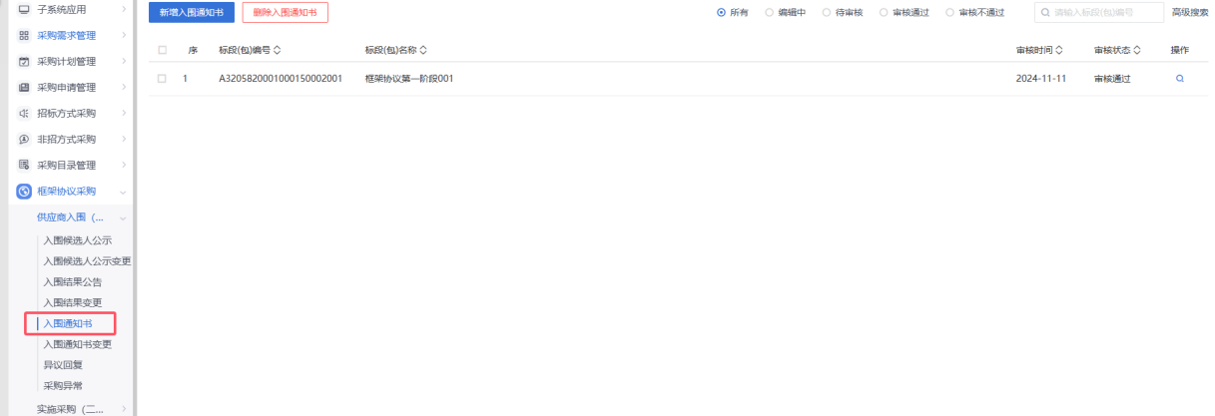
- 入围通知书列表页面，点击“新增入围通知书”按钮进入挑选标段包列表页面。如下图：
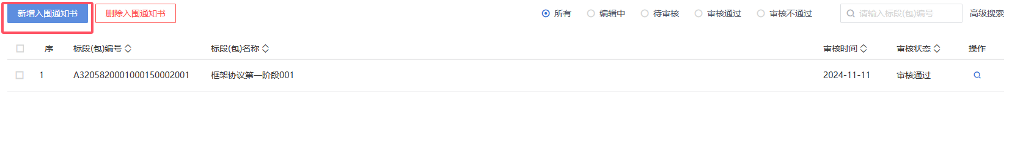
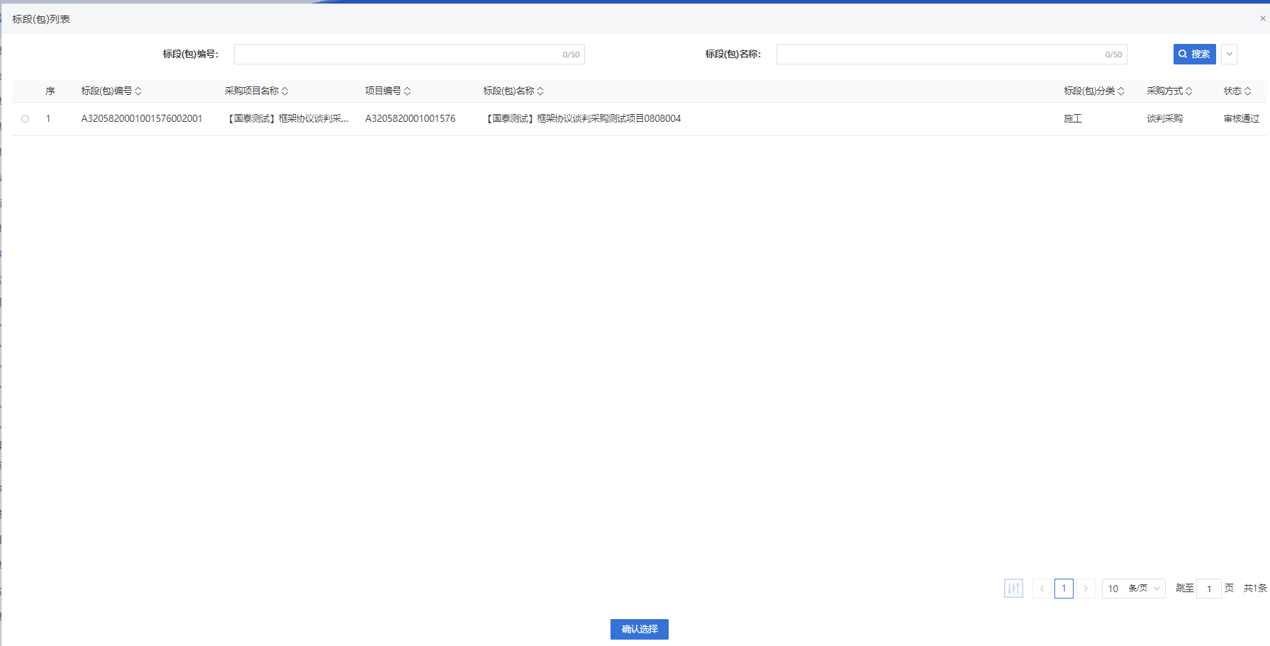
- 挑选标段包列表页面，选择标段进入新增入围通知书页面。如下图：
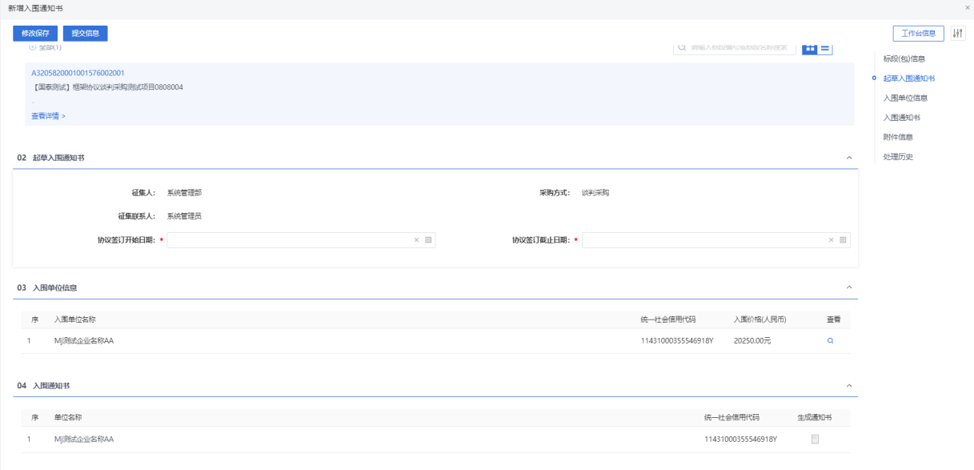
- 点击入围通知书中的“生成通知书”按钮，进入“生成入围通知书”页面。如下图：
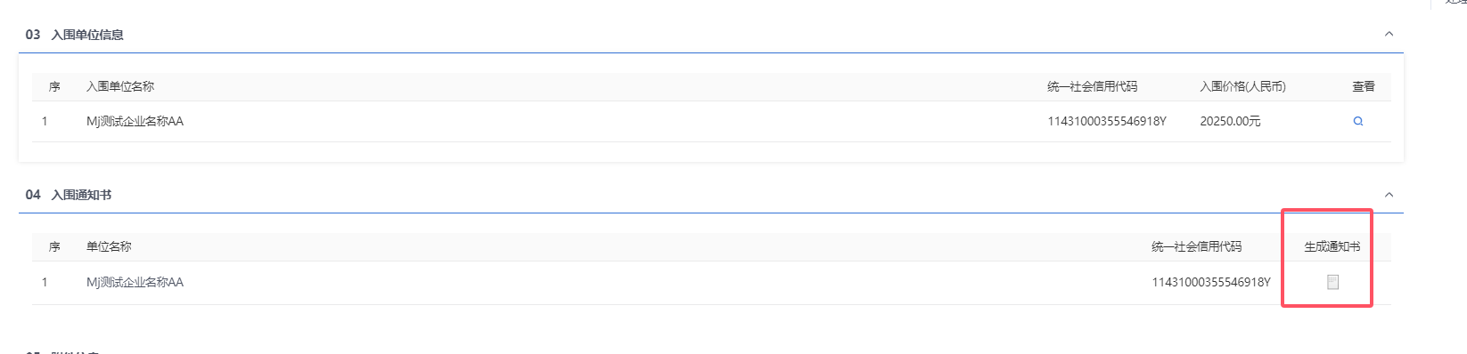
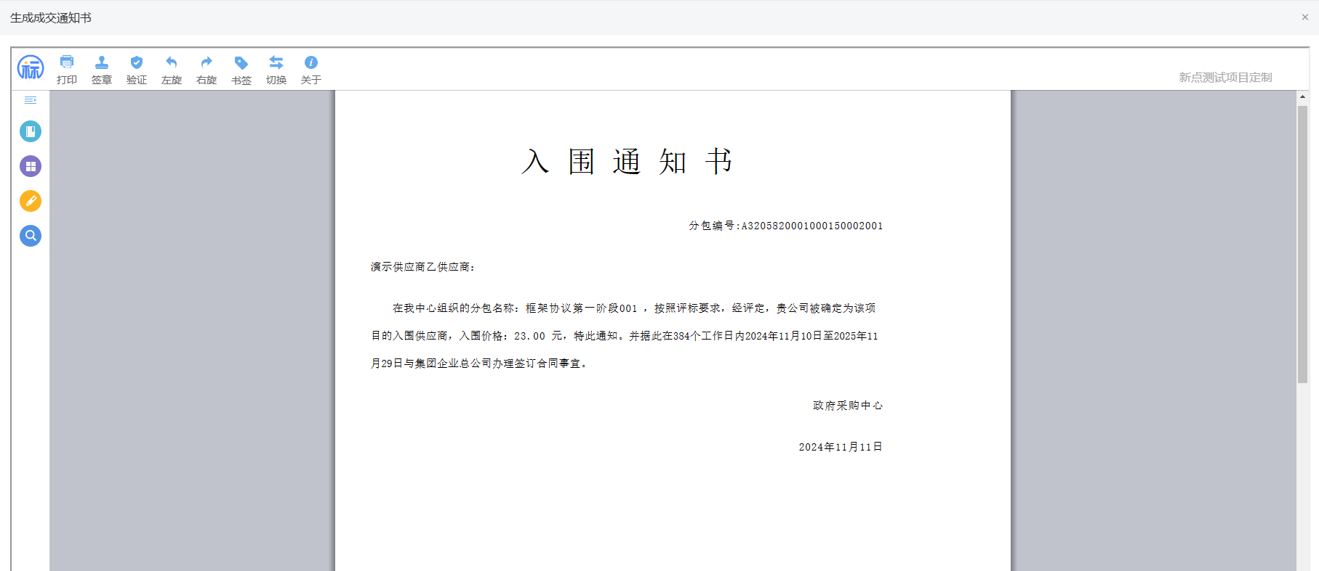
注：
①“生成入围通知书”页面，插入CA锁，点击“签章”按钮，对通知书内容进行签章；然后点击“签章提交”按钮，签章完成。
②如果有多个单位，需要对每个入围单位逐个签章。
- 签章完毕后，返回入围通知书页面，签过章的通知书的“生成通知书”按钮，变为红色。
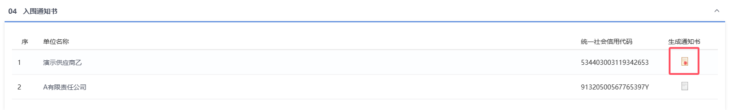

- “05附件信息”，点击“上传”按钮，可上传附件。如下图：
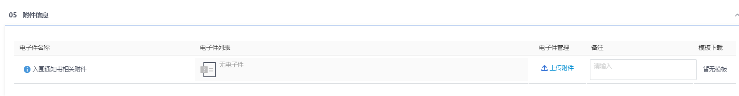
- 所有签章完毕后，点击“提交信息”按钮，弹出意见框，输入意见后点击“确认提交”按钮，通知书发送成功。如下图：
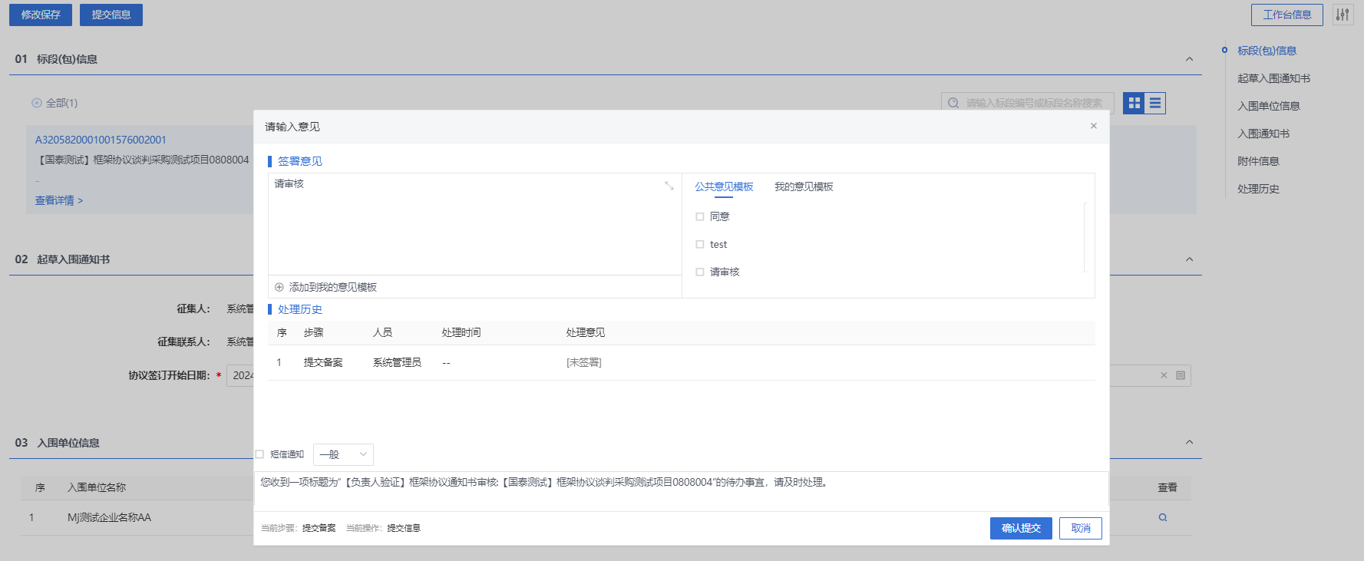
注：点击“提交信息”按钮之前，如果点击“修改保存”按钮，信息保存成功，且可以对页面信息继续进行修改。

入围通知书变更
功能说明：
提供入围通知书变更功能，可以针对入围通知书进行变更，填写变更内容等信息，点击提交审核，提交至相关审核人员进行审核。
操作岗位：
采购人、采购代理
前置条件：
入围结果公告审核通过。
操作步骤：
- 菜单里，点击“框架协议采购-供应商入围（一阶段）—入围通知书变更”菜单，进入入围通知书变更列表页面。如下图：
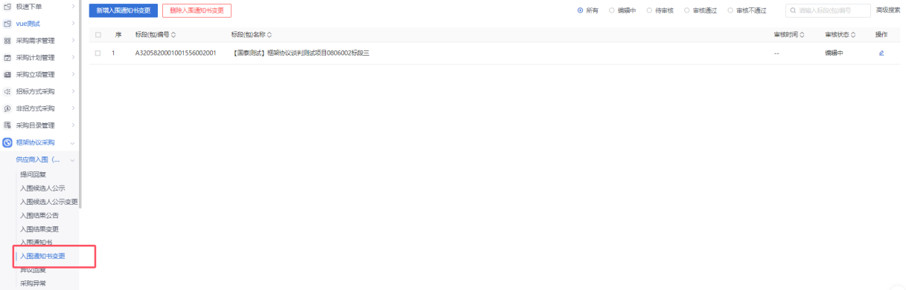
- 入围通知书变更列表页面，点击“新增入围通知书变更”按钮进入挑选标段包列表页面。如下图：
- 挑选标段包列表页面，选择标段进入新增入围通知书页面。如下图：
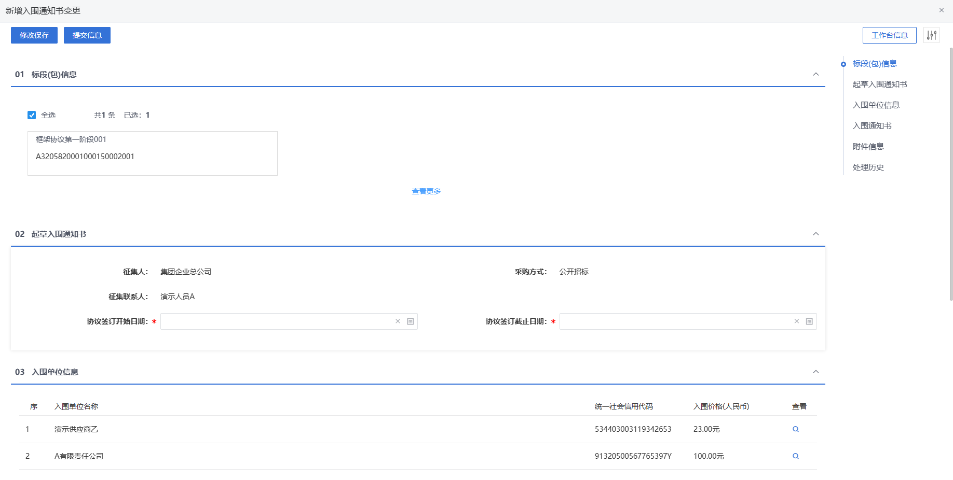
- 点击入围通知书中的“生成通知书”按钮，进入“生成入围通知书”页面。如下图：
注：
①“生成入围通知书”页面，插入CA锁，点击“签章”按钮，对通知书内容进行签章；然后点击“签章提交”按钮，签章完成。
②如果有多个单位，需要对每个入围单位逐个签章。
- 签章完毕后，返回入围通知书页面，签过章的通知书的“生成通知书”按钮，变为红色。

- “05附件信息”，点击“上传”按钮，可上传附件。如下图：
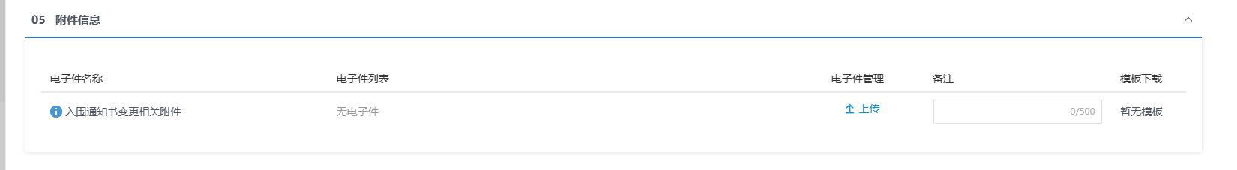
- 所有签章完毕后，点击“提交信息”按钮，弹出意见框，输入意见后点击“确认提交”按钮，通知书发送成功。如下图：
注：
①点击“提交信息”按钮之前，如果点击“修改保存”按钮，信息保存成功，且可以对页面信息继续进行修改。

异议回复
功能说明：
供应商对资格预审文件、招标文件、开标过程、资格预审结果、评标结果提出异议的功能。
采购人或采购代理在规定时间内答复供应商异议的功能。
操作岗位：
采购人、采购代理
前置条件：
投标单位提交异议。
操作步骤：
- 点击“框架协议采购-供应商入围（一阶段）—异议回复”菜单，进入异议回复列表页面。如下图：
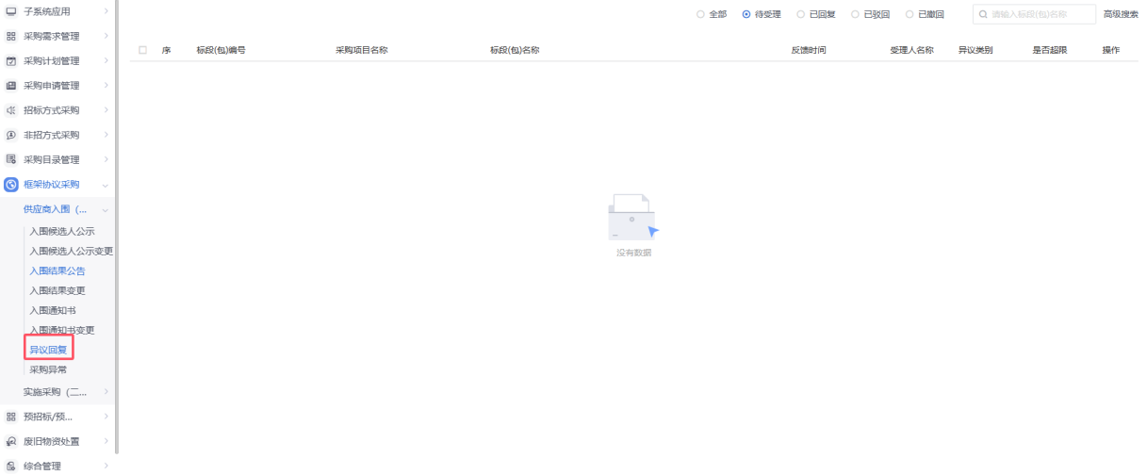
2、“待受理”中点击“操作”按钮，进入查看异议页面，可以回复提出的异议。如下图：
3、输入处理结果，点击“回复异议”按钮，弹出的意见框中输入意见，点击“确认提交”按钮，异议回复成功。如下图：
注：已超期的无法进行回复。

采购异常
功能说明：
此模块具有框架协议采购项目的终止功能及重新发布征集公告或邀请函、征集文件和重新评标，并保留已完成征集程序的相关数据的功能；具备采购项目按有关规定改用非当前采购方式后，记录其他交易方式和成交结果的功能。包含采购项目名称、标段（包）名称、标段（包）编号、采购人、采购代理机构、异常情况描述、处理结果、已发布公告情况及标段（包）历史记录等信息。
采购代理机构或采购人登录系统，选择需要进行异常变更的标段（包），填写异常情况描述等信息并在所填信息确认无误后提交至审核人员审核，审核完成后将需要发布到门户网站的公告内容同步发布到网站相关栏目。
操作岗位：
采购人、采购代理
前置条件：
招标采购立项审核通过。
操作步骤：
- 点击“框架协议采购-供应商入围（一阶段）—采购异常”菜单，进入采购异常列表页面。如下图：
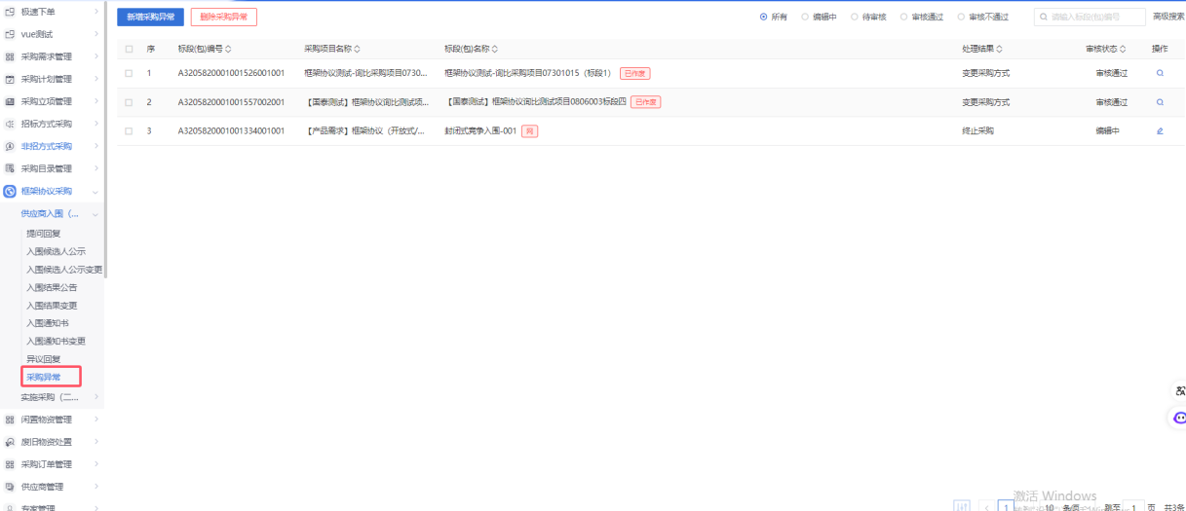
- 点击“新增标段异常”按钮，可以进入“挑选标段（包）”页面。如下图：
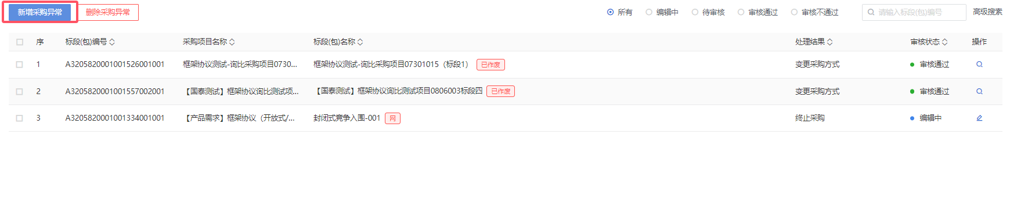
- 选择一个标段（包），点击“确认选择”按钮，进入新增标段（包）异常页面。如下图：
注：
- 重新招标、延后变更、终止招标审核通过，旧标段终止，不会生成新的标段。
（2）是否通知投标人：勾选“是”会给投标单位发招标异常的消息提醒，不选中则不发送。
（3）是否发布公告：勾选“是”，则向网站发送招标异常公告；不选中则不发送。
（4）是否复制投标单位：勾选“是”，则会复制原标段的投标单位信息；不选则不复制，需要重新报名。
- 填写完信息，点击“提交信息”按钮，弹出的意见框中输入意见，输入意见后点击“确认提交”按钮，直接为“审核通过”状态。如下图：
注：点击“提交信息”按钮之前，如果点击“修改保存”按钮，信息保存成功，且可以对页面信息继续进行修改。
- 采购异常列表页面上，点击“编辑中”状态下的“操作”按钮，可修改编辑中的采购异常。如下图：
- 采购异常列表页面上，选中要删除的招标异常，点击“删除标段（包）异常”按钮，可删除该标段包异常。如下图：
注：只有“编辑中”的数据才可以删除。

实施采购（二阶段）

邀请入围供应商
功能说明：
此环节具备提供邀请入围供应商操作的功能。
首先，采购人点击新增邀请入围供应商，挑选需要发起邀请入围供应商的框架协议采购计划，进入邀请入围供应商维护页面，其中包含项目信息、采购人信息、标段（包）信息、公告信息、采购文件、供应商列表及附件信息等。
项目信息，主要维护采购项目名称、项目类型、招标组织方式等。
采购人信息，主要是选择是否外部采购人，维护采购人相关信息。
标段（包）信息，维护标段（包）名称、内容及框架协议实施方式。
公告信息与采购文件，两个栏目信息与非招/国有编制采购文件类似，主要是维护公告内容与采购文件相关信息。
然后上传采购文件附件后，即可提交主管单位领导审核。审核通过后，给供应商列表中供应商发送邀请函。
操作岗位：
采购人、采购代理
前置条件：
供应商入围一阶段完成，并建立了对应的框架协议目录，已任务分派的采购计划采购组织形式为“框架协议采购”，并且阶段为“实施采购（二阶段）”。
操作步骤：
- 点击“框架协议采购—实施采购（二阶段）—邀请入围供应商”菜单，进入邀请入围供应商列表页面。如下图：
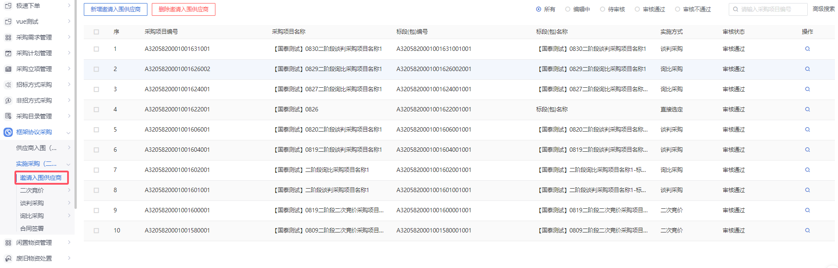
- 点击【新增邀请入围供应商】按钮，进入采购计划页面。如下图：
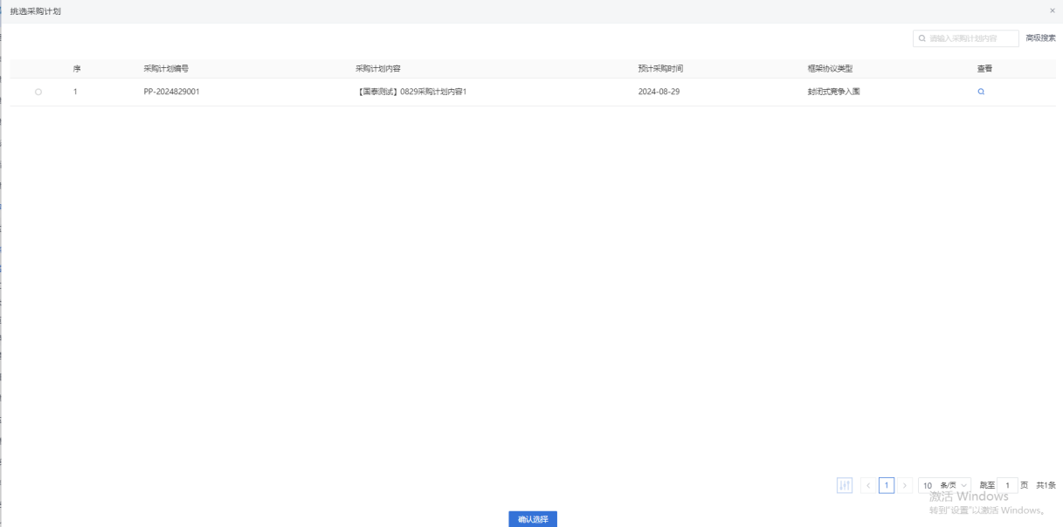
- 选择采购计划后，点击【确认选择】按钮或标段包后的选择图标，进入“新增邀请入围供应商”页面。如下图：
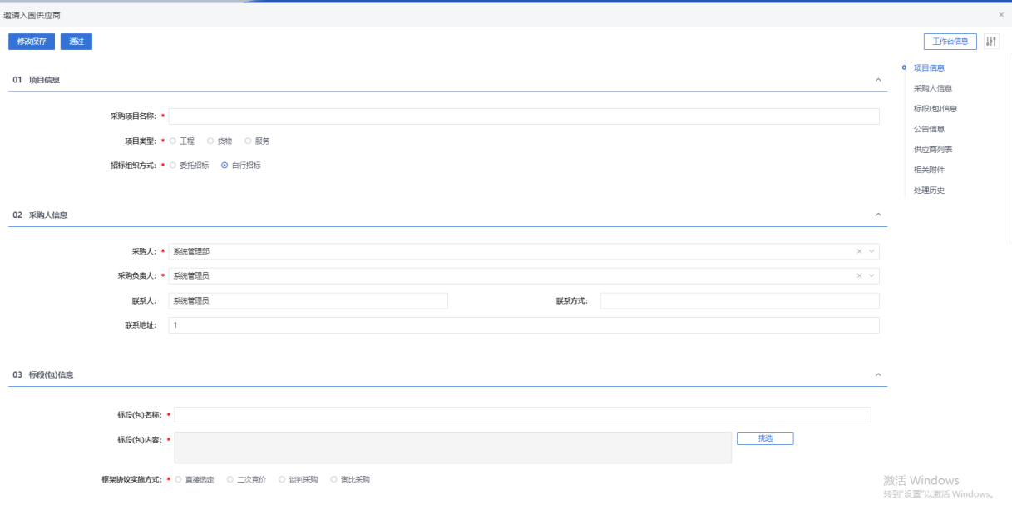
- 填写项目信息、采购人信息、标段包信息等内容，选定框架协议实施方式，如下图：
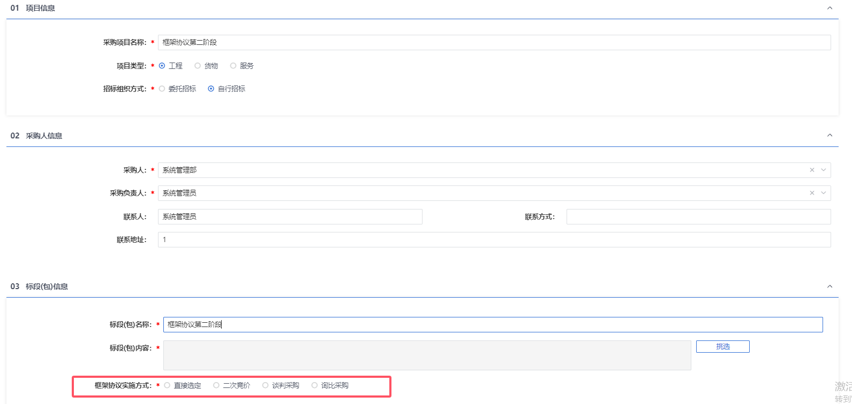
注：
- 当选择“直接选定”，选定供应商后，后续流程直接走二阶段的合同签署即可；
- 当选择“二次竞价”，选定供应商后，后续流程走二次竞价流程选定供应商。
- 当选择“谈判采购”，选定供应商后，后续流程走谈判采购选定供应商。
- 当选择“询比采购”，选定供应商后，后续流程走询比采购选定供应商。
- 选择“直接选定”，填写04公告信息，如图。
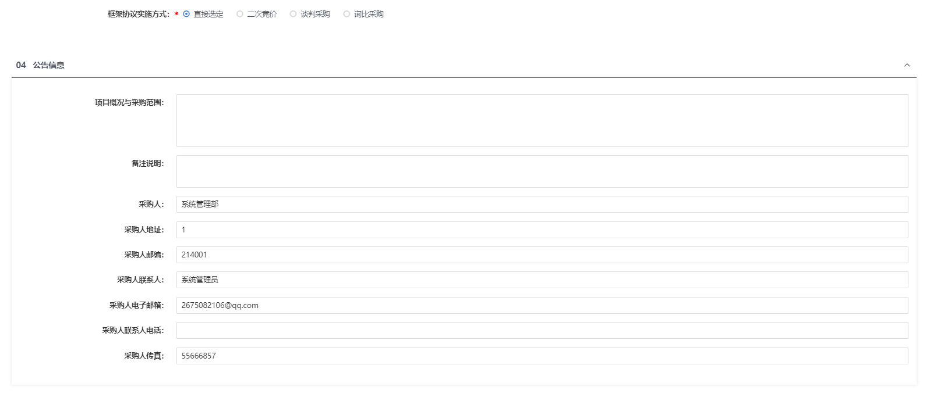
- 选择“二次竞价”，点击设置，可以设置竞价规则，“04公告信息”中可以设置响应文件递交截止时间等信息，如图。
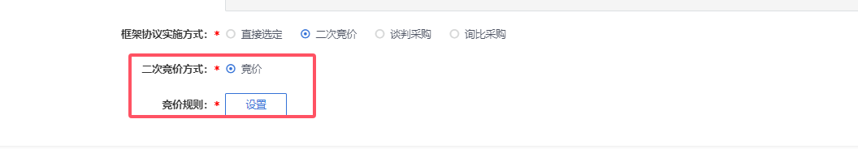
点击设置，进入设置竞价规则信息页面，进行设置，点击“修改保存”后，竞价规则设置完成。
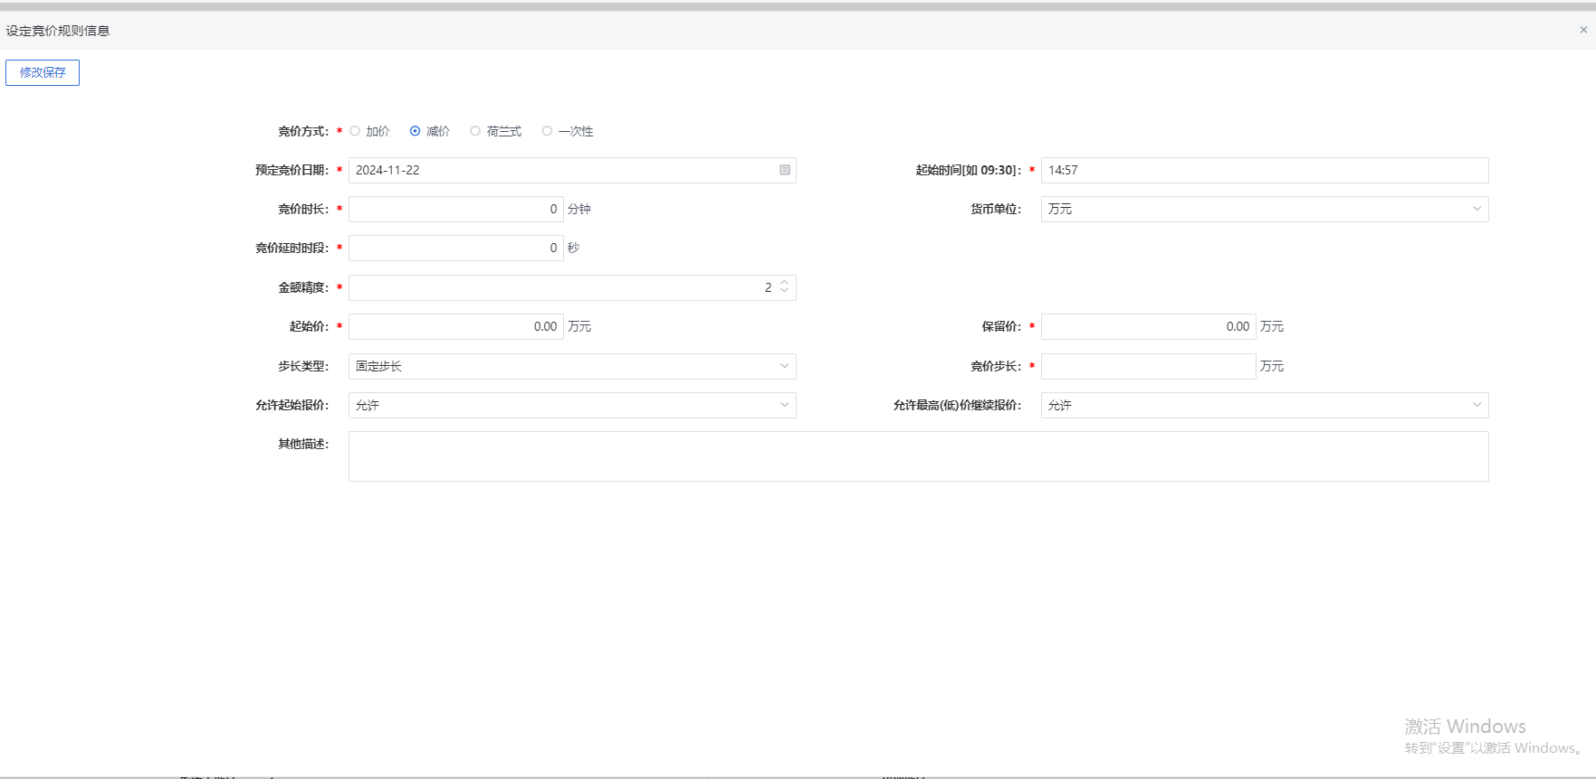
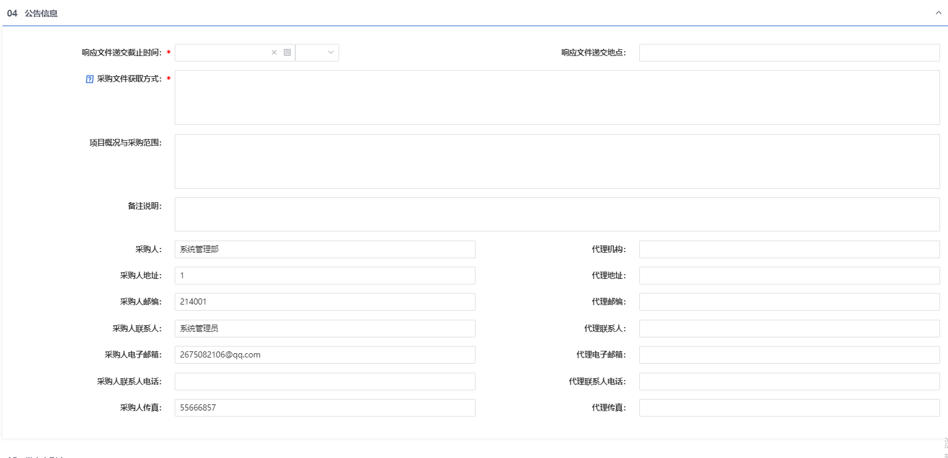
- 选择“谈判采购”、“询比采购”，“04公告信息”中可以设置响应文件递交截止时间等信息，如图。
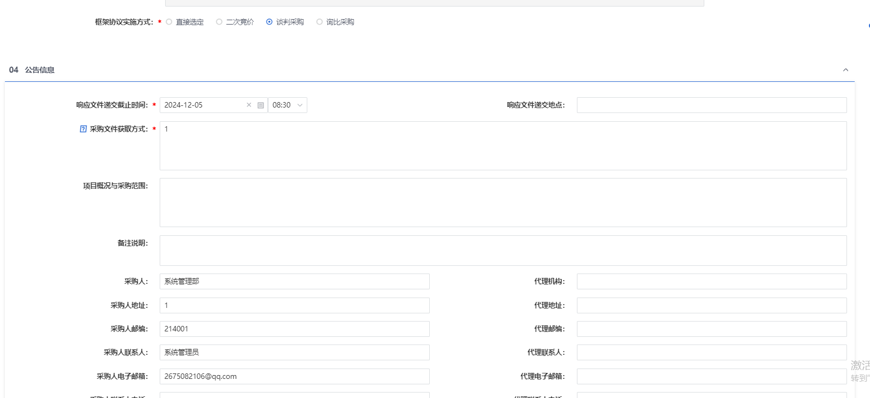
- “05供应商列表”中，点击邀请单位，如图。
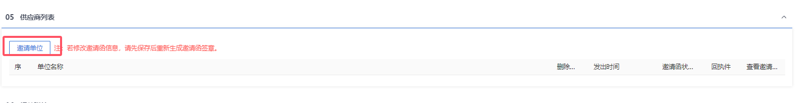
进入“邀请单位录入”页面，可以挑选框架协议目录中入围的供应商。勾选后，点击“确认选择”。
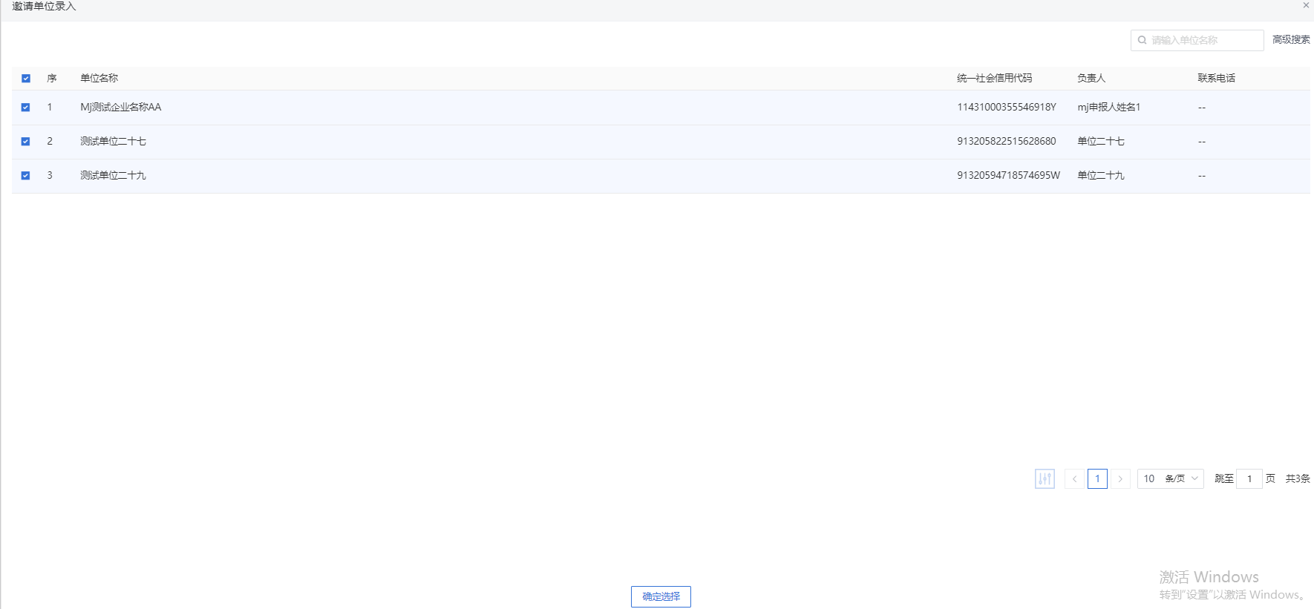
勾选的信息展示在供应商列表中，点击查看邀请函，可以进行签章。
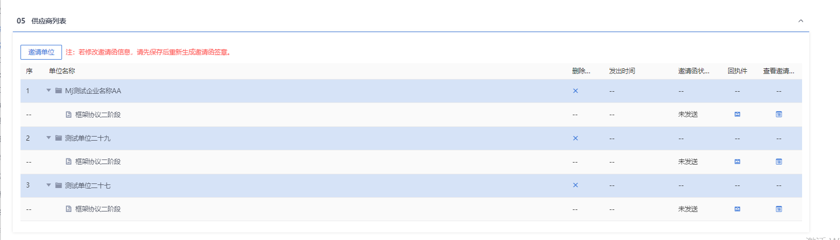
0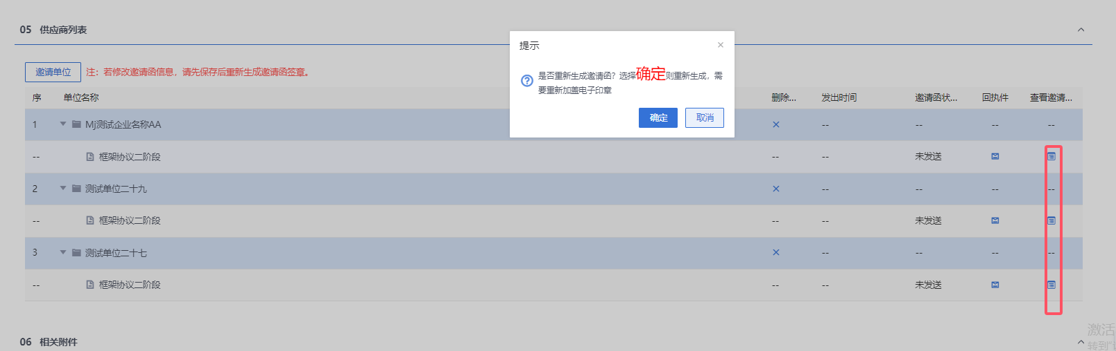
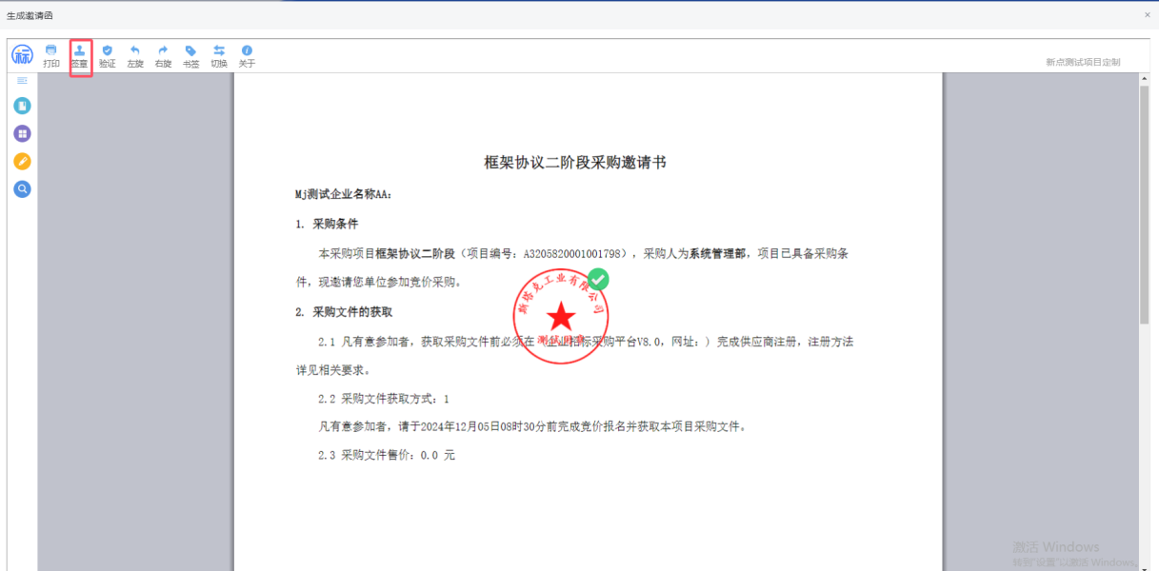
签章后，标签状态颜色变为红色。如图
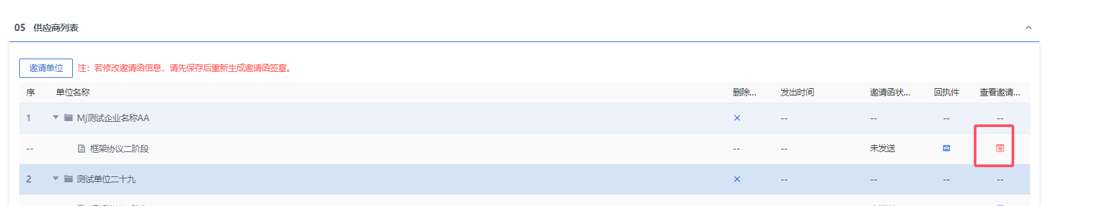
- 点击“新增邀请名单”按钮，可以新增所选择的邀请单位。如下图：
- “06相关附件”中，上传“采购文件”，点击“上传附件”，可以进行上传。
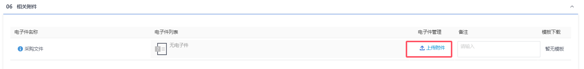
注：点击“确认录入完毕”按钮之前，如果点击“保存信息”按钮，信息保存成功，且可以对页面信息继续进行修改。
- 点击“通过”按钮，弹出输入意见对话框。点击“确认提交”后，流程进入下一步。如下图：
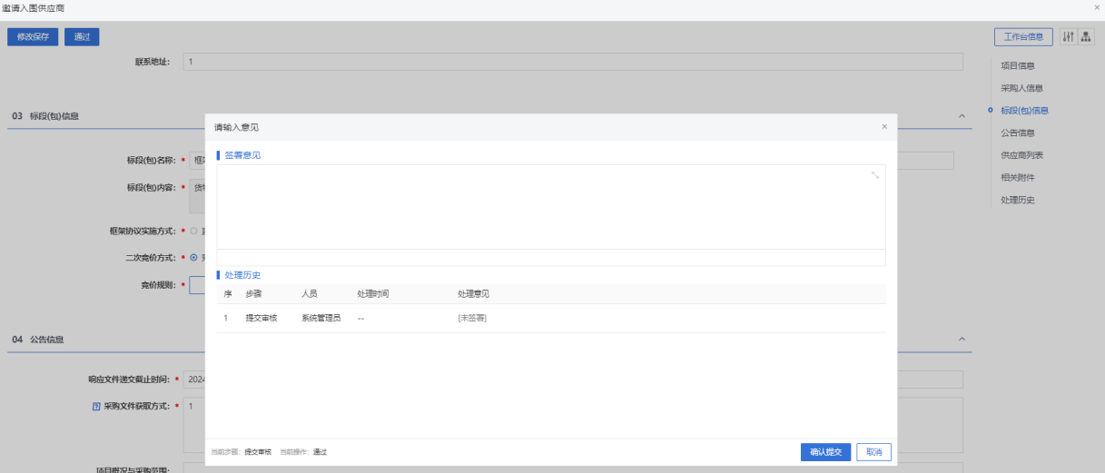

实施采购（二阶段）（二次竞价）

竞价控制
功能说明：
主要具备竞价采购的竞价控制功能。
采购人登录系统，点击竞价控制菜单，进入竞价控制列表，点击右上角四种状态可筛选不同状态下的竞价项目。
选择按钮“操作”，可进入竞价大厅，可选择开始/暂停竞价、终止竞价等功能。
列字段：序、标段编号、标段（包）名称、预定竞价日期、竞价时长（分钟）、起始价、竞价进行状态、操作。
搜索字段：标段编号、标段（包）名称。
操作岗位：
采购人、采购代理
前置条件：
邀请入围供应商审核通过并且实施方式选择二次竞价。
操作步骤：
- 点击“框架协议采购—实施采购（二阶段）—二次竞价—竞价控制”菜单，进入竞价控制列表页面。如下图：

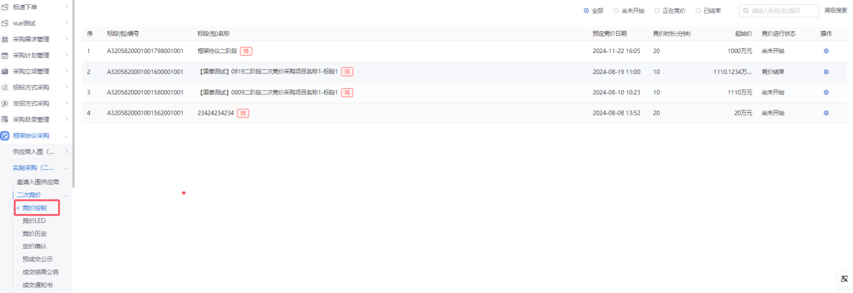
- 点击“”按钮，进入竞价控制页面。如下图：
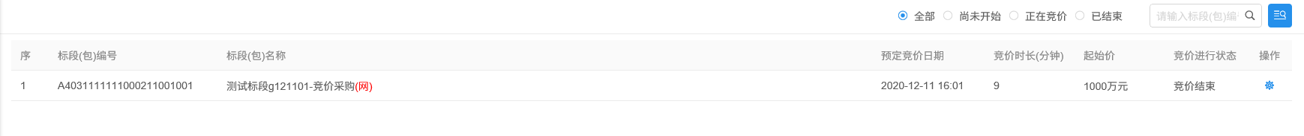
- 点击“暂停竞价”按钮，竞价暂停。供应商不能竞价。如下图：
- 竞价控制页面，已暂停的竞价，点击“开始竞价”按钮，竞价页面会恢复竞价。如下图：
注：“暂停竞价”按钮点击成功后，会变为“开始竞价”按钮，同理点击“开始竞价”按钮成功后，会变为“暂停竞价”按钮。
- 竞价控制页面，输入广播信息，点击“提交”按钮，竞价页面会显示广播信息。如下图：
注：供应商的竞价页面上，也能看到该广播信息。
- 点击报价记录中的“”按钮，打开“报价历史记录”页面，可查看报价历史记录。如下图：
- 竞价控制页面，点击“终止竞价”按钮，竞价直接结束。标段（包）流标。如下图：

竞价LED
功能说明：
主要具备竞价采购的竞价LED功能。
采购人登录系统，点击竞价LED菜单，进入竞价LED列表，点击右上角四种状态可筛选不同状态下的竞价项目。
选择按钮“LED投影”，可进入竞价大厅，列表页面中选择标的点击LED投影，显示报价倒计时、报价次数、升值幅度、竞价规则等等。
列字段：序、标段编号、标段（包）名称、预定竞价日期、竞价时长（分钟）、起始价、竞价进行状态、操作。
搜索字段：标段编号、标段（包）名称。
操作岗位：
采购人、采购代理
前置条件：
邀请入围供应商审核通过并且实施方式选择二次竞价。
操作步骤：
- 点击“框架协议采购—实施采购（二阶段）—二次竞价—竞价LED”菜单，进入竞价LED列表页面。如下图：
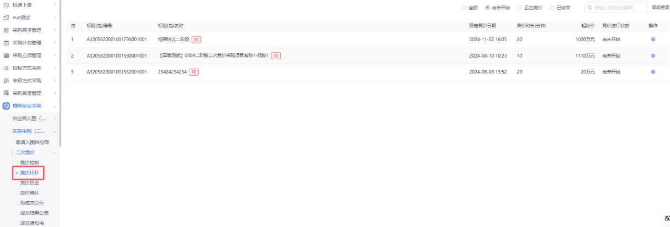
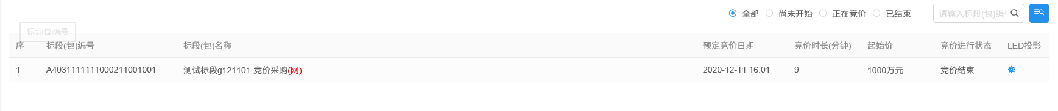
- 点击“”按钮，进入竞价LED页面，如下图：
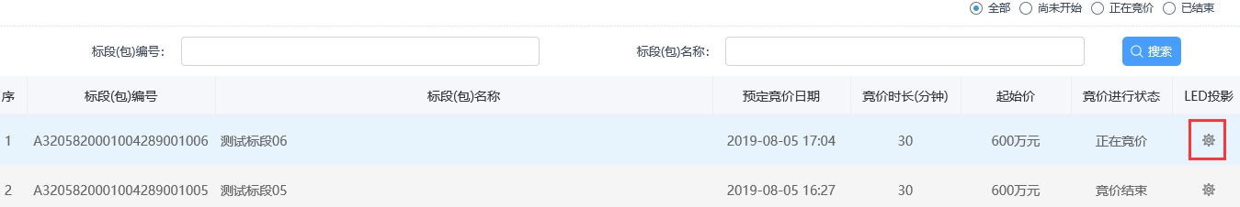
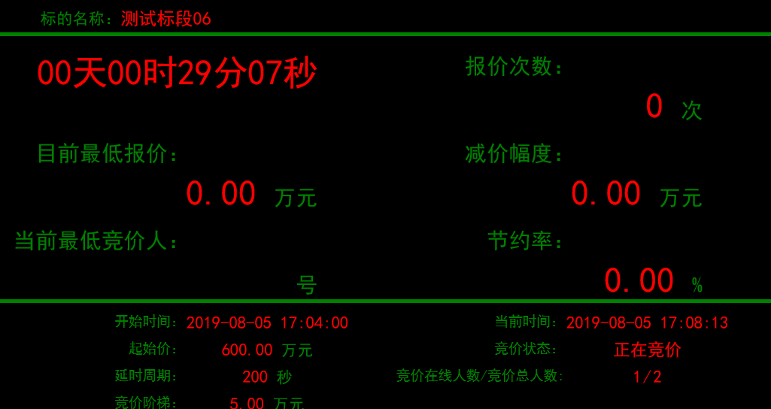

竞价历史
功能说明：
主要具备竞价采购的竞价历史功能。
采购人登录系统，点击竞价历史菜单，进入竞价历史列表，点击右上角四种状态可筛选不同状态下的竞价项目。
选择按钮“历史查询”，可进入竞价大厅，列表页面中选择标的点击操作打开报价历史记录页面，显示竞买人的标的信息、竞价规则、报价历史。
列字段：序、标段编号、标段（包）名称、预定竞价日期、竞价时长（分钟）、起始价、竞价进行状态、操作。
搜索字段：标段编号、标段（包）名称。
操作岗位：
采购人、采购代理
前置条件：
邀请入围供应商审核通过并且实施方式选择二次竞价。
操作步骤：
- 点击“框架协议采购—实施采购（二阶段）—二次竞价—竞价历史”菜单，进入竞价历史列表页面。如下图：
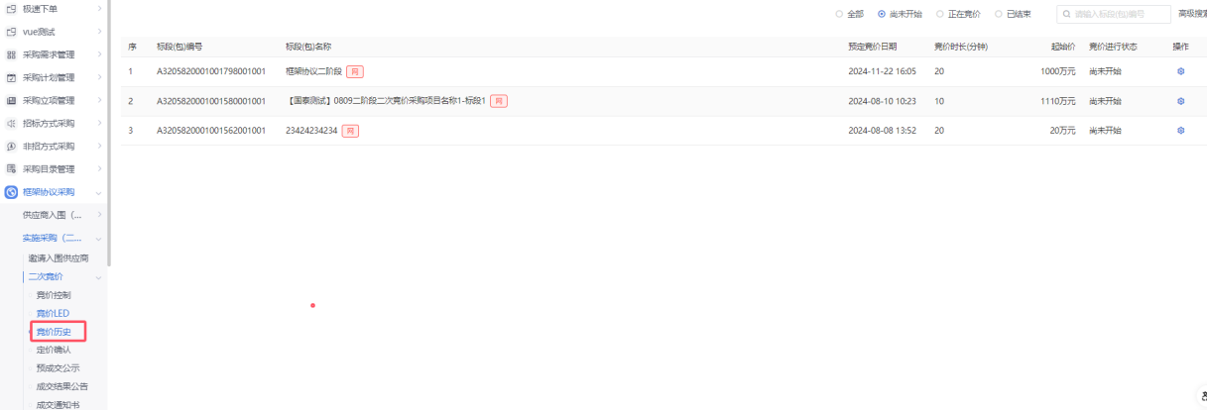
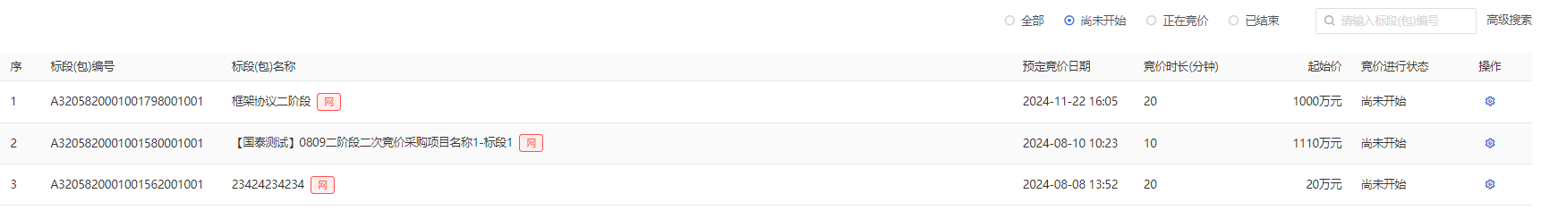
- 点击“”按钮，进入竞价历史页面，如下图：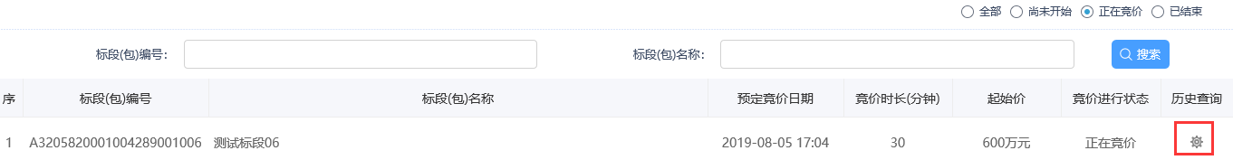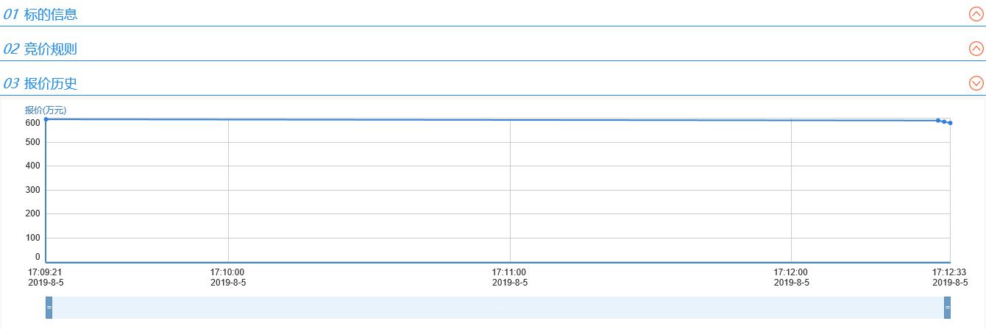

定价确认
功能说明：
该环节具备定价确认的编辑、验证确认和递交的功能。数据项包括：实施方式（默认直接选定不允许修改），金额（与框架协议目录做比对），币种（自动获取框架协议目录币种），数量，合同类型（总价合同及单价合同下拉选择），标的、标的额、数量及签约理由（富文本编辑框）。
经办人登录系统，填写或获取成交单位，系统自动生成定价结果确认数据。点击提交备案，则提交至主管单位领导审核。
操作岗位：
采购人、采购代理
前置条件：
已成功开启报价。
操作步骤：
- 点击“框架协议采购—实施采购（二阶段）—二次竞价—定价确认”菜单，进入定价确认列表页面。如下图：
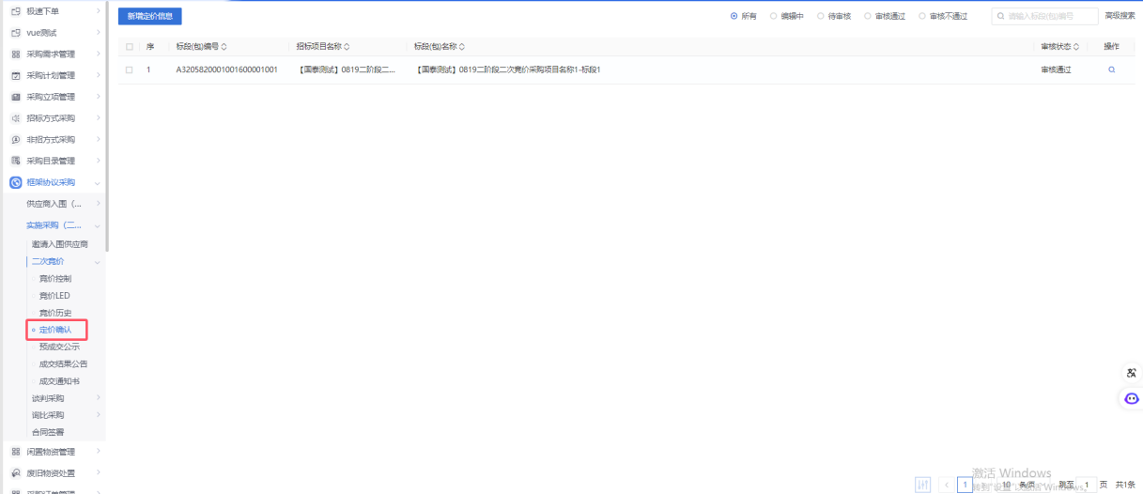
- 点击“新增定价信息”按钮，进入挑选标段包列表页面。如下图：
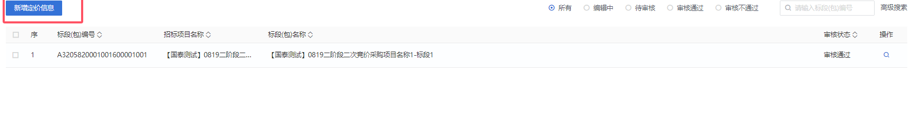
- 选择标段包，点击“确认选择”按钮，进入新增定价确认页面。如下图：
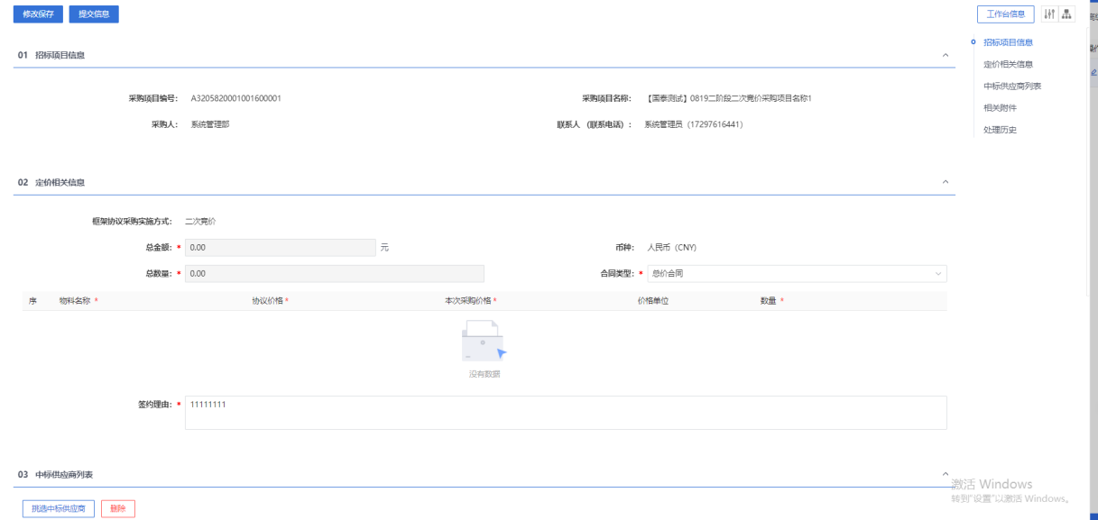
- “02定价相关信息”中，总金额会自动获取最终的竞价成交信息。且可修改，如图。
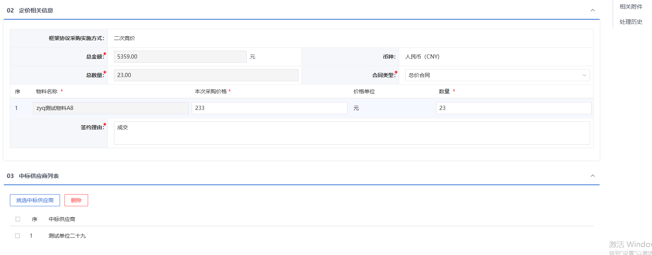
- 上传“04相关附件”，信息确认完成后，点击“提交信息”。
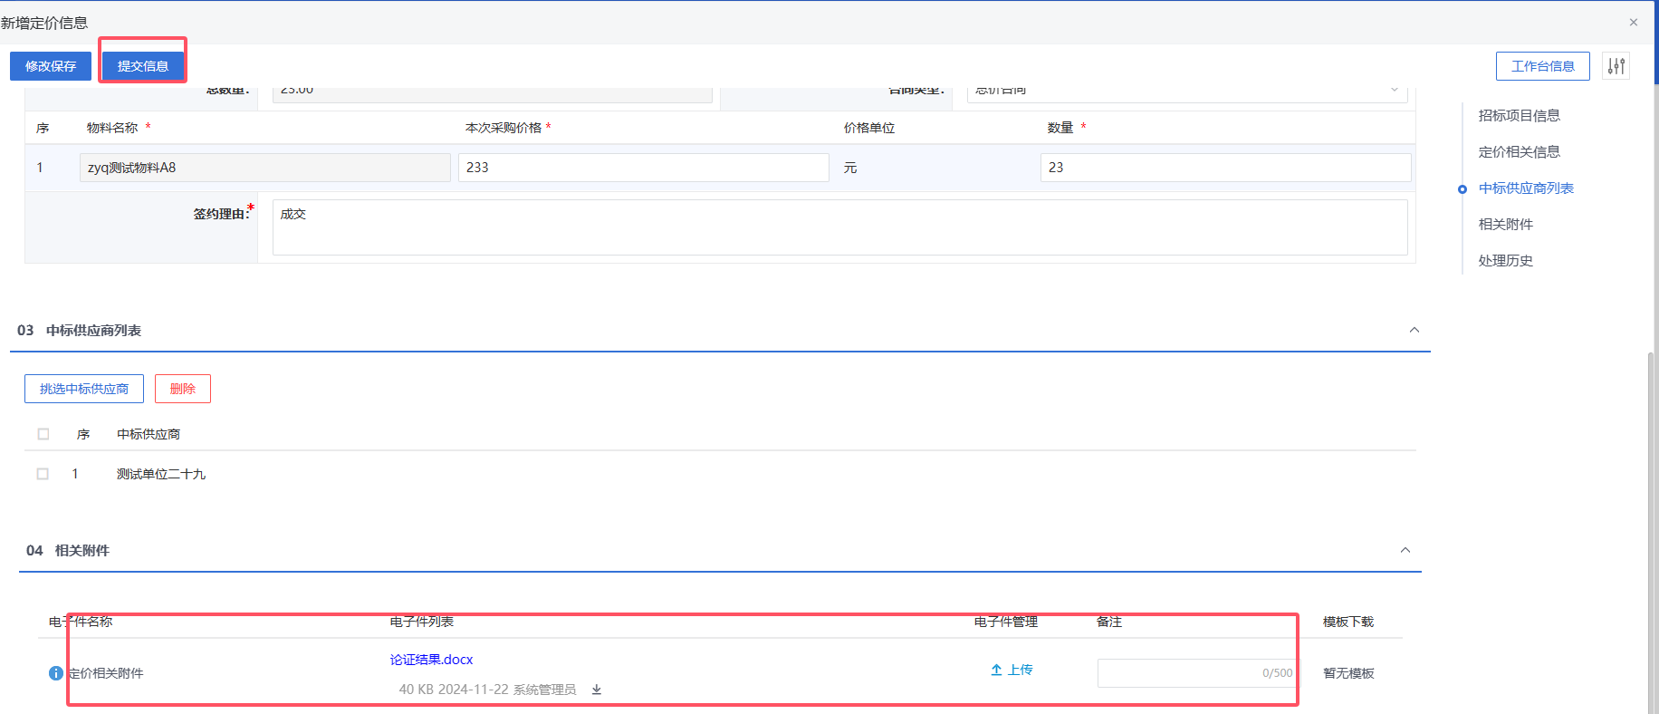
- 弹出“输入意见框”，点击“确定提交”，流程流转到下一阶段。
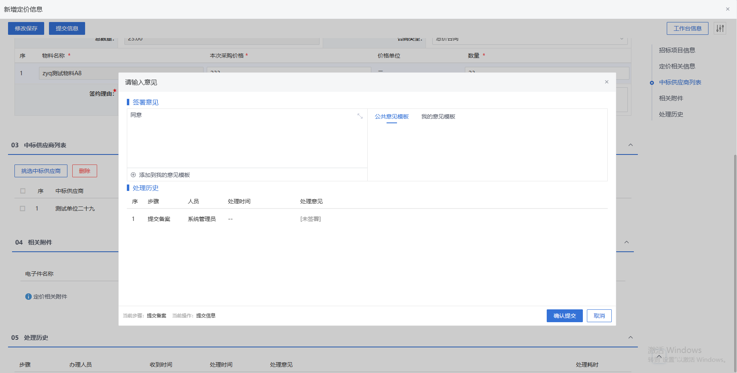

预成交公示
功能说明：
该环节具备预成交公示的编辑、提交审核、验证确认、备案、发布功能。数据项包括：标段（包）编号、公示内容（含成交候选人名称及排序）、公示时间等。
采购代理机构或采购人登录系统，填写各数据项内容后（网上招投标项目，系统会自动获取前三名的排序、报价等信息），系统自动生成预成交公示内容。点击提交备案，则提交至主管单位领导审核。审核通过后，公示自动发布至门户网站。
操作岗位：
采购人、采购代理
前置条件：
定价确认。
操作步骤：
- 菜单里，点击“框架协议采购—实施采购（二阶段）—二次竞价—预成交公示”菜单，进入预成交公示列表页面。如下图：
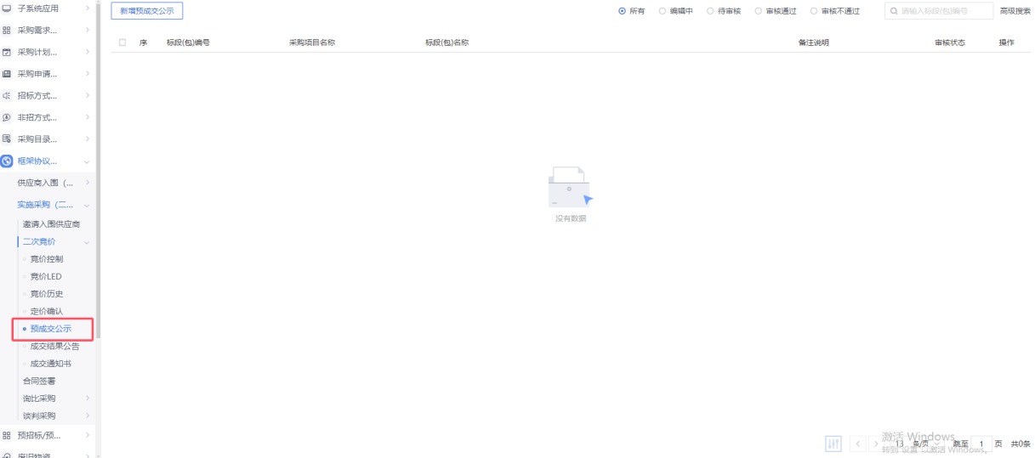
- 预成交公示列表页面，点击“新增预成交公示”按钮，进入挑选标段包列表页面。如下图：
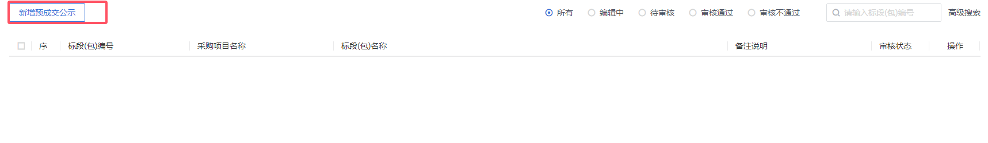
- 挑选标段包列表页面，选择标段进入新增成交侯选人公示页面。如下图：
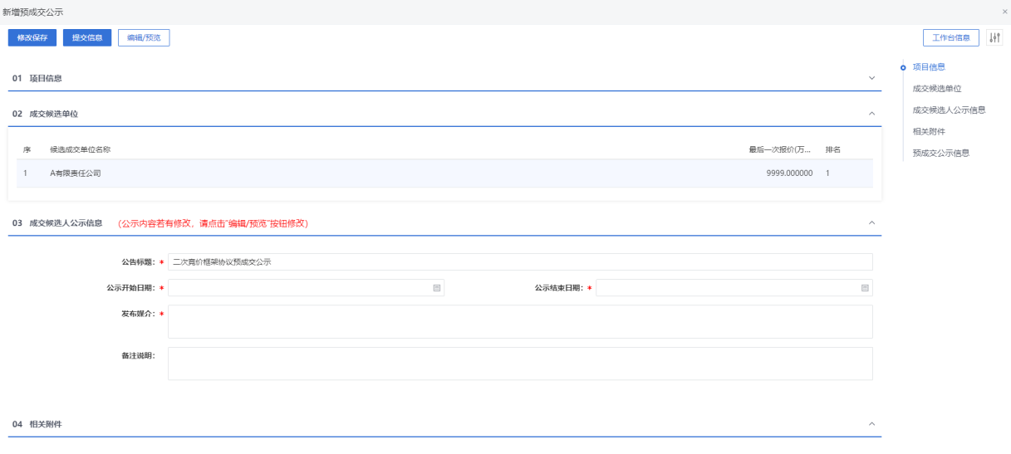
- 02成交候选单位栏目中，会自动获取竞价中标的单位及报价金额。如图：
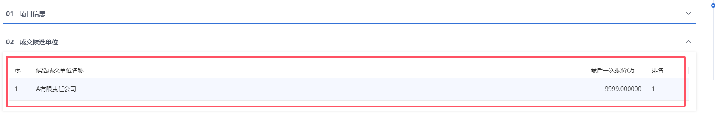
- 填写成交候选人公示信息。如图
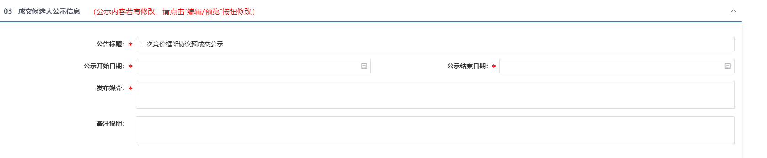
- “06相关附件”，点击“点击生成”，系统自己根据模版生成成交公示，可以点击进入进行签章，如下图：
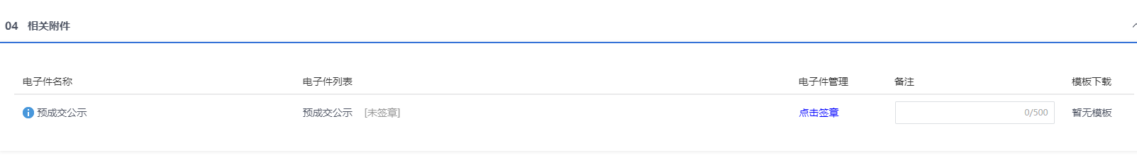
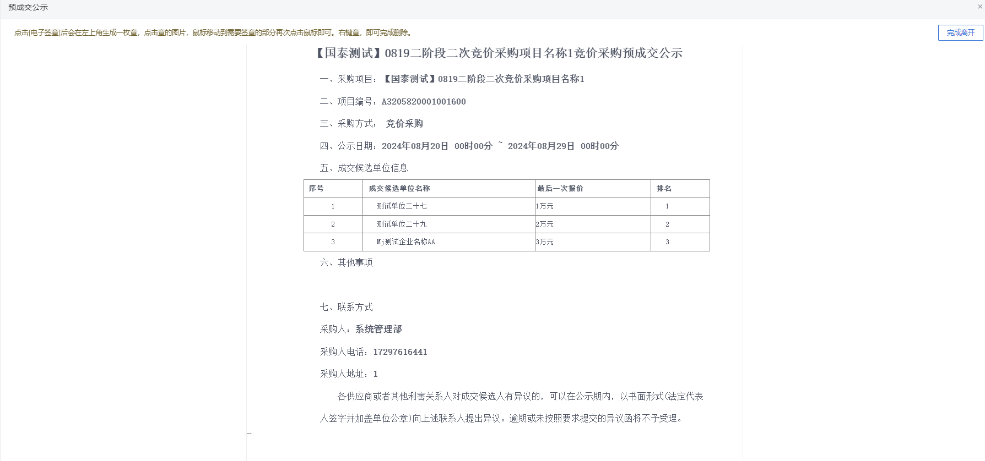

点击“签章”，可以在特定的位置进行签章。可以选择CA或者标证通模式，进行签章。
注：页面最顶部的“编辑/预览”和附件中的模版生成功能一般项目配置一种即可，不能同时存在。选择一种方式生成公告即可。
- 点击“提交信息”按钮，弹出的意见框中输入意见，点击“确认提交”按钮，审核通过。如下图：
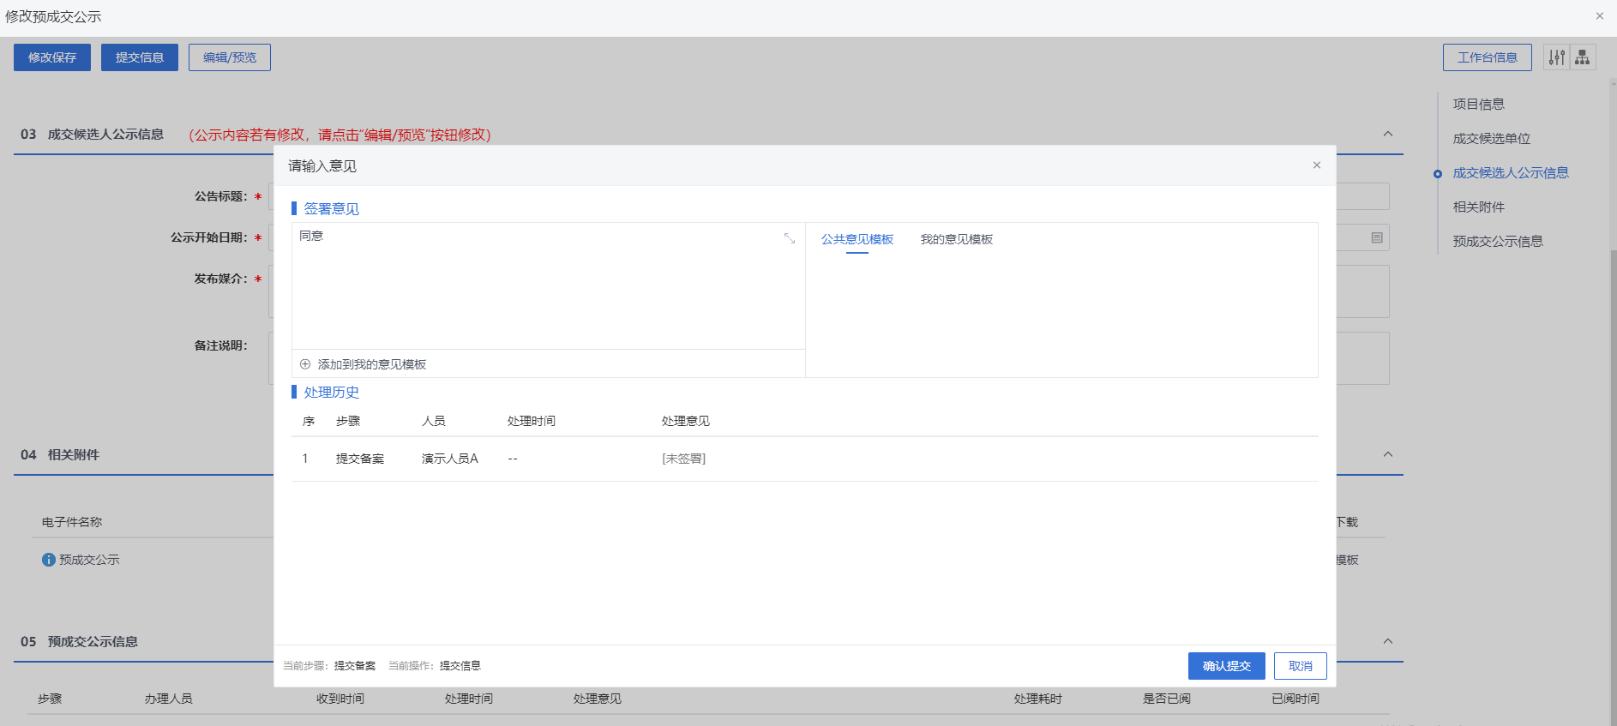
注：点击“提交信息”按钮之前，如果点击“修改保存”按钮，信息保存成功，且可以对页面信息继续进行修改。

成交结果公告
功能说明：
该环节具备成交结果公告的编辑、提交审核、验证确认、备案、发布的功能。数据项包括：标段（包）编号、标段（包）名称、入围单位、入围价格、附件等。
采购代理机构或采购人登录系统，填写各数据项内容后，系统自动生成入围结果公告内容。点击提交备案，则提交至主管单位领导审核。审核通过后，入围结果公告自动发布至门户网站。
操作岗位：
采购人、采购代理
前置条件：
预成交公示审核通过。
操作步骤：
- 菜单里，点击“框架协议采购—实施采购（二阶段）—二次竞价—成交结果公告”菜单，进入成交结果公告列表页面。如下图：
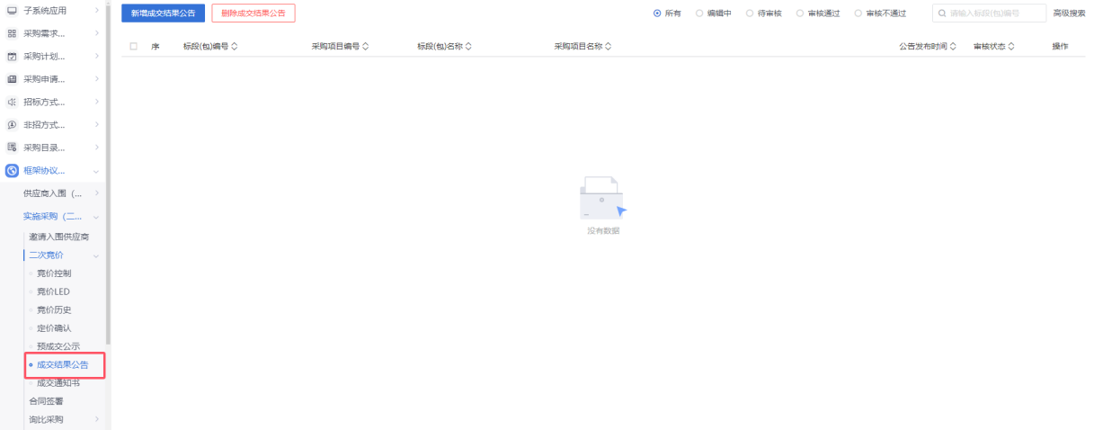
- 中标结果公告列表页面，点击“新增中标结果公告”按钮进入挑选标段包列表页面。如下图：
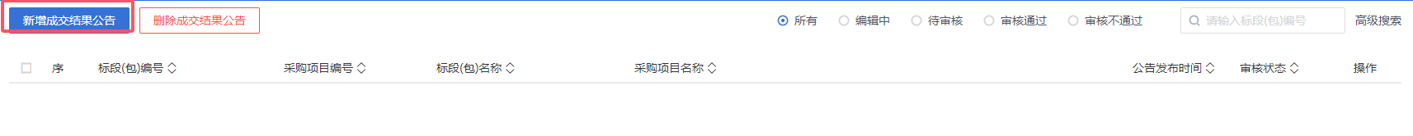
- 挑选标段包列表页面，勾选标段并确认选择，进入新增中标结果公告页面。如下图：
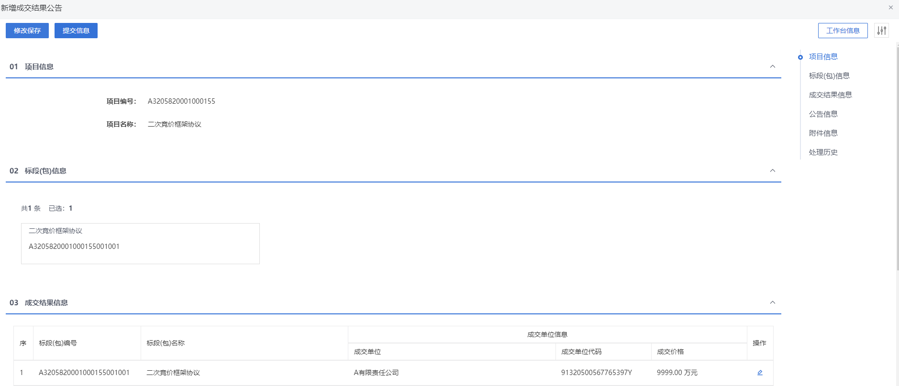
- 点击成交结果信息中的“操作”按钮，可以修改成交结果信息。如下图：
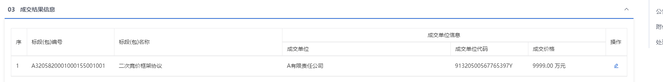
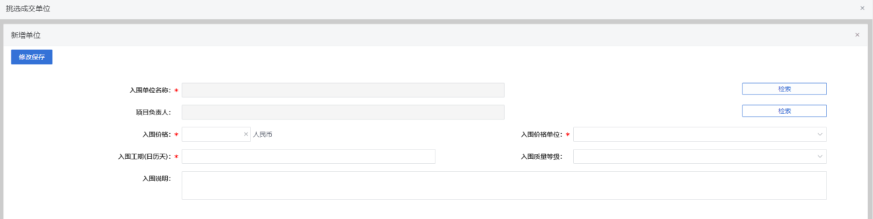
- 新增单位页面，填写页面信息，单位和项目负责人可以通过“检索”按钮选择，选择完成后，点击“修改保存”按钮，保存成功后返回到成交结果公告页面，成交结果信息添加成功。如下图：
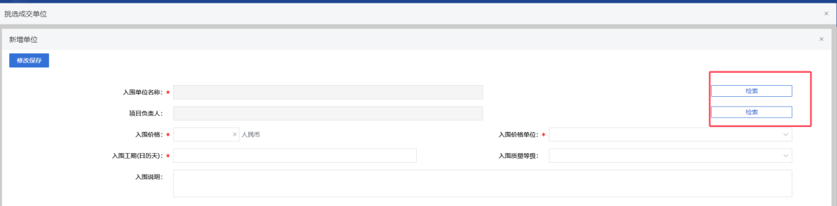
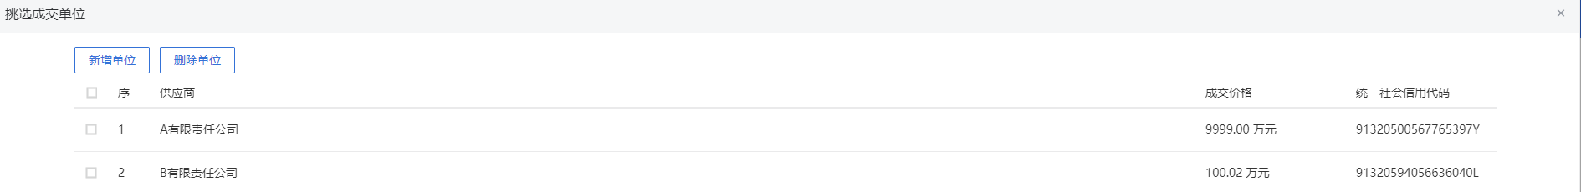
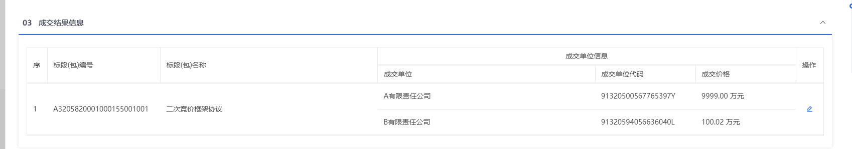
- “04公告信息”栏目，填写公告信息。如下图：
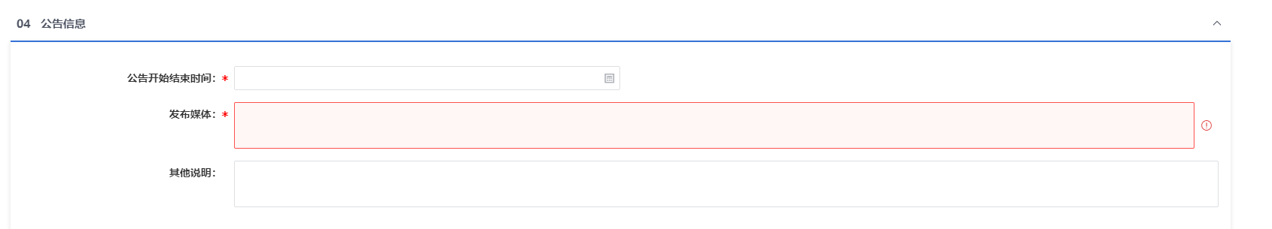
- 填写好内容后，可以上传“框架协议成交结果公告-封闭式”附件。
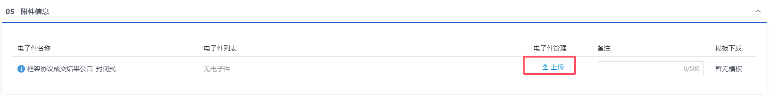
- 点击“提交信息”按钮，弹出的意见框中输入意见，点击“确认提交”按钮，成交结果公告审核通过。如下图：
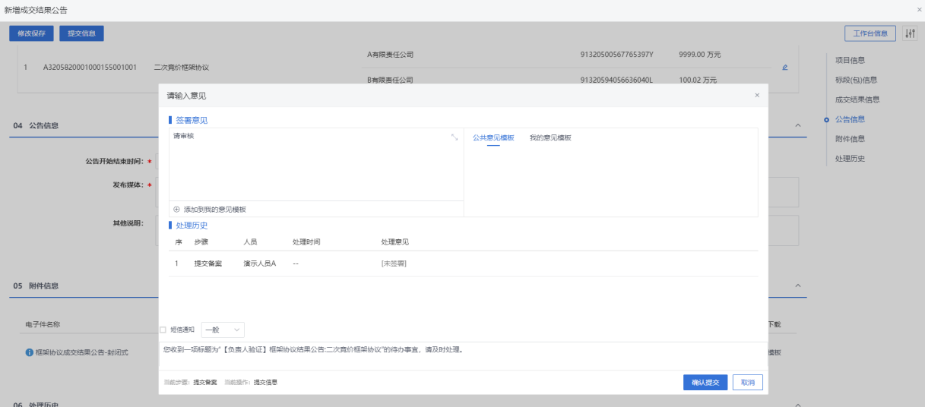
注：点击“提交信息”按钮之前，如果点击“修改保存”按钮，信息保存成功，且可以对页面信息继续进行修改。

成交通知书
功能说明：
该环节具备成交通知书和招标结果通知书的编辑、验证确认和递交的功能。数据项包括：采购项目名称及其编号、标段（包）编号、成交单位名称、成交价格、附件等。
采购代理机构或采购人登录系统，填写成交、未成交理由后，系统自动生成成交通知书和招标结果通知书并可以进行签章。点击提交备案，则提交至采购人审核。审核通过后，各供应商即可登录系统查看成交通知书或招标结果通知书。
操作岗位：
采购人、采购代理
前置条件：
中标结果公告审核通过。
操作步骤：
- 菜单里，点击“框架协议采购—实施采购（二阶段）—二次竞价—成交通知书”菜单，进入成交通知书列表页面。如下图：
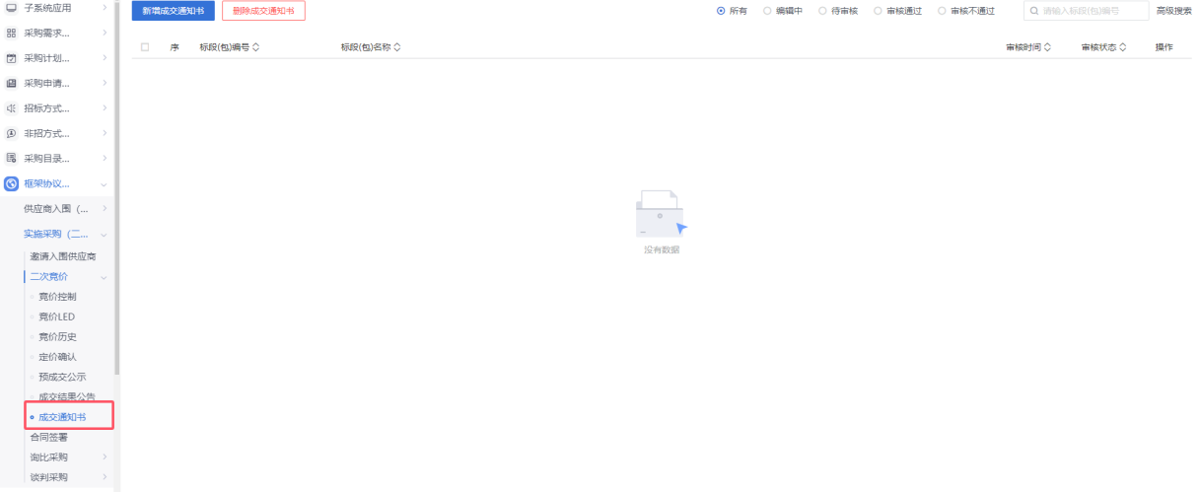
- 成交通知书列表页面，点击“新增成交通知书”按钮进入挑选标段包列表页面。如下图：
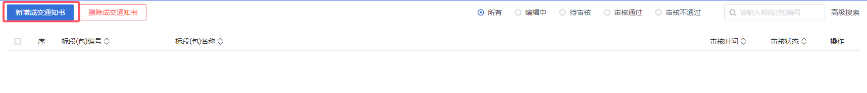
- 选择标段进入新增成交通知书页面。如下图：
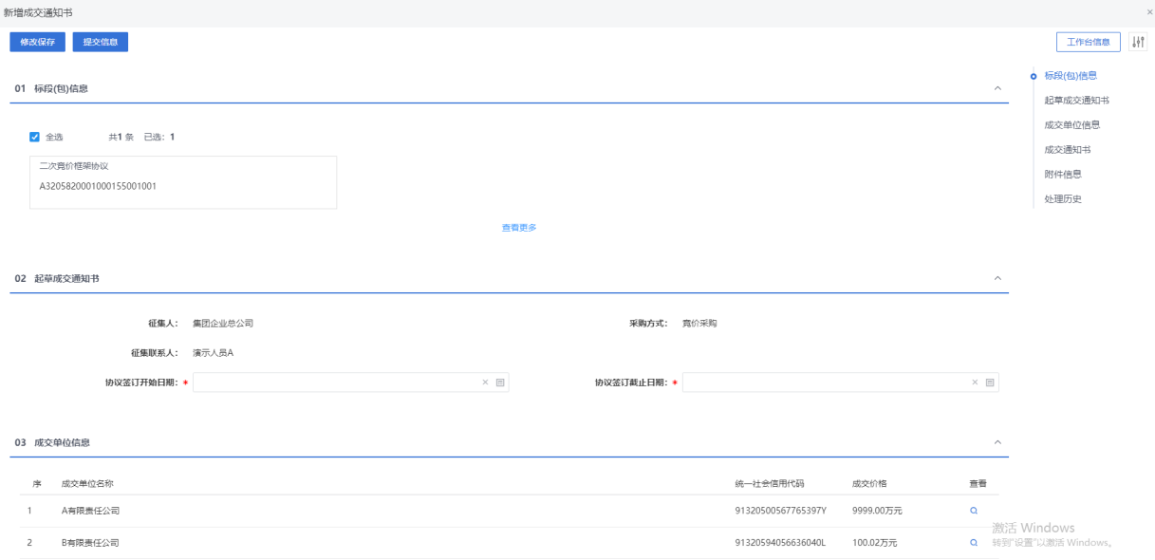
- 填写“02起草成交通知书”中的协议签订时间，如下图：
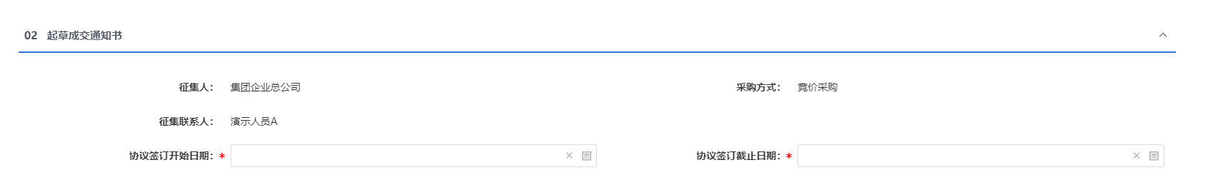
- “04成交通知书”手风琴中，点击成交通知书中的“生成通知书”按钮，进入“生成成交通知书”页面。如下图：
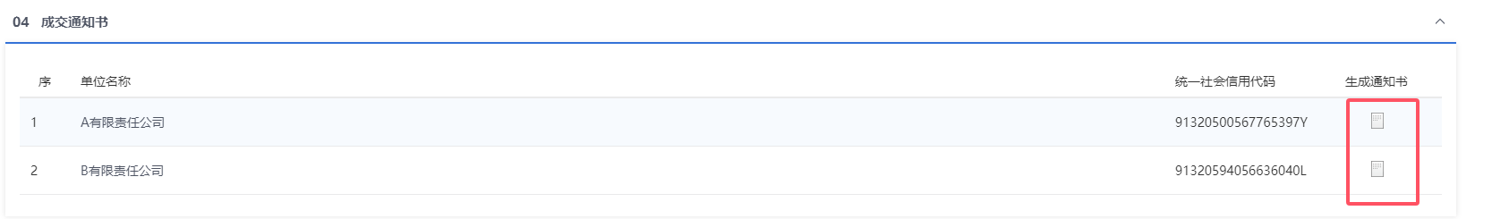
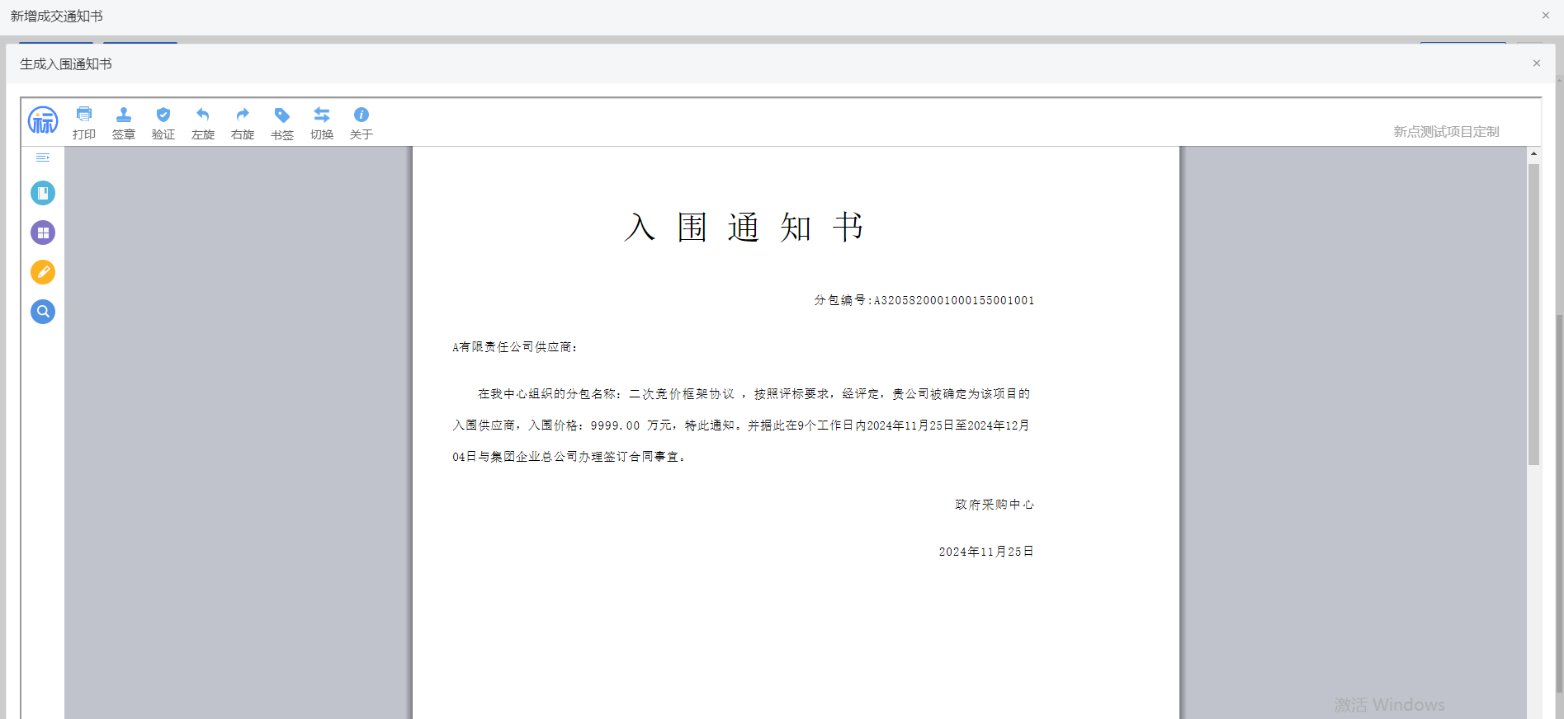
注：
①“生成成交通知书”页面，插入CA锁，点击“签章”按钮，对通知书内容进行签章；然后点击“签章提交”按钮，签章完成。
②如果有多个单位，需要对每个中标单位逐个签章。
- 签章完毕后，返回中标通知书页面，签过章的通知书的“生成通知书”按钮，变为红色。
- 点击招标结果通知书的“生成通知书”按钮，进入“生成招标结果通知书”页面。如下图：
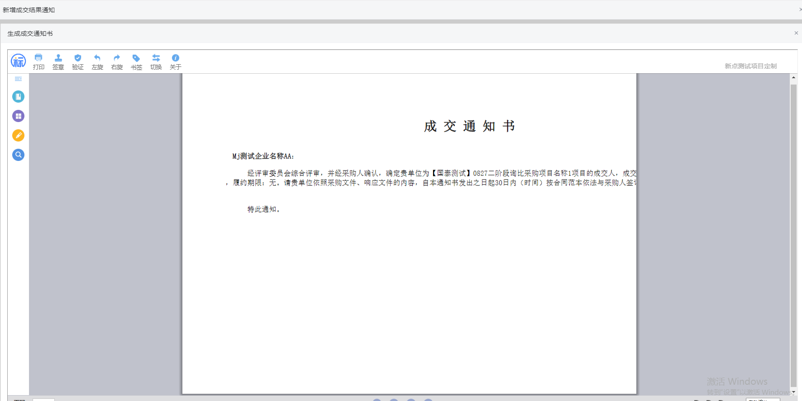
- 签章完毕后，返回成交通知书页面，签过章的通知书的“生成通知书”按钮，变为红色。
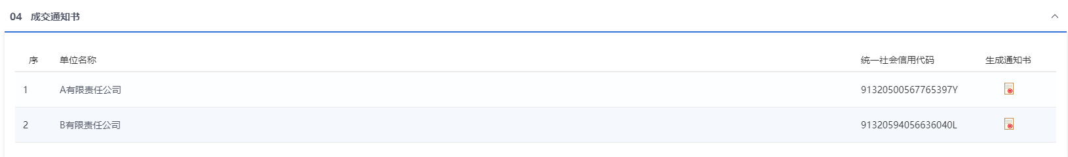
- “05附件信息”，点击“上传”按钮，可上传附件。如下图：
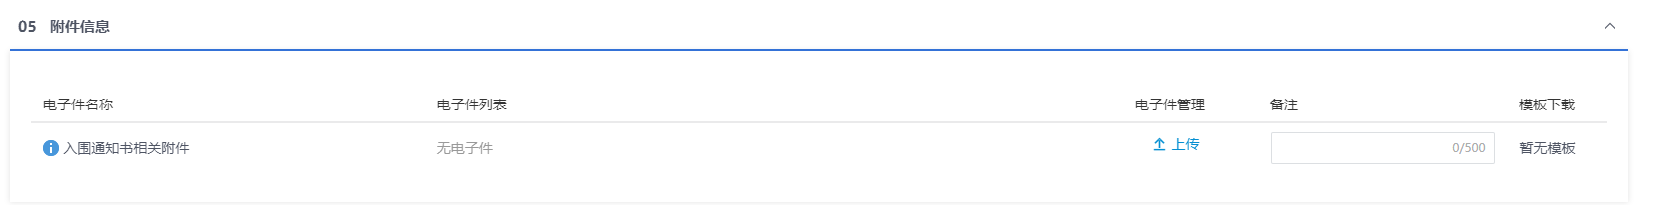
- 所有签章完毕后，点击“提交信息”按钮，弹出意见框，输入意见后点击“确认提交”按钮，通知书发送成功。如下图：
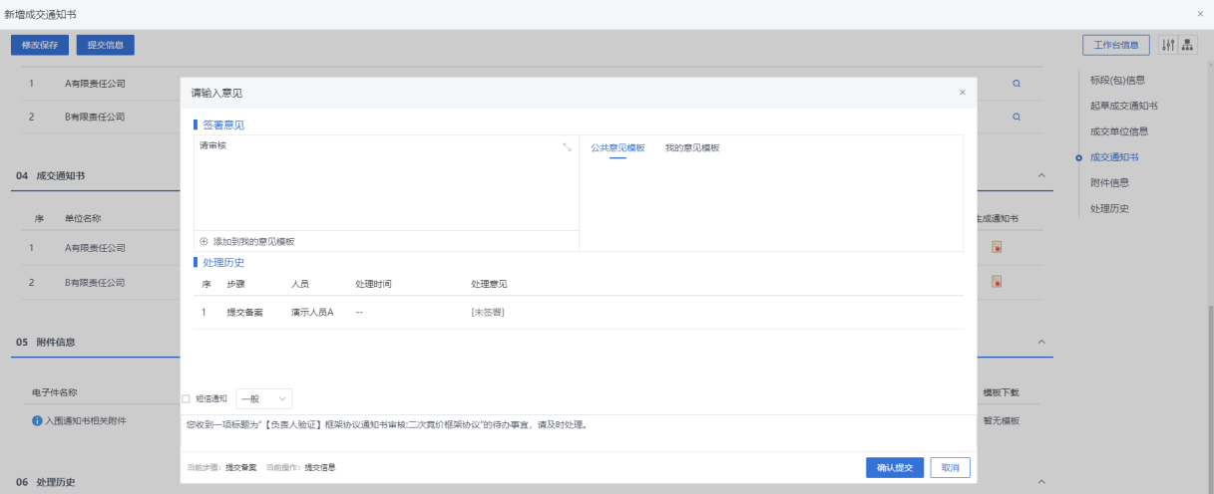
注：点击“提交信息”按钮之前，如果点击“修改保存”按钮，信息保存成功，且可以对页面信息继续进行修改。

实施采购（二阶段）（谈判采购）

供应商响应情况
功能说明：
此环节具备对供应商报价信息的查看功能。
采购人登录系统，选择相应标段进行供应商响应情况的查看，并且提供导出到Excel功能。
操作岗位：
采购人、采购代理
前置条件：
邀请入围供应商审核通过并且实施方式选择谈判采购。
操作步骤：
- 菜单中，点击“框架协议采购—实施采购（二阶段）—谈判采购—供应商响应情况”，进入供应商响应情况页面。如下图：
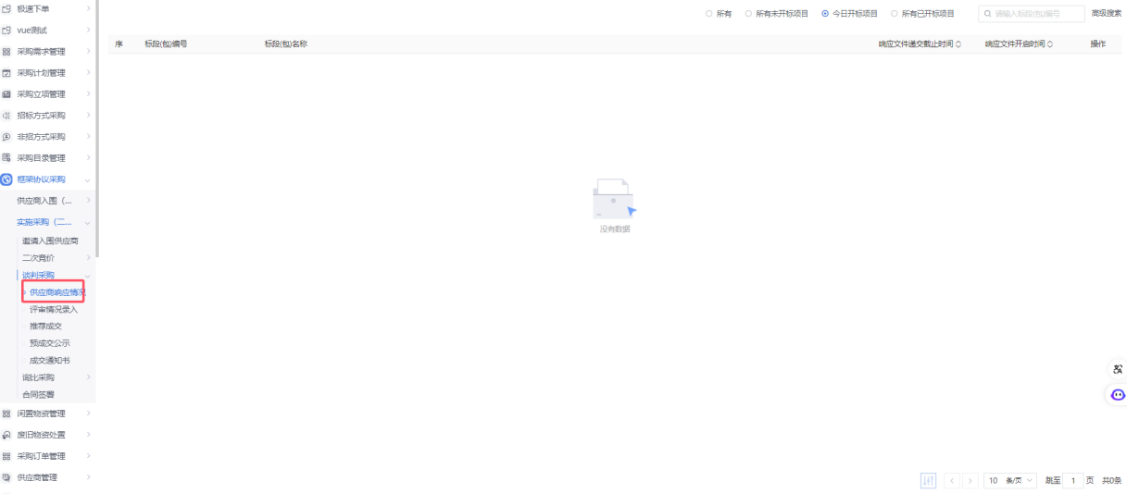
- 页面列表按照【所有】【所有未开标项目】【今日开标项目】【所有已开标项目】4个状态查看标段。
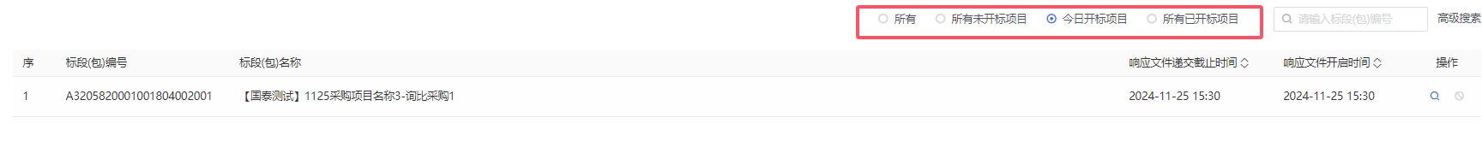
- 点击“报价查看”，进入查看报价页面，查看供应商响应情况。
①响应文件开启时间未到，“供应商响应情况”中不显示供应商的响应情况。
②响应文件开启时间已到，“供应商响应情况”中显示供应商的响应情况。
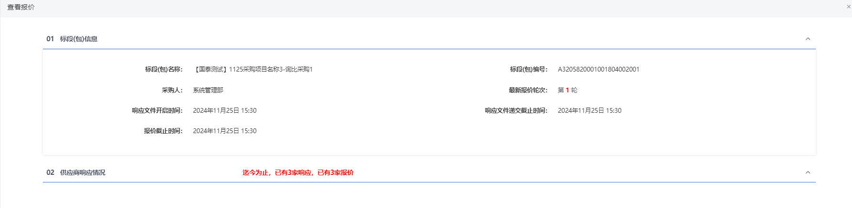
- 查看报价页面，响应文件开启时间已到，出现“开启报价”、“下一轮次报价”、“结束报价”功能按钮，如图。
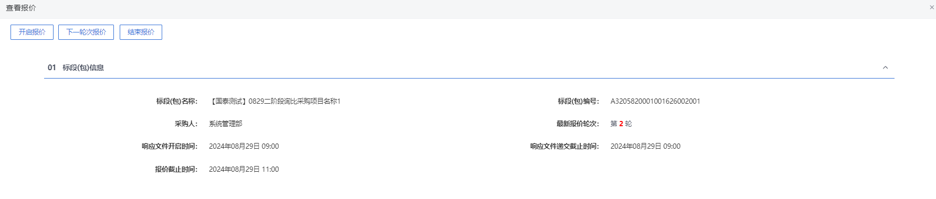
注：
- 点击“开启报价”后，才会展示当前轮次报价的详情。若不点击“开启报价”，则无法查看到当前报价轮次的情况。
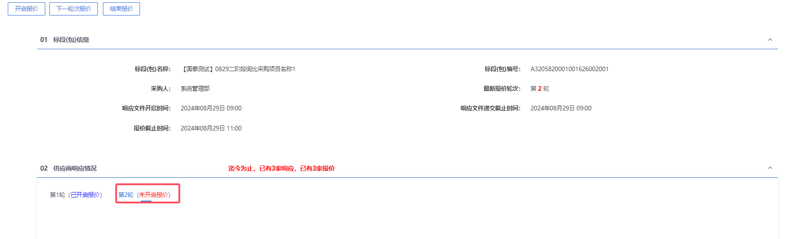
- 点击“下一轮次报价”后，可以开启下一轮的报价，供应商可以开始新的一轮报价。
- 点击“结束报价”后，将结束供应商所有报价轮次，进入后续业务流程。

评审情况录入
功能说明：
采购代理或采购人登录系统，选择询比情况录入，能够看到他所负责的所有标段（包）信息。包括采购项目编号、采购项目名称、标段（包）名称、标段（包）编号及响应文件开启时间。
响应文件开启时间到后，选择“响应文件开启情况”，可获取供应商报名单位，支持手动补录供应商的报价信息，包括评审报价、工期/交货期/服务期、缴纳保证金金额、质量要求、响应文件密封情况及备注信息等，然后录入进入评标室人员后，选择响应文件开启结束。选择“评审情况”，可继续维护评审信息及评审结果，最后上传评审报告后，选择评审结束。
操作岗位：
采购人、采购代理
前置条件：
邀请入围供应商审核通过并且实施方式选择谈判采购。
操作步骤：
- 菜单中，点击“框架协议采购—实施采购（二阶段）—谈判采购—评审情况录入”，进入评审情况录入页面。如下图：
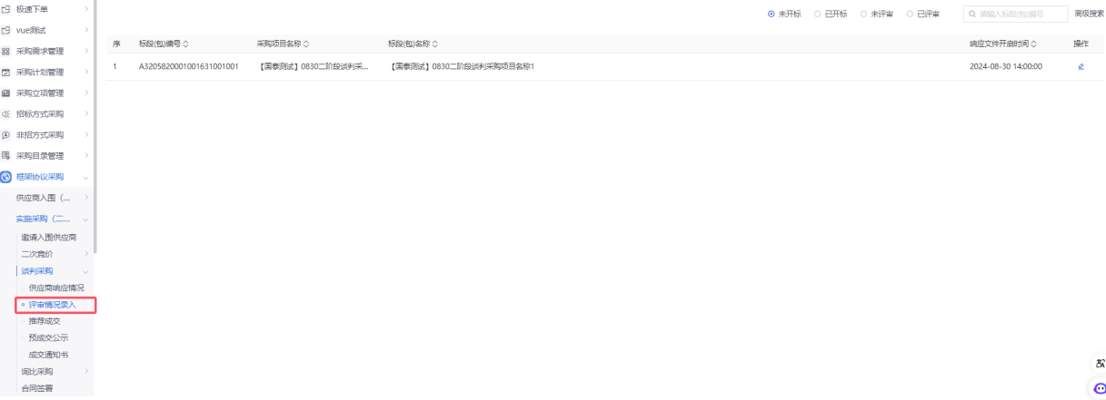
- 页面列表按照【未开标】【已开标】【未评审】【已评审】4个状态查看标段。
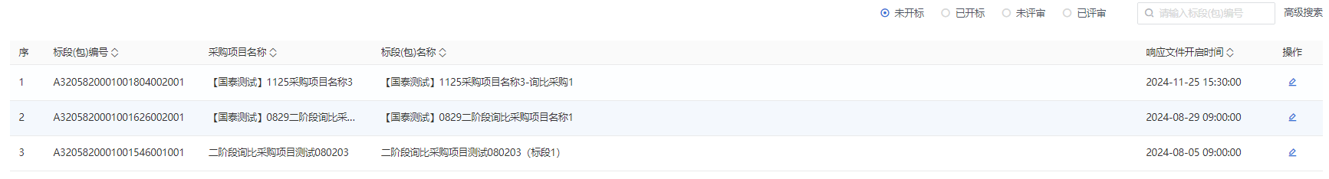
- 点击“查看”，进入查看谈判情况录入页面，查看响应文件开启情况。
①响应文件开启时间未到，“供应商响应情况”中不显示供应商的响应情况。
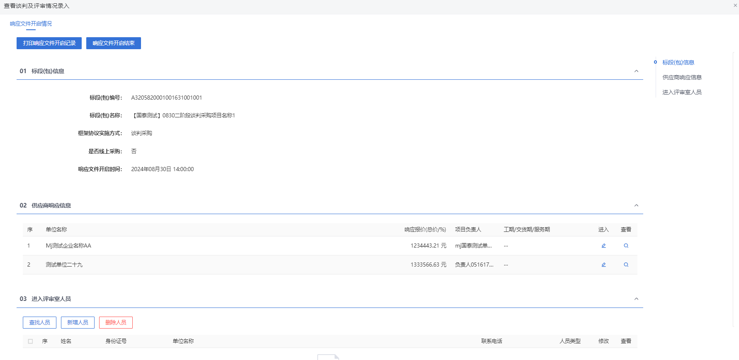②响应文件开启时间已到，“供应商响应情况”中显示供应商的响应情况。
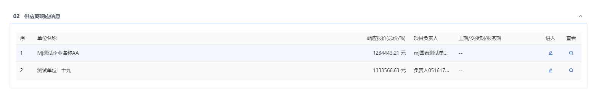
- 02供应商响应信息，可以点击“进入”操作，打开“录入详细情况”页面，可以对响应信息进行修改相关信息，以及查看供应商的多轮报价的信息。
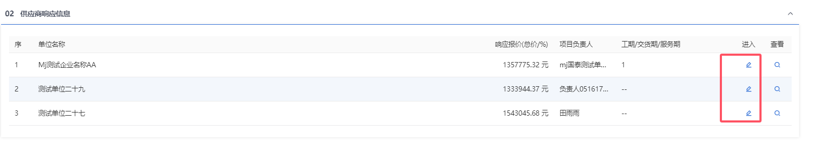
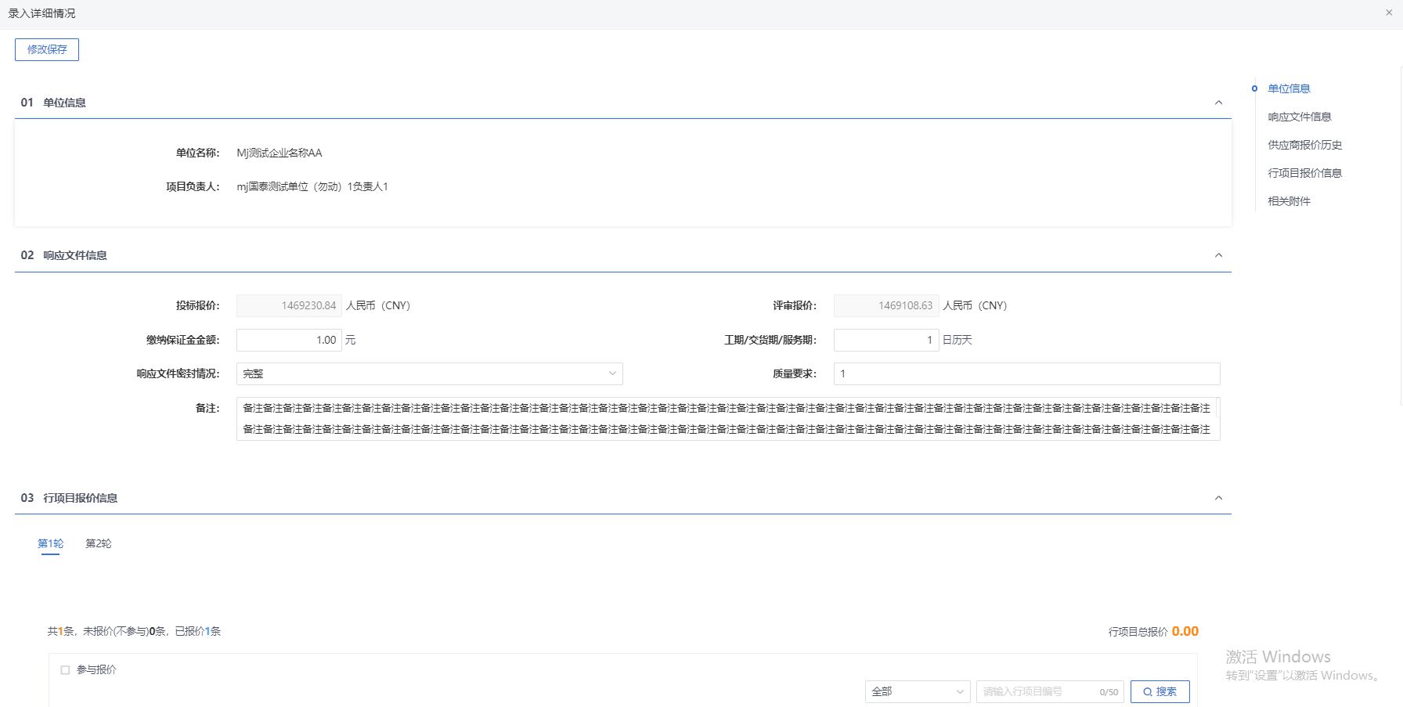
- 02供应商响应信息，可以点击“查看”操作，可查看供应商响应信息。
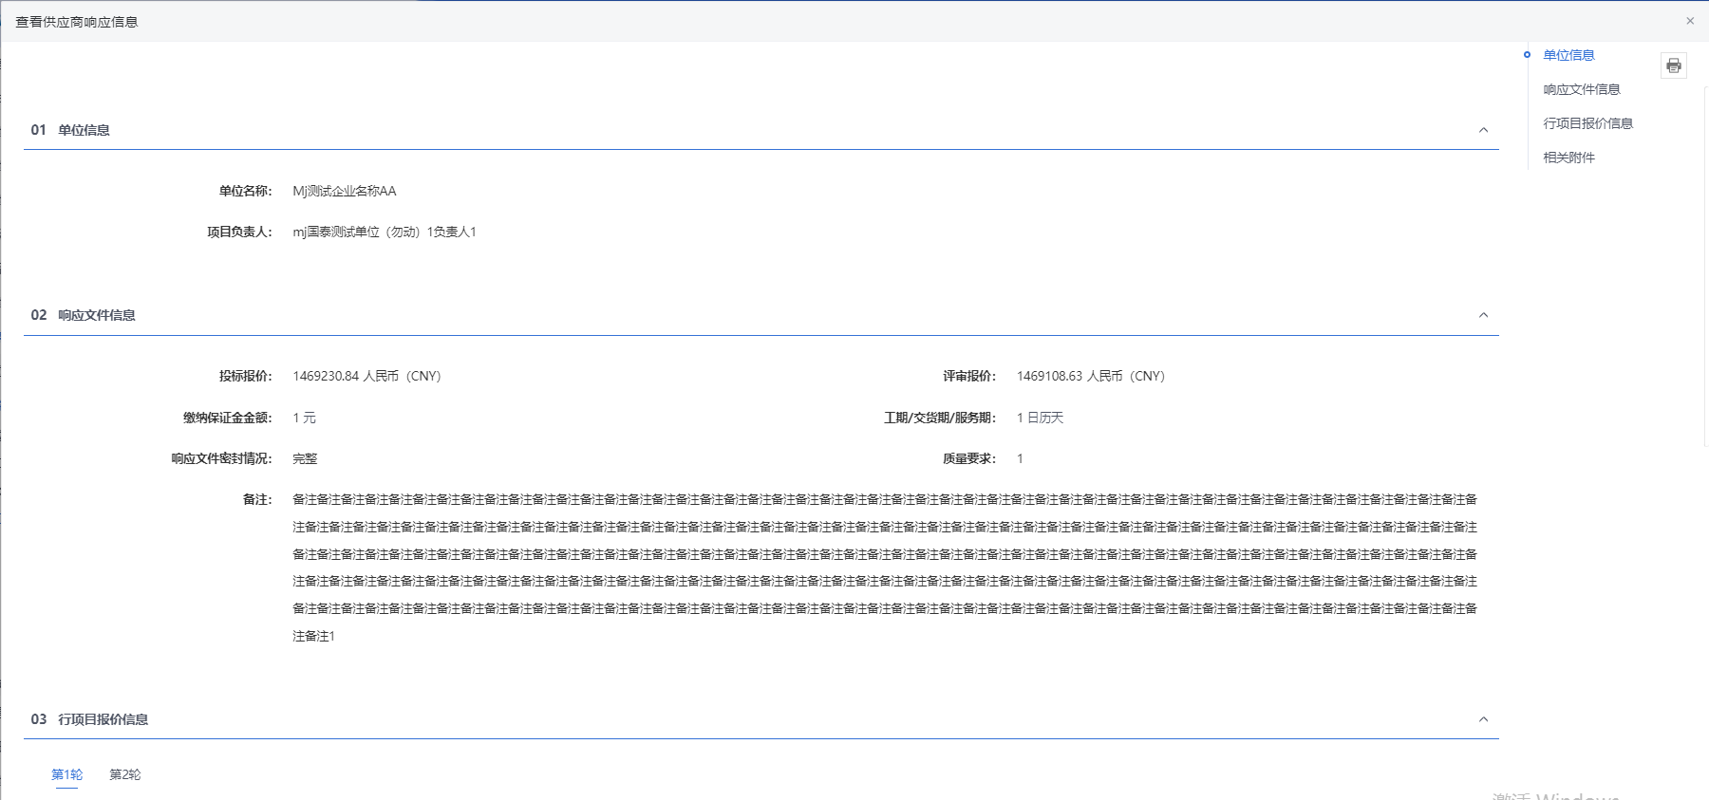
- 03进入评审室人员栏目，点击“查看人员”。可以选择已有的人员作为评审人员。如图。
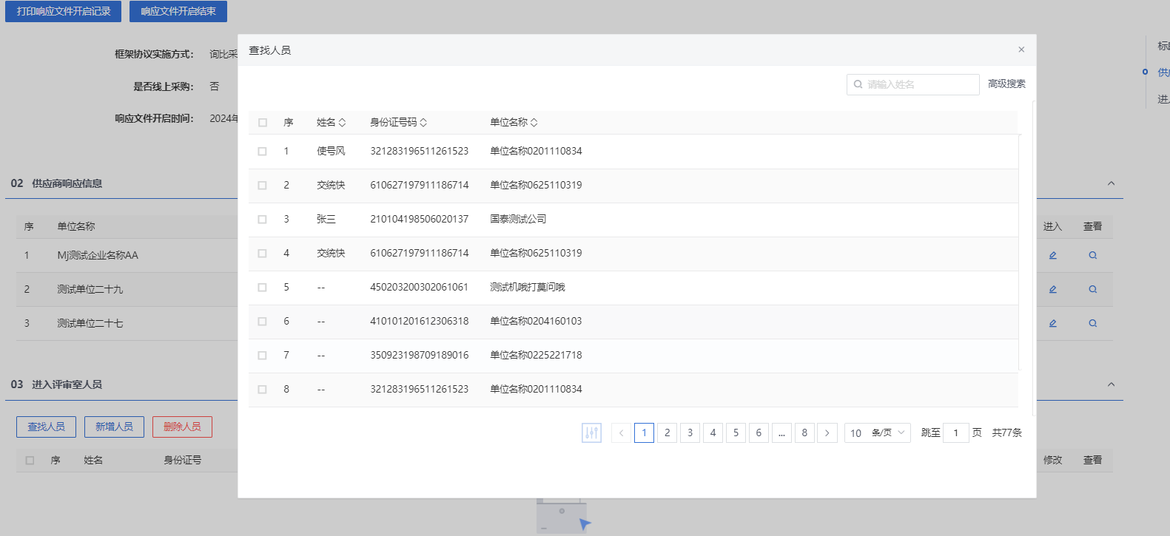
除了查找选定人员，还可以通过“新增人员”，进行新增评审人员，如图。点击“新增人员”，进入新增人员信息窗口。
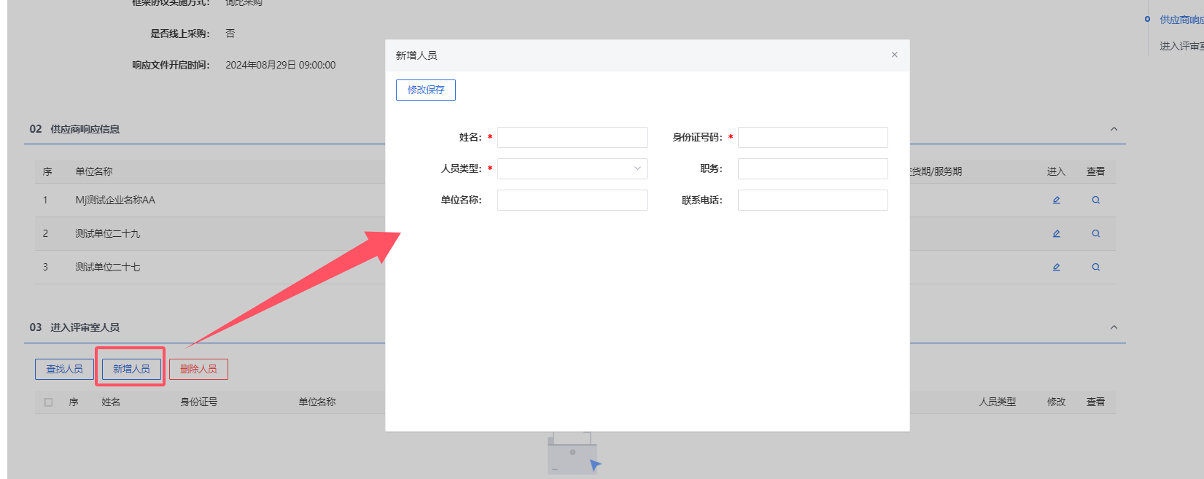
可以选择不需要的评审人员，点击“删除人员”，对人员进行删除。
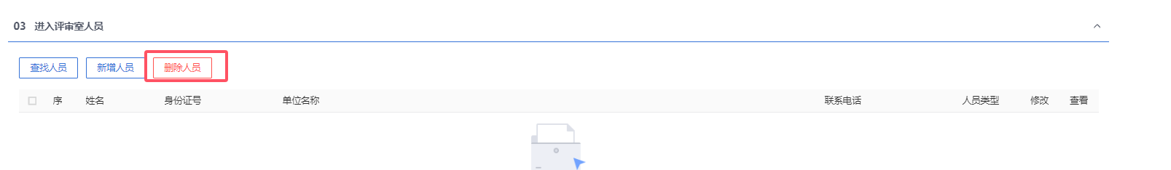
- 响应文件开启结束后，点击“响应文件开启结束”。可以进入“未评审”列表中。
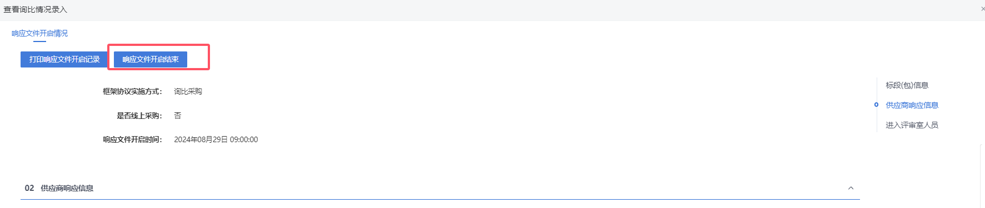
- “未评审”列表打开待评审的记录，进入“评审情况”页面。
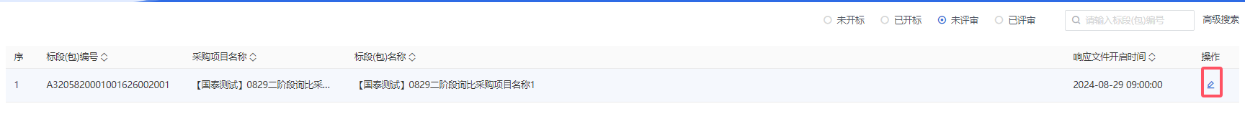
- “未评审”的“评审情况”页面，可以录入“03评审信息”和对“04评审结果”信息进行修改。如图。
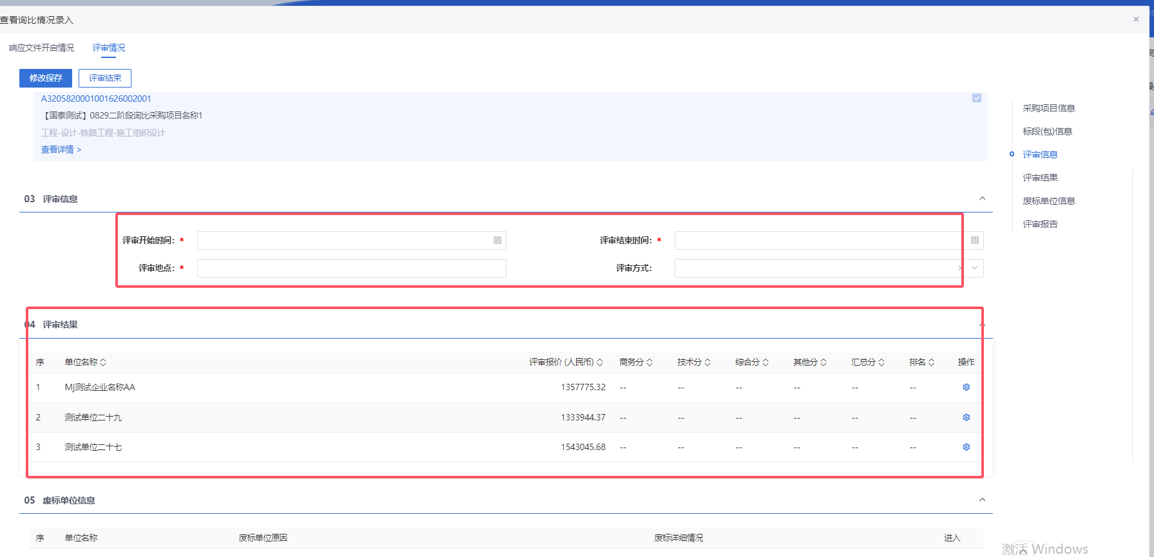
- “04评审结果”中，点击“操作”按钮，进入“修改评审情况”页面，可以对评分信息进行修改和录入。
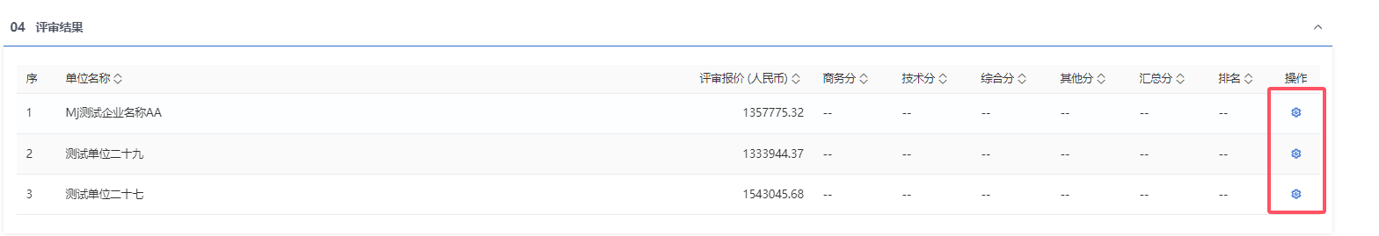
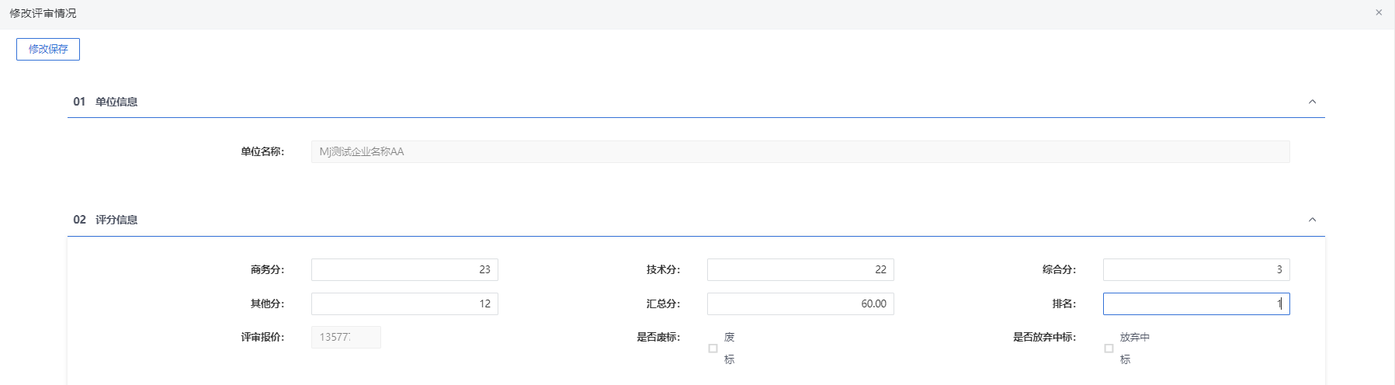
点击“修改保存”后，录入的信息自动获取到评审结果列表中，如图。
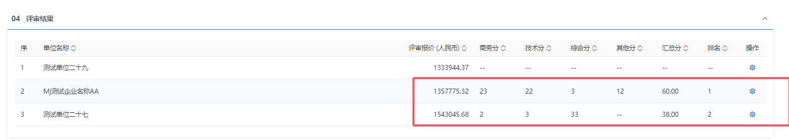
若在评审情况中，勾选了废标或者放弃中标，则对应的单位信息回出现在，废标列表中。如图。
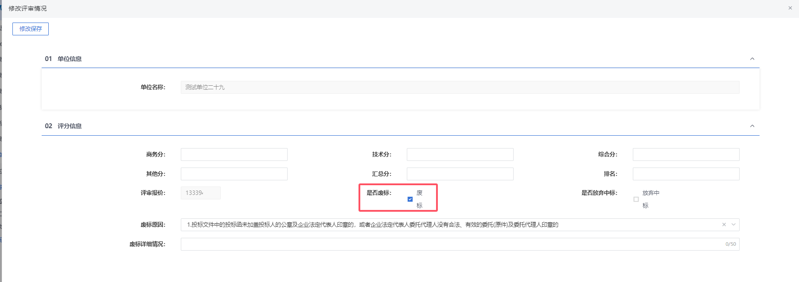
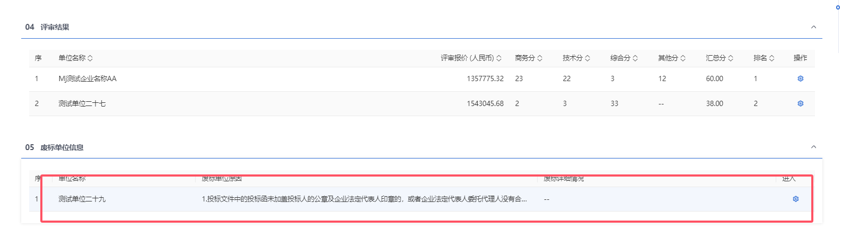
- 点击“评审结束”后，将无法对评审结果进行修改。流程进入下一步。
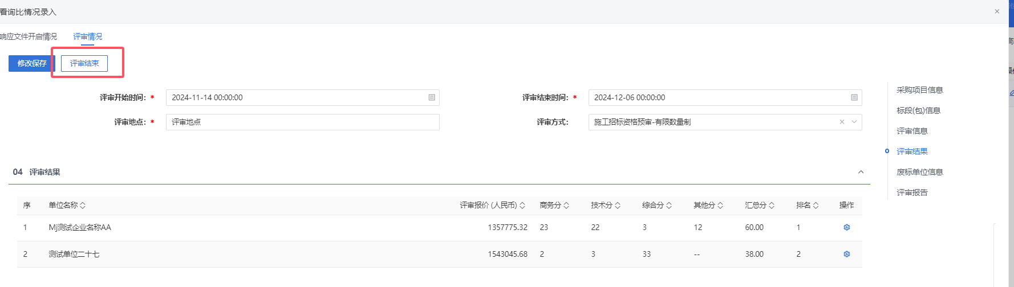

推荐成交
功能说明：
此环节具备业务人员对按标段或行项目进行推荐成交候选人的编辑和备案功能。
已到响应文件开启日期后，业务人员点击选择标段（包）进入授标页面，系统自动展示按标段（包）授标，默认推荐总报价最低的合格供应商为成交供应商。选择按标段（包）授标，选择供应商后可对评标价格、拟授标数量进行修改。选择按行项目授标可对多个行项目进行批量授标，也可以对单个行项目进行分段授标。
操作岗位：
采购人、采购代理
前置条件：
评审情况录入评审结束。
操作步骤：
- 菜单中，点击“框架协议采购—实施采购（二阶段）—谈判采购—推荐成交”，进入推荐成交列表。如下图：
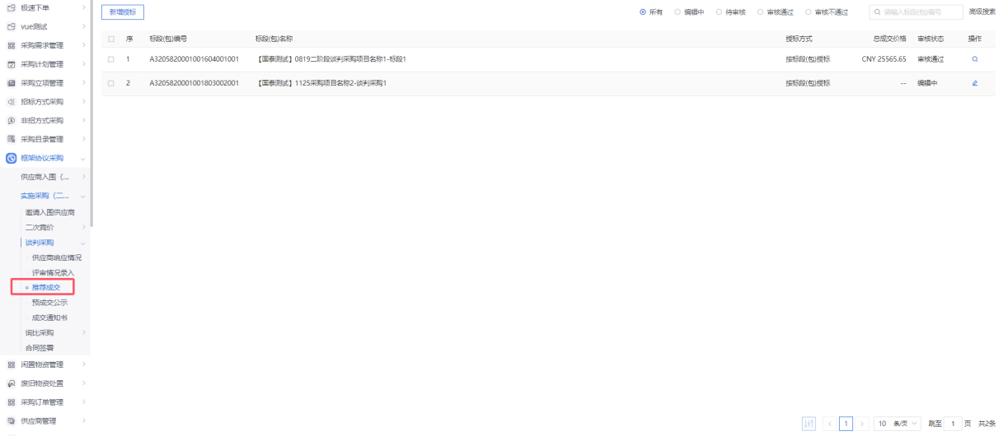
- 点击“新增授标”按钮，进入标段挑选窗口。如图。
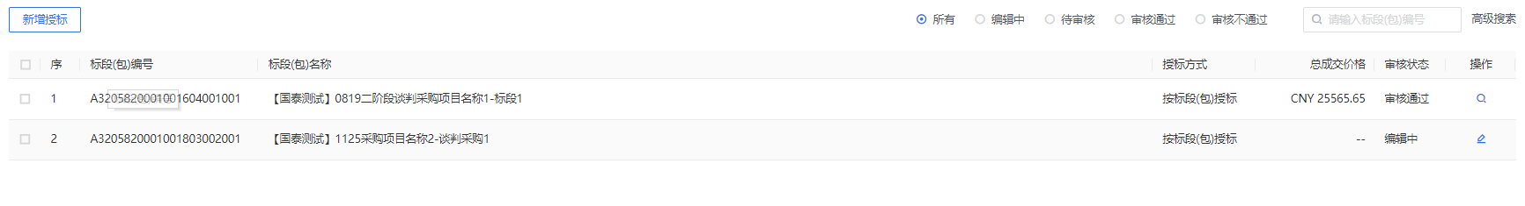
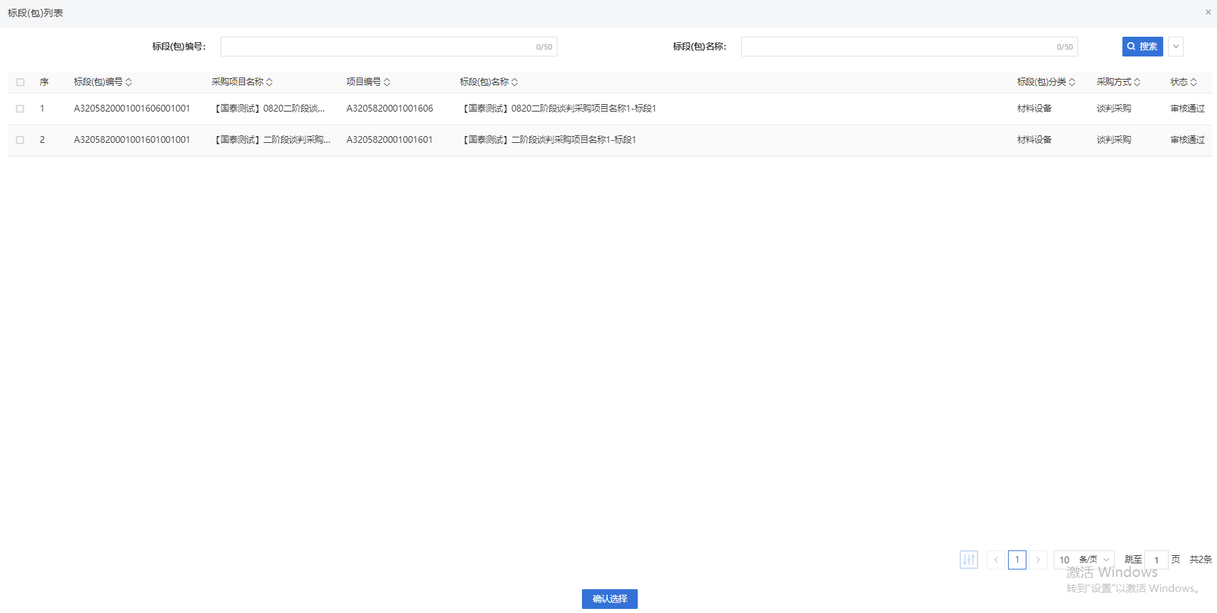
注：“推荐授标结果”中有两种授标方式：按标段（包）授标以及按行项目授标。
- “03推荐授标结果”默认获取评审情况录入的评审结果。如下图：
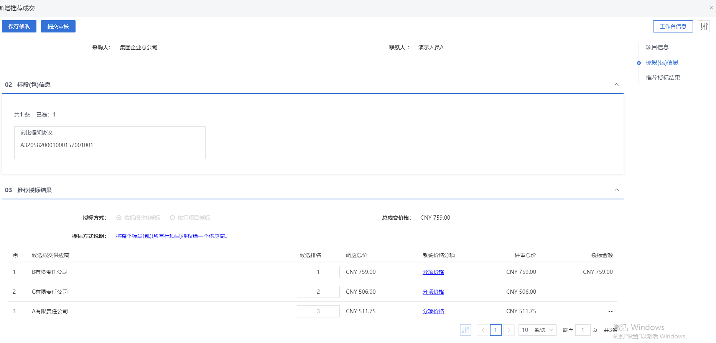
- “03推荐授标结果”中，可以修改候选排名。如图。
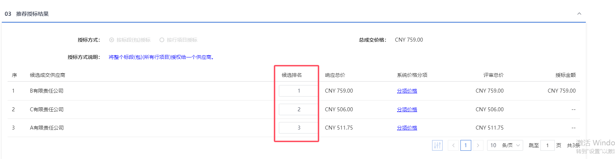

- 列表中，点击“系统价格分项”的“分项价格”，可以打开查看分项价格信息，如图：
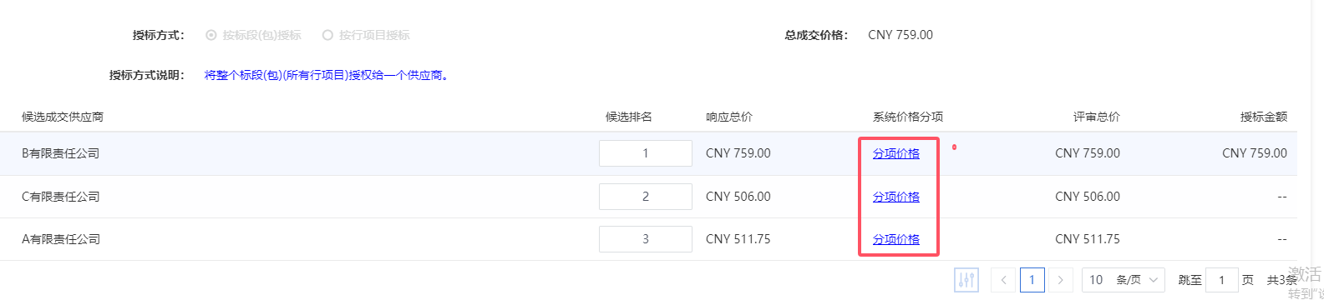
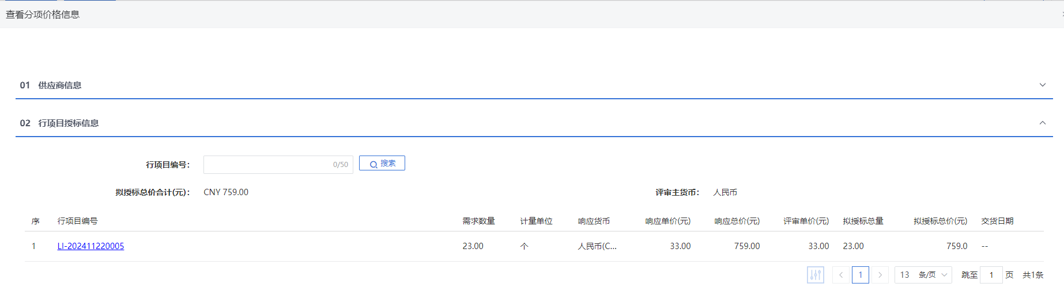
- 内容都填写完成确认无误后，点击“提交审核”按钮，弹出“请输入意见”对话框，输入意见后点击“确认提交”按钮，推荐成交新增成功，状态显示为“审核通过”。如下图：
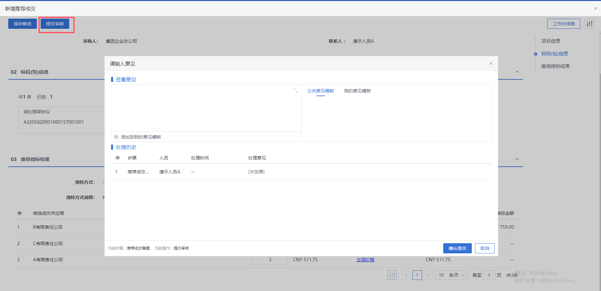

预成交公示
功能说明：
该环节具备预成交公示的编辑、提交审核、验证确认、备案、发布功能。数据项包括：标段（包）编号、公示内容（含成交候选人名称及排序）、公示时间等。
采购代理机构或采购人登录系统，填写各数据项内容后（网上招投标项目，系统会自动获取前三名的排序、报价等信息），系统自动生成预成交公示内容。点击提交备案，则提交至主管单位领导审核。审核通过后，公示自动发布至门户网站。
操作岗位：
采购人、采购代理
前置条件：
推荐成交审核通过。
操作步骤：
- 菜单里，点击“框架协议采购—实施采购（二阶段）—谈判采购—预成交公示”菜单，进入预成交公示列表页面。如下图：
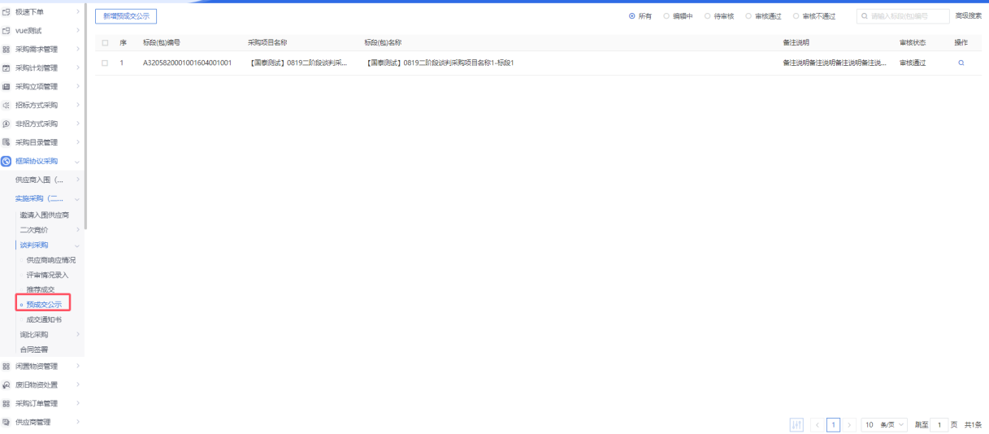
- 预成交公示列表页面，点击“新增预成交公示”按钮，进入挑选标段包列表页面。如下图：
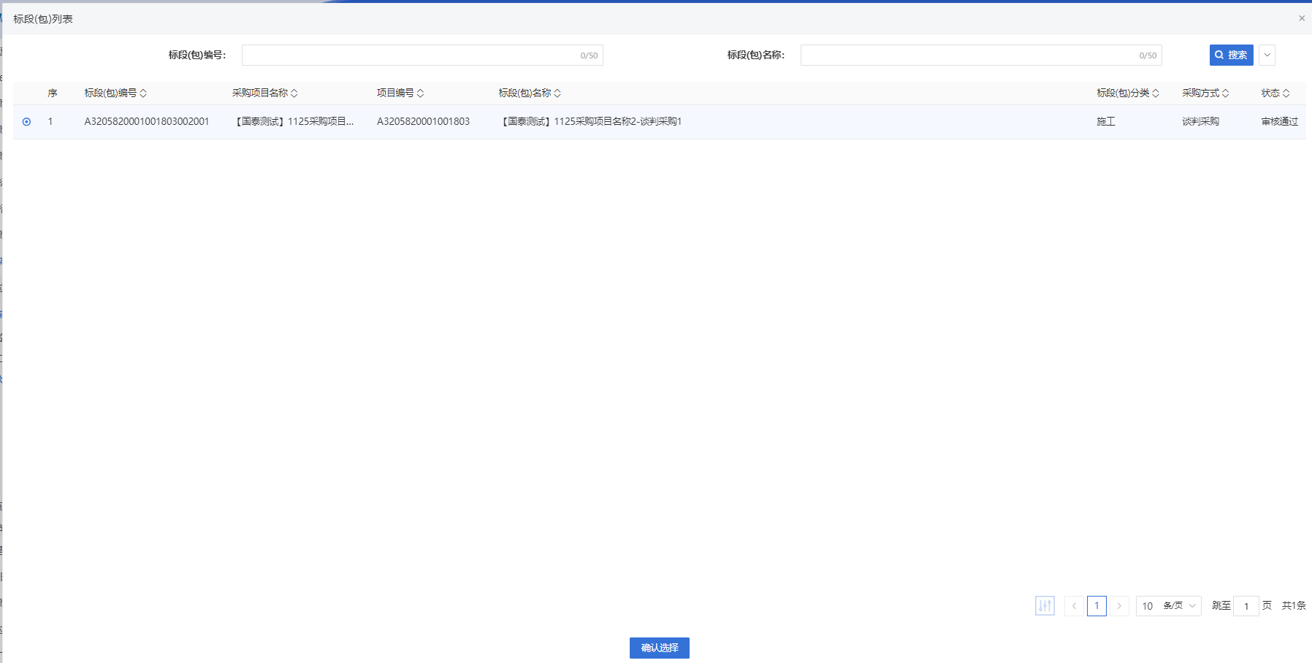
- 挑选标段包列表页面，选择标段进入新增成交侯选人公示页面。如下图：
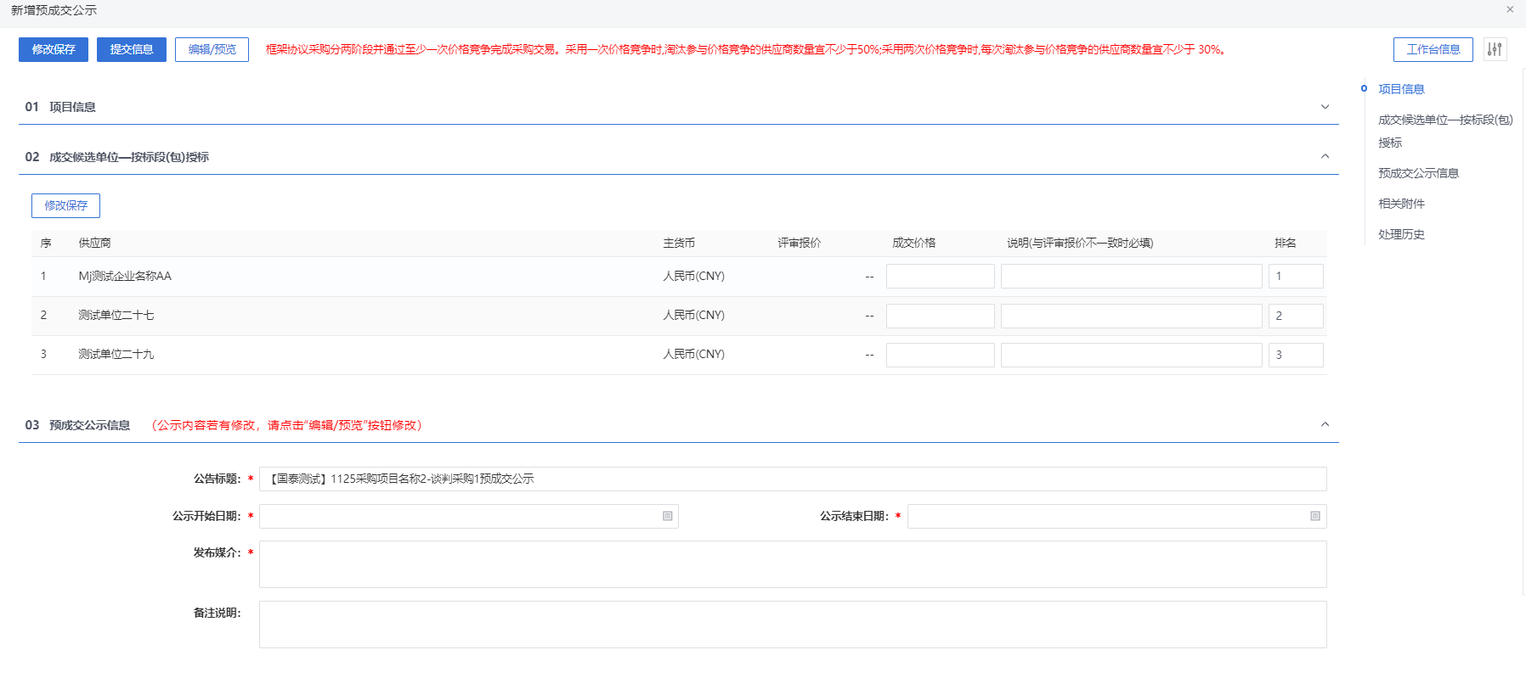
- 02成交候选单位栏目中，会自动获取推荐成交信息，并且成交价格可以进行调整修改。如图：
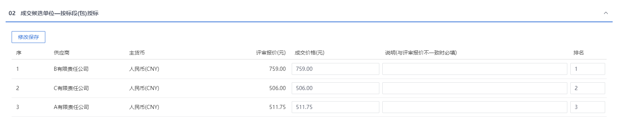
- 填写成交候选人公示信息。如图
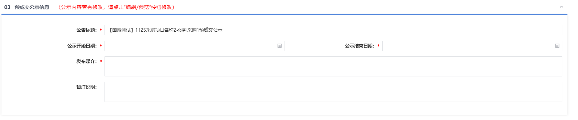
- “04相关附件”，点击附件名称，系统自己根据模版生成成交公示，可以点击进入进行签章，如下图：
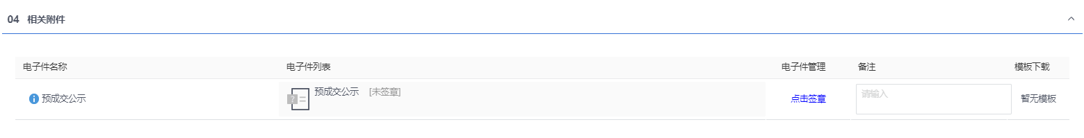
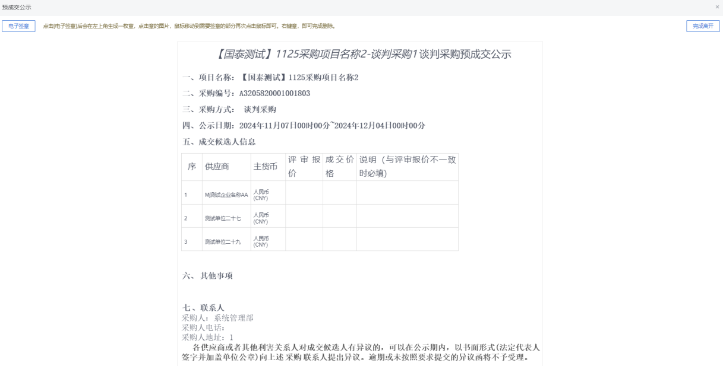

点击“签章”，可以在特定的位置进行签章。可以选择CA或者标证通模式，进行签章。
注：页面最顶部的“编辑/预览”可以对自动生成的公告内容进行修改和保存。
- 点击“提交信息”按钮，弹出的意见框中输入意见，点击“确认提交”按钮，审核通过。如下图：
注：点击“提交信息”按钮之前，如果点击“修改保存”按钮，信息保存成功，且可以对页面信息继续进行修改。

成交通知书
功能说明：
该环节具备成交通知书和成交结果通知书的编辑、验证确认和递交的功能。数据项包括：采购项目名称及其编号、标段（包）编号、成交单位名称、成交价格、附件等。
采购代理机构或采购人登录系统，填写成交、未成交理由后，系统自动生成成交通知书和成交结果通知书并可以进行签章。点击提交备案，则提交至采购人审核。审核通过后，各供应商即可登录系统查看成交通知书或成交结果通知书。
操作岗位：
采购人、采购代理
前置条件：
预成交公示审核通过。
操作步骤：
- 菜单里，点击“框架协议采购—实施采购（二阶段）—谈判采购—成交通知书”菜单，进入成交通知书列表页面。如下图：
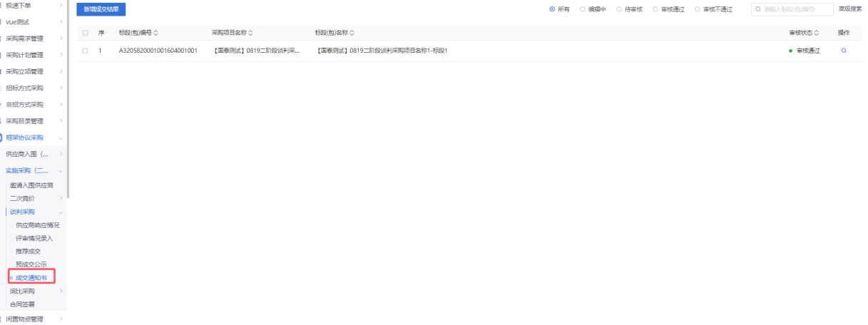
- 成交通知书列表页面，点击“新增成交结果”按钮进入挑选标段包列表页面。如下图：
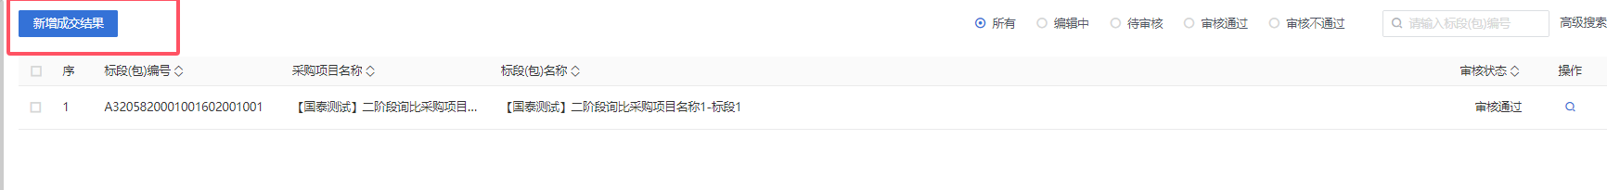
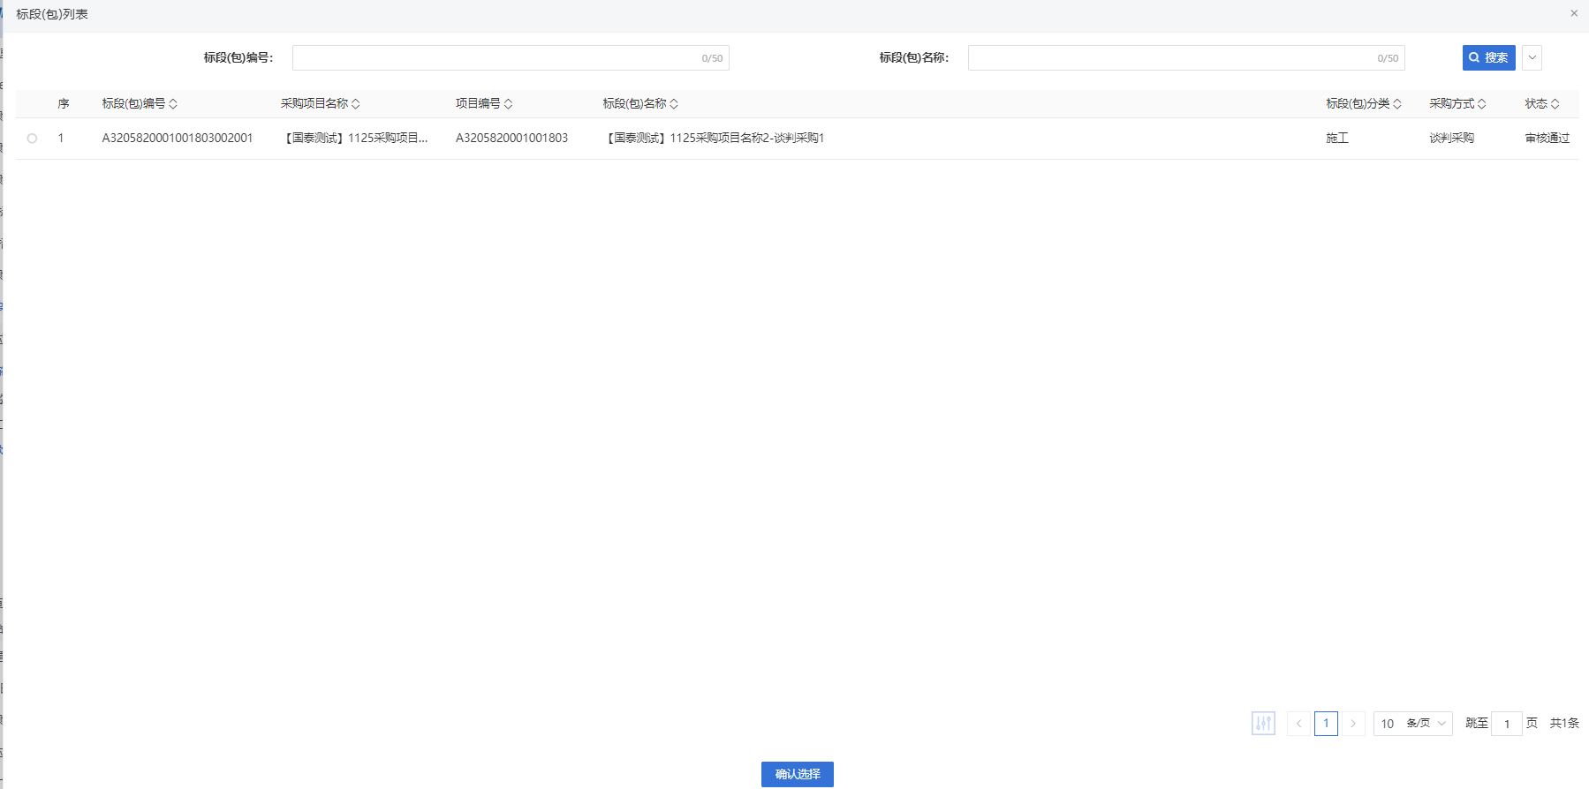
- 选择标段进入新增成交结果通知页面。如下图：
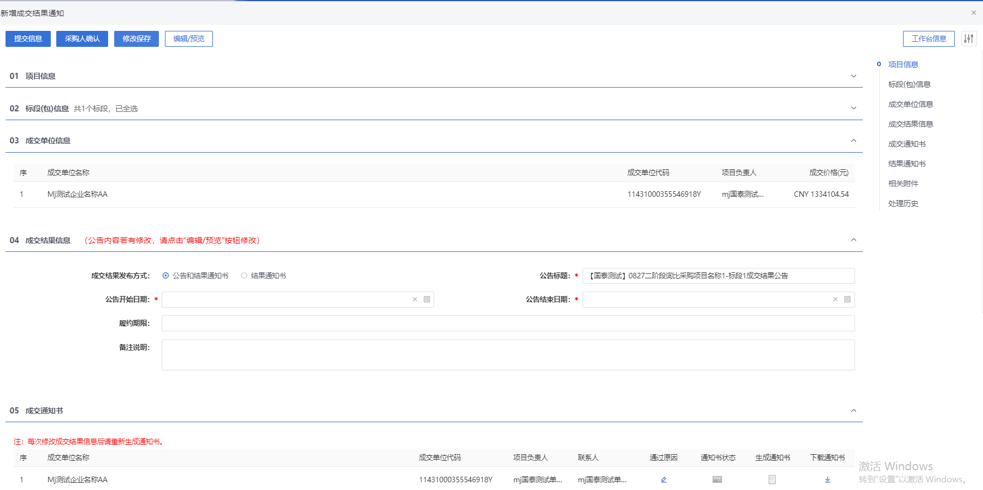
- 填写“04成交结果信息”中的信息内容，如下图：
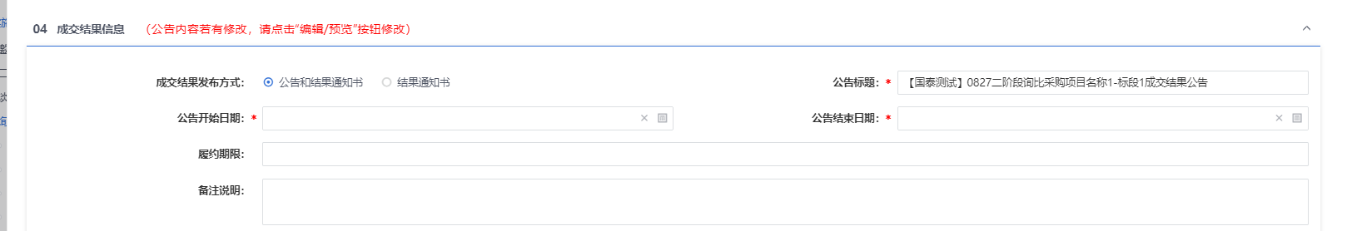
注：“成交结果发布方式”选择“公告和结果通知书”，则会发布对应的结果公告和结果通知书；若只选了“结果通知书”，则只发布结果通知书。
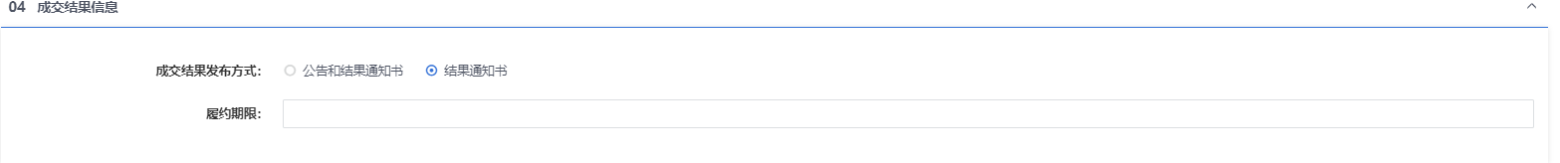
- “05成交通知书”、“06结果通知书”手风琴中，点击通知书中的“生成通知书”按钮，进入“生成通知书”页面。如下图：
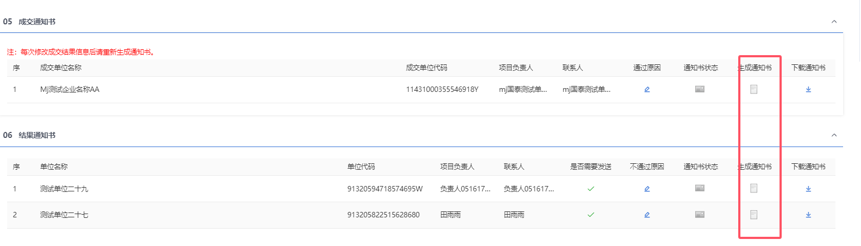
注：
①“生成中标通知书”页面，插入CA锁，点击“签章”按钮，对通知书内容进行签章；然后点击“签章提交”按钮，签章完成。
②如果有多个单位，需要对每个中标单位逐个签章。
- 签章完毕后，返回成交通知书页面，签过章的通知书的“生成通知书”按钮，变为红色。结果通知书也同样，签章后，展示如下。
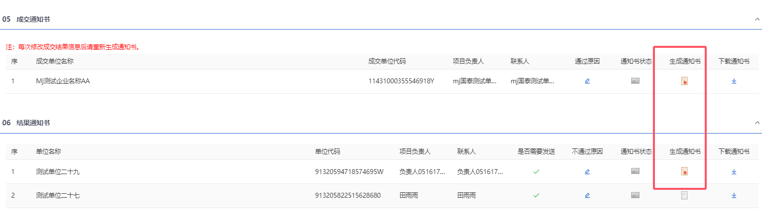

- “07附件信息”，点击“上传”按钮，可上传附件。如下图：
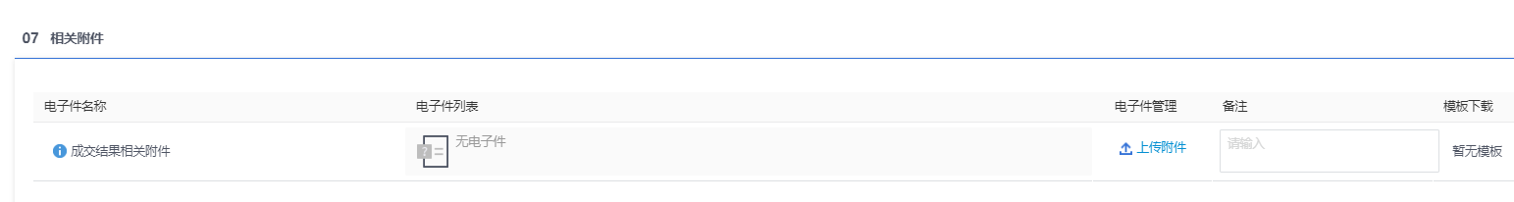
- 所有签章完毕后，点击“提交信息”按钮，弹出意见框，输入意见后点击“确认提交”按钮，通知书发送成功。如下图：
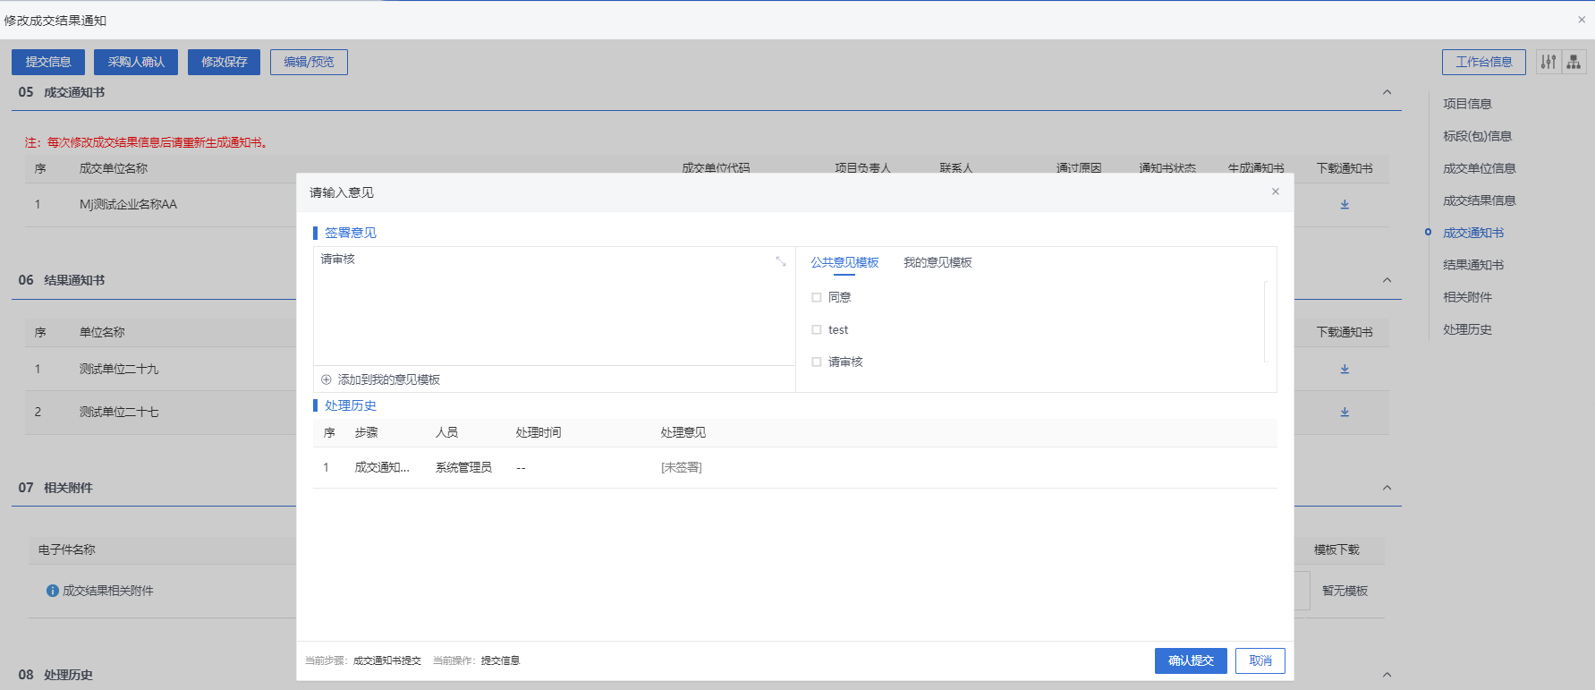
注：点击“提交信息”按钮之前，如果点击“修改保存”按钮，信息保存成功，且可以对页面信息继续进行修改。

实施采购（二阶段）（询比采购）

供应商响应情况
功能说明：
此环节具备对供应商报价信息的查看功能。
采购人登录系统，选择相应标段进行供应商响应情况的查看，并且提供导出到Excel功能。
操作岗位：
采购人、采购代理
前置条件：
邀请入围供应商审核通过并且实施方式选择询比采购。
操作步骤：
- 菜单中，点击“框架协议采购—实施采购（二阶段）—询比采购—供应商响应情况”，进入供应商响应情况页面。如下图：
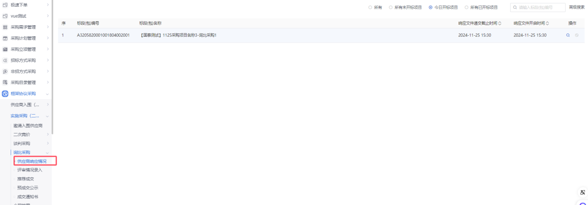
- 页面列表按照【所有】【所有未开标项目】【今日开标项目】【所有已开标项目】4个状态查看标段。
- 点击“报价查看”，进入查看报价页面，查看供应商响应情况。
①响应文件开启时间未到，“供应商响应情况”中不显示供应商的响应情况。
②响应文件开启时间已到，“供应商响应情况”中显示供应商的响应情况。
- 查看报价页面，响应文件开启时间已到，出现“开启报价”、“下一轮次报价”、“结束报价”功能按钮，如图。
注：
- 点击“开启报价”后，才会展示当前轮次报价的详情。若不点击“开启报价”，则无法查看到当前报价轮次的情况。
- 点击“下一轮次报价”后，可以开启下一轮的报价，供应商可以开始新的一轮报价。
- 点击“结束报价”后，将结束供应商所有报价轮次，进入后续业务流程。

评审情况录入
功能说明：
采购代理或采购人登录系统，选择询比情况录入，能够看到他所负责的所有标段（包）信息。包括采购项目编号、采购项目名称、标段（包）名称、标段（包）编号及响应文件开启时间。
响应文件开启时间到后，选择“响应文件开启情况”，可获取供应商报名单位，支持手动补录供应商的报价信息，包括评审报价、工期/交货期/服务期、缴纳保证金金额、质量要求、响应文件密封情况及备注信息等，然后录入进入评标室人员后，选择响应文件开启结束。选择“评审情况”，可继续维护评审信息及评审结果，最后上传评审报告后，选择评审结束。
操作岗位：
采购人、采购代理
前置条件：
邀请入围供应商审核通过并且实施方式选择询比采购。
操作步骤：
- 菜单中，点击“框架协议采购—实施采购（二阶段）—询比采购—评审情况录入”，进入评审情况录入页面。如下图：
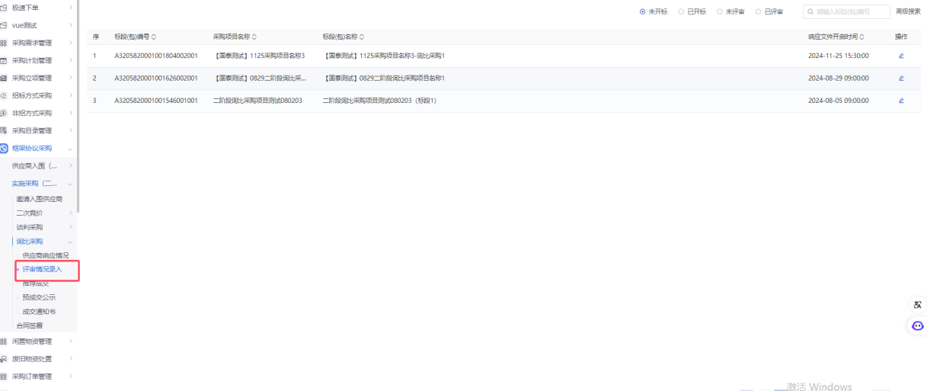
- 页面列表按照【未开标】【已开标】【未评审】【已评审】4个状态查看标段。
- 点击“查看”，进入查看询比情况录入页面，查看响应文件开启情况。
①响应文件开启时间未到，“供应商响应情况”中不显示供应商的响应情况。
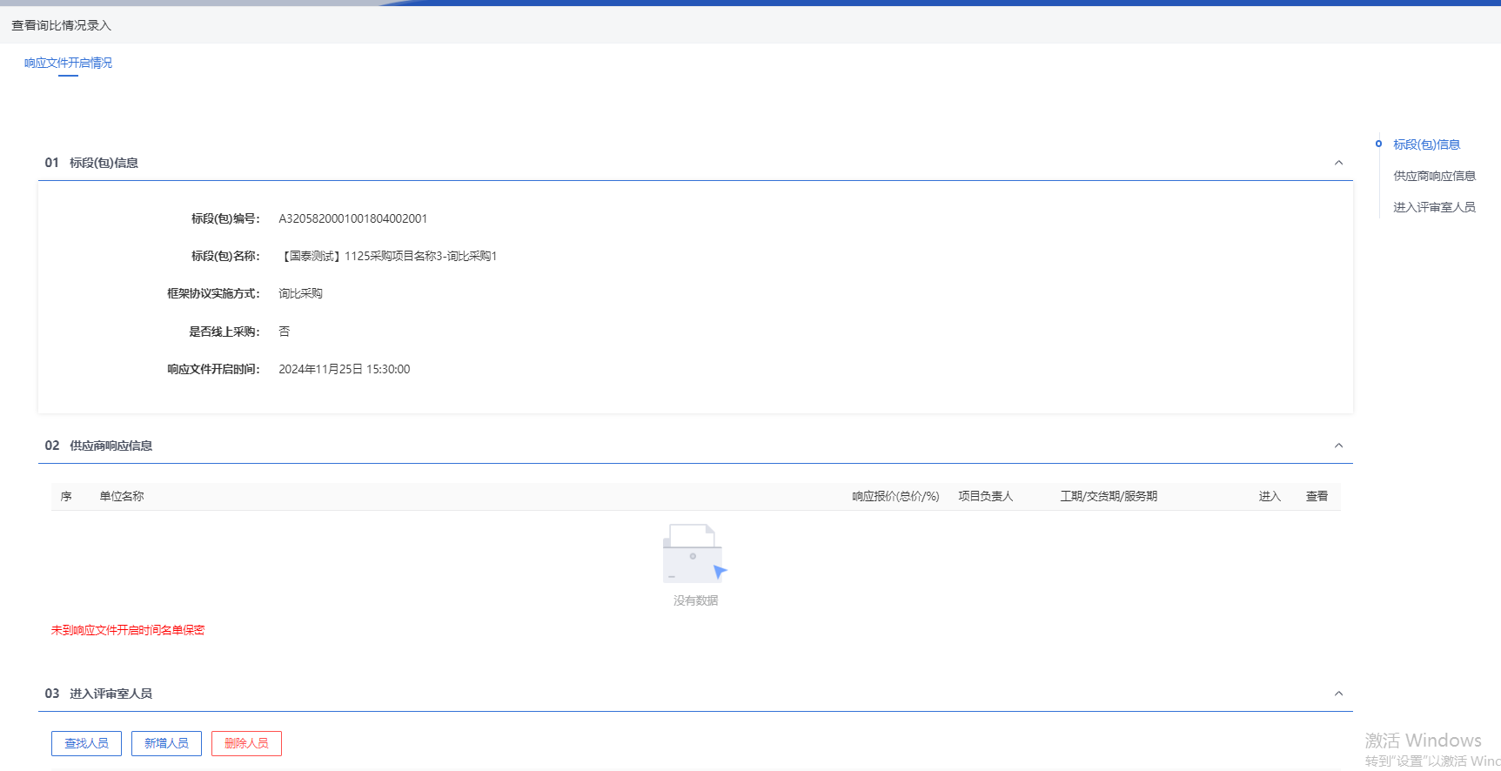②响应文件开启时间已到，“供应商响应情况”中显示供应商的响应情况。
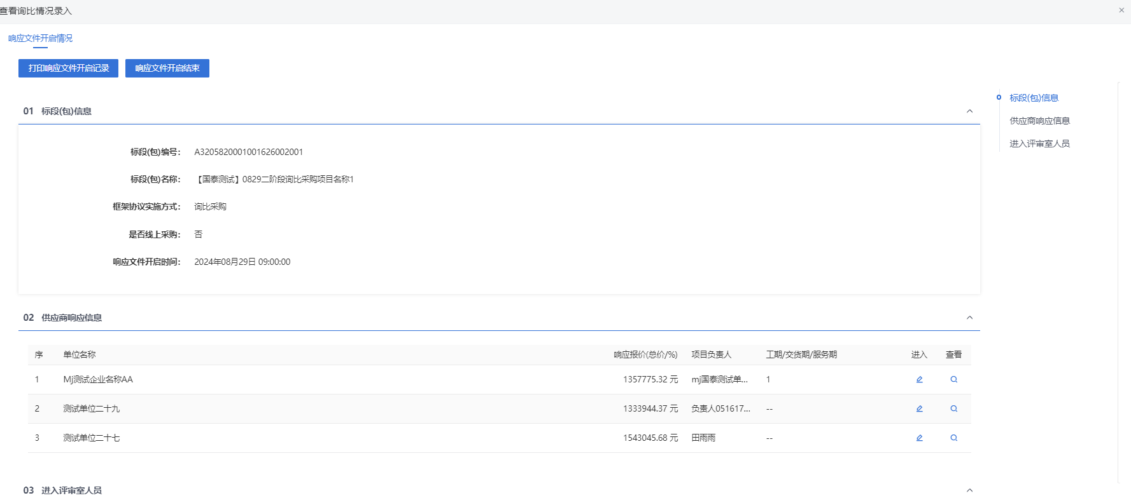
- 02供应商响应信息，可以点击“进入”操作，打开“录入详细情况”页面，可以对响应信息进行修改相关信息，以及查看供应商的多轮报价的信息。
- 02供应商响应信息，可以点击“查看”操作，可查看供应商响应信息。
- 03进入评审室人员栏目，点击“查看人员”。可以选择已有的人员作为评审人员。如图。
除了查找选定人员，还可以通过“新增人员”，进行新增评审人员，如图。点击“新增人员”，进入新增人员信息窗口。
可以选择不需要的评审人员，点击“删除人员”，对人员进行删除。
- 响应文件开启结束后，点击“响应文件开启结束”。可以进入“未评审”列表中。
- “未评审”列表打开待评审的记录，进入“评审情况”页面。
- “未评审”的“评审情况”页面，可以录入“03评审信息”和对“04评审结果”信息进行修改。如图。
- “04评审结果”中，点击“操作”按钮，进入“修改评审情况”页面，可以对评分信息进行修改和录入。
点击“修改保存”后，录入的信息自动获取到评审结果列表中，如图。
若在评审情况中，勾选了废标或者放弃中标，则对应的单位信息回出现在，废标列表中。如图。
- 点击“评审结束”后，将无法对评审结果进行修改。流程进入下一步。

推荐成交
功能说明：
此环节具备业务人员对按标段或行项目进行推荐成交候选人的编辑和备案功能。
已到响应文件开启日期后，业务人员点击选择标段（包）进入授标页面，系统自动展示按标段（包）授标，默认推荐总报价最低的合格供应商为成交供应商。选择按标段（包）授标，选择供应商后可对评标价格、拟授标数量进行修改。选择按行项目授标可对多个行项目进行批量授标，也可以对单个行项目进行分段授标。
操作岗位：
采购人、采购代理
前置条件：
评审情况录入评审结束。
操作步骤：
- 菜单中，点击“框架协议采购—实施采购（二阶段）—询比采购—推荐成交”，进入推荐成交列表。如下图：
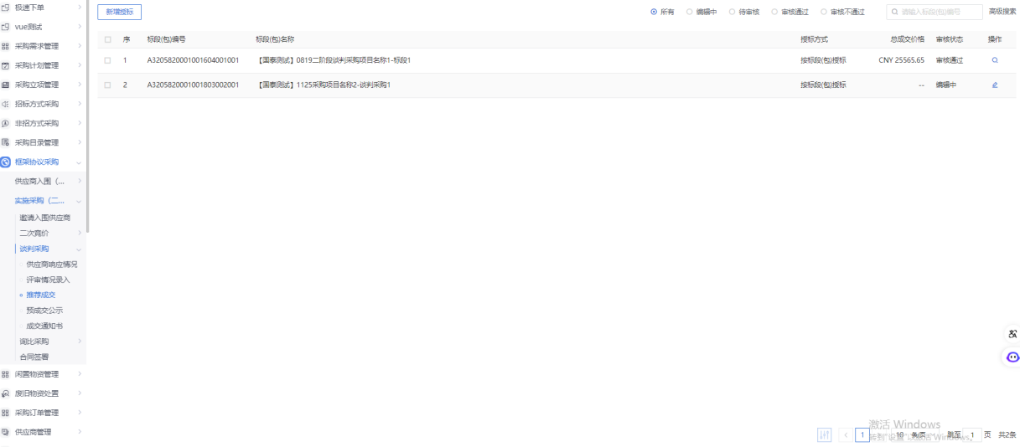
- 点击“新增授标”按钮，进入标段挑选窗口。如图。
注：“推荐授标结果”中有两种授标方式：按标段（包）授标以及按行项目授标。
- “03推荐授标结果”默认获取评审情况录入的评审结果。如下图：
- “03推荐授标结果”中，可以修改候选排名。如图。

- 列表中，点击“系统价格分项”的“分项价格”，可以打开查看分项价格信息，如图：
- 内容都填写完成确认无误后，点击“提交审核”按钮，弹出“请输入意见”对话框，输入意见后点击“确认提交”按钮，推荐成交新增成功，状态显示为“审核通过”。如下图：

预成交公示
功能说明：
该环节具备预成交公示的编辑、提交审核、验证确认、备案、发布功能。数据项包括：标段（包）编号、公示内容（含成交候选人名称及排序）、公示时间等。
采购代理机构或采购人登录系统，填写各数据项内容后（网上招投标项目，系统会自动获取前三名的排序、报价等信息），系统自动生成预成交公示内容。点击提交备案，则提交至主管单位领导审核。审核通过后，公示自动发布至门户网站。
操作岗位：
采购人、采购代理
前置条件：
推荐成交审核通过。
操作步骤：
- 菜单里，点击“框架协议采购—实施采购（二阶段）—询比采购—预成交公示”菜单，进入预成交公示列表页面。如下图：
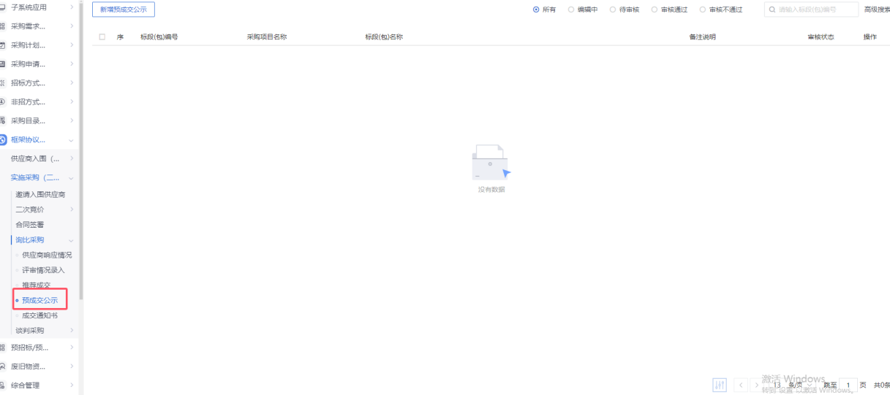
- 预成交公示列表页面，点击“新增预成交公示”按钮，进入挑选标段包列表页面。如下图：
- 挑选标段包列表页面，选择标段进入新增成交侯选人公示页面。如下图：
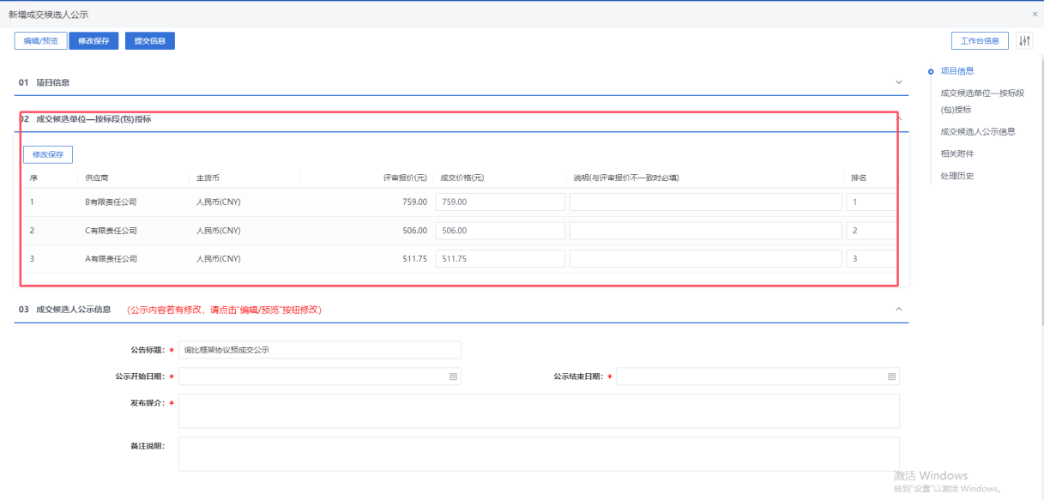
- 02成交候选单位栏目中，会自动获取推荐成交信息，并且成交价格可以进行调整修改。如图：
- 填写成交候选人公示信息。如图
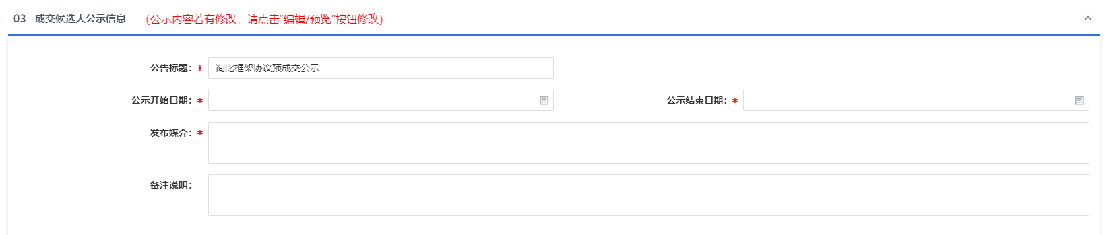
- “04相关附件”，点击电子件名称，系统自己根据模版生成成交公示，可以点击进入进行签章，如下图：
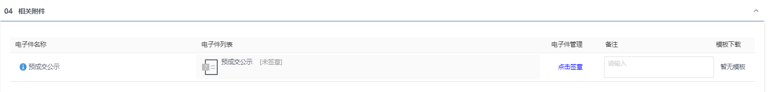
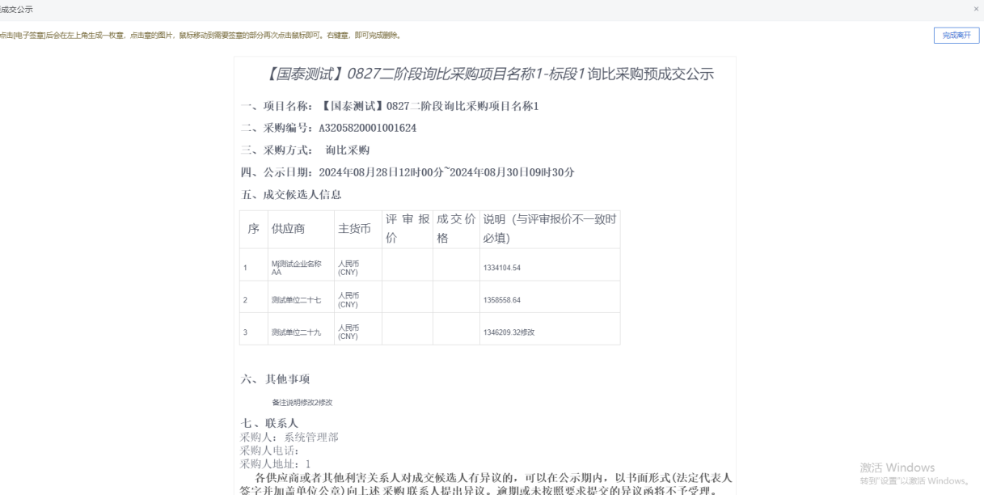

点击“签章”，可以在特定的位置进行签章。可以选择CA或者标证通模式，进行签章。
注：页面最顶部的“编辑/预览”可以对自动生成的公告内容进行修改和保存。
- 点击“提交信息”按钮，弹出的意见框中输入意见，点击“确认提交”按钮，审核通过。如下图：
注：点击“提交信息”按钮之前，如果点击“修改保存”按钮，信息保存成功，且可以对页面信息继续进行修改。

成交通知书
功能说明：
该环节具备成交通知书和成交结果通知书的编辑、验证确认和递交的功能。数据项包括：采购项目名称及其编号、标段（包）编号、成交单位名称、成交价格、附件等。
采购代理机构或采购人登录系统，填写成交、未成交理由后，系统自动生成成交通知书和成交结果通知书并可以进行签章。点击提交备案，则提交至采购人审核。审核通过后，各供应商即可登录系统查看成交通知书或成交结果通知书。
操作岗位：
采购人、采购代理
前置条件：
预成交公示审核通过。
操作步骤：
- 菜单里，点击“框架协议采购—实施采购（二阶段）—询比采购—成交通知书”菜单，进入成交通知书列表页面。如下图：
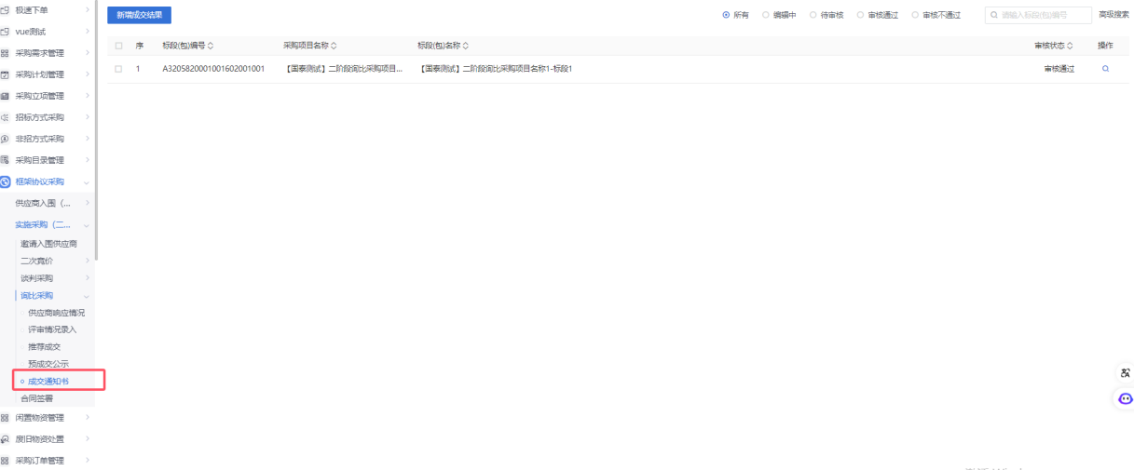
- 成交通知书列表页面，点击“新增成交结果”按钮进入挑选标段包列表页面。如下图：
- 选择标段进入新增成交结果通知页面。如下图：
- 填写“04成交结果信息”中的信息内容，如下图：
注：“成交结果发布方式”选择“公告和结果通知书”，则会发布对应的结果公告和结果通知书；若只选了“结果通知书”，则只发布结果通知书。
- “05成交通知书”、“06结果通知书”手风琴中，点击通知书中的“生成通知书”按钮，进入“生成通知书”页面。如下图：
注：
①“生成中标通知书”页面，插入CA锁，点击“签章”按钮，对通知书内容进行签章；然后点击“签章提交”按钮，签章完成。
②如果有多个单位，需要对每个中标单位逐个签章。
- 签章完毕后，返回成交通知书页面，签过章的通知书的“生成通知书”按钮，变为红色。结果通知书也同样，签章后，展示如下。

- “07附件信息”，点击“上传”按钮，可上传附件。如下图：
- 所有签章完毕后，点击“提交信息”按钮，弹出意见框，输入意见后点击“确认提交”按钮，通知书发送成功。如下图：
注：点击“提交信息”按钮之前，如果点击“修改保存”按钮，信息保存成功，且可以对页面信息继续进行修改。

合同签署
功能说明：
此环节具备合同签署的建立和递交功能。包含采购项目编号、采购项目名称、采购人、标段（包）编号、标段（包）名称、合同编号、合同金额、合同期限、合同签署时间、洽谈地点、质量要求、合同主要内容及备注说明等信息。
中标人登录系统，挑选标段（包），设定合同金额，合同内容等信息，把word转换成pdf文档进行签章，然后提交给采购人签章，采购人签完章之后，提交审核。相反如果采购人发起合同签署，则由中标人进行确认签章，中标人确认无误后提交采购人签章，采购人签完章之后，提交审核。
操作岗位：
采购人、采购代理
前置条件：
已确定成交人的标段。
。
操作步骤：
- 菜单里，点击“定标—合同签署”菜单，进入合同签署列表页面。如下图：
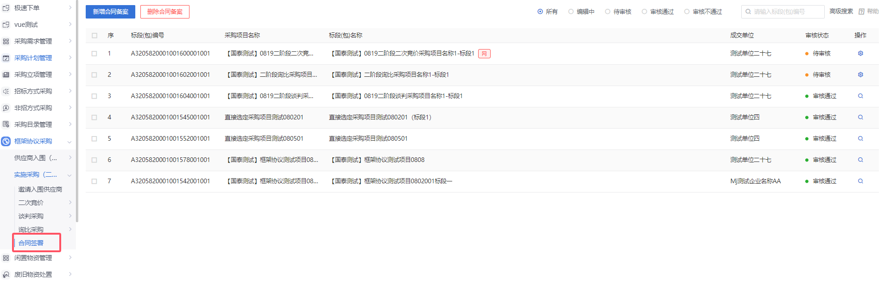
- 合同签署列表页面，点击“新增合同签署”按钮进入挑选中标单位页面。如下图：
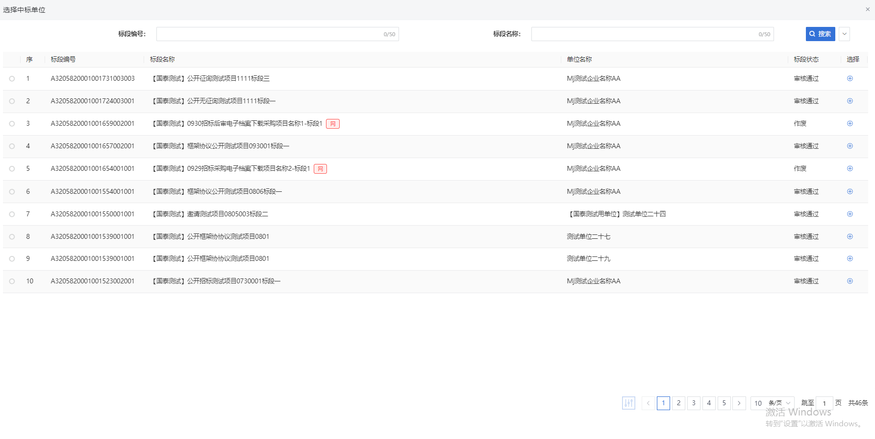
注：若标段为多中标人，列表出现多个相同标段信息，挑选中标人进行新增合同。
- 挑选标段包列表页面，选择标段进入新增合同备案页面。如下图：
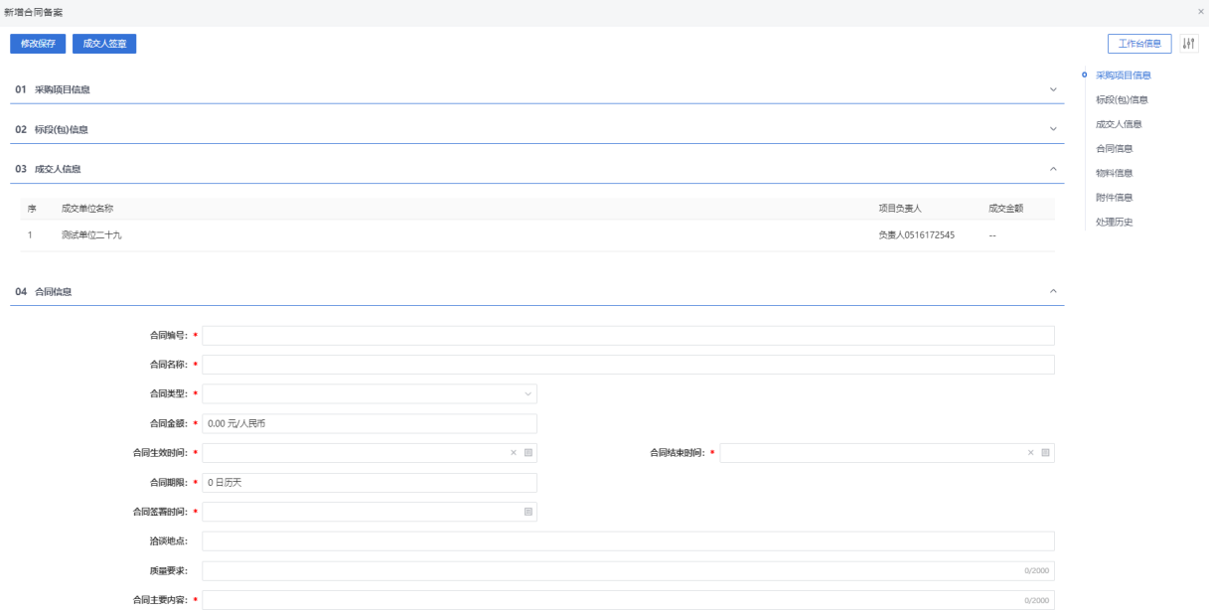
- “03成交人信息”直接获取成交单位信息，如图
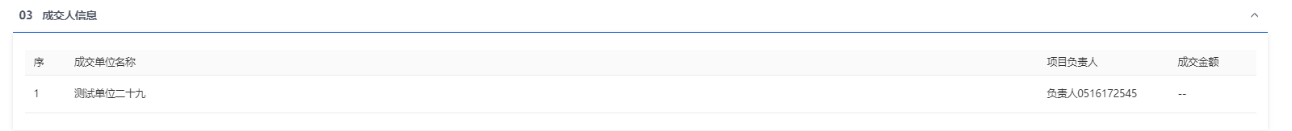
- 填写04合同信息，如图：
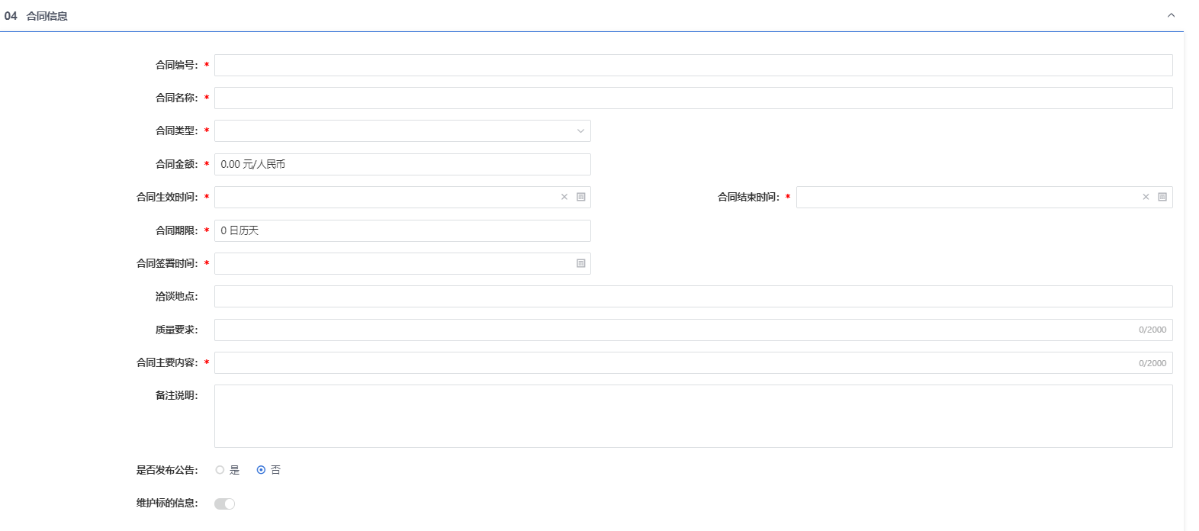
注：“维护标的信息”开关开启后，可以对物料信息进行维护。
- 若当前项目包含行项目信息，则“05物料信息”手风琴中，自动展示标段关联的物料信息。并可以输入“单价”、“数量”，如图。
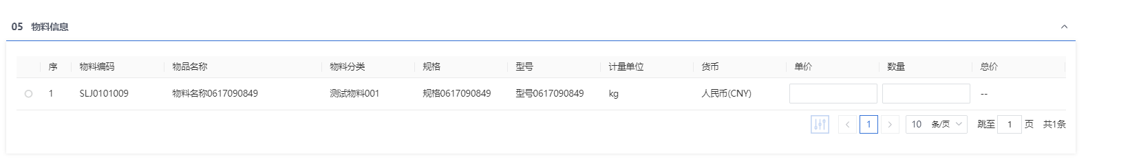
- “06附件信息”，点击“选择模板”，弹出多个合同模板进行挑选。选中需要生成合同的模板，点击“确定选择”，系统即可根据模板和系统页面内容信息生成在线合同。
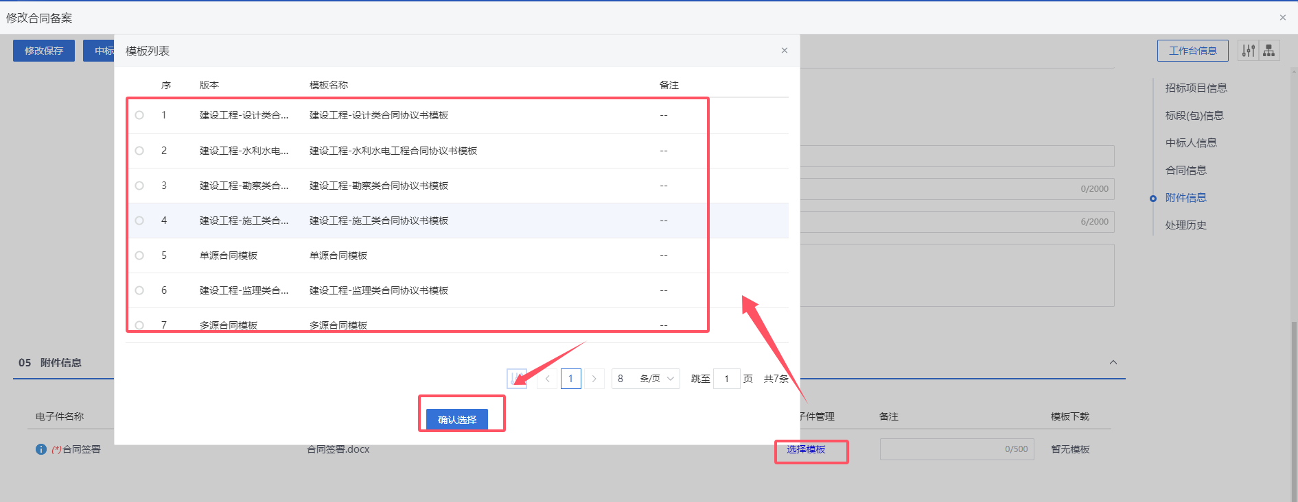

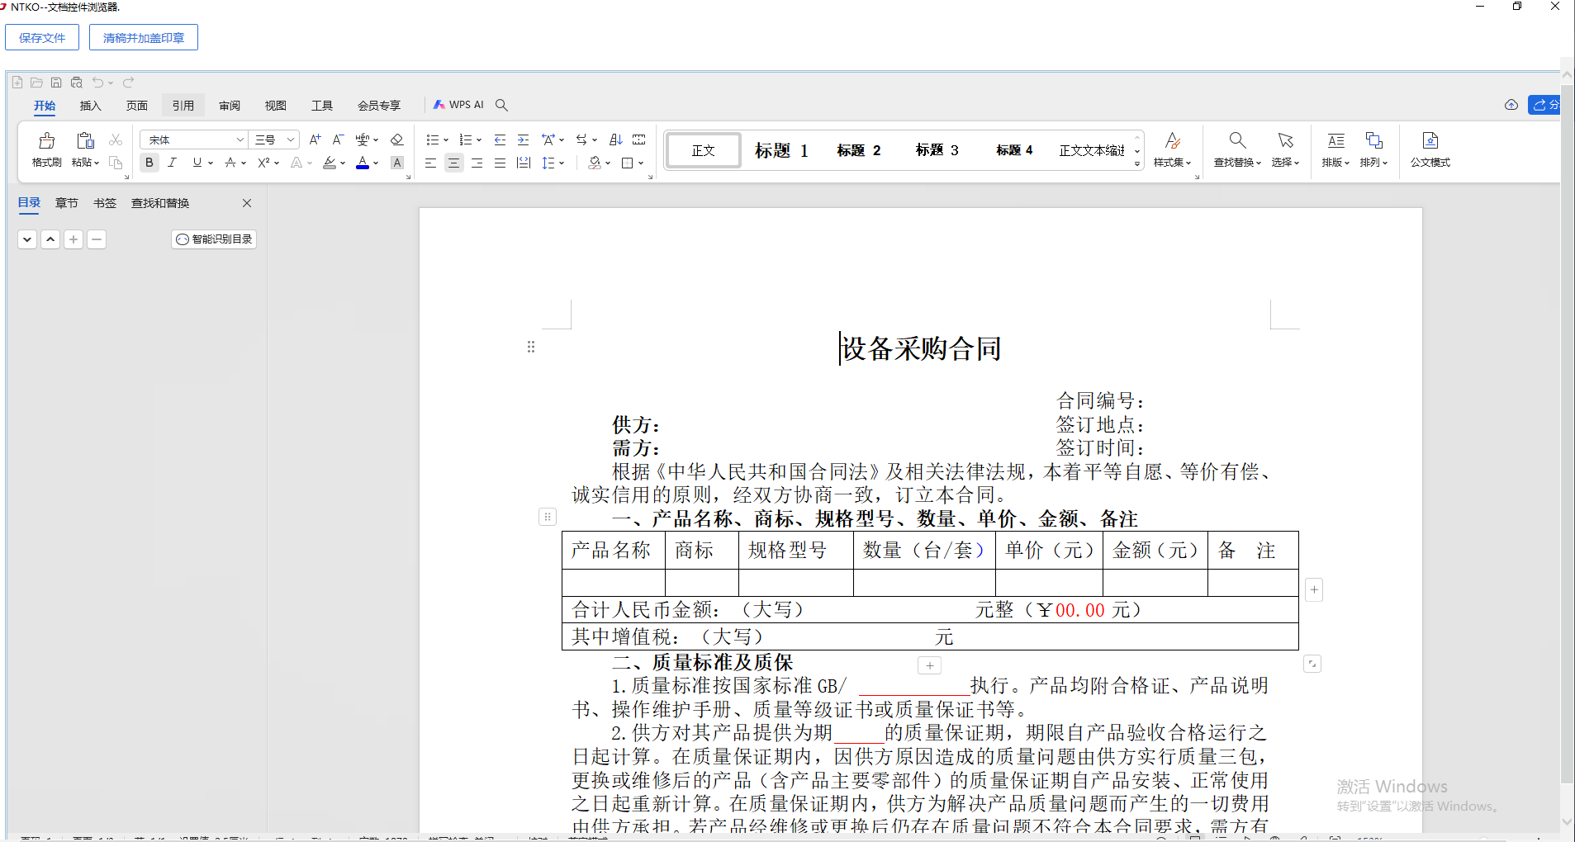
Word格式合同可以进行修改，修改完成后，点击“清稿加盖印章”，可以转化为pdf格式，进行签章，如图。
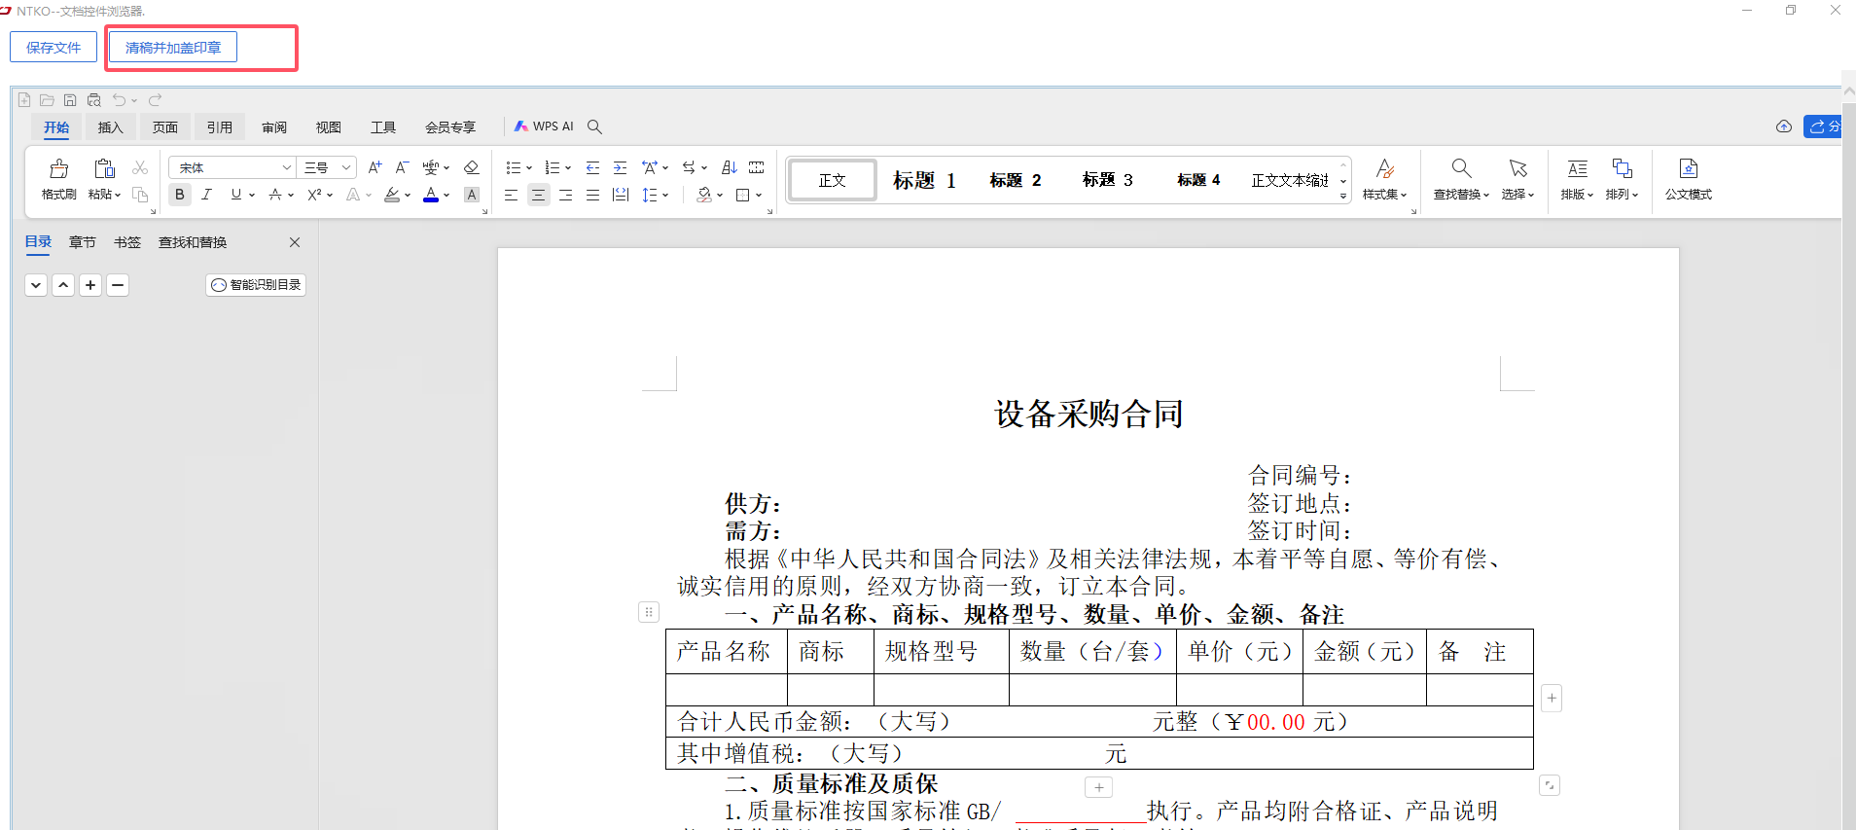
选择签章方式，点击“签章”，可以对合同进行签章。
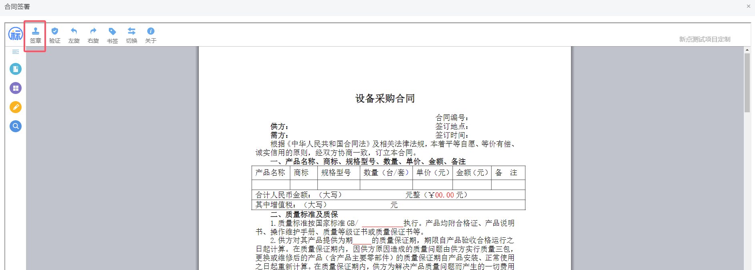
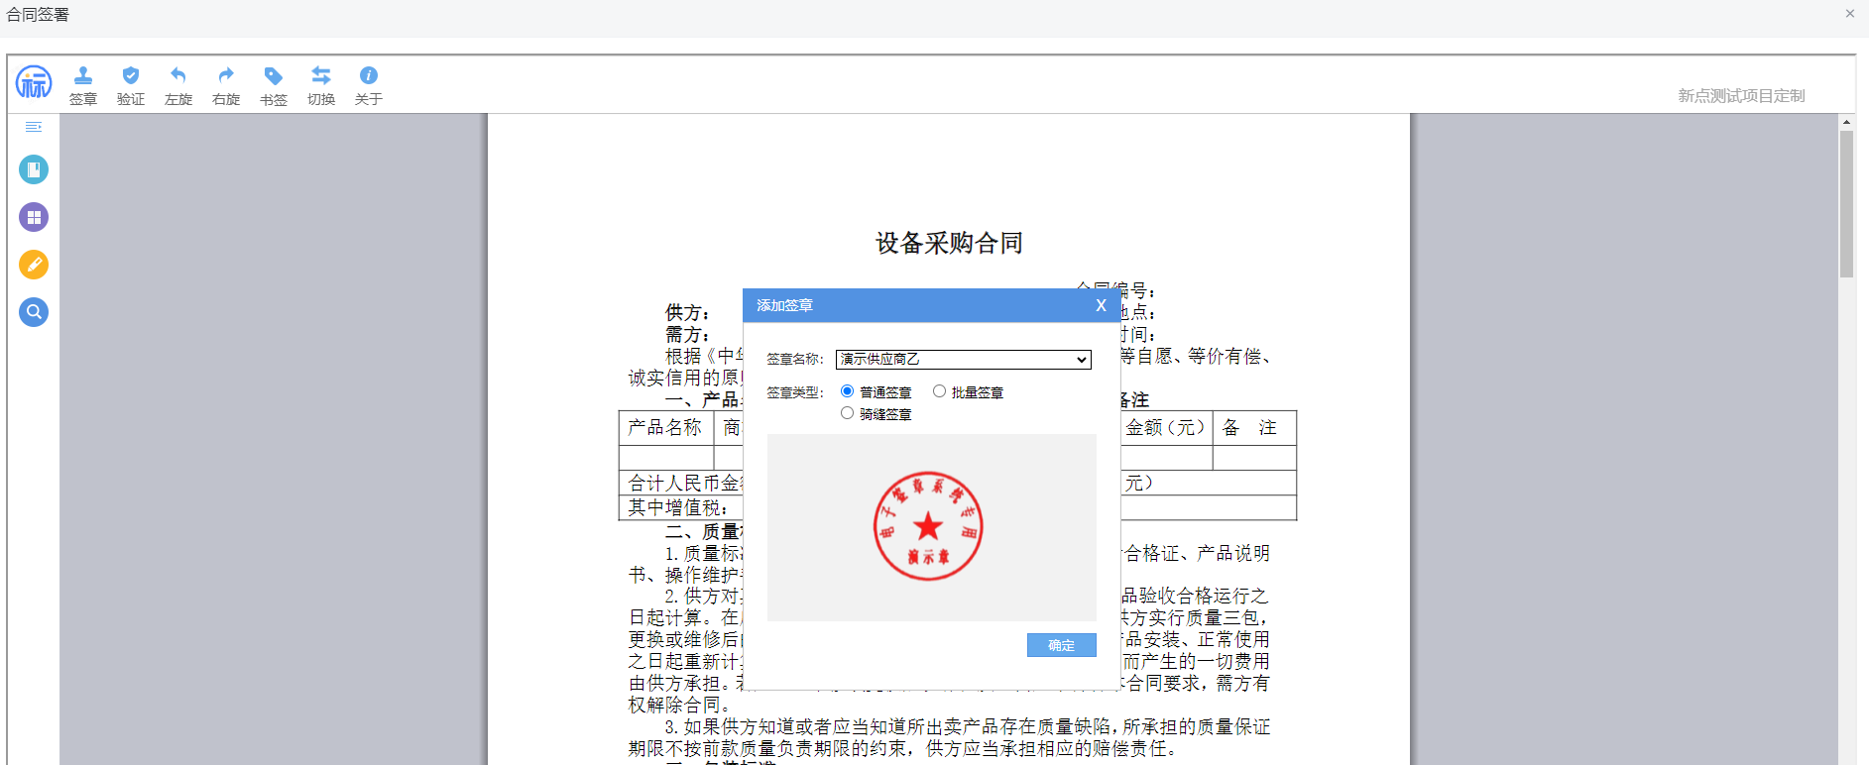
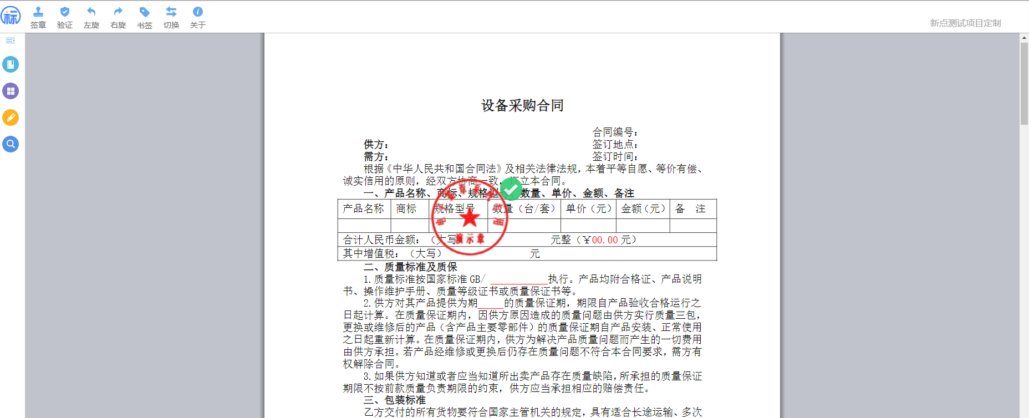
签章完成后，合同附件状态变为“已签章”，如图。
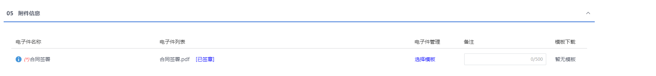
- 合同信息完成后，点击“成交人签章”，打开确认意见框，点击“确认提交”，流程流转给成交人进行签章，如图：
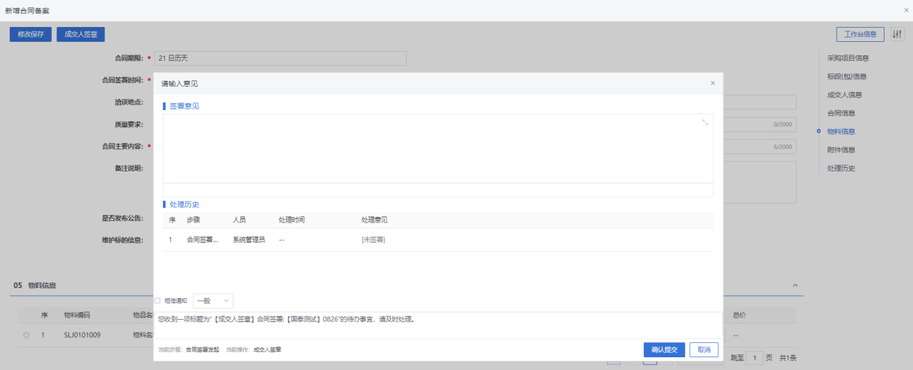
注：
①采购人和成交人均进行签章后，流程才可结束。
②点击“提交信息”按钮之前，如果点击“修改保存”按钮，信息保存成功，且可以对页面信息继续进行修改。

专家抽取

专家抽取管理

项目新建
列表展示所有已组建评标委员会的项目信息。
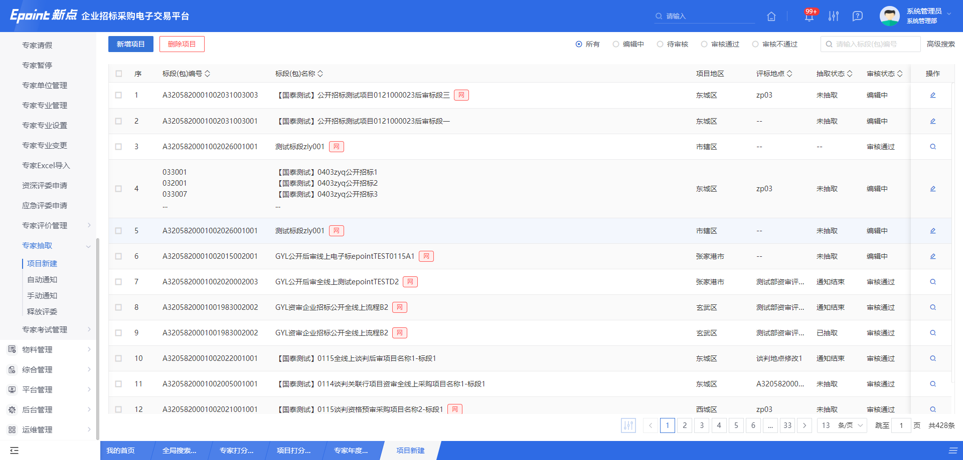

新建项目，进入详情页面，填写相关信息，包括：项目基本信息、抽取信息、专业信息、采购人代表、回避信息。信息填写完成并提交备案后，项目自动显示在自动抽取菜单下，可进行后续专家抽取及通知相关工作。
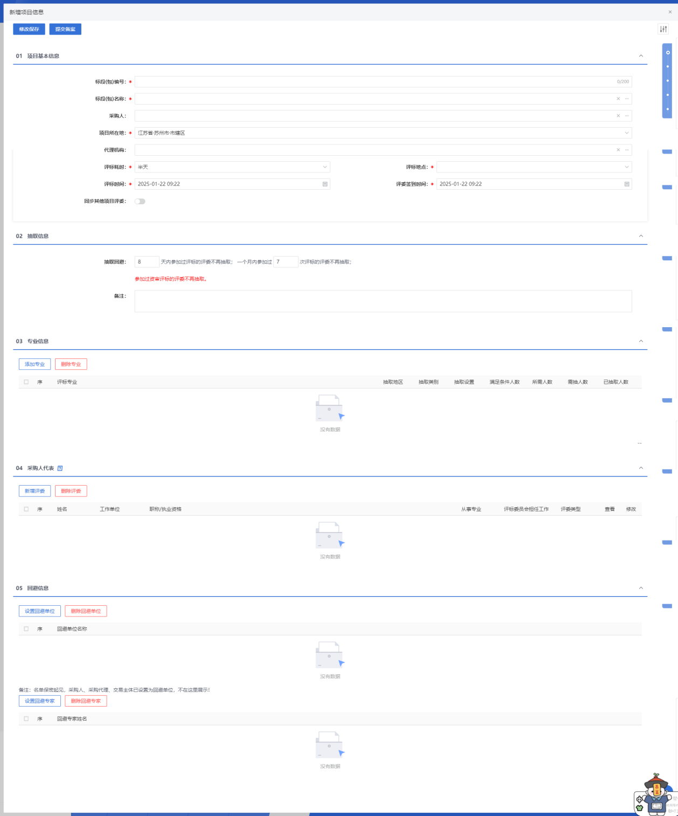

- 项目基本信息：
①挑选标段：
挑选需要组建评标委员会的标段，页面中标段（包）编号、标段（包）名称、采购人、项目所在地、代理机构信息自动带入，且不可修改，如下图：
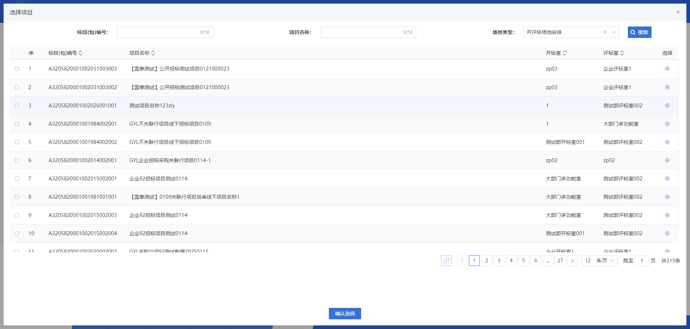
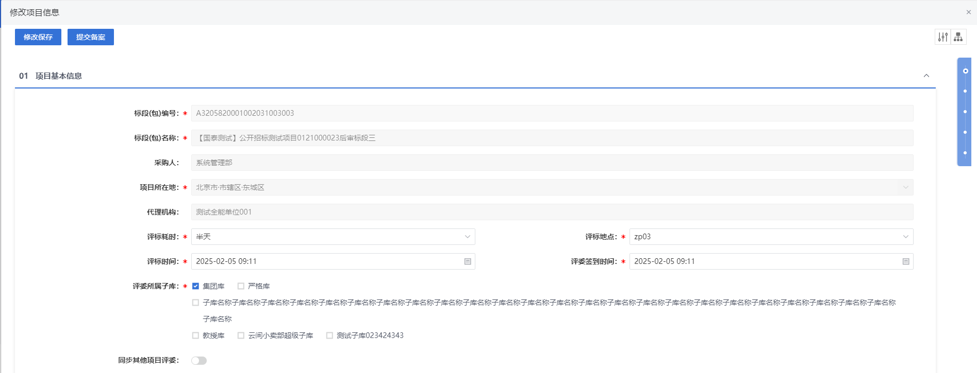

②评委所属子库：
通过系统参数“Bid_IsUsePWSink”控制是否需要该功能，系统参数设置为1时，即可启用该功能，根据勾选子库，抽取时仅抽取对应子库中的专家。
字段获取当前平台中已添加的所有已获取授权的子库进行选择，默认勾选“集团库”，集团库中包含当前平台中所有专家信息。
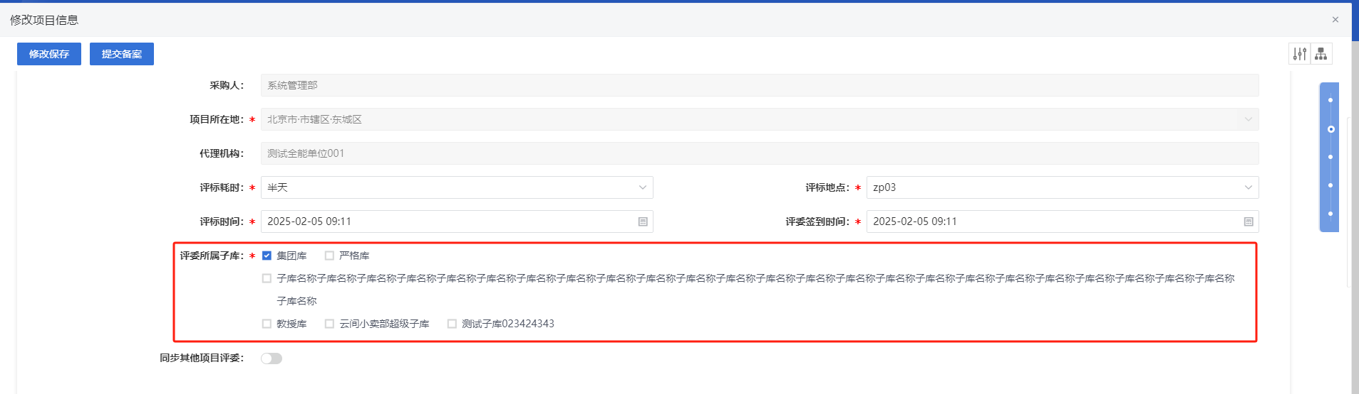

③同步其他项目评委：开启该功能后，可直接同步其他项目已抽取的评委。
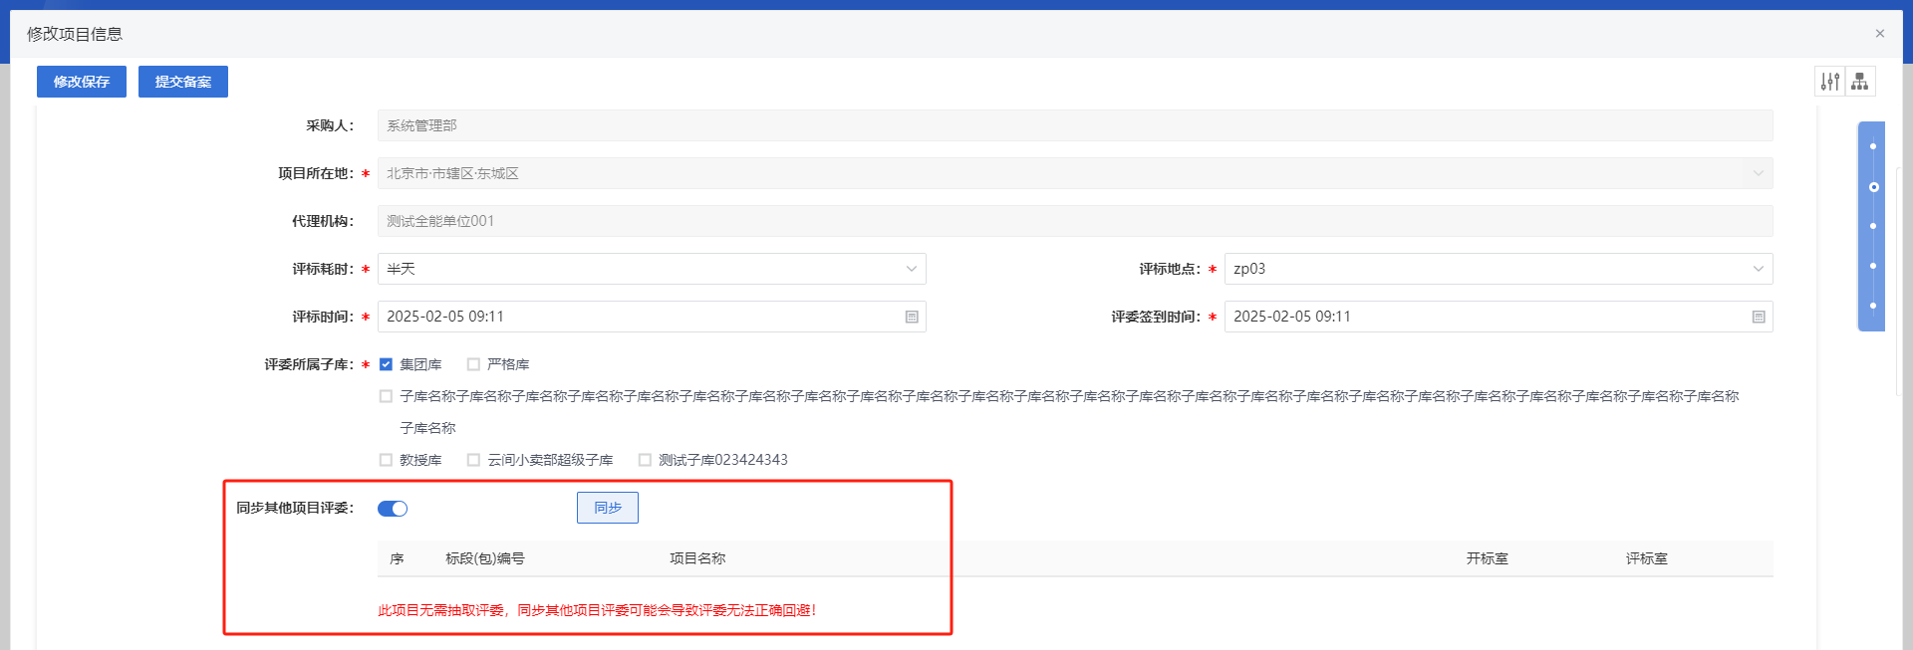

- 抽取信息：可设置抽取专家时的回避规则。
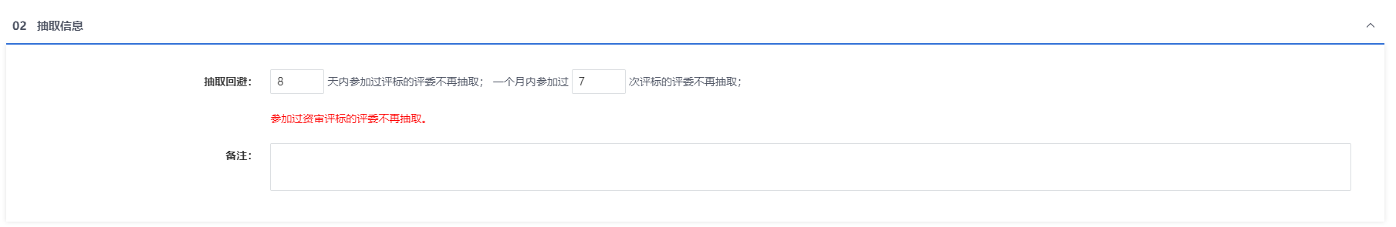

- 专业信息：设置所需参与评标的专业类型，并设置对应专业下所需的专家人数，结合系统设置的抽取比率，自动计算抽取时所需抽取的专家人数。
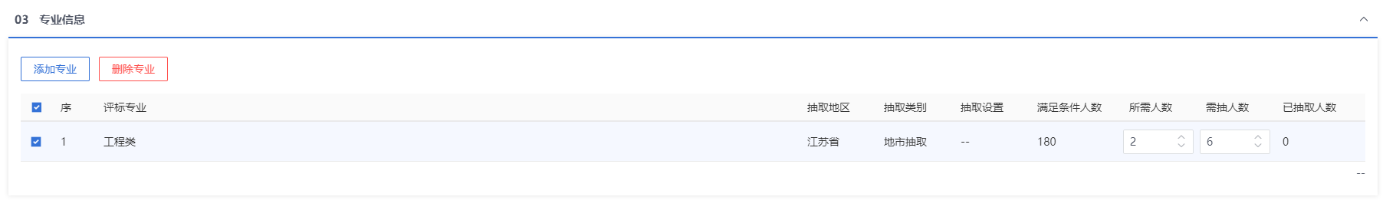
①抽取比率可通过组件配置进行修改，如下图：
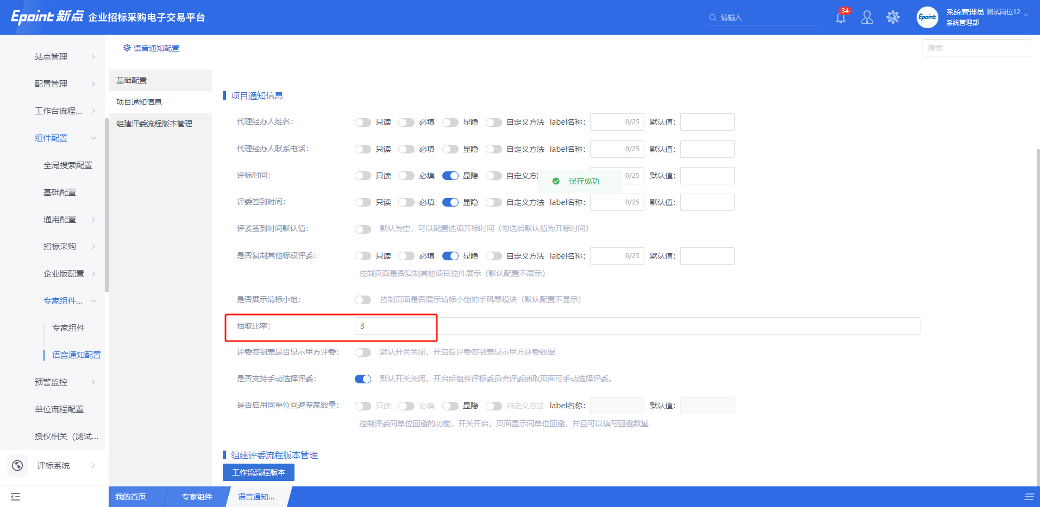

②添加专业时，可设置抽取相应规则
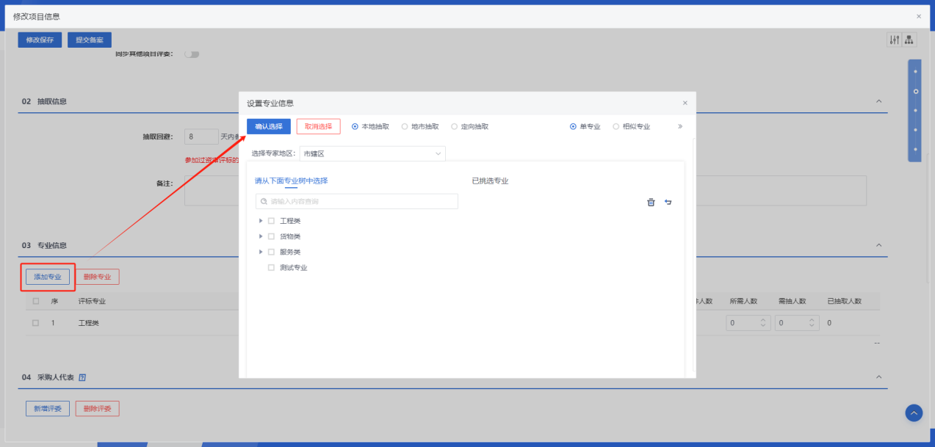

- 抽取方式：本地抽取、地市抽取、定向抽取
——本地抽取：仅抽取当前所属市辖区内的专家；
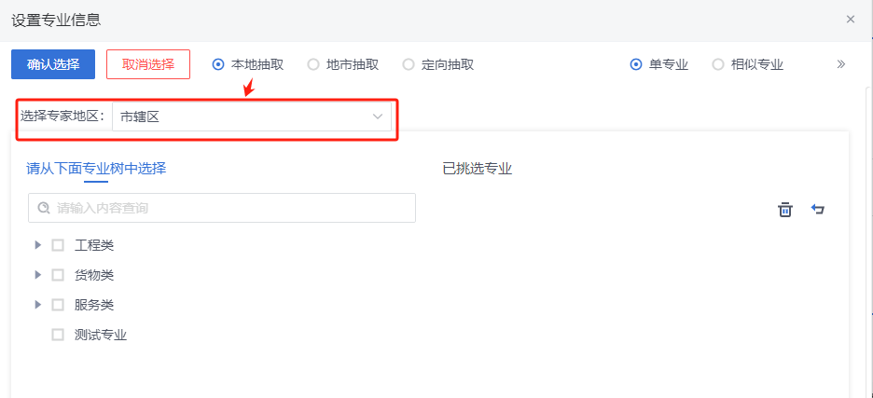

——地市抽取：可手动选择所需抽取的专家所属地区
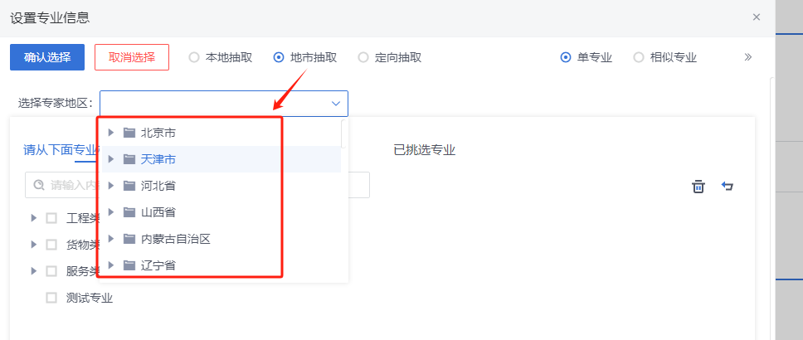

——定向抽取：可手动选择需要抽取的专家所属地区以及所属平台
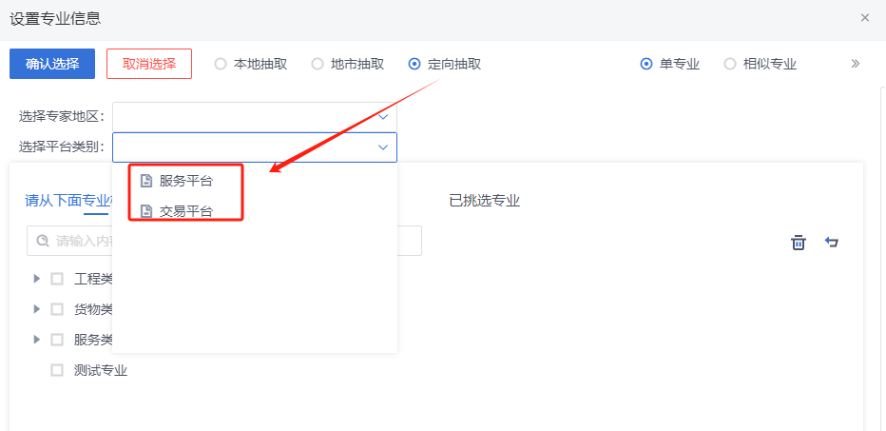

- 支持勾选所需抽取的专家类型，包括军工行业、船舶行业、涉密专家、资审专家、应急专家。
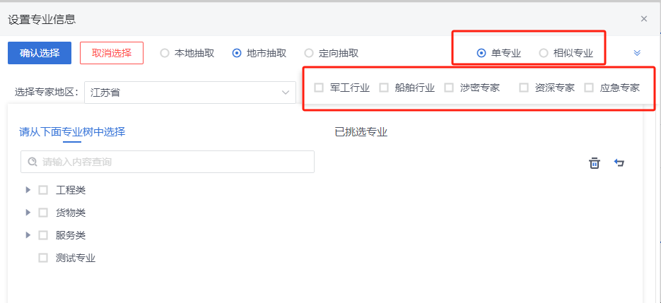

- 采购人代表：手动添加采购人代表，填写相关详情信息，保存后将新增评委添加至列表中展示。
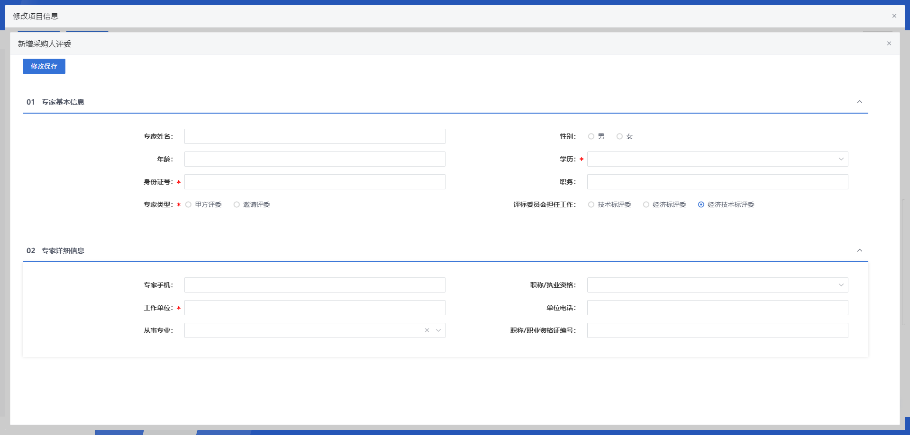

根据招投标法相关规定，组建评标委员会时，会对专家人数及采购代表人数进行相应的限制判定。
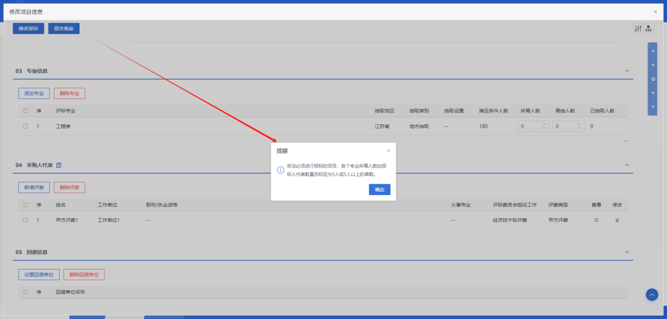
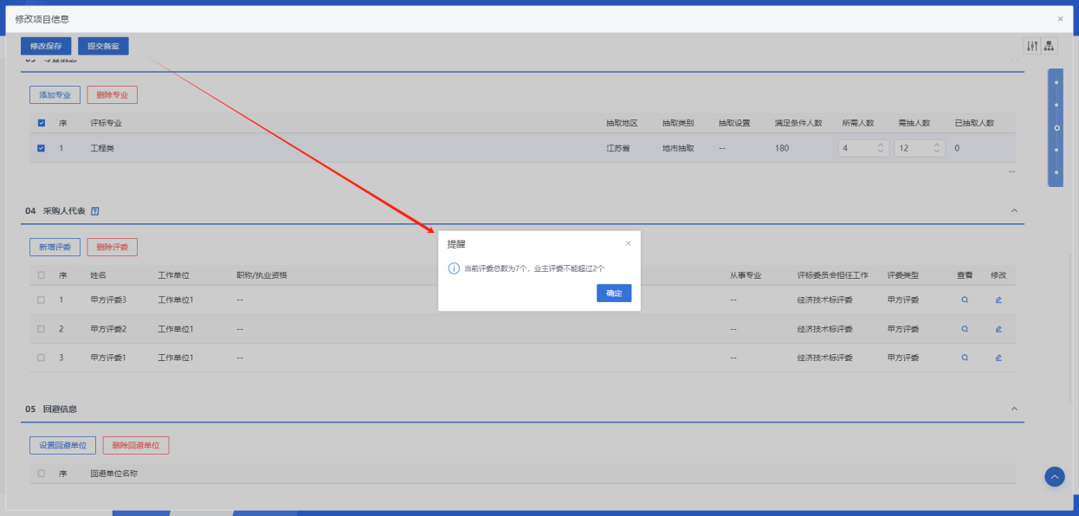

- 回避信息：可设置回避单位及回避专家信息。
①回避单位：
——采购人、采购代理、交易主体已自动设置为回避单位。
——手动新增回避单位，可从专家单位库中进行挑选。
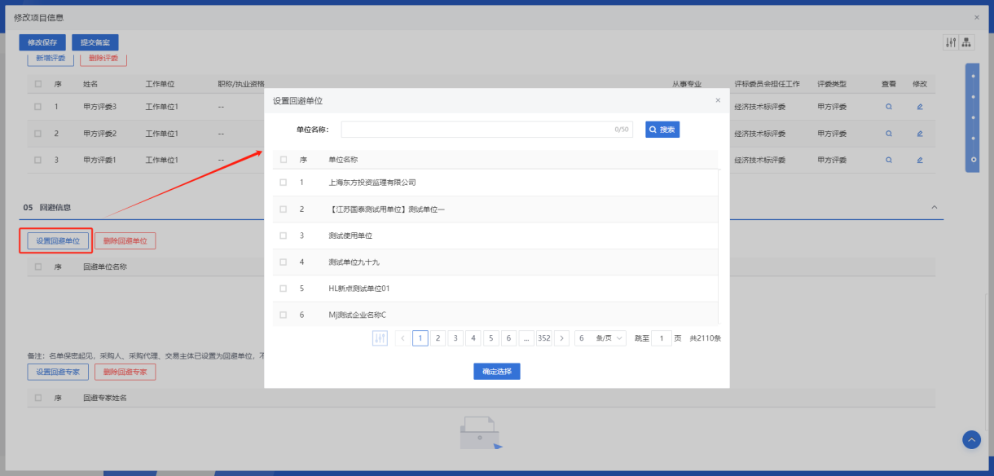

②回避专家：手动新增回避专家时，需通过输入专家姓名/身份证号进行搜索并选择。
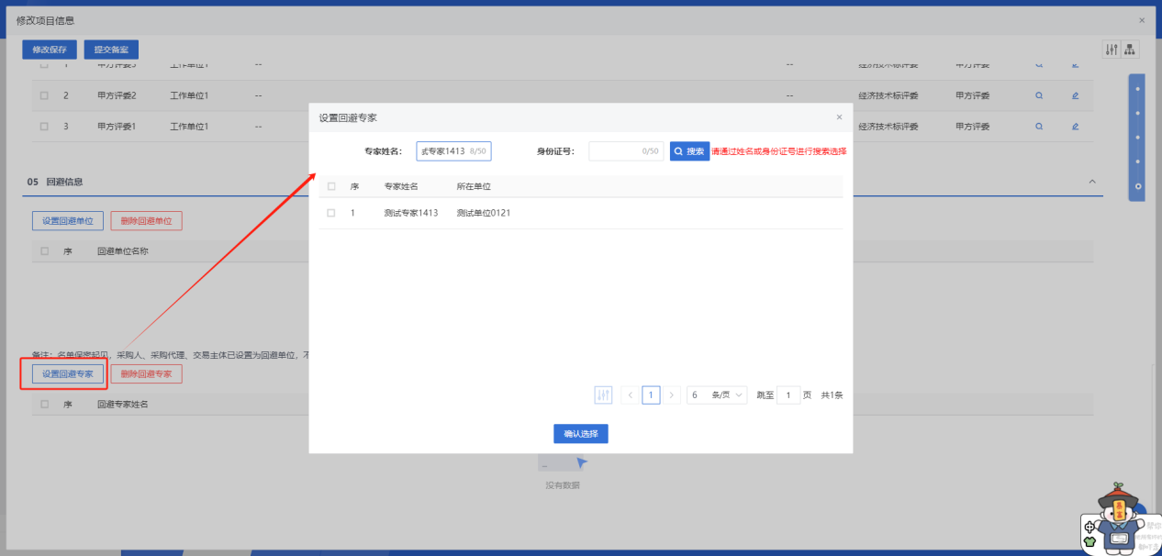

手动通知
自动通知转手动通知后，在此菜单下进行专家通知的相关操作；同时可支持手动新增需进行手动通知的项目。
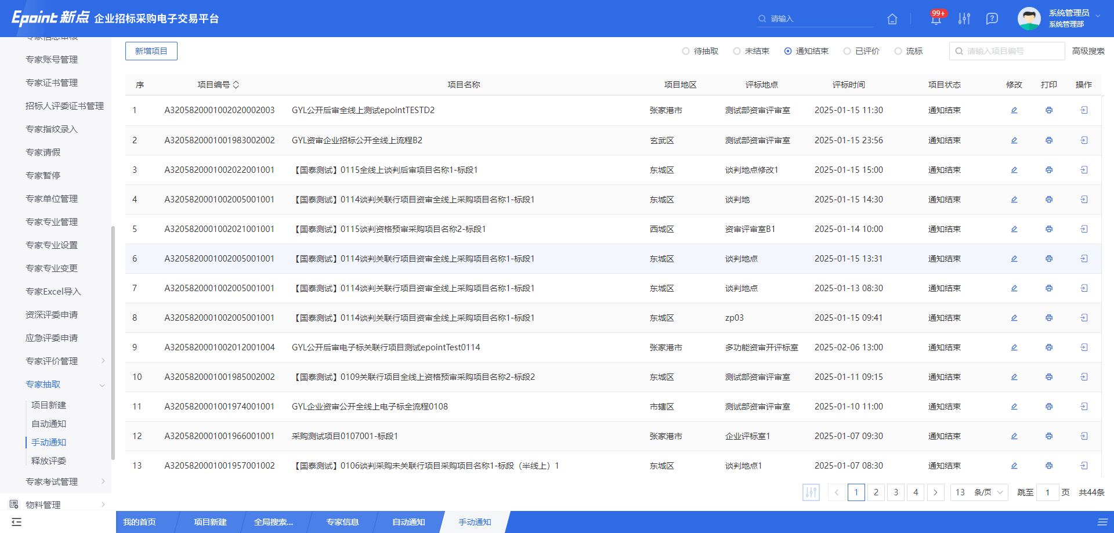

点击列表操作列按钮，可进入手动通知工作台页面，相应采购负责人线下通知评委后，在通知评委页面手动录入专家通知状态并保存。
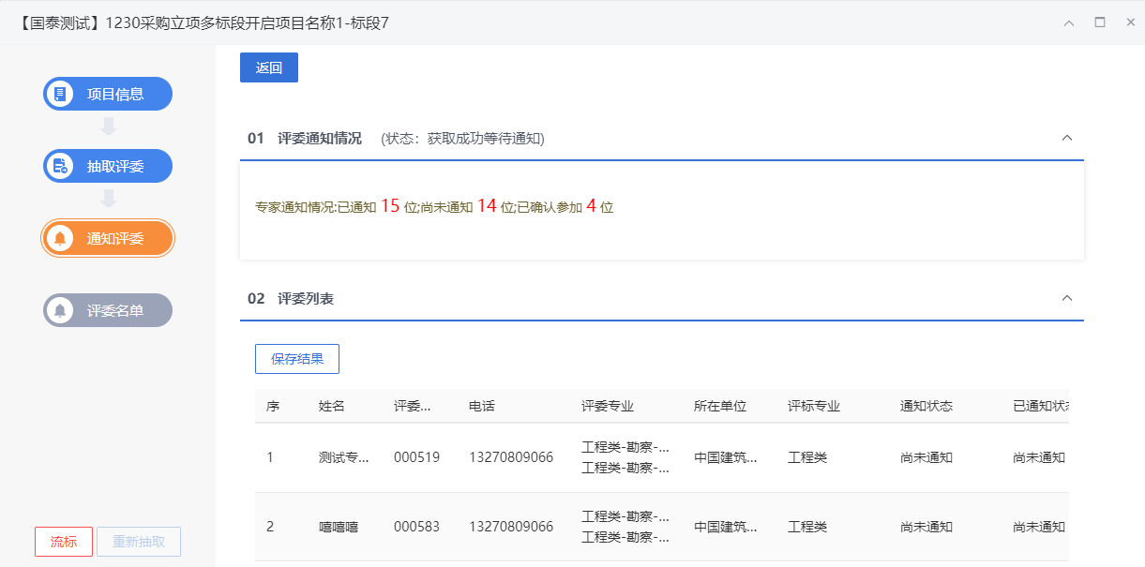

工作台操作说明

首页工作台操作说明
前置条件：
采购立项审核通过。
功能说明：
工作台模式操作业务流程。
操作步骤：
- 首页工作台列表，如下图：
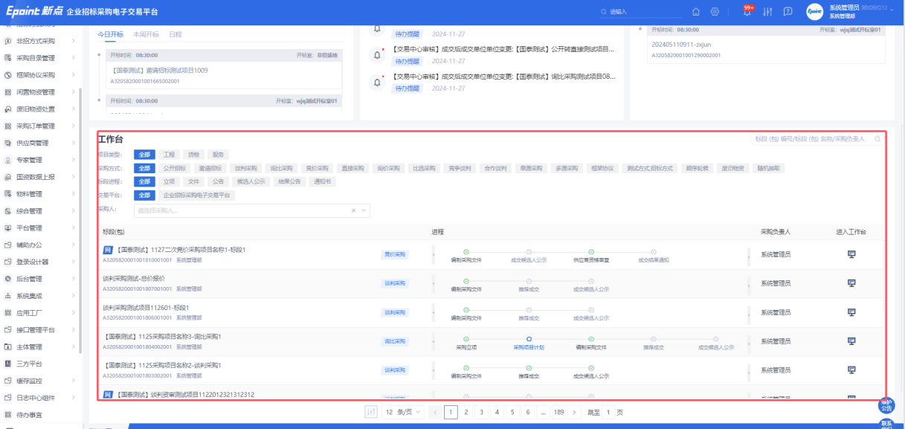
注：
（1）进程会根据当前流程已完成、进行中、未完成进行标记（绿色显示已完成、蓝色显示进行中、灰色显示未完成）。
- 可根据项目类型、采购方式、标段进程进行筛选。如下图：
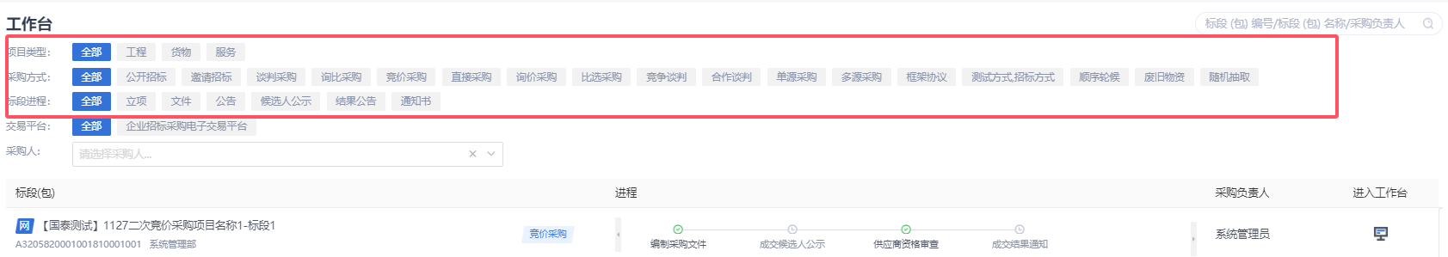
- 点击项目工作台列表中“进入工作台”操作，可进入对应标段的工作台页面。如下图：
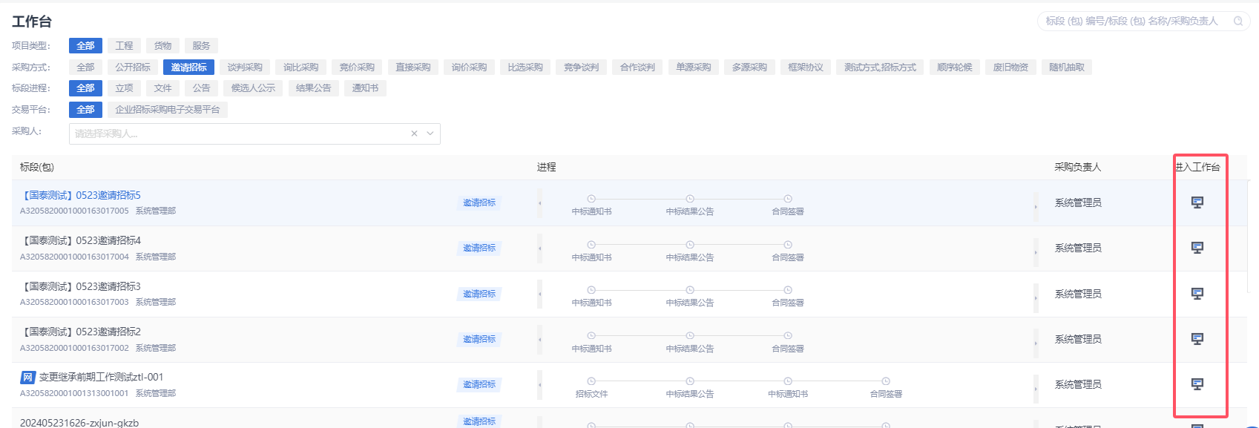
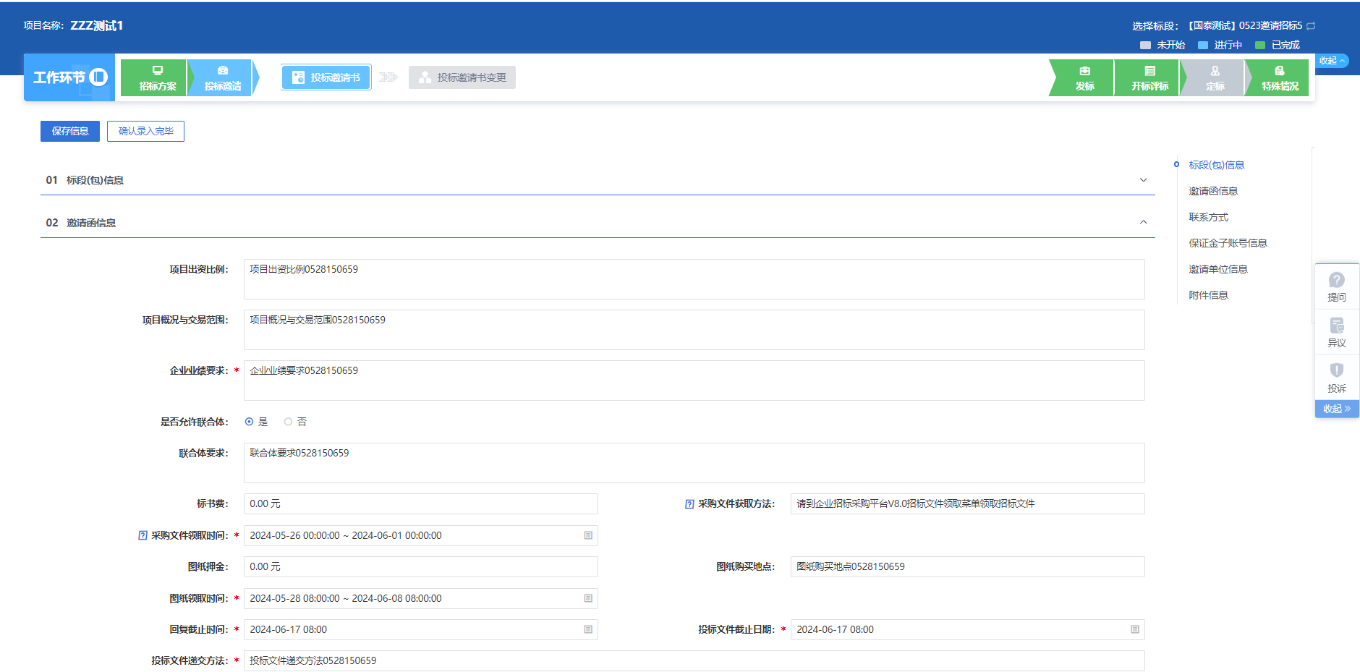

- 工作台分成横向和竖向两种显示方式，通过点击页面左侧“工作环节”字样后的图标切换。如下图：
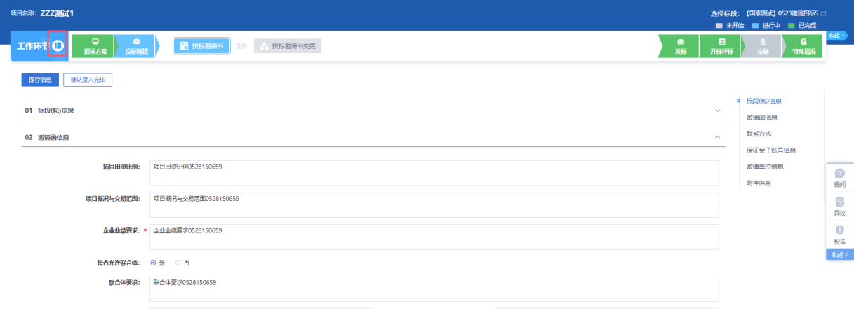
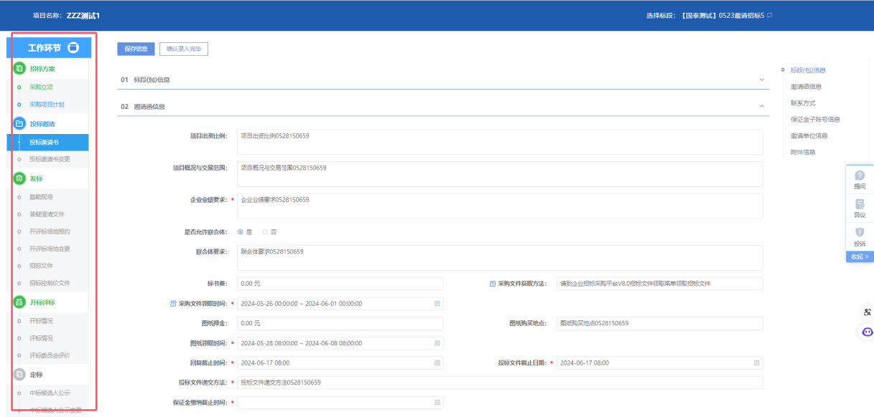
注：业务模块，绿色表示已完成；灰色表示未开始；蓝色表示进行中。
- 工作台中未开始（尚未新增）的页面，分成两种情况：
- 当前步骤，但未操作过，点击模块，打开页面可编辑后保存并提交。如下图：
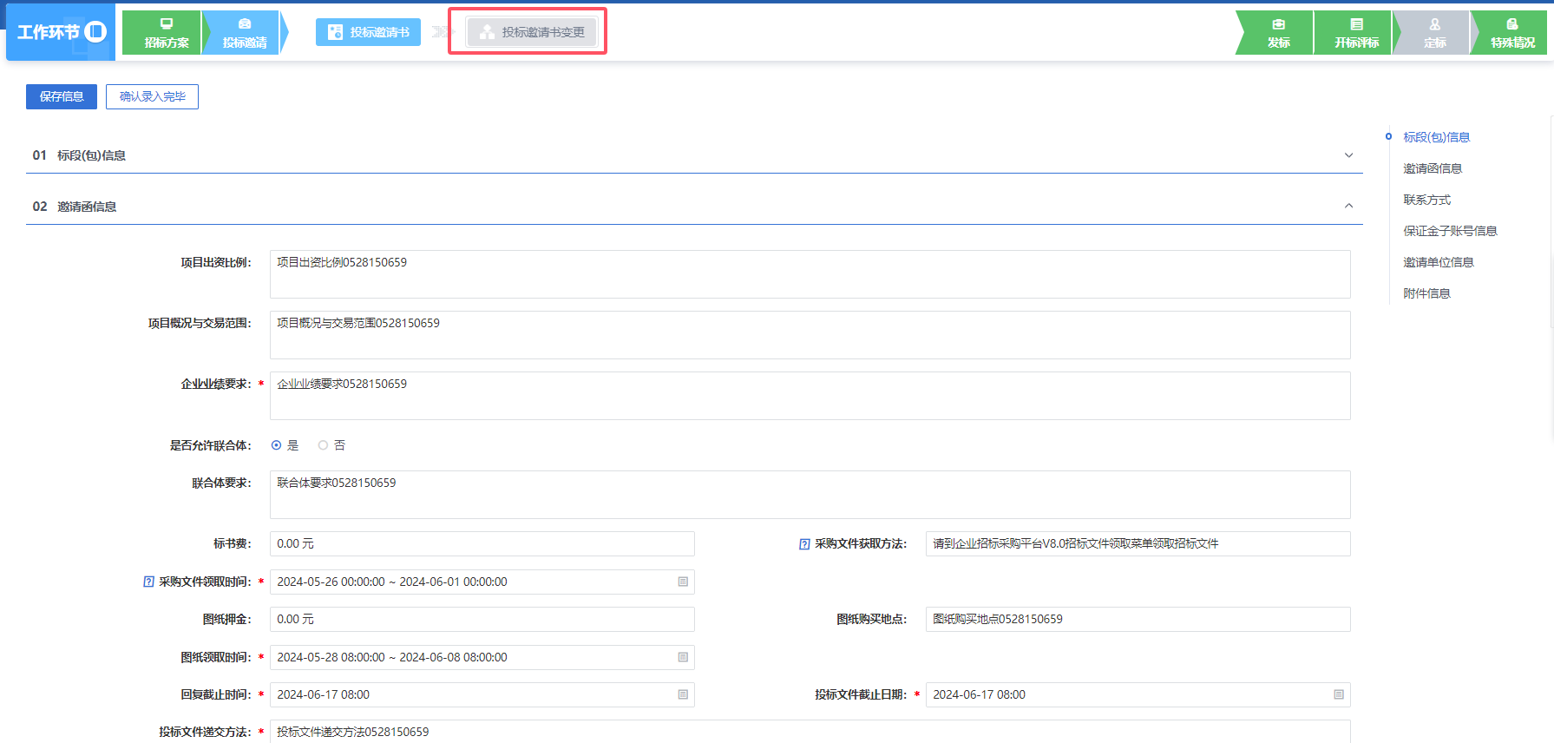
二、非当前步骤，尚不能操作，点击模块，页面无法进行操作，并会提示无法操作原因的字样。如下图：
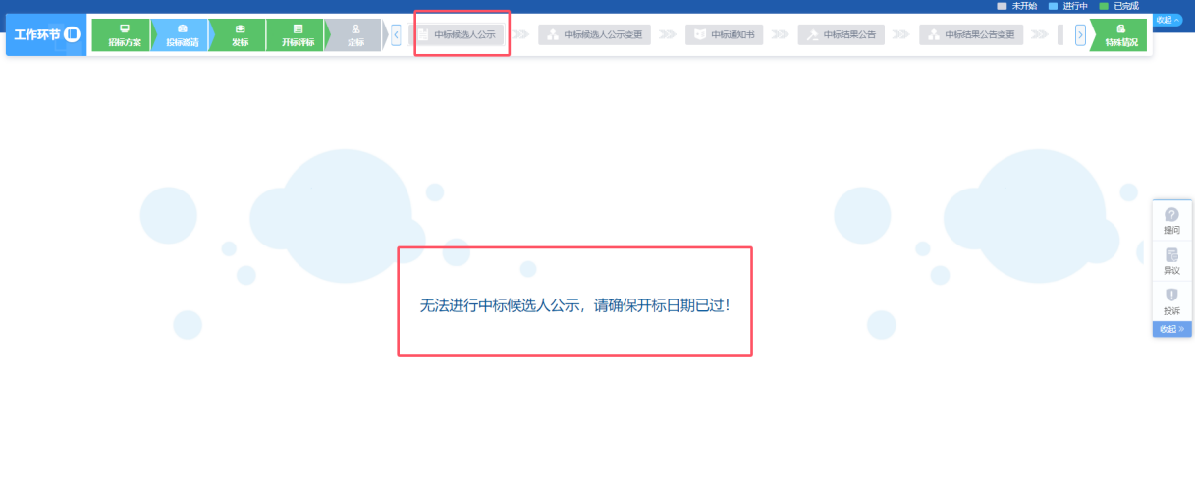
- 工作台中进行中（编辑中、待审核或审核不通过）的页面，如下图：
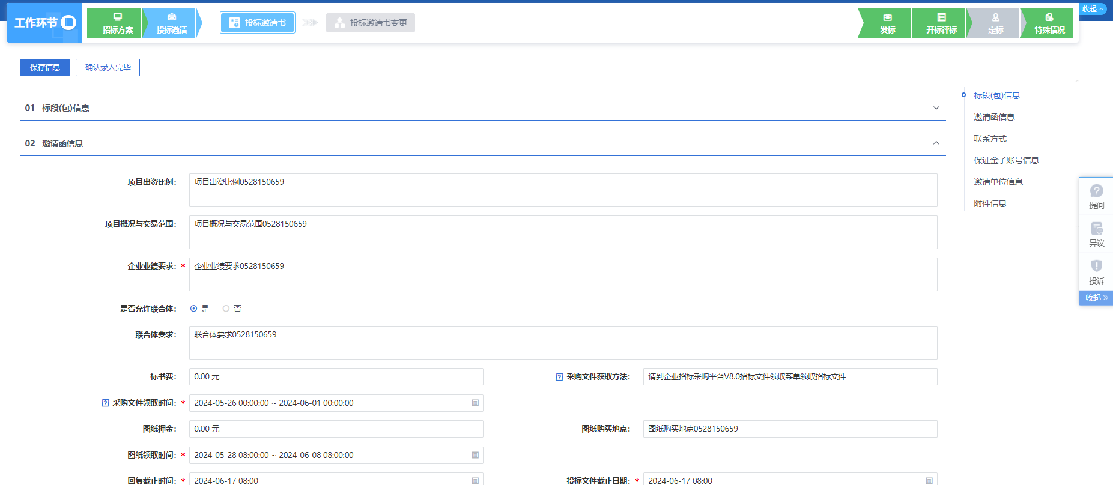
- 工作台中已完成（审核通过）的页面，如下图：
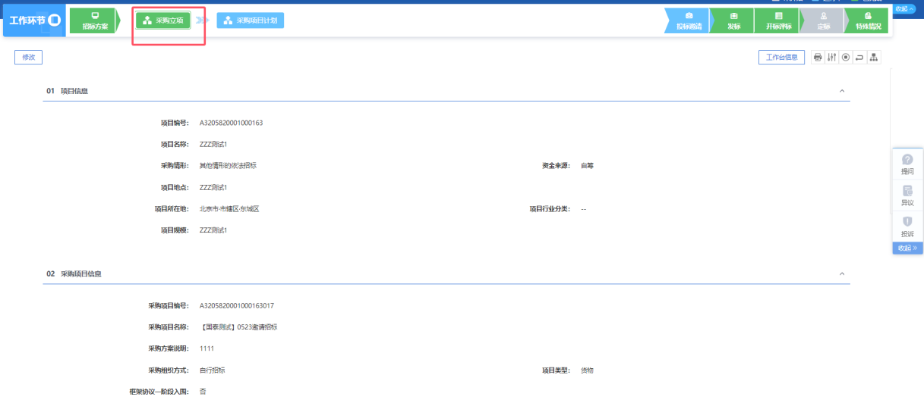
注：工作台是跳过标段挑步骤直接进入编辑页面，页面操作与菜单一致。

